VENDIM

Nr. 104, datë 4.2.2015

PËR MIRATIMIN E RREGULLAVE TEKNIKE E TË KRITEREVE TË SIGURISË, PJESA E DYTË, PËR KËRKESAT MINIMALE TË PROJEKTIMIT TEKNIK, NDËRTIMIT DHE OPERIMIT TË SISTEMEVE TË TRANSMETIMIT E TË SHPËRNDARJES SË GAZIT NATYROR, TË INSTALIMEVE TË GNL-SË, HAPËSIRAVE TË DEPOZITIMIT DHE TË LINJAVE DIREKTE

Në mbështetje të nenit 100 të Kushtetutës dhe të pikës 1, të nenit 7, të ligjit nr.9946, datë 30.6.2008, “Për sektorin e gazit natyror”, të ndryshuar, me propozimin e ministrit të Ener-gjisë dhe Industrisë, Këshilli i Ministrave

VENDOSI:

1. Miratimin e rregullave teknike e të kritereve të sigurisë, pjesa e dytë, për kërkesat minimale të projektimit teknik, ndërtimit dhe operimit të sistemeve të transmetimit e të shpërndarjes së gazit natyror, të instalimeve të GNL-së, hapësirave të depozitimit dhe të linjave direkte, për operimin e sigurt të sistemeve të gazit natyror, sipas teksteve bashkëlidhur këtij vendimi.
2. Në pjesën e dytë të rregullave teknike për industrinë e gazit të përfshihen rregulla për sistemin e transmetimit, referuar kodeve të praktikave dhe udhëzimeve teknike në vazhdim, si më poshtë vijon:
- Rregullat teknike për industrinë e gazit, kodi i praktikave G 260, “Cilësia e gazit”;
- Rregullat teknike për industrinë e gazit, kodi i praktikave G 280-1, “Aromatizimi i gazeve”;
- Rregullat teknike për industrinë e gazit, udhëzimi teknik G 280-3, “Gazet testuese për kalibrimin e aparateve matës të lëndës aromatizuese”;
- Rregullat teknike për industrinë e gazit, udhëzimi teknik G 494, “Masat për mbrojtjen akustike në pajisjet dhe në stacionet e rregullimit të presionit e të matjes së gazit”;
- Rregullat teknike për industrinë e gazit, kodi i praktikave G 495, “Impiantet e gazit - Mirëmbajtja”;
- Rregullat teknike për industrinë e gazit, kodi i praktikave G 1000, “Kërkesat teknike për kualifikimin dhe organizimin e shoqërive për operimin e impianteve të furnizimit të publikut me gaz, nëpërmjet rrjetit të tubacioneve (Impiantet e furnizimit me gaz)”;
- Rregullat teknike për industrinë e gazit, kodi i praktikave G 1010, “Kërkesat teknike për kualifikimin dhe organizimin e operatorëve të stacioneve të gazit natyror në zonën industriale”;
- Rregullat teknike për industrinë e gazit, kodi i praktikave GW 12, “Projektimi dhe ndërtimi i mbrojtjes katodike nga korrozioni (MKK) për enët depozituese nëntokësore dhe linjat e tubacioneve prej çeliku”;
- Rregullat teknike për industrinë e gazit, kodi i praktikave GW 16, “Mbrojtja katodike nga korrozioni (MKK) e enëve depozituese nën-tokësore dhe linjave të tubacioneve prej çeliku - Kontrolli në distancë”;
- Rregullat teknike për industrinë e gazit, kodi i praktikave GW 350, “Lidhjet me saldim në linjat e tubacioneve prej çeliku në furnizimin me gaz dhe me ujë - prodhimi, testimi dhe vlerësimi”;
- Rregullat teknike për industrinë e gazit, kodi i praktikave GW 1200, “Parime të përgjithshme dhe organizimi i shërbimit të gatishmërisë për shoqëritë e furnizimit të gazit dhe ato të furnizimit të ujit”;
- Rregullat teknike për industrinë e gazit, udhëzimi teknik GW 14, “Riparimi i pikave me defekte, në mbështjelljet mbrojtëse, nga korrozioni i tubacioneve dhe pjesëve të linjave të tyre prej çeliku”;
Rregullat teknike për industrinë e gazit, rregullorja mbi linjat e gazit me presion të lartë.
3. Çdo dispozitë e akteve nënligjore, që bie ndesh me rregullat teknike dhe kriteret e sigurisë, të miratuara në këtë vendim dhe në vendimin nr.1030, datë 27.11.2013, “Për miratimin e rregu-llave teknike e të kritereve të sigurisë, pjesa e parë, për kërkesat minimale të projektimit teknik, të ndërtimit dhe operimit të sistemeve të transmetimit e të shpërndarjes së gazit natyror, të instalimeve të GNL-së, hapësirave të depozitimit dhe të linjave direkte”, shfuqizohet.
4. Ngarkohen Ministria e Energjisë dhe Industrisë, Ministria e Zhvillimit Urban dhe Turizmit, Ministria e Financave dhe Ministria e Mjedisit për zbatimin e këtij vendimi.
Ky vendim hyn në fuqi pas botimit në Fletoren Zyrtare.
KRYEMINISTRI
Edi Rama

RREGULLAT TEKNIKE PËR INDUSTRINË E GAZIT
Kodi i Praktikave G 260 – Mars 2013
Cilësia e gazit
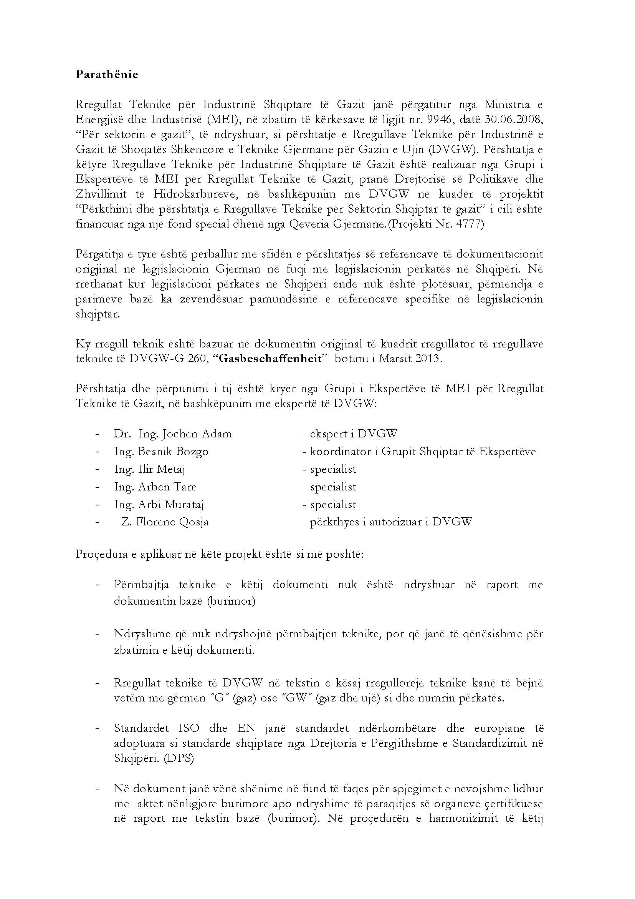
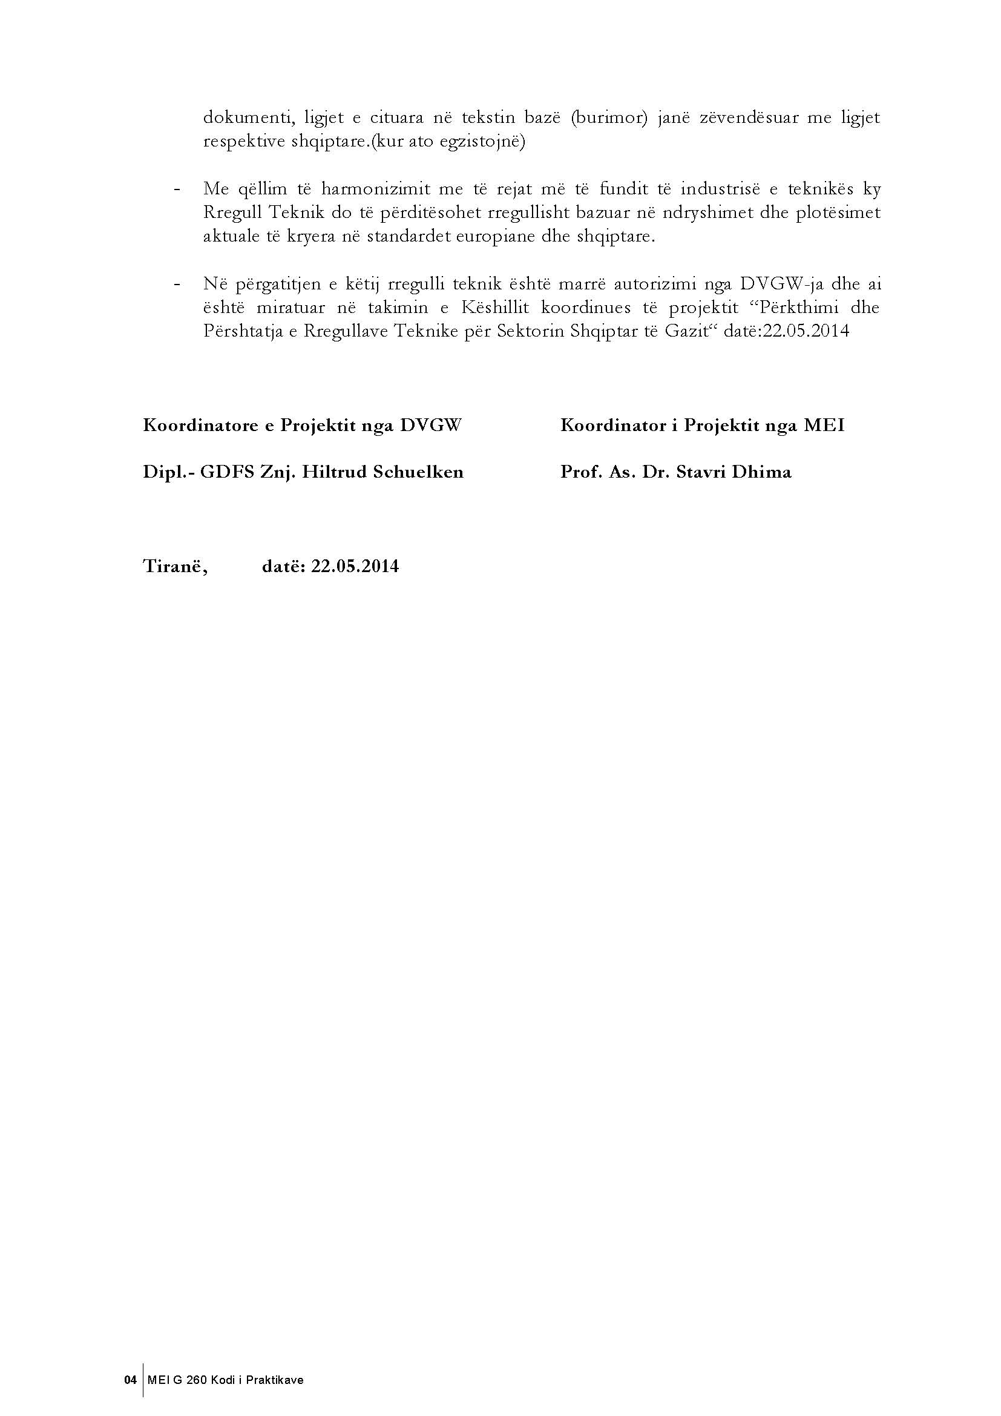

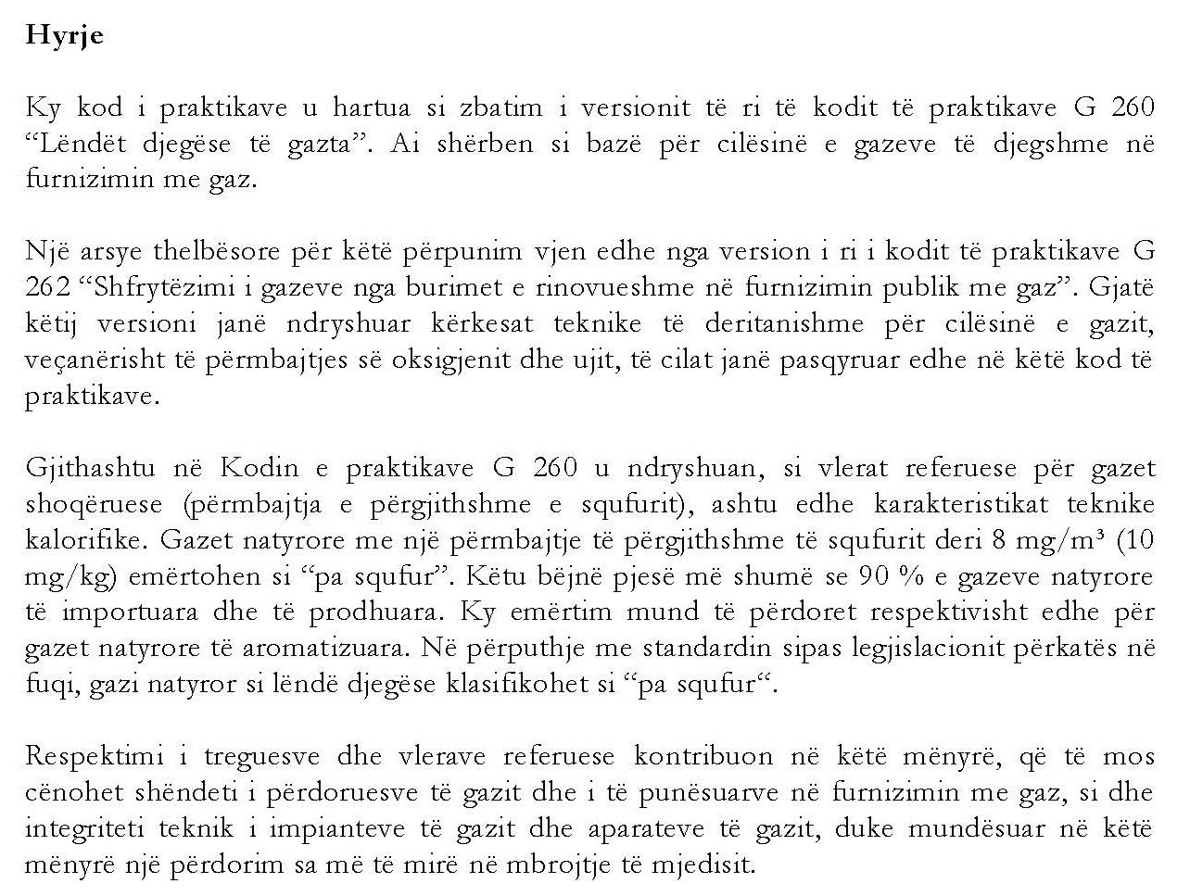

Lista e formulave, njësive matëse dhe indekset

Tabela1– Lista e formulave, njësive matëse dhe indekset

Simboli | Njësia matëse | Kuptimi
d_{s} |  | Densiteti relativ në raport me volumin standard, d_{s}
H_{I,s} | MJ/m³ ose kWh/m³ | Vlera kalorifike e poshtme (e nxehtësisë) në raport me volumin standard
H_{S,s} | MJ/m³ ose kWh/m³ | Vlera kalorifike e sipërme e djegies, në raport me volumin standard
K |  | faktori i devijimit të ligjit të gazit
m | kg | Masa
M | kg/kmol | Masa molare (mol)
MOP | bar | Presioni operues maksimal i lejueshëm
MN | – | treguesi i metanit
n | mol | sasia e lëndës
p | Pa ose bar | Presioni absolut
p_{amb} | Pa ose bar | Presioni i ajrit
p_{an} | Pa ose bar | presioni i lidhjes
p_{D} | Pa ose bar | Presioni pjesor i ujit, p_{D}=  ×p_{s}, = lagështira relative
p_{e} | Pa ose bar | Presioni i matur
p_{s} | Pa ose bar | Presioni i ngopjes
R | J/(K mol) | Konstante e përgjithshme e gazit, R = 8,31451 J/(Kmol)
t | °C | Temperatura e matur
T | K | Temperatura absolute, T = t +T_{s}, T_{s} = 273,15 K
V | m³ | Volumi
W_{I,s} | MJ/m³ ose kWh/m³ | Indeksi Wobbe i poshtëm në lidhje me volumin standard,
W_{S,s} | MJ/m³ ose kWh/m³ | Indeksi Wobbe i sipërm në lidhje me volumin standard,
Z |  | faktori/koefiçenti i komprimimit
z |  | Numri i gjëndjes (faktori i volumit të gazit)
 φ |  | Lagështia relative
ρ | kg/m³ | Densiteti

Indeksi | Kuptimi
B | Gjendja e operimit
I | Inferior (e poshtme)
s | Gjendja standarde
S | Superior (e sipërme)

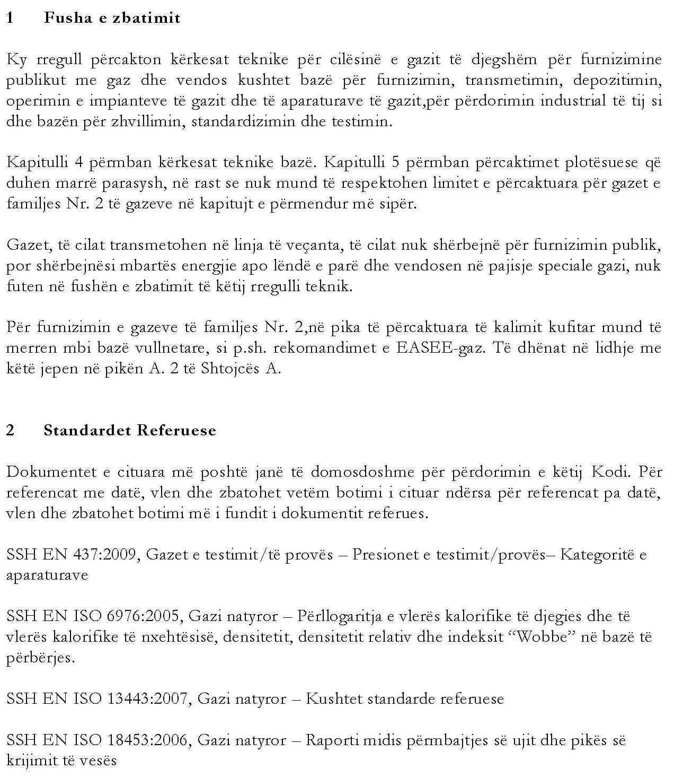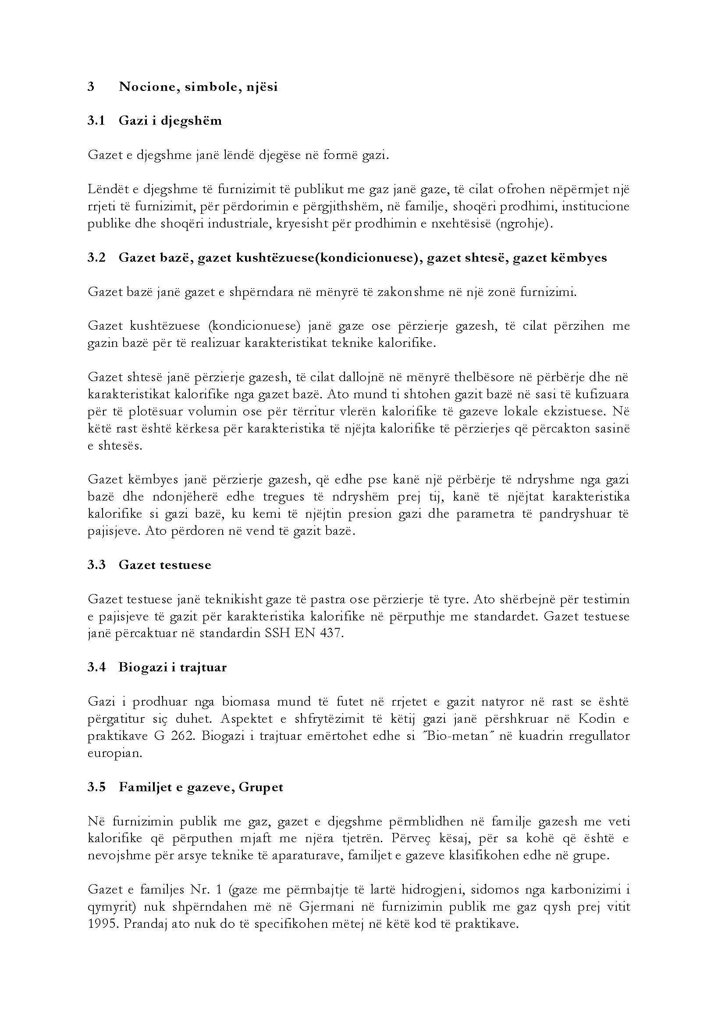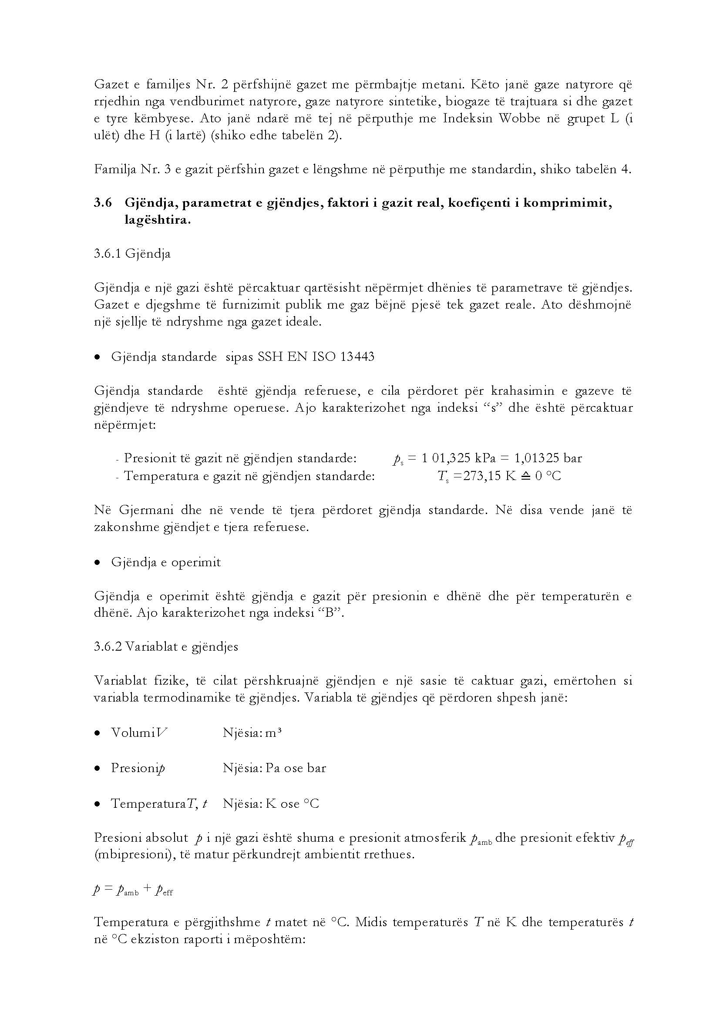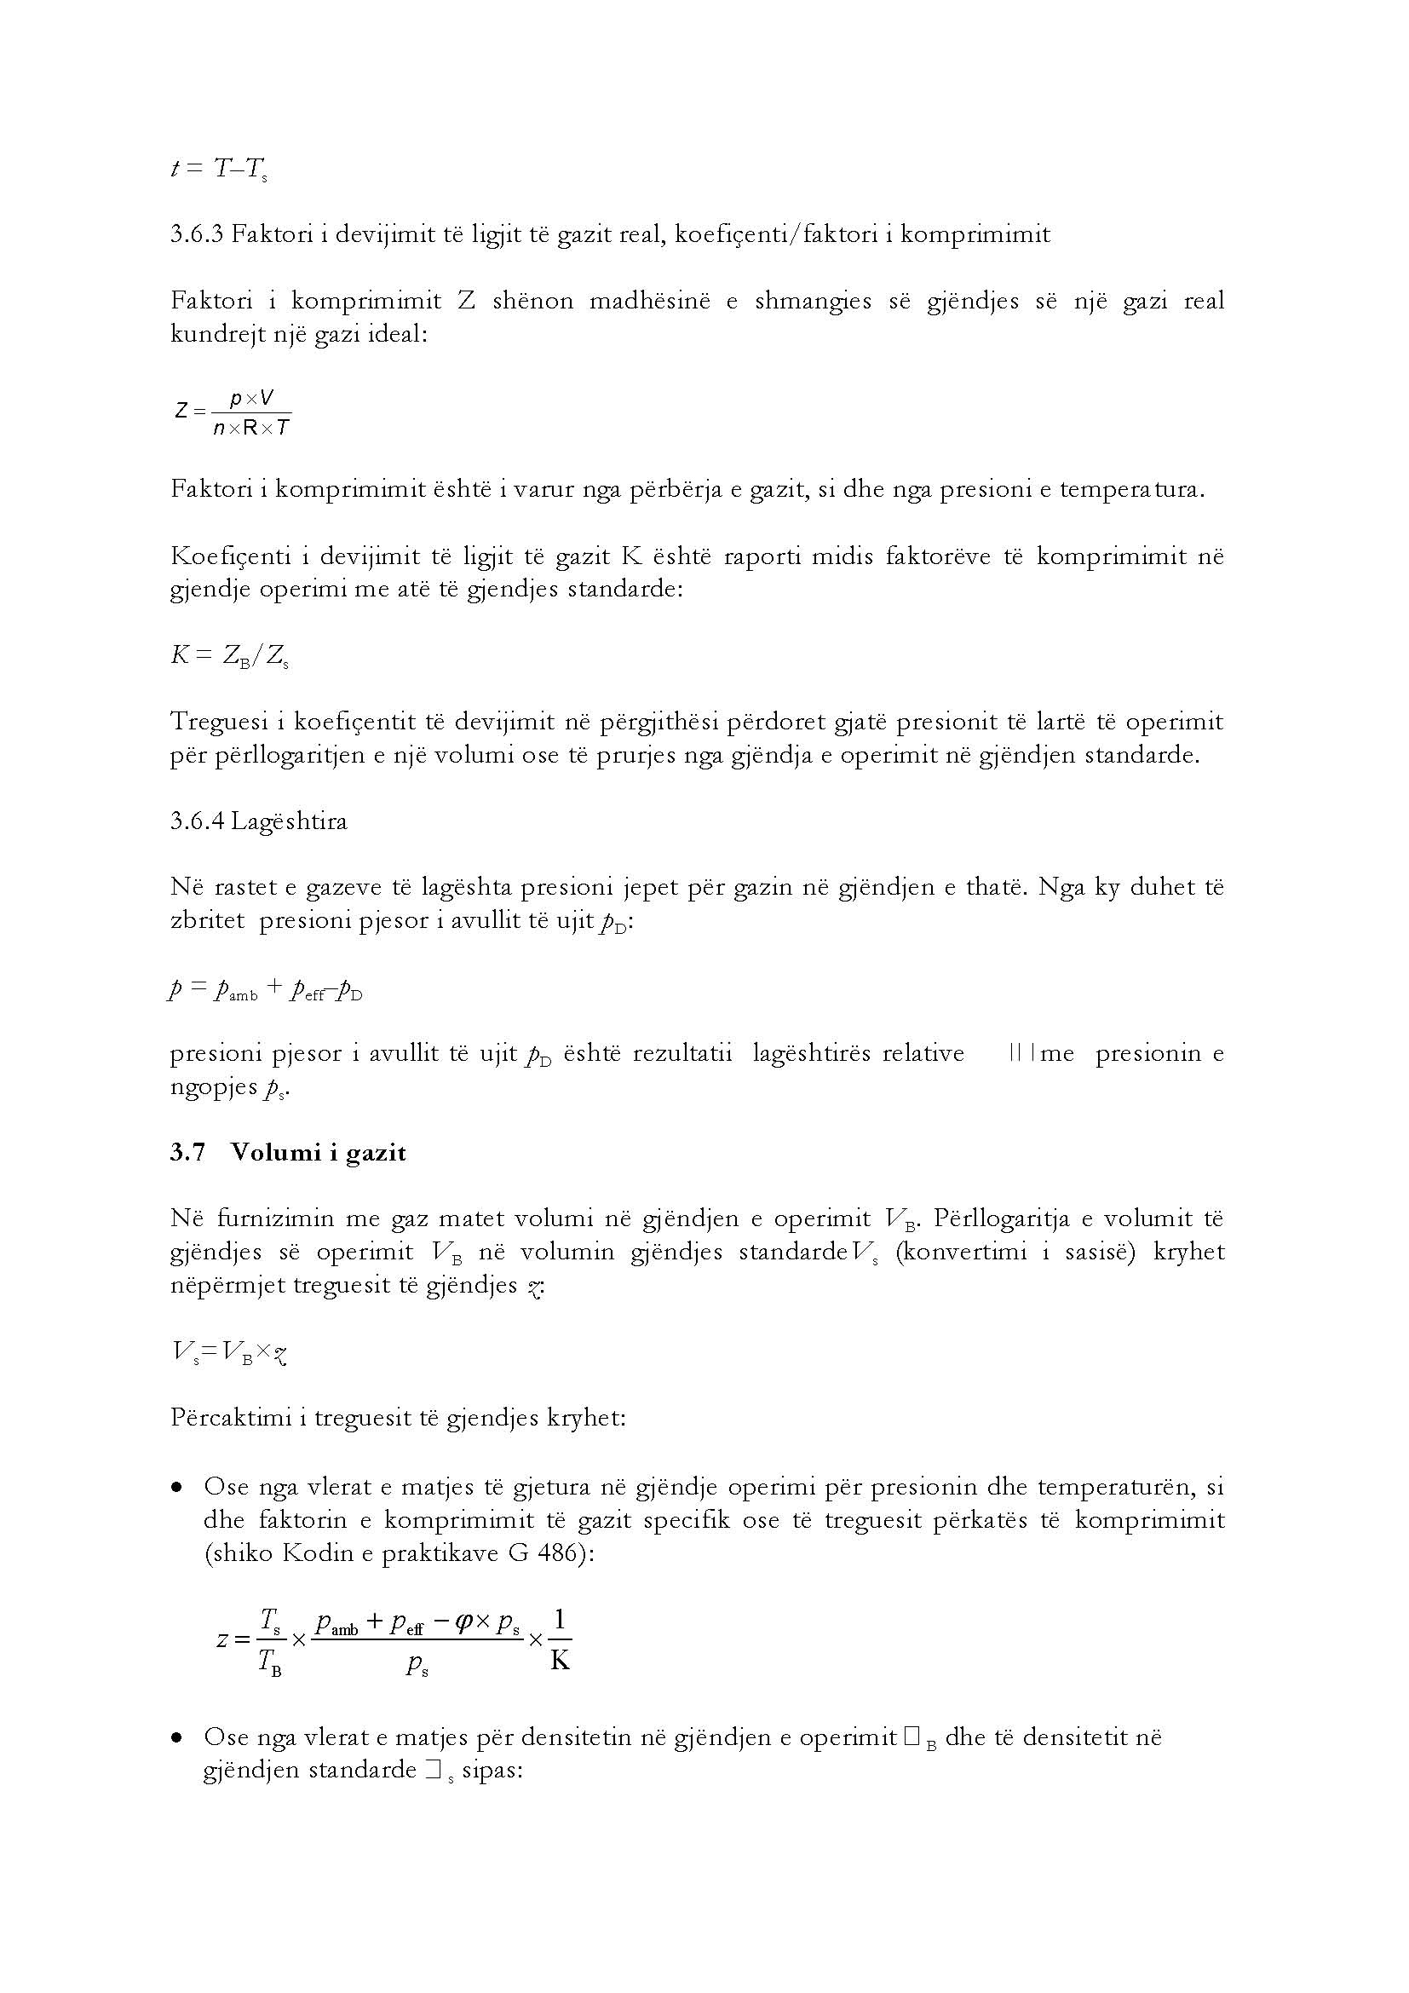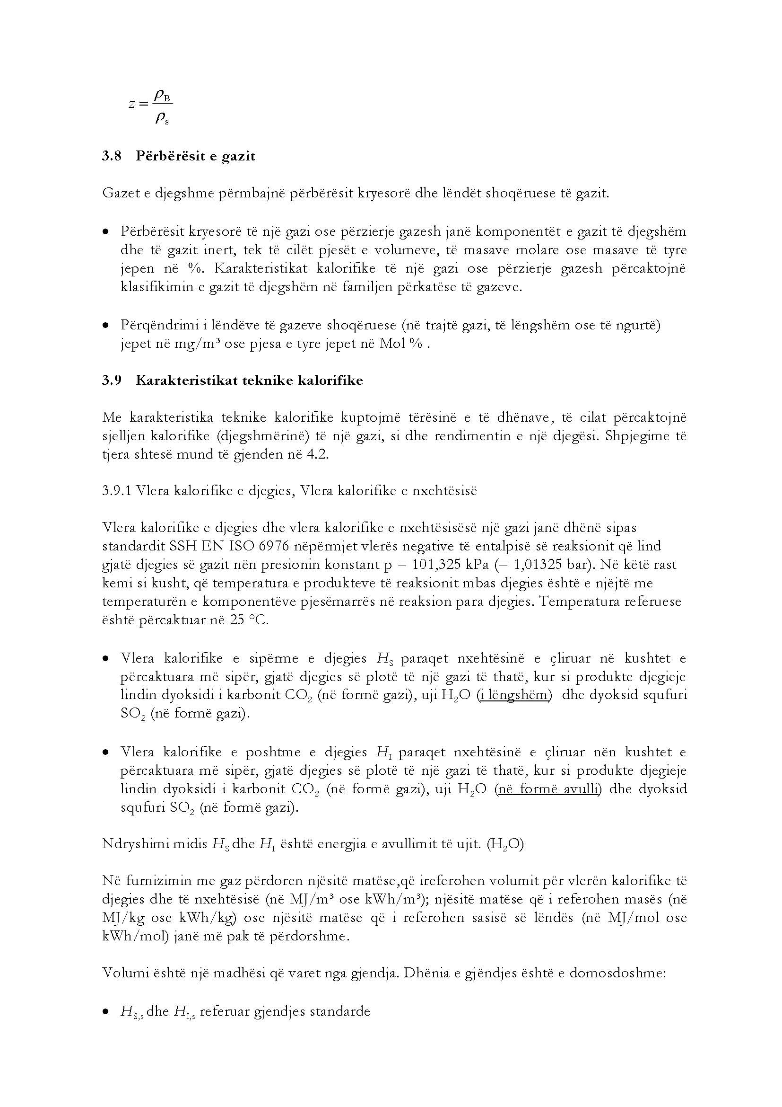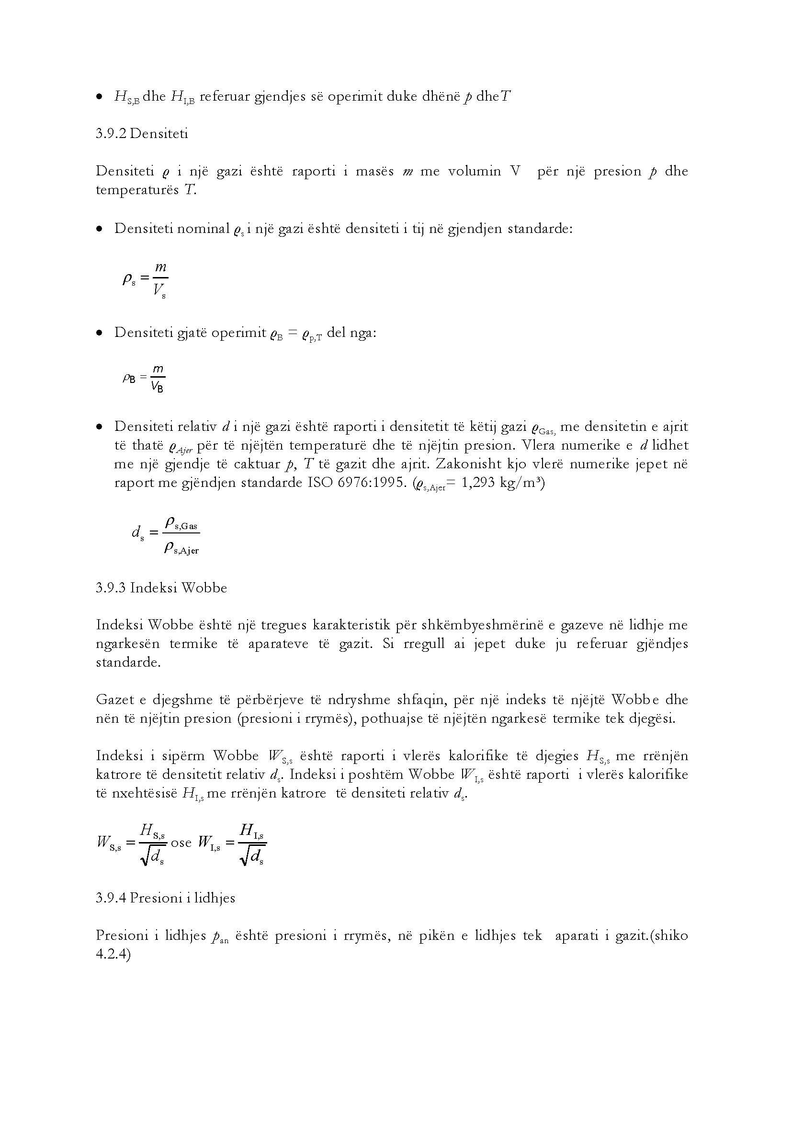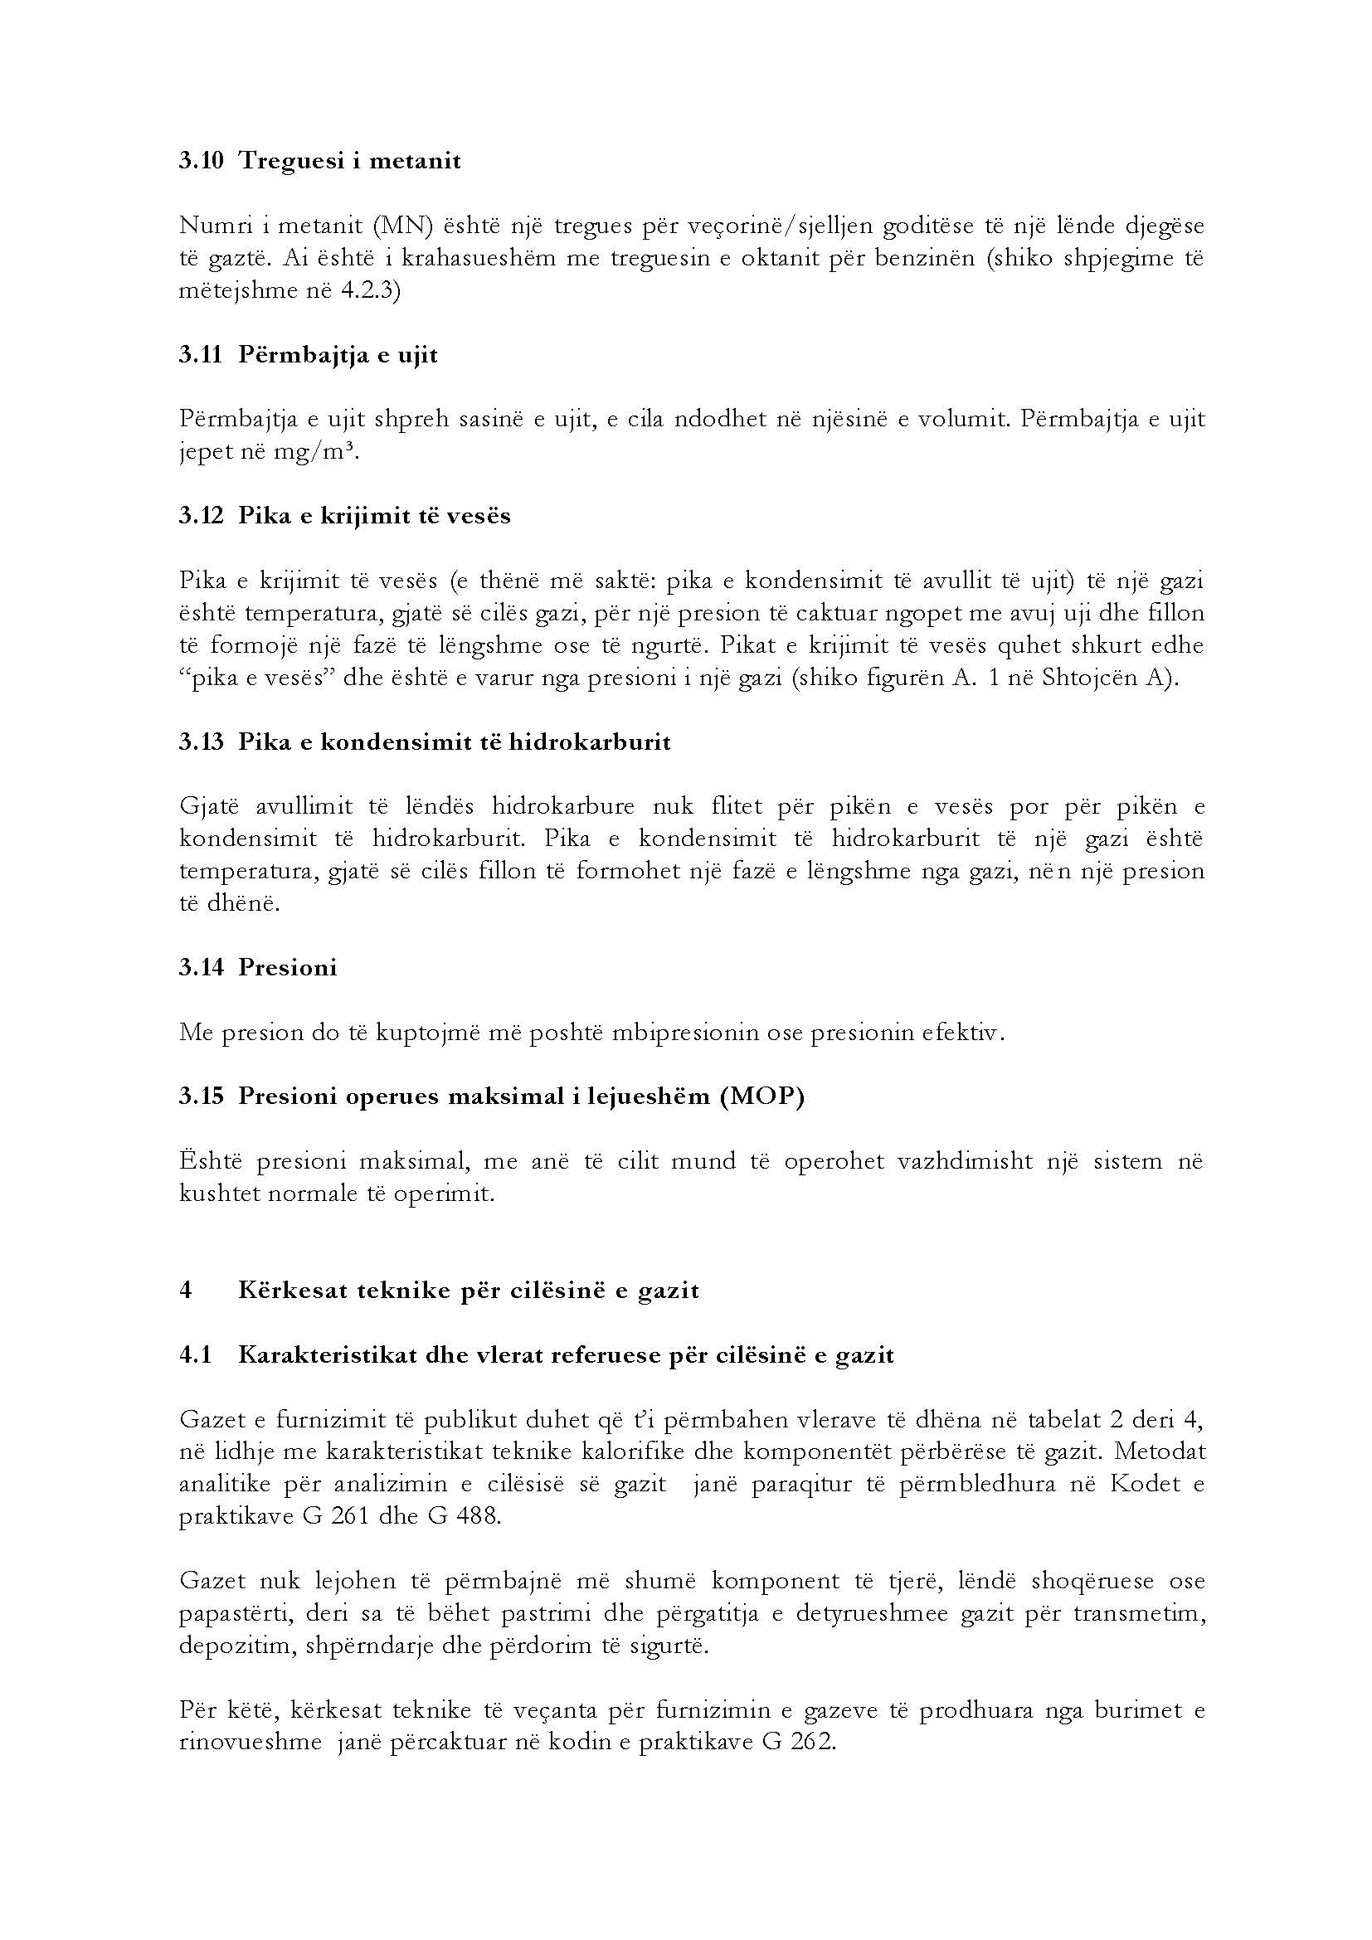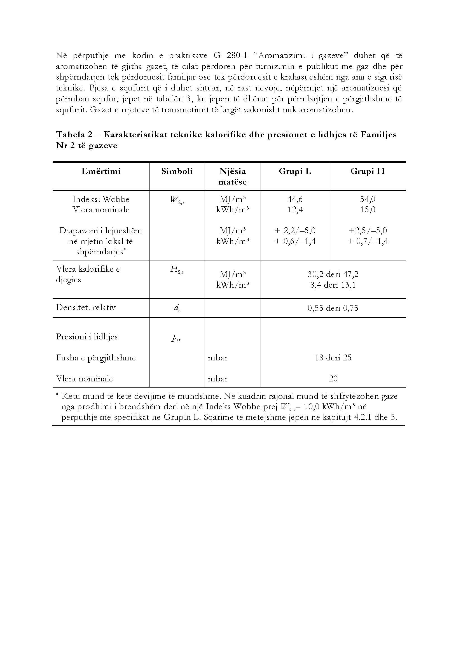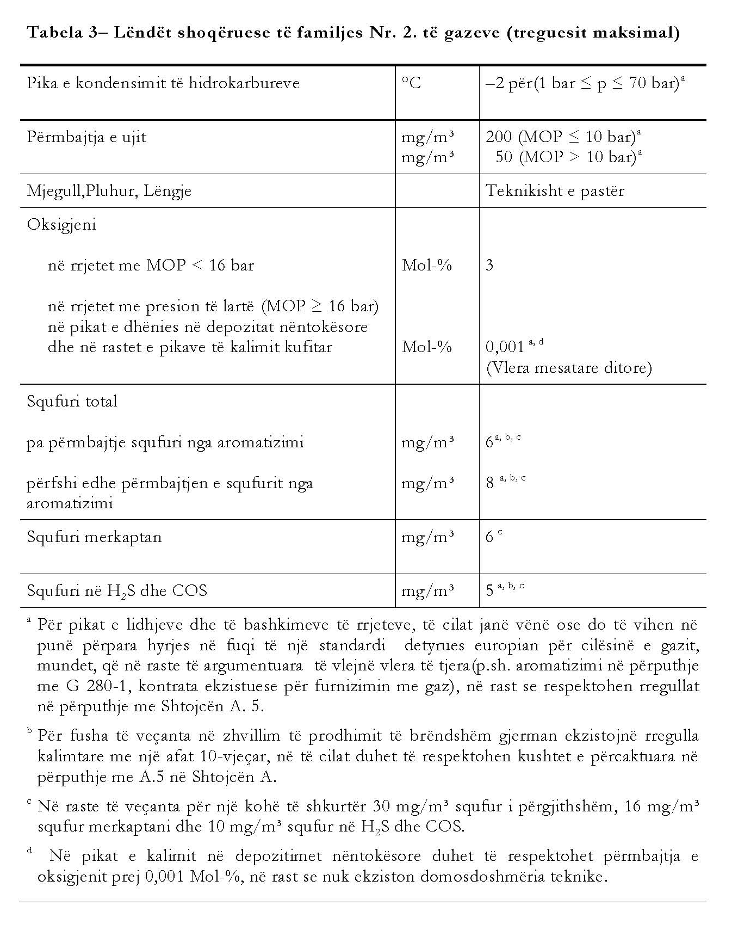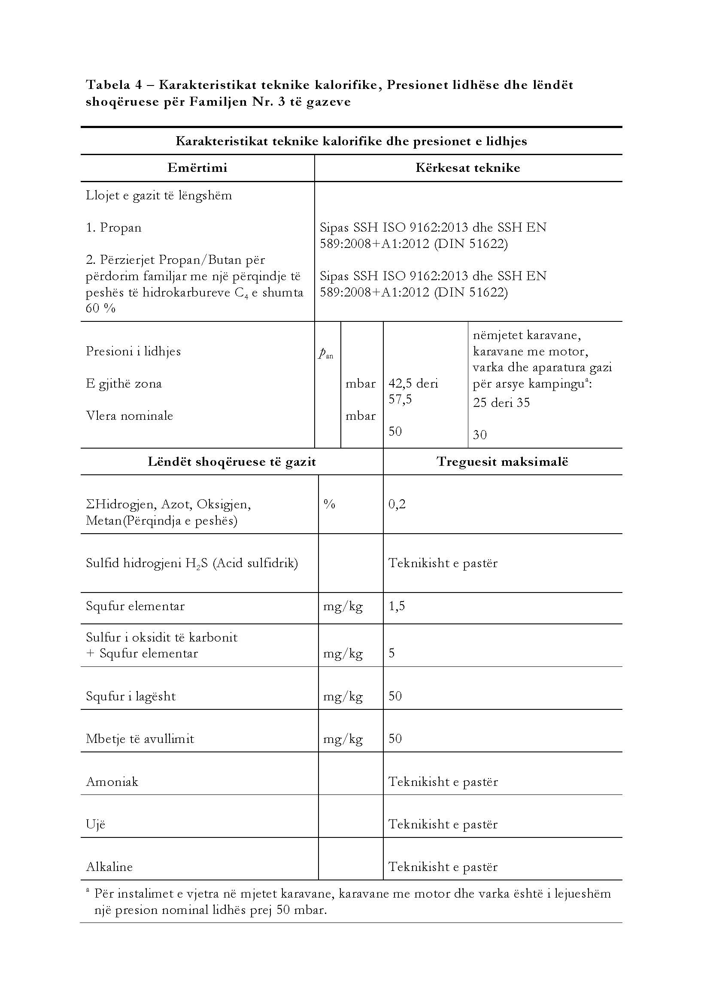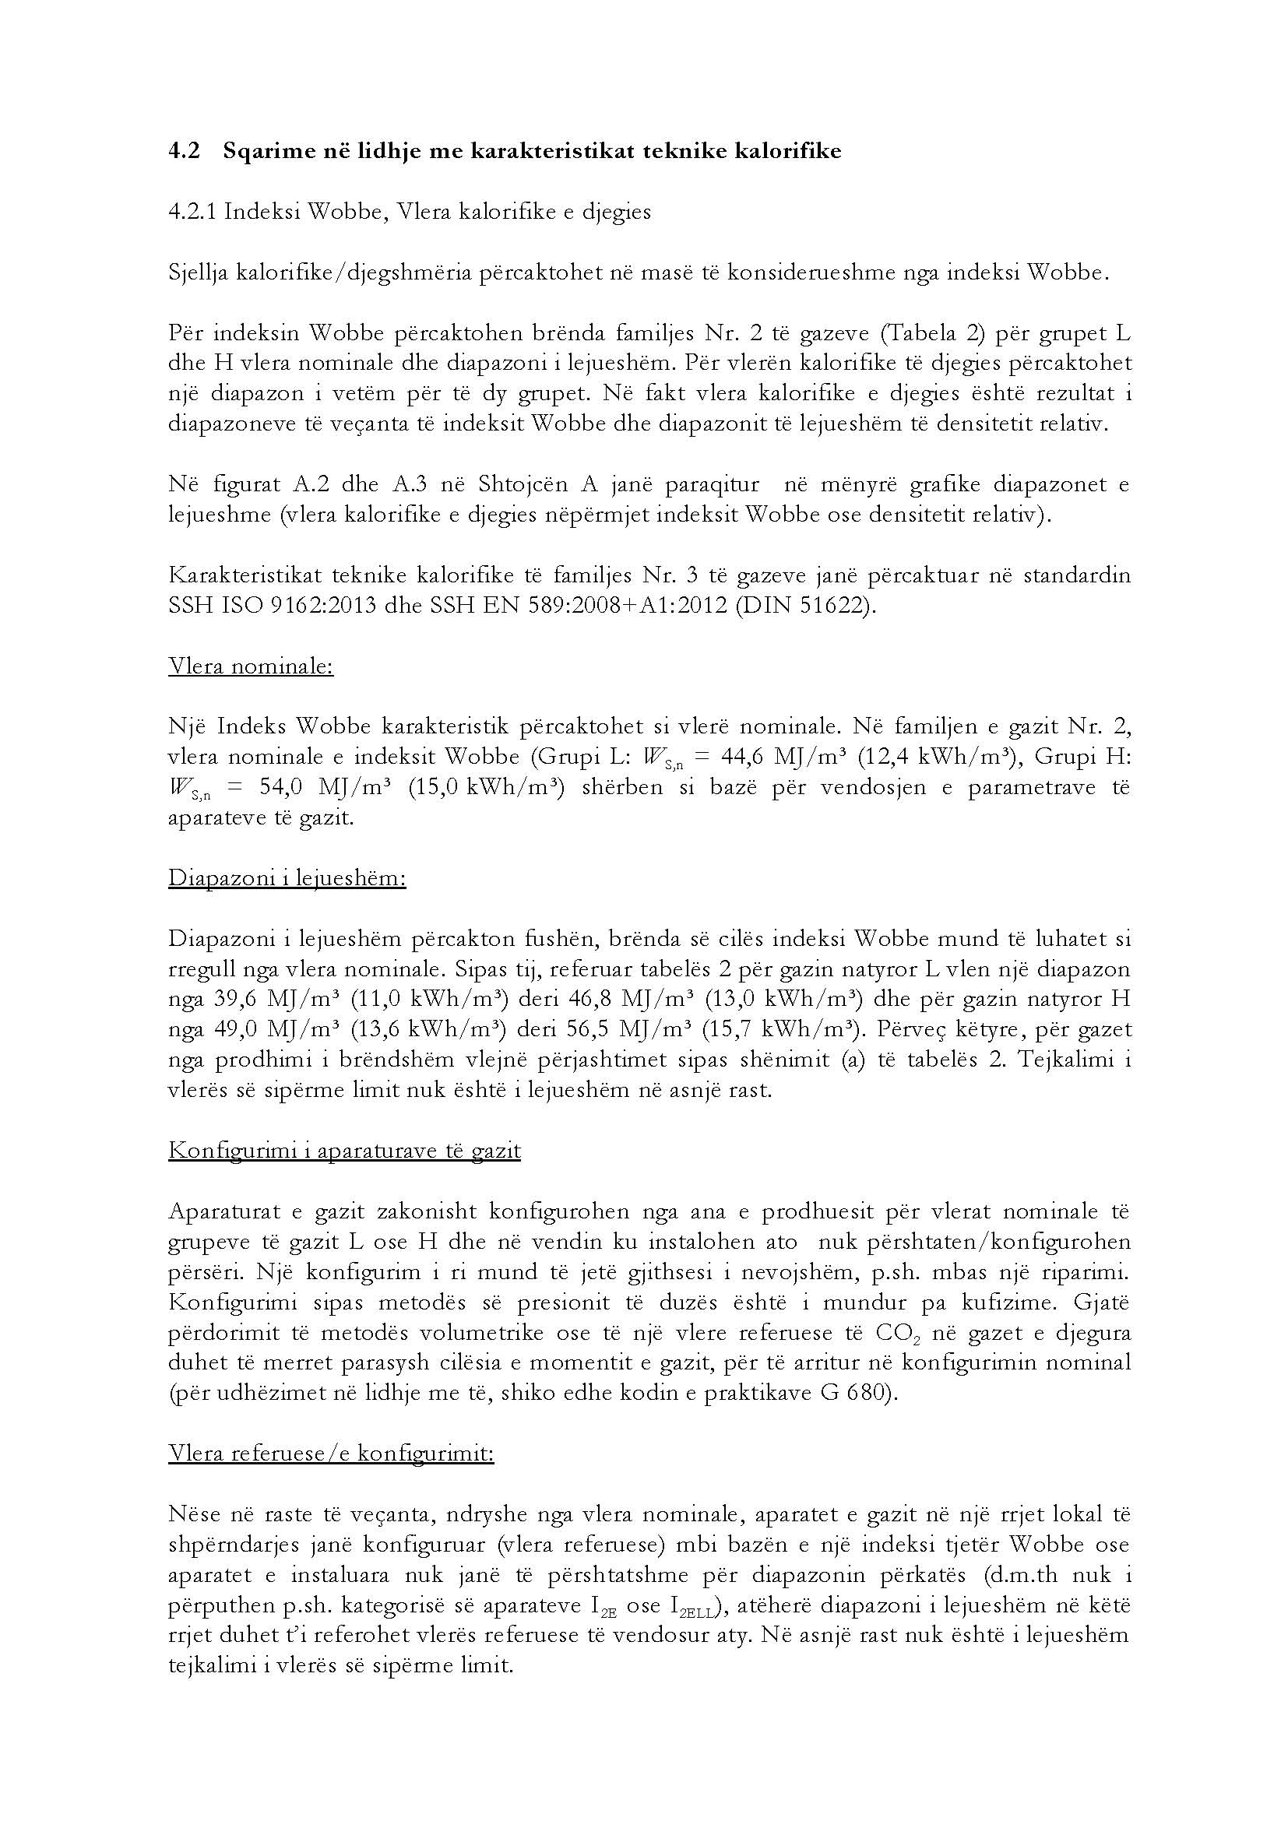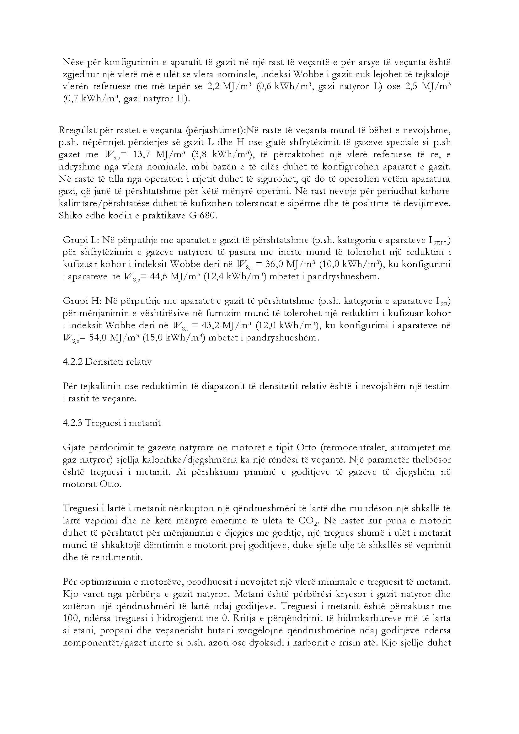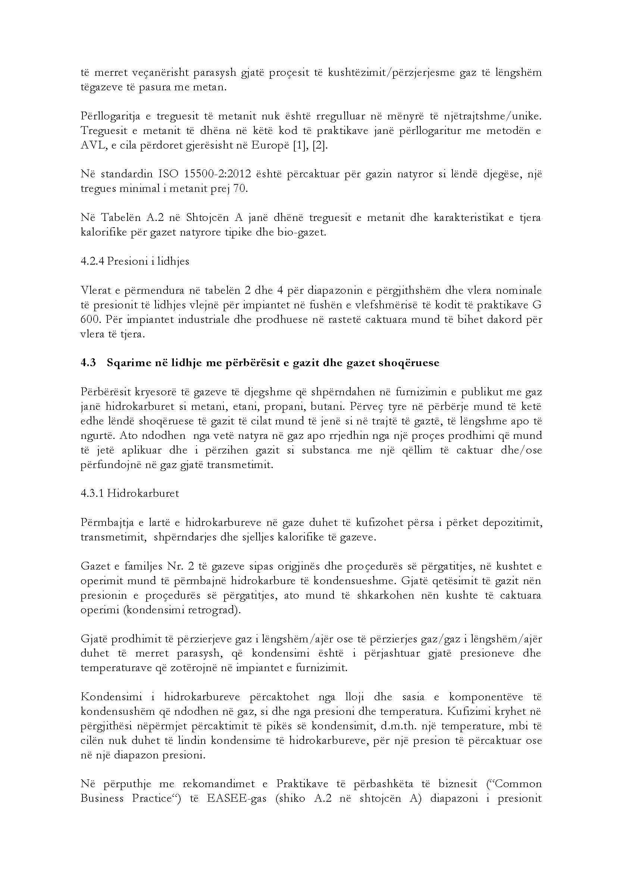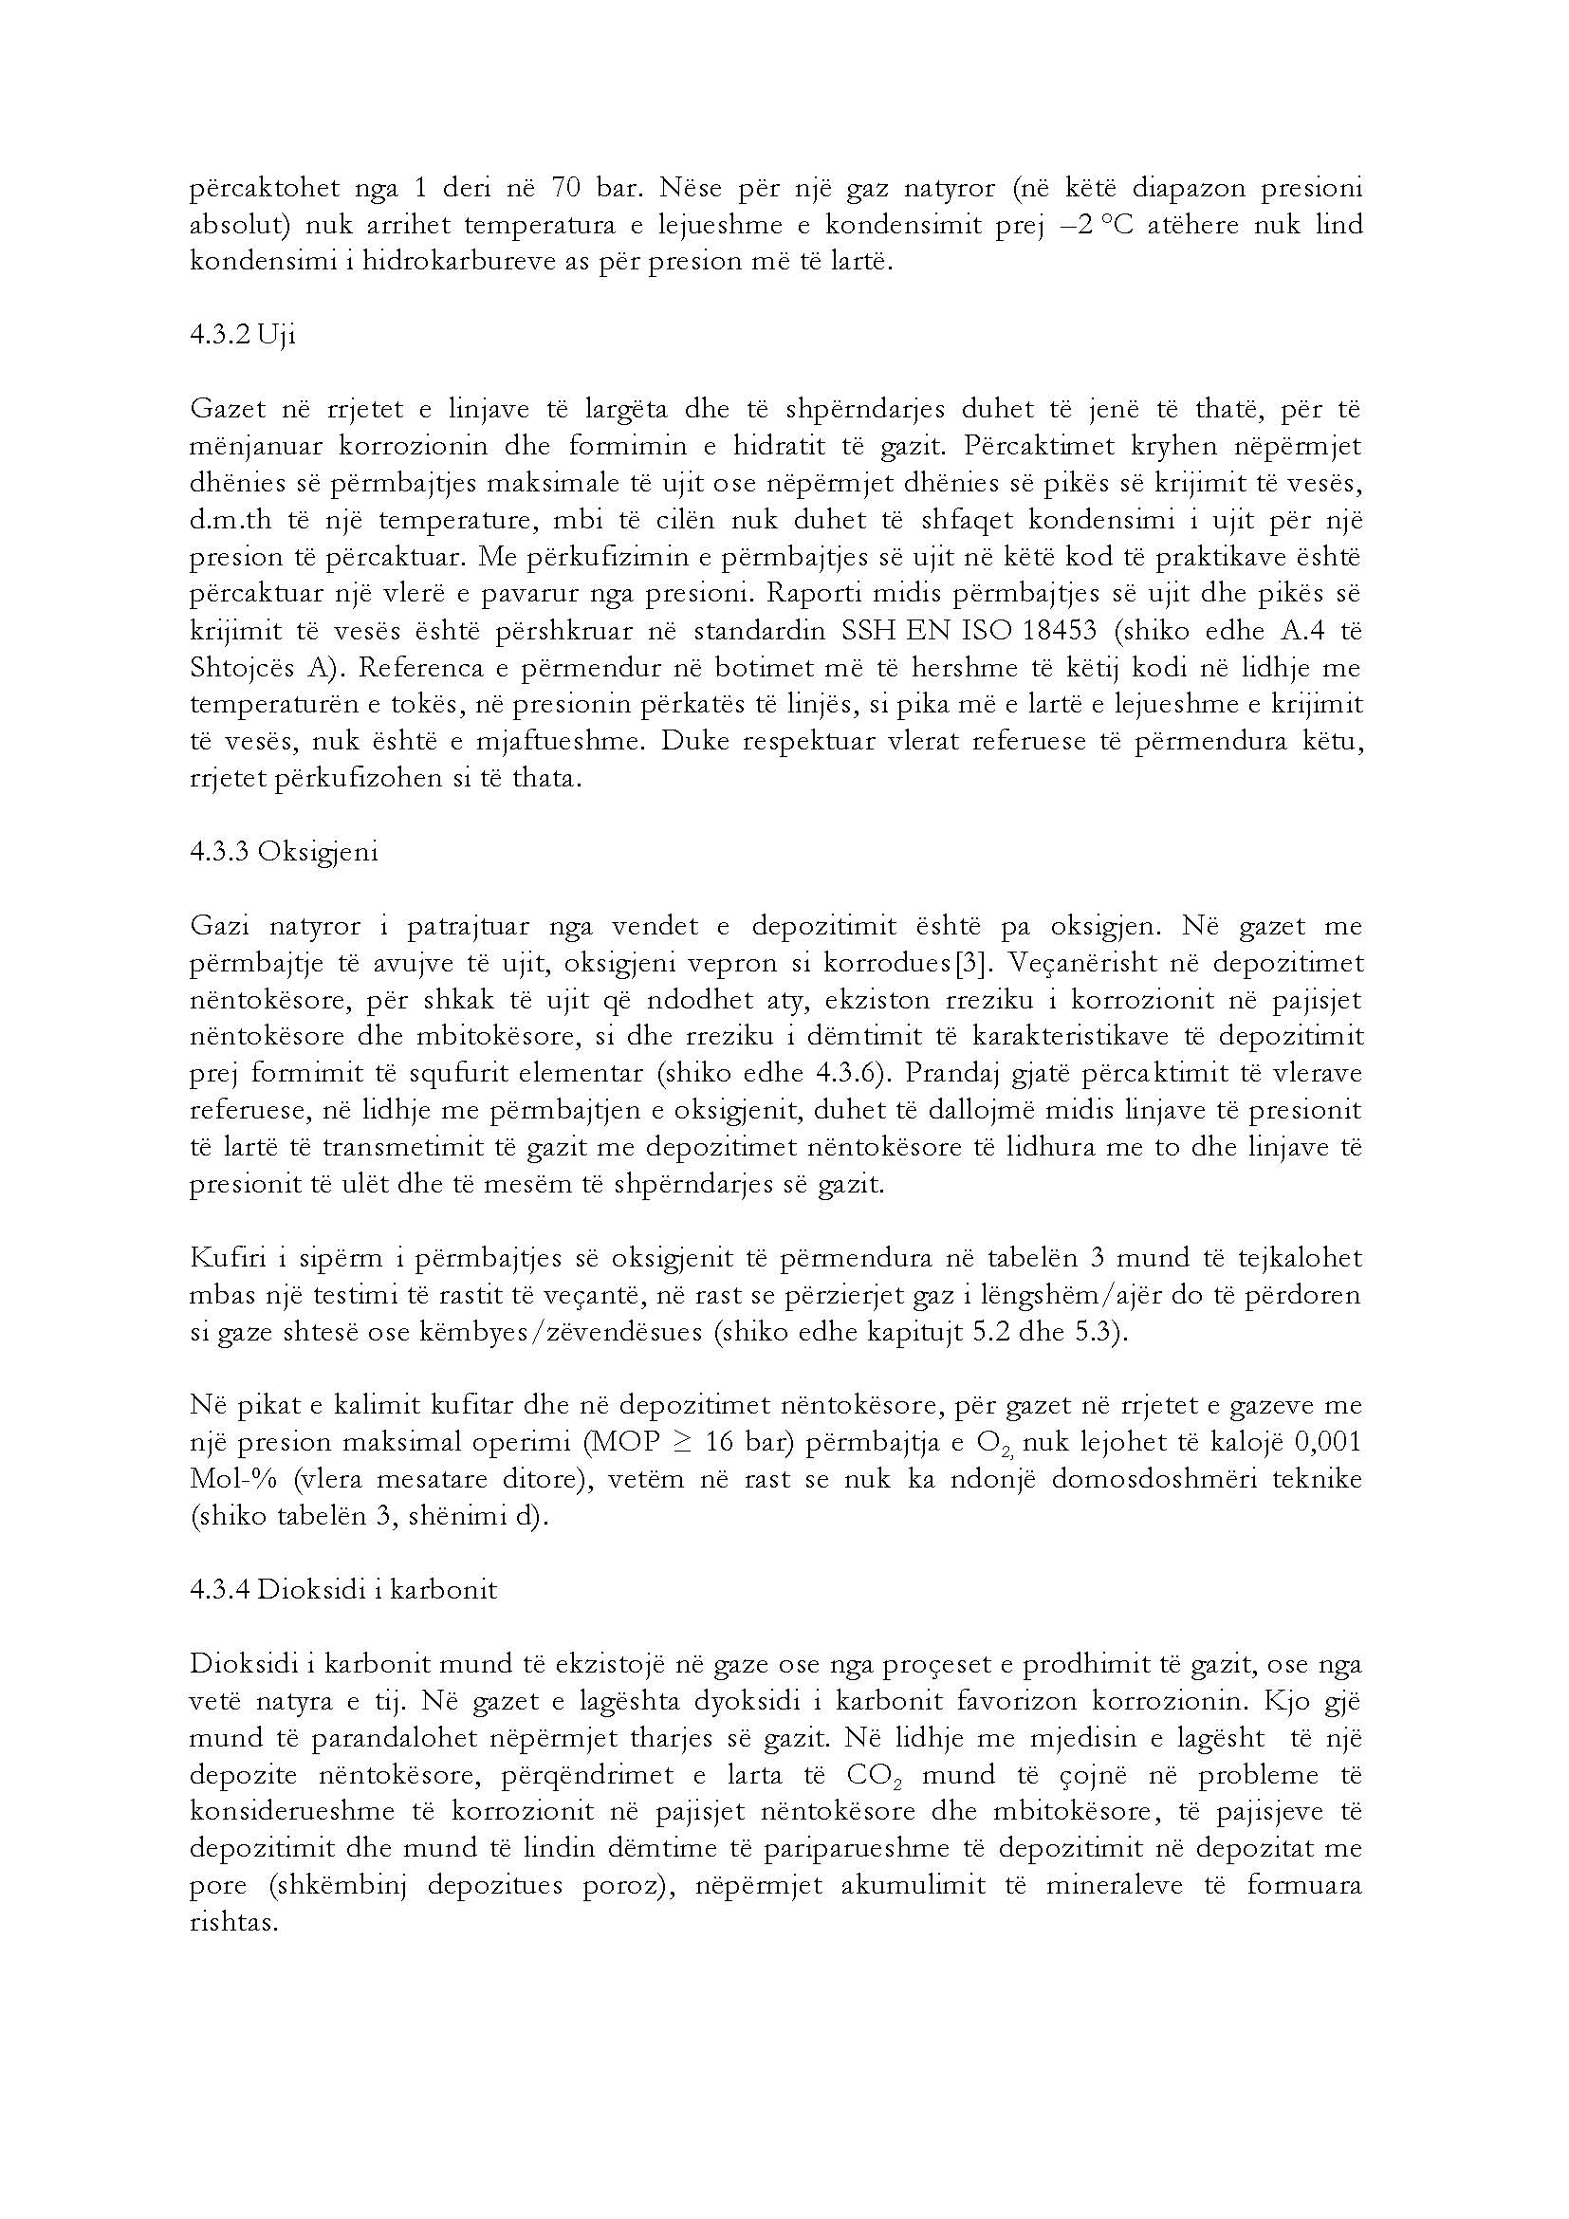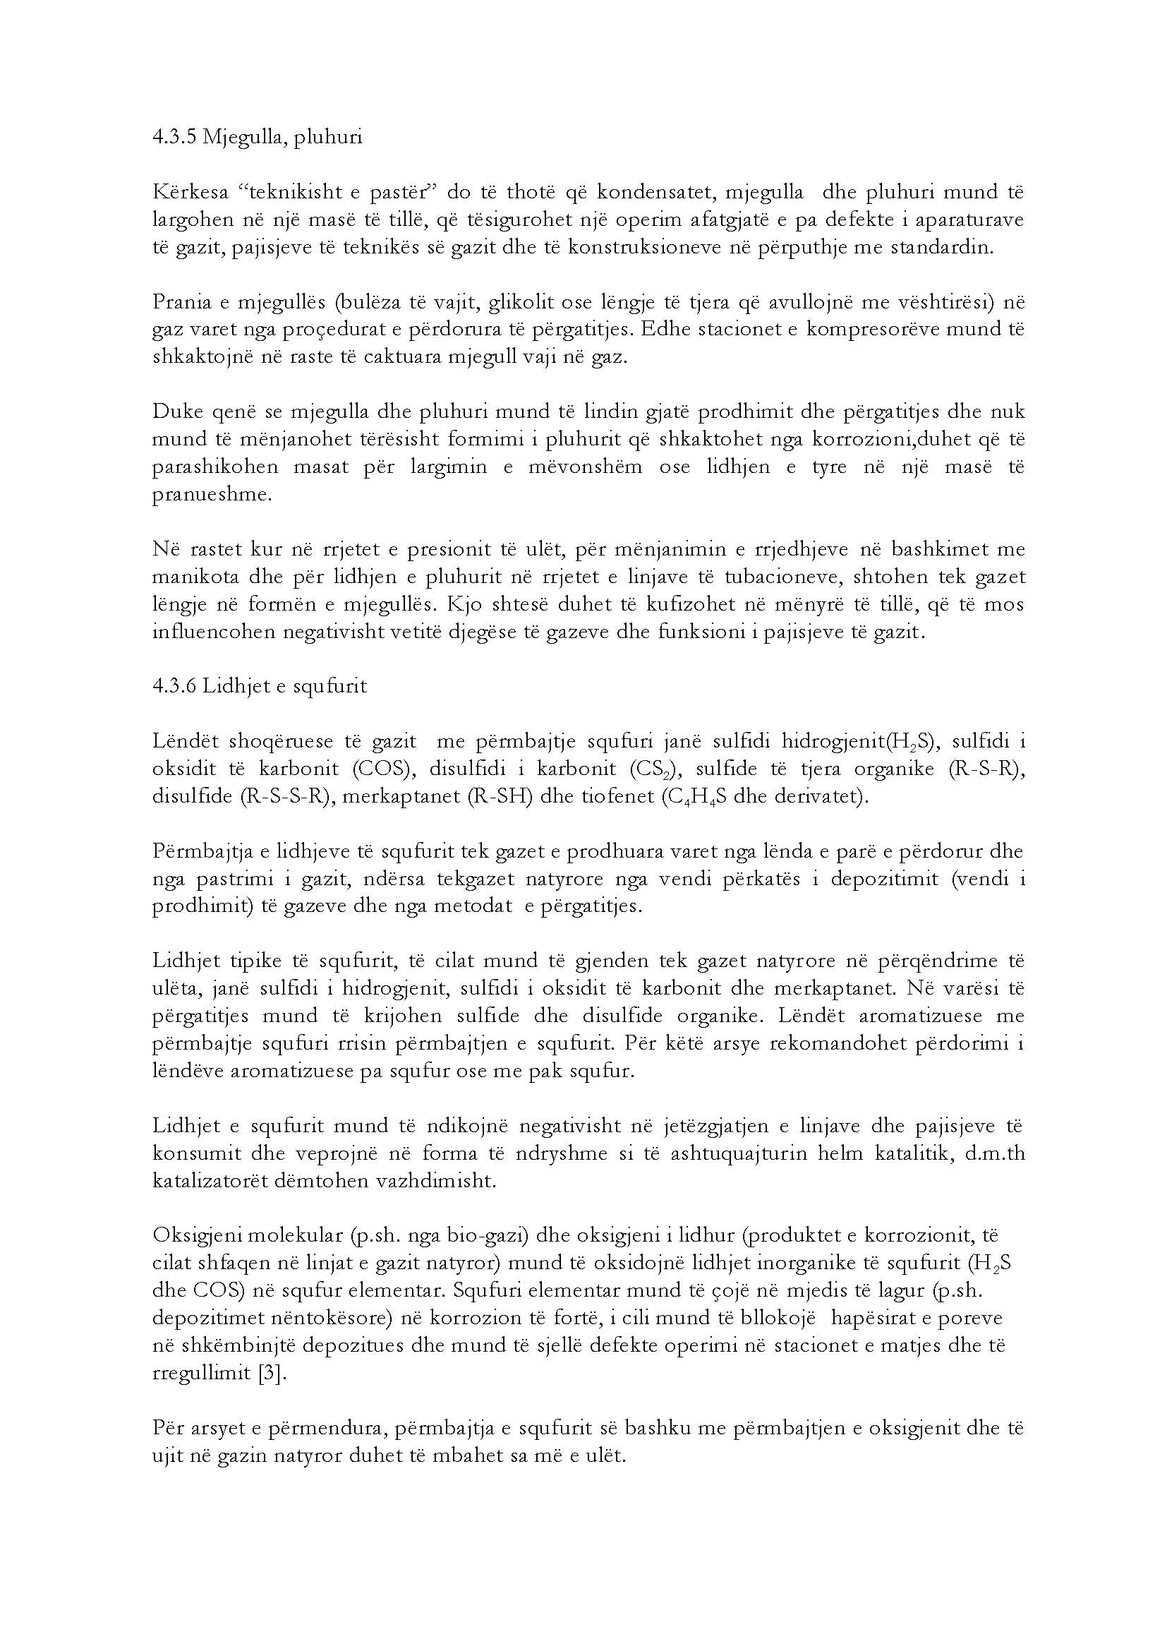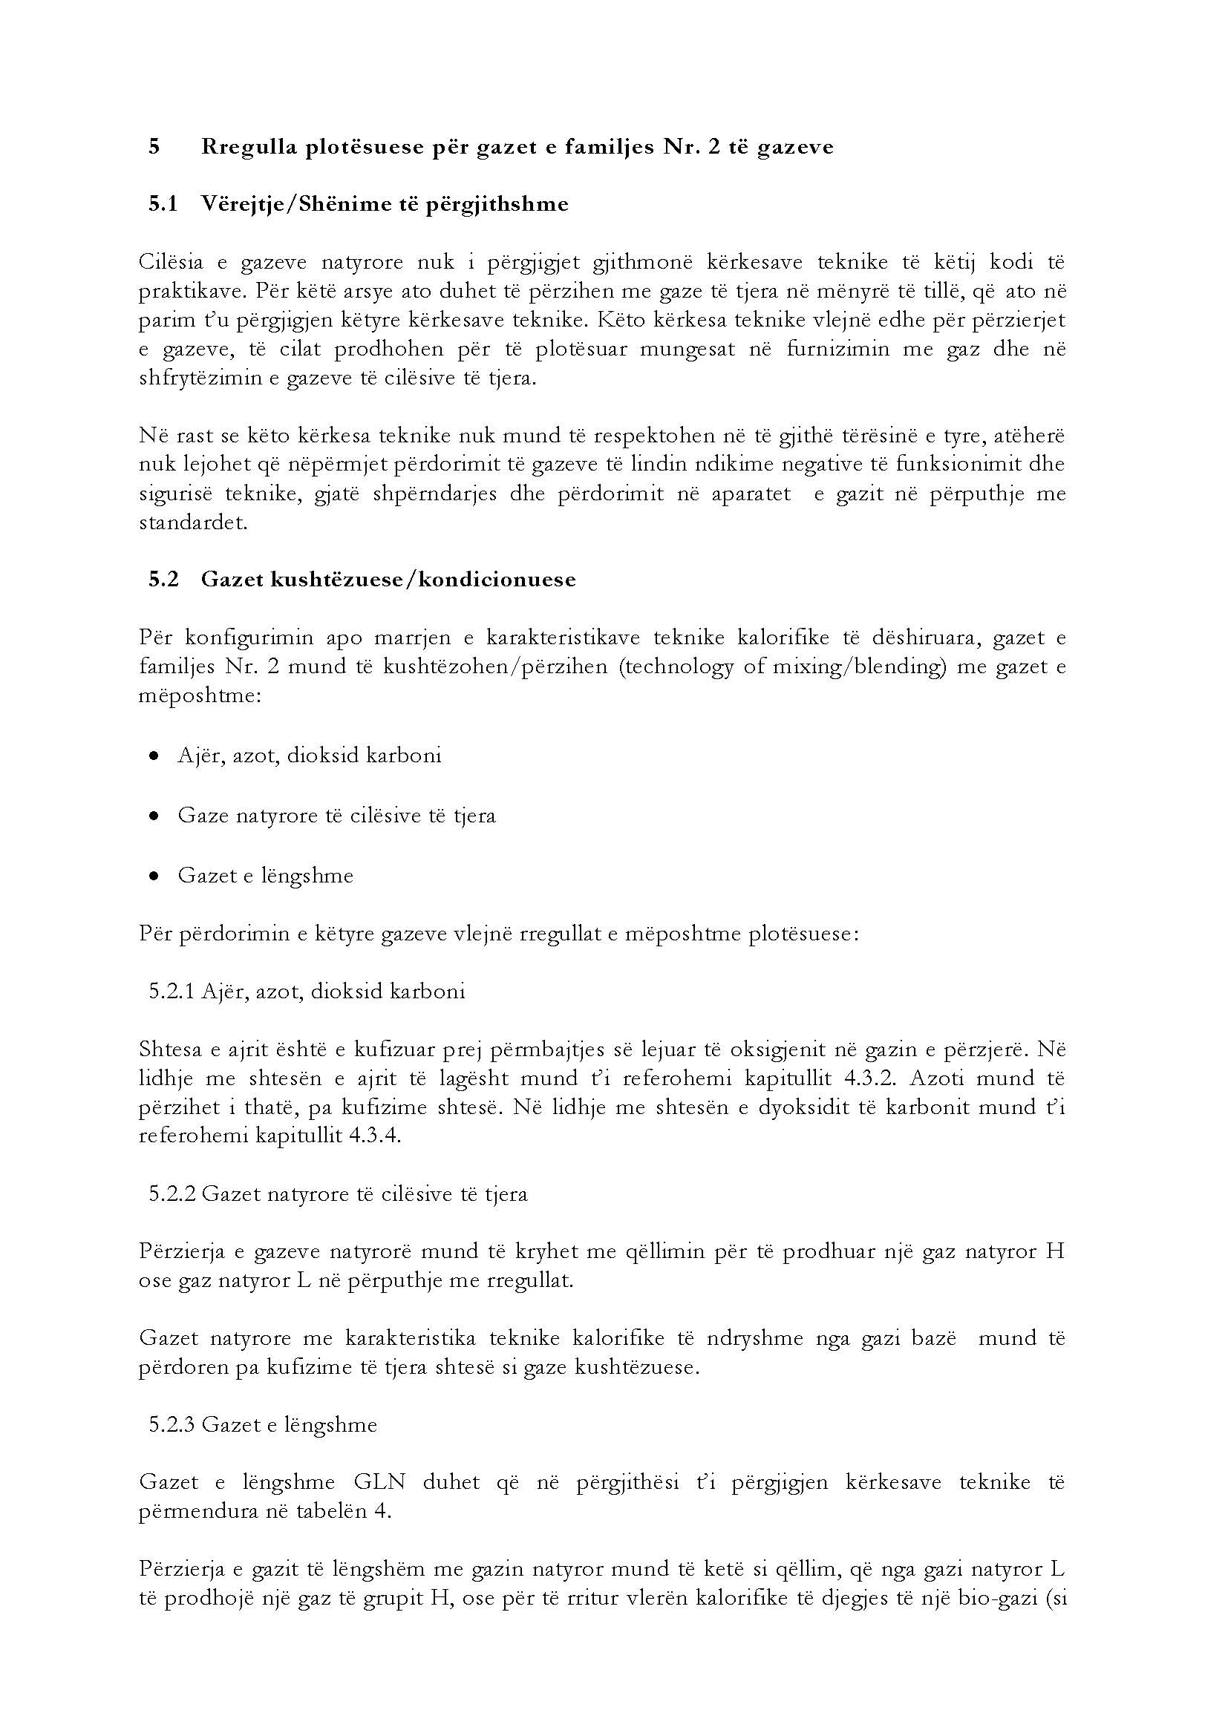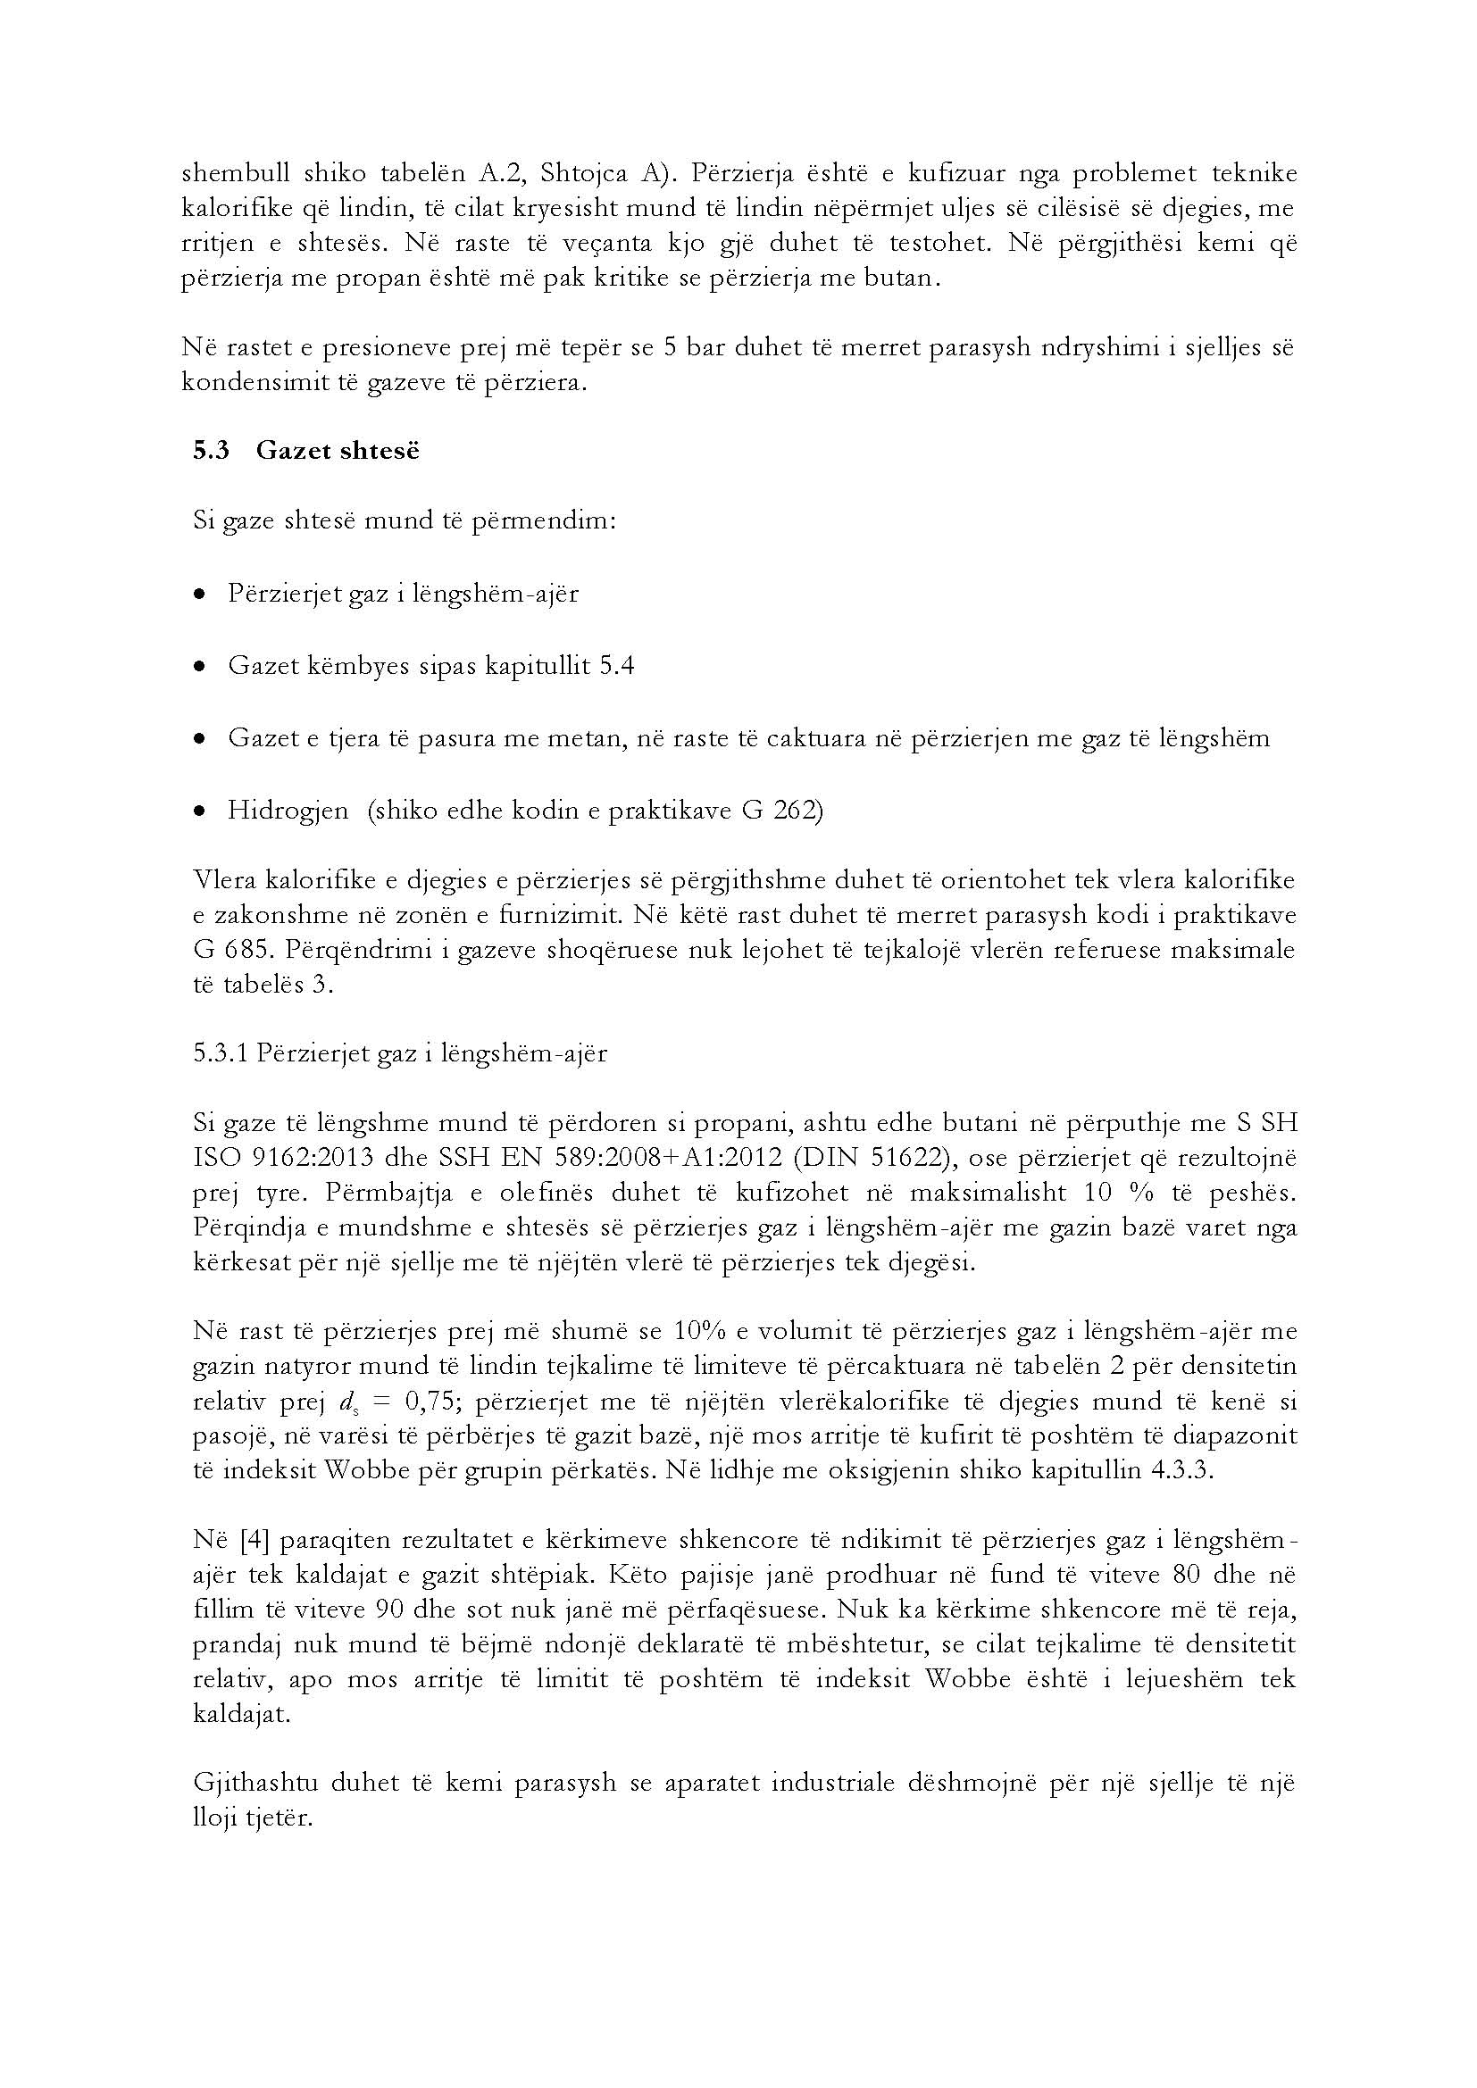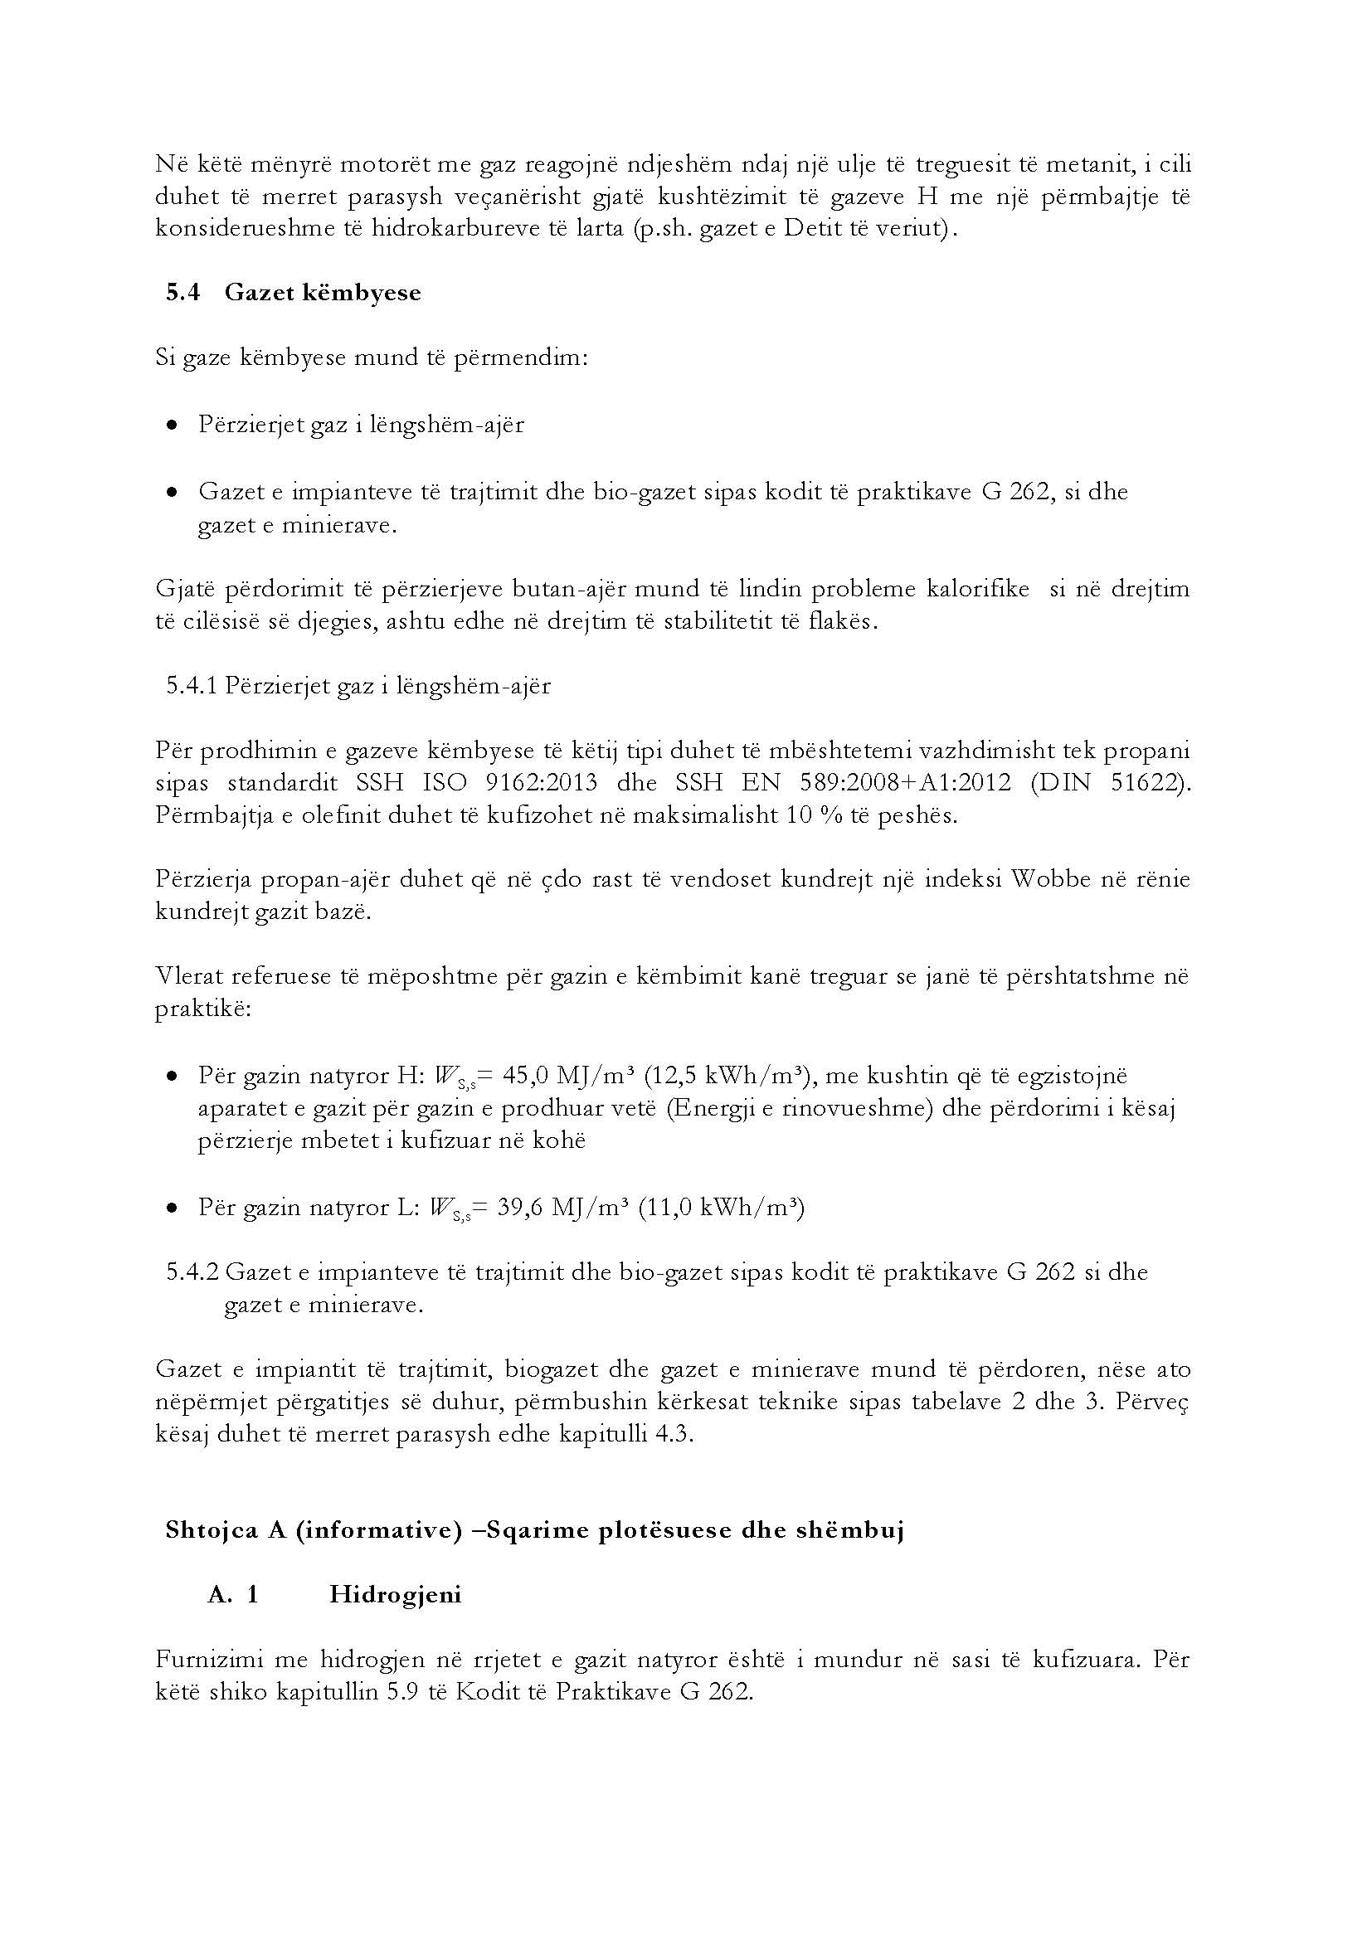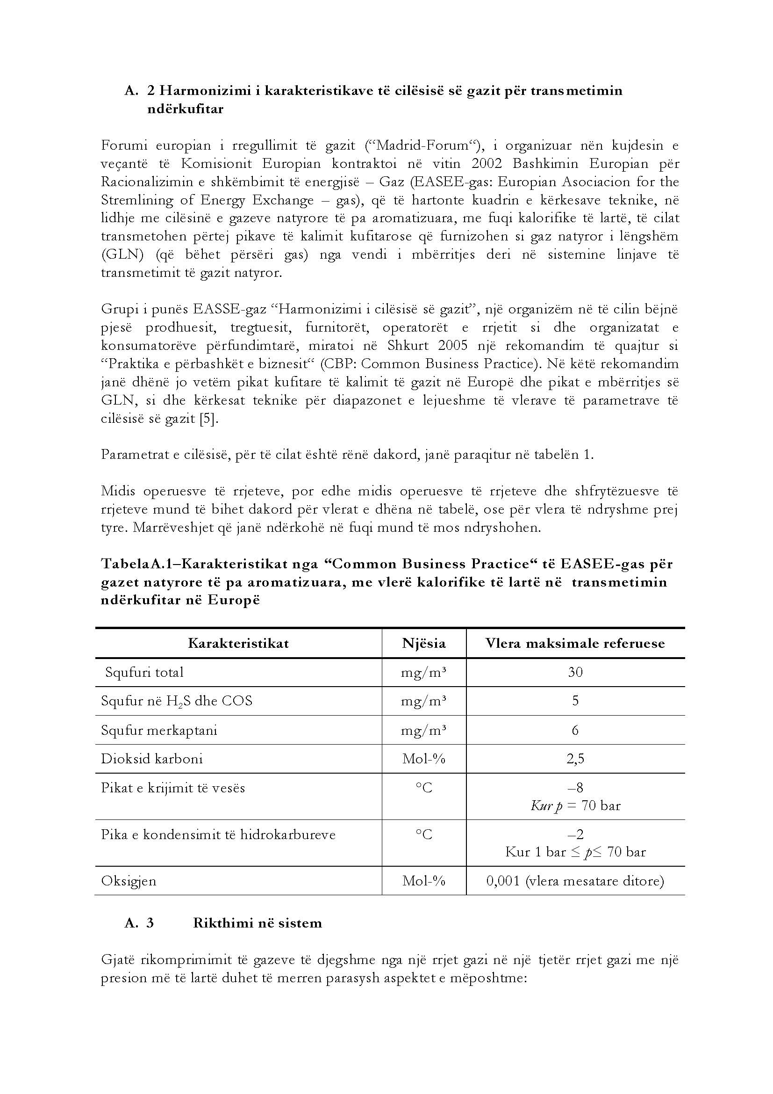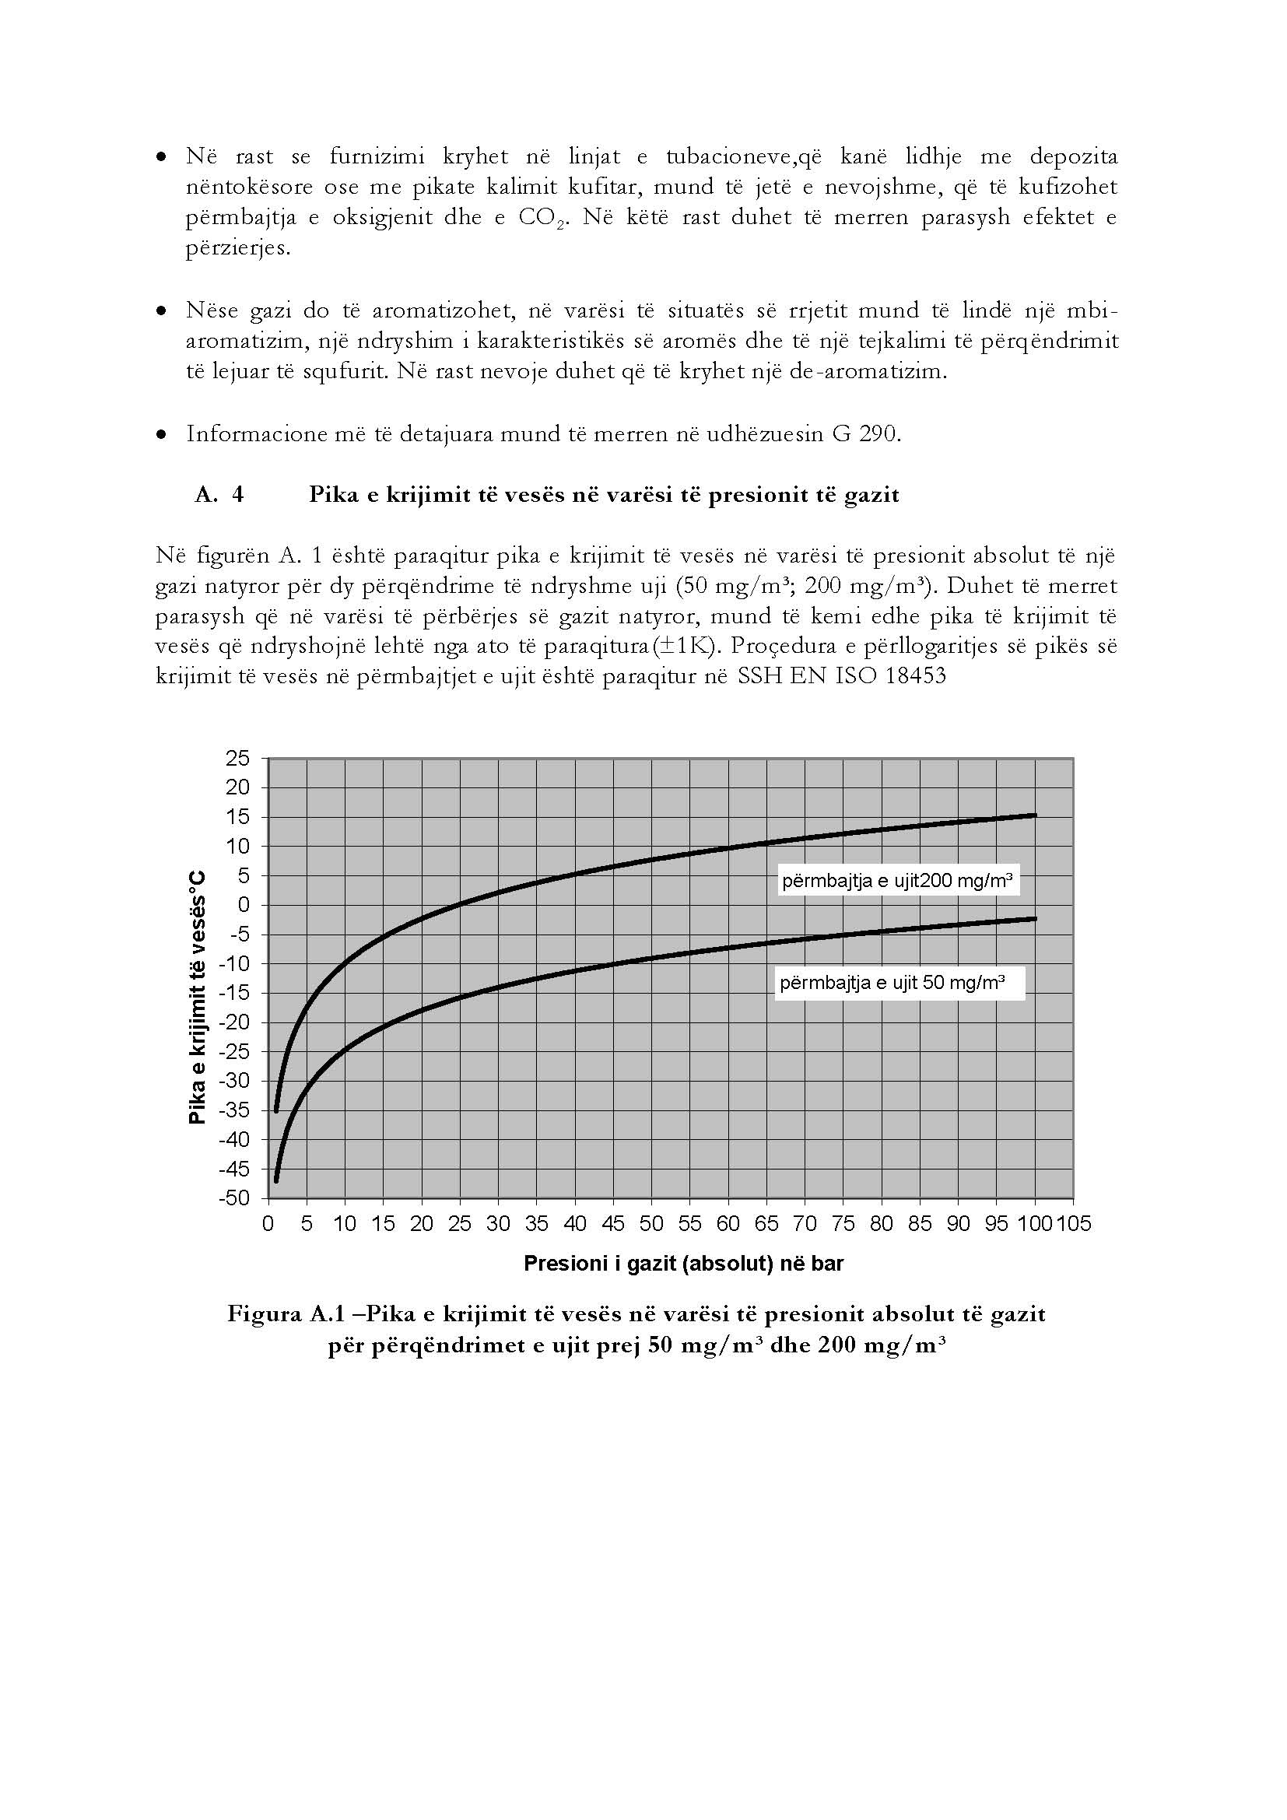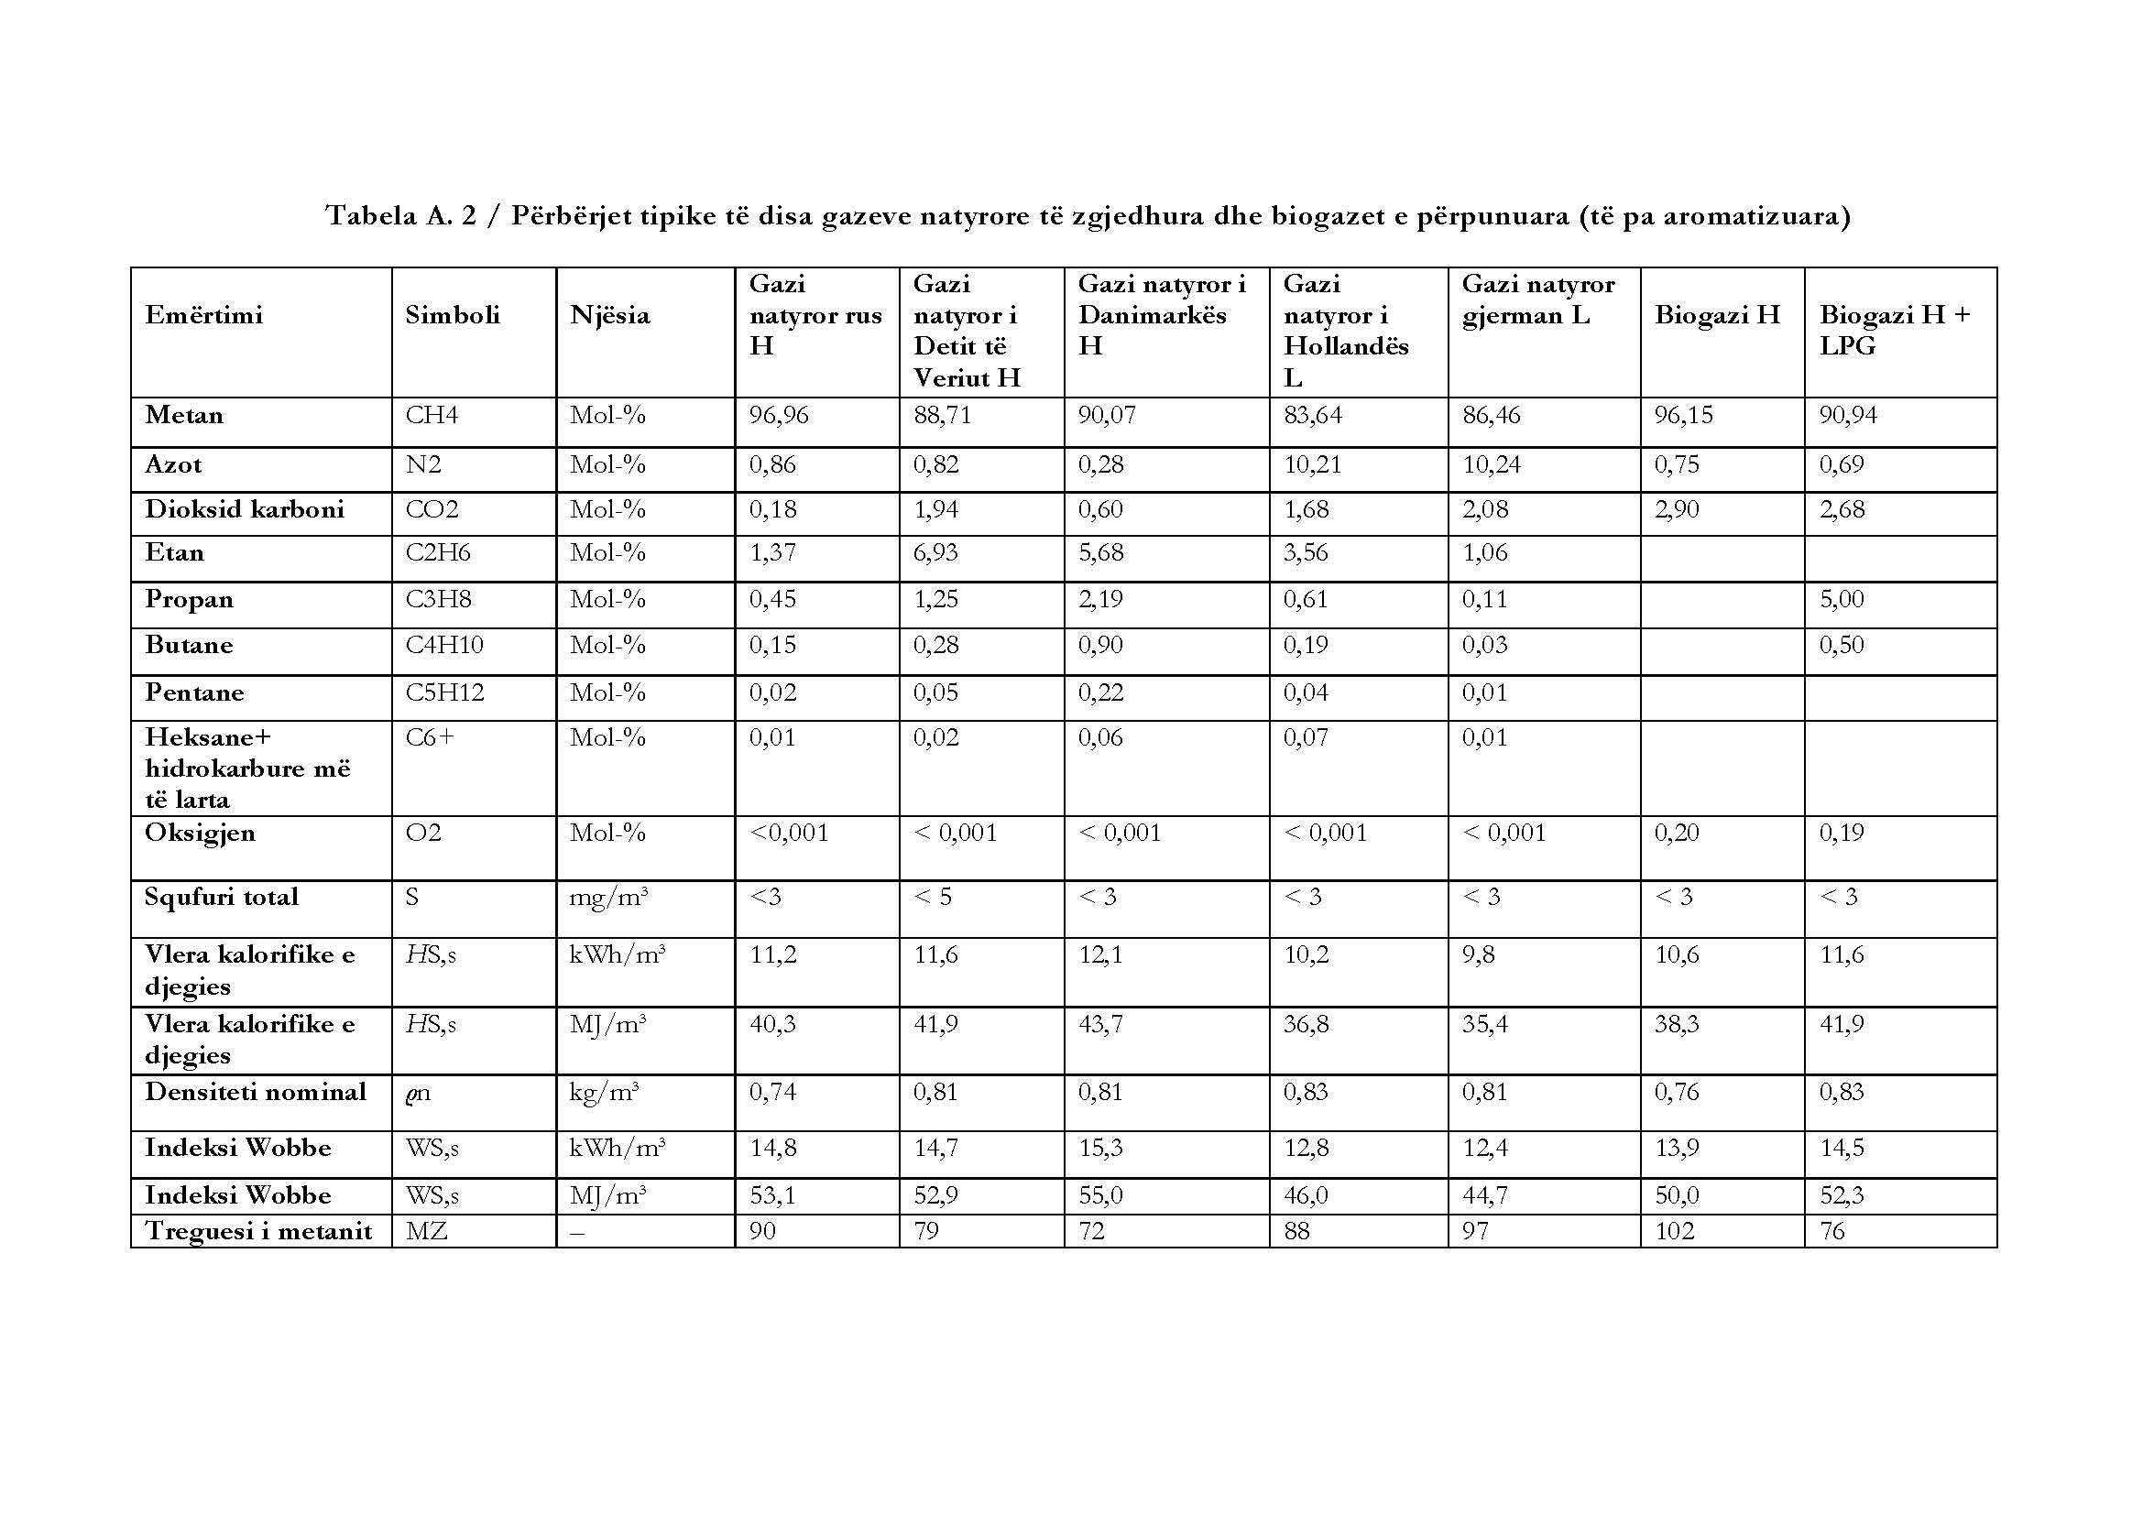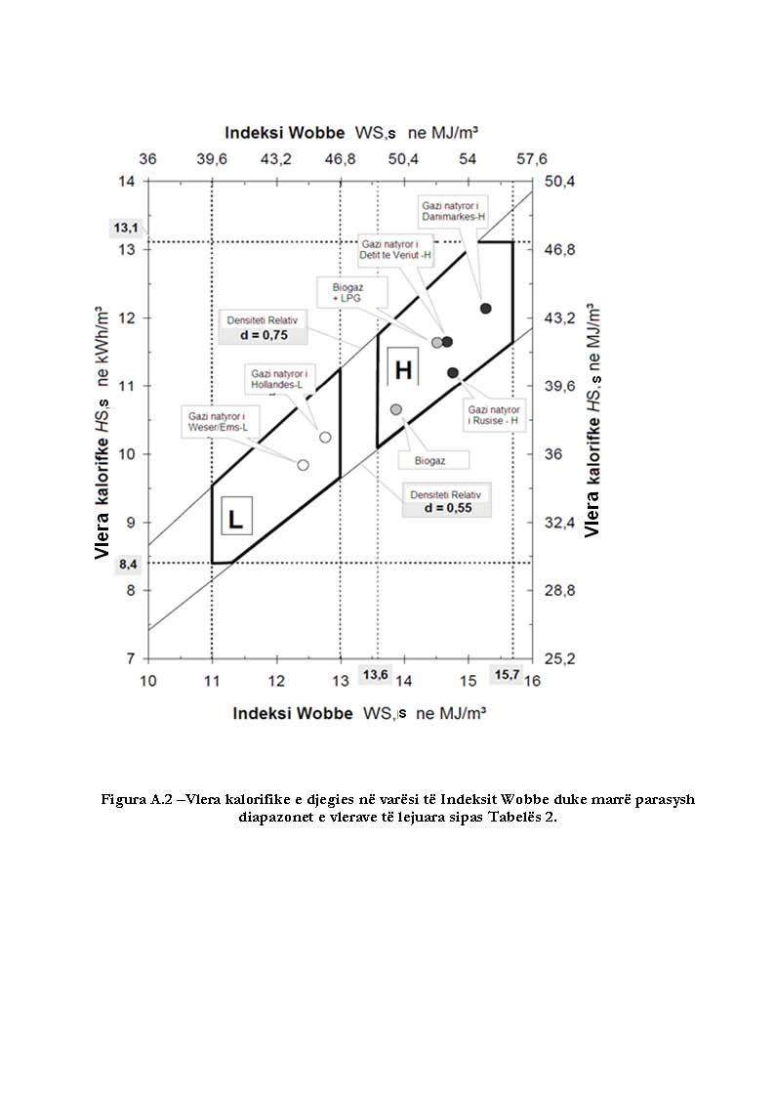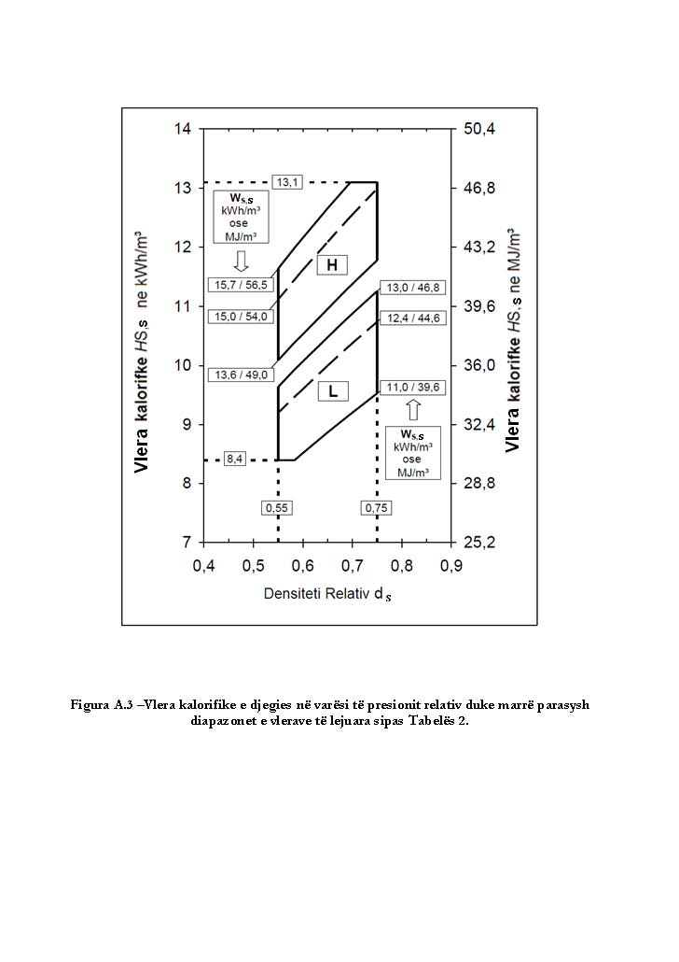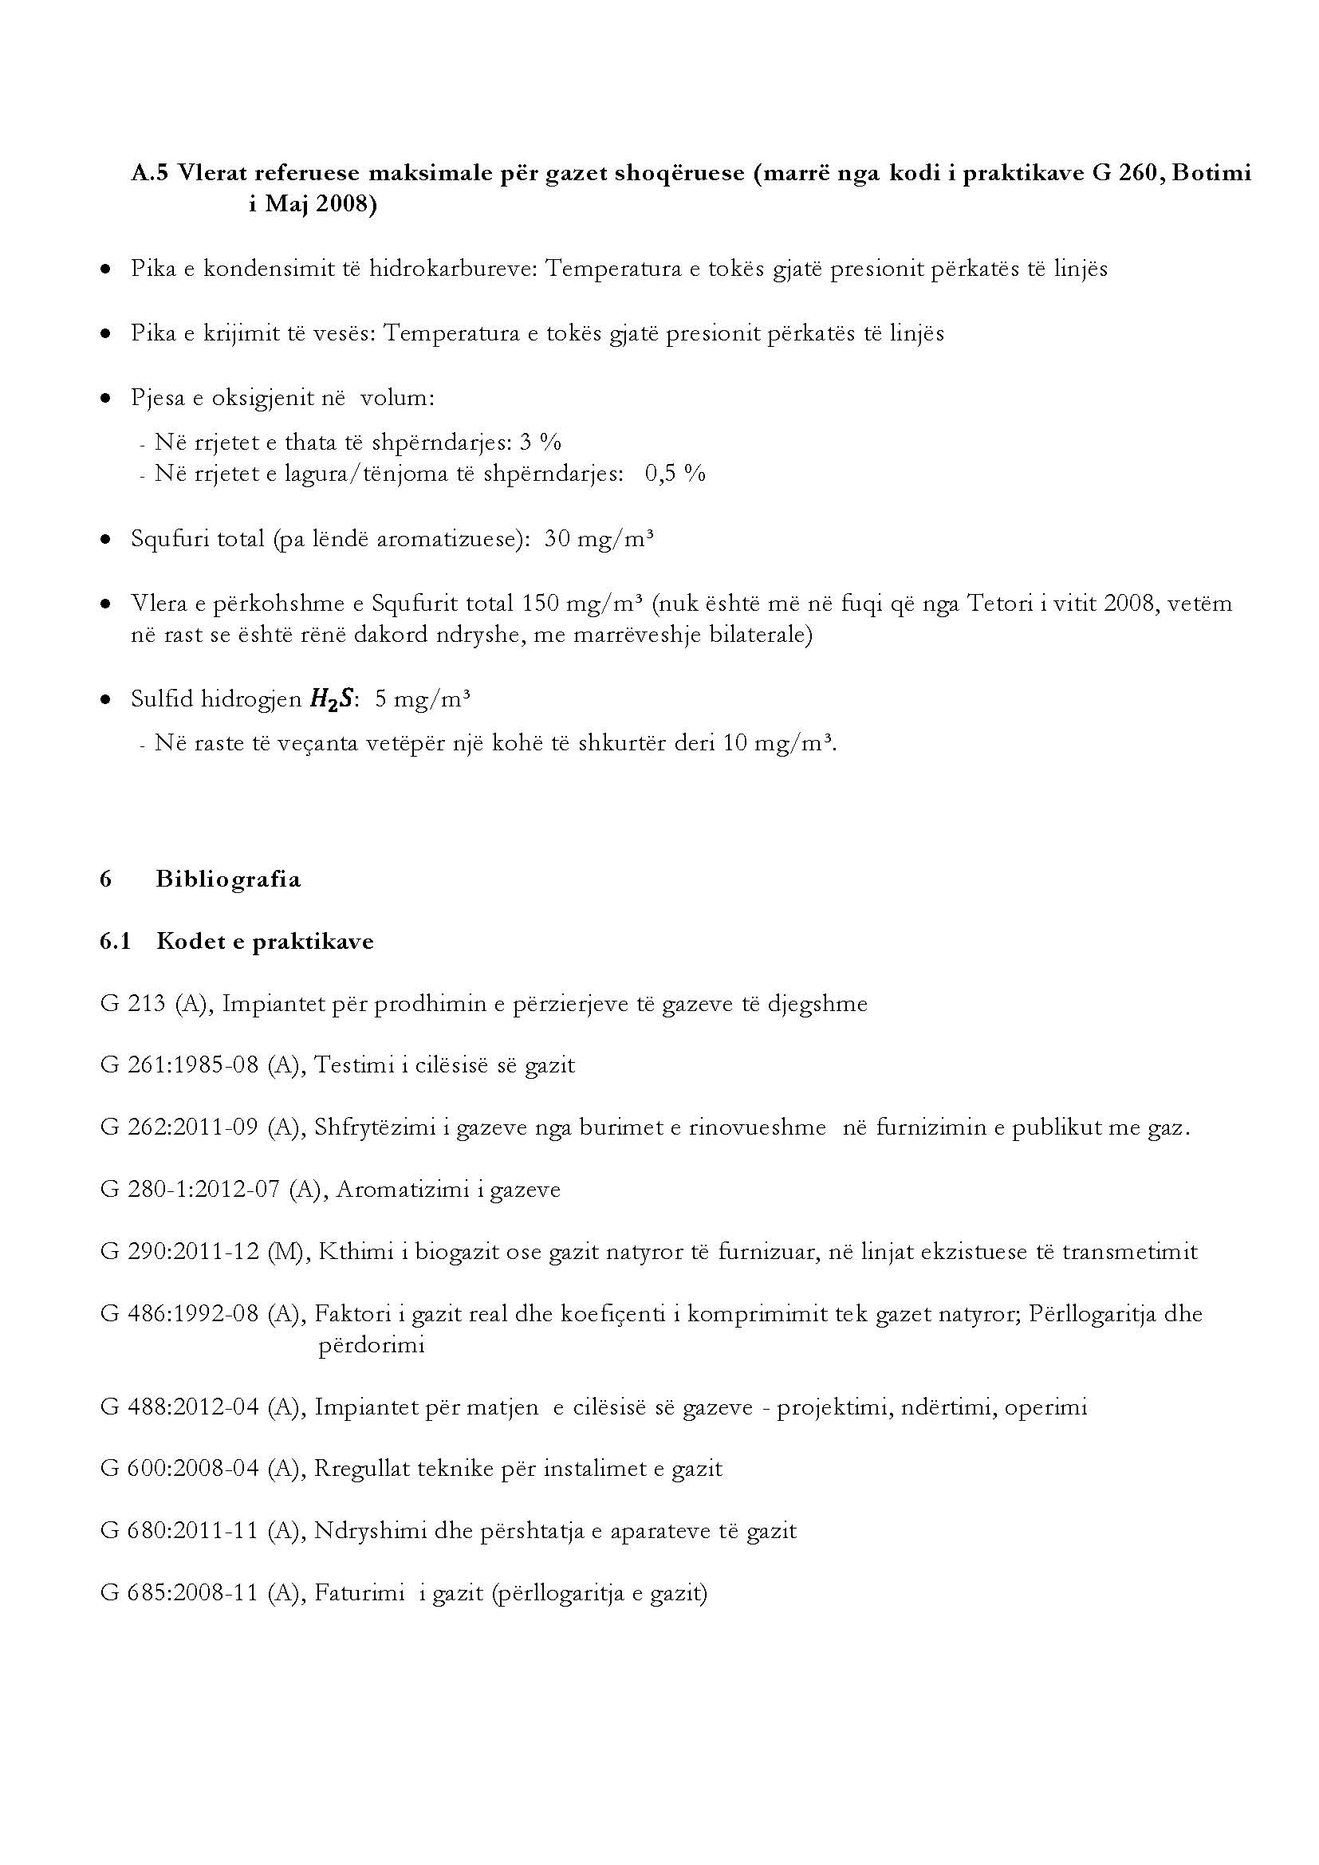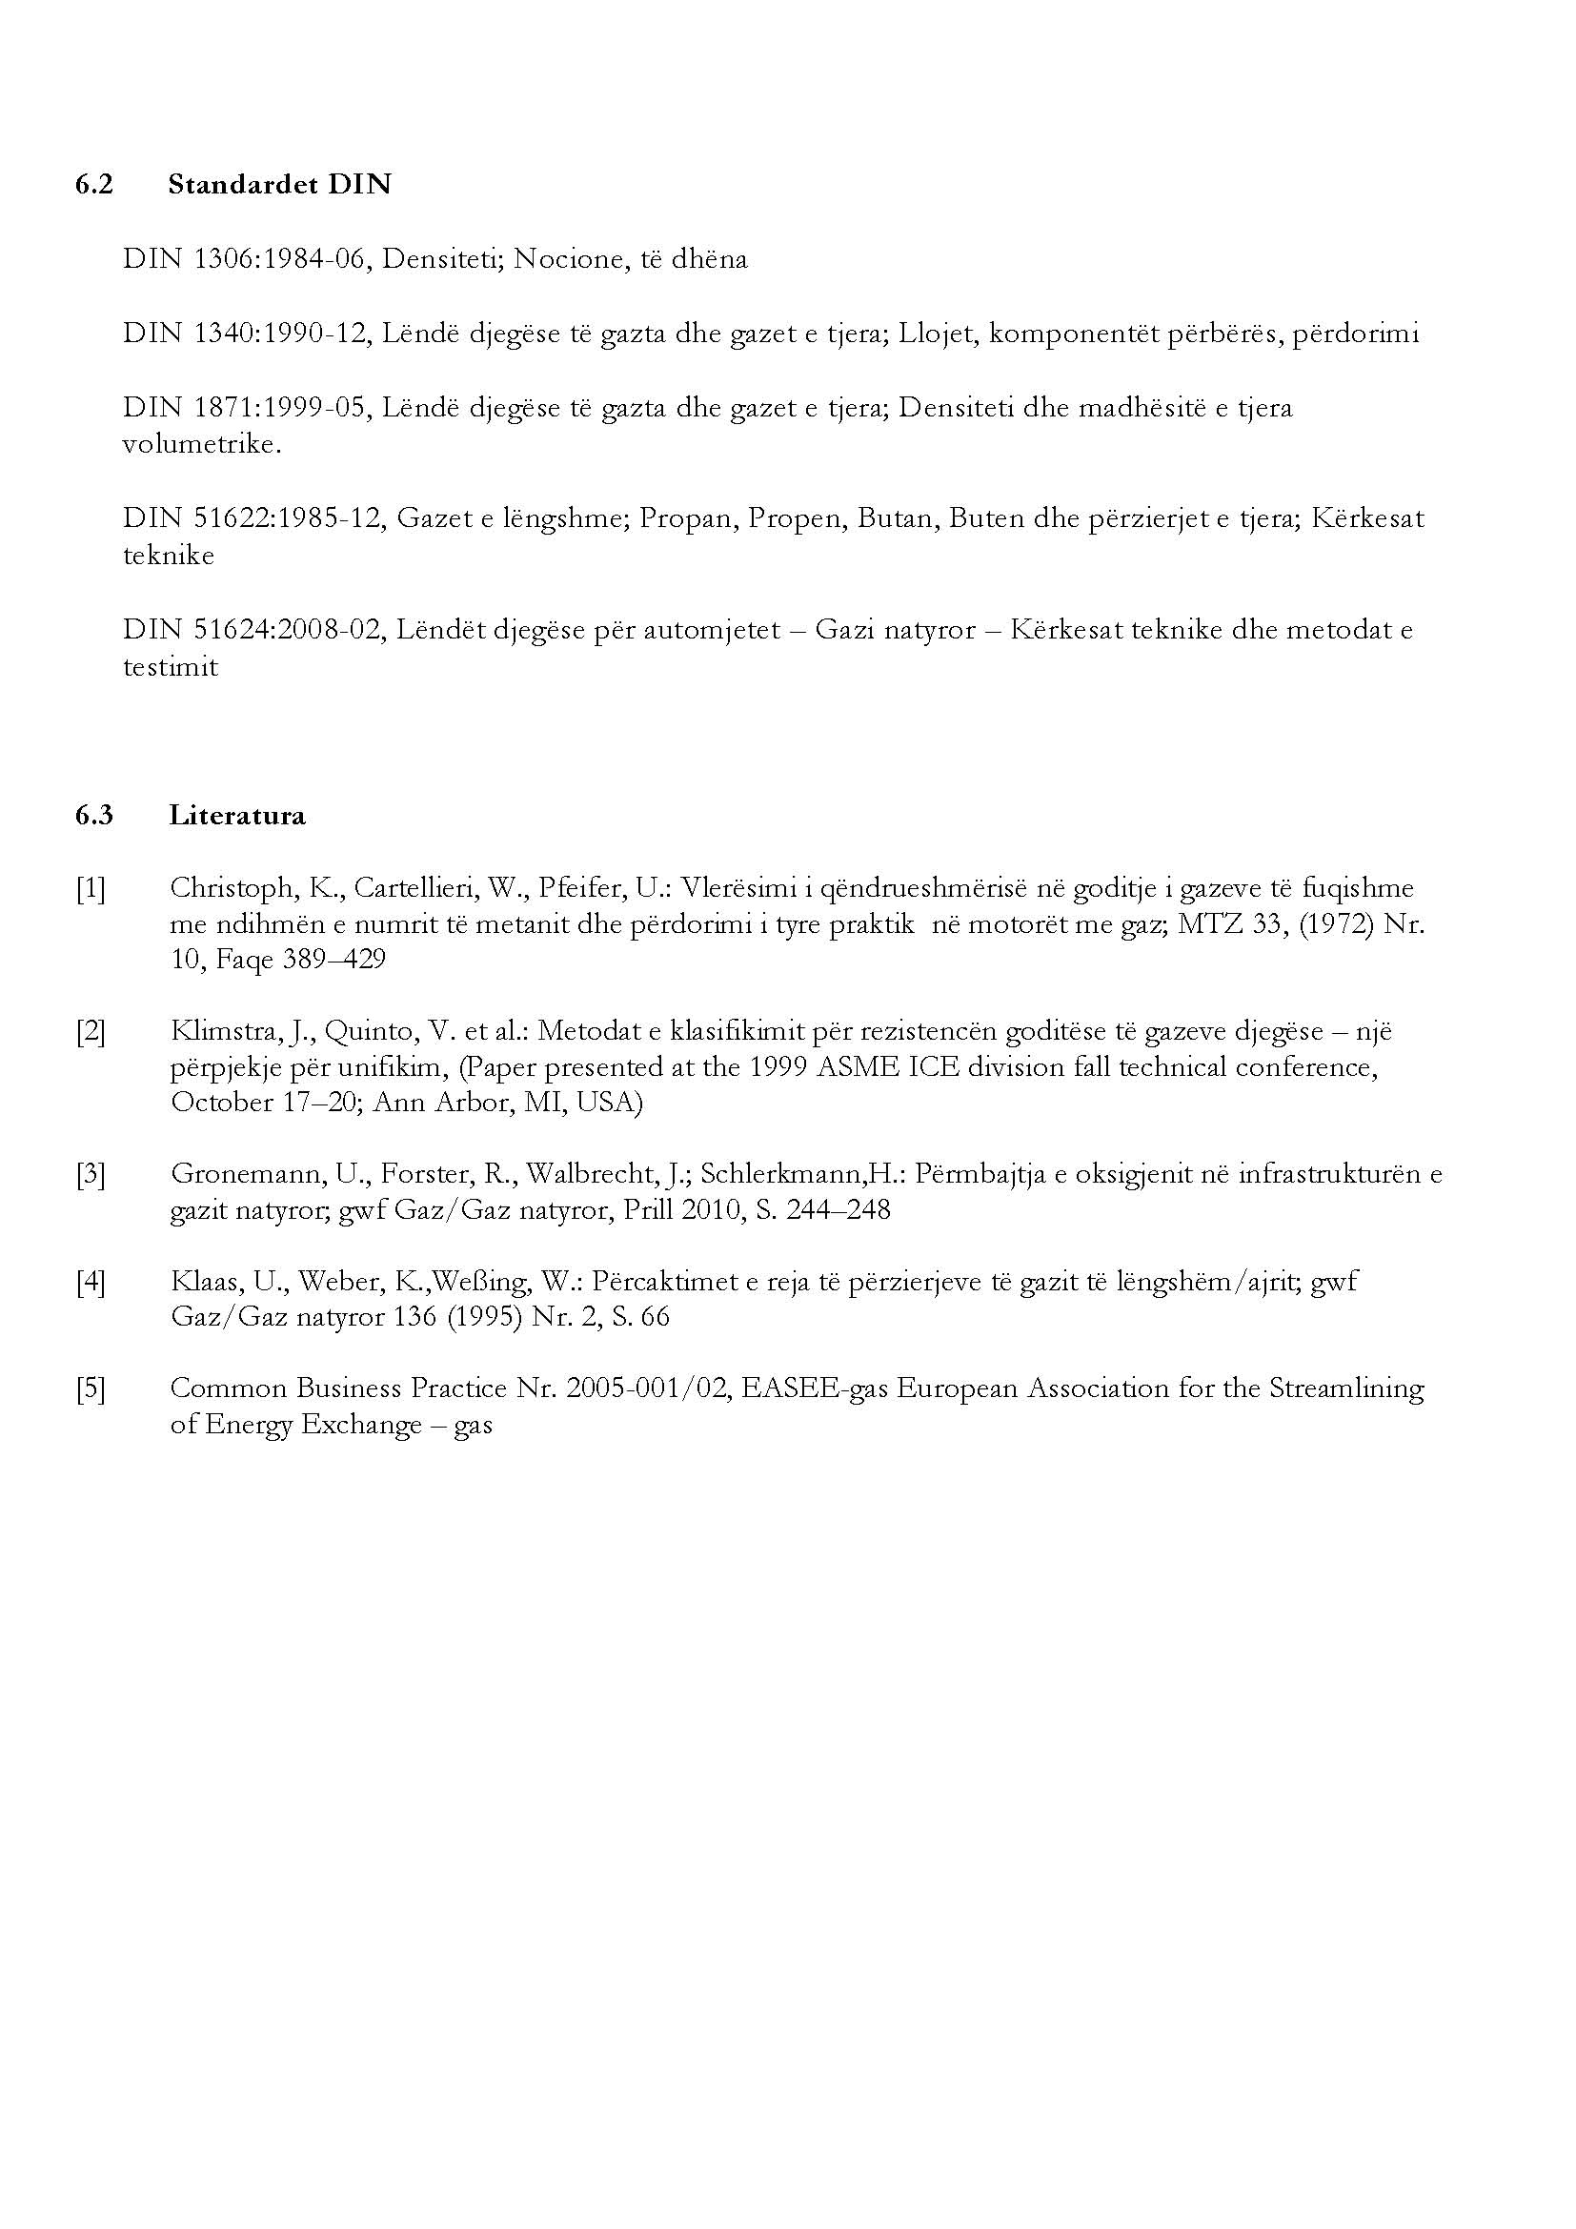

Rregullat Teknike për Industrinë e Gazit
Udhëzim TeknikG 280-1, Korrik 2012
Aromatizimi i gazeve
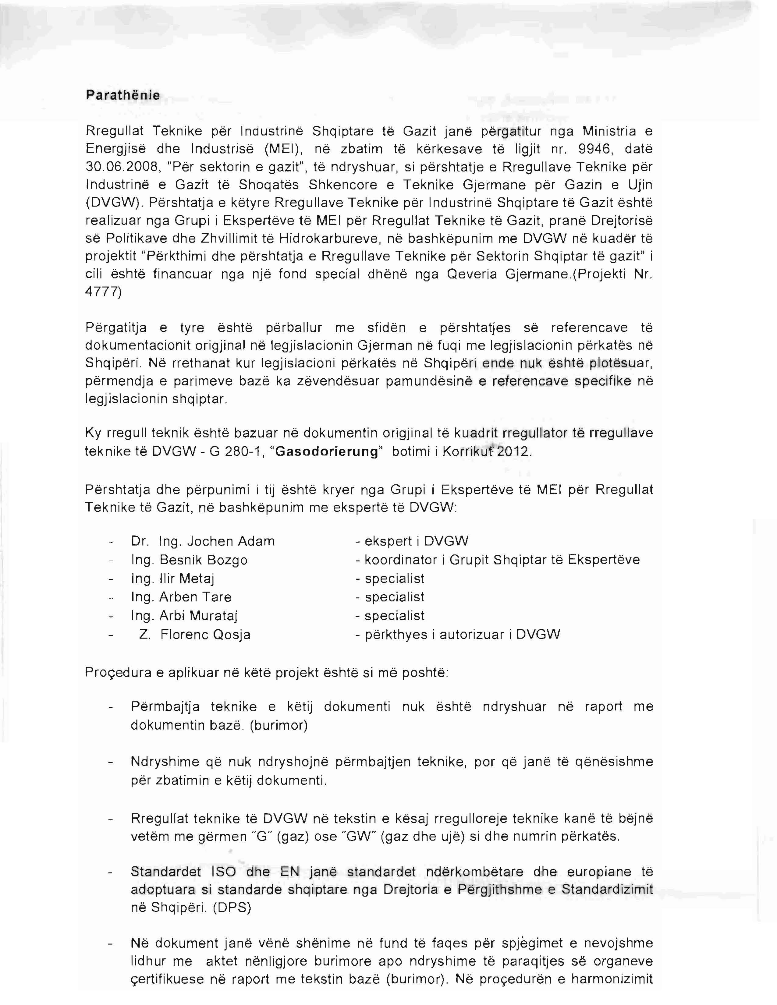
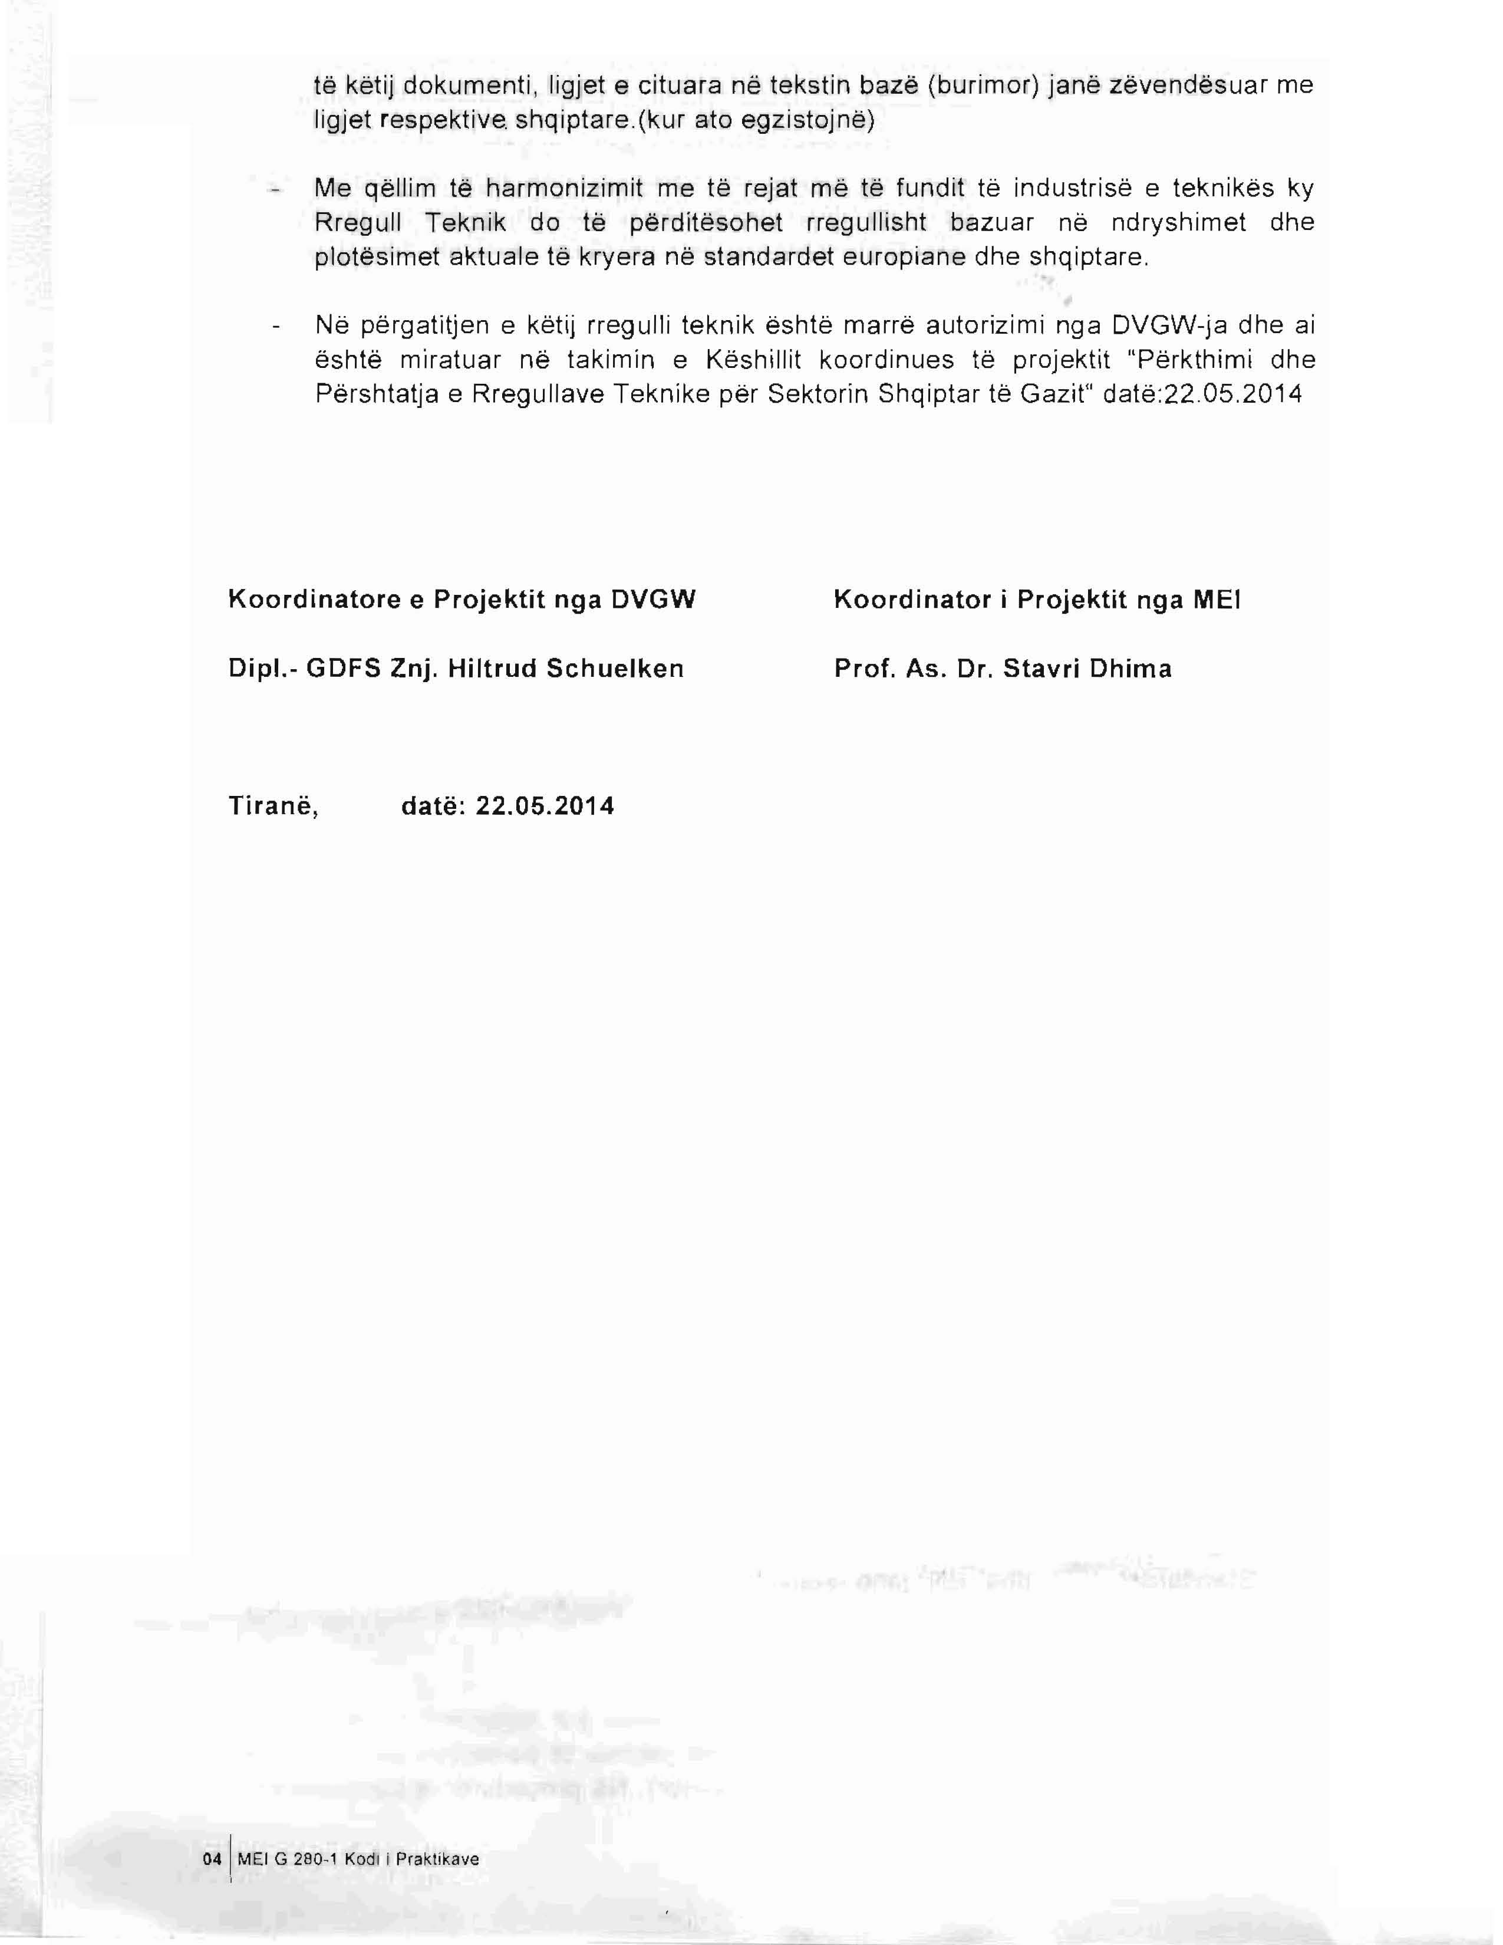
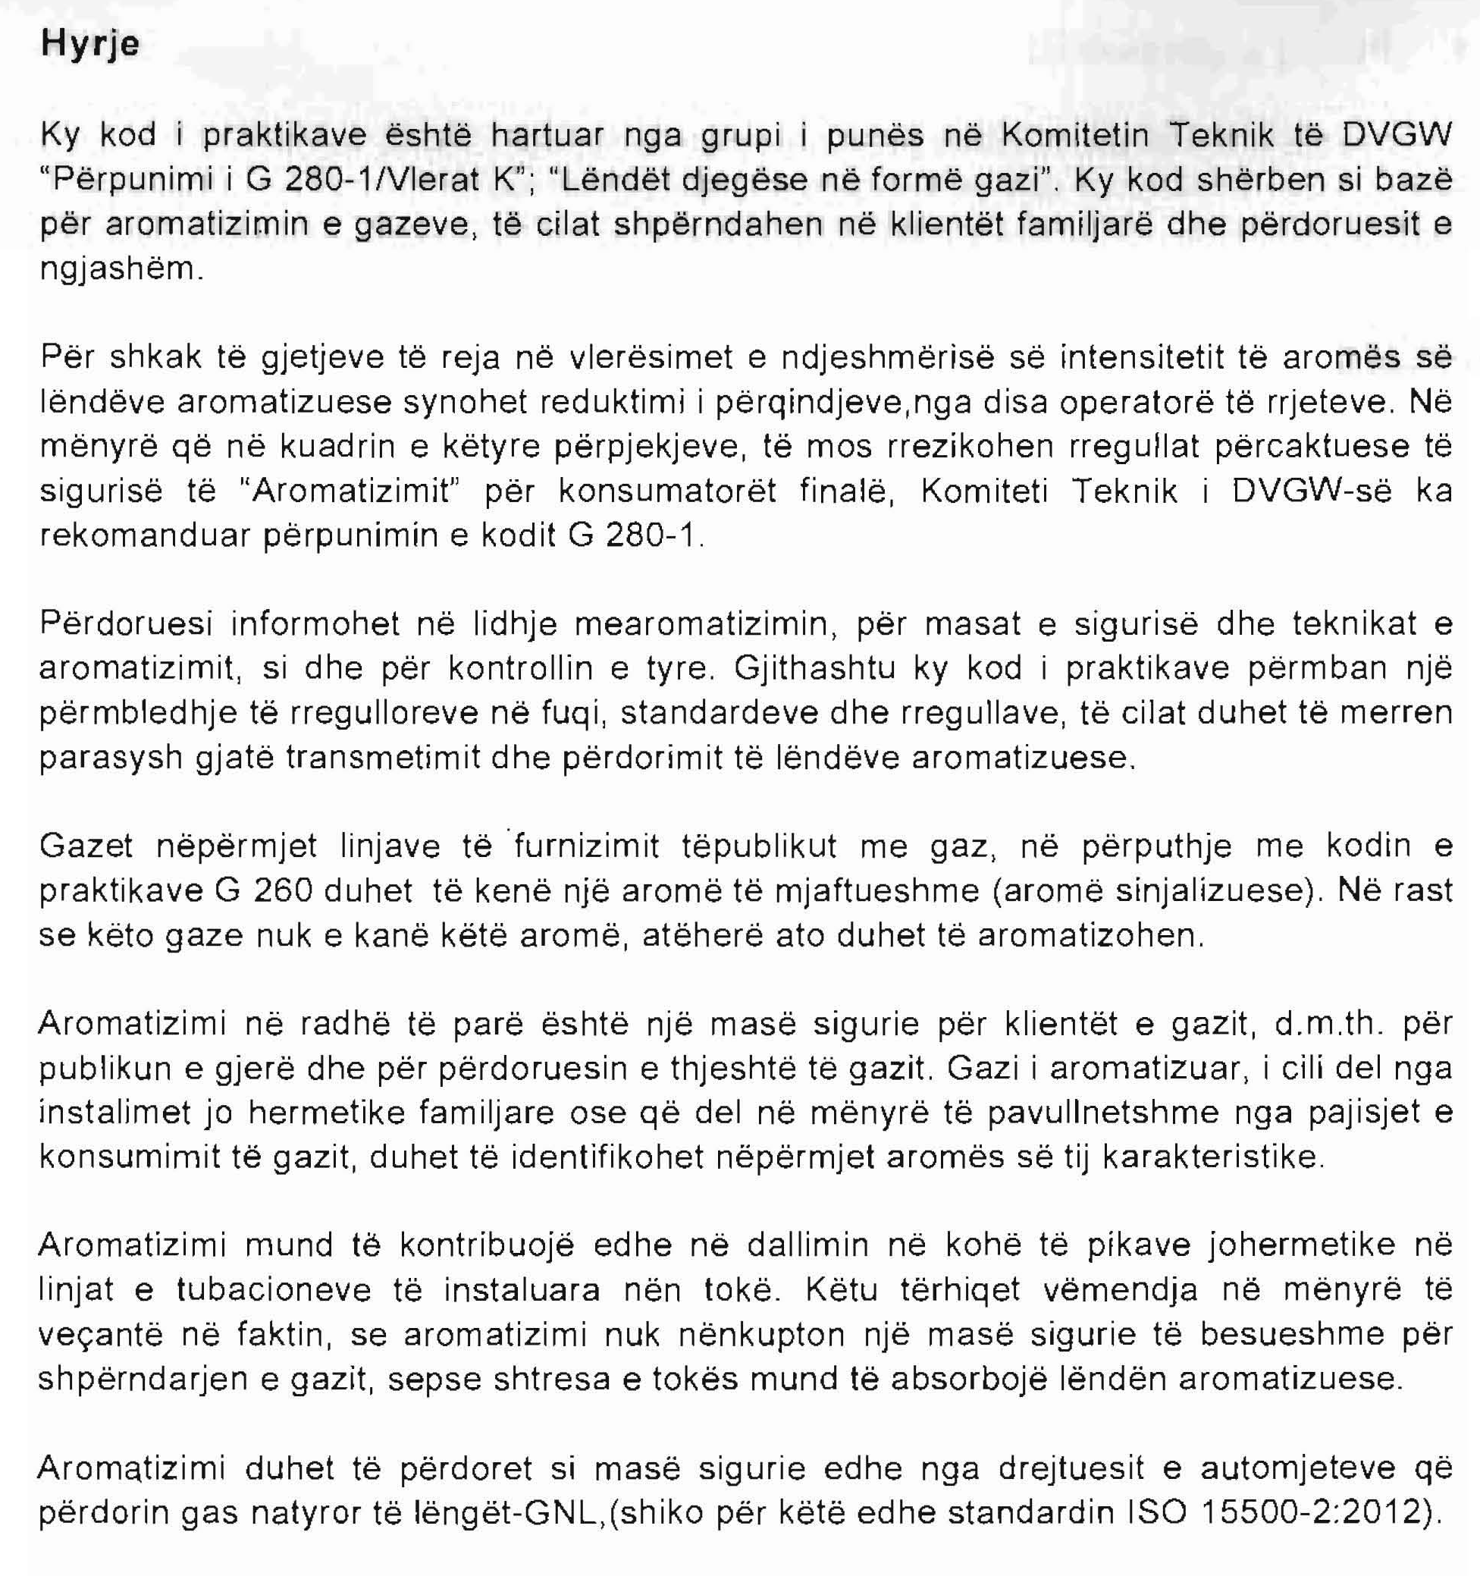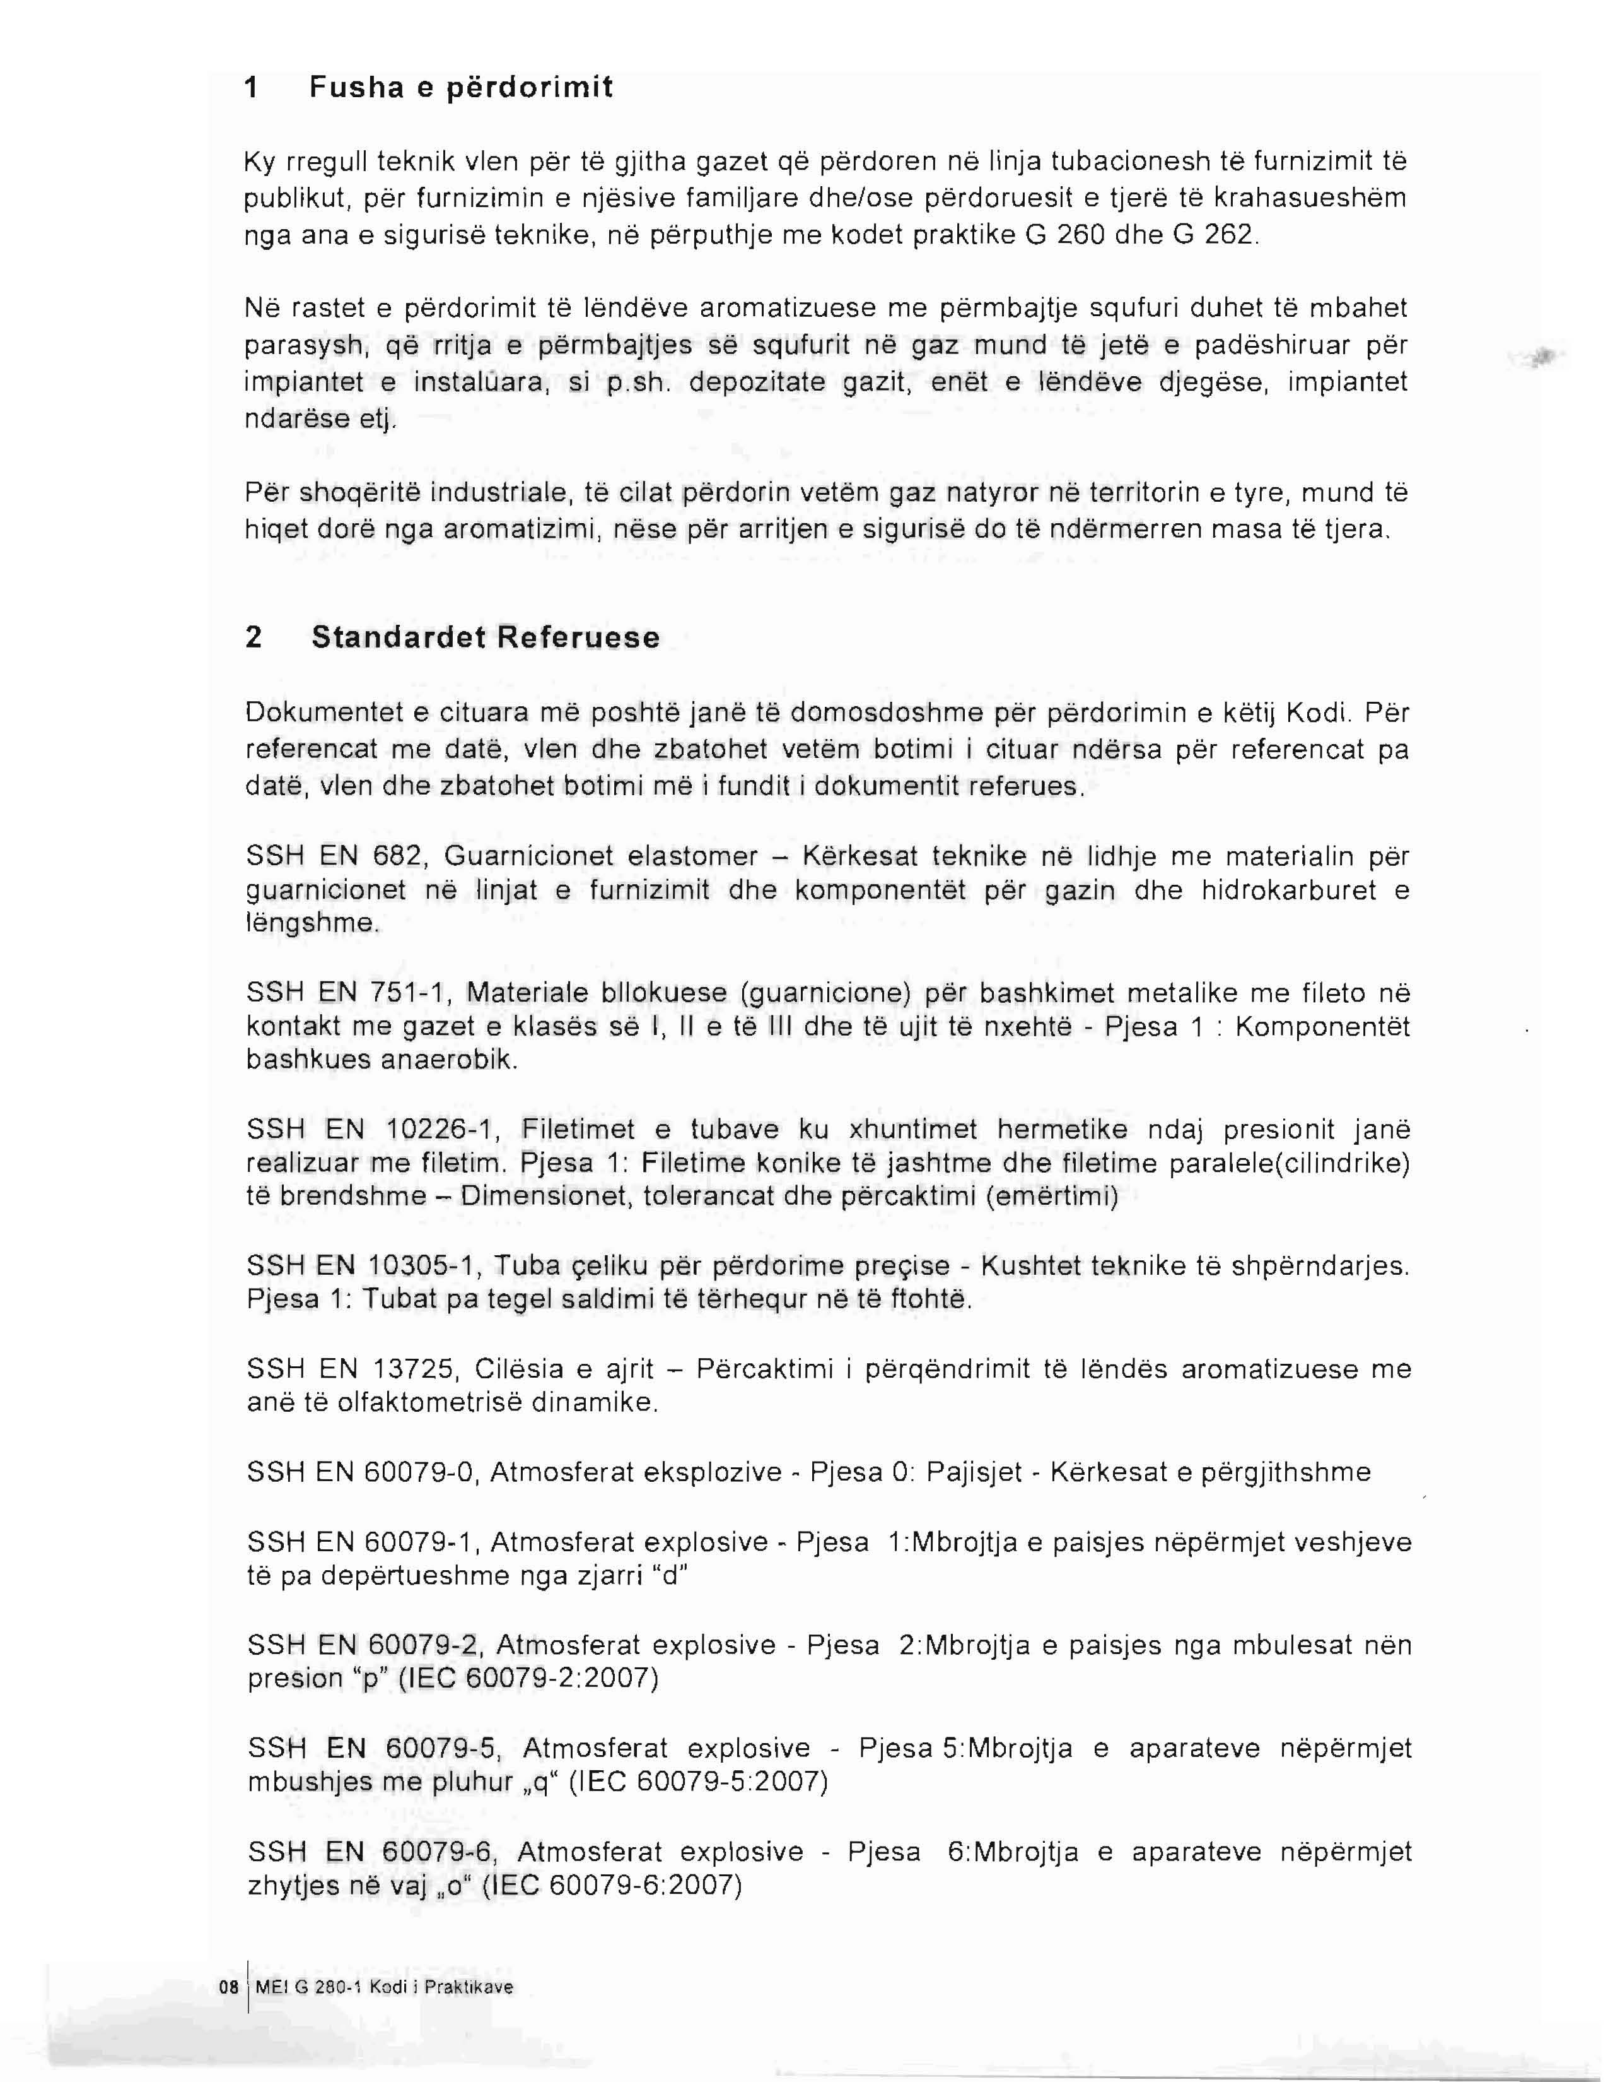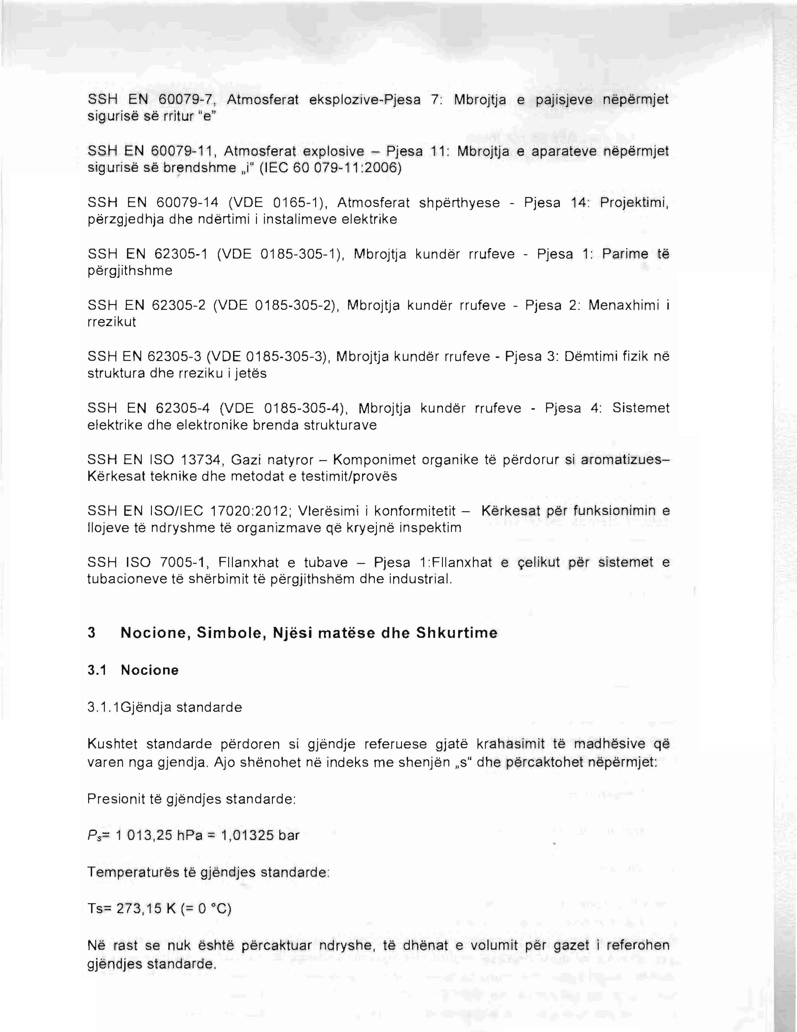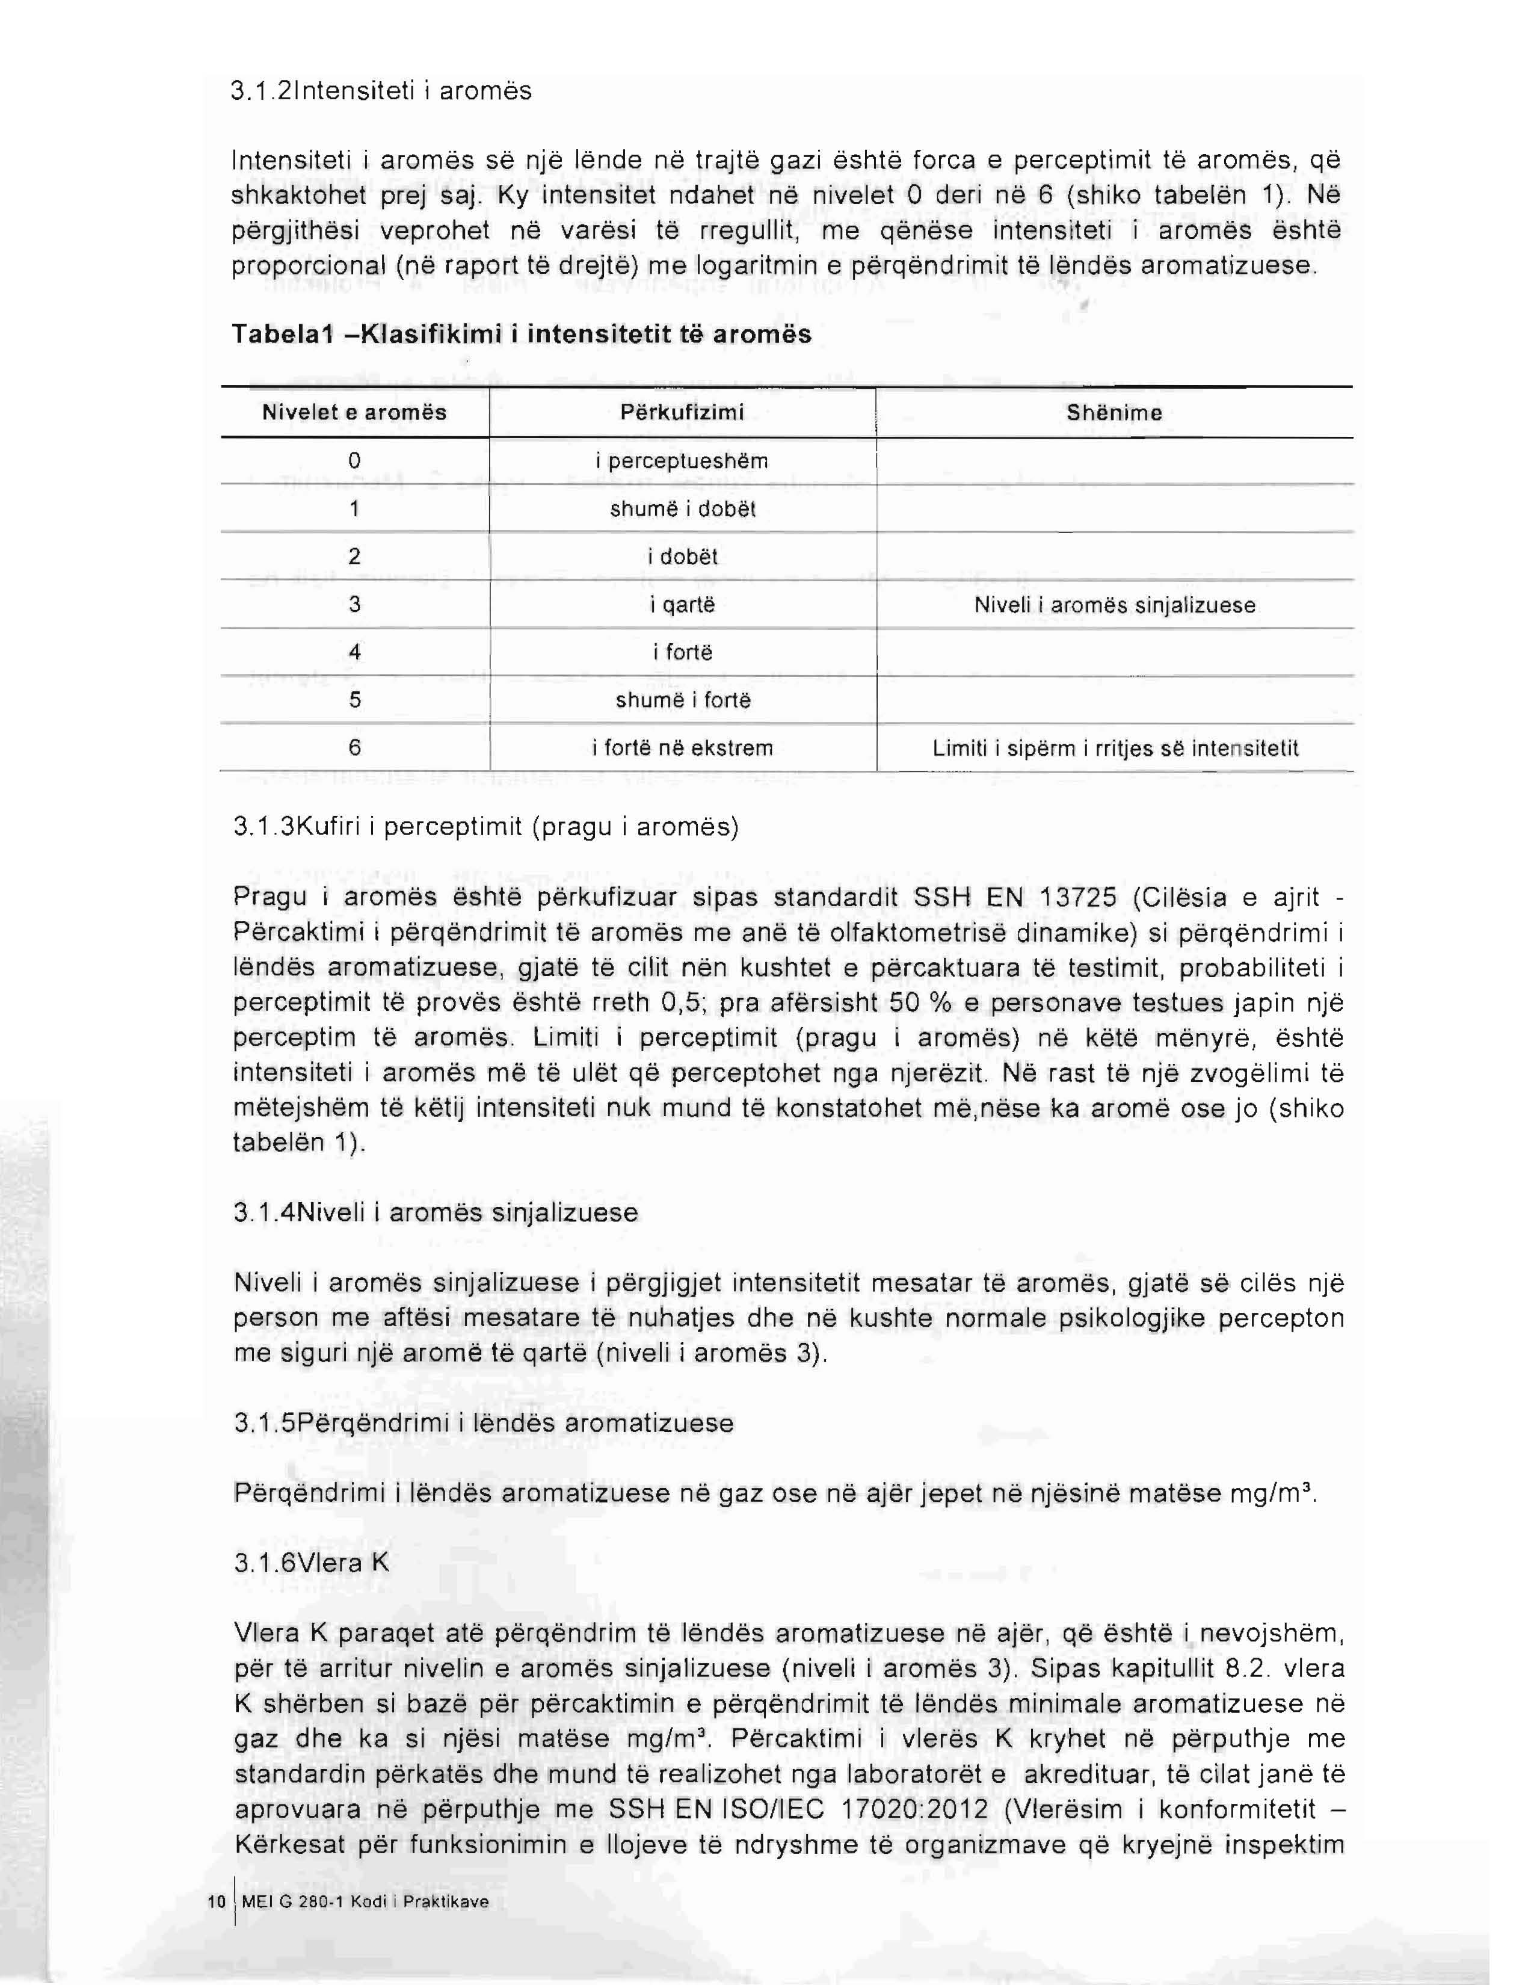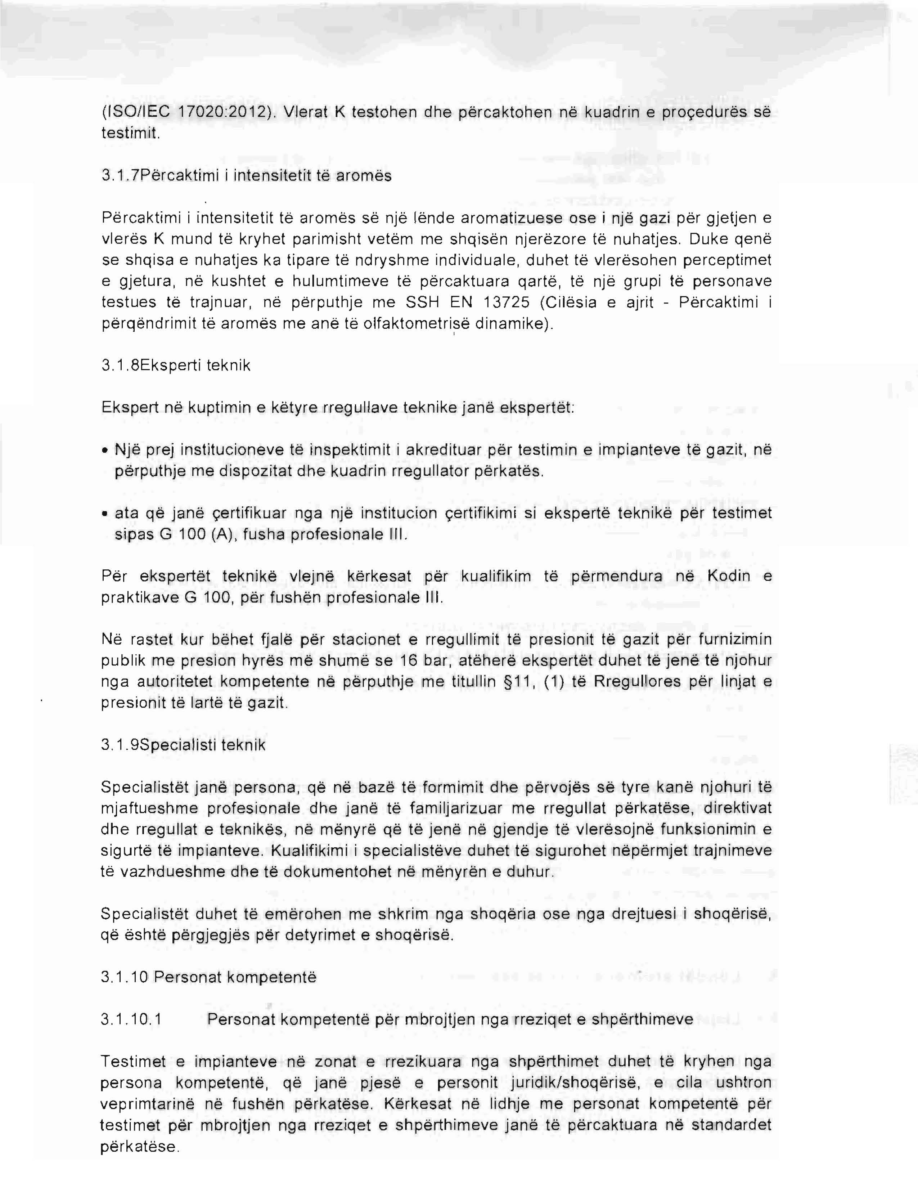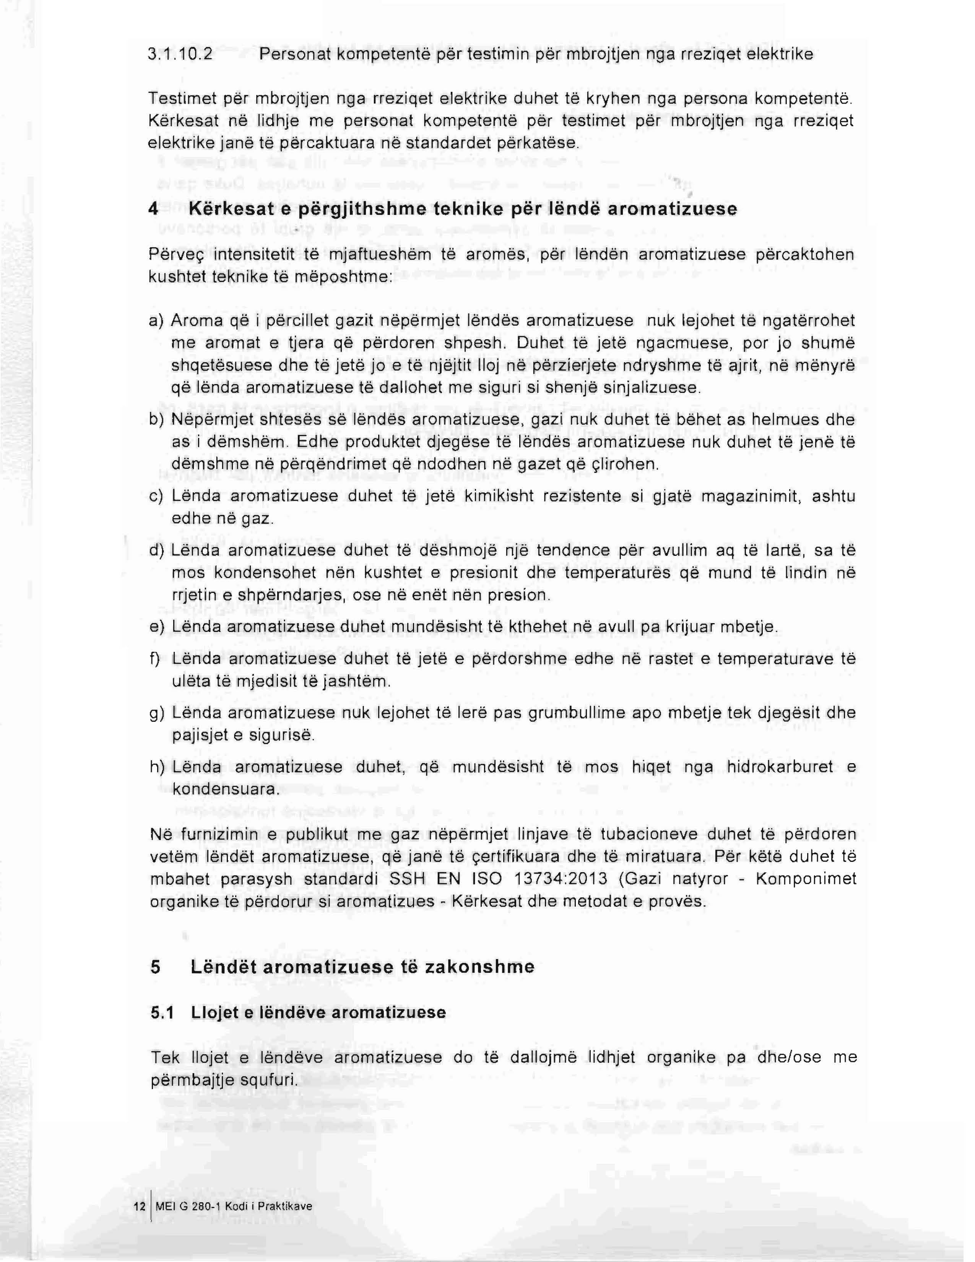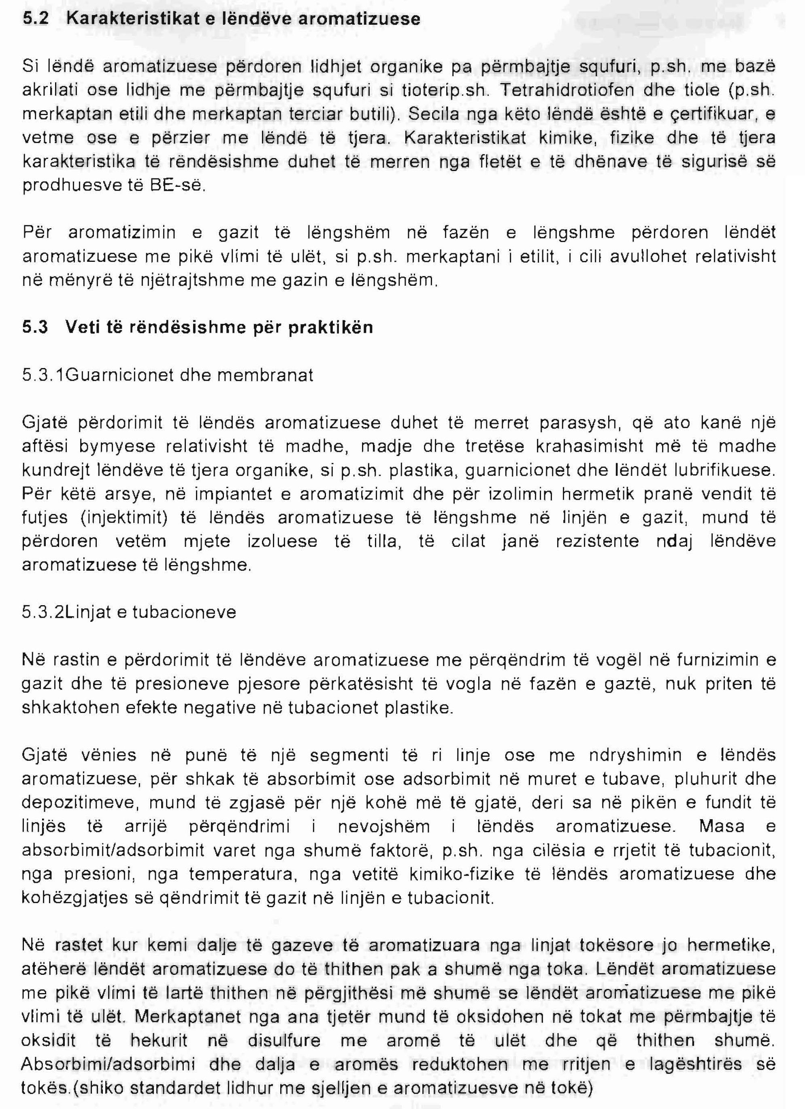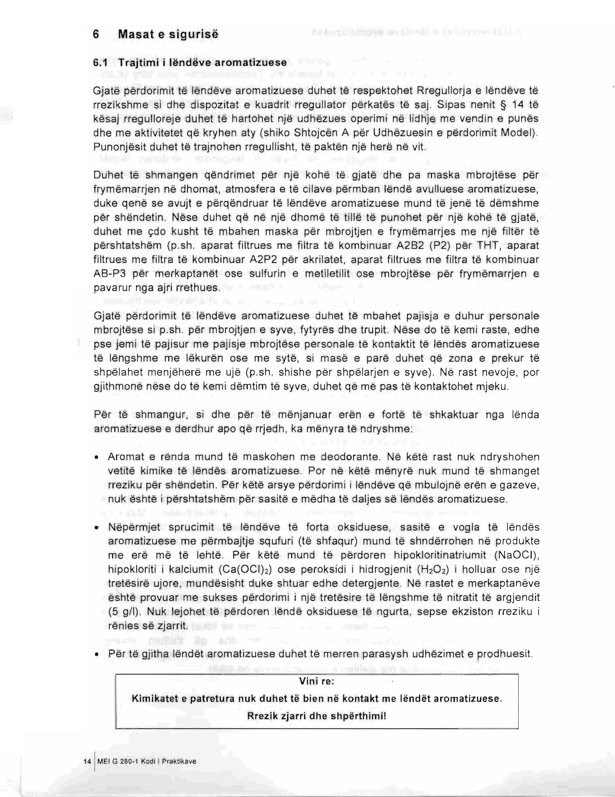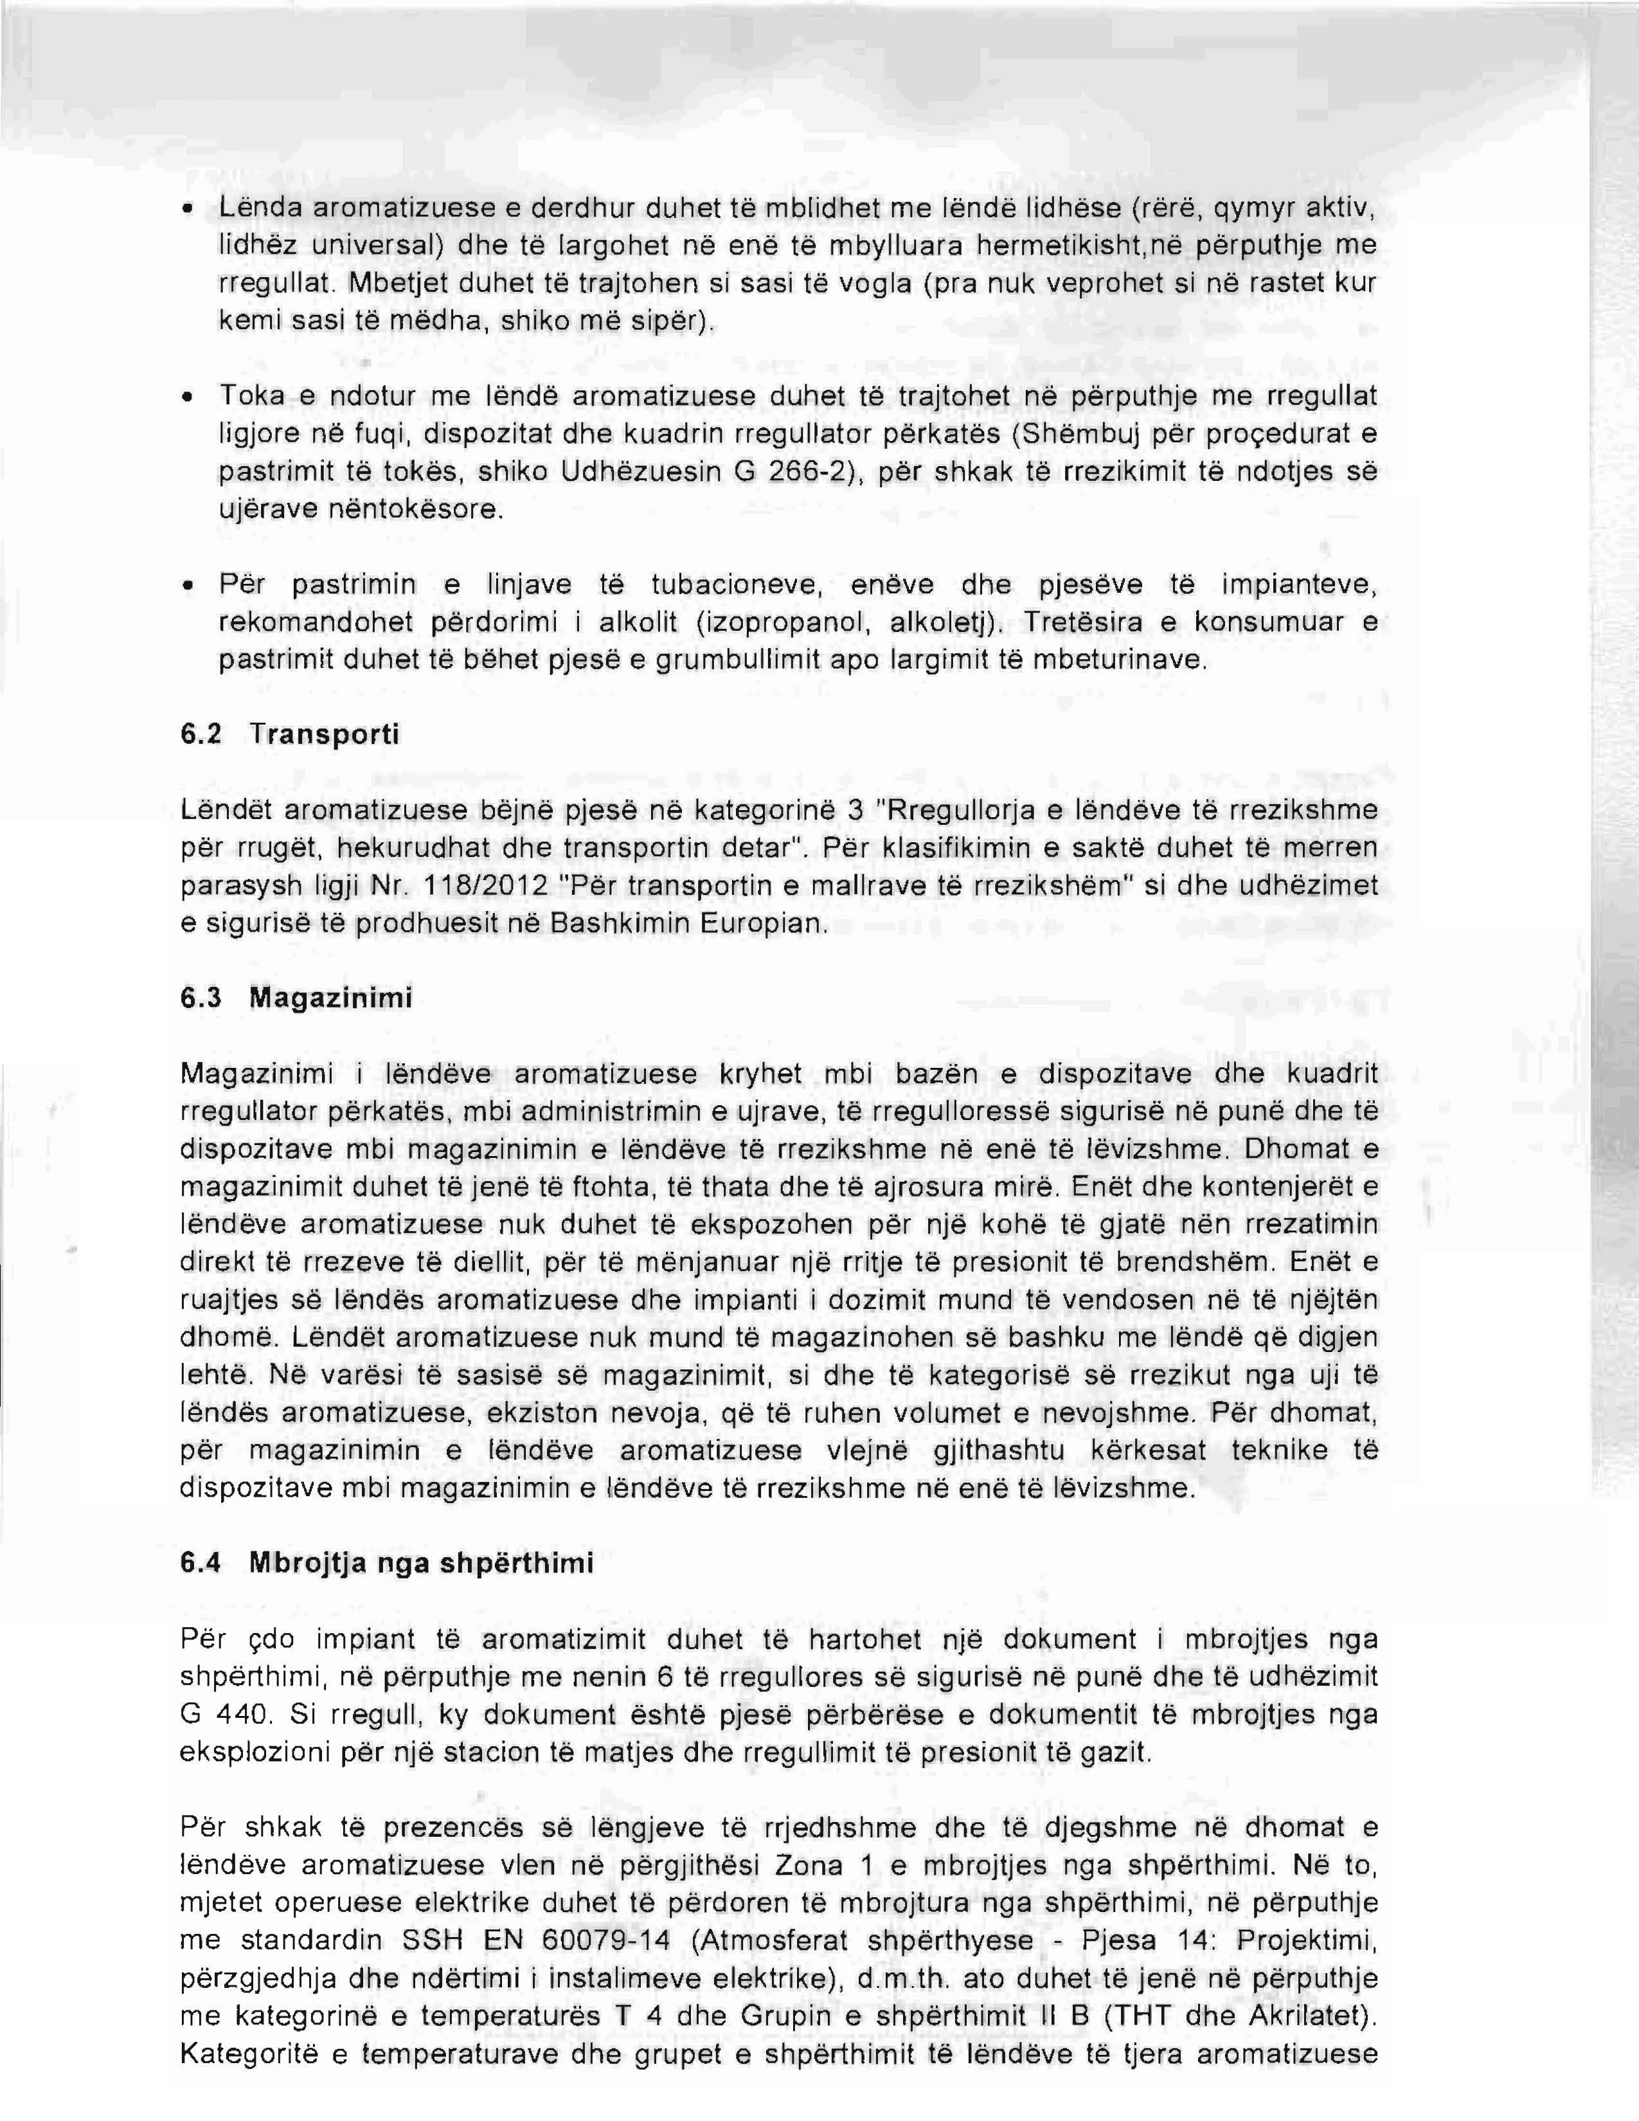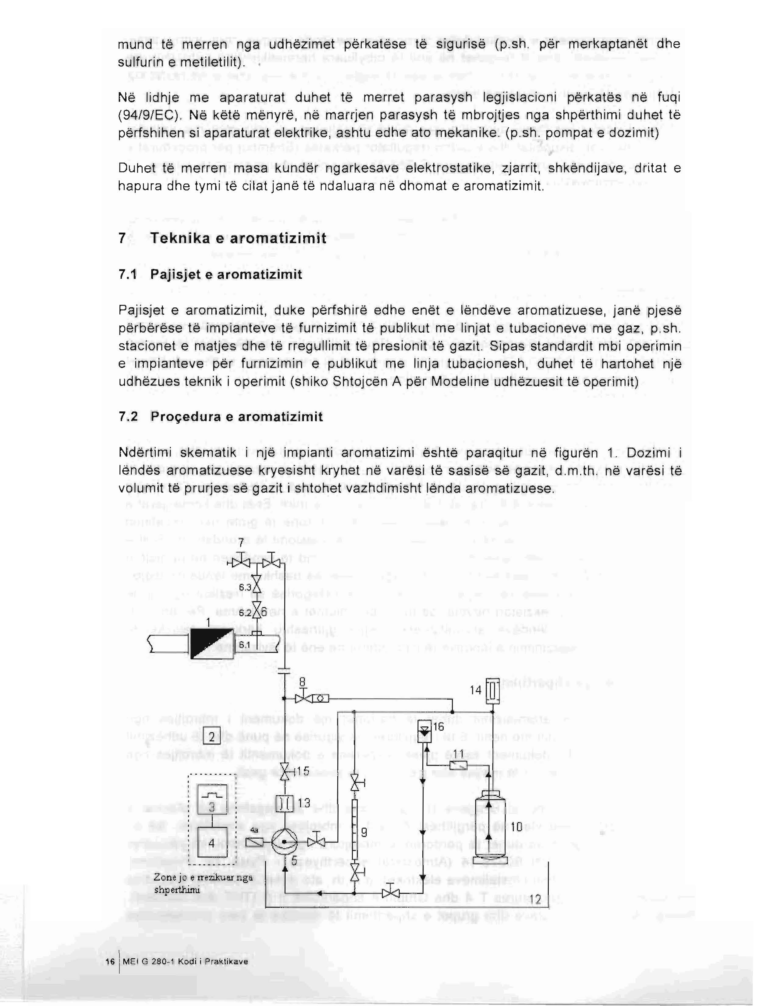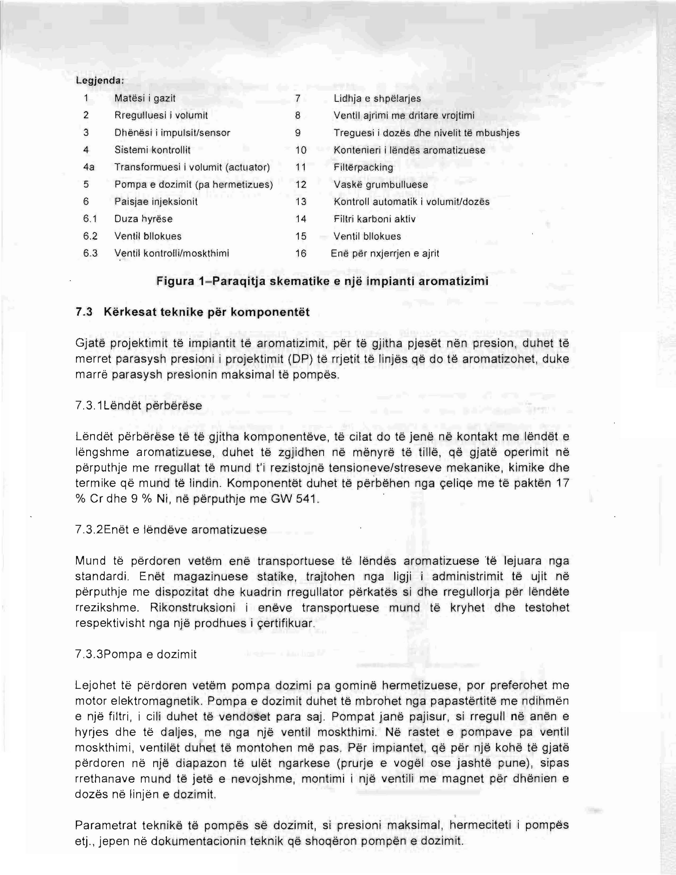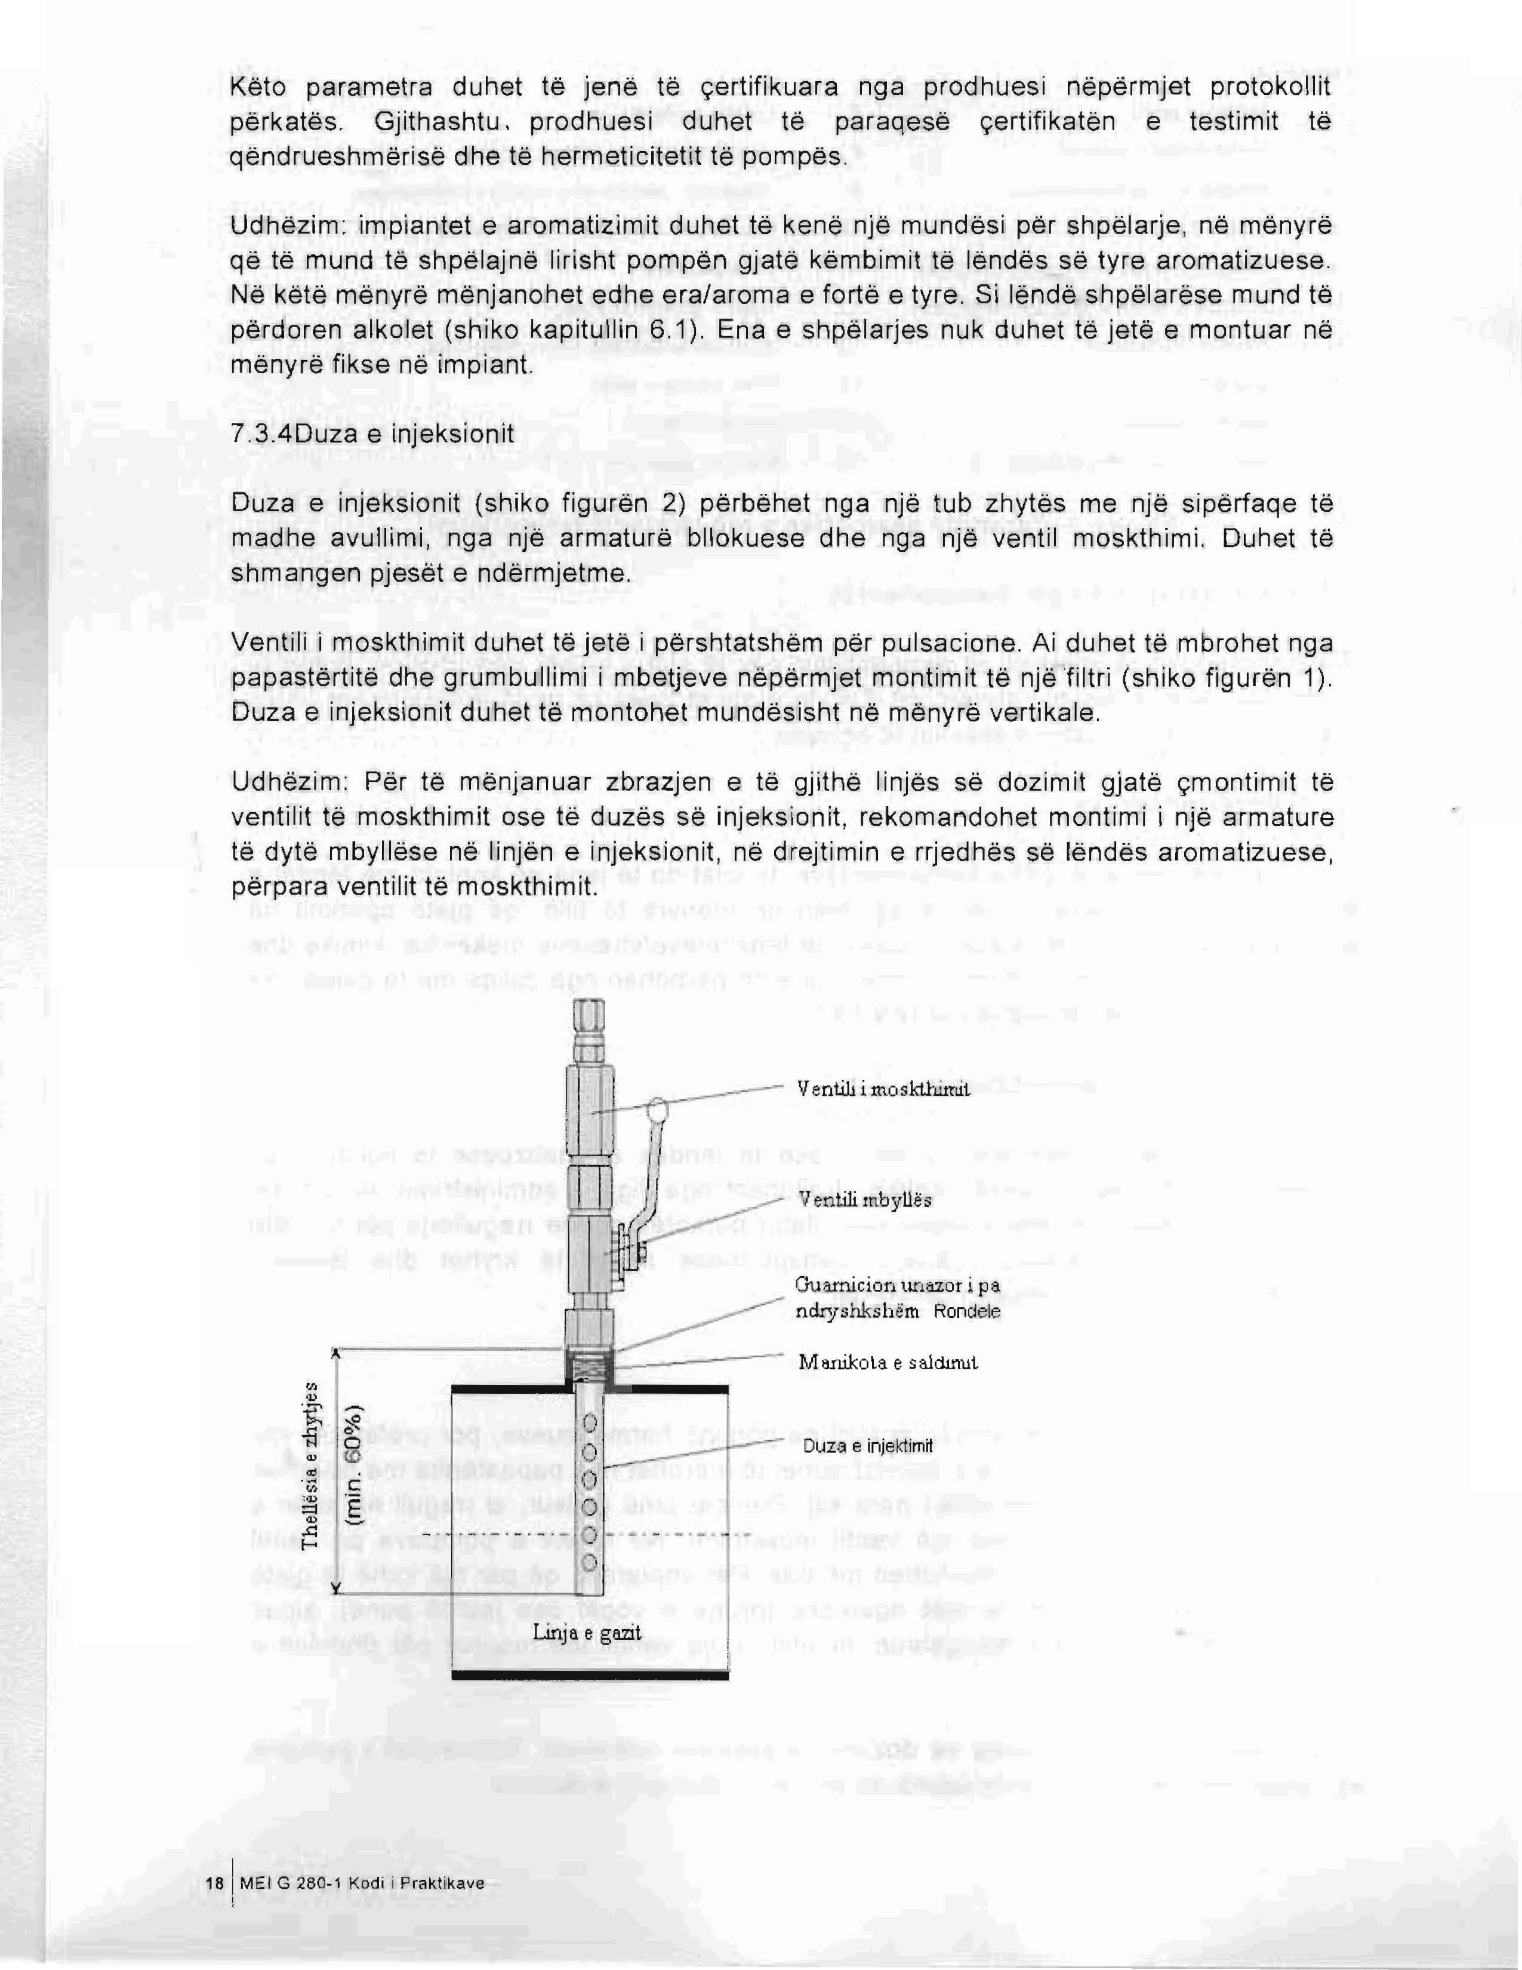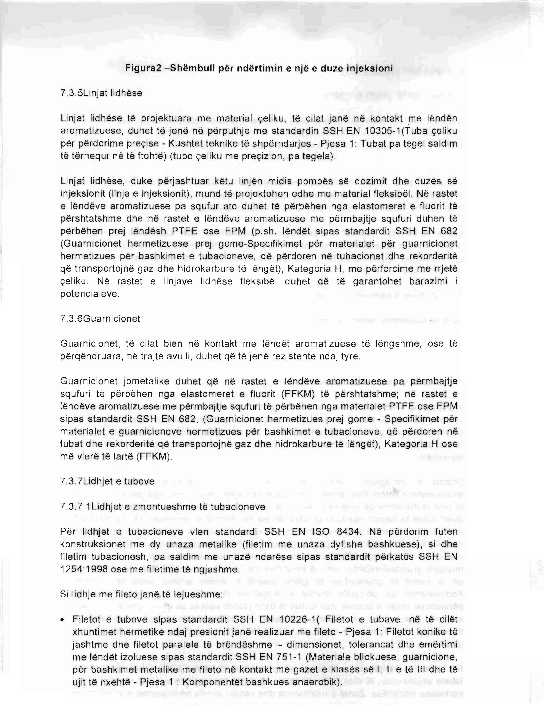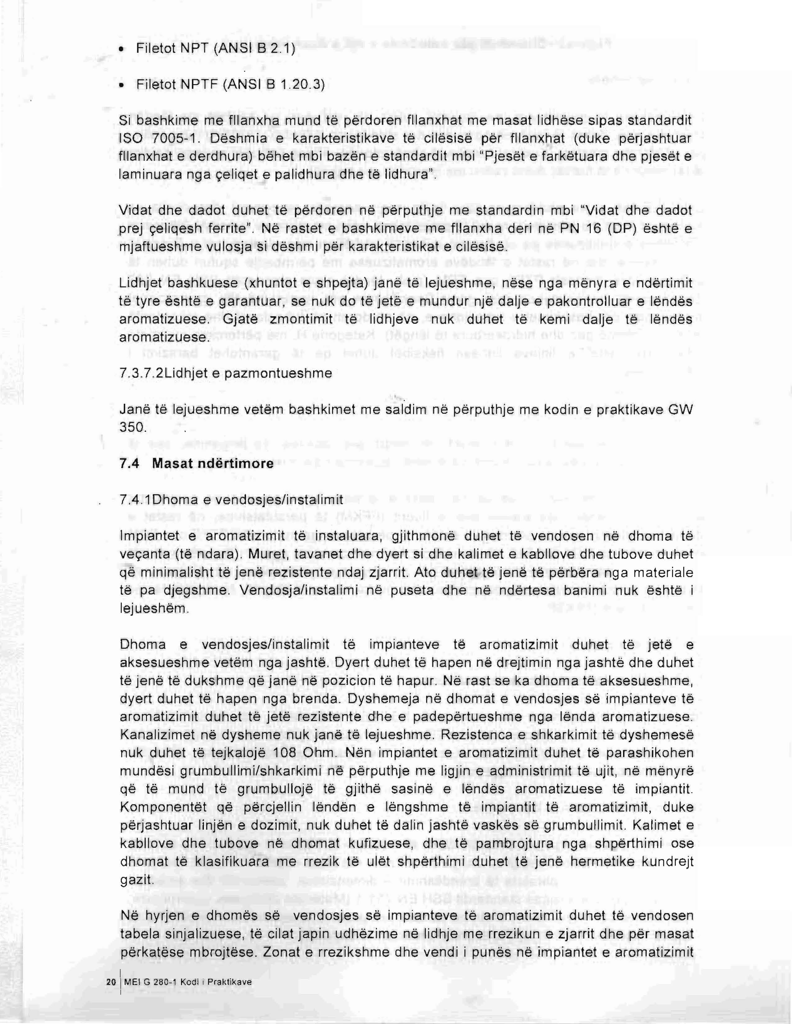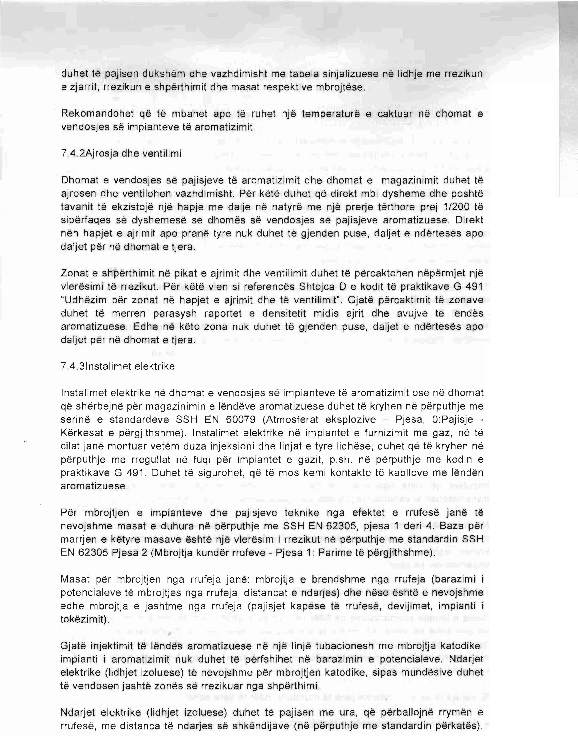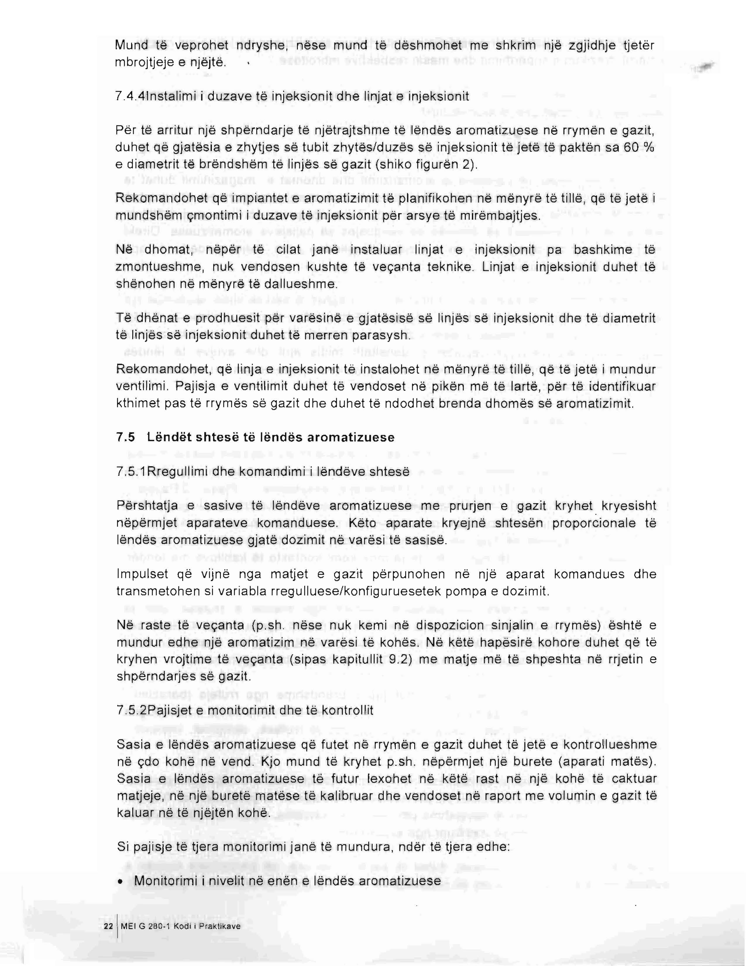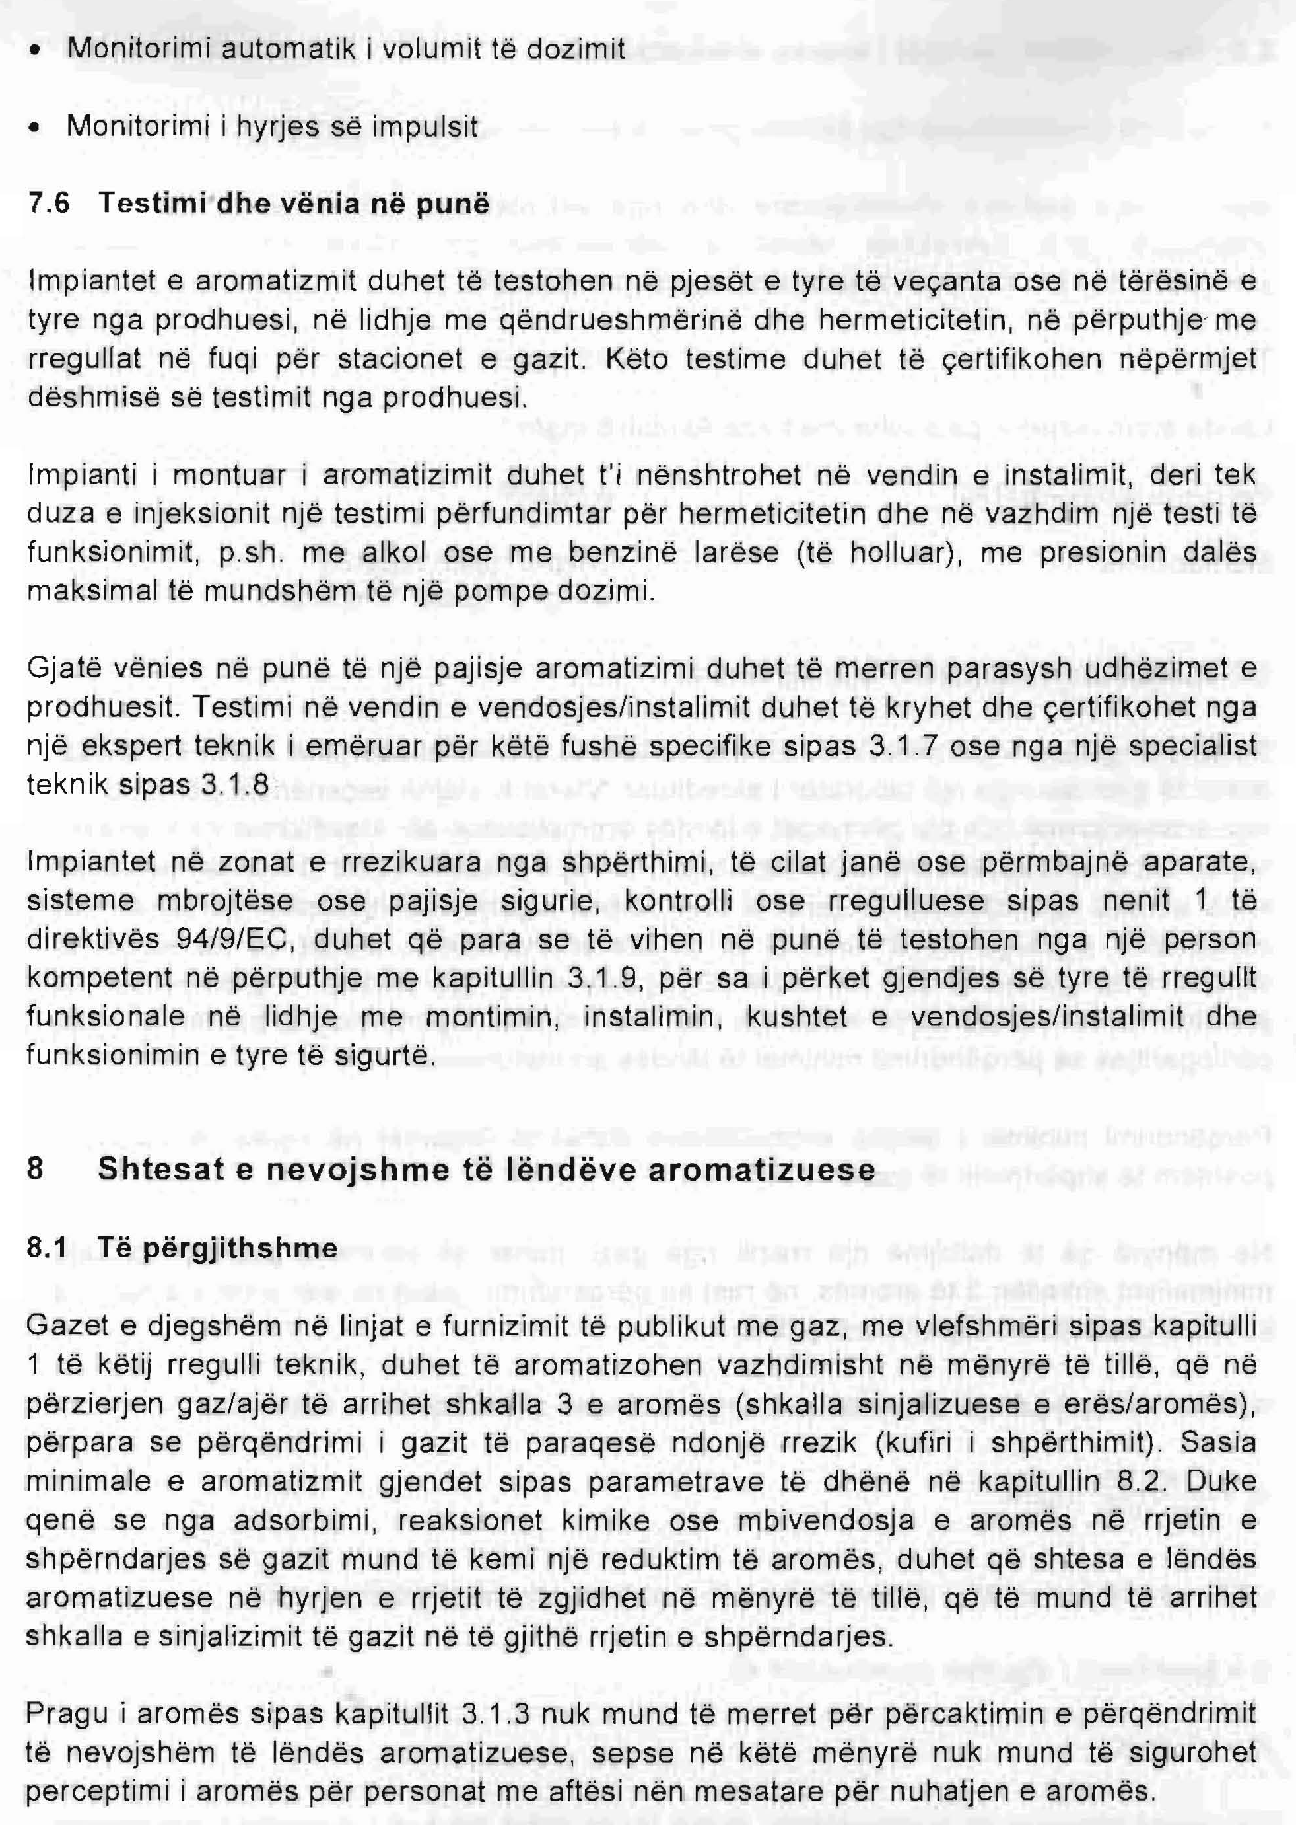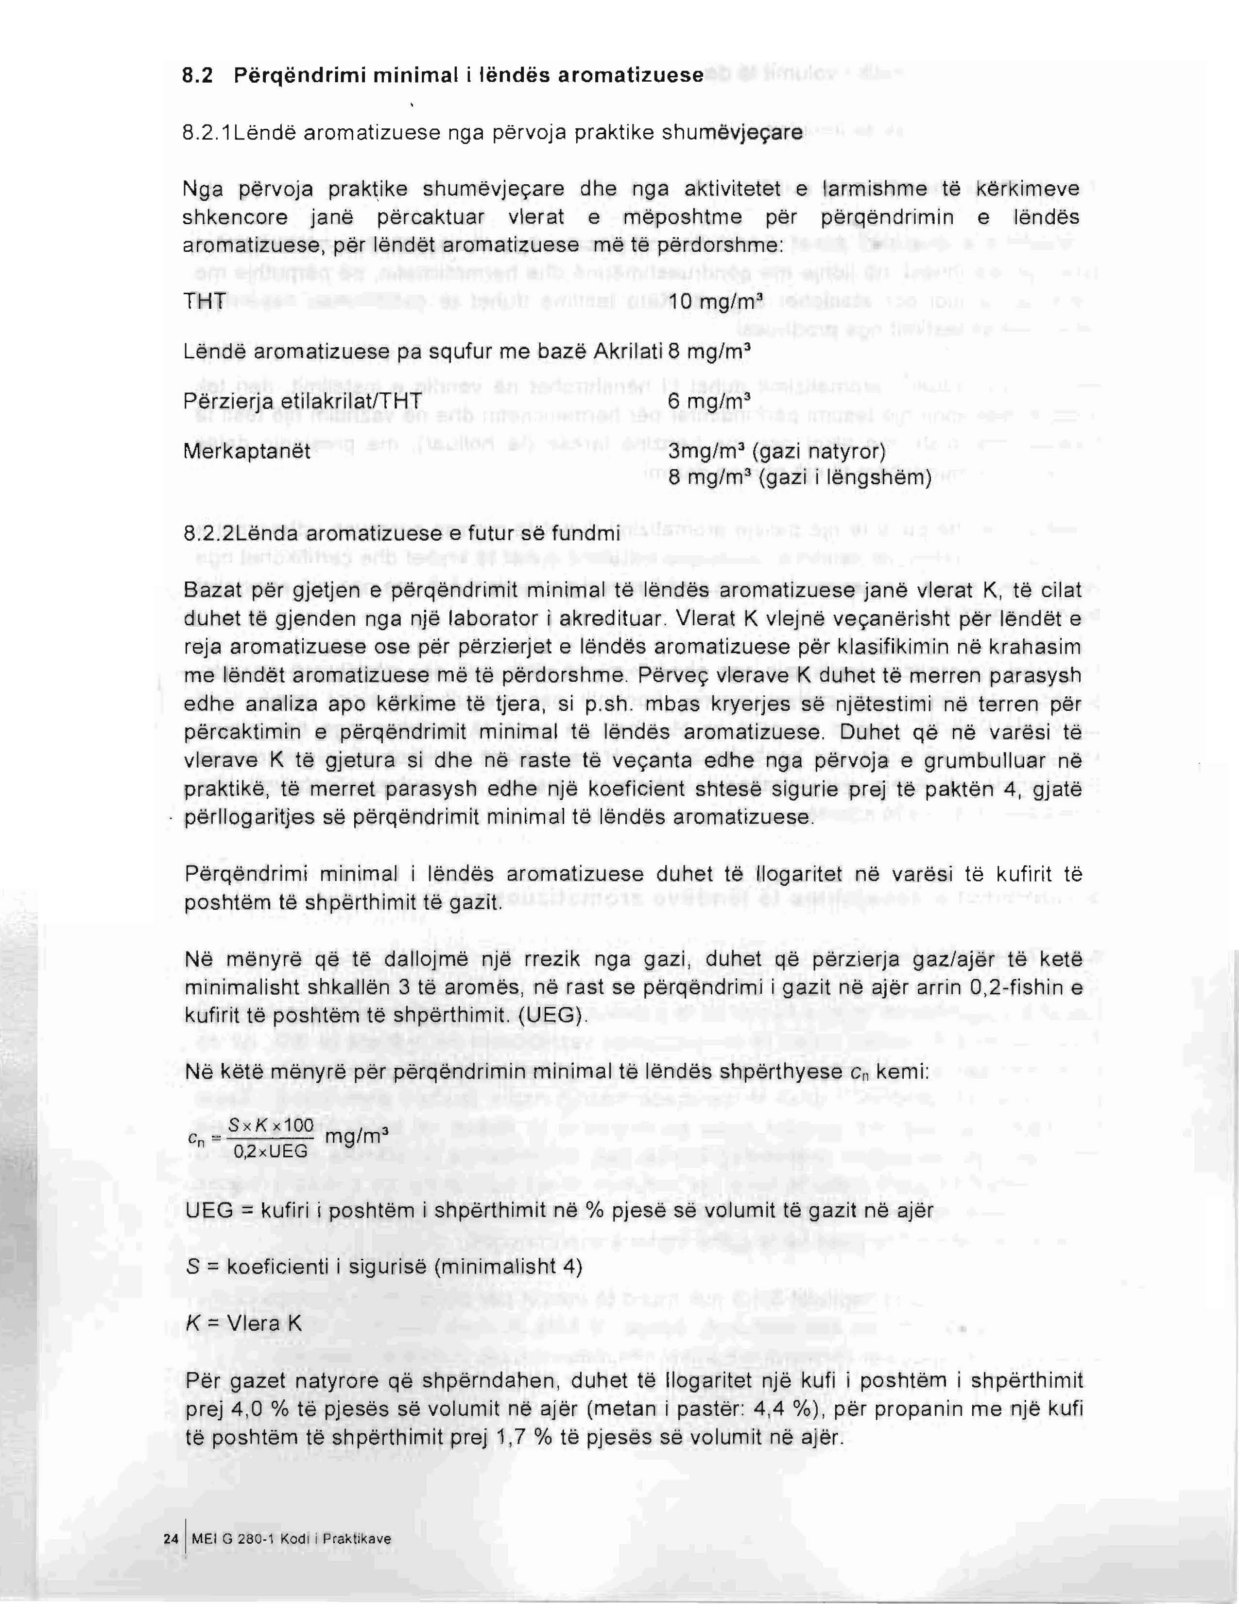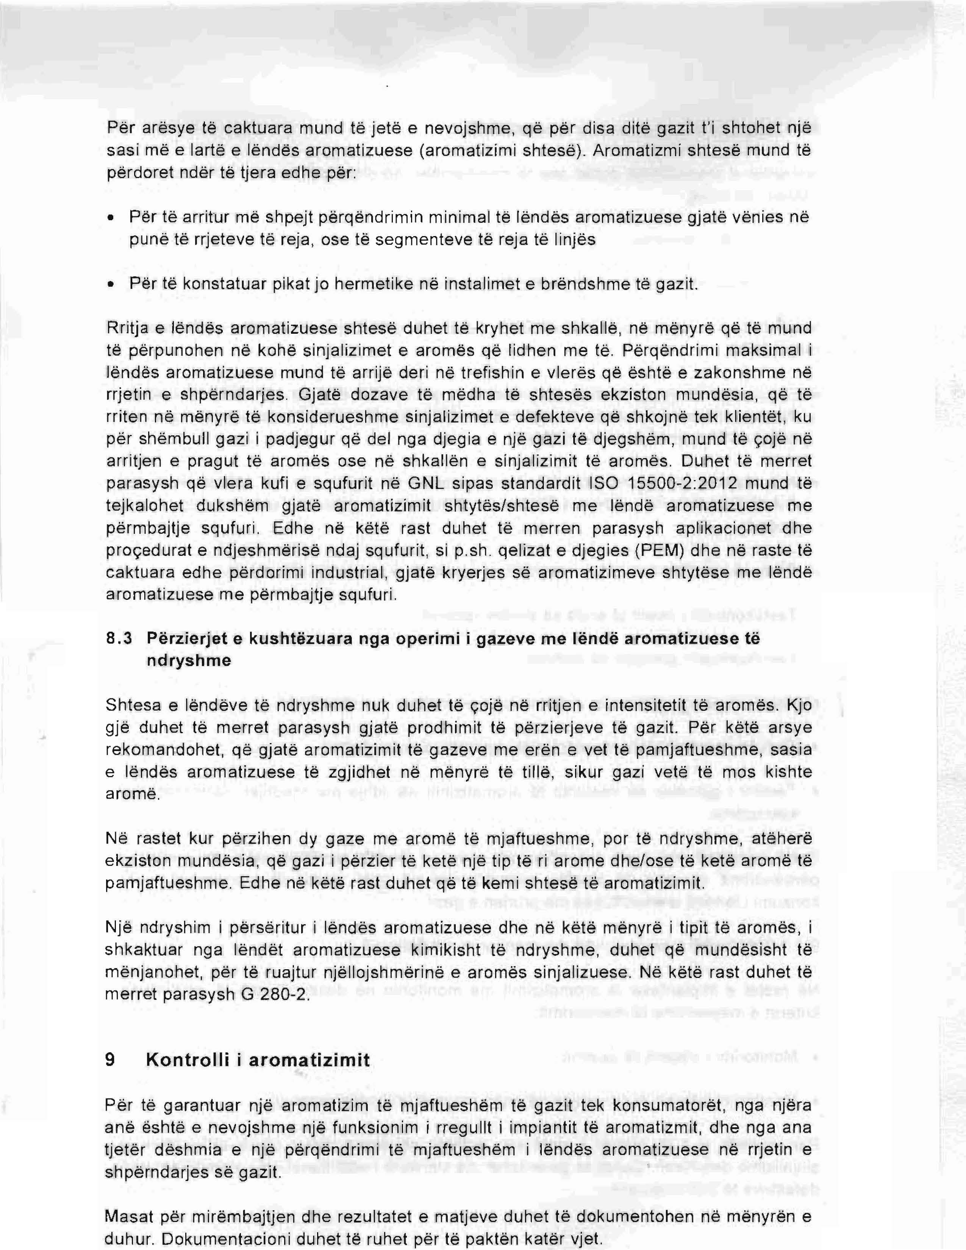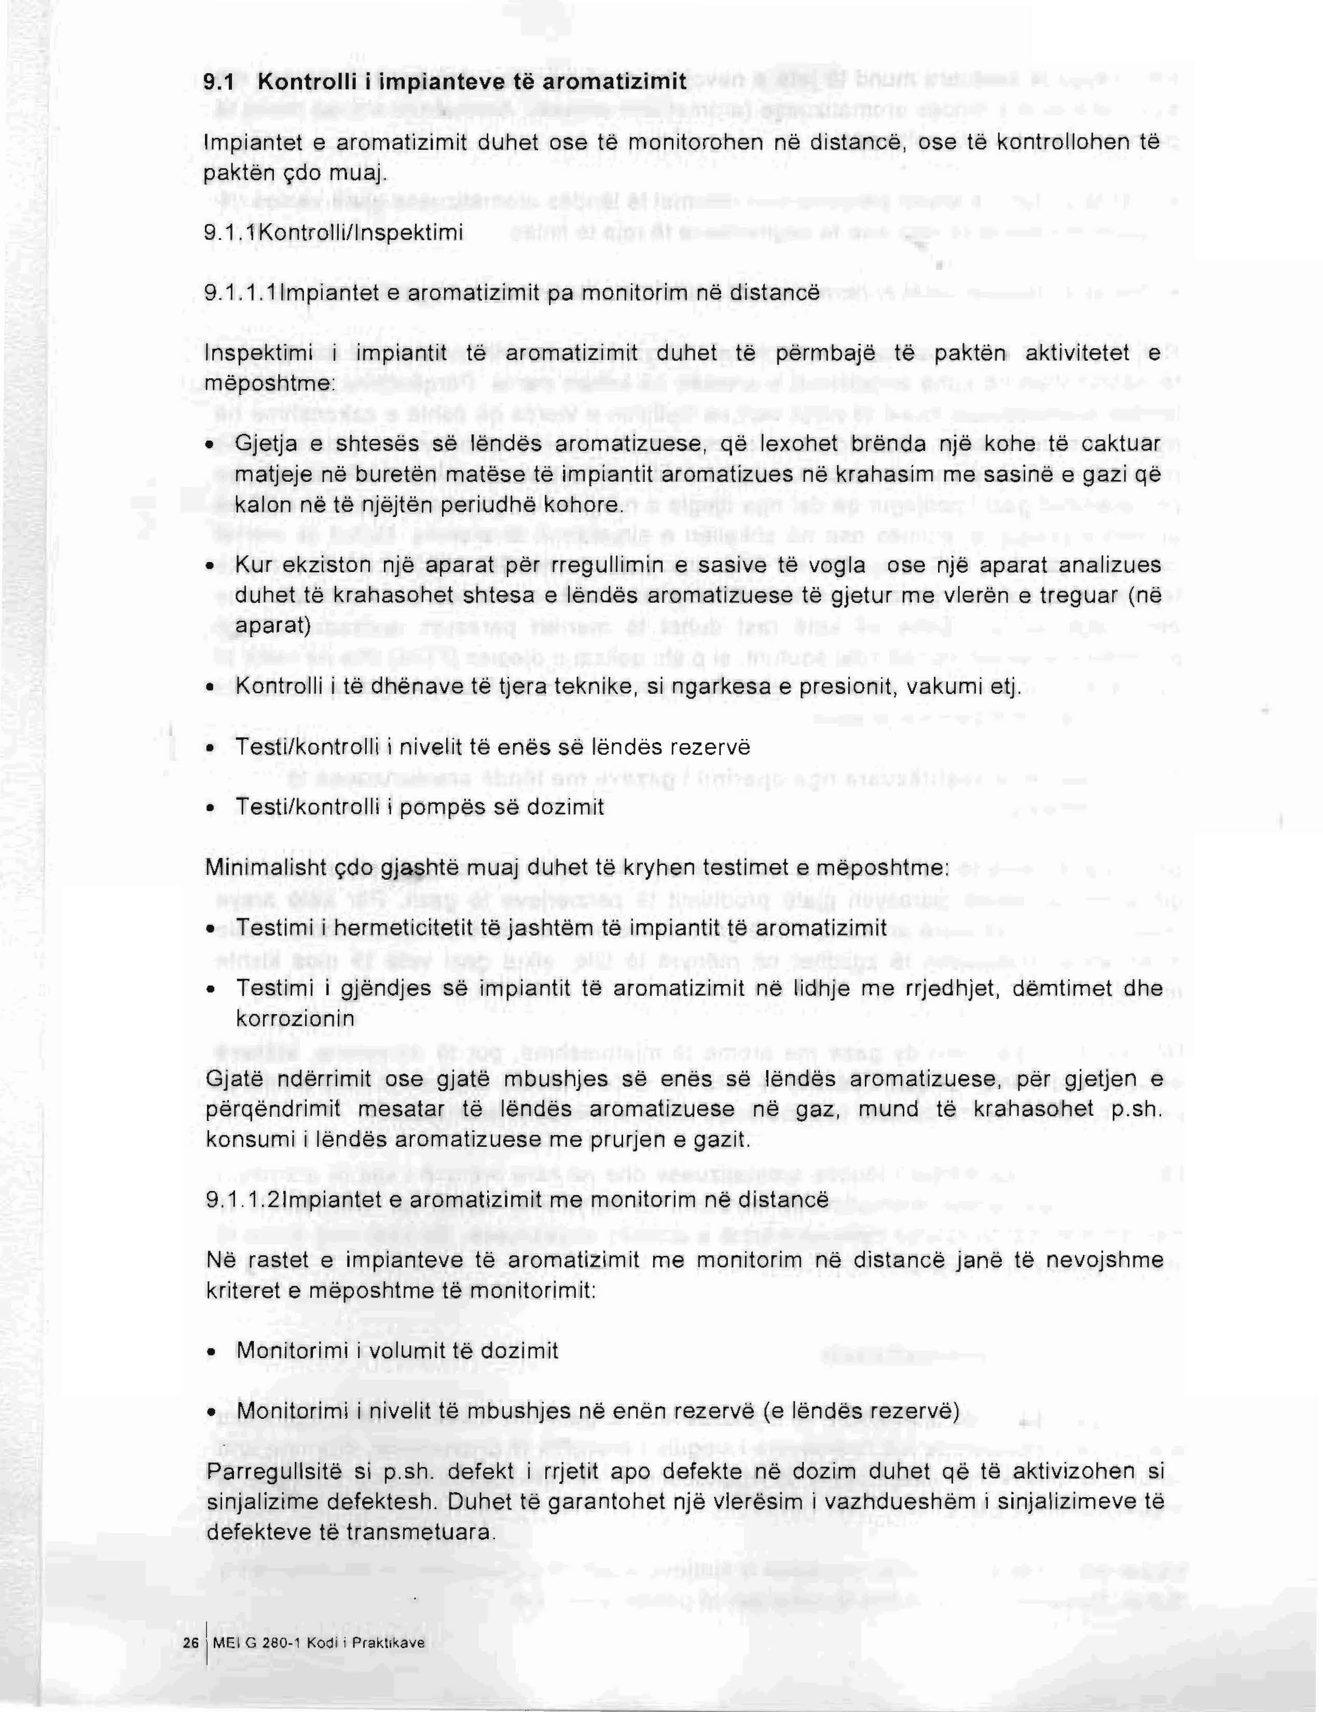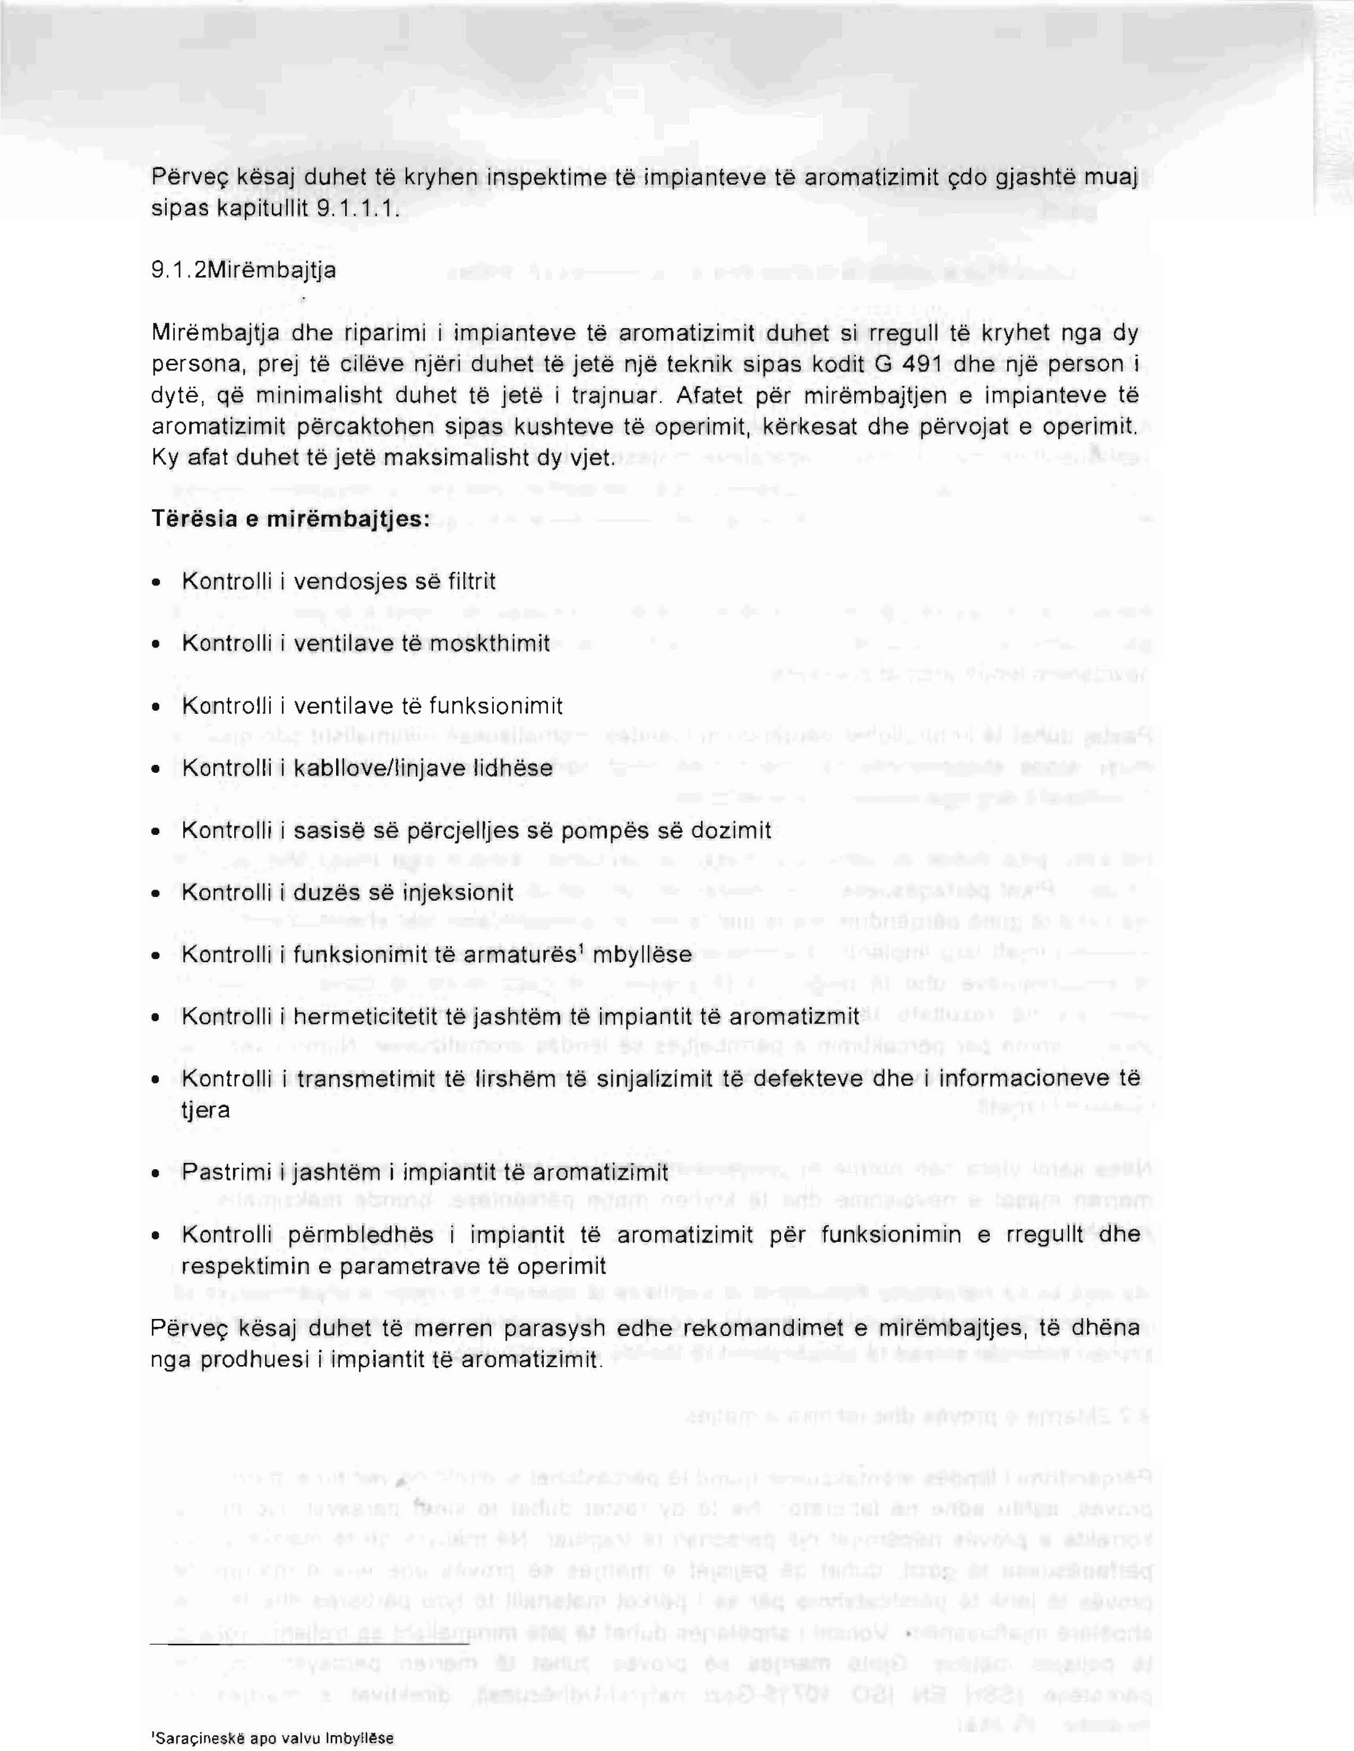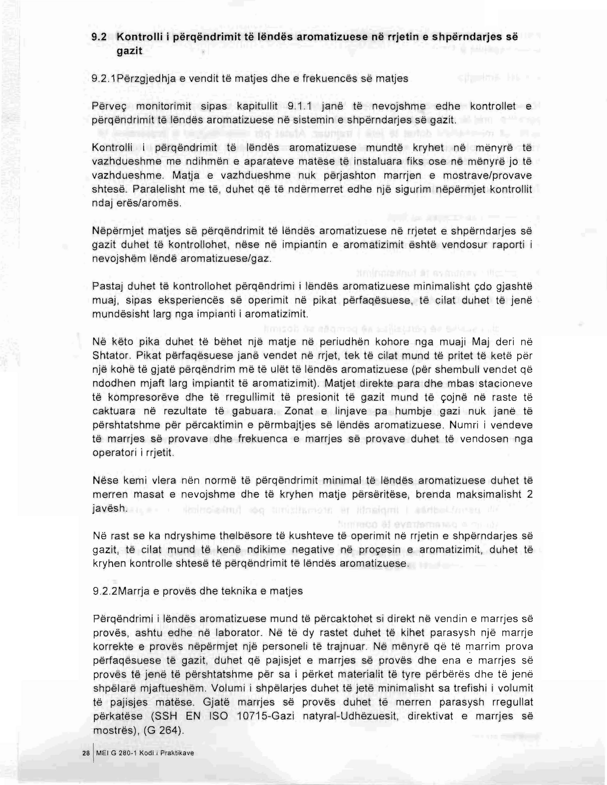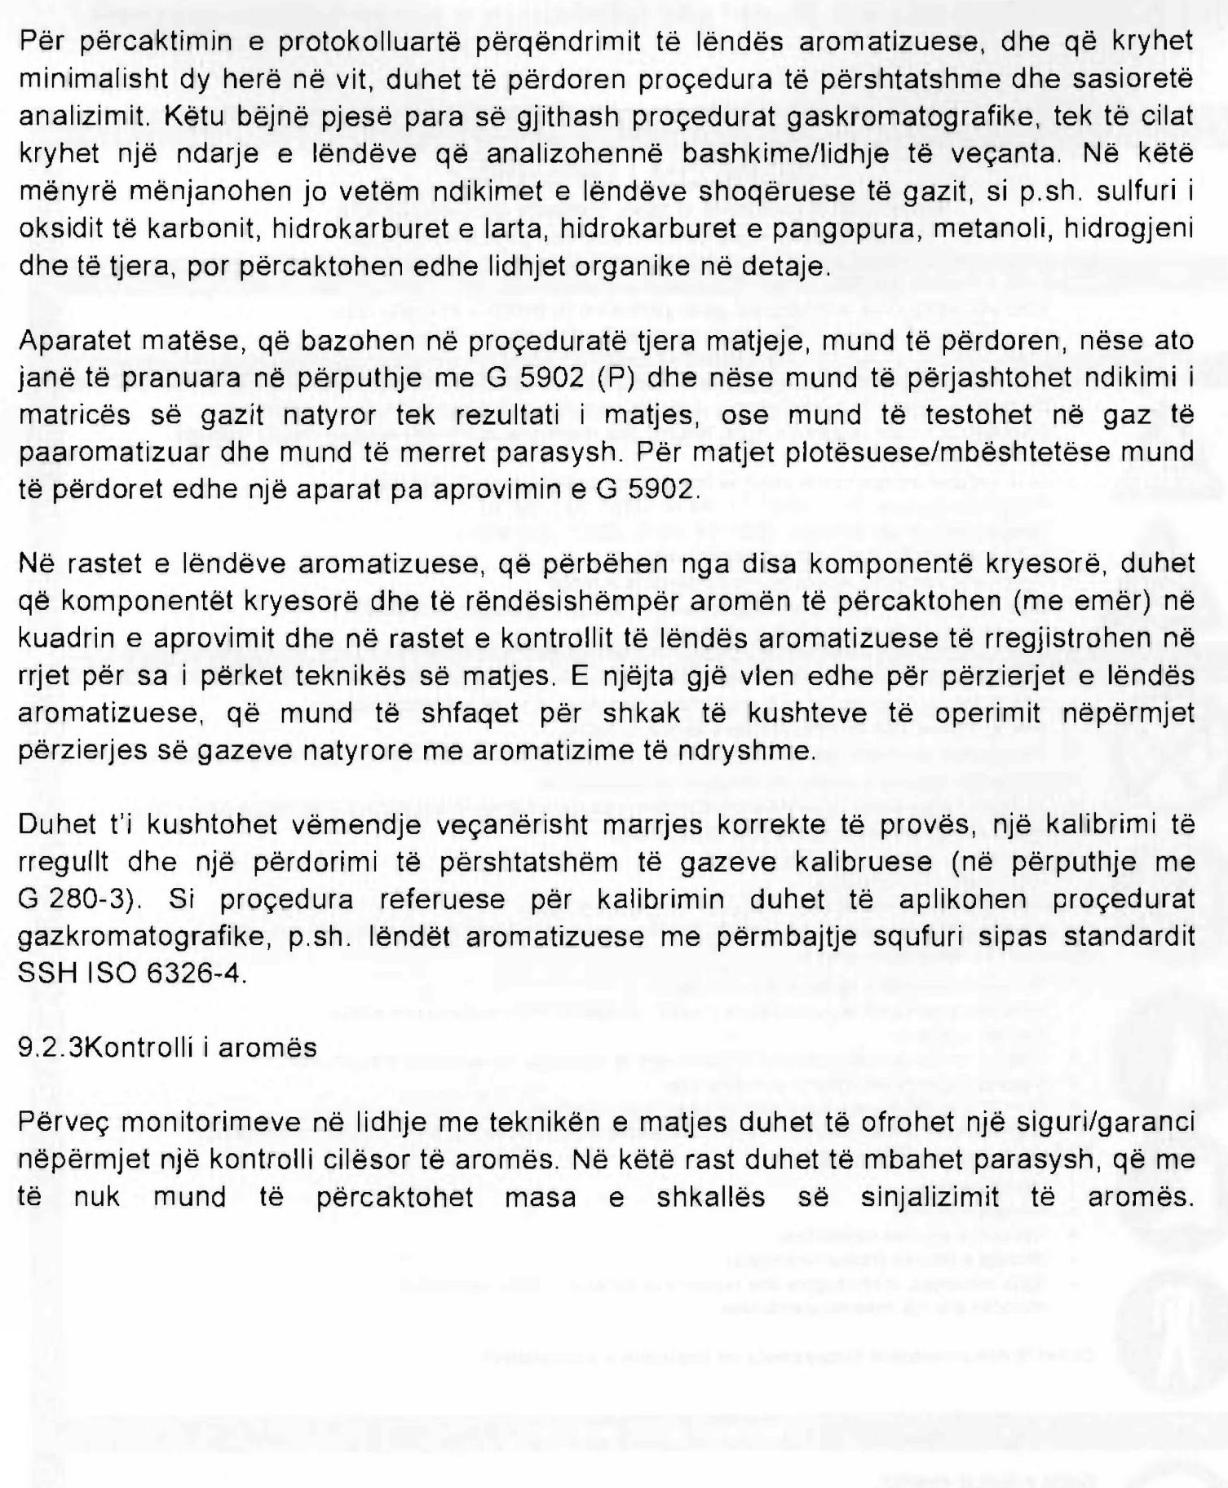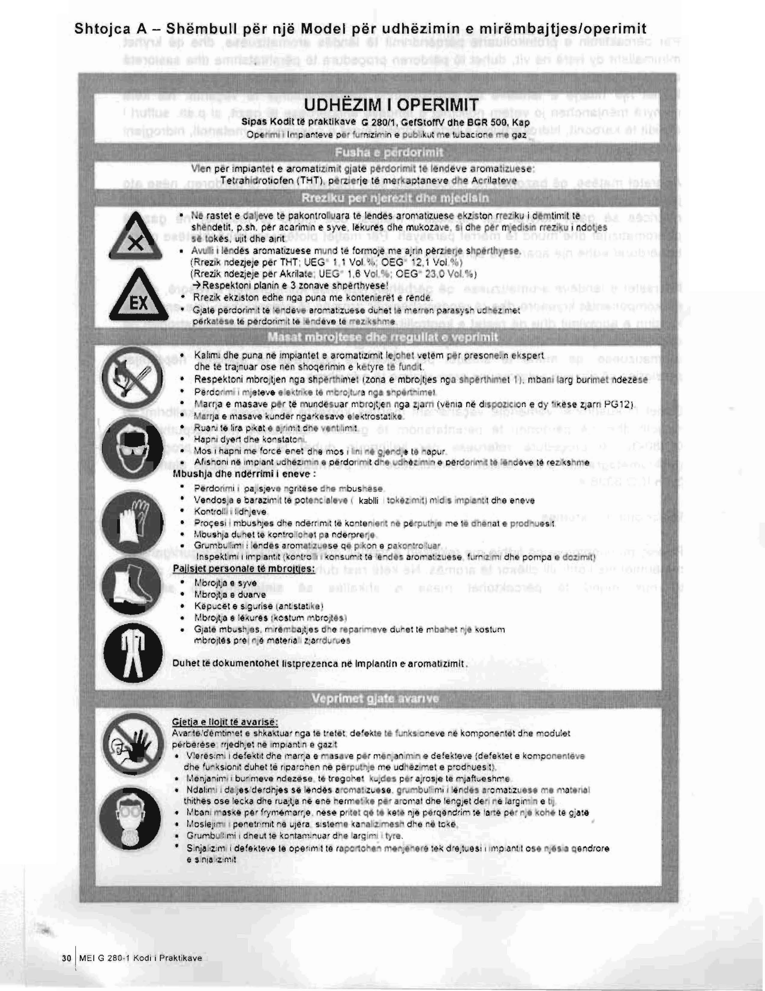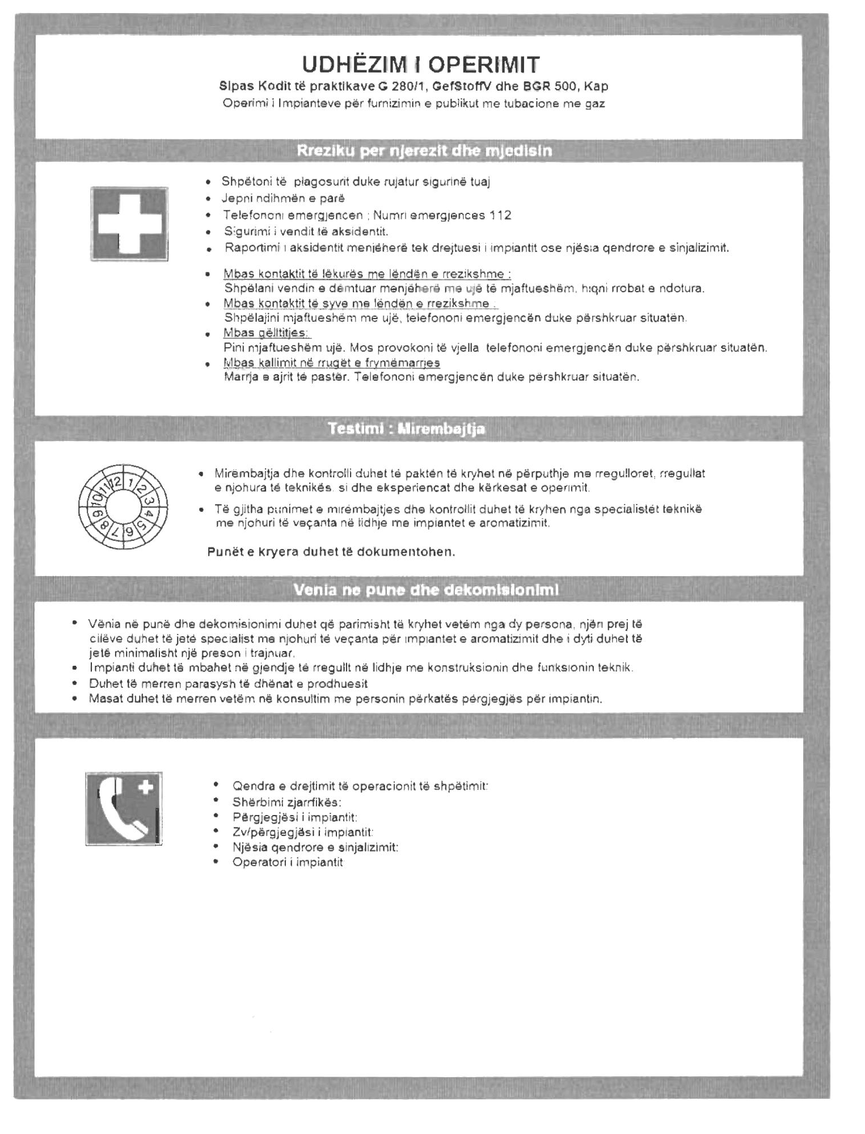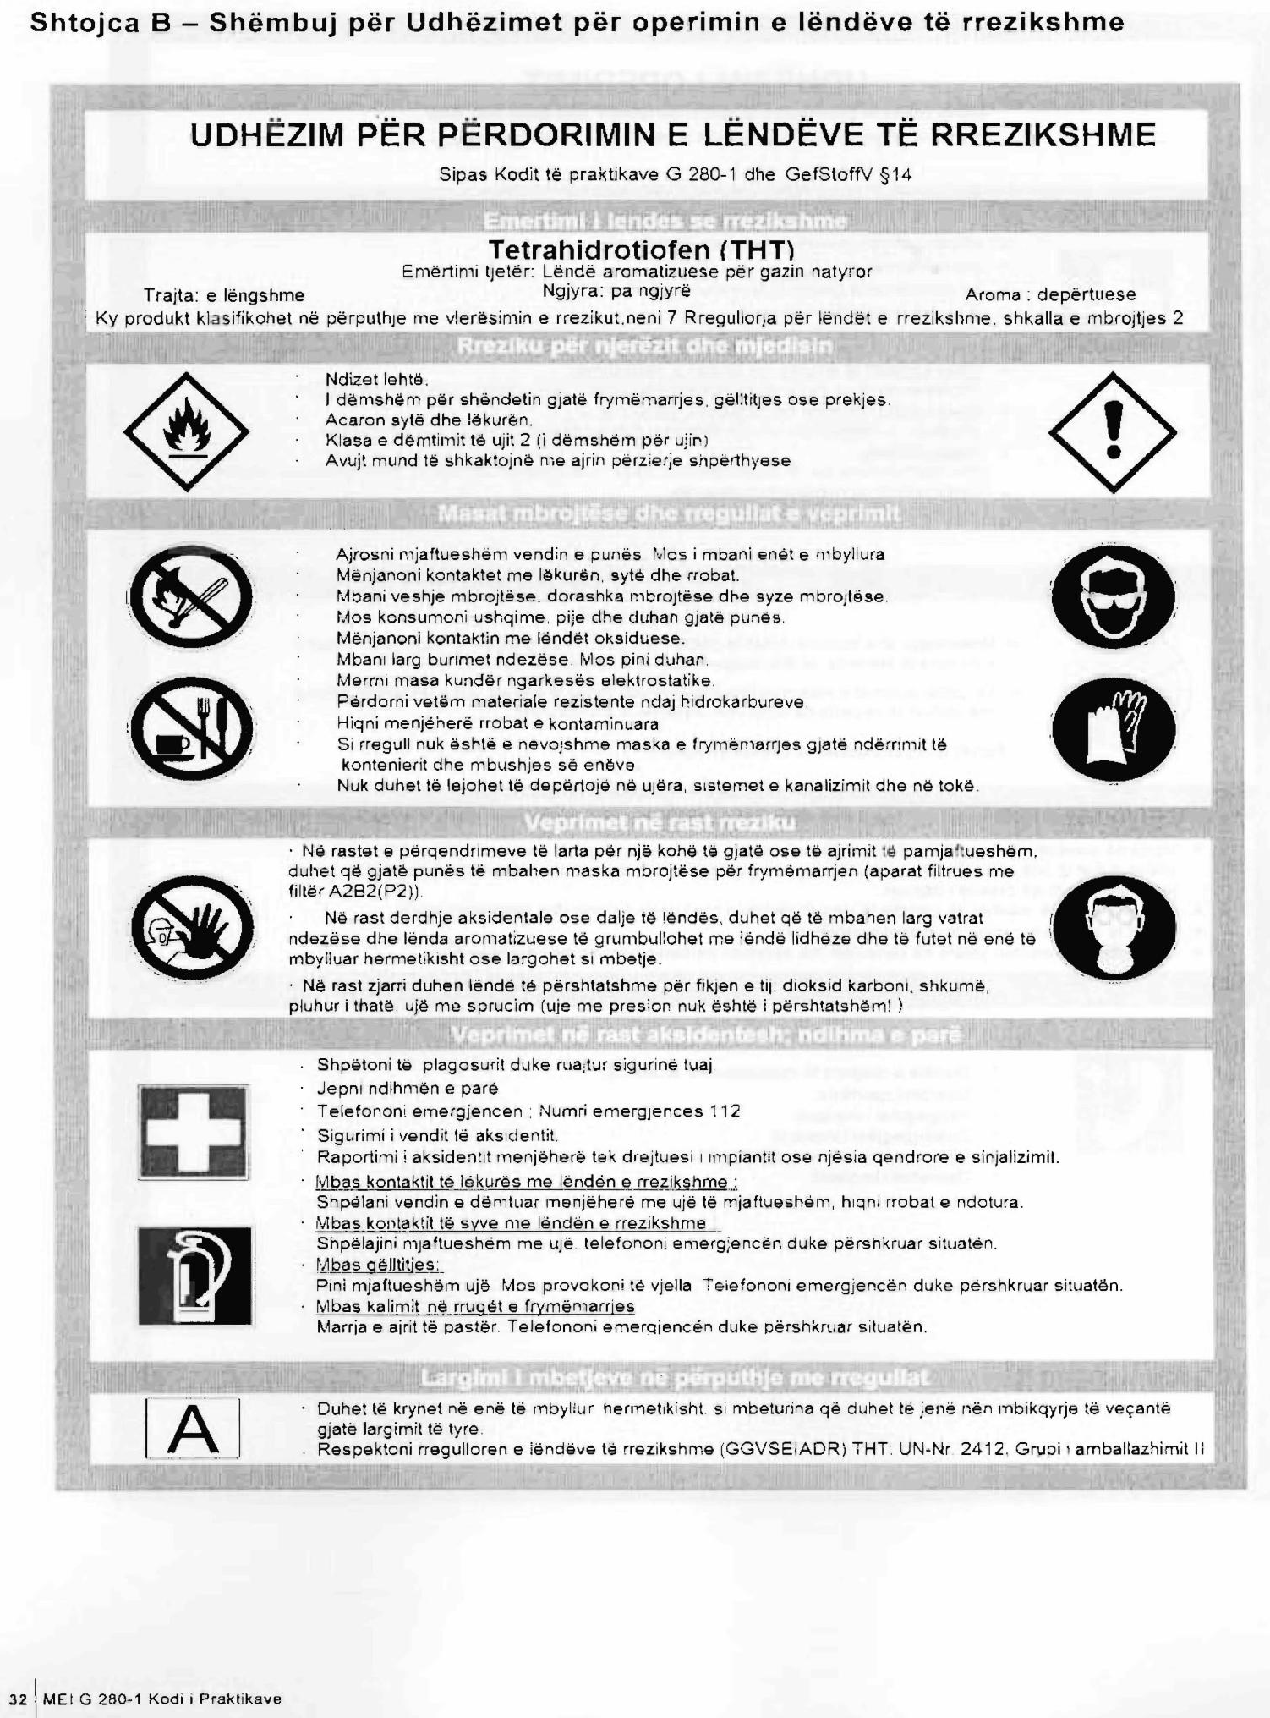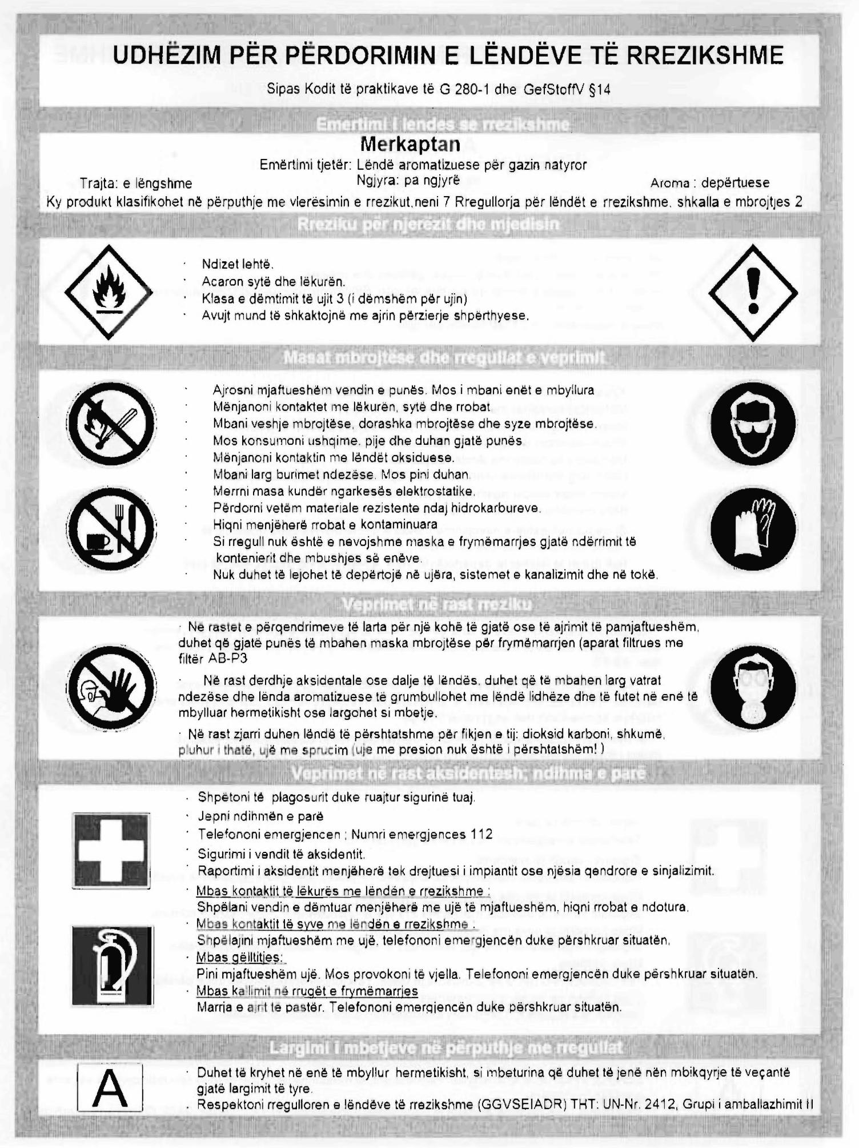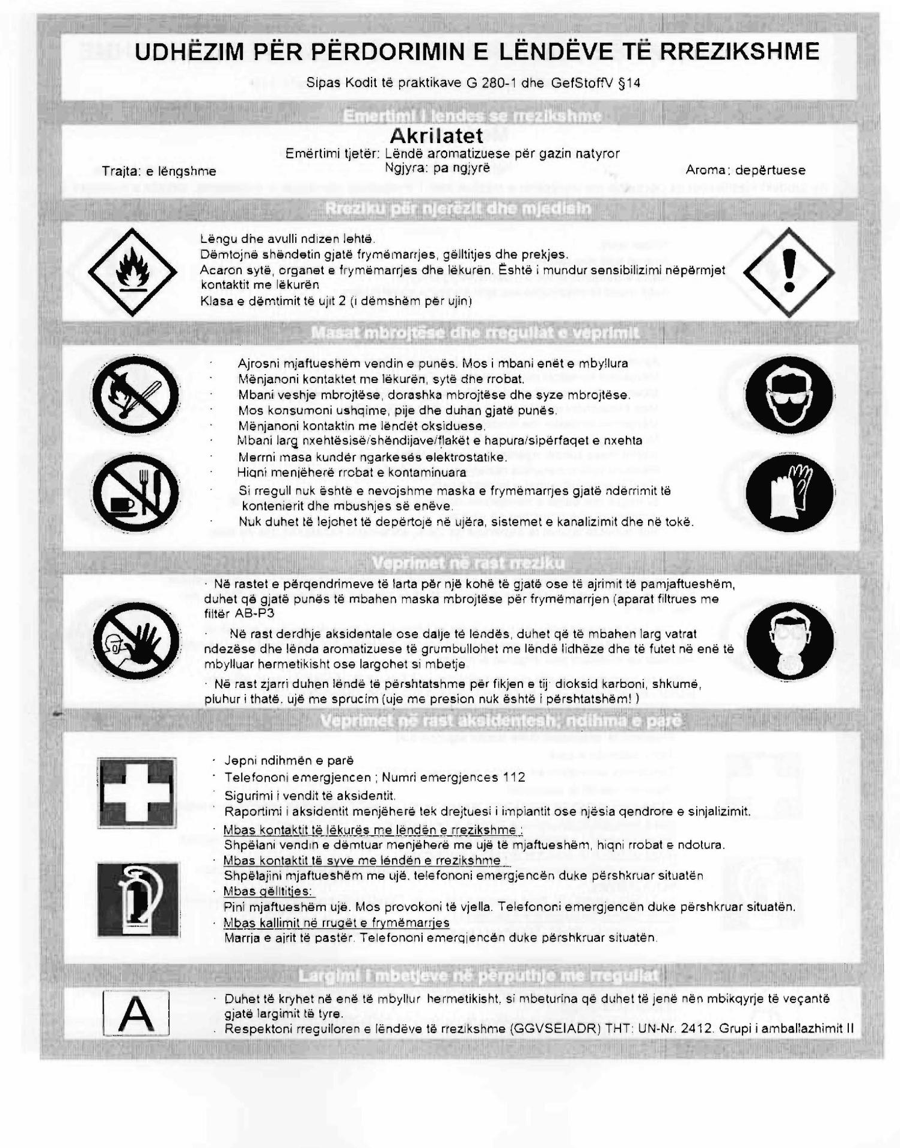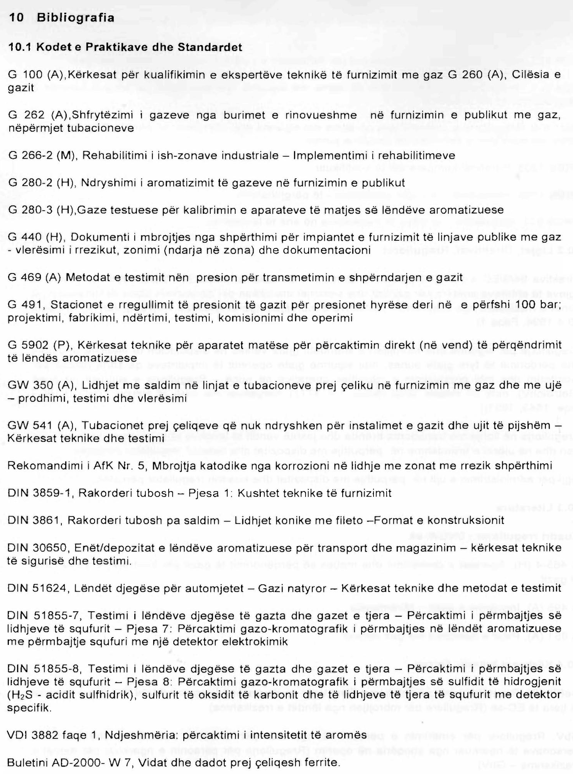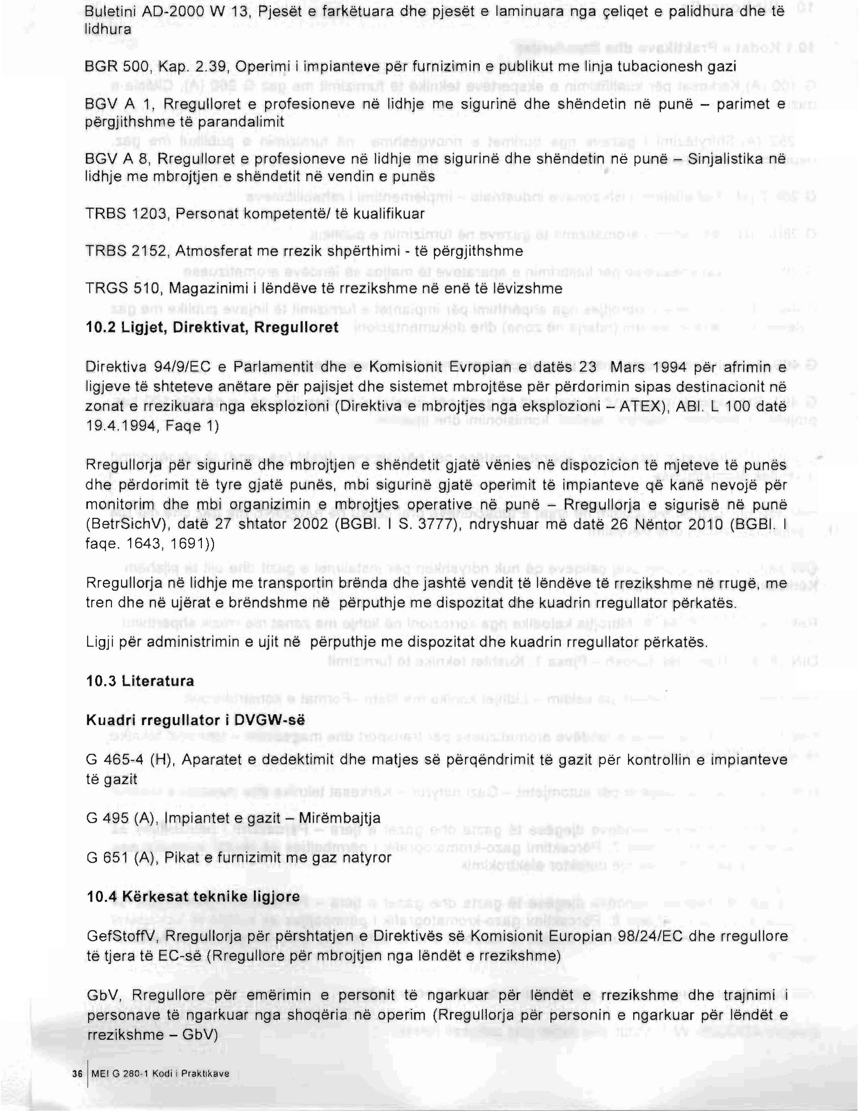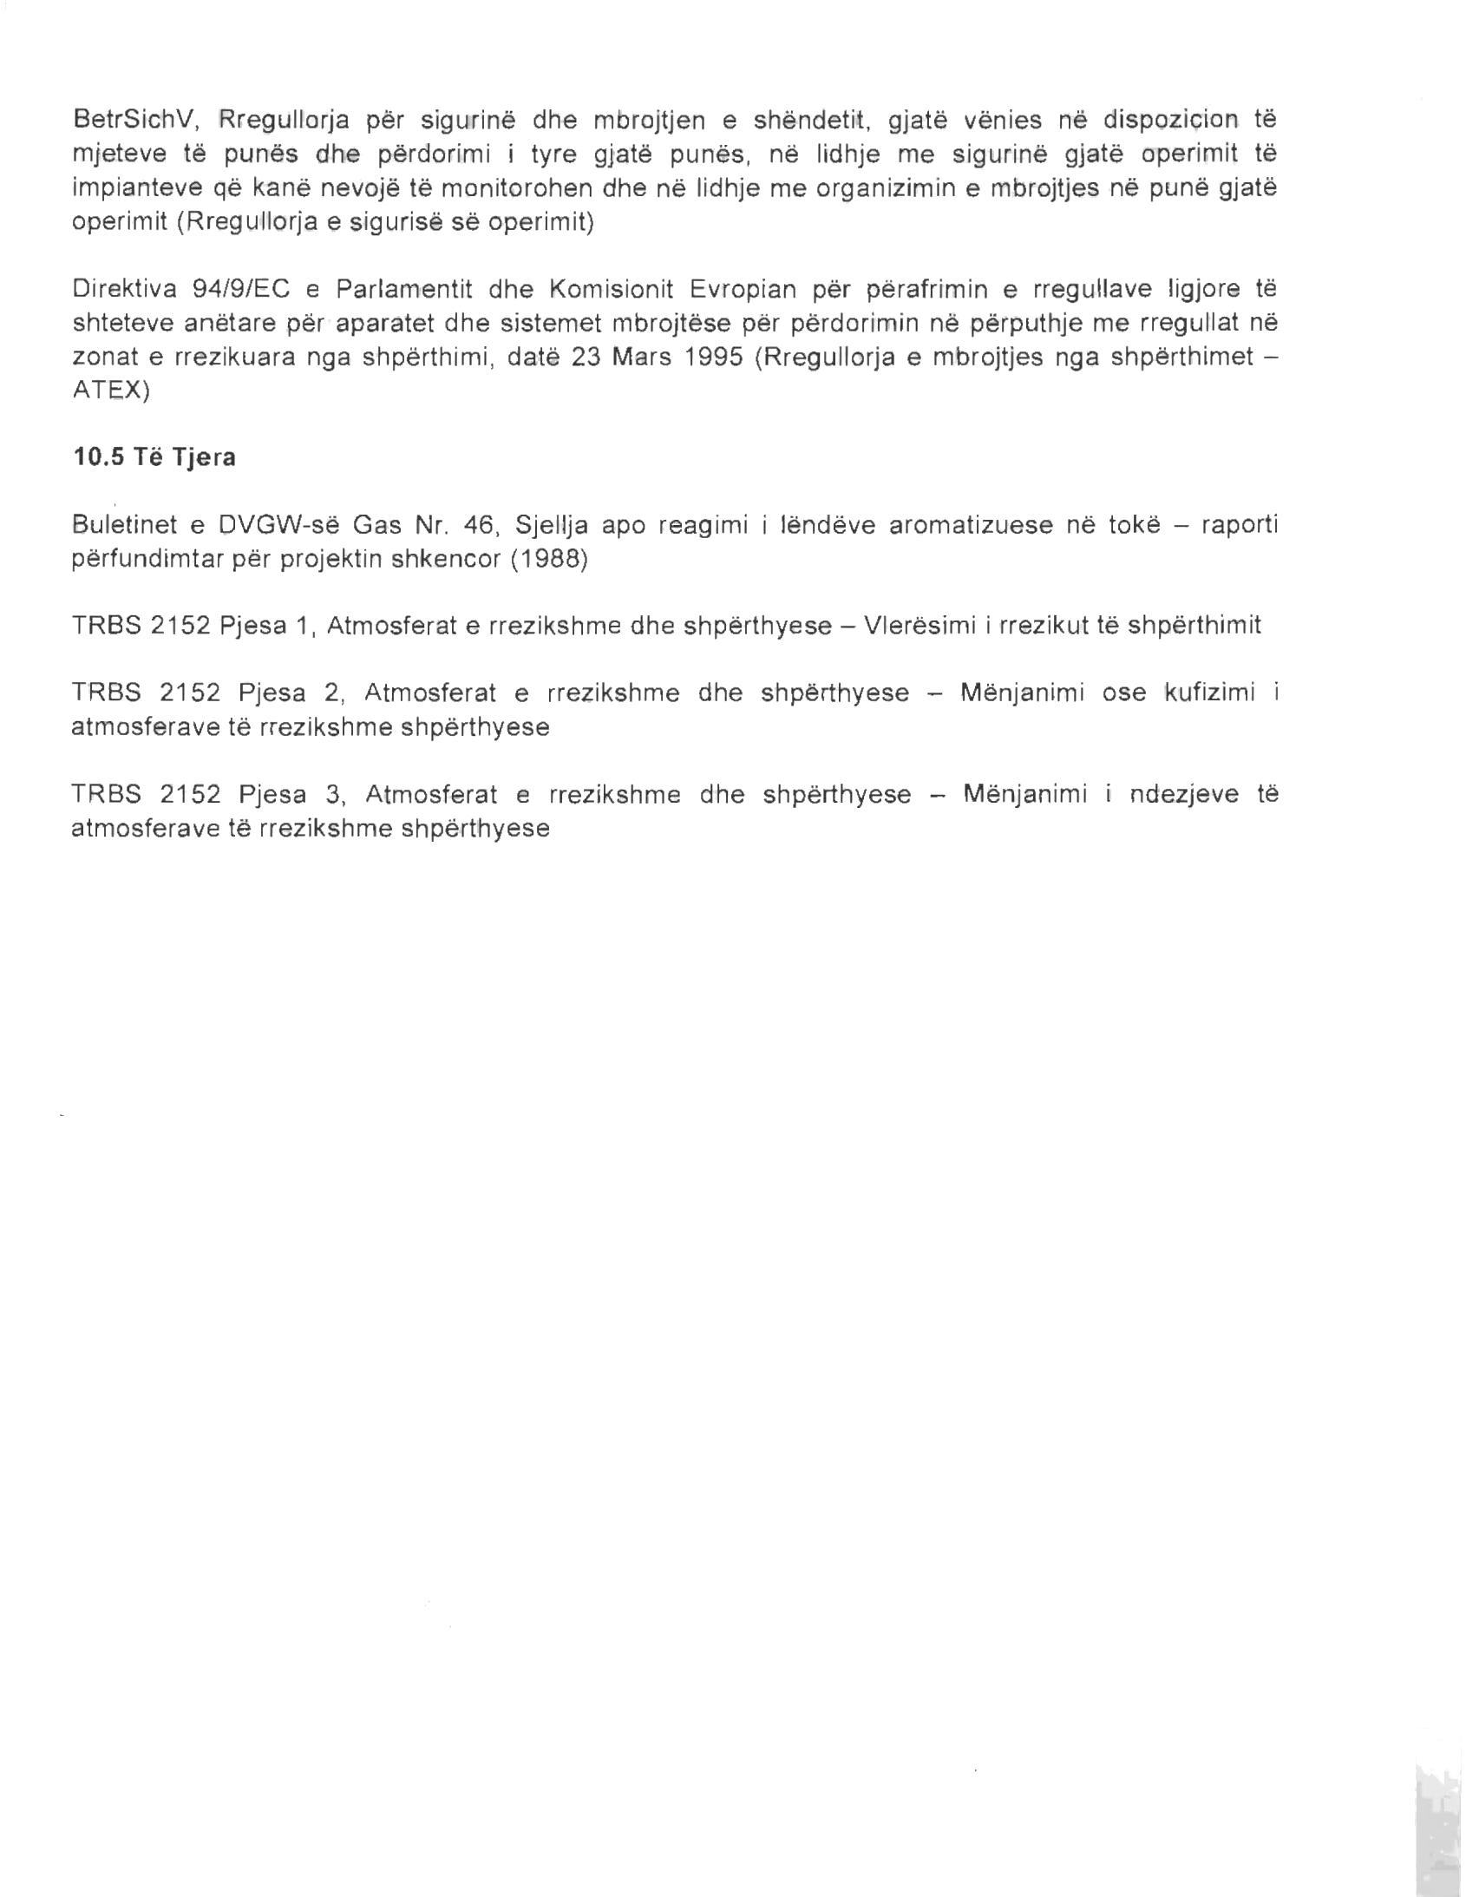

Rregullat Teknike për Industrinë e Gazit
Udhëzim TeknikG 280-3, Maj-2008
Gazet testuese për kalibrimin e aparateve matëse të lëndës aromatizuese
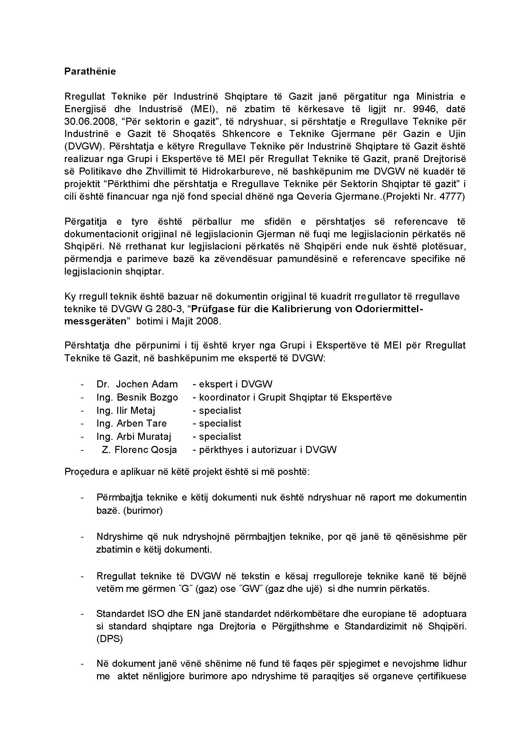
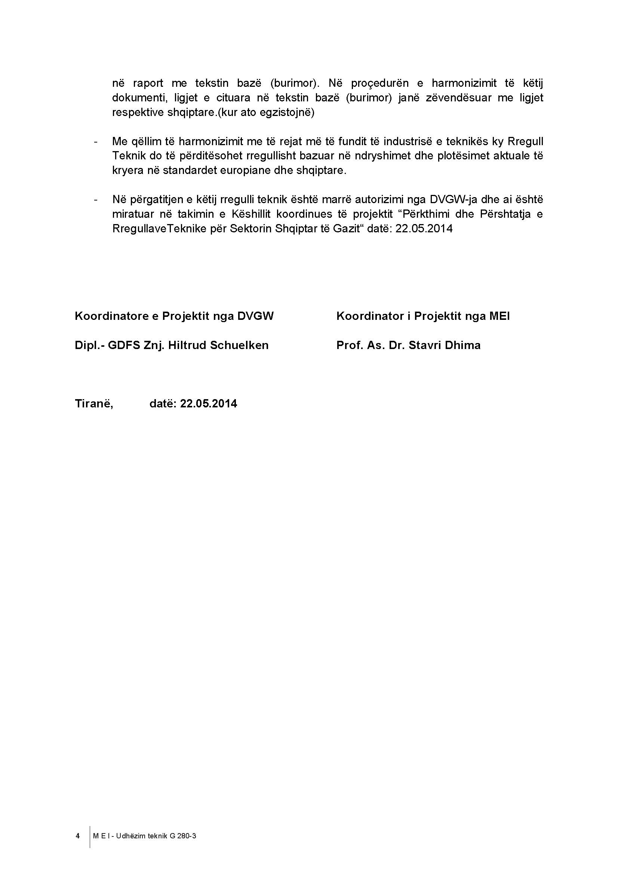

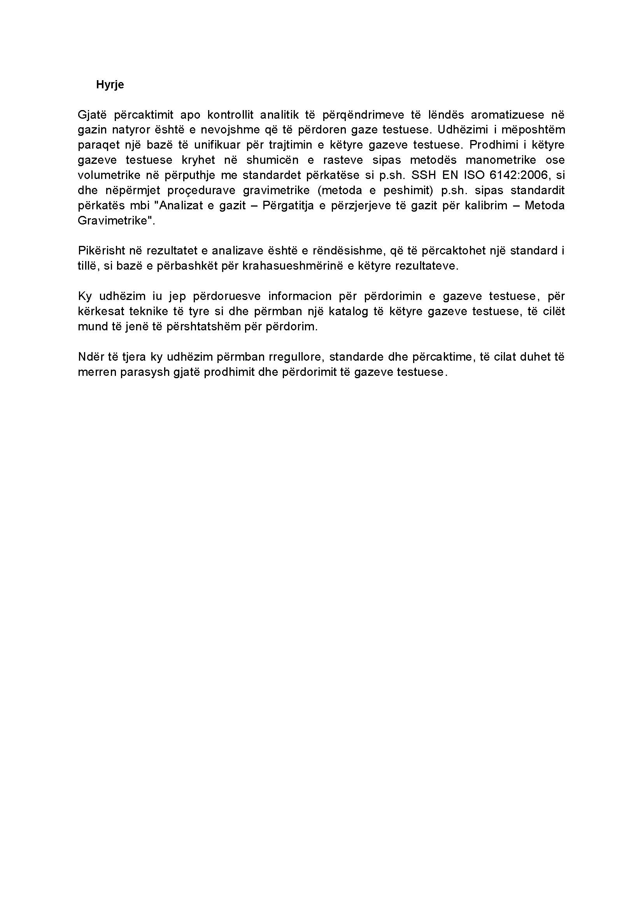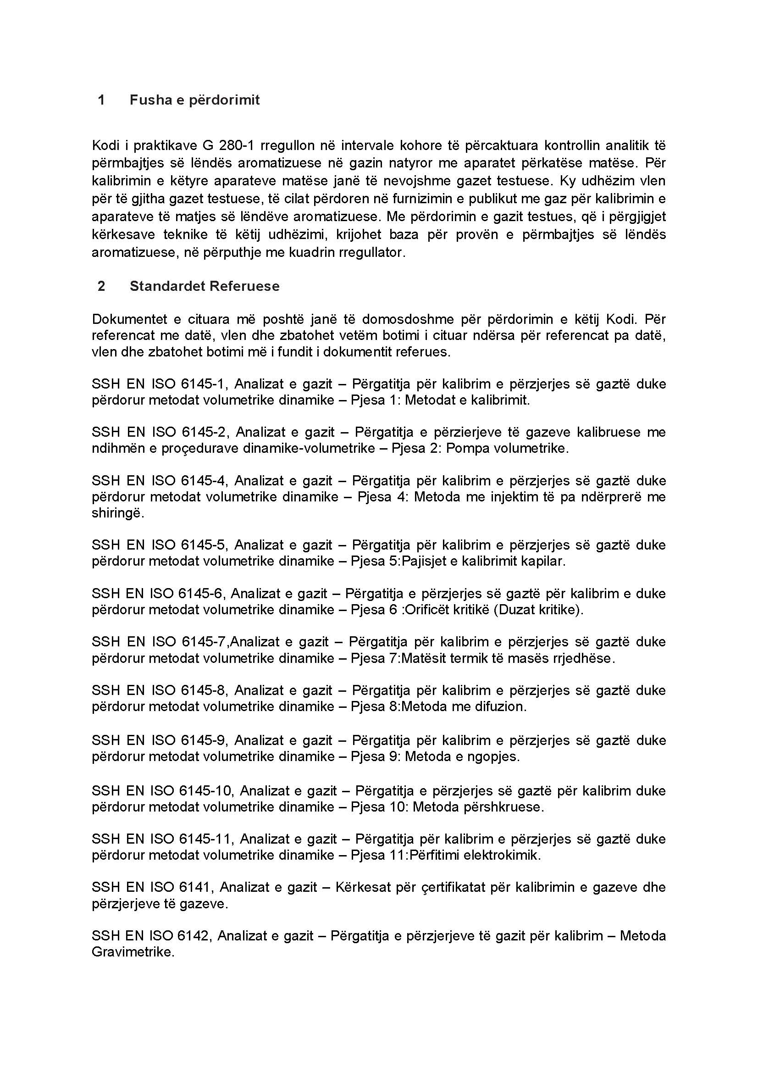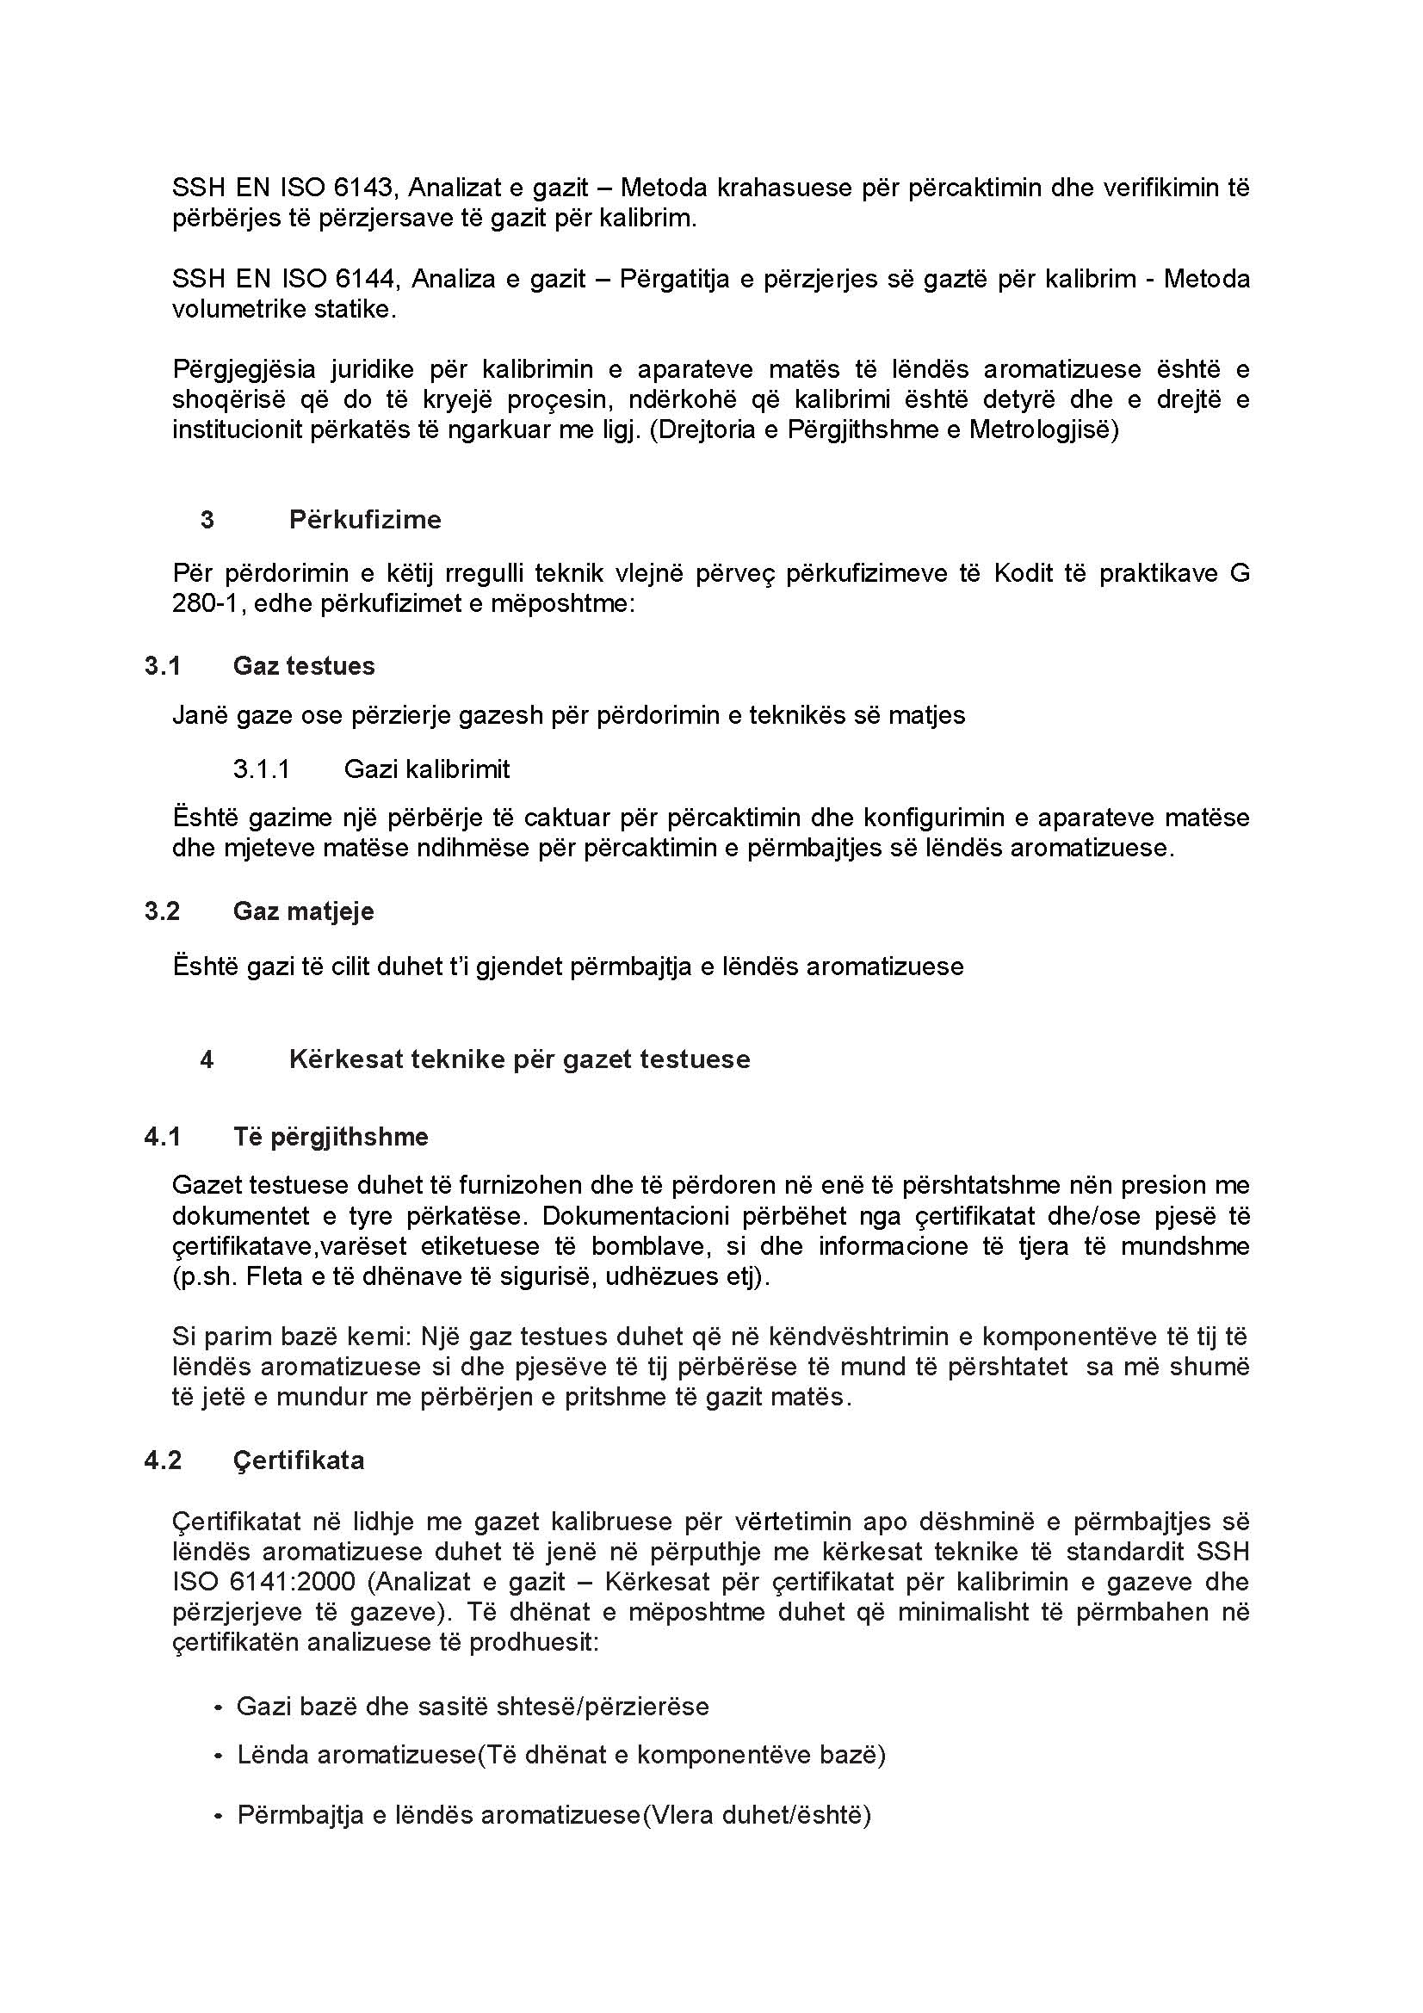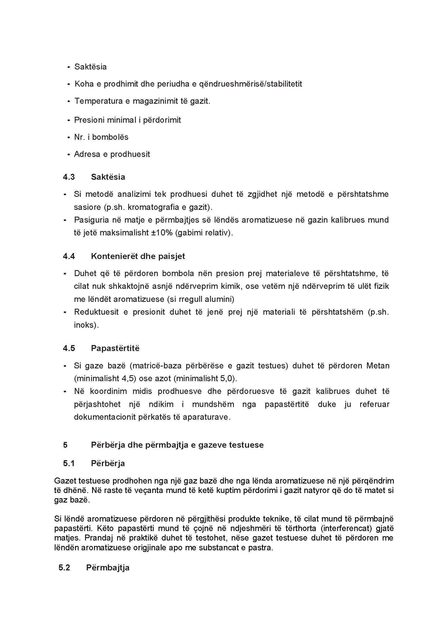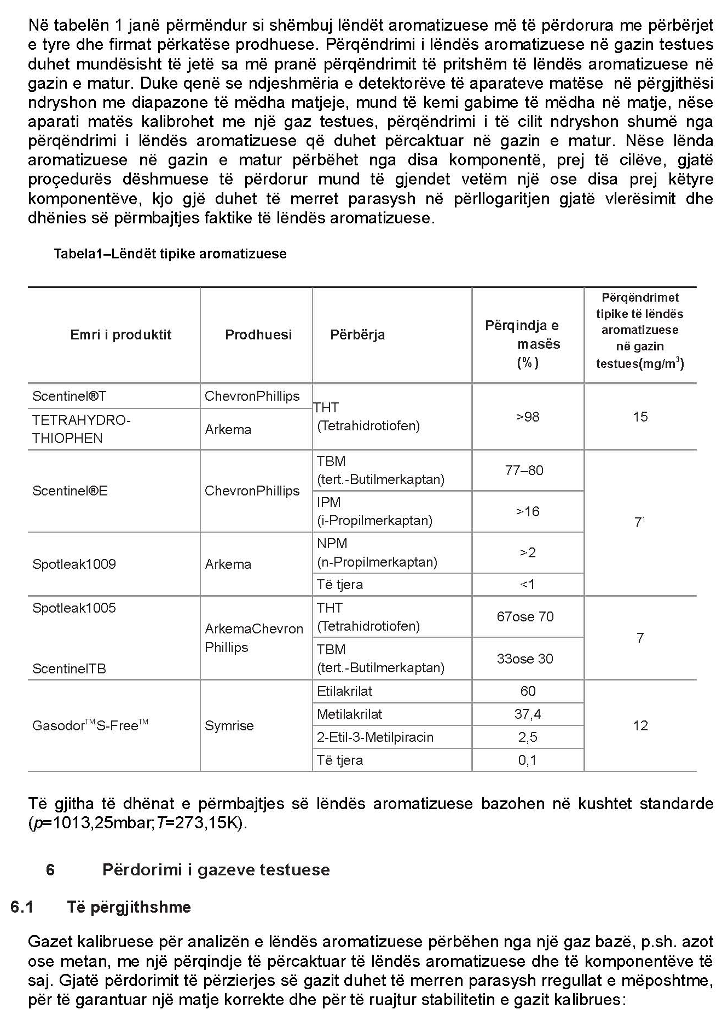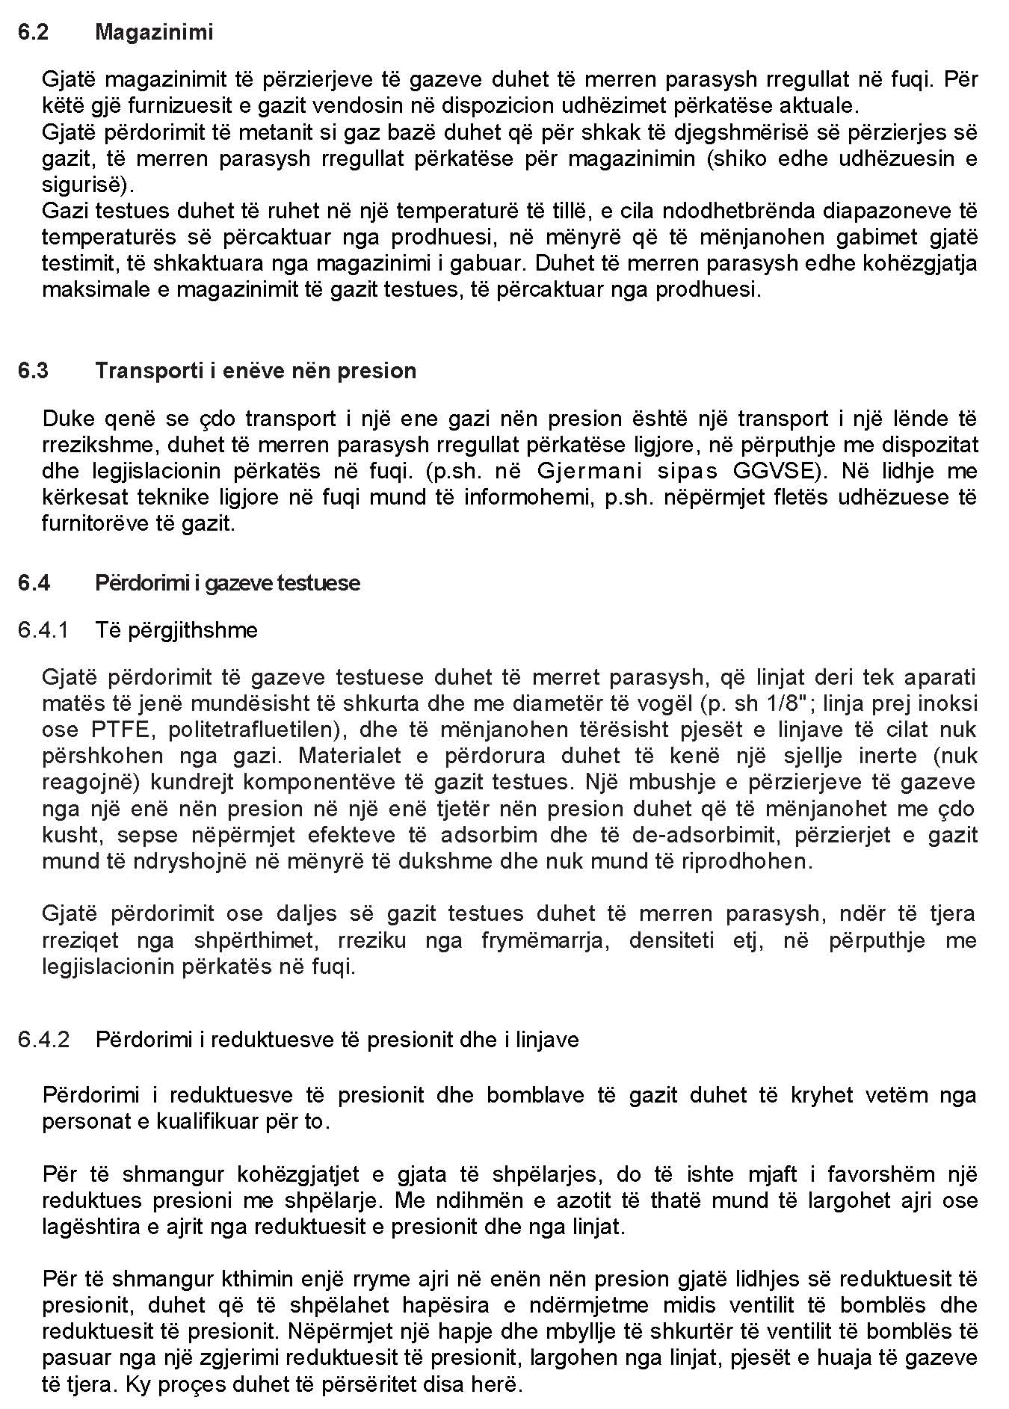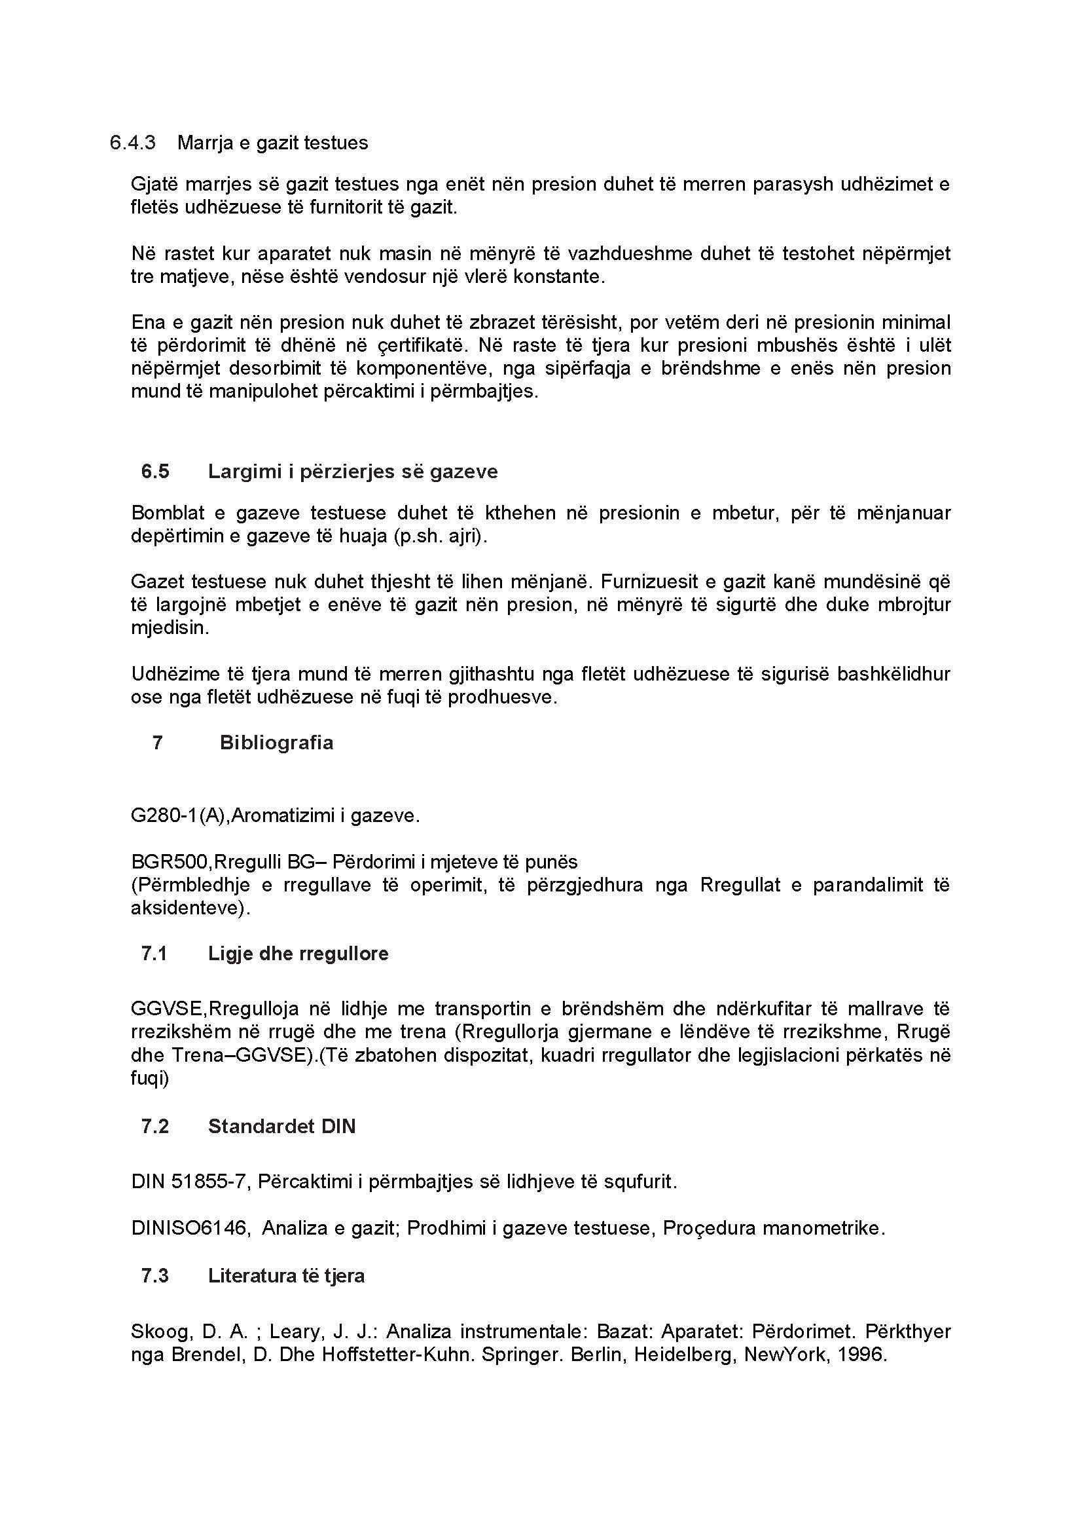

Rregullat Teknike për Industrinë e Gazit
Udhëzim teknik G 494 – Nëntor 1981
Masat për mbrojtjen akustike në pajisjet dhe në stacionet e rregullimit të presionit e të matjes së gazit
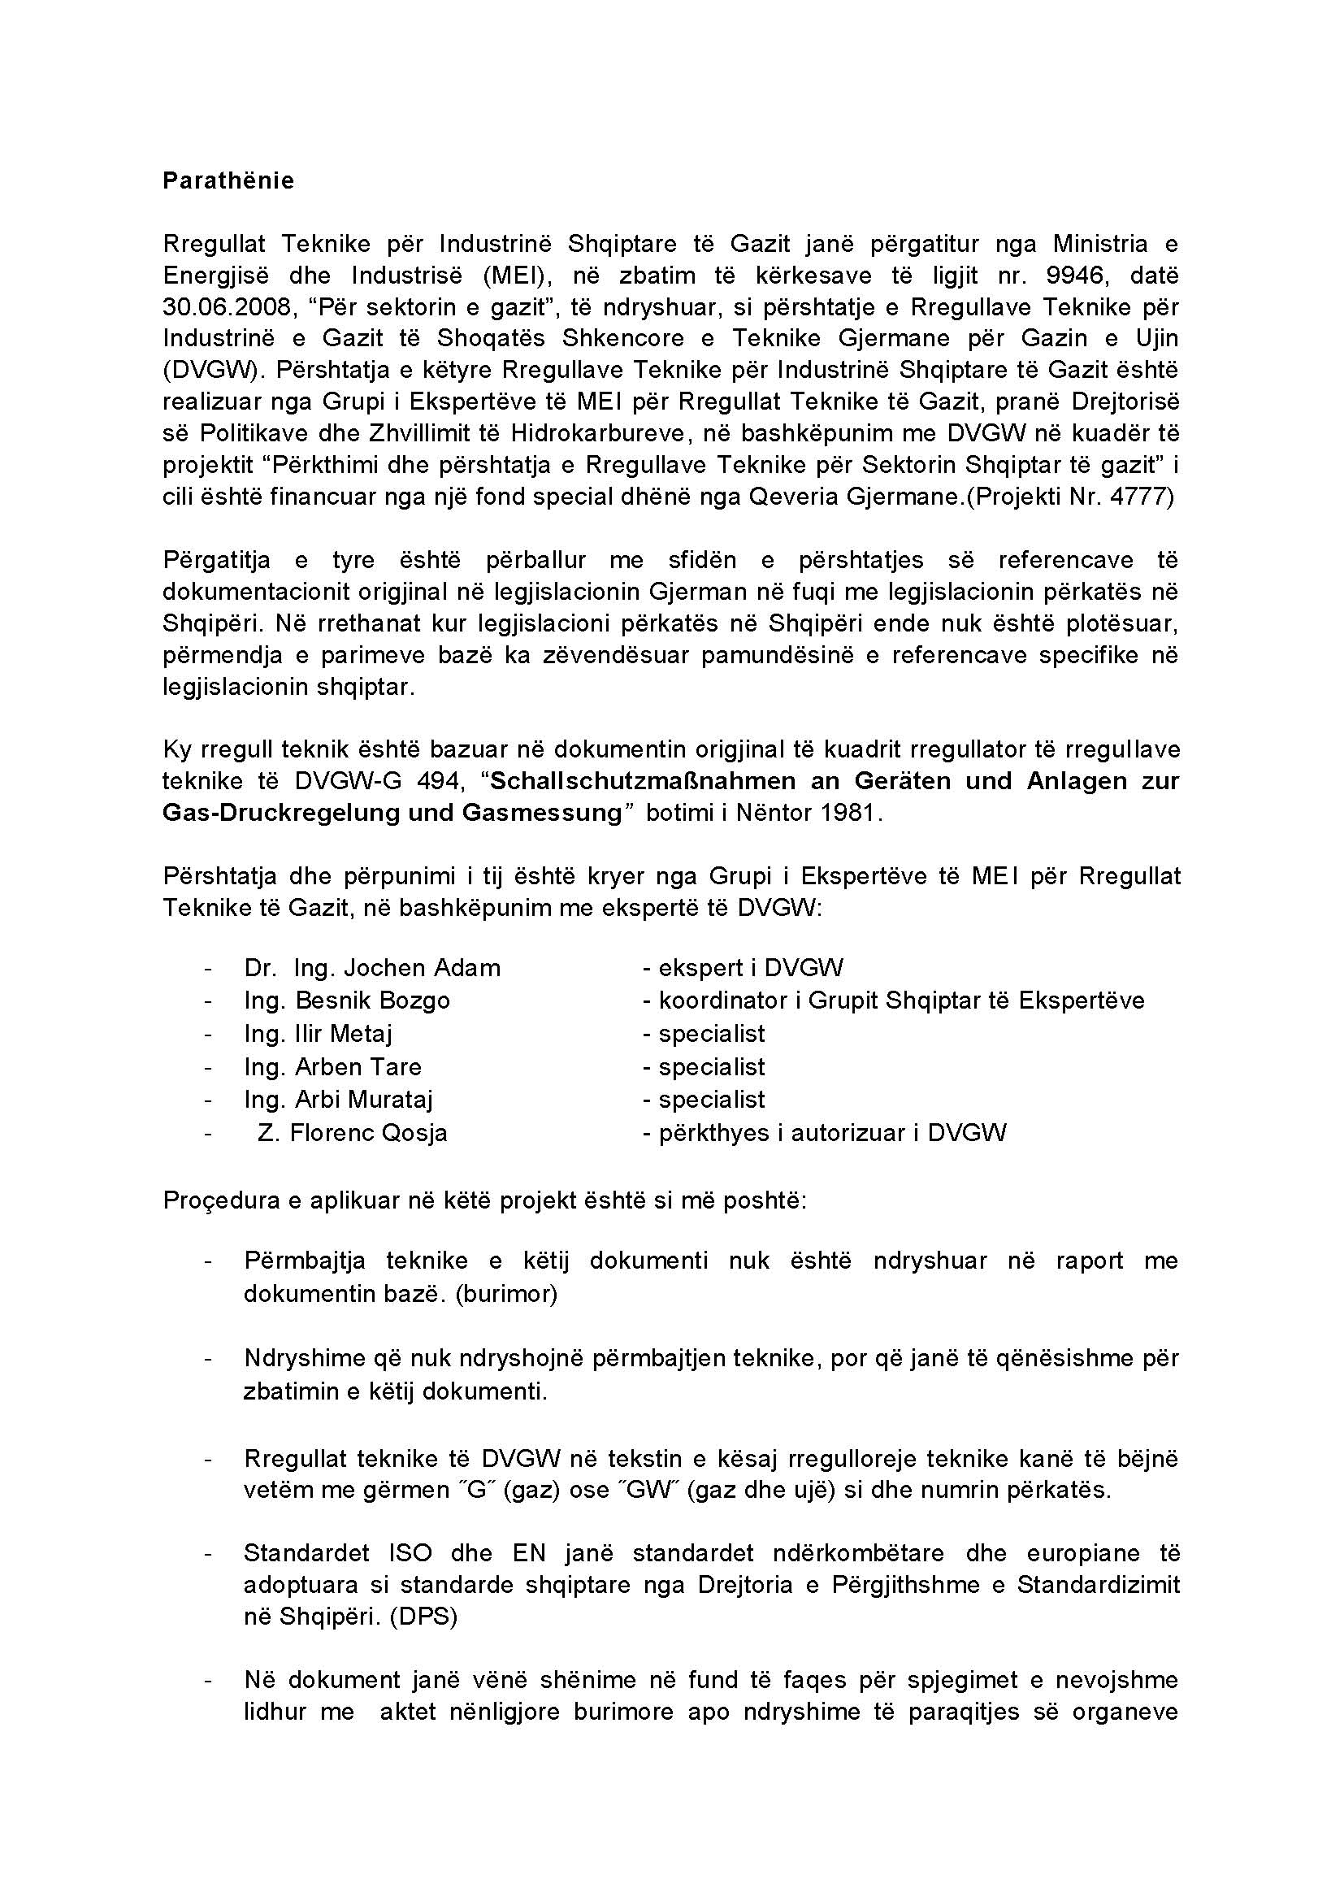

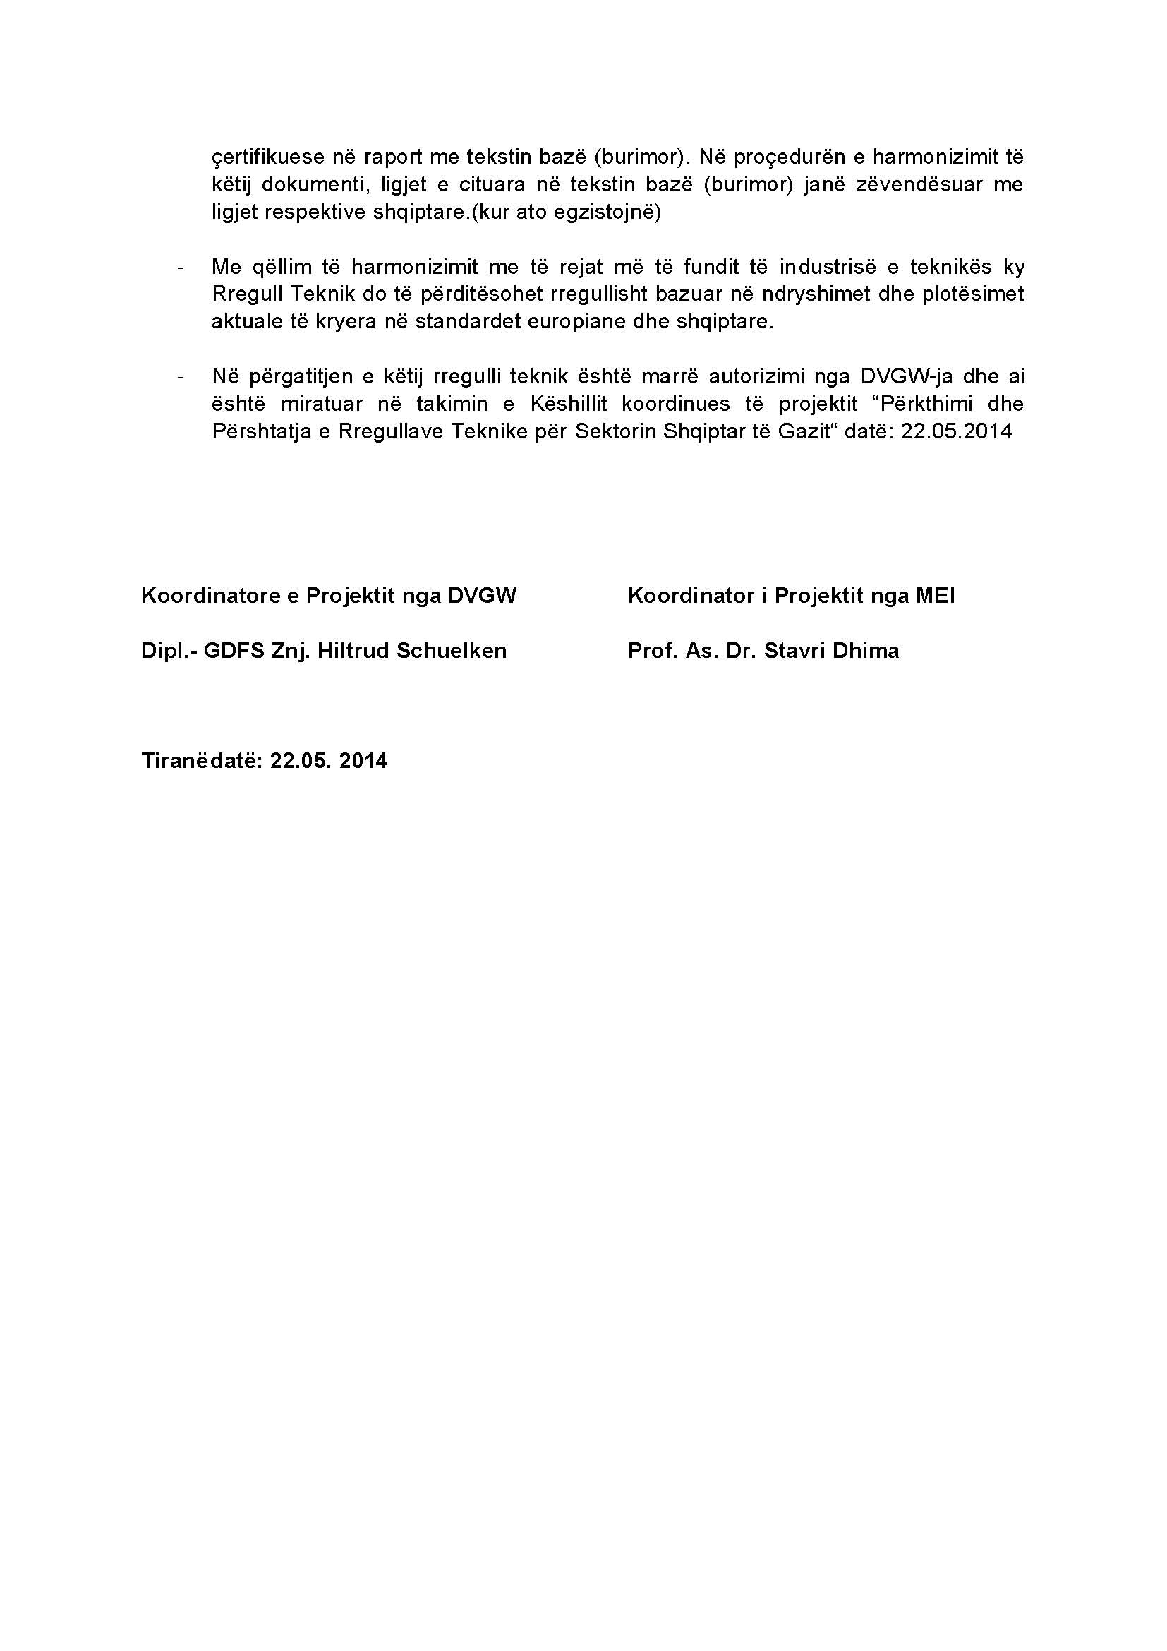
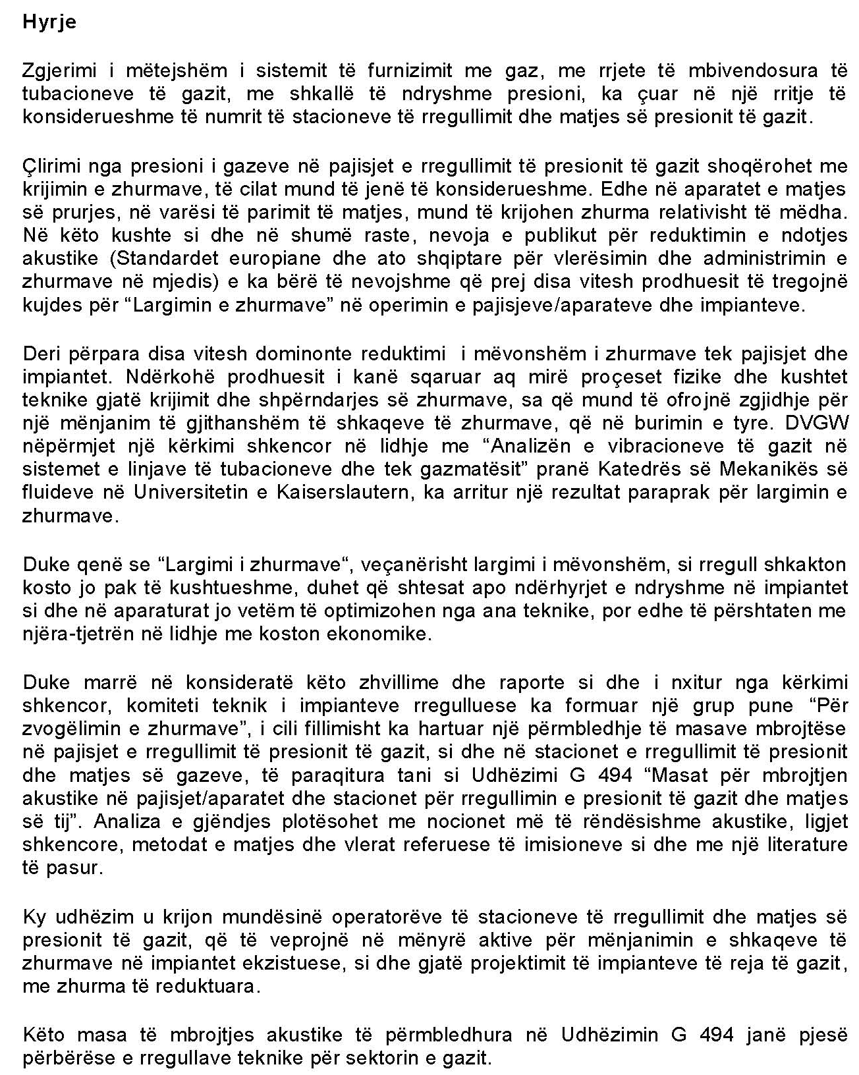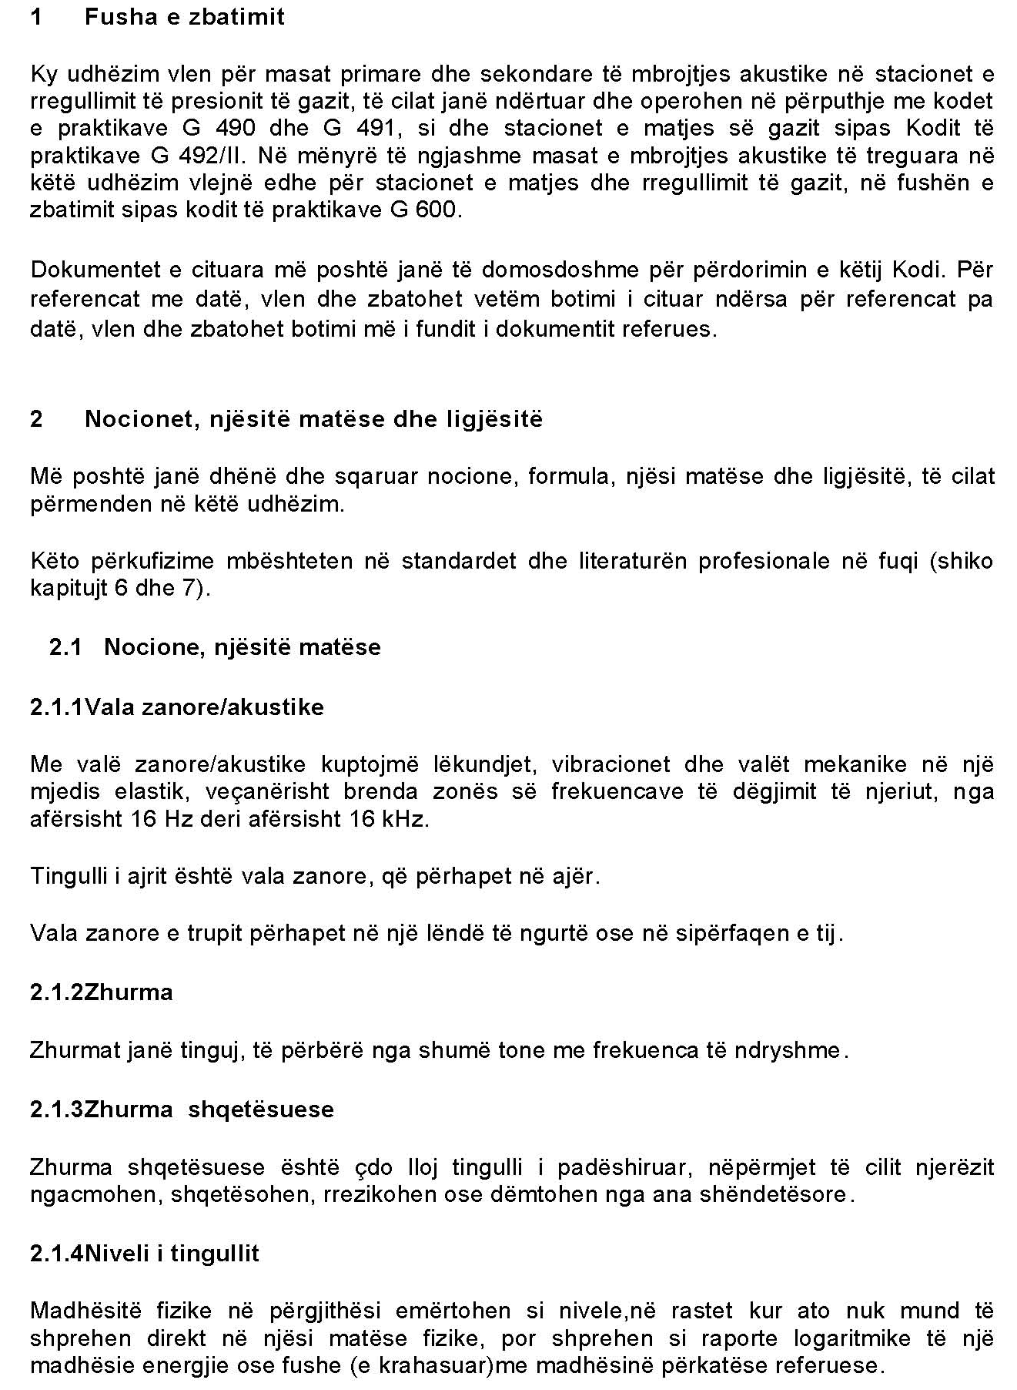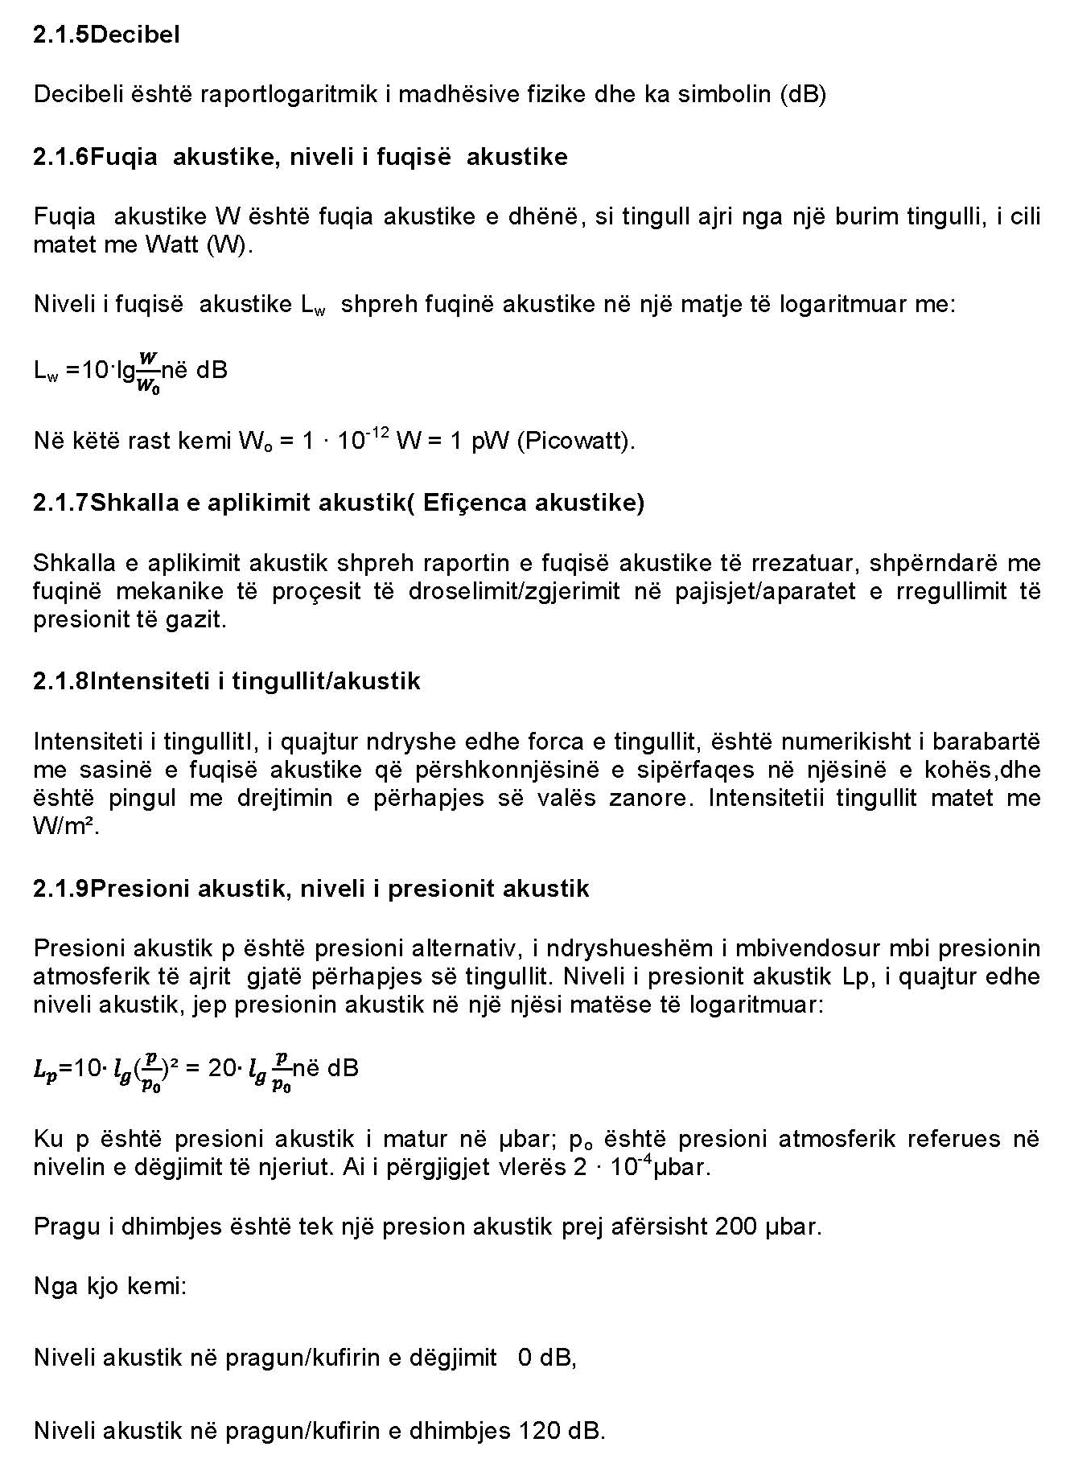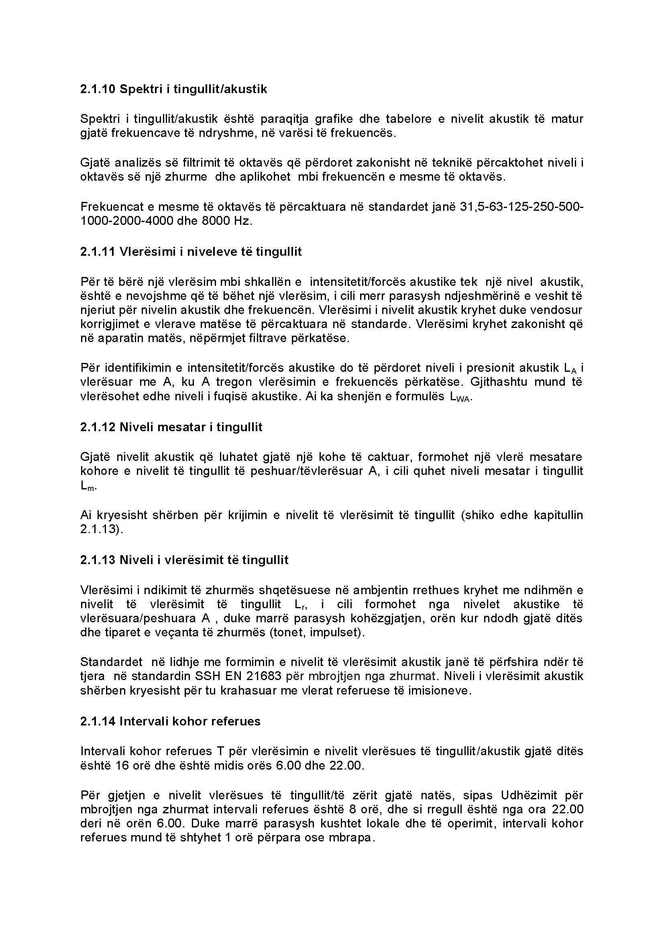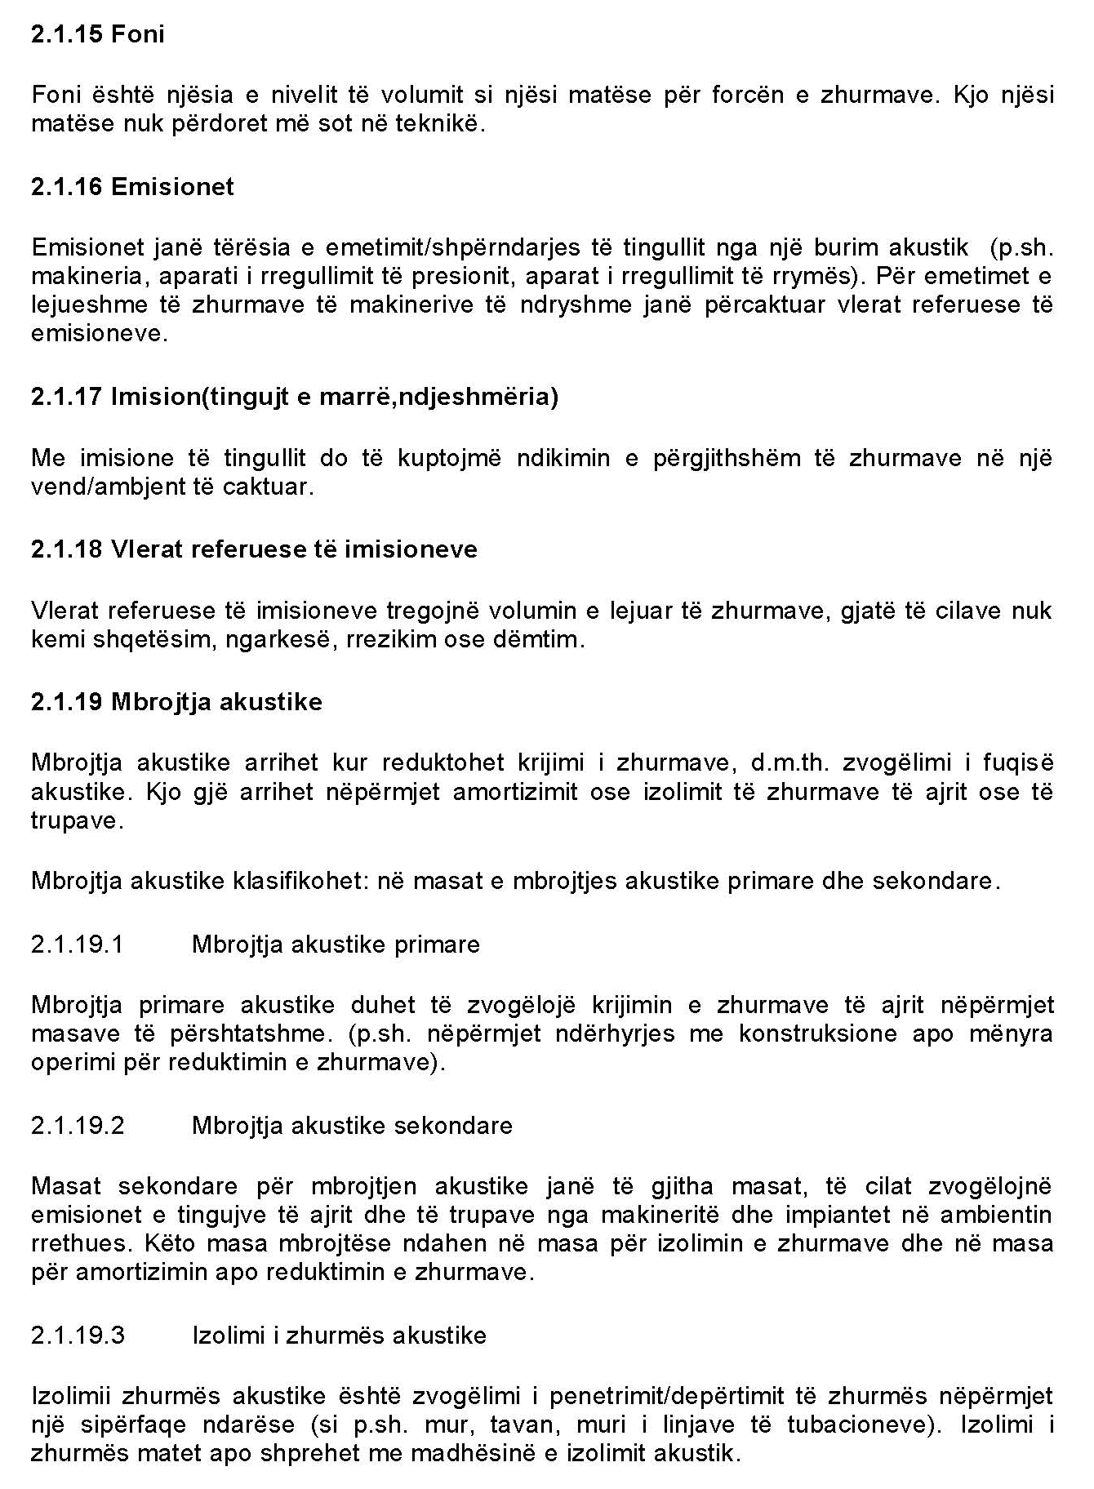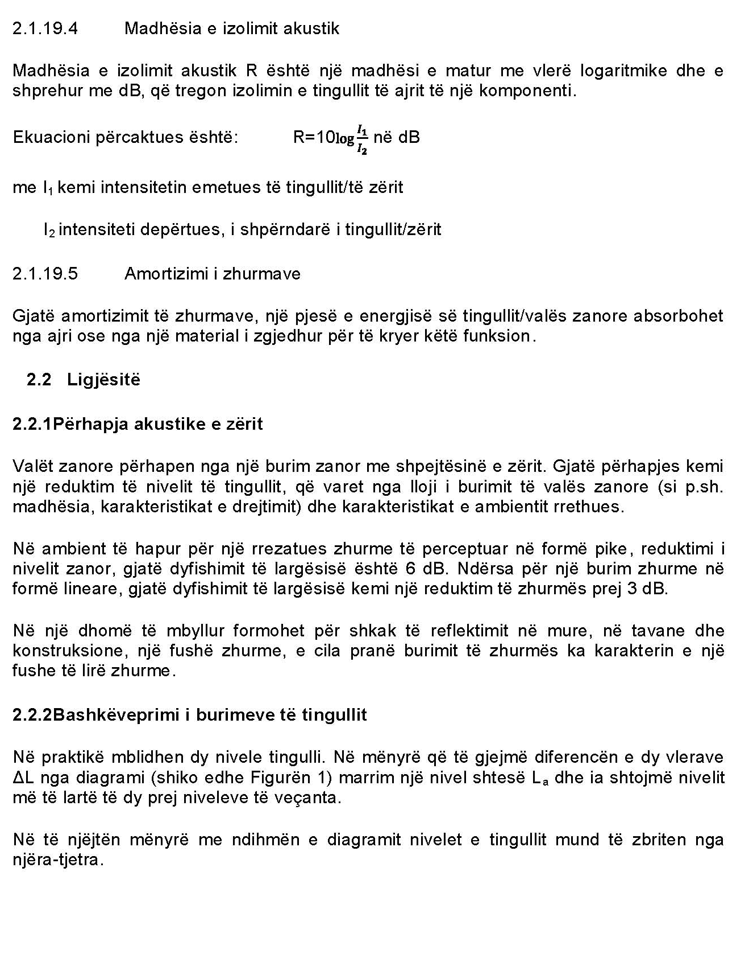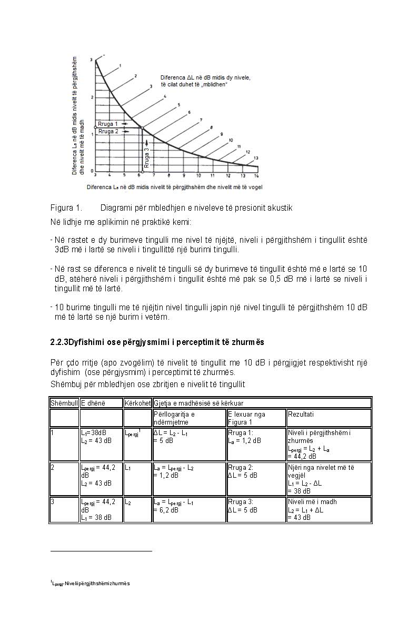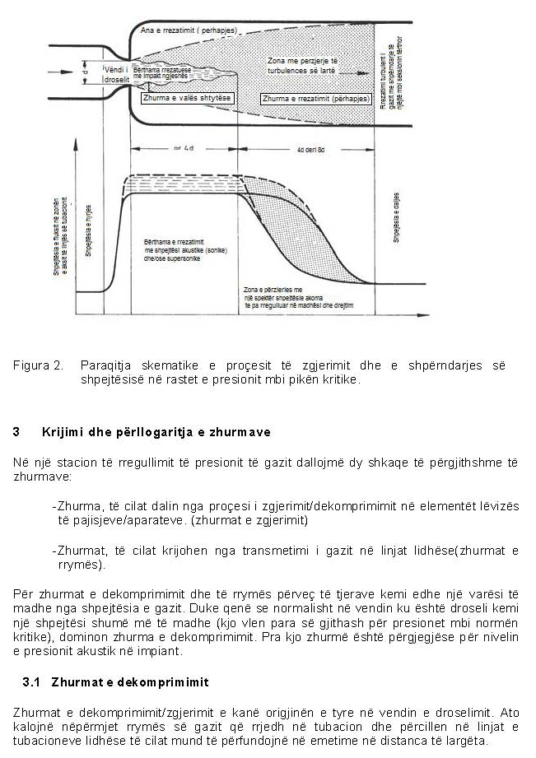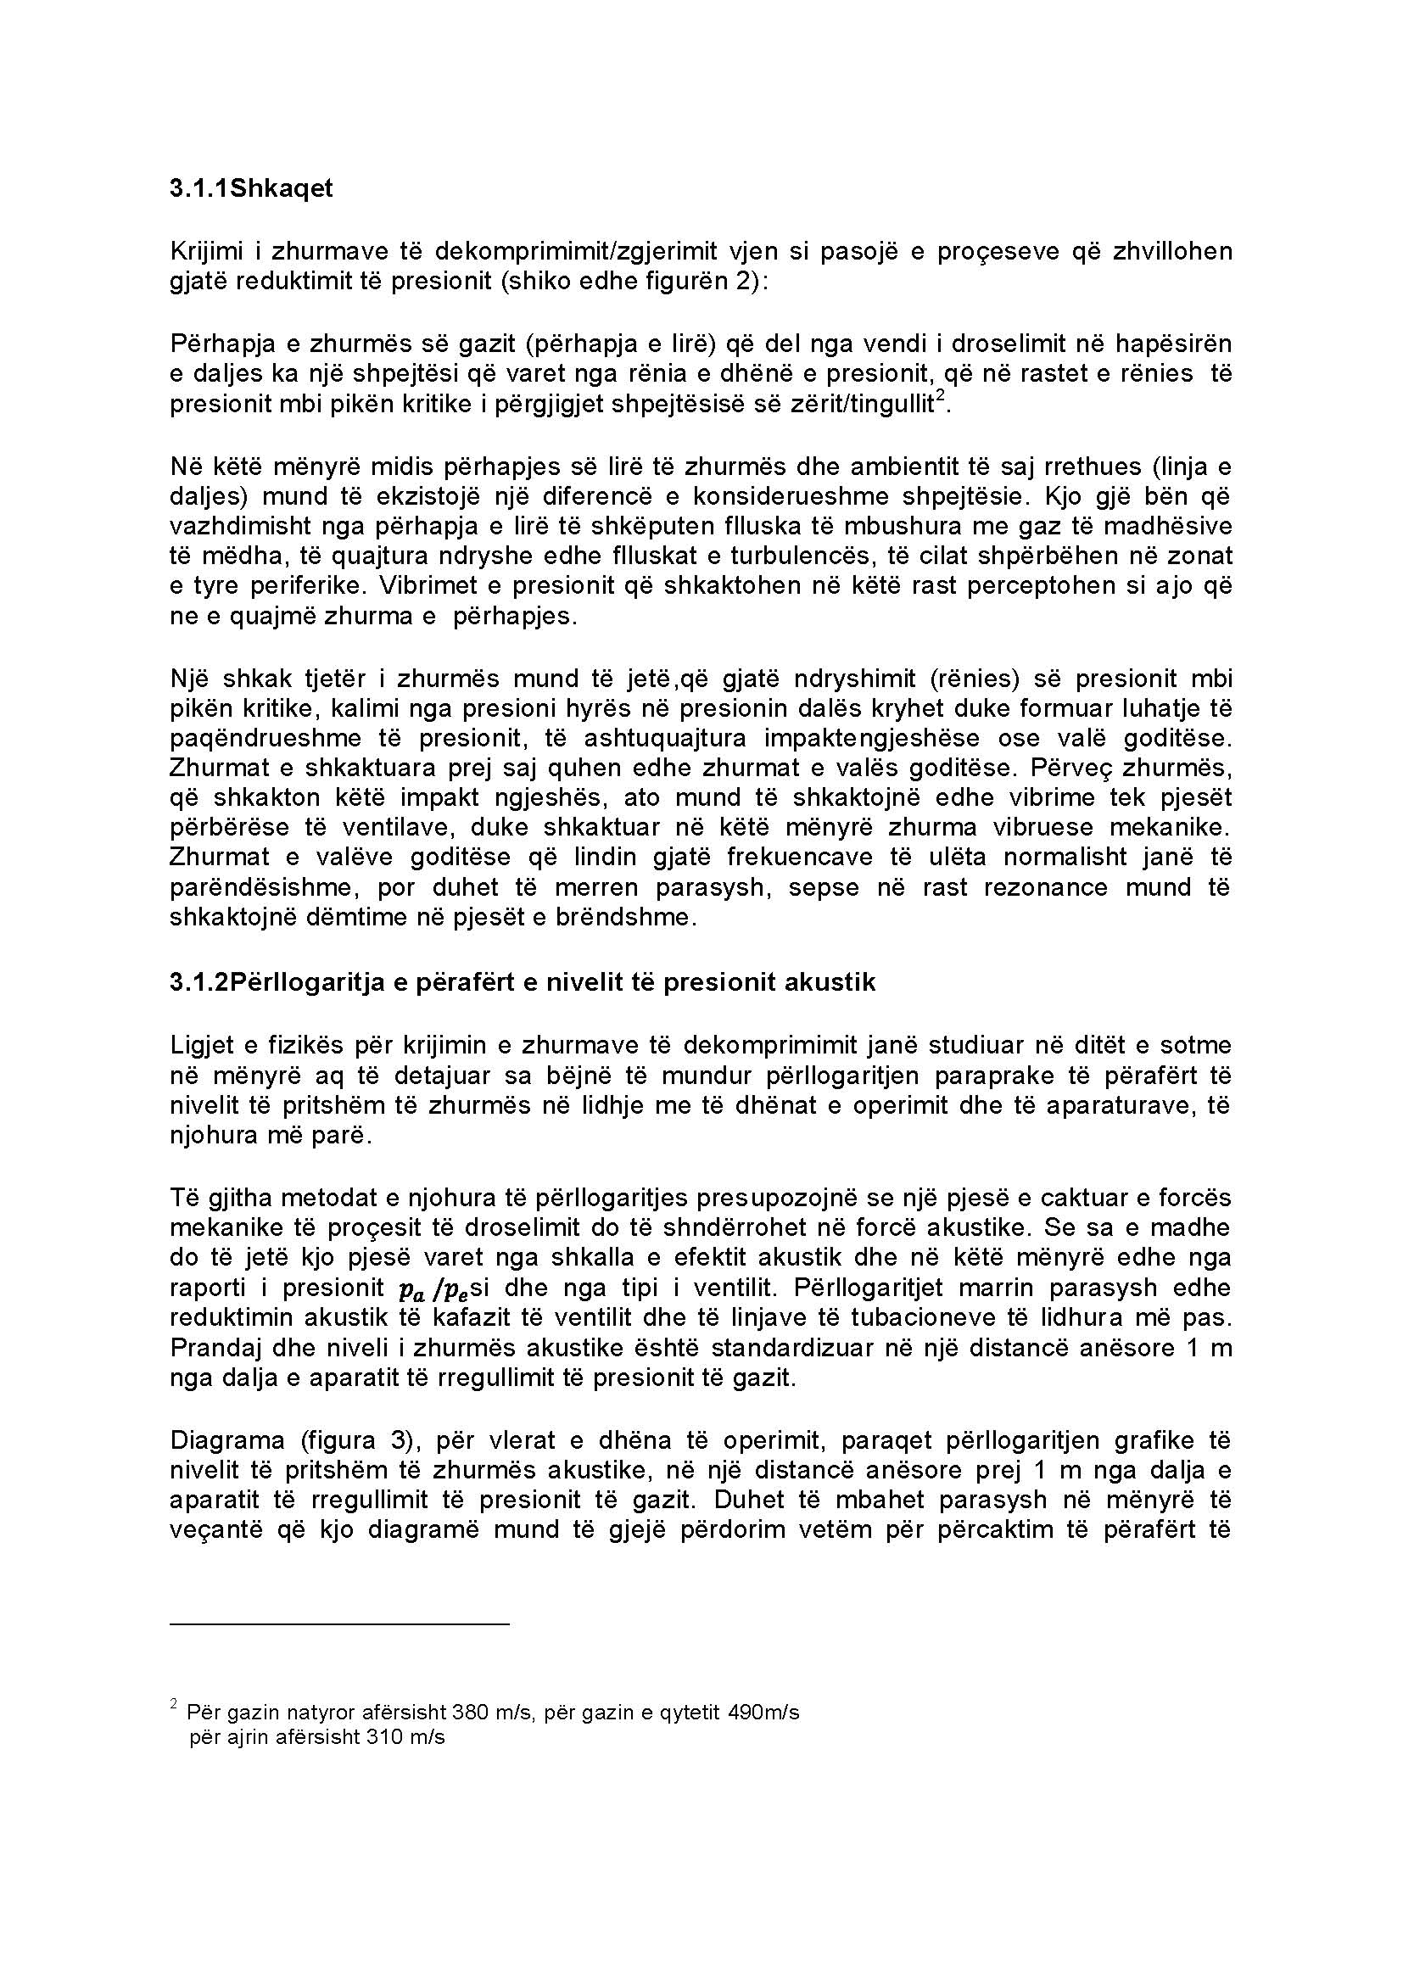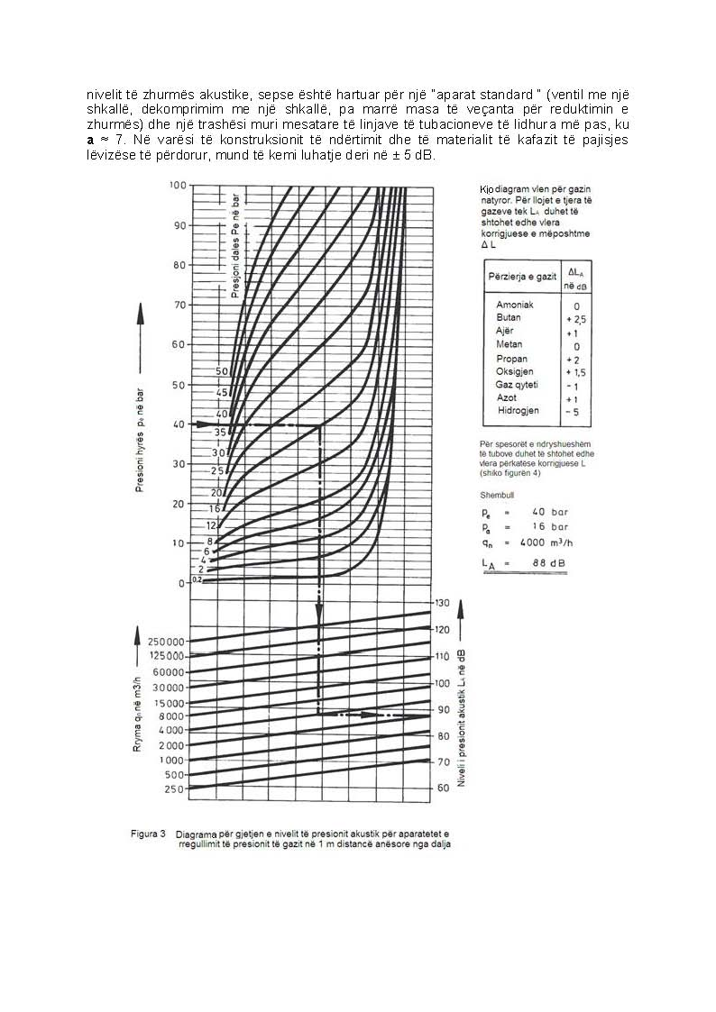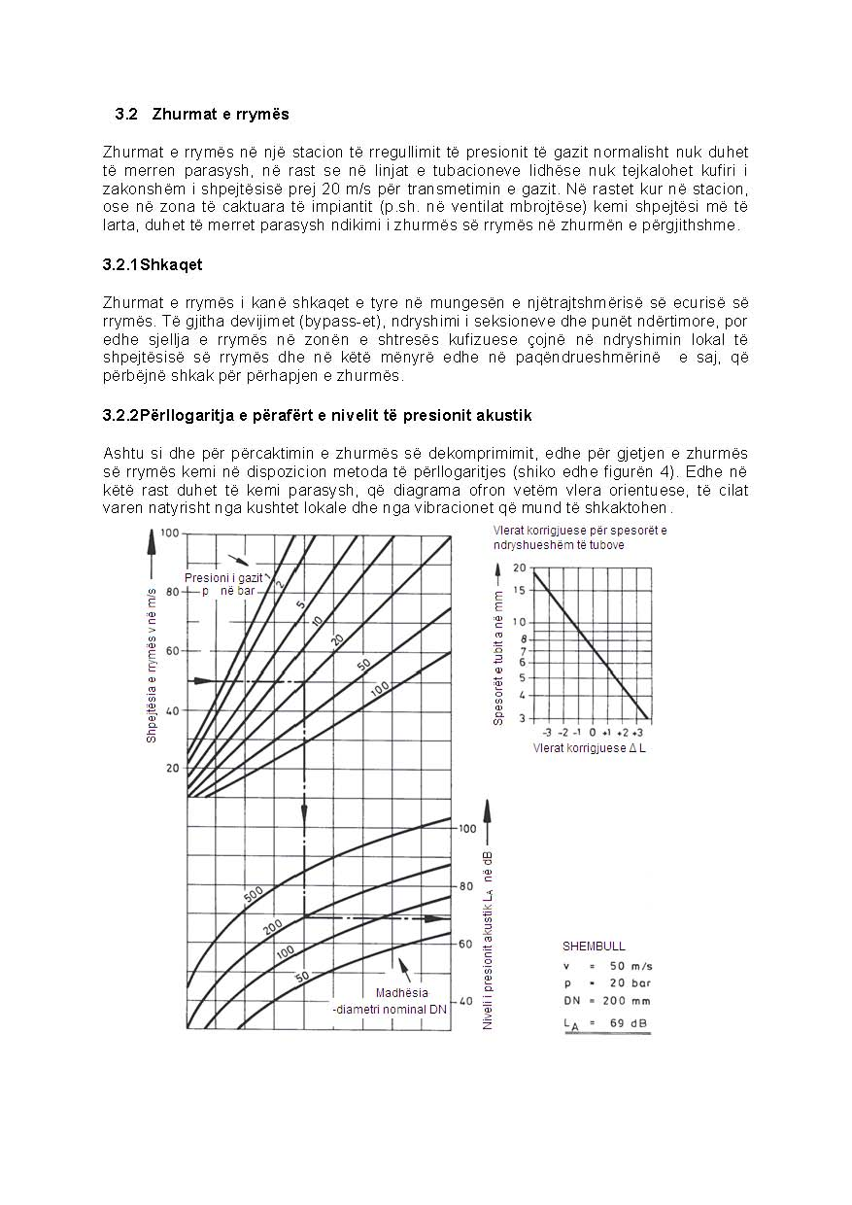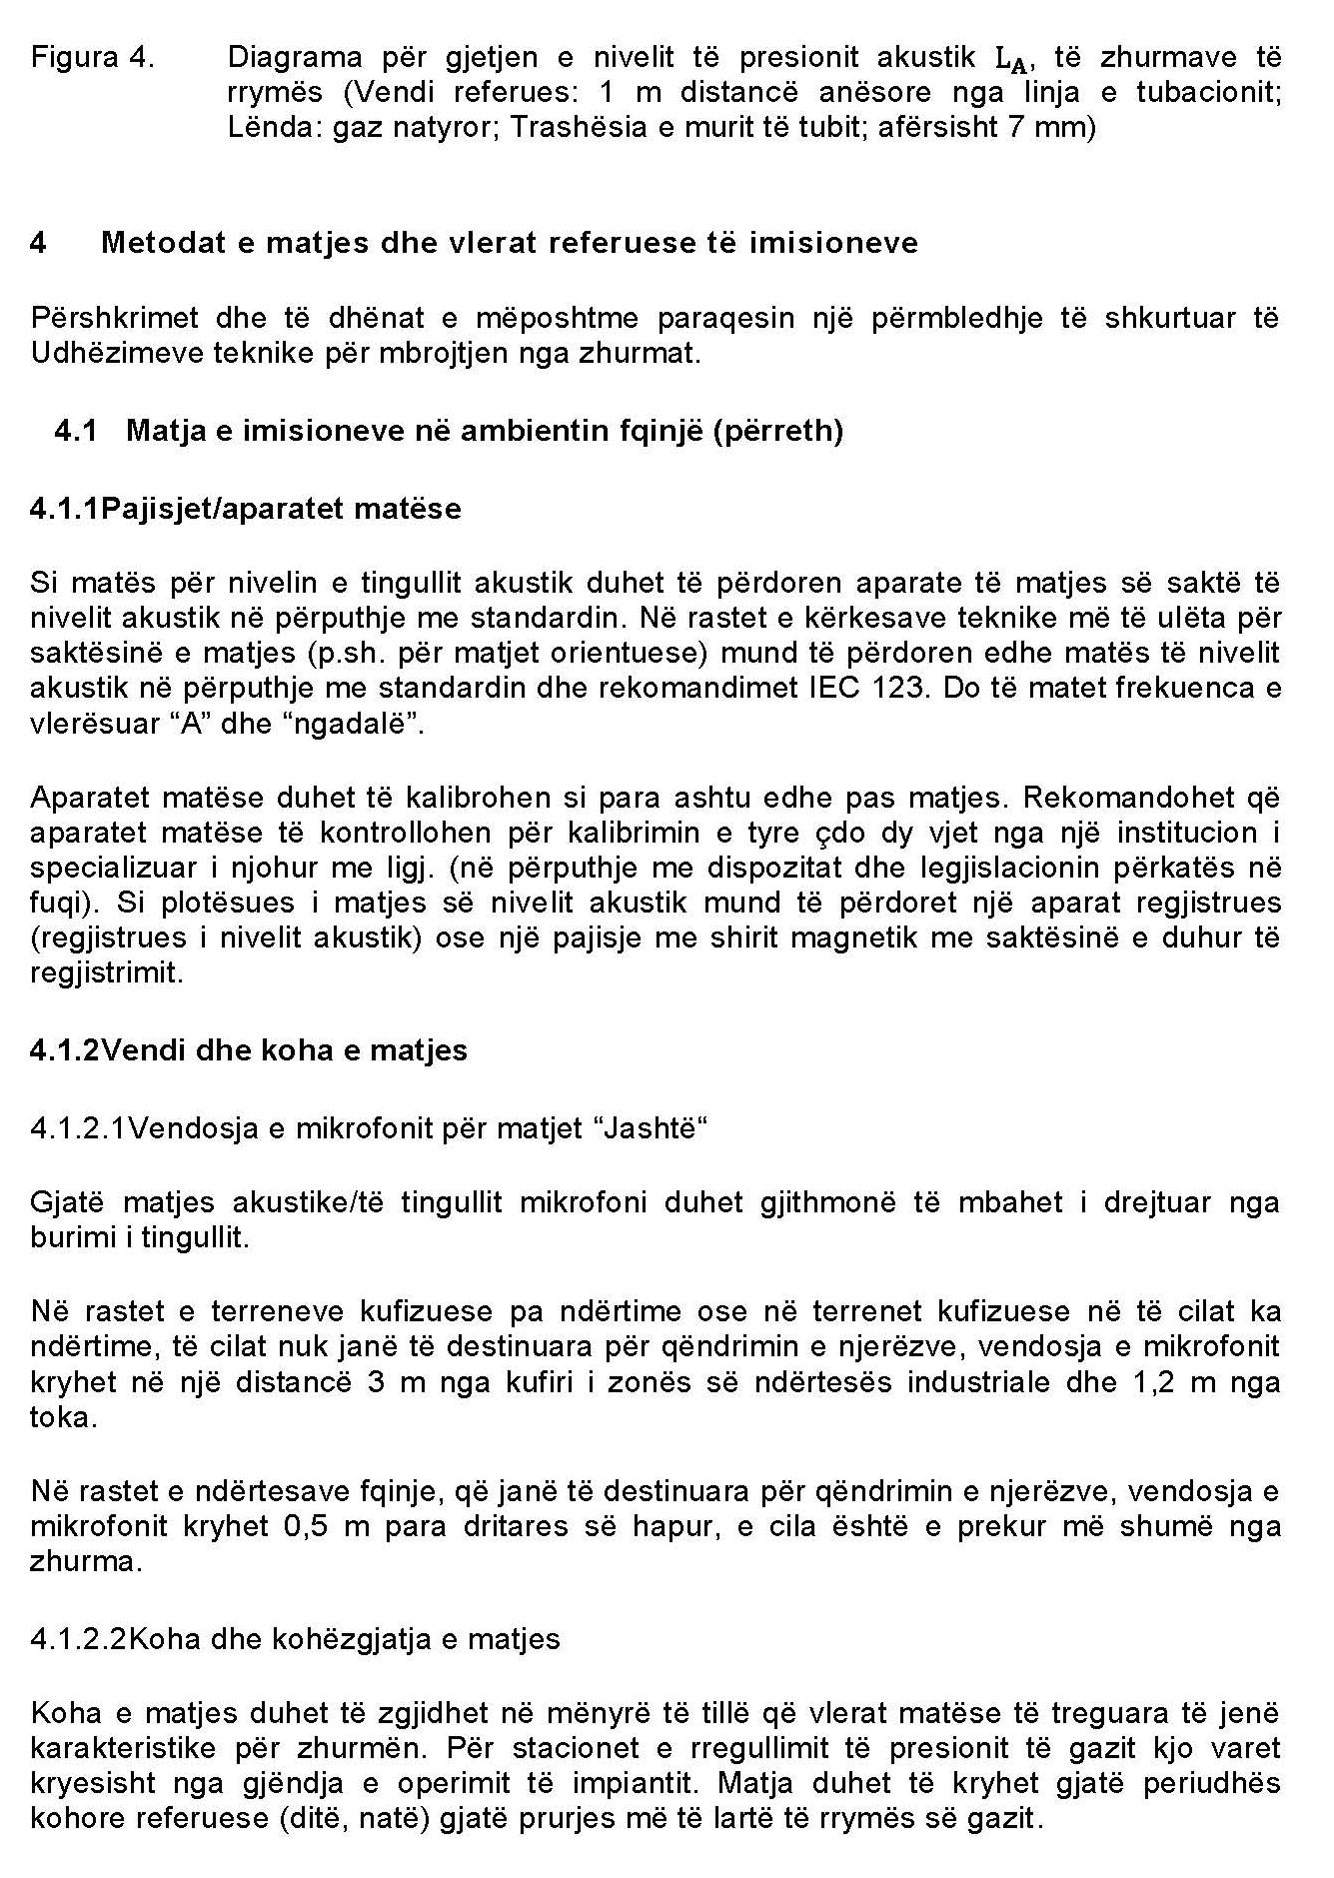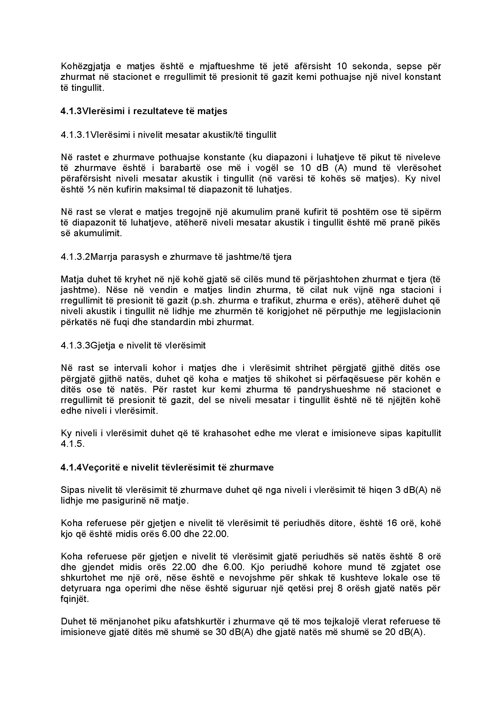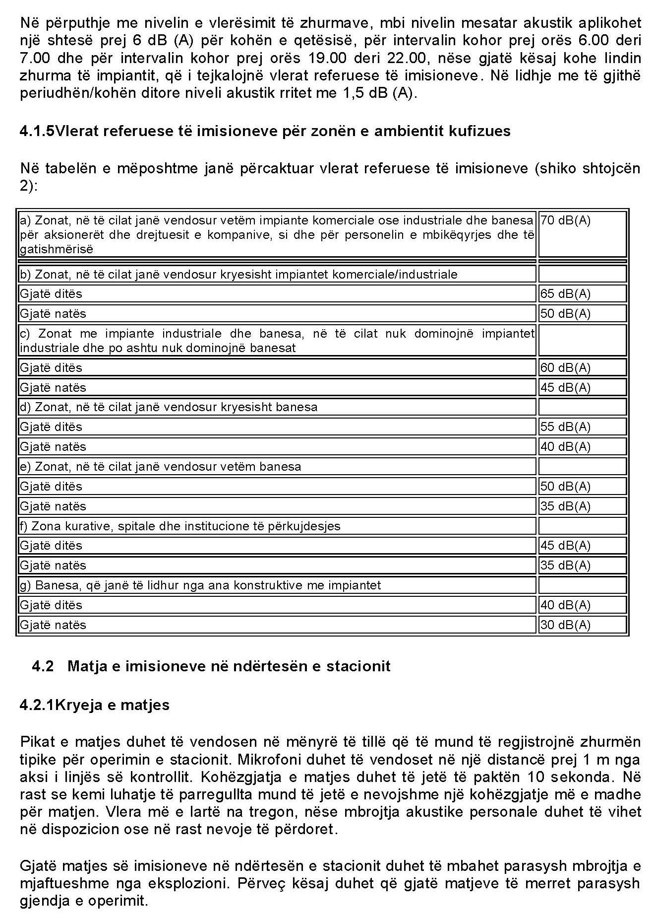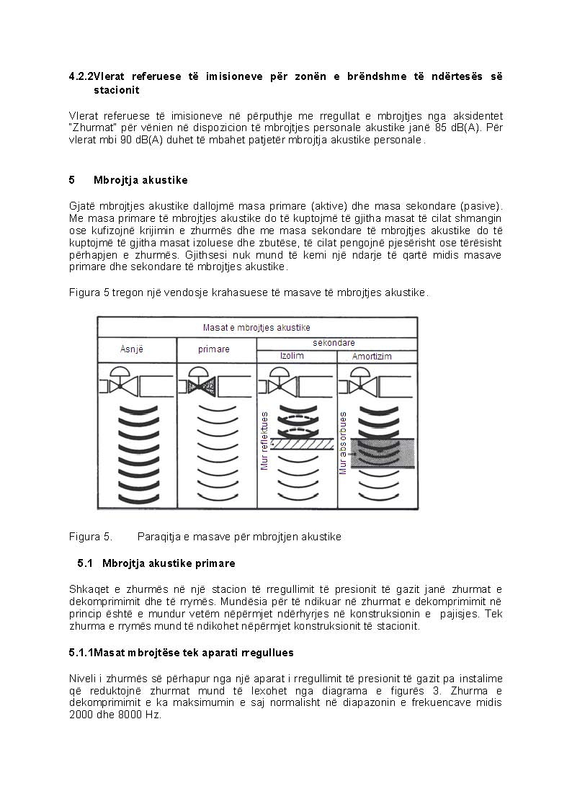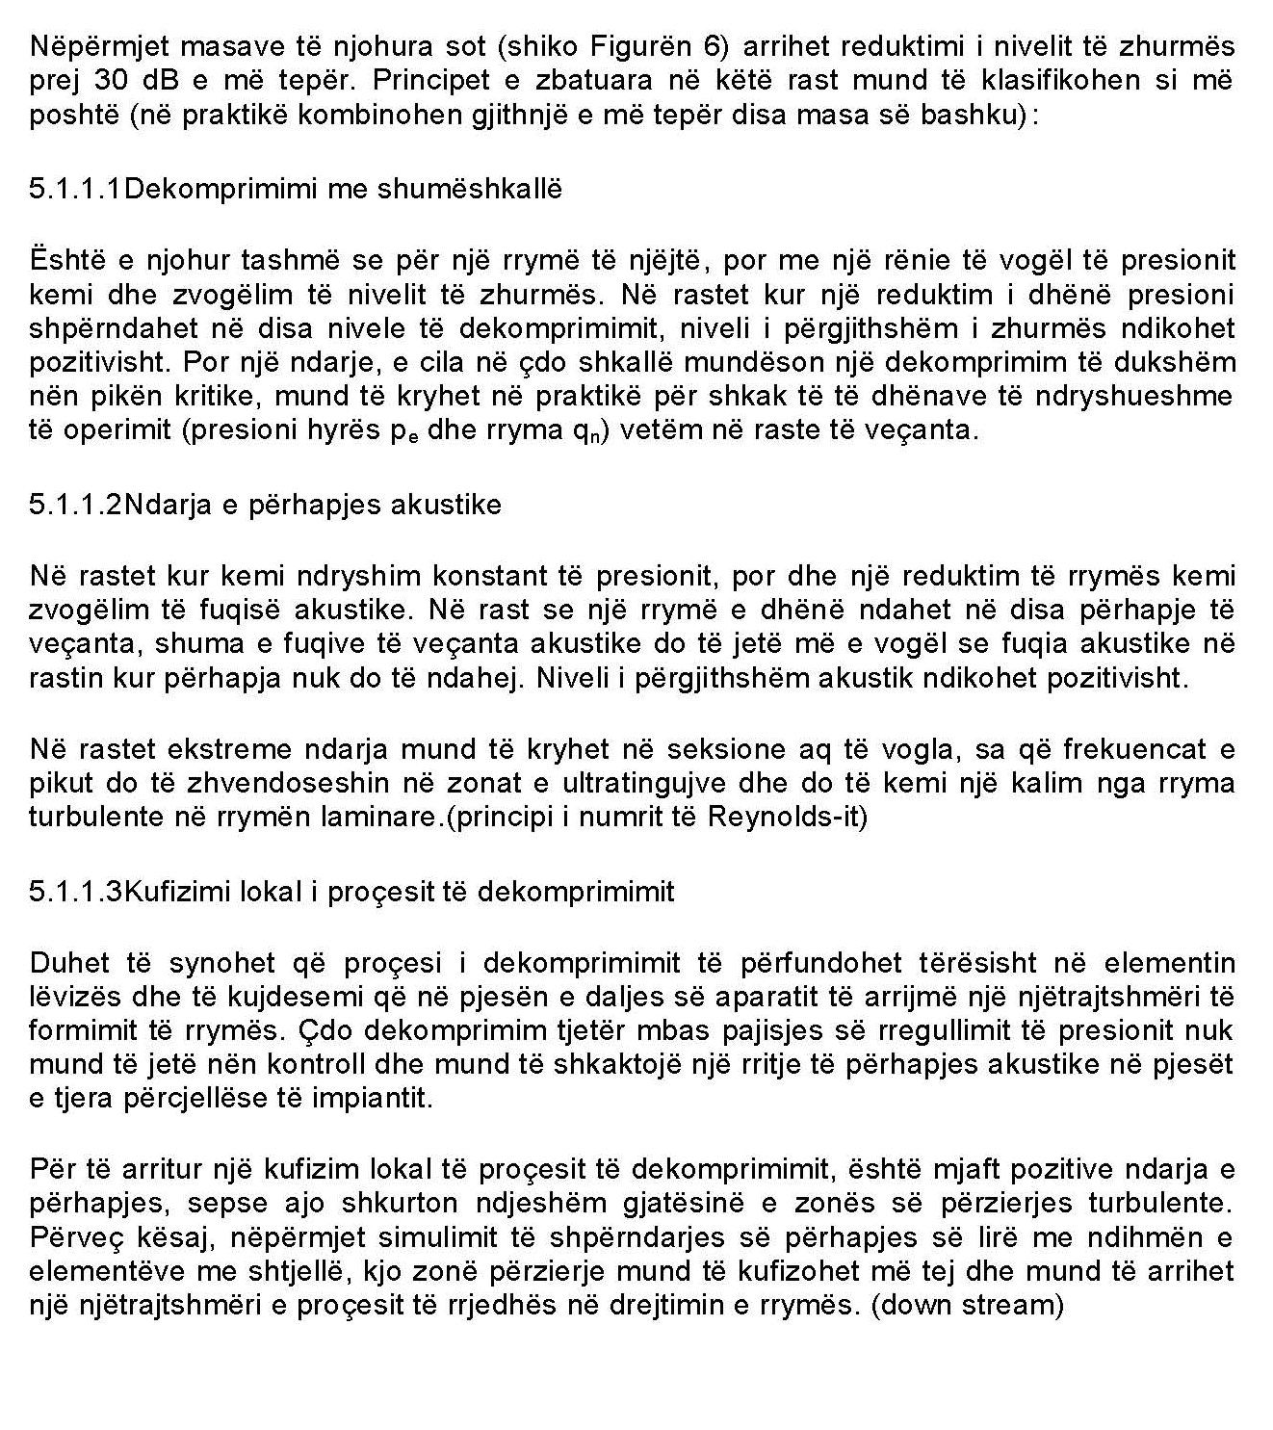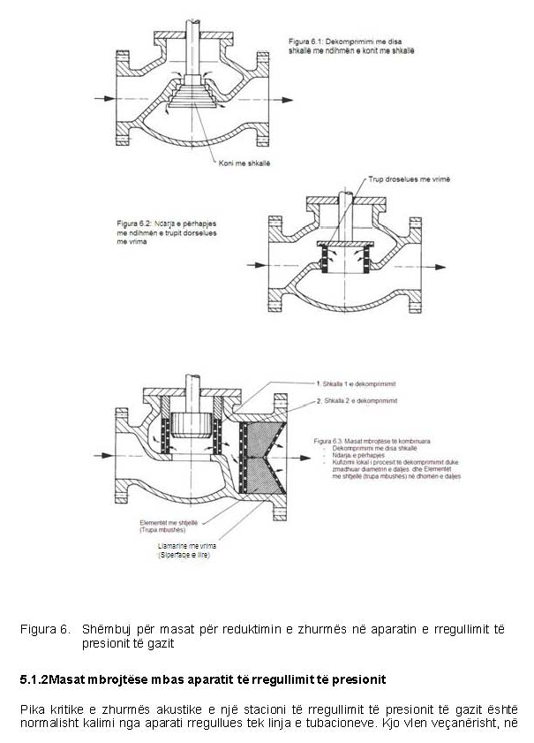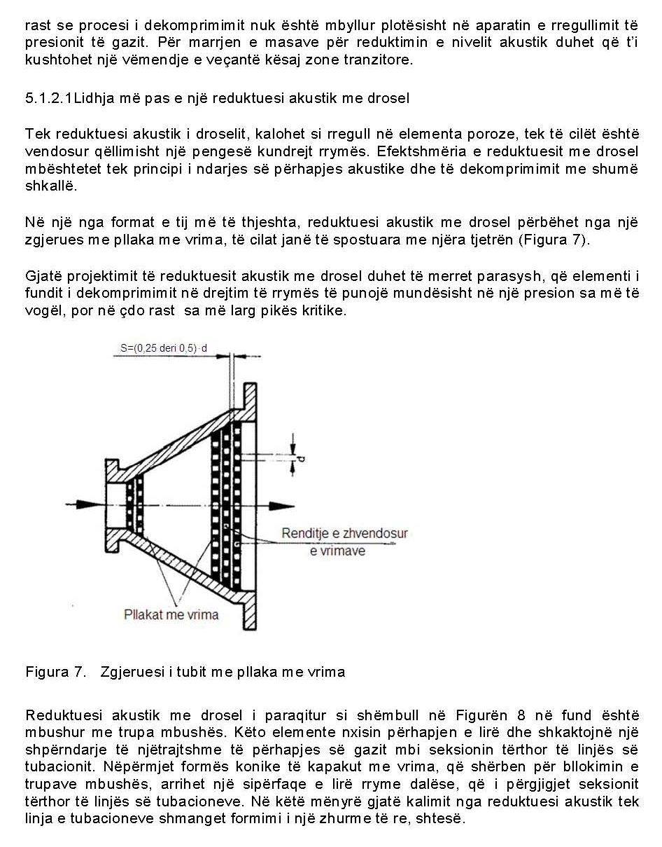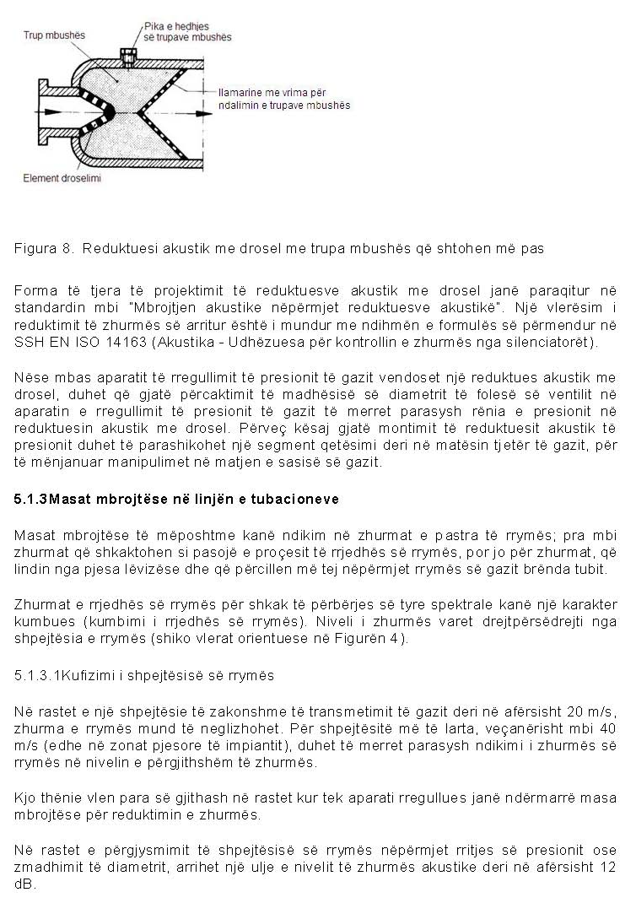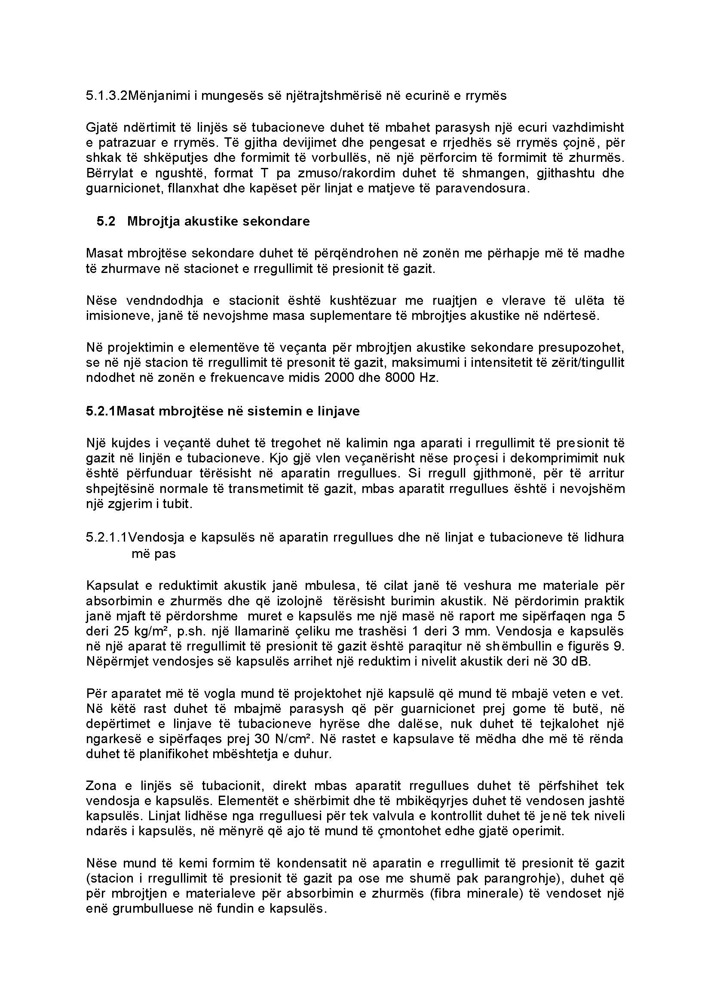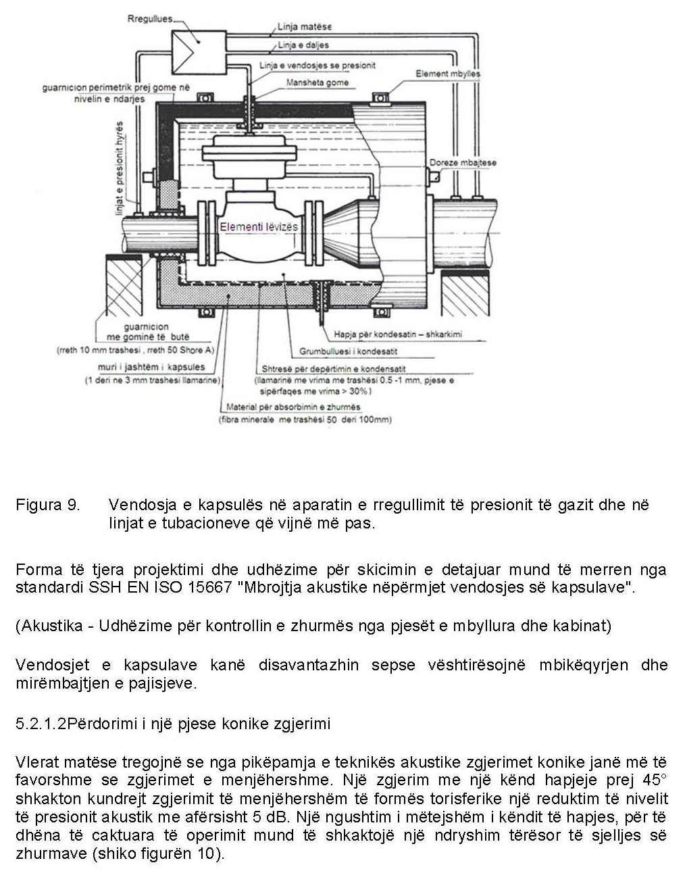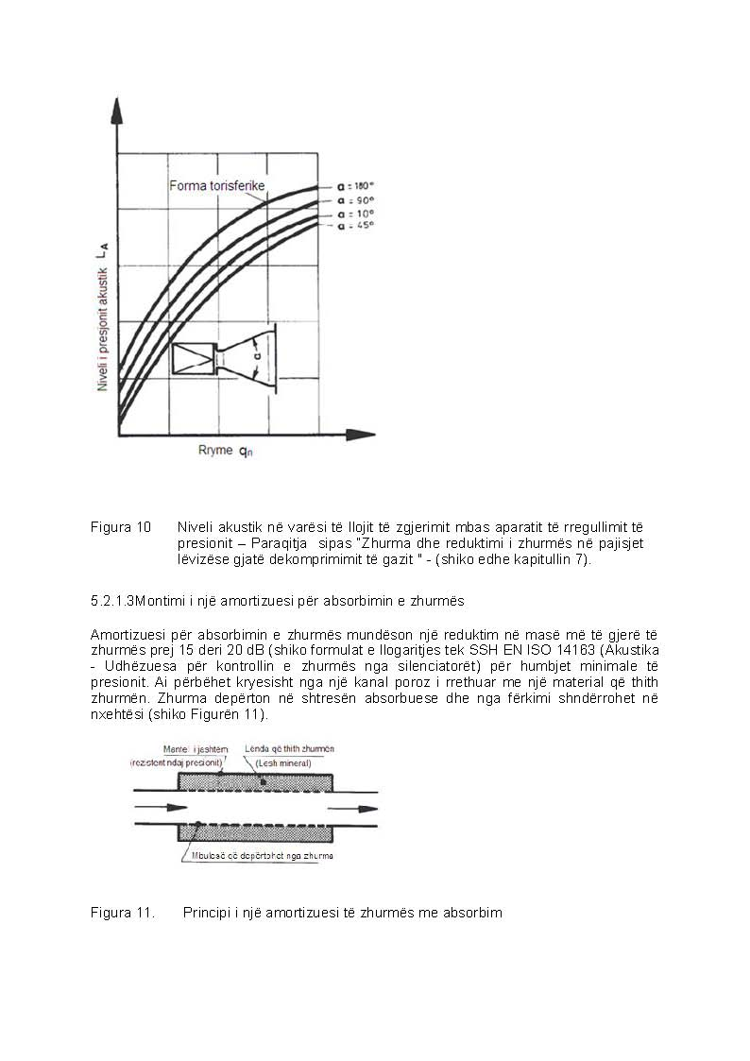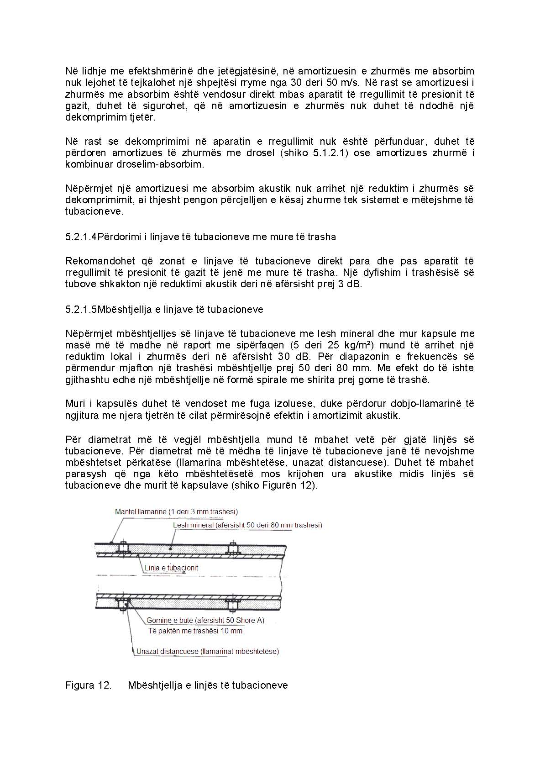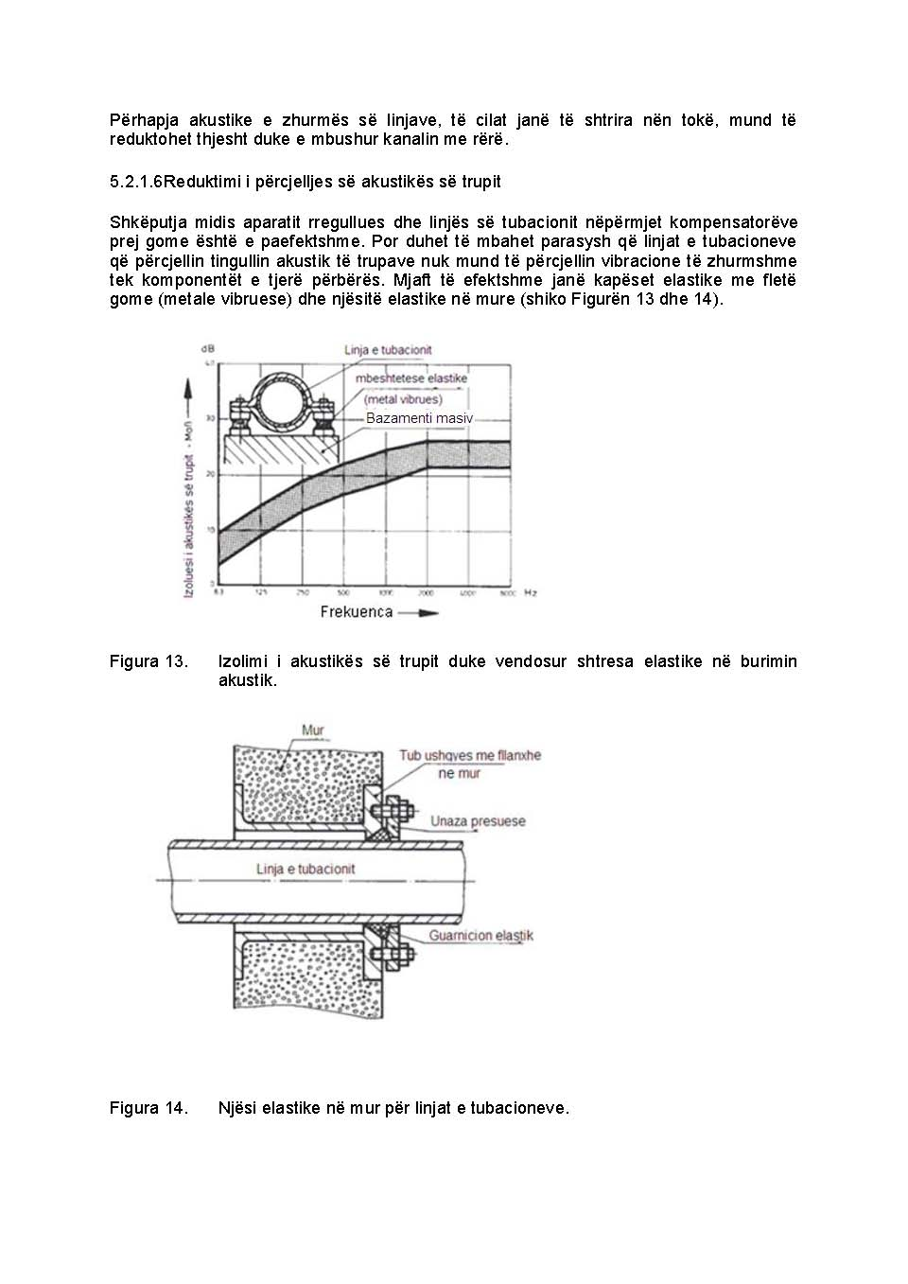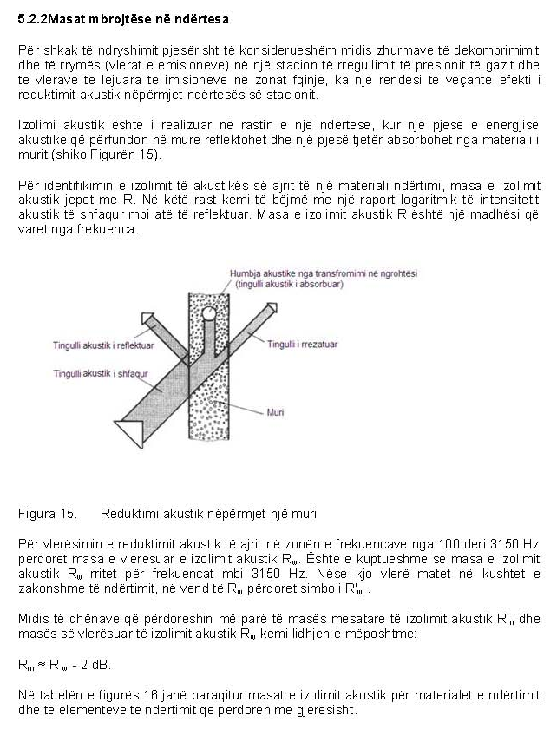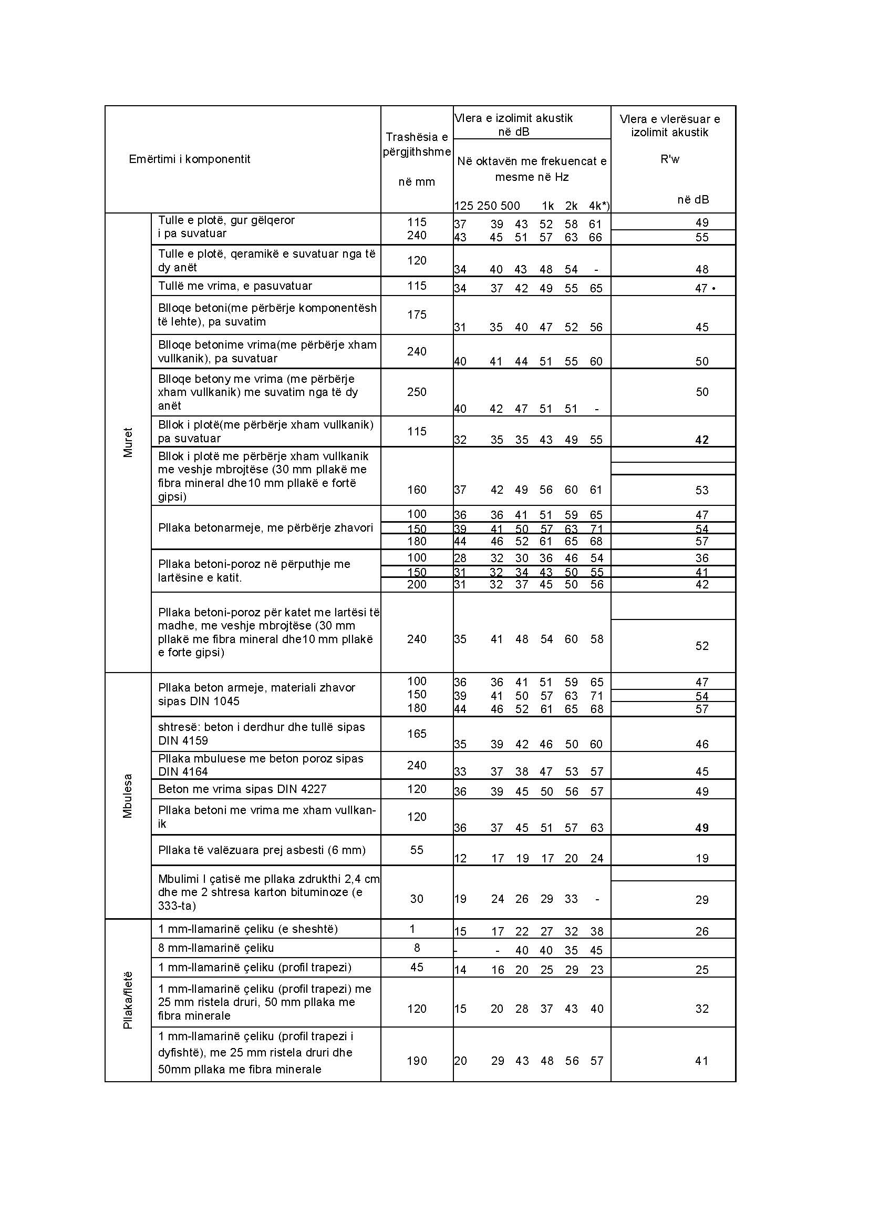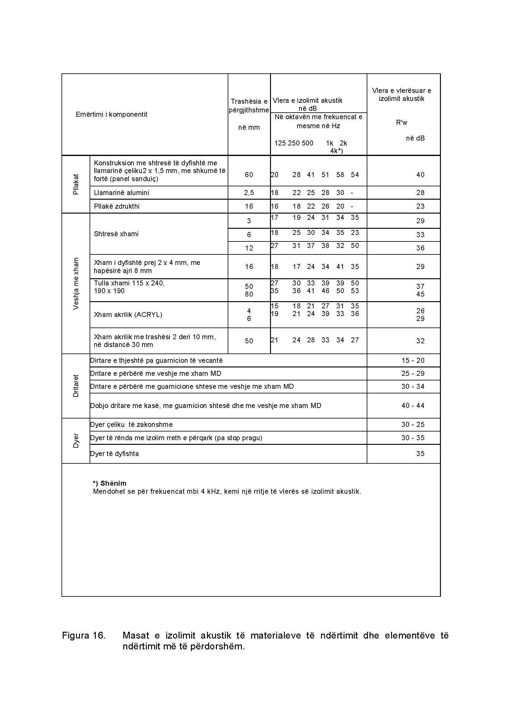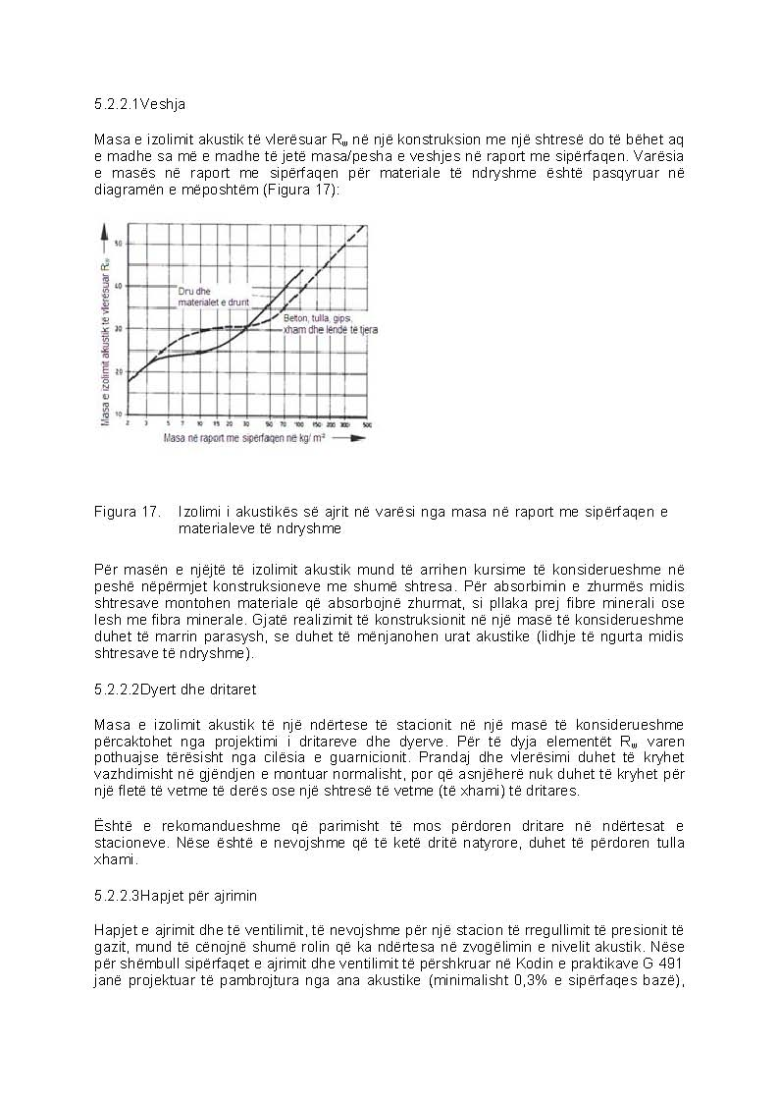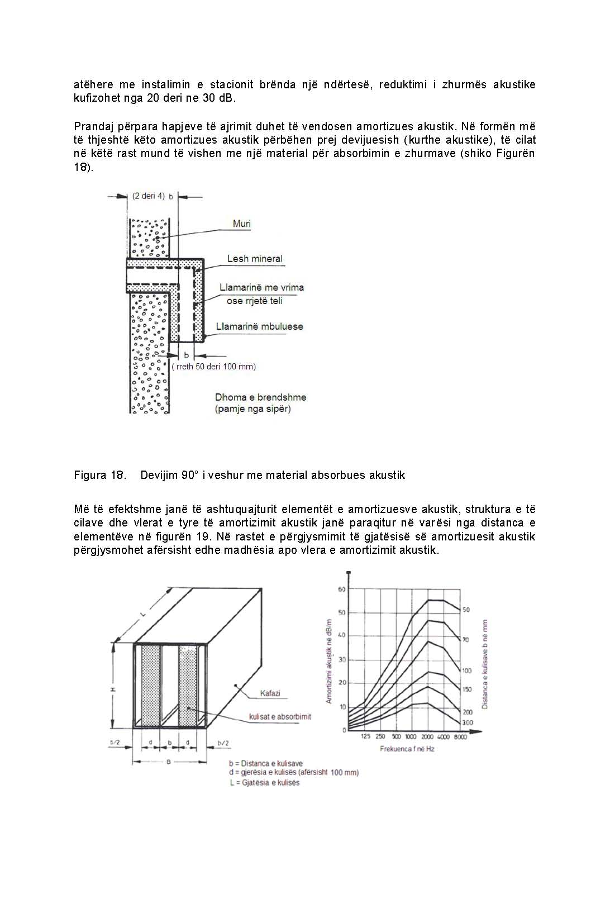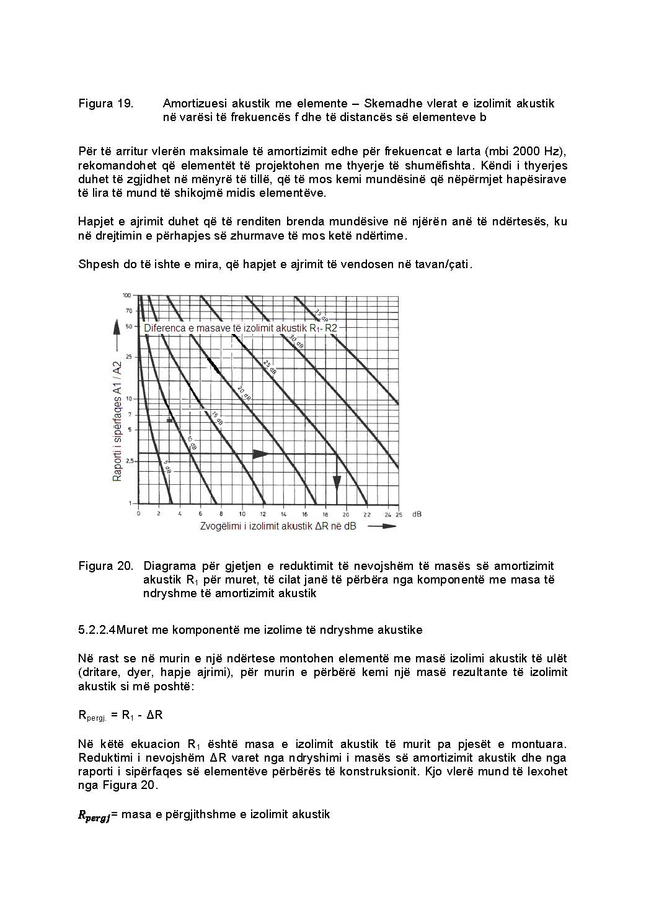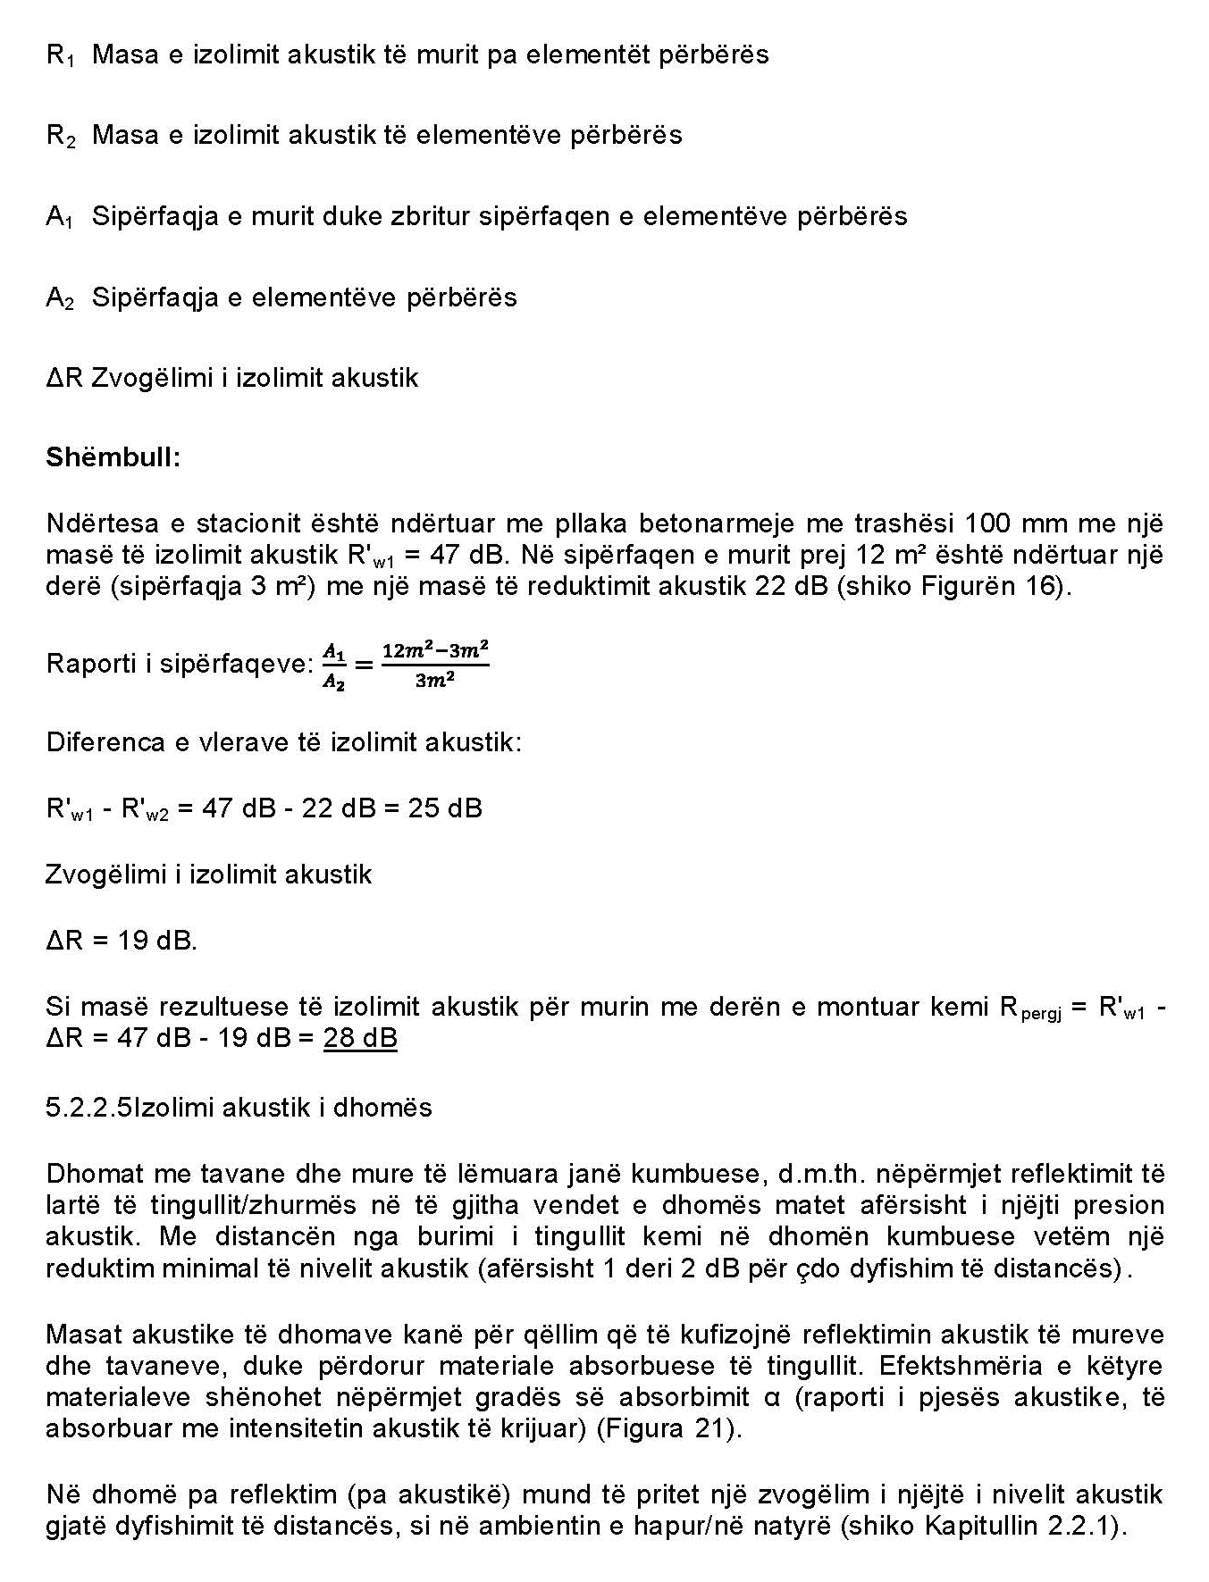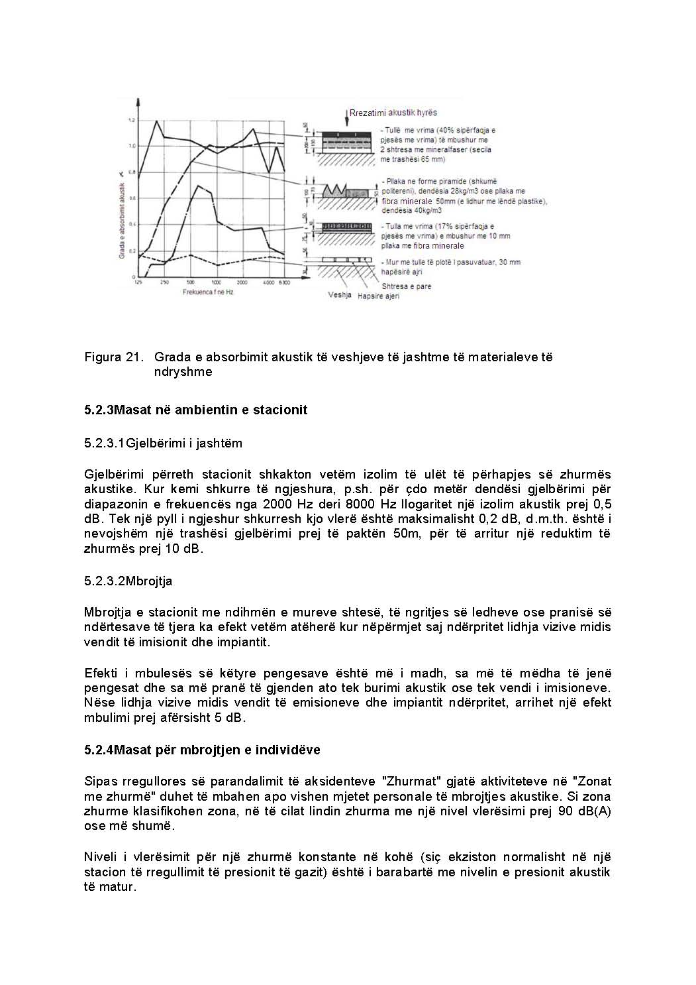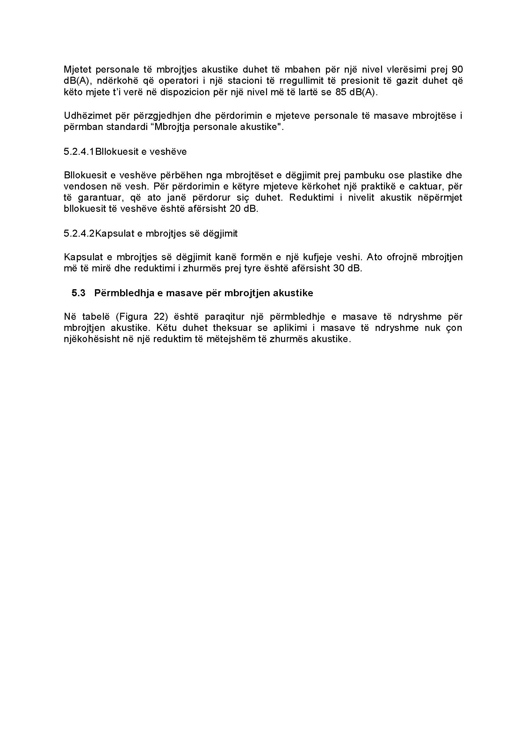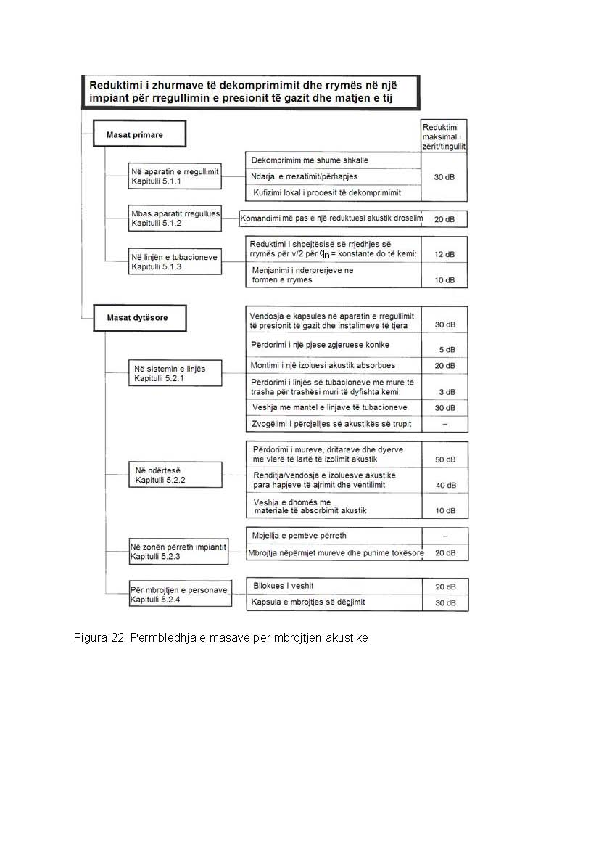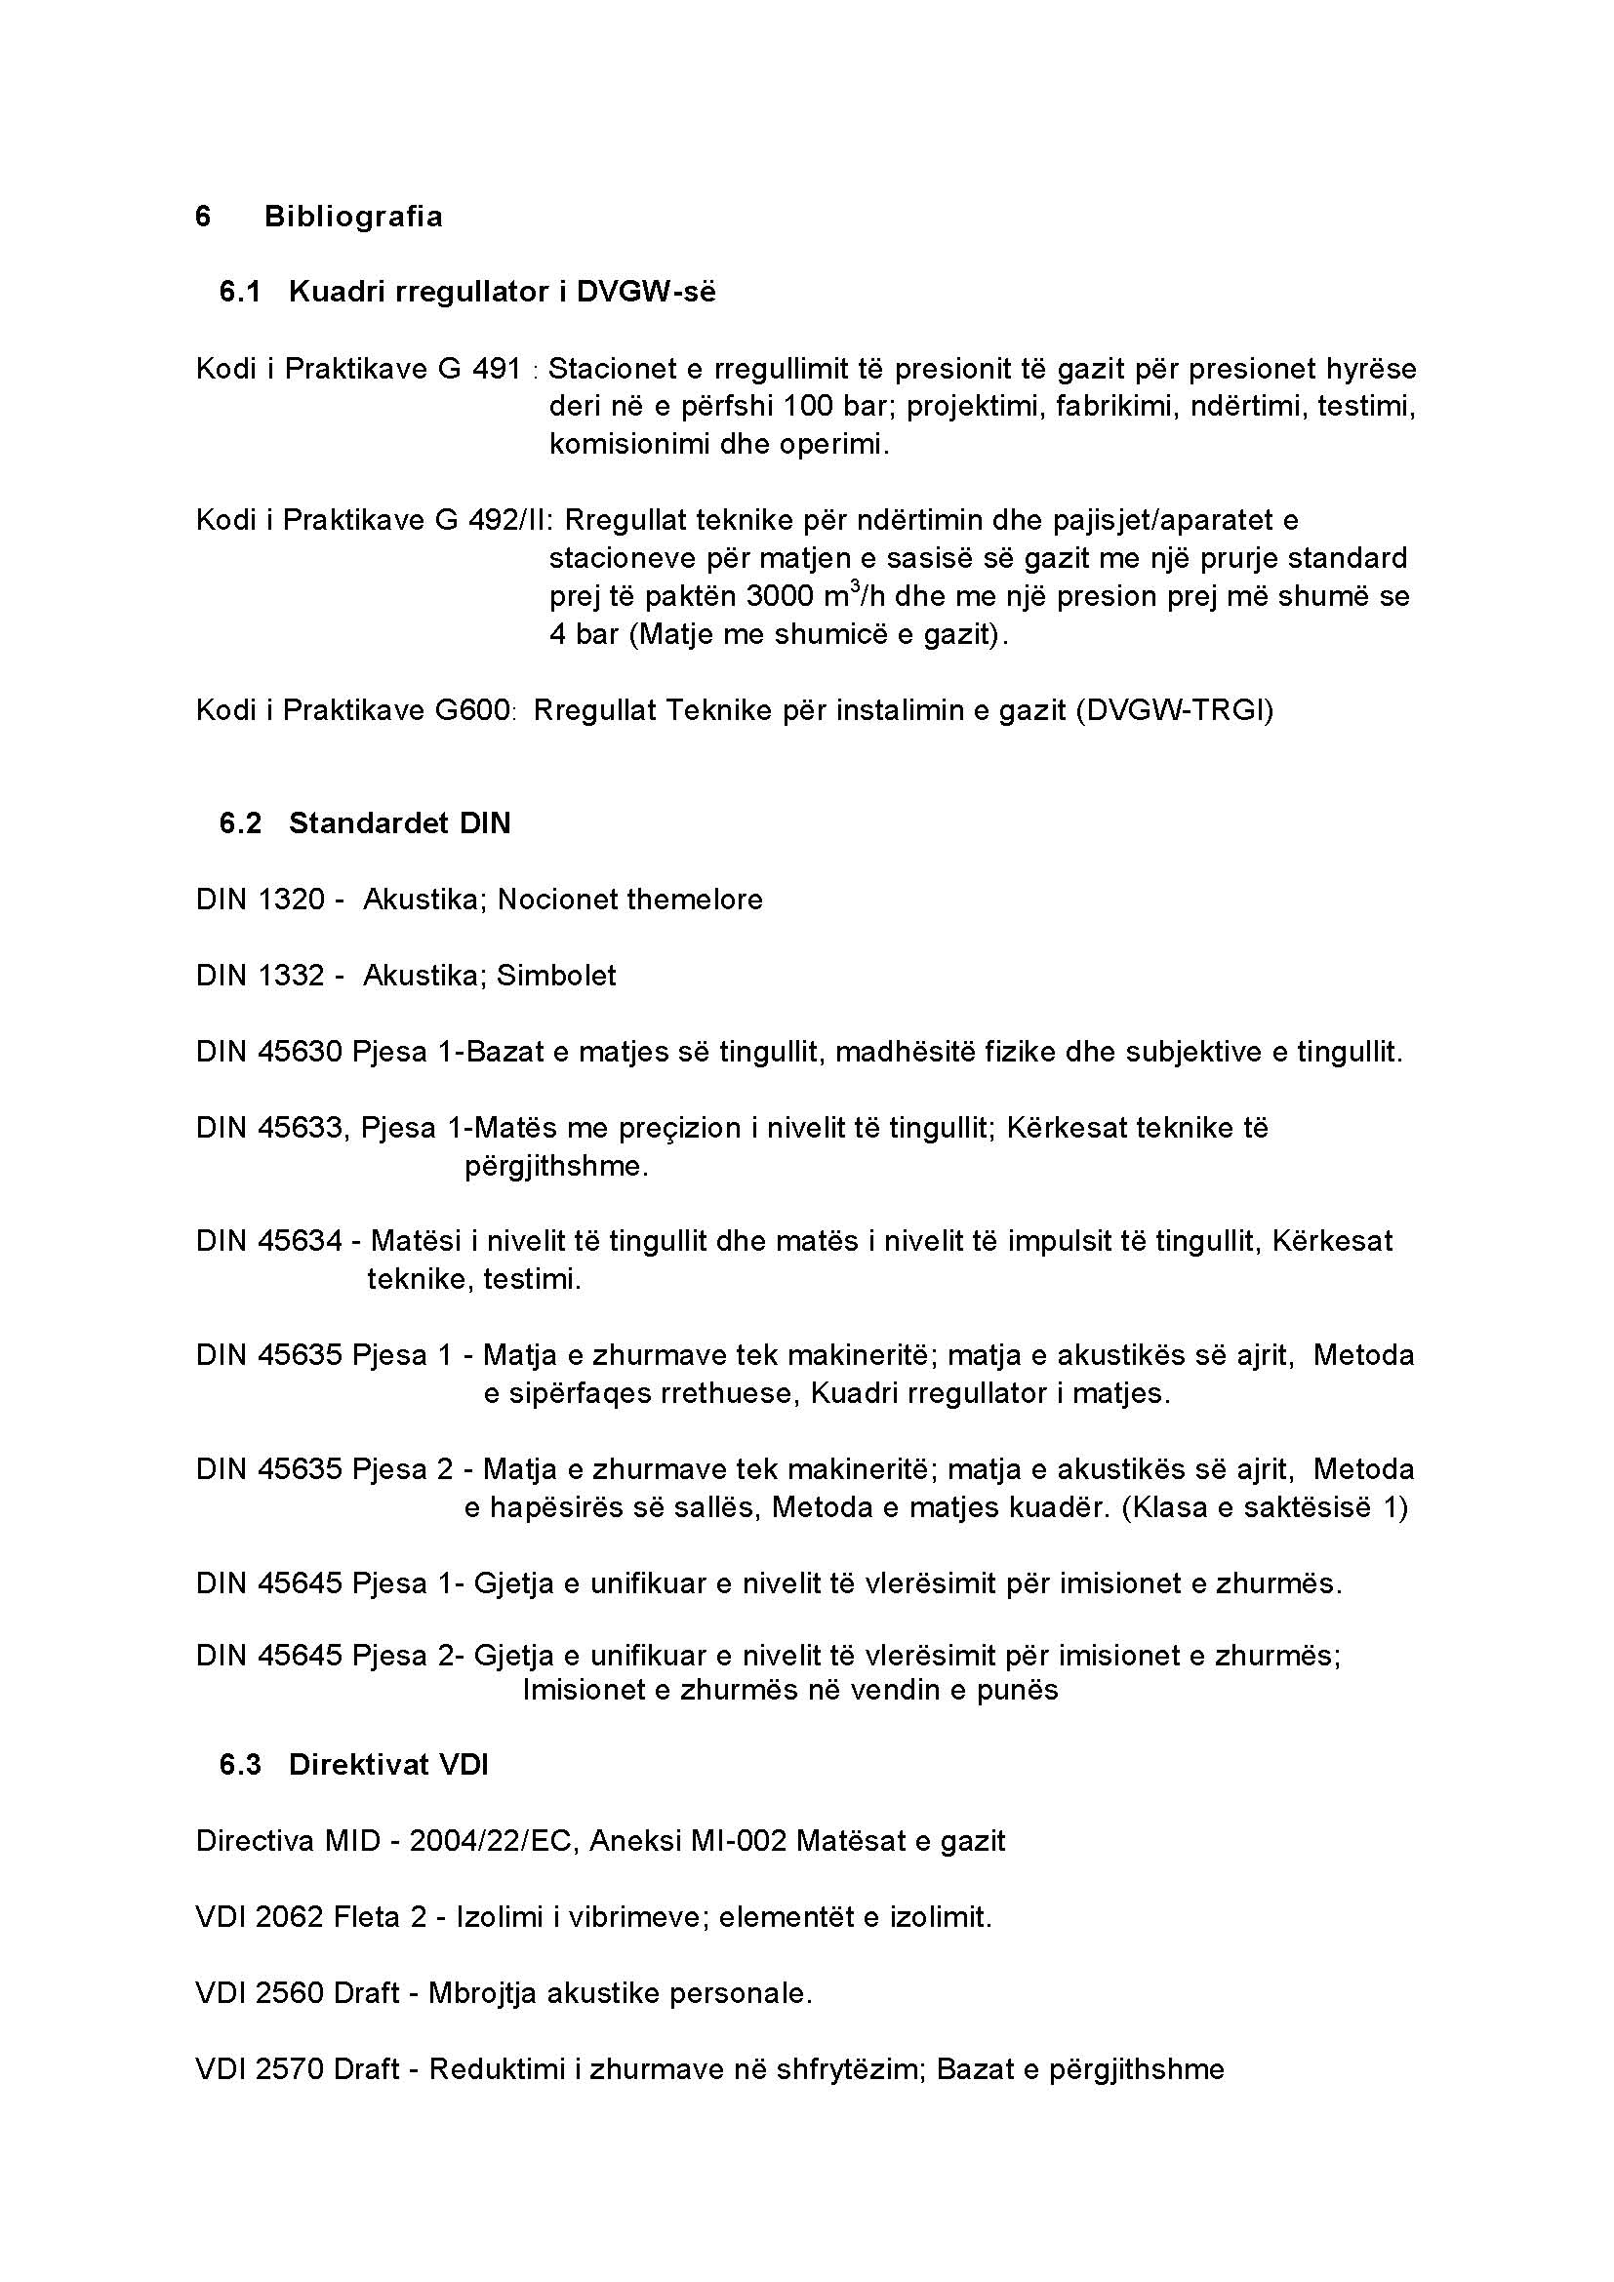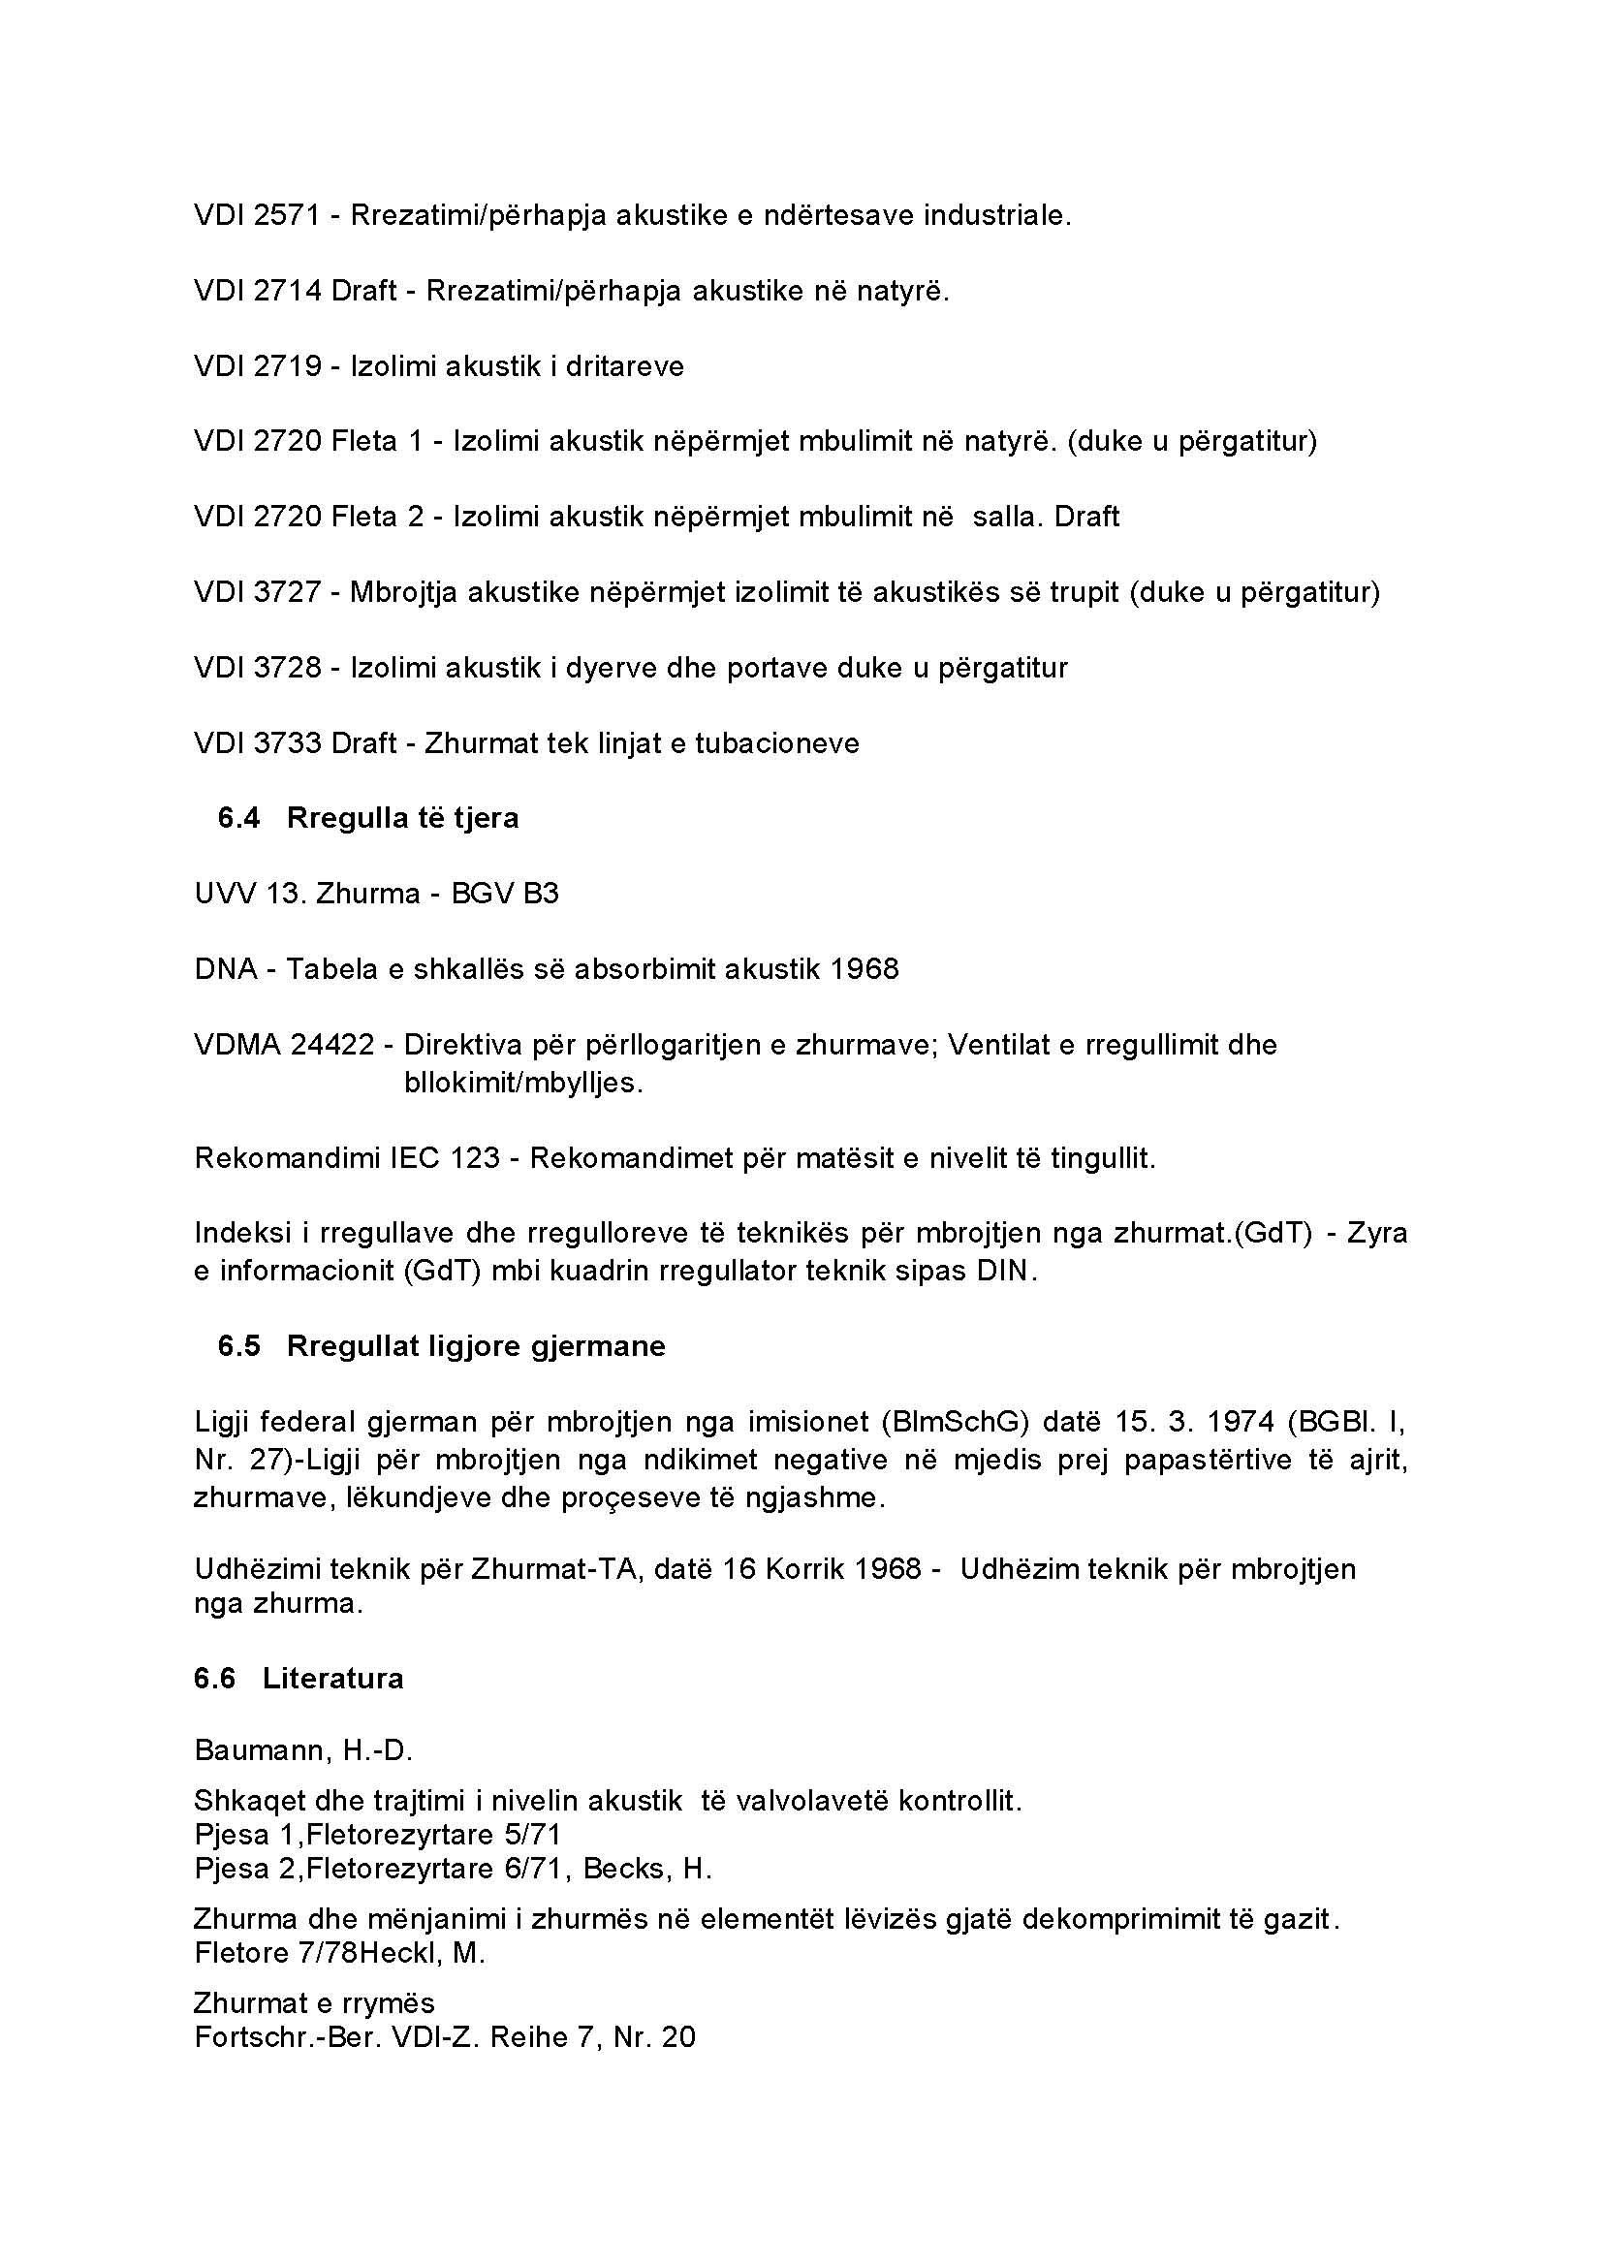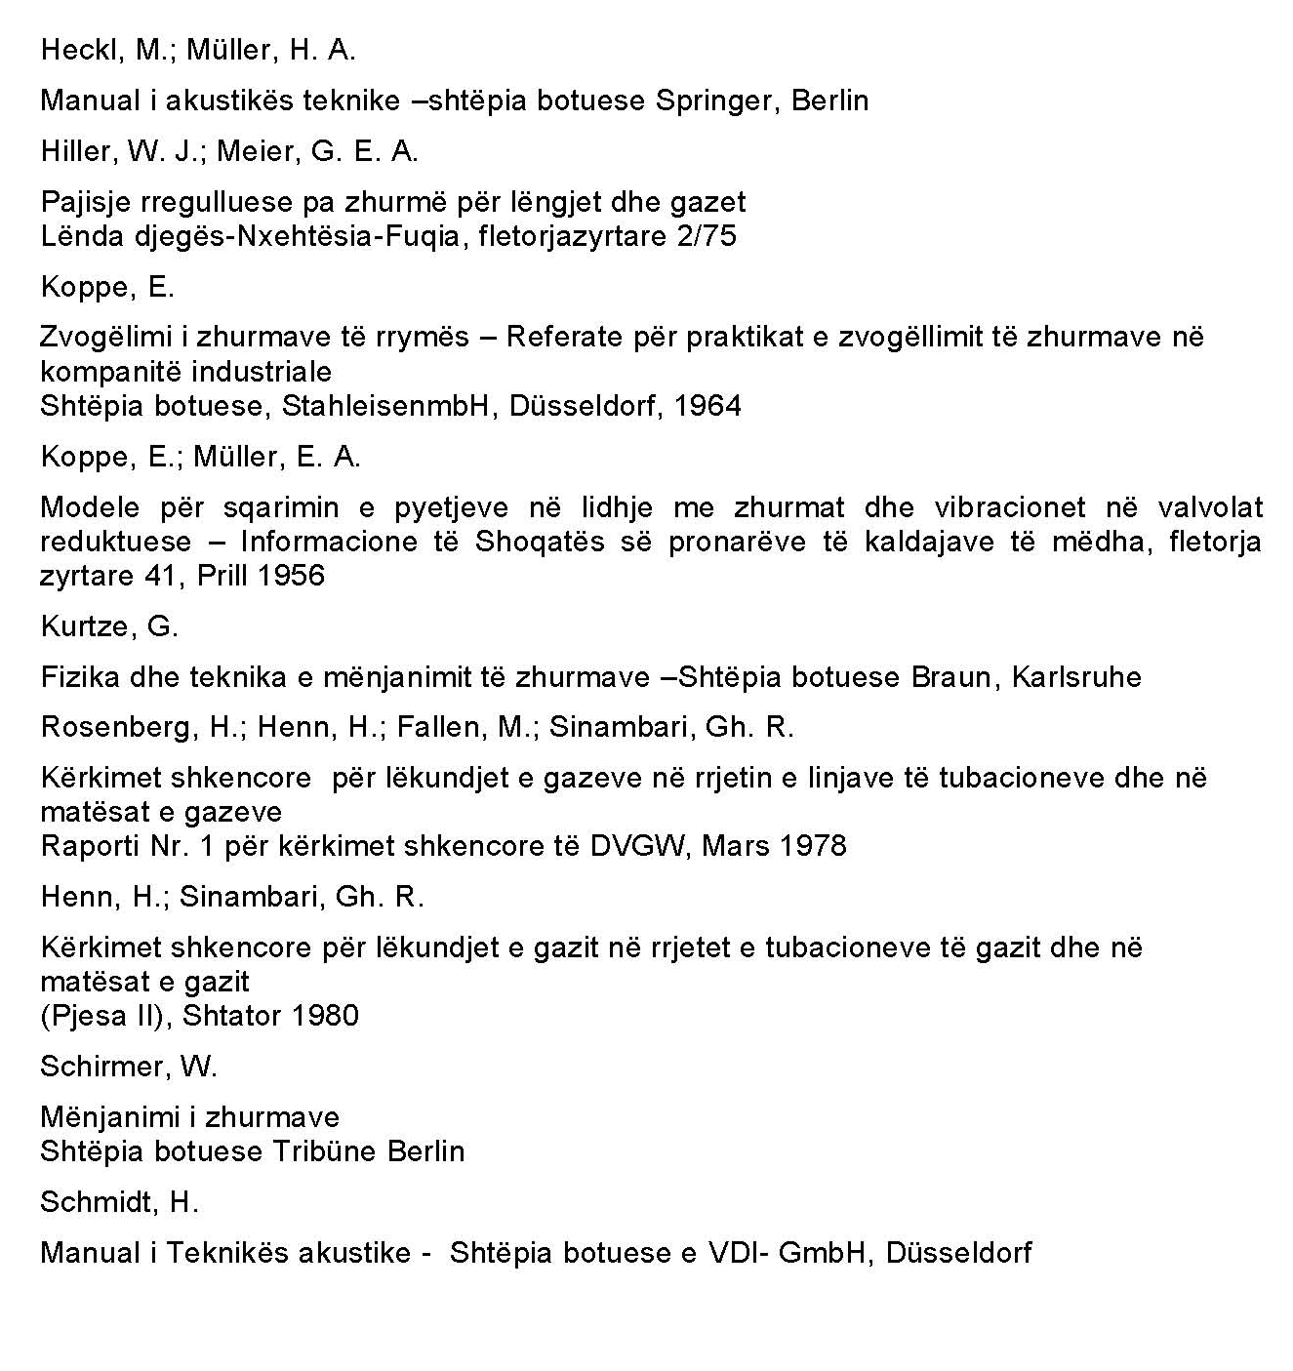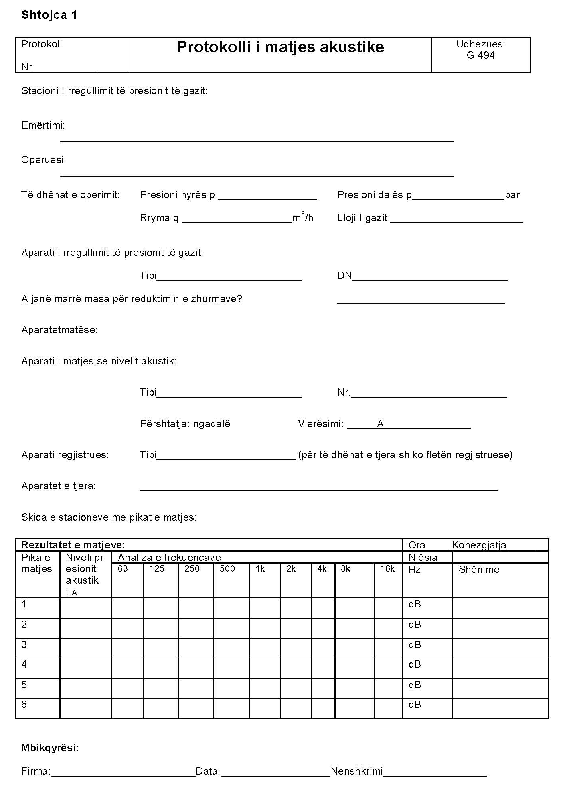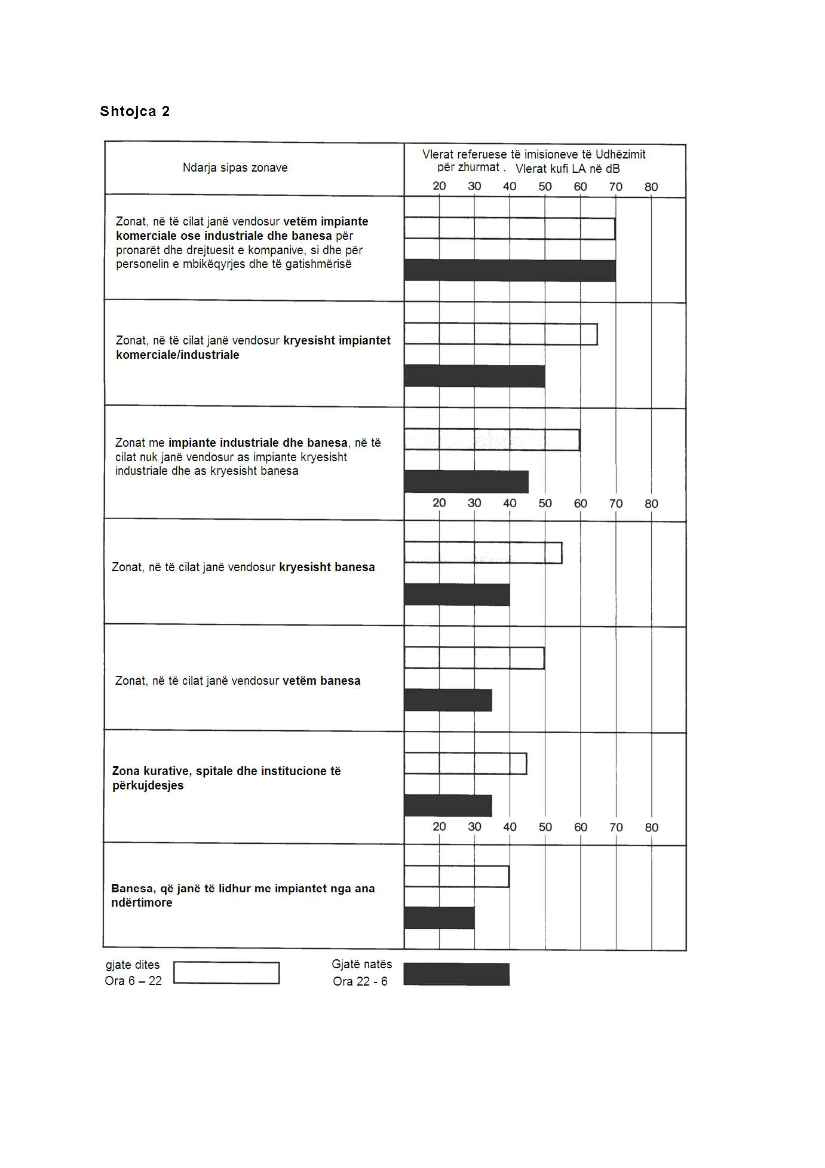

Rregullat Teknike për Industrinë e Gazit
Kodi i praktikave GW 350 - Tetor 2006
Lidhjet me saldim në linjat e tubacioneve prej çeliku në furnizimin me gaz dhe me ujë – prodhimi, testimi dhe vlerësimi

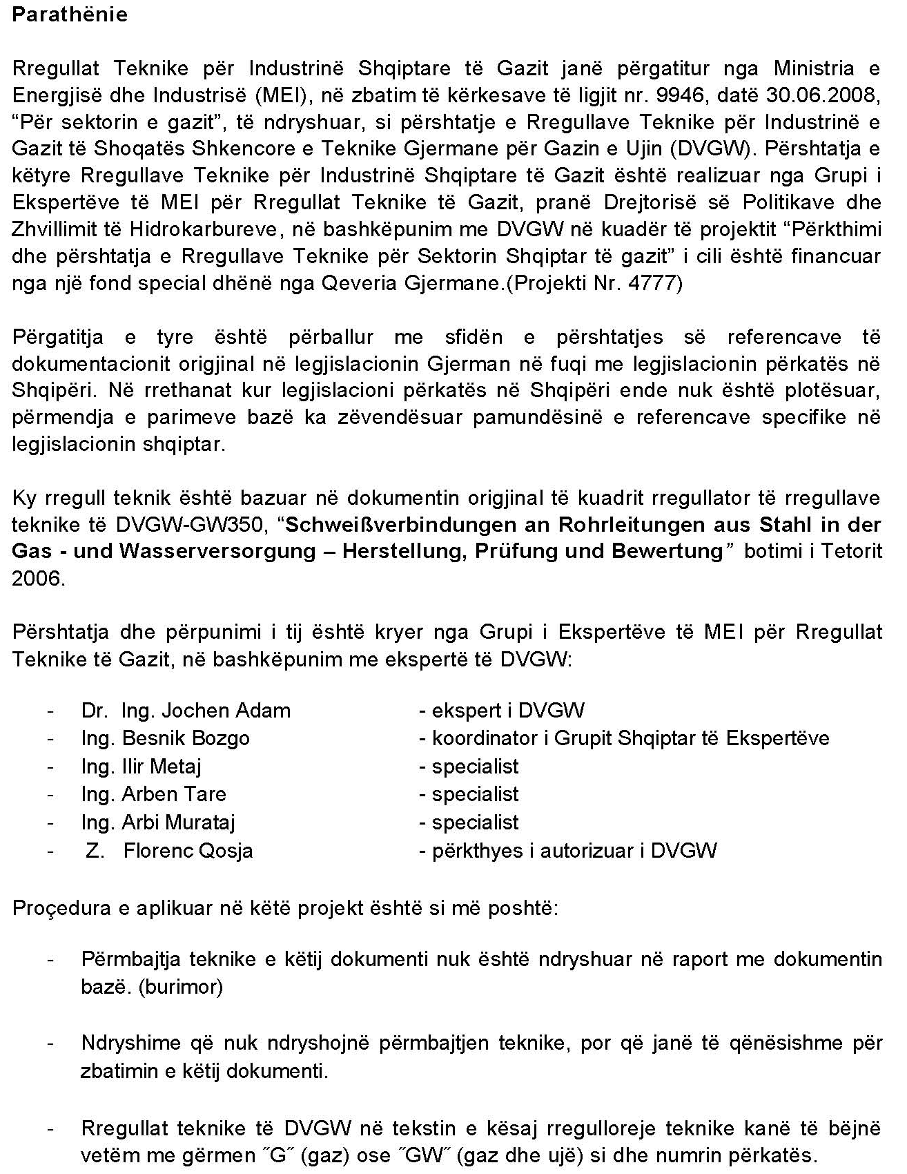

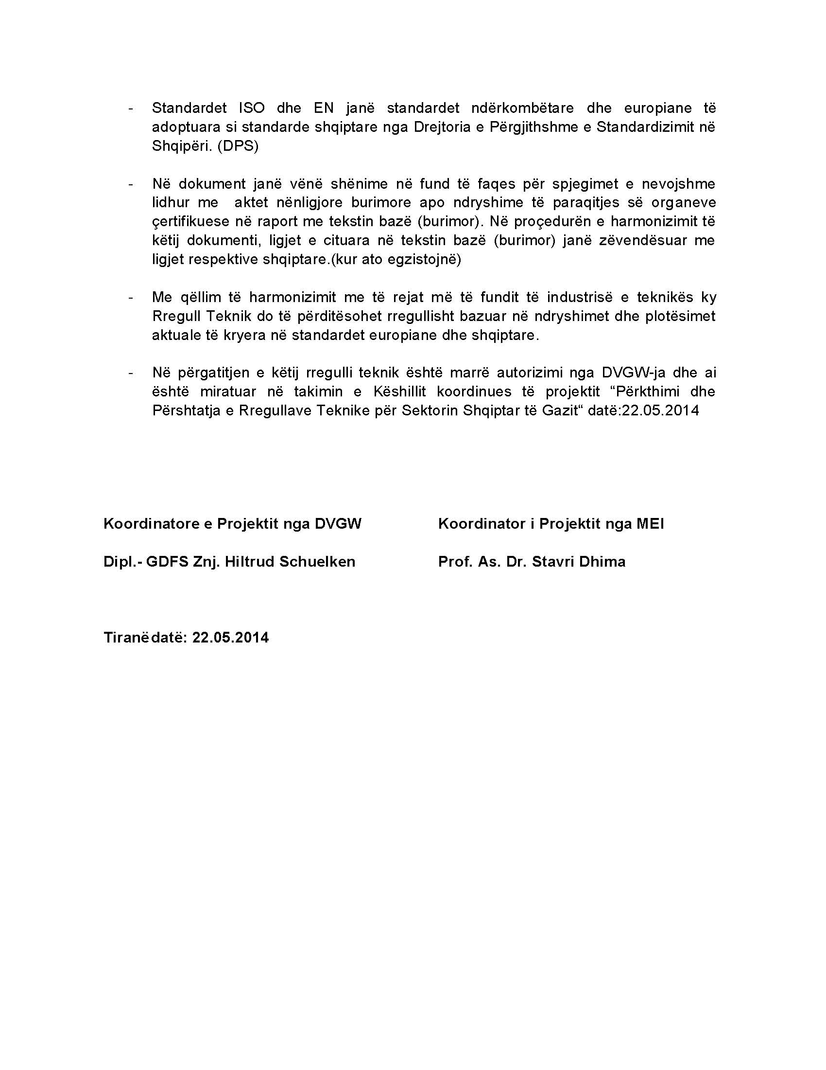

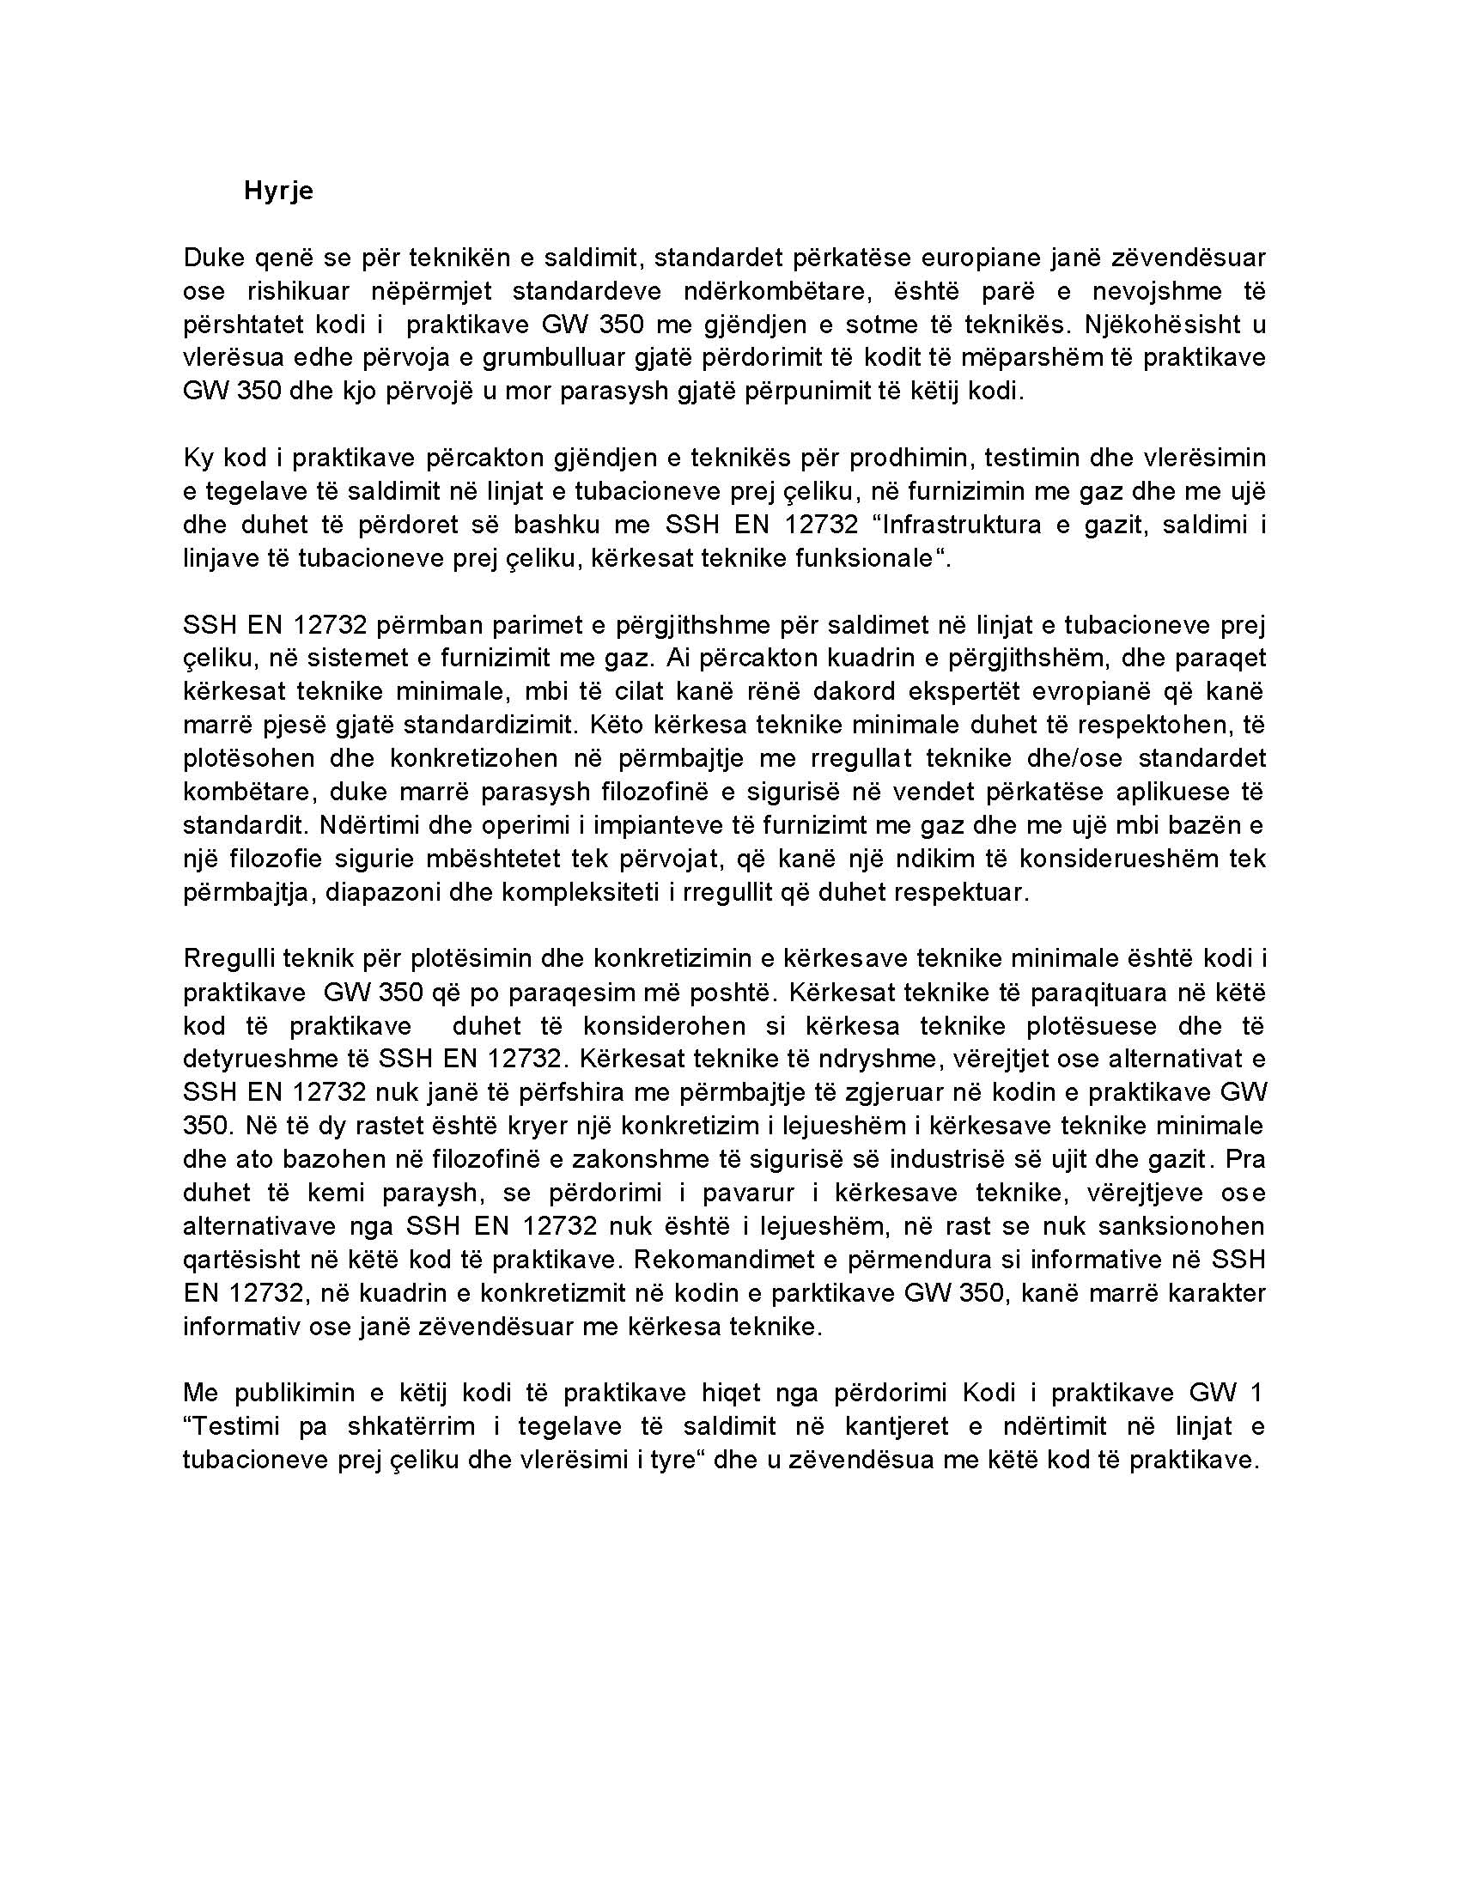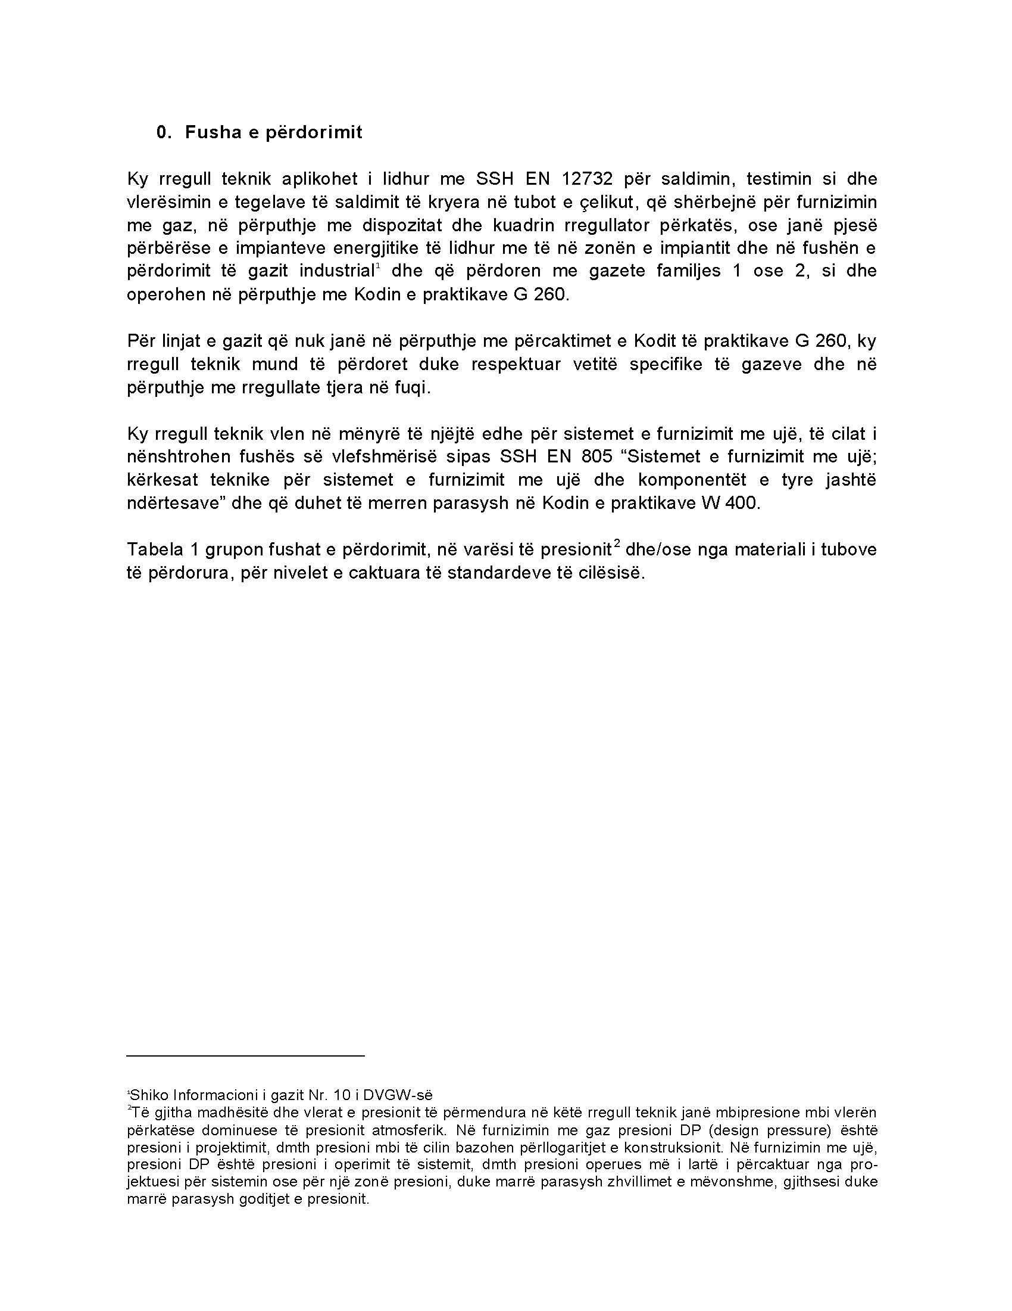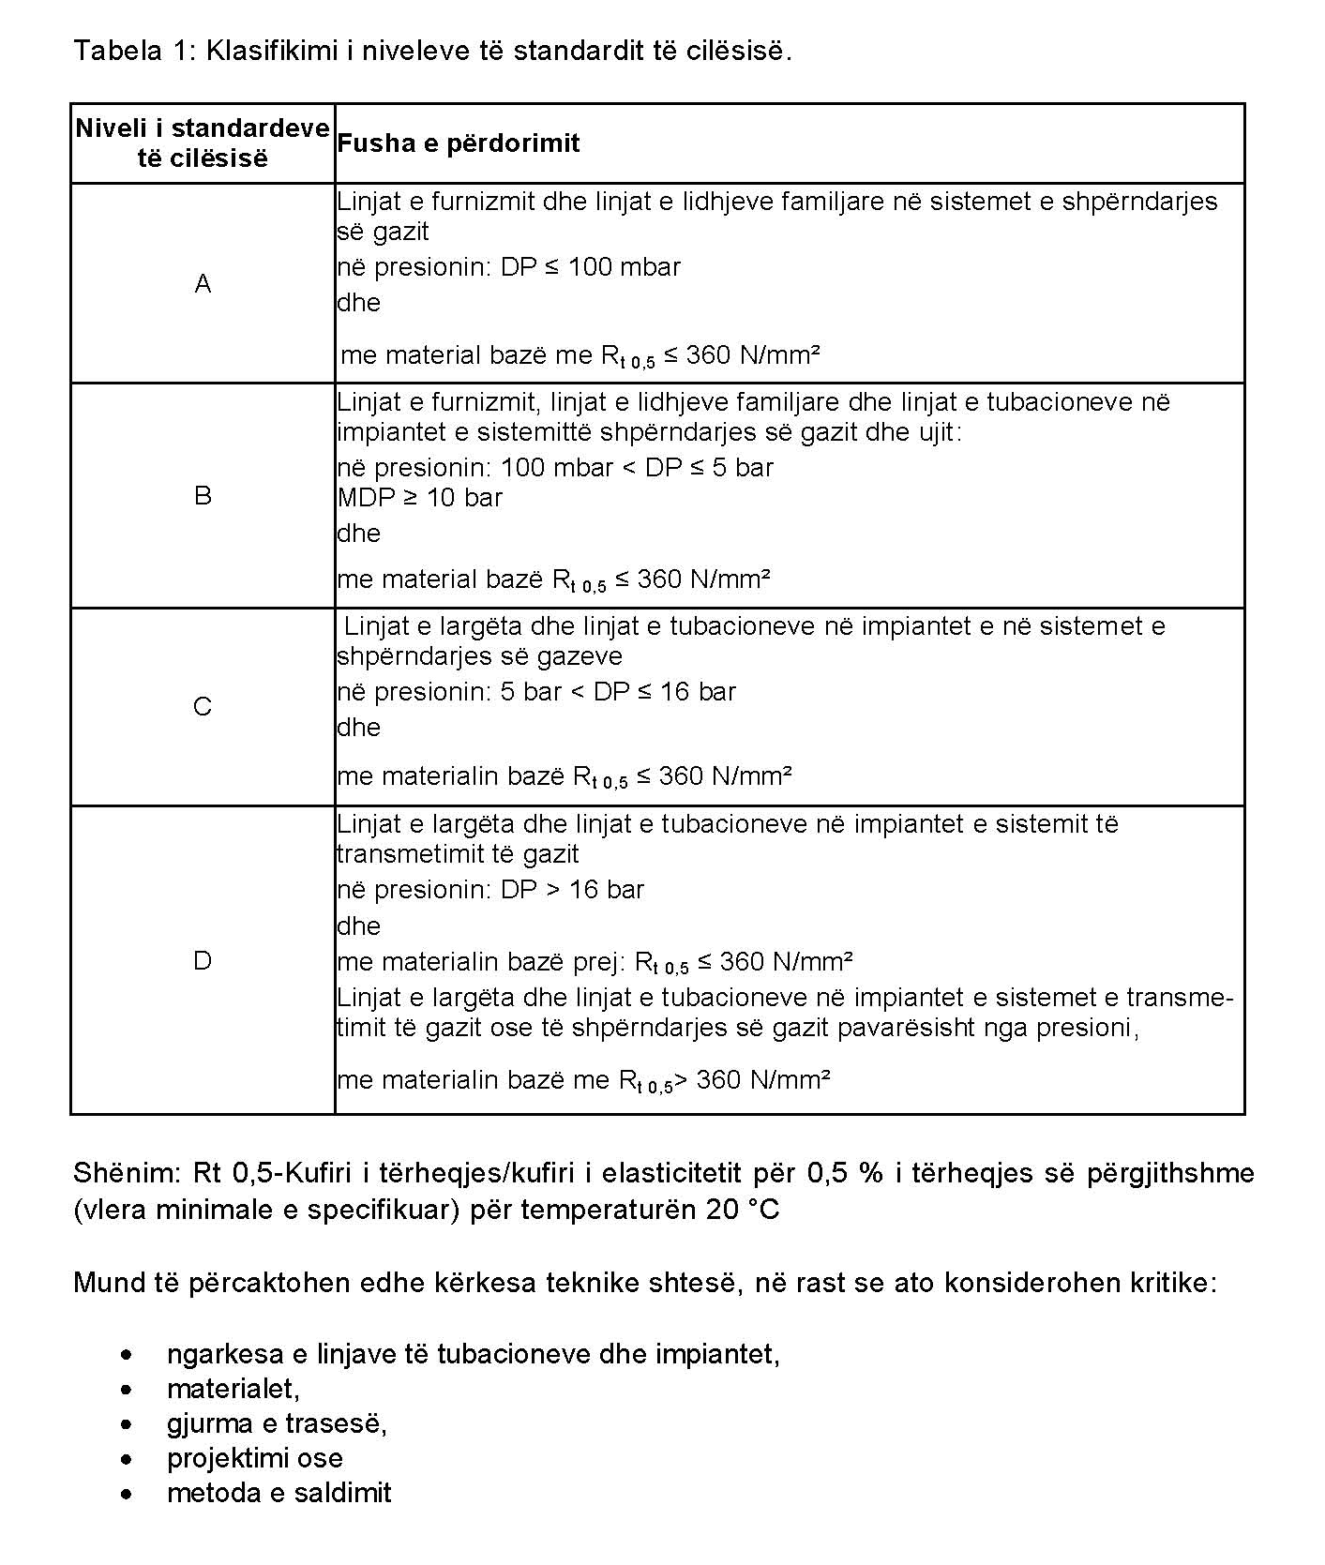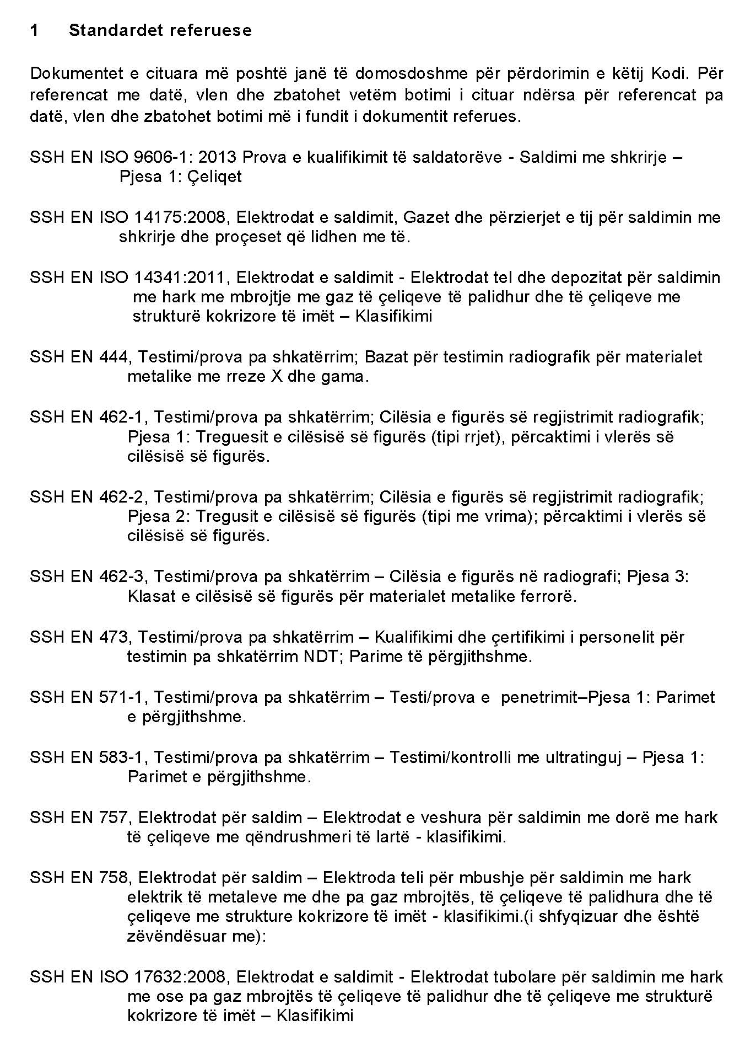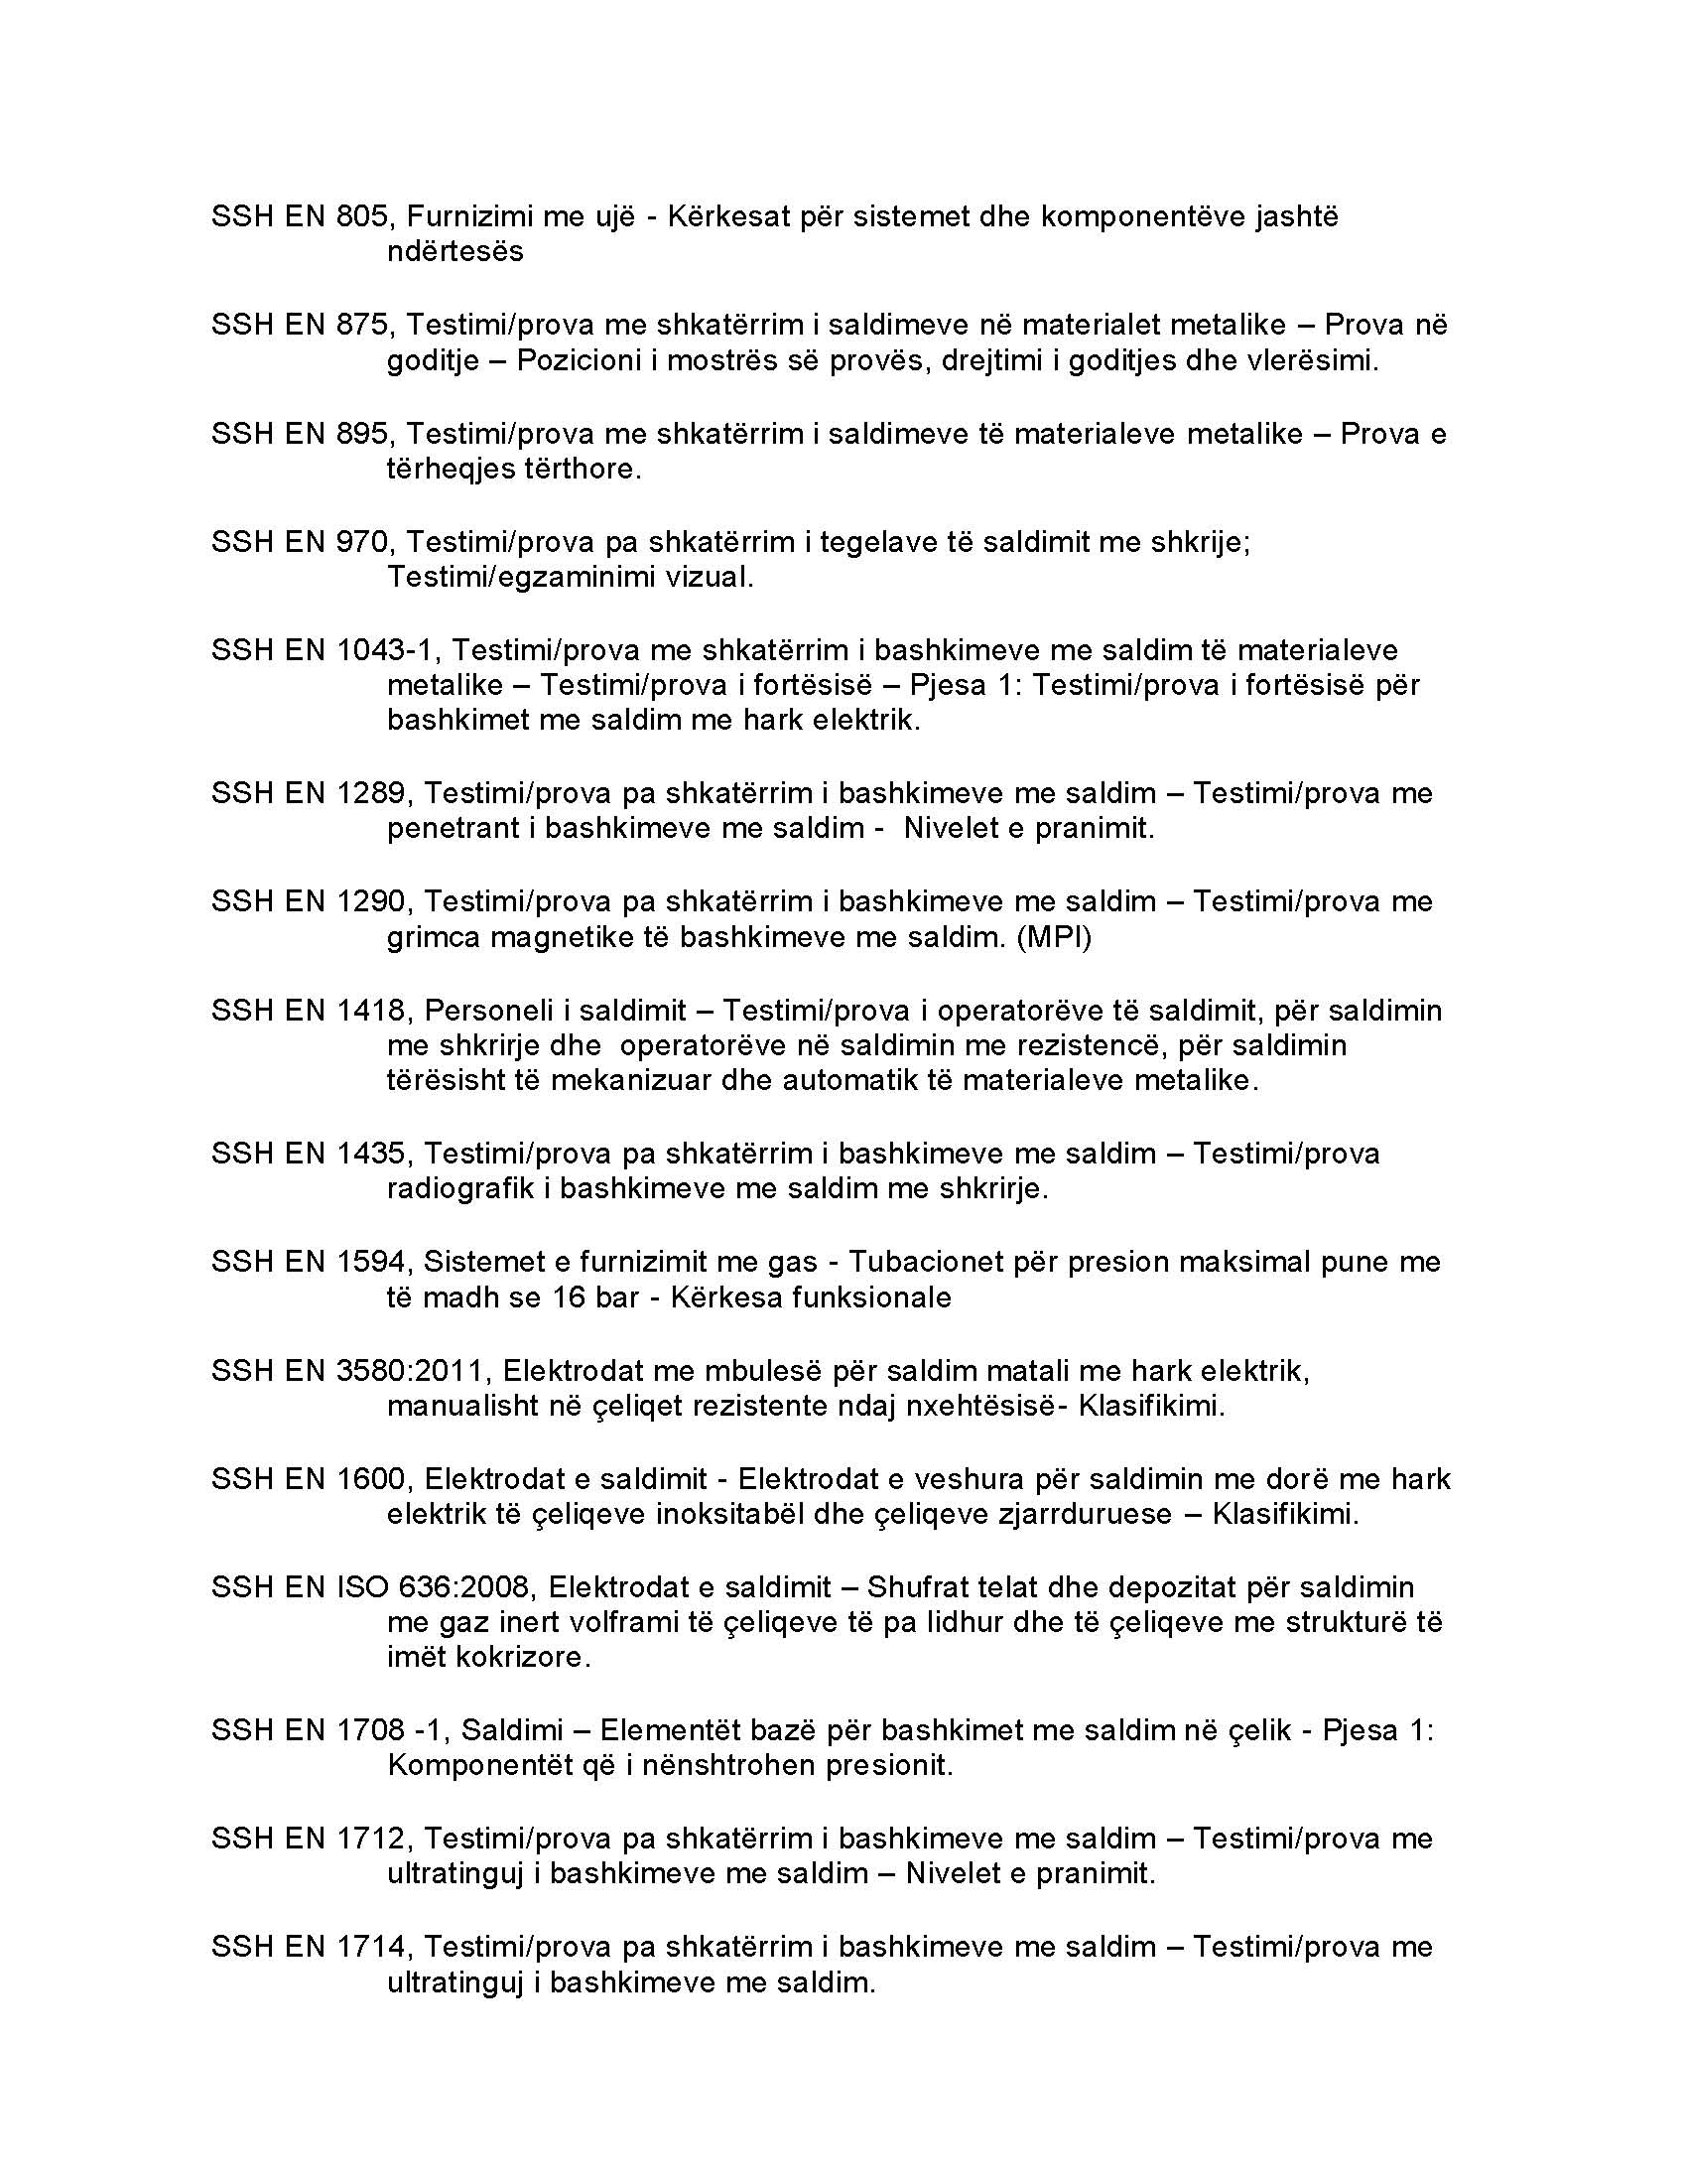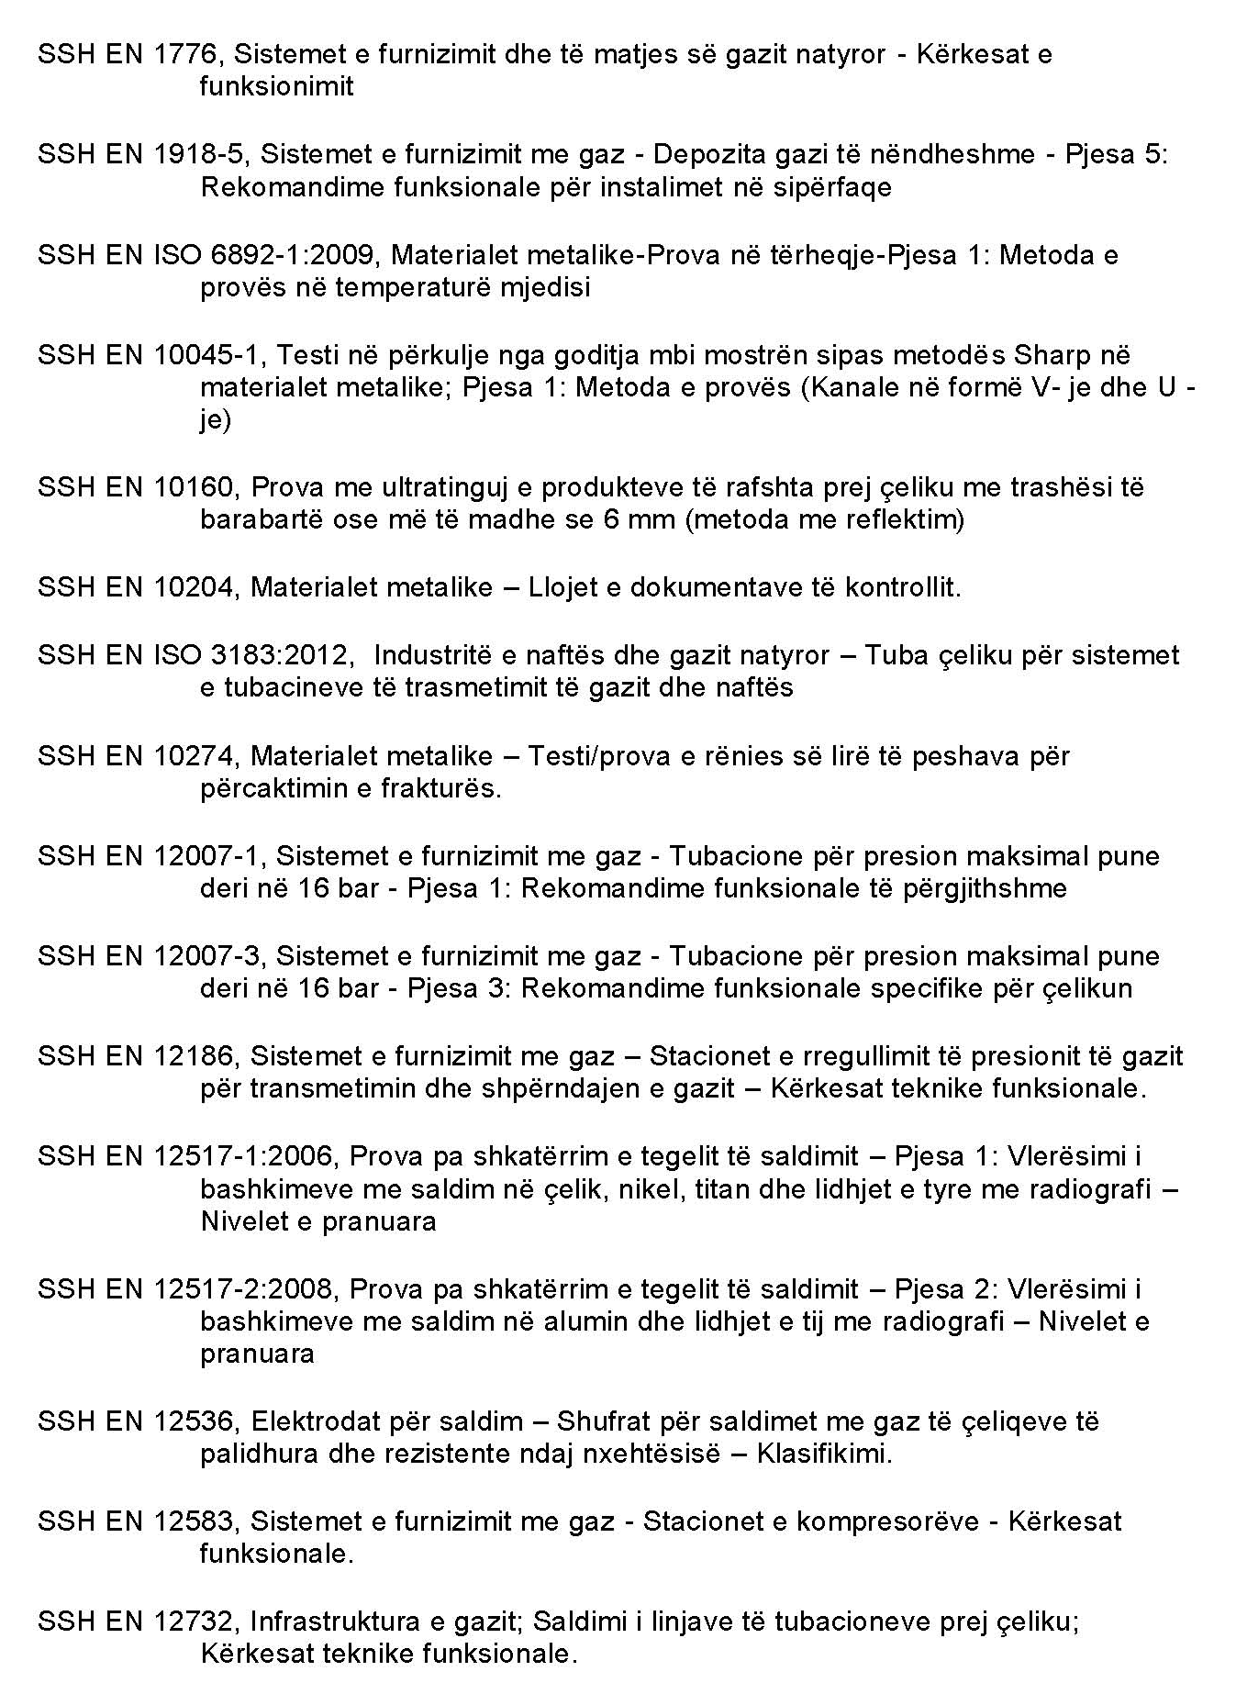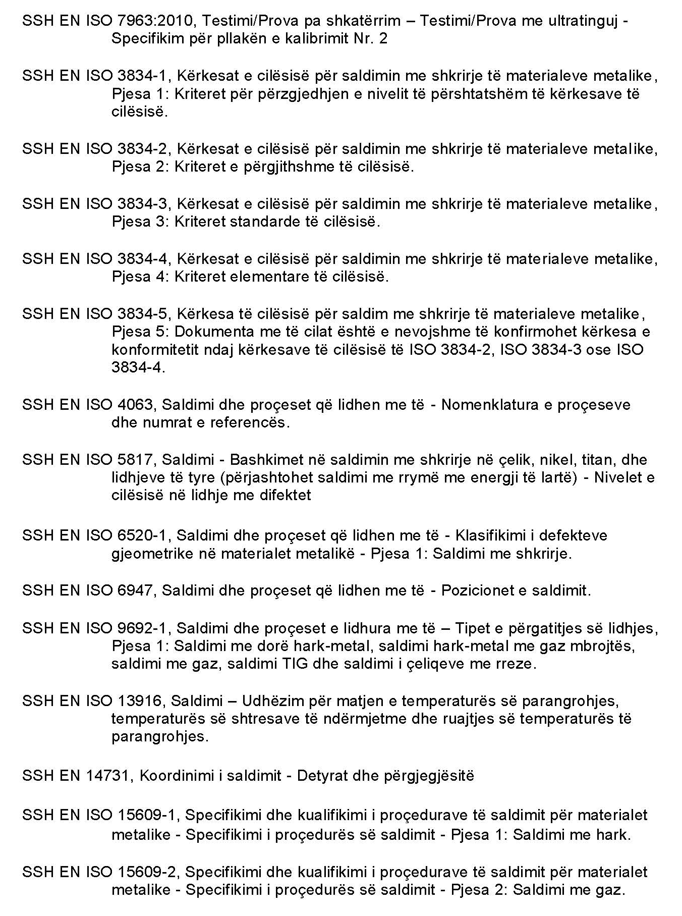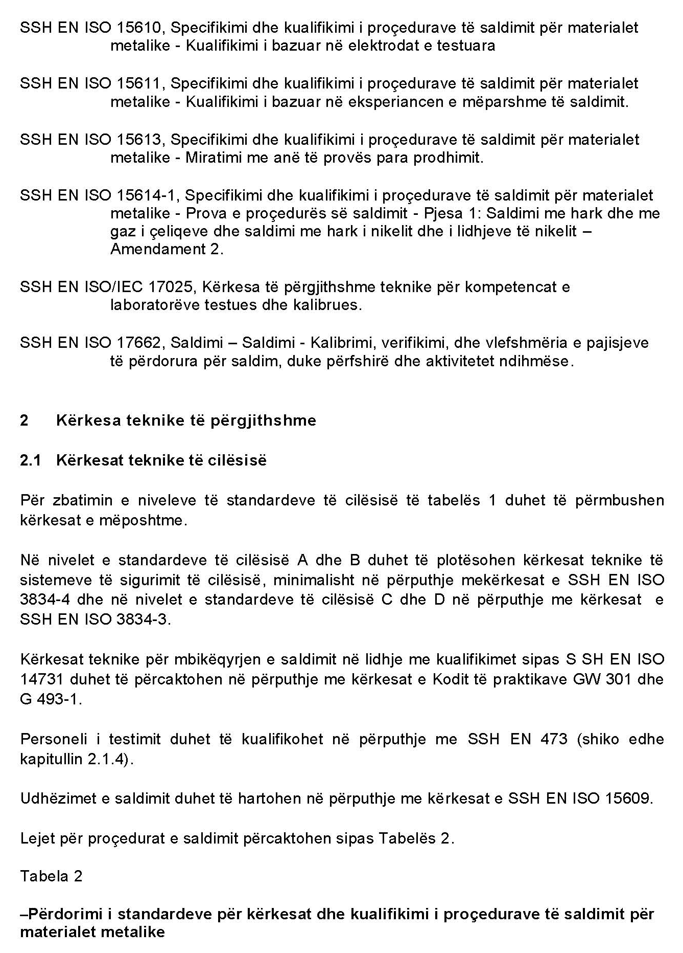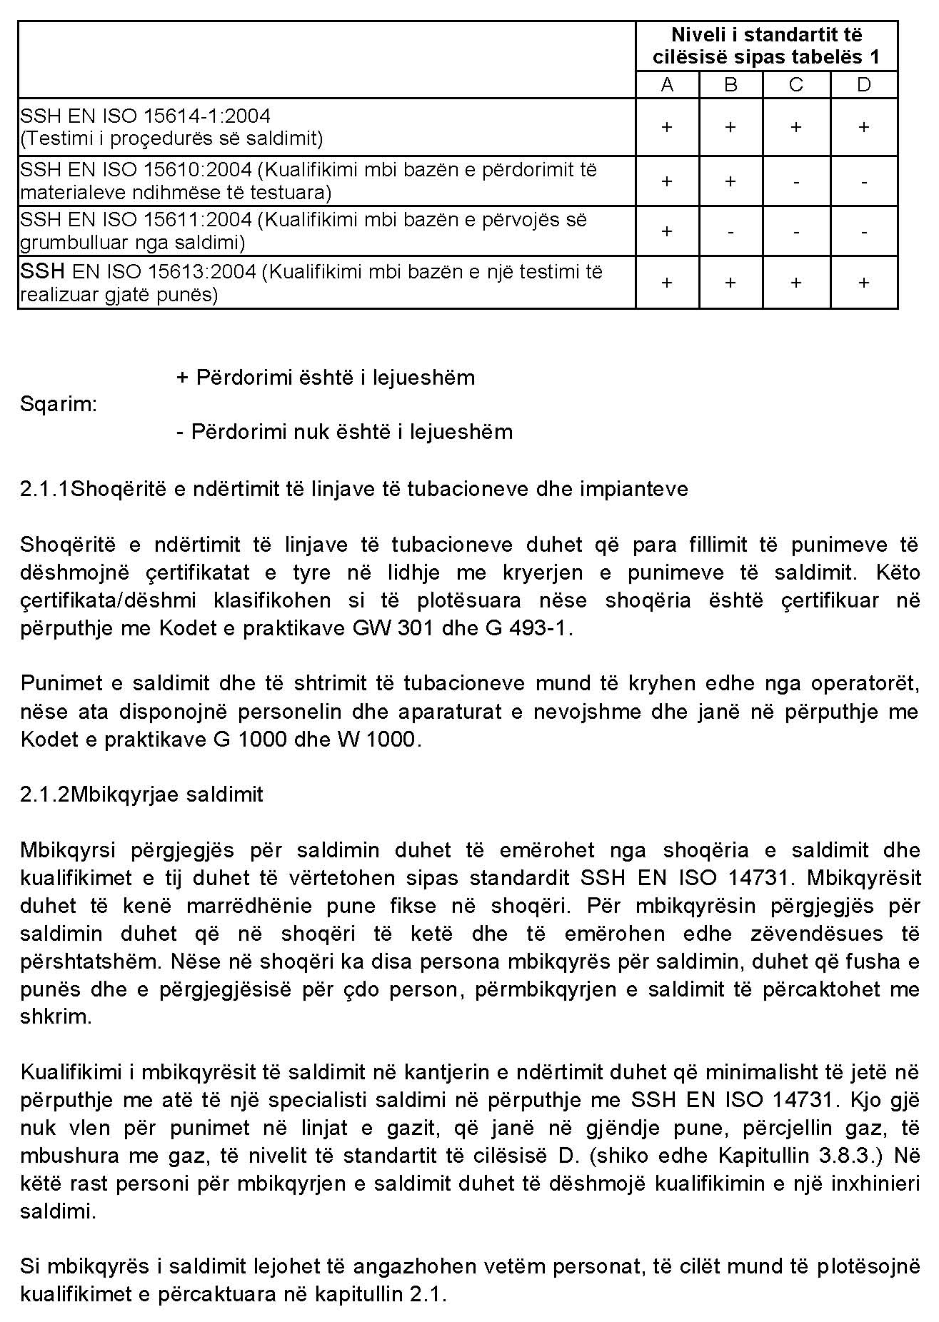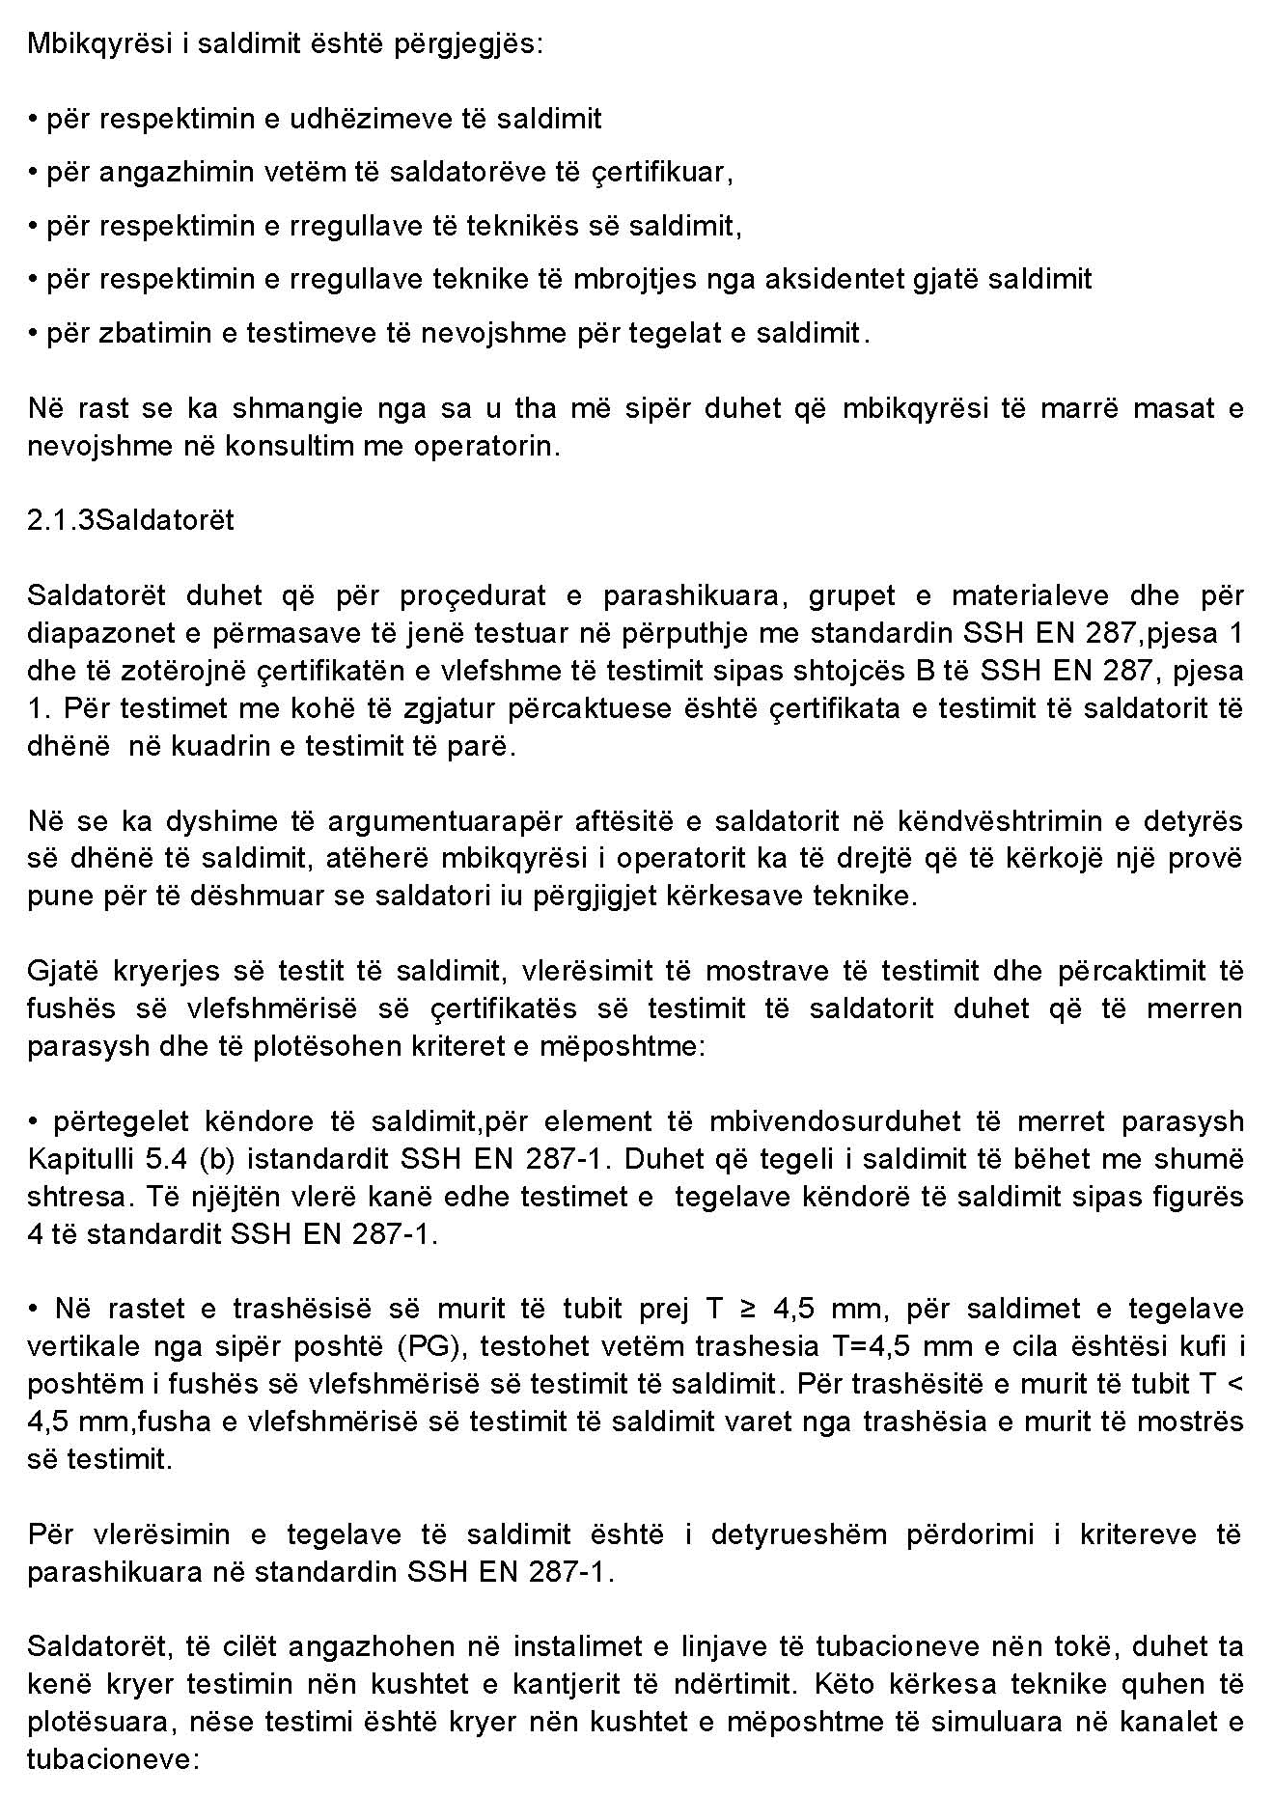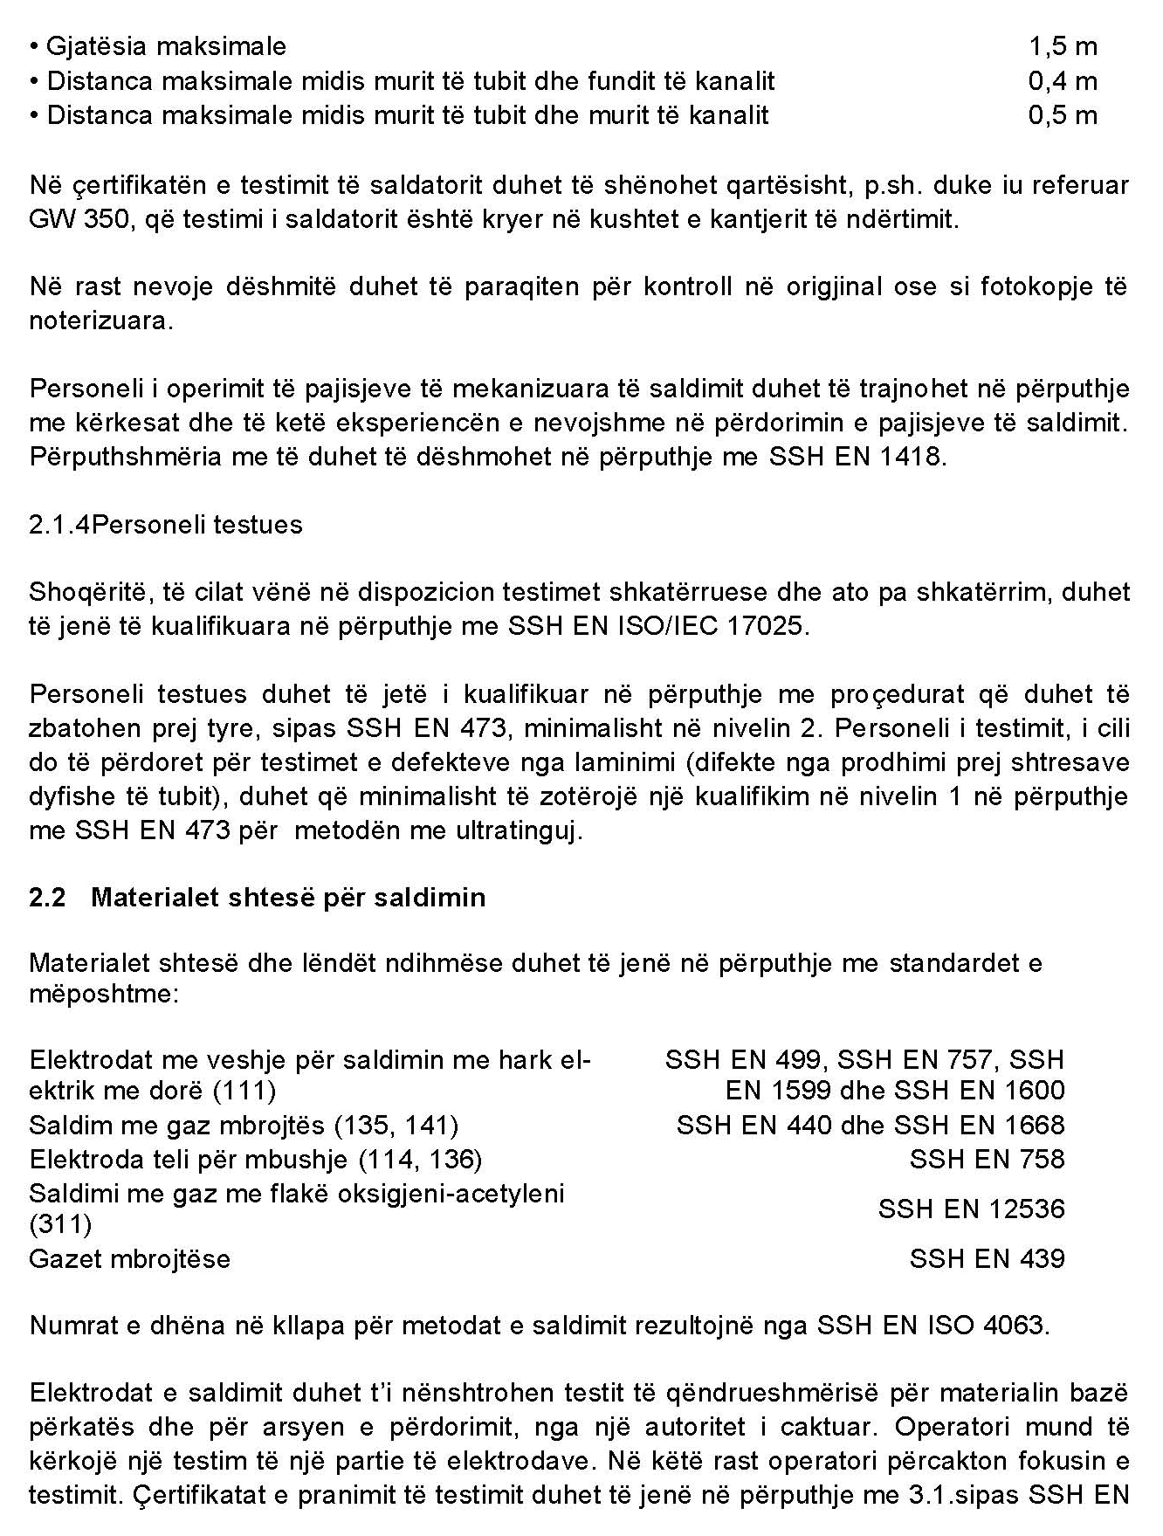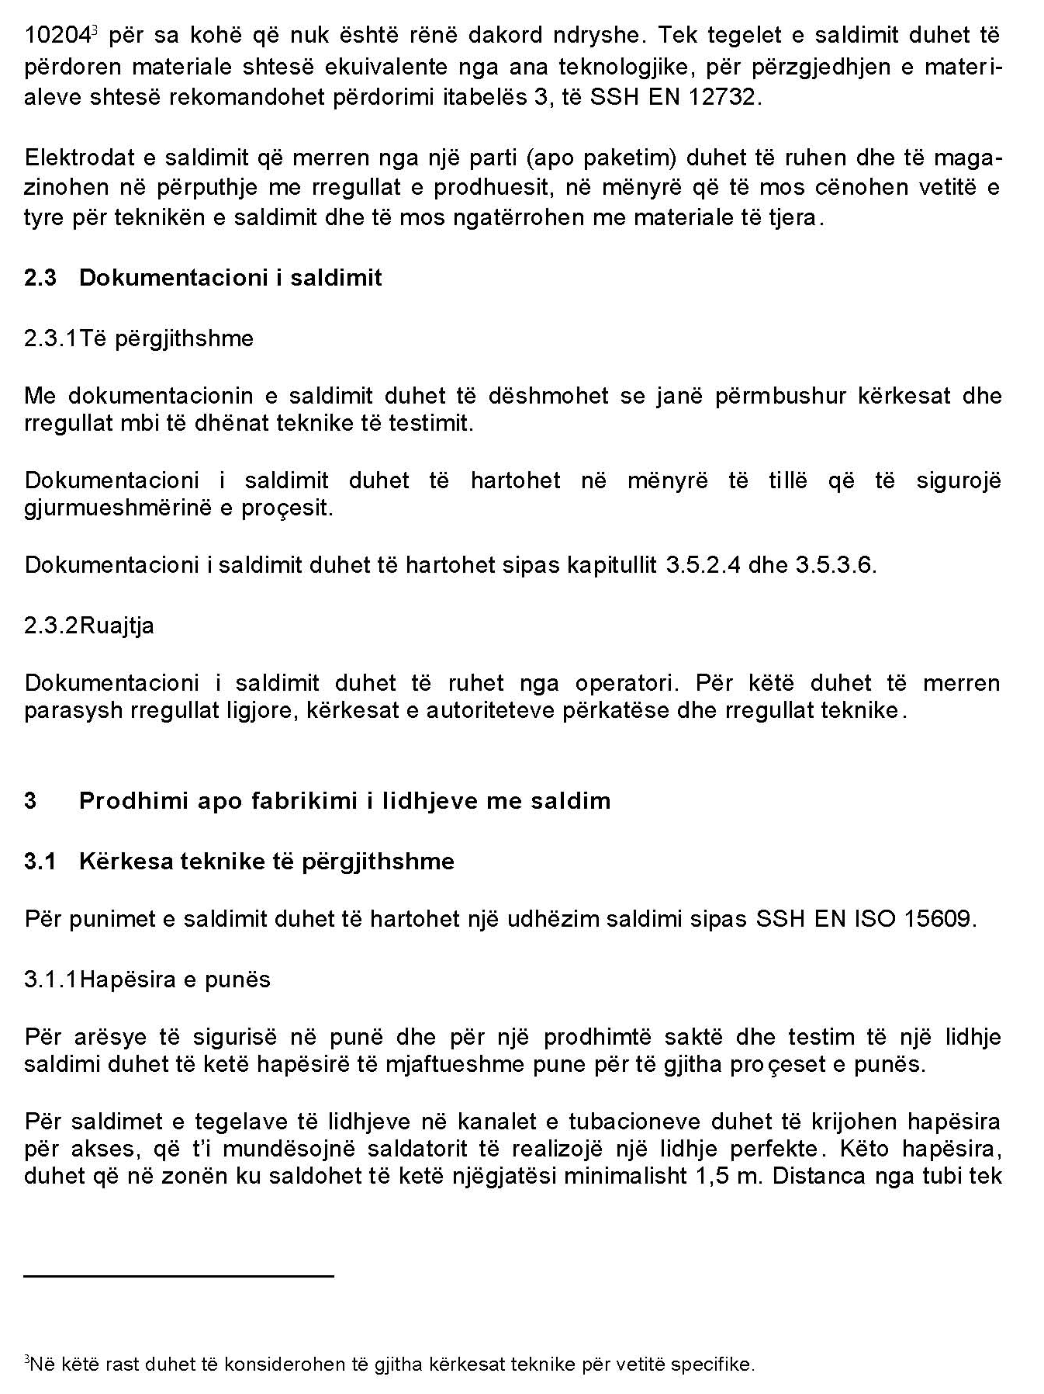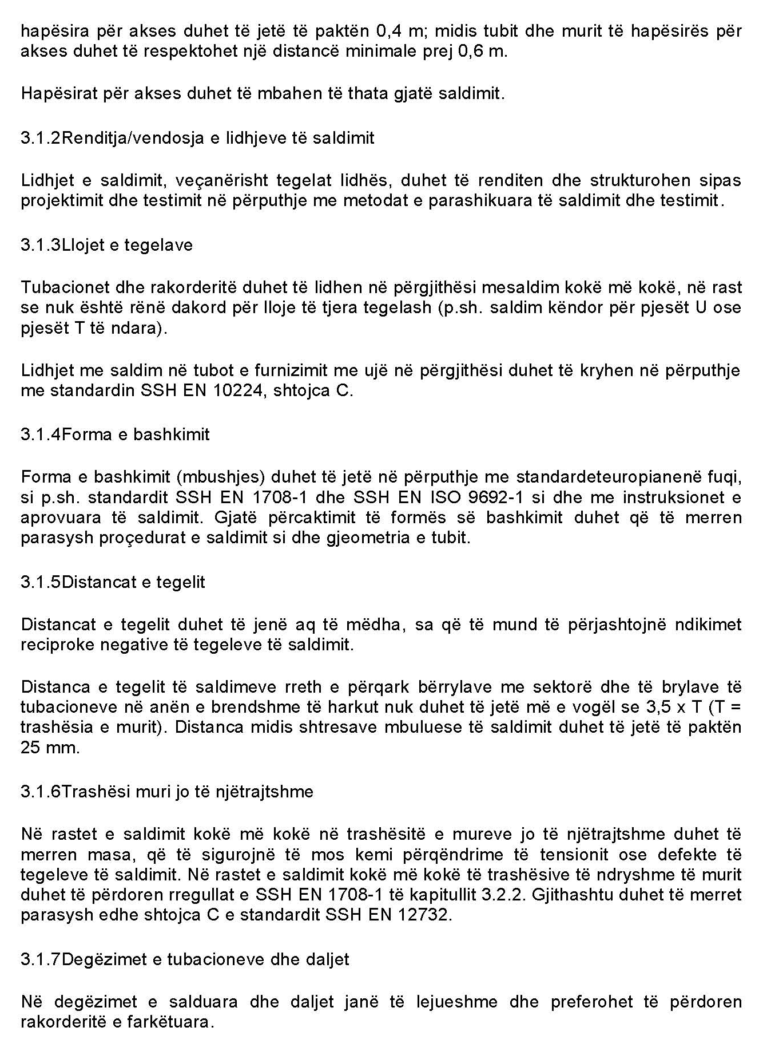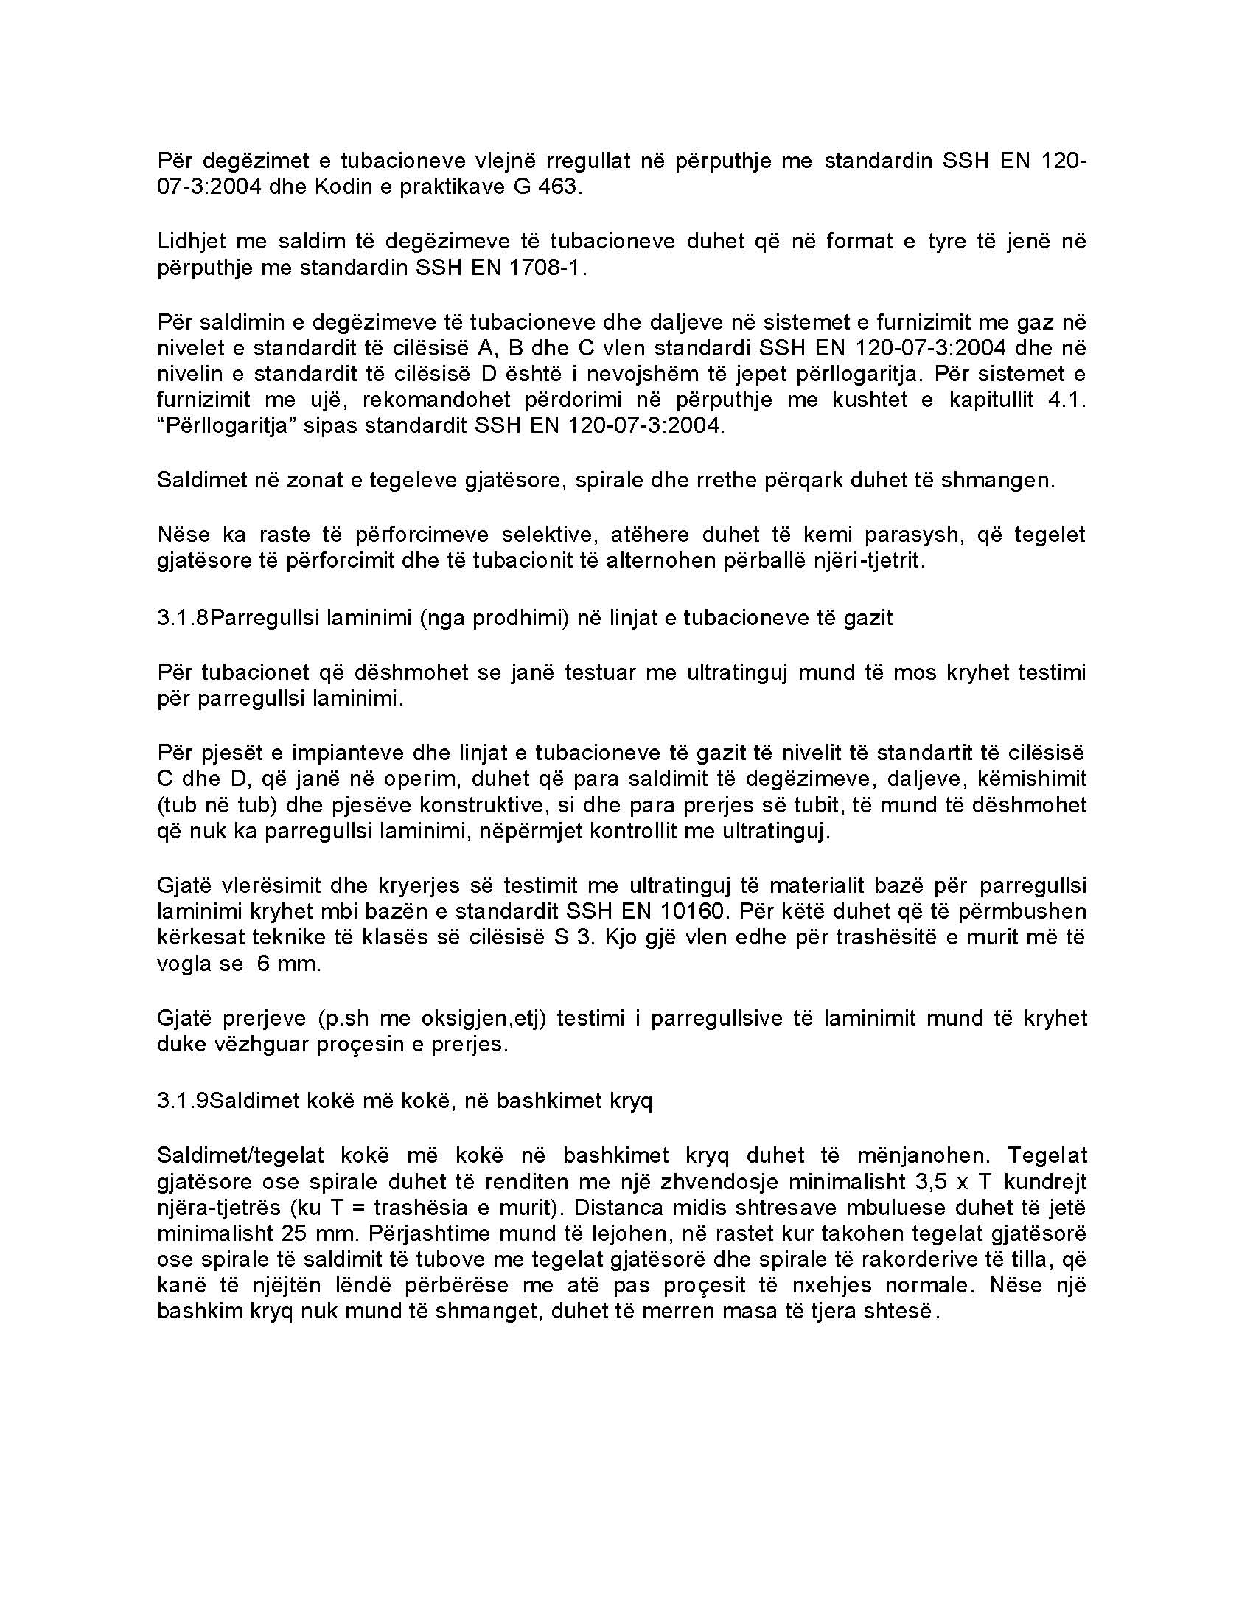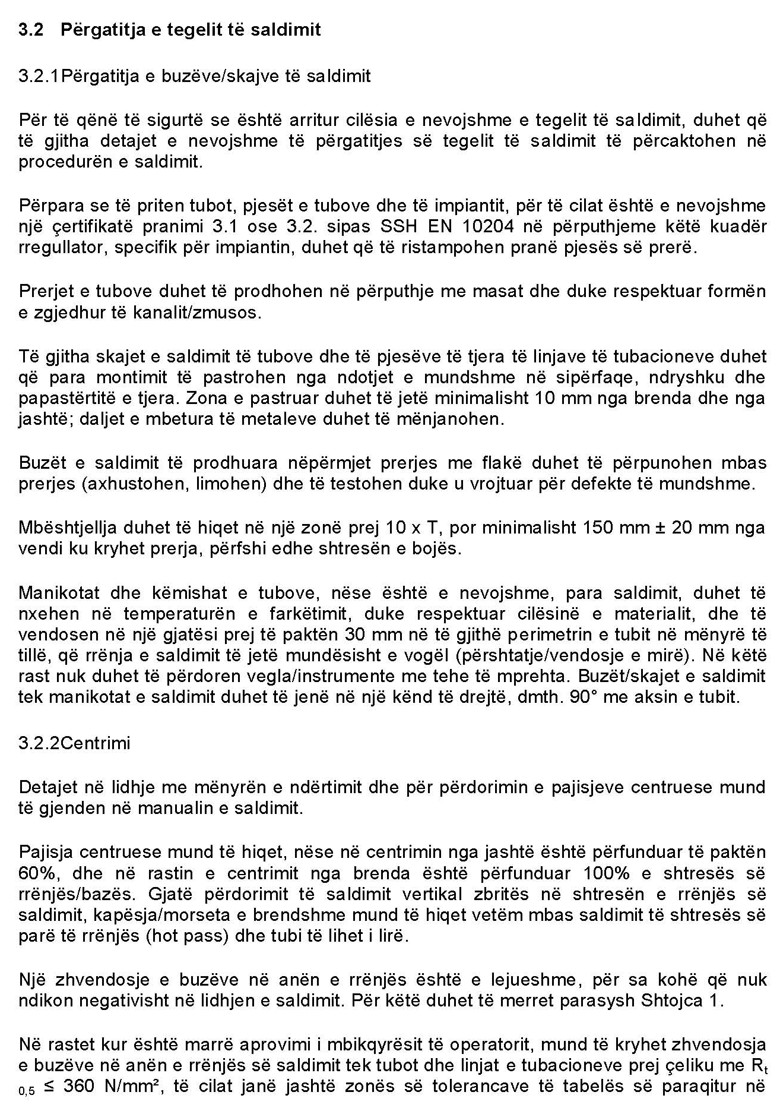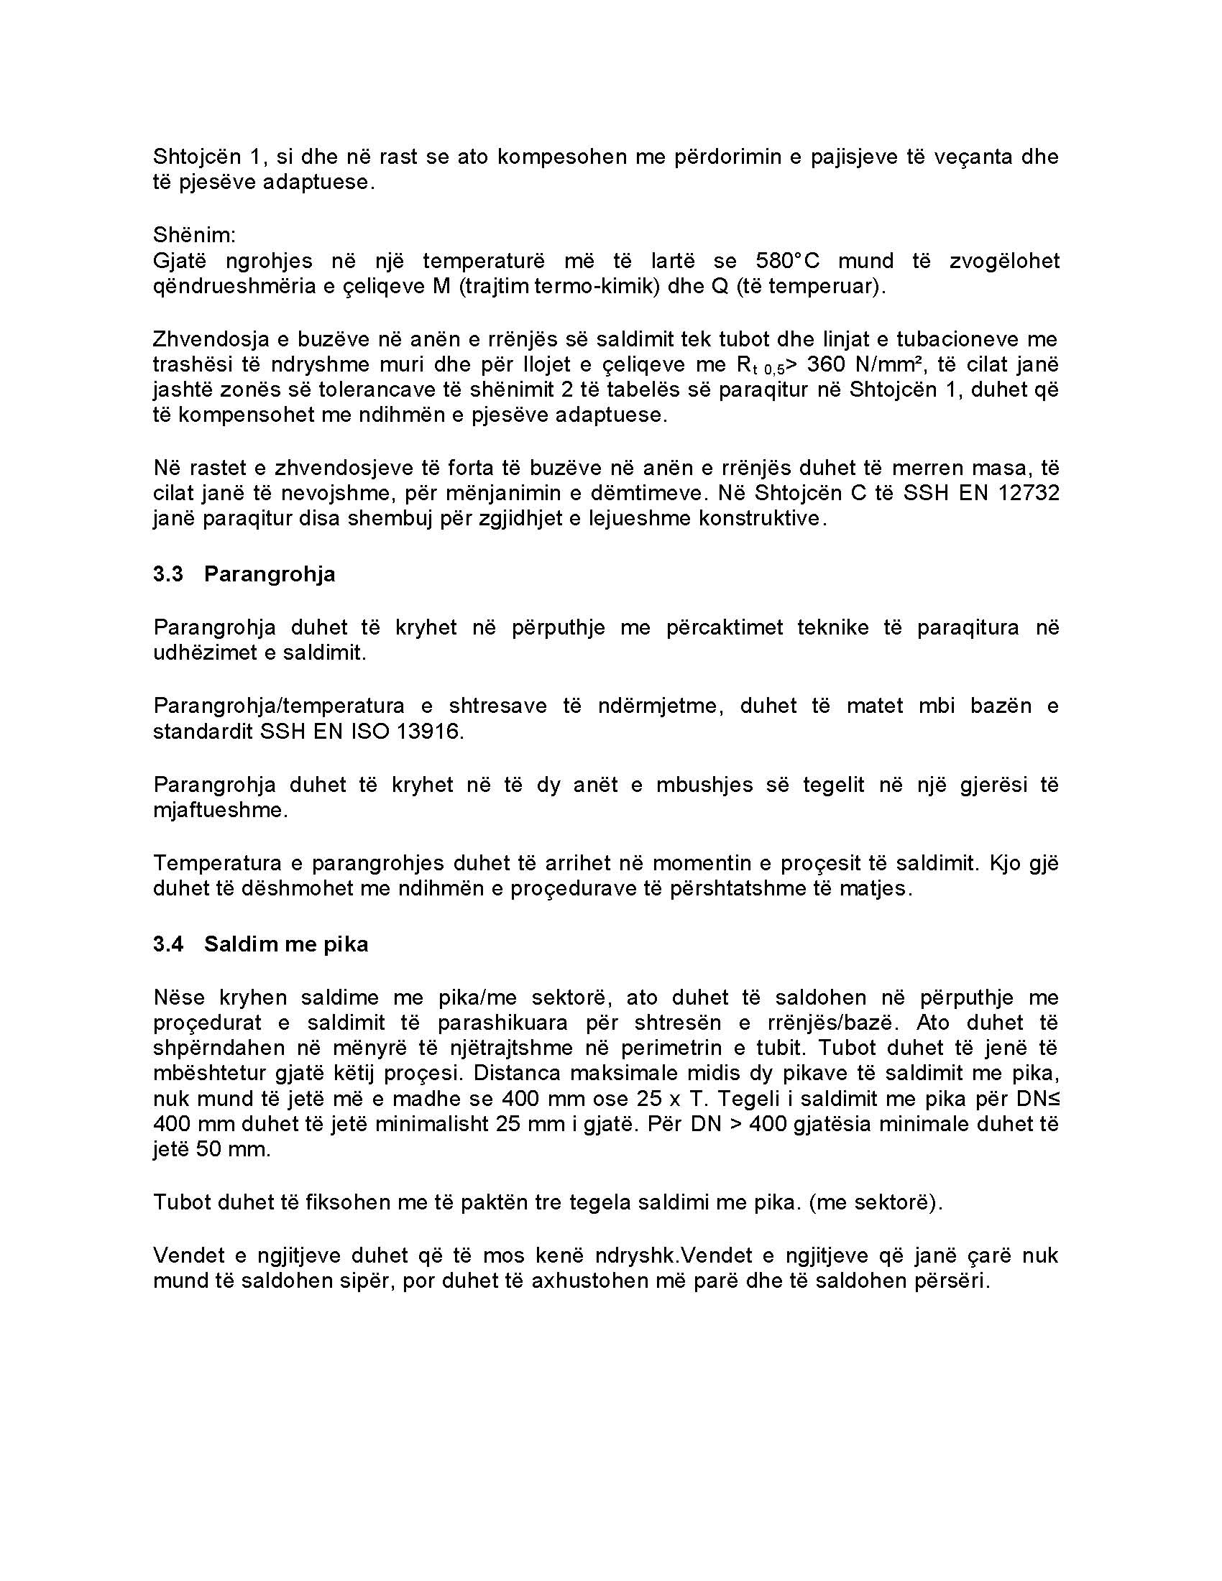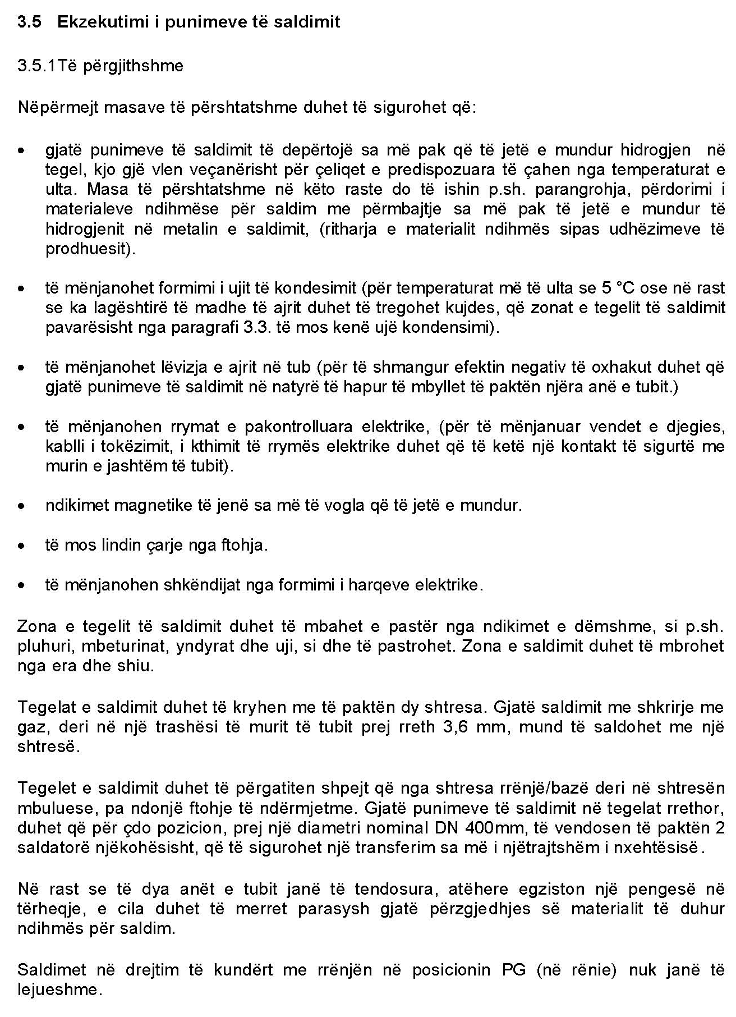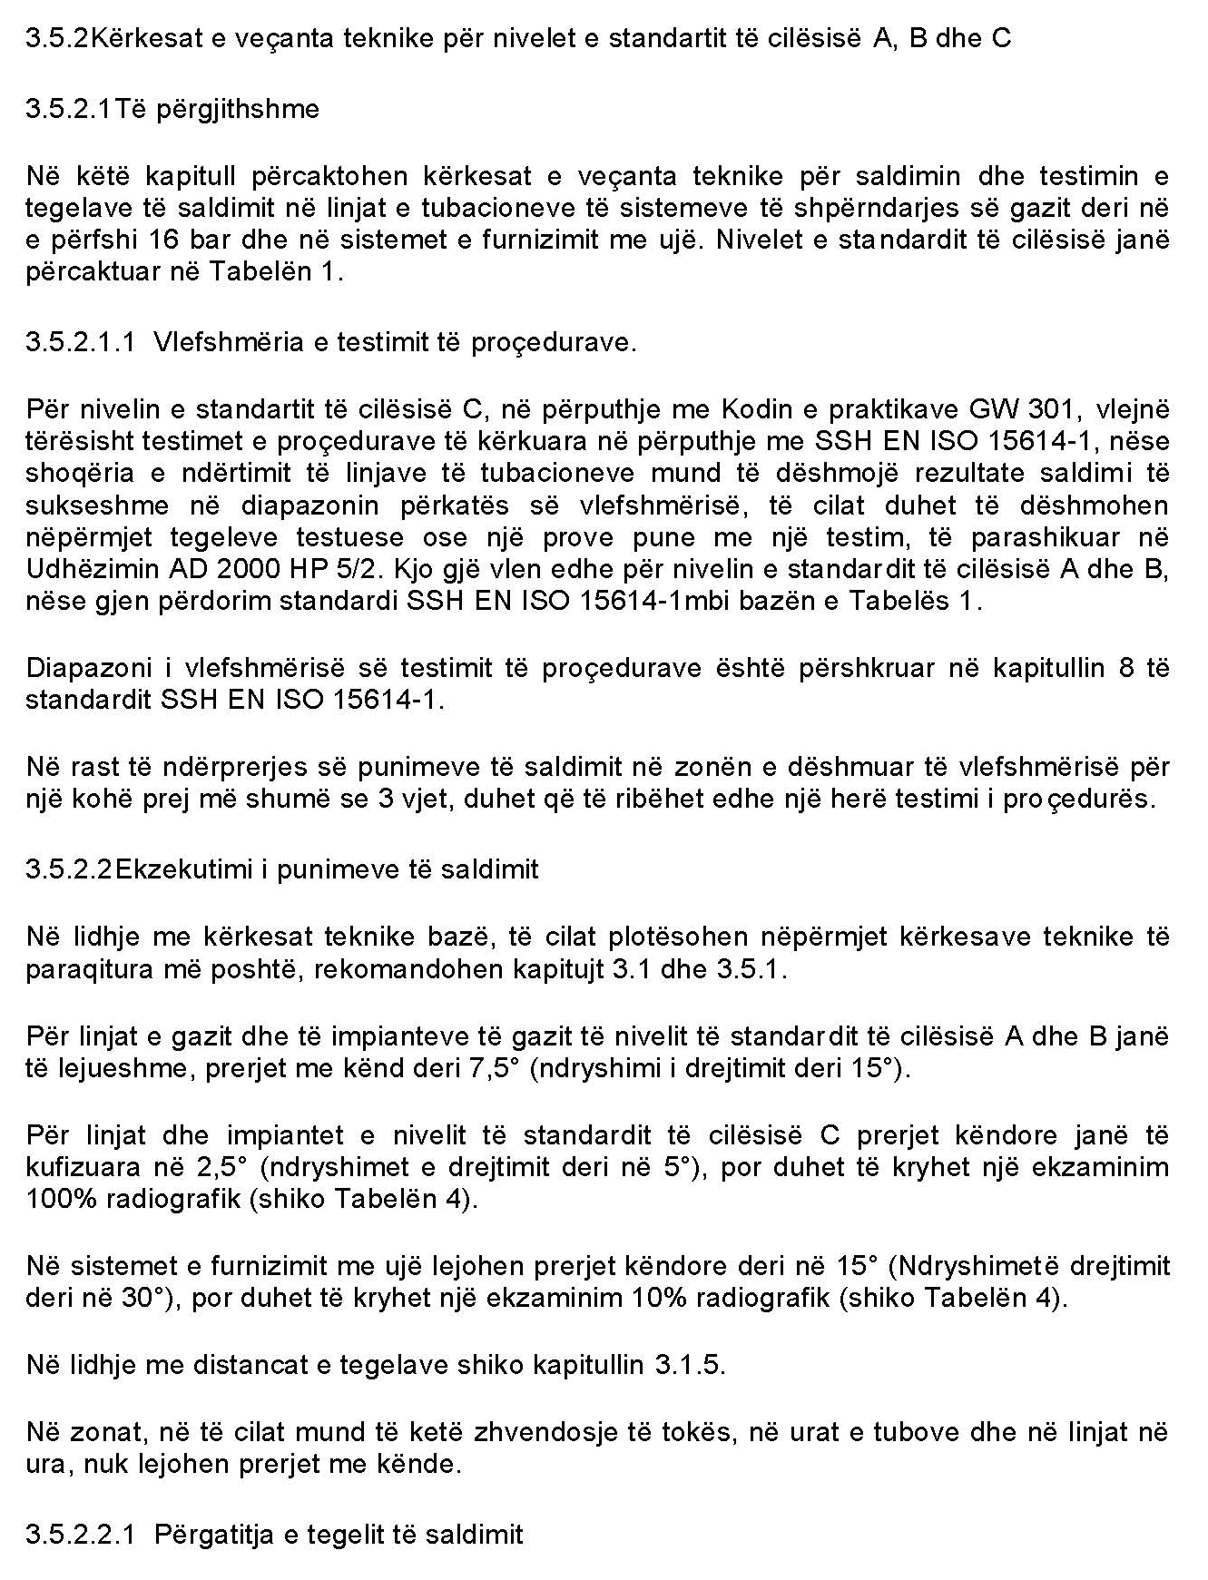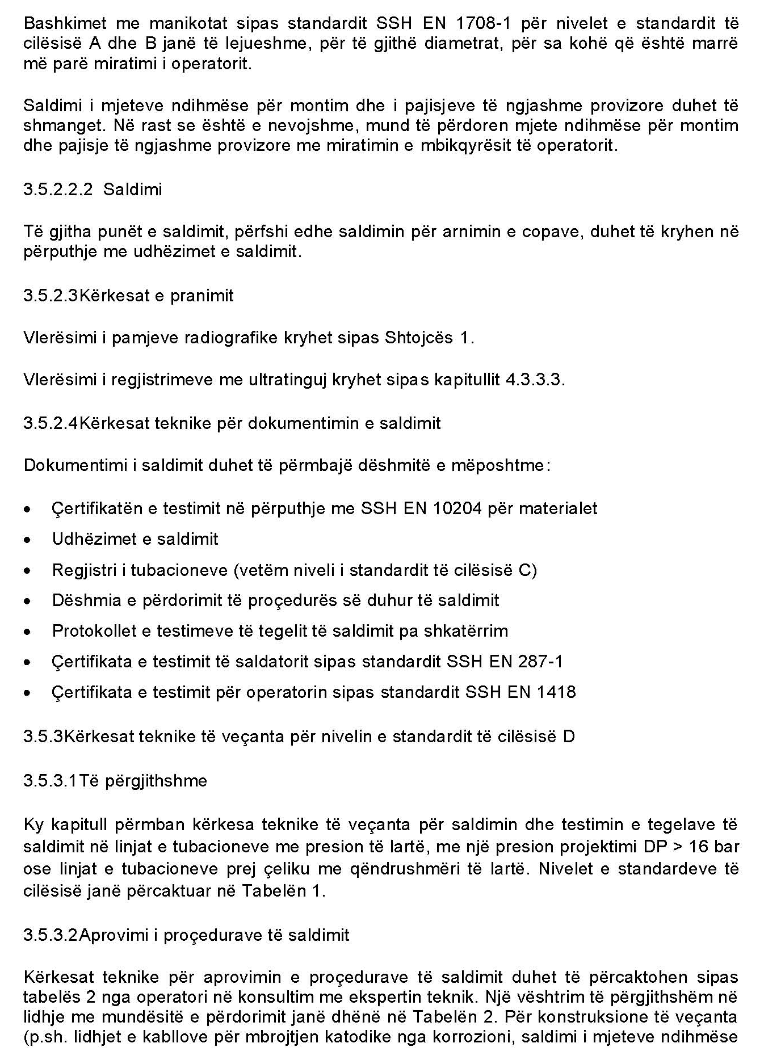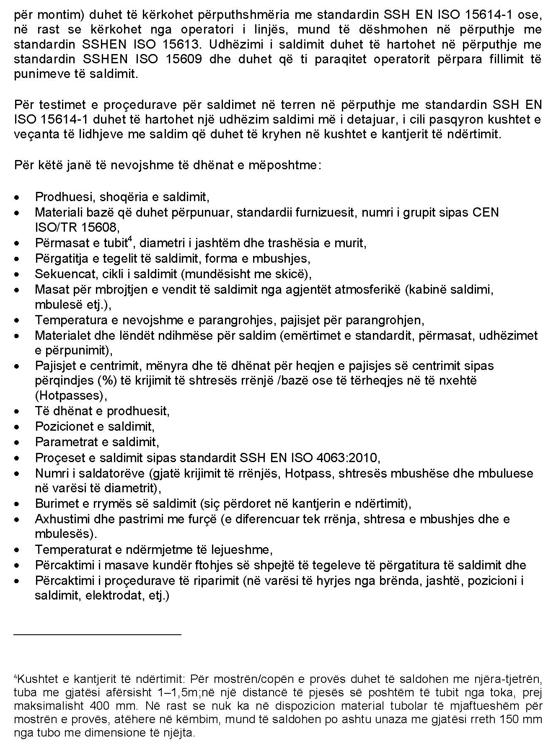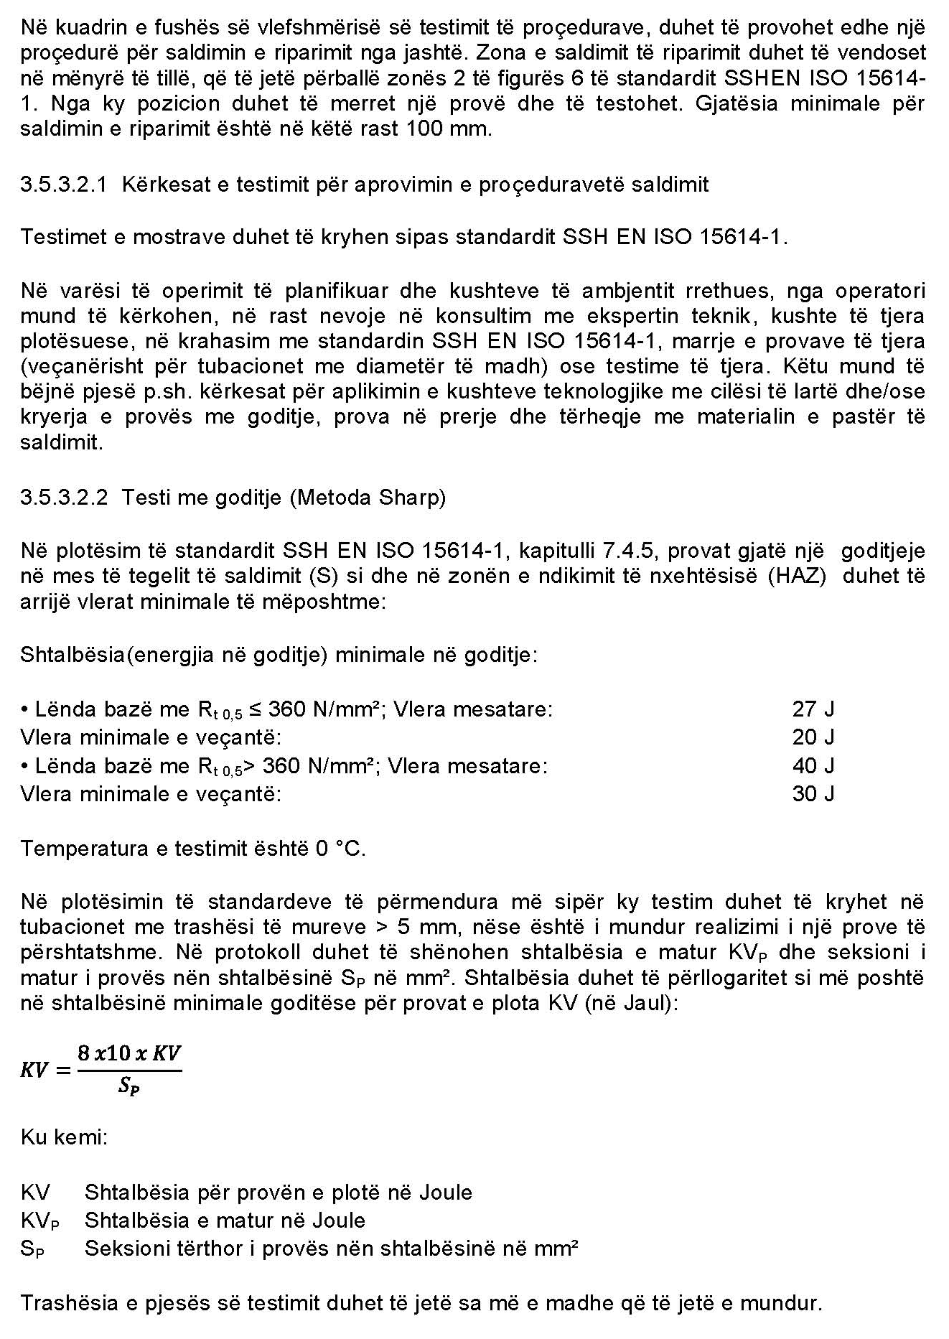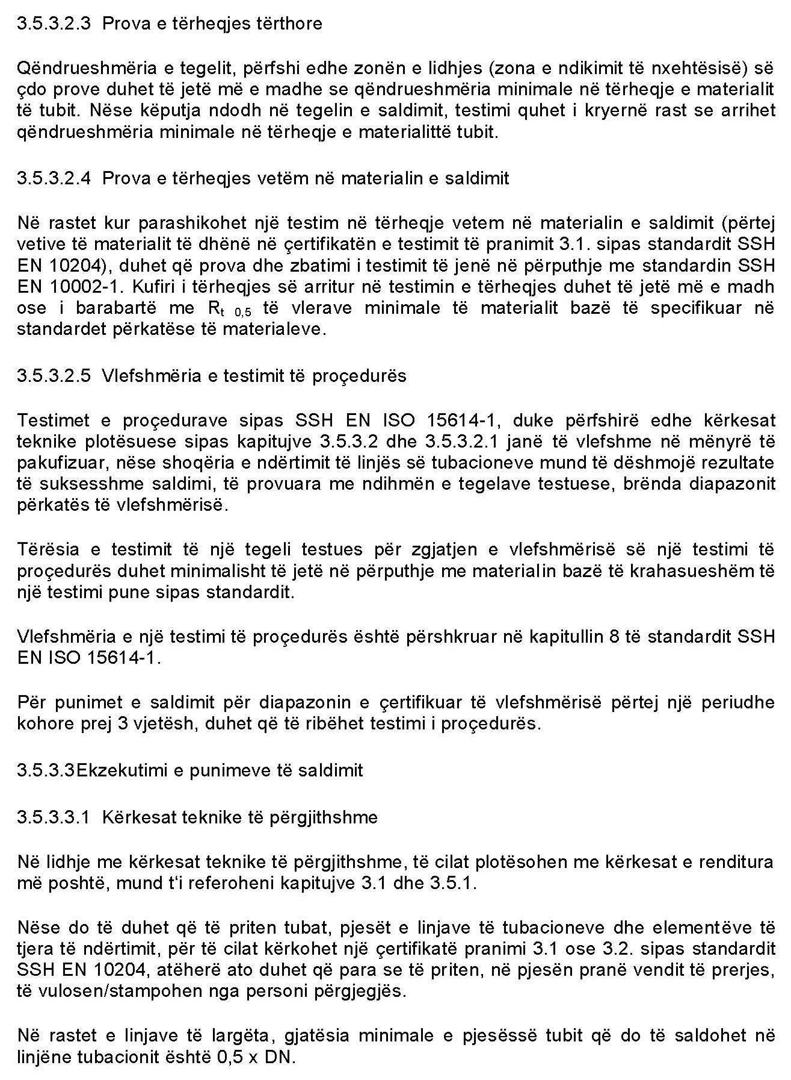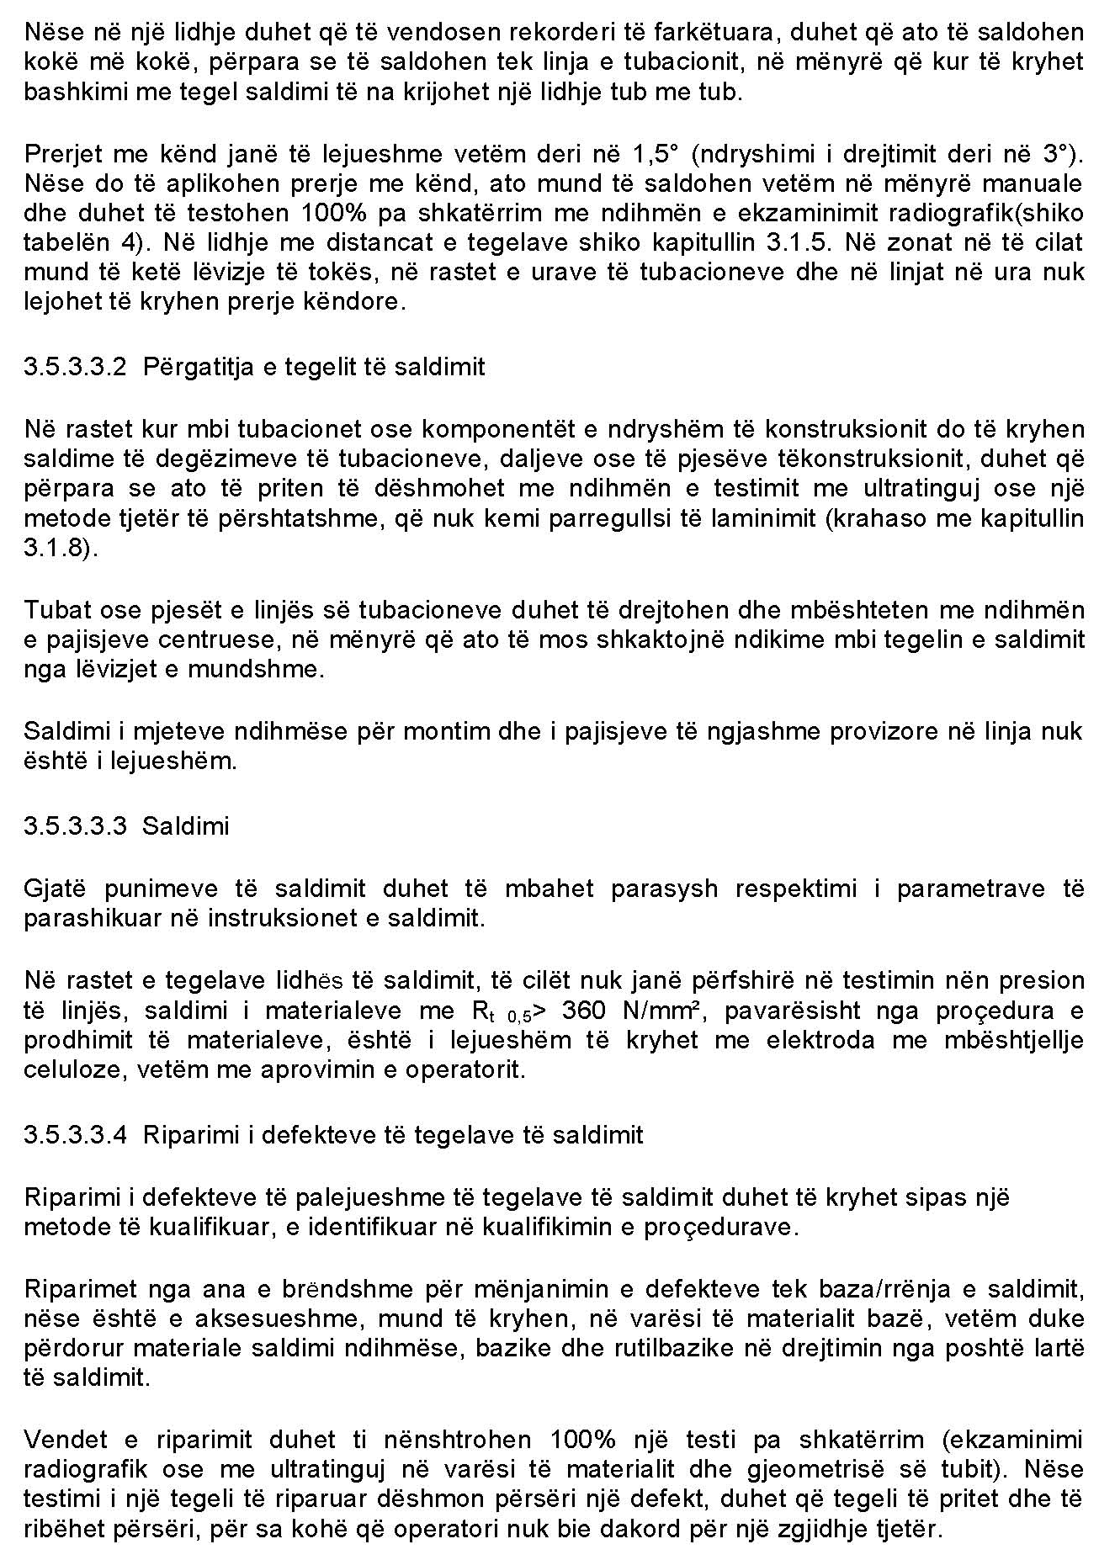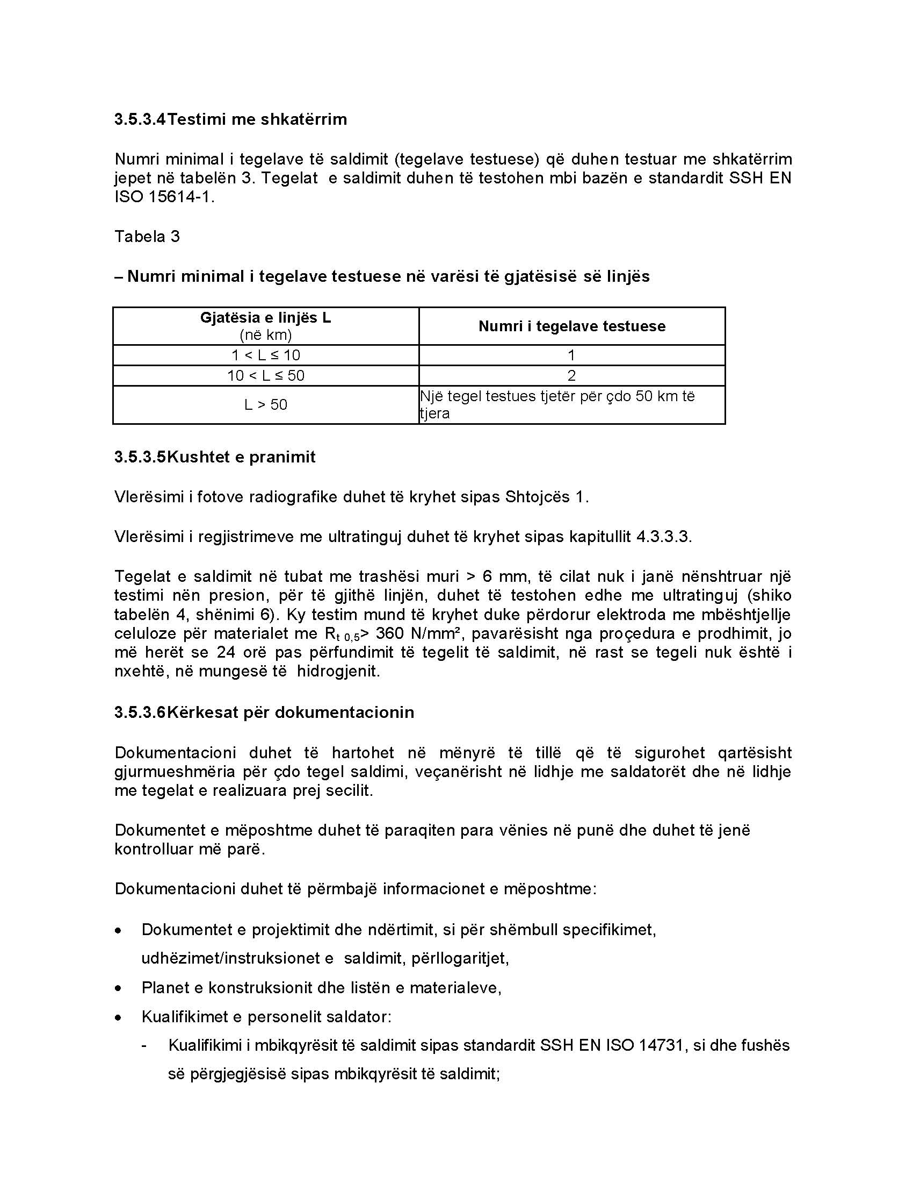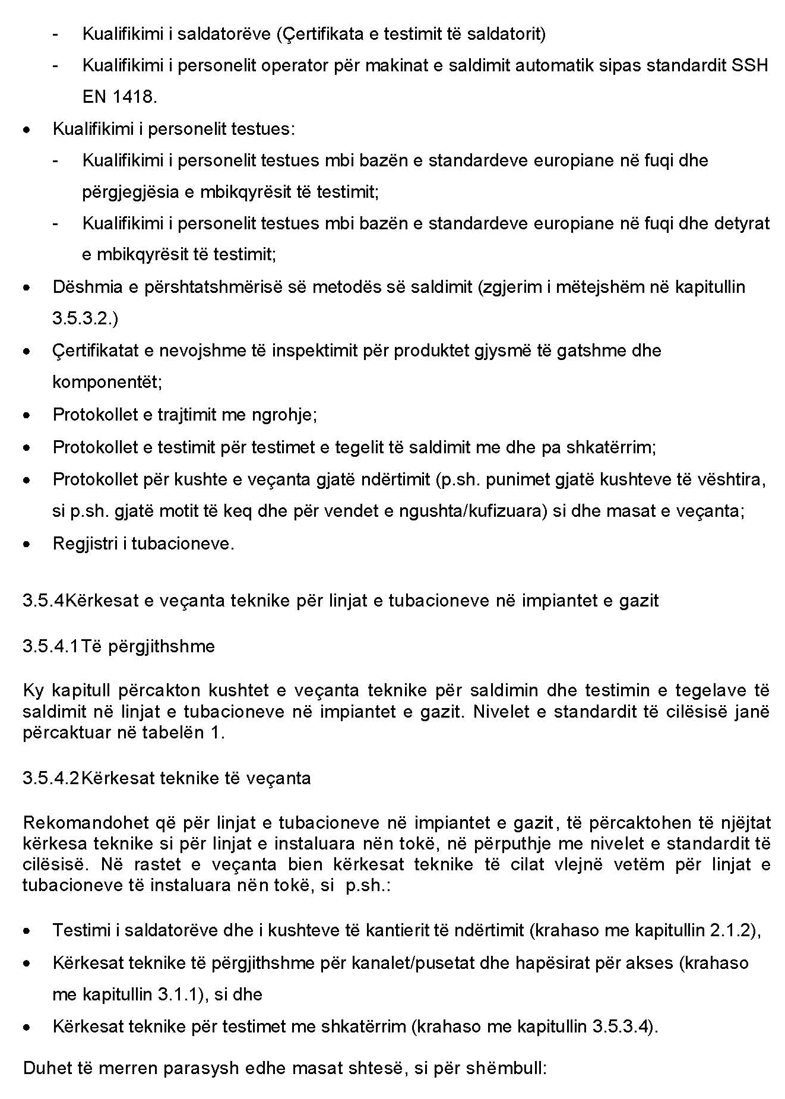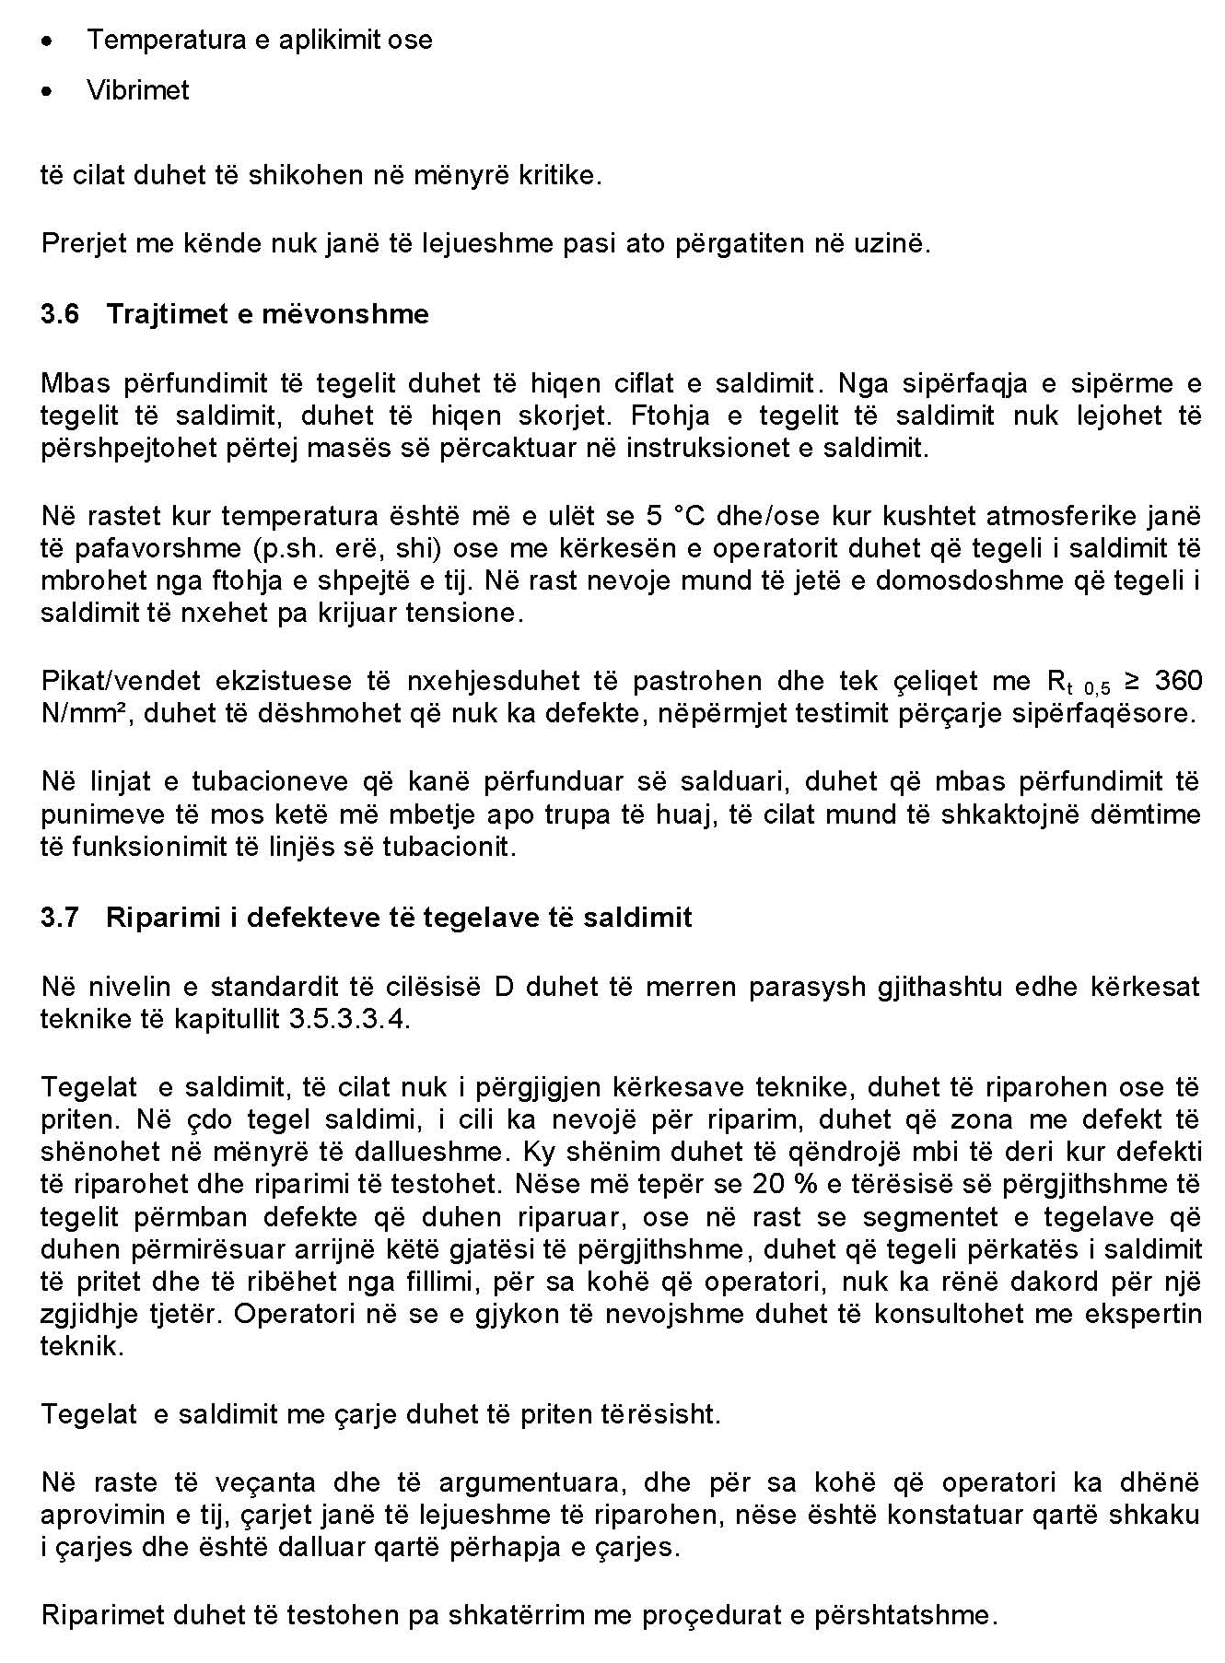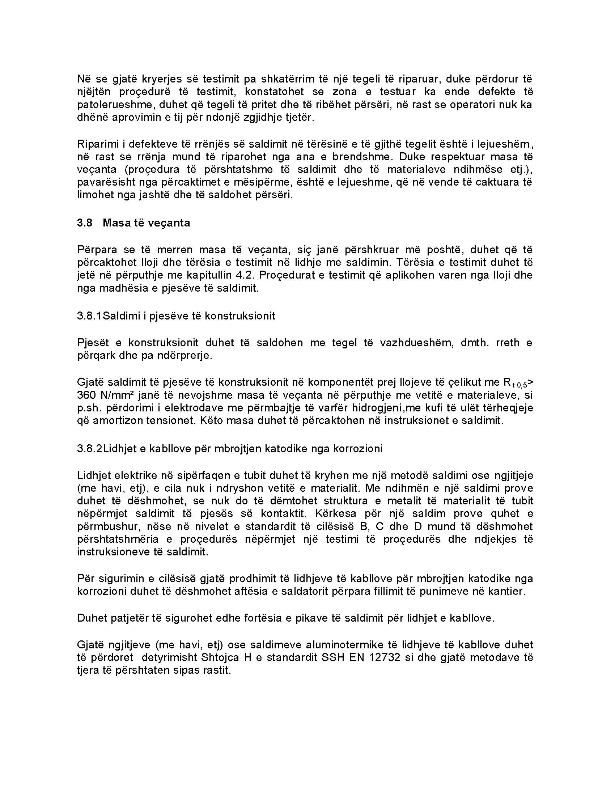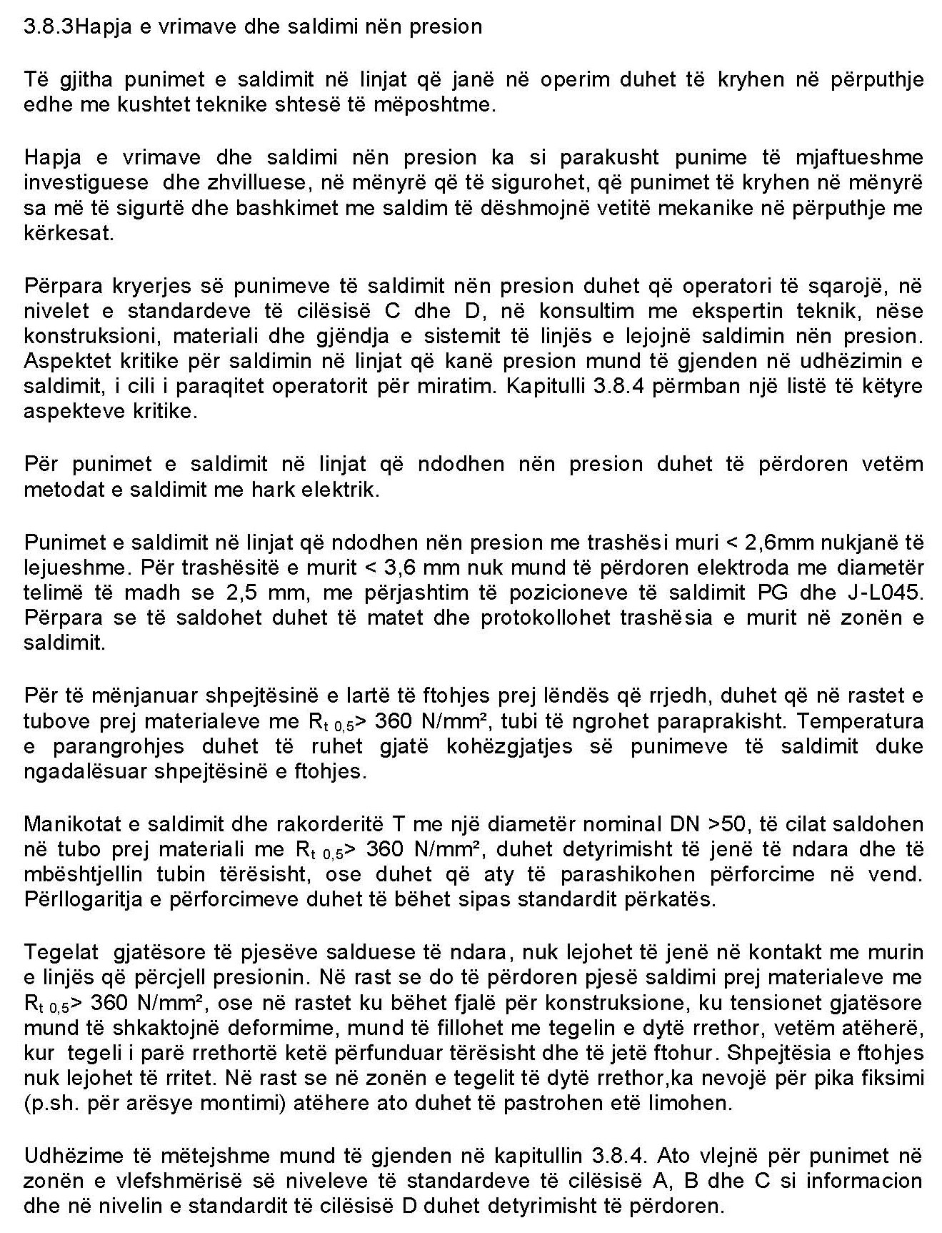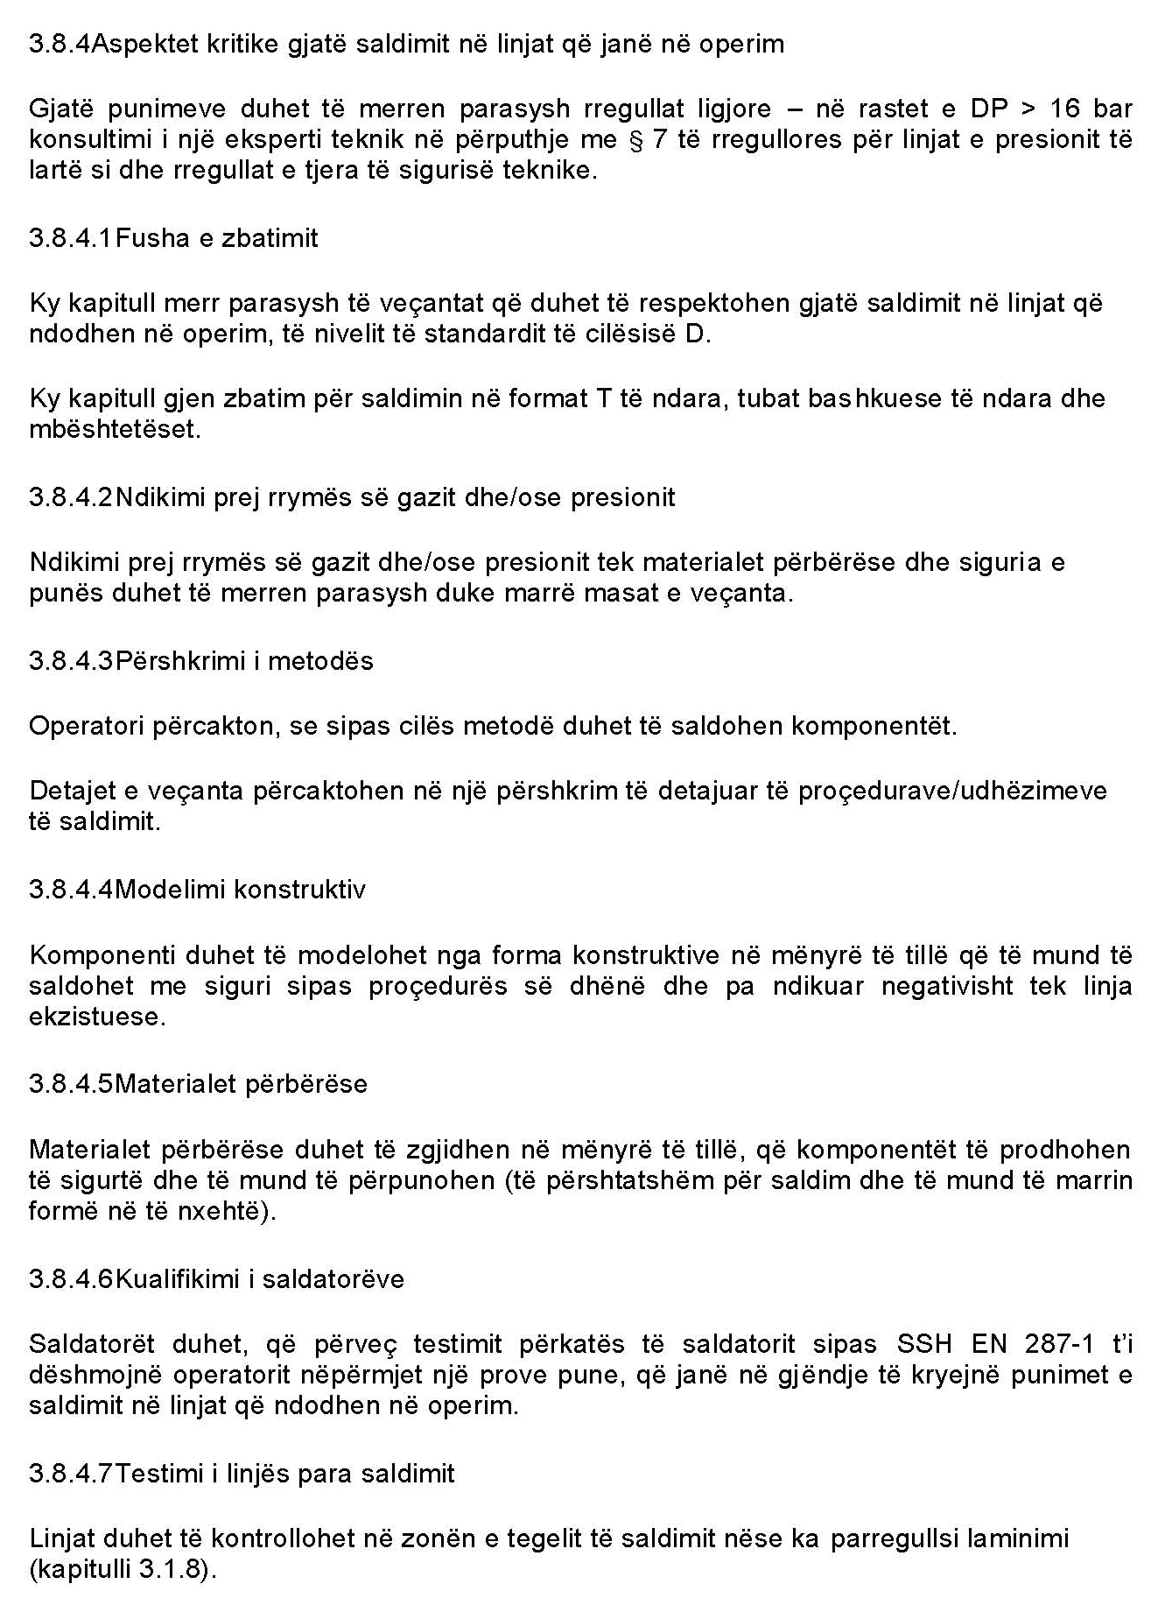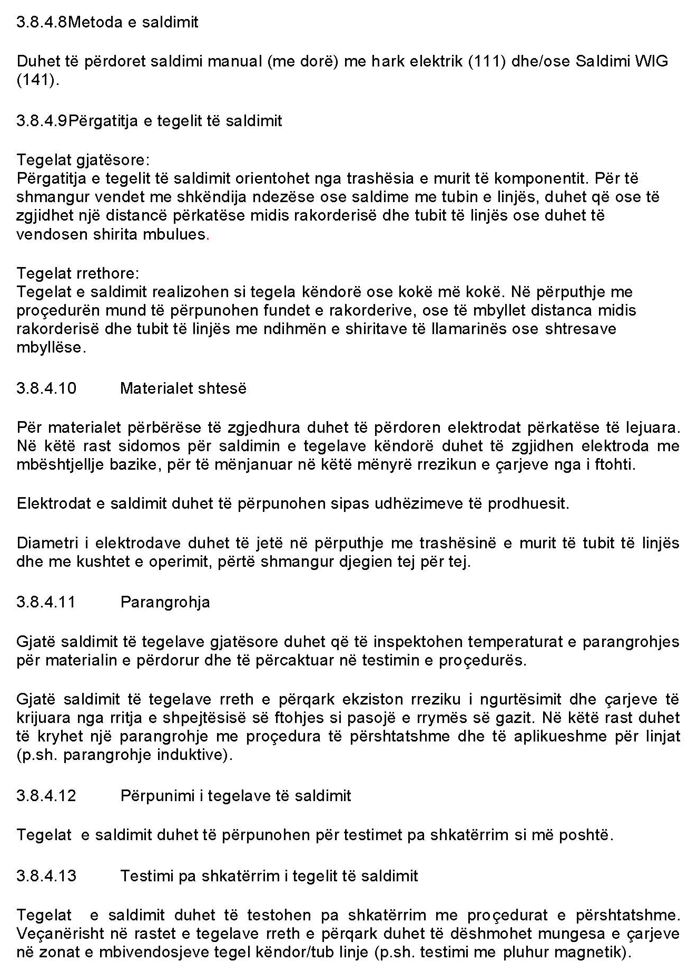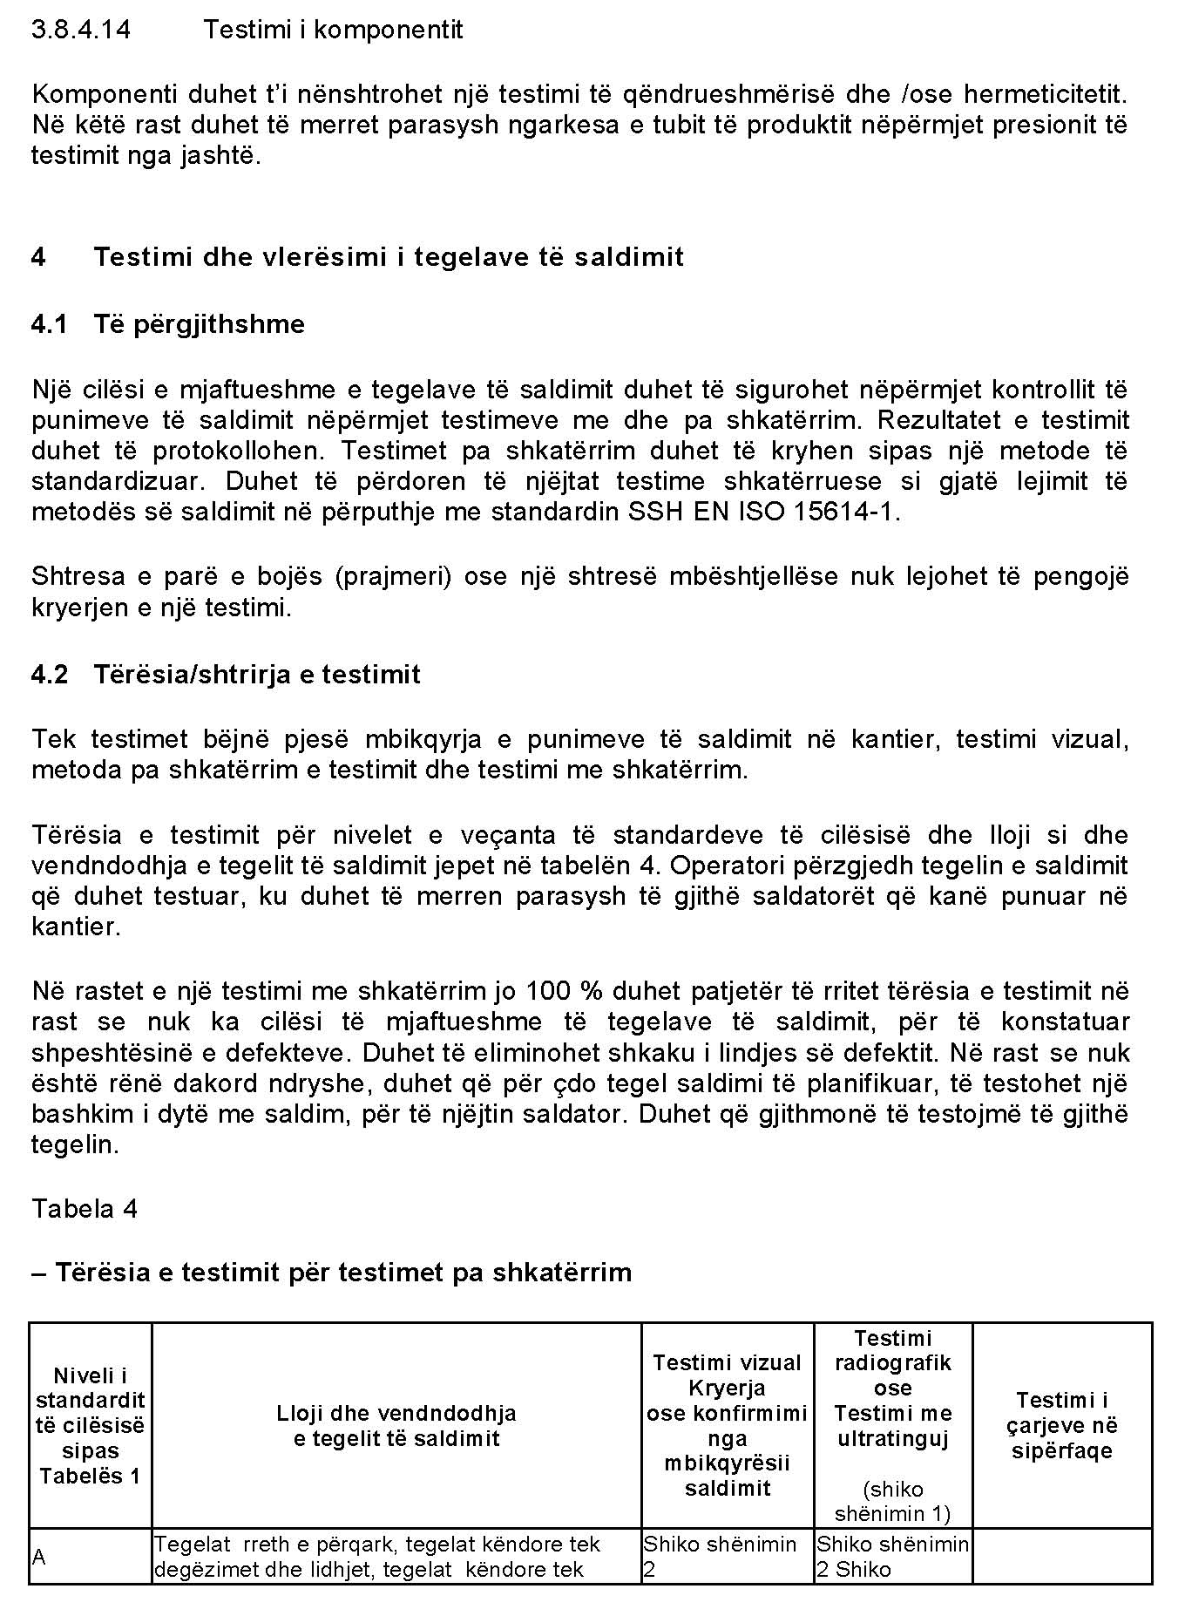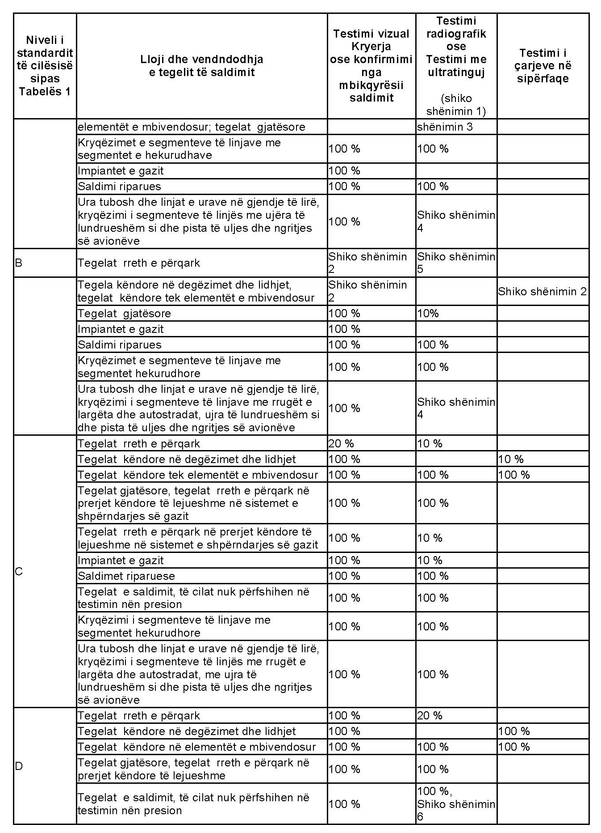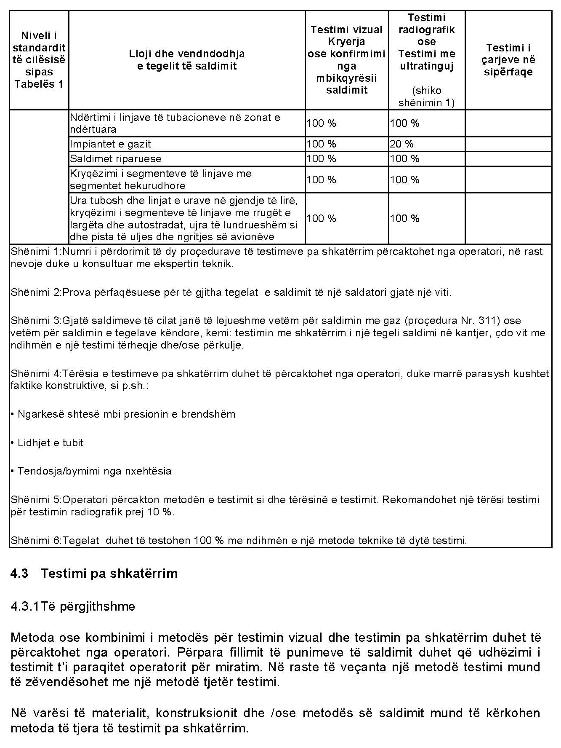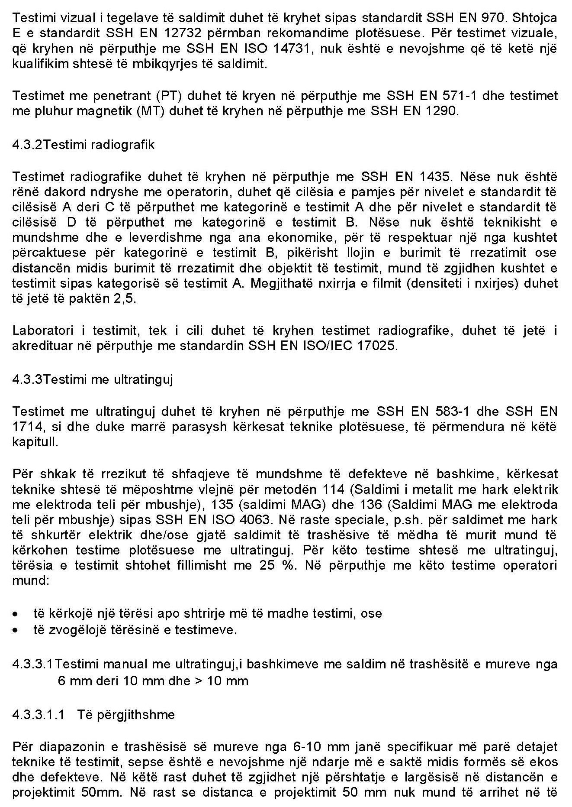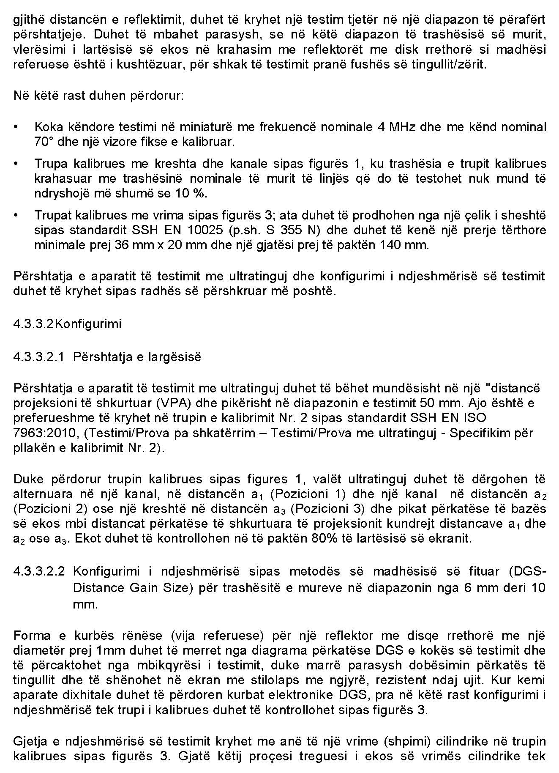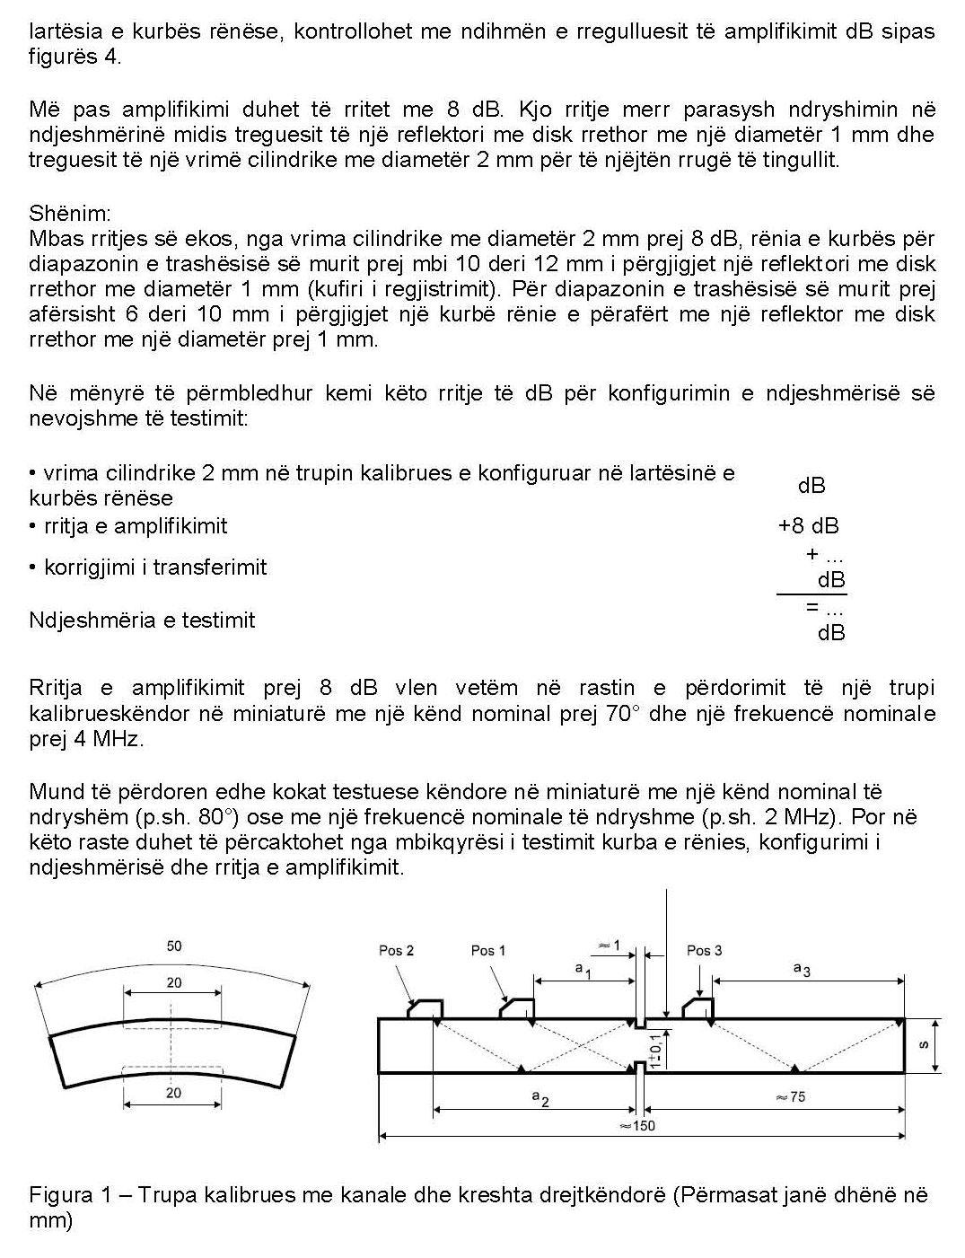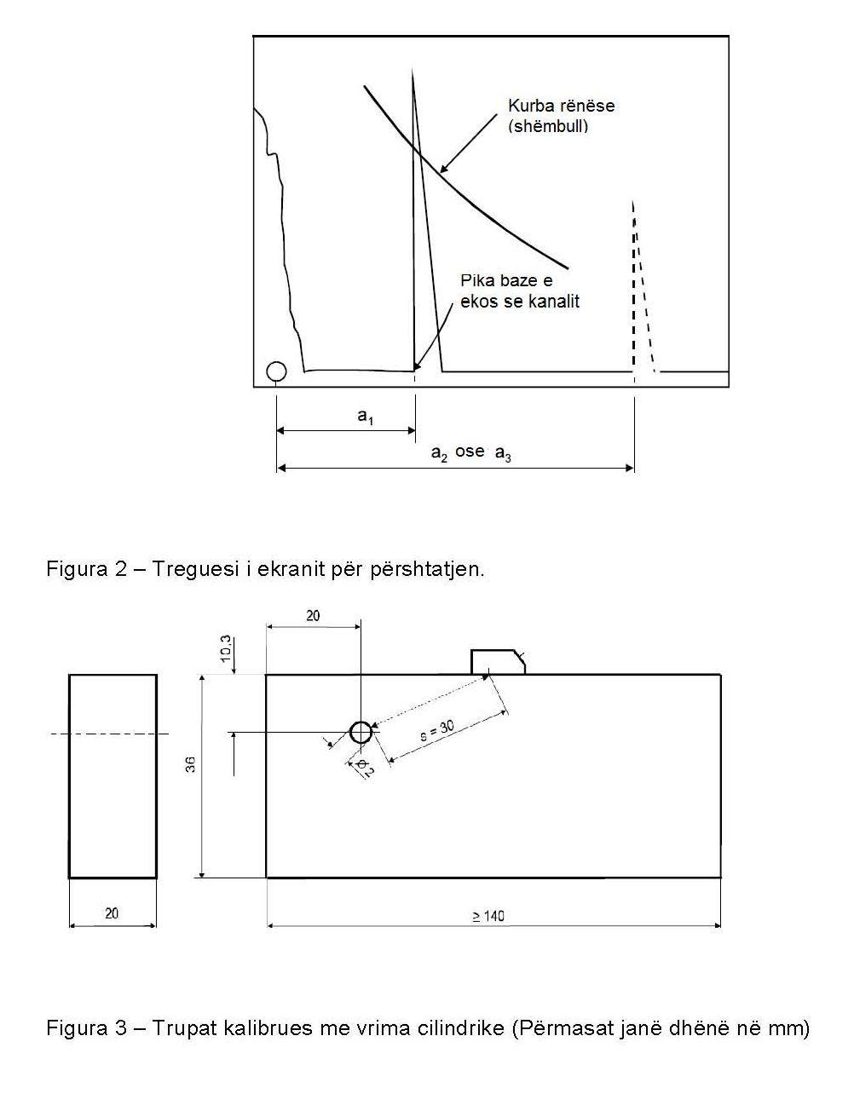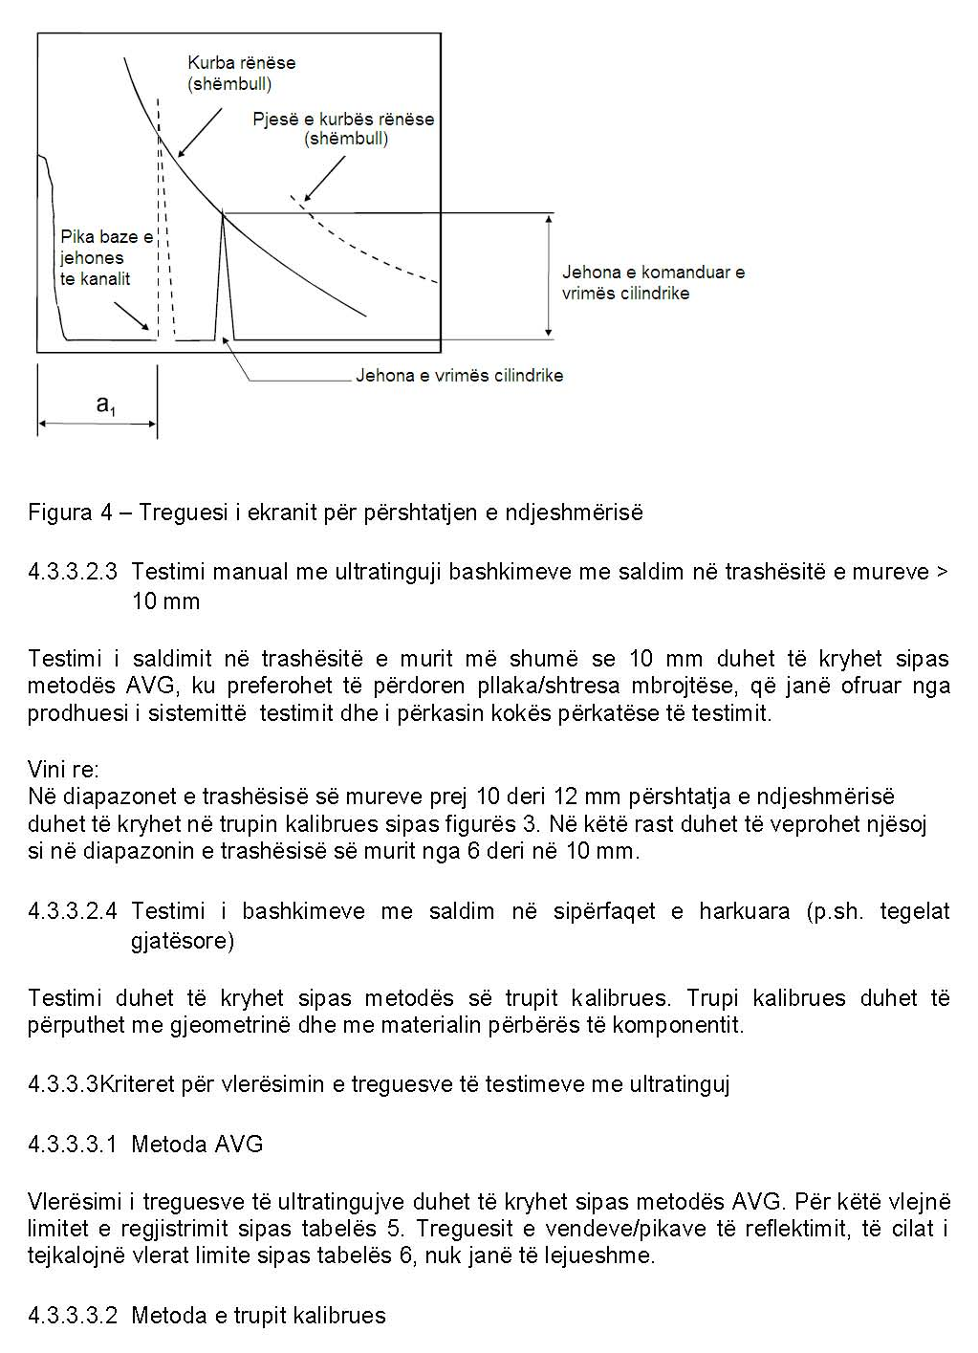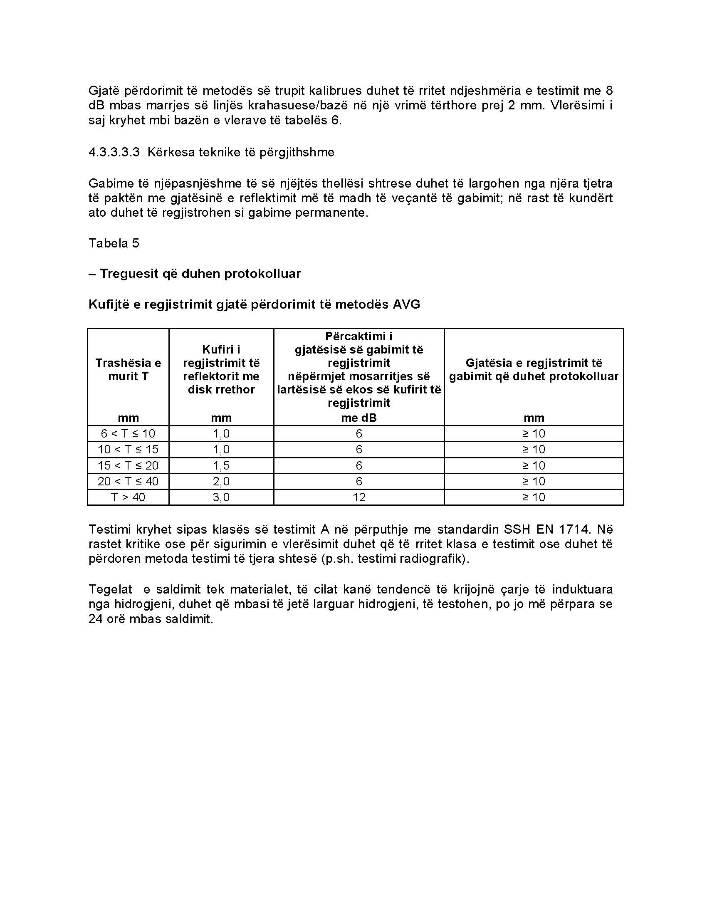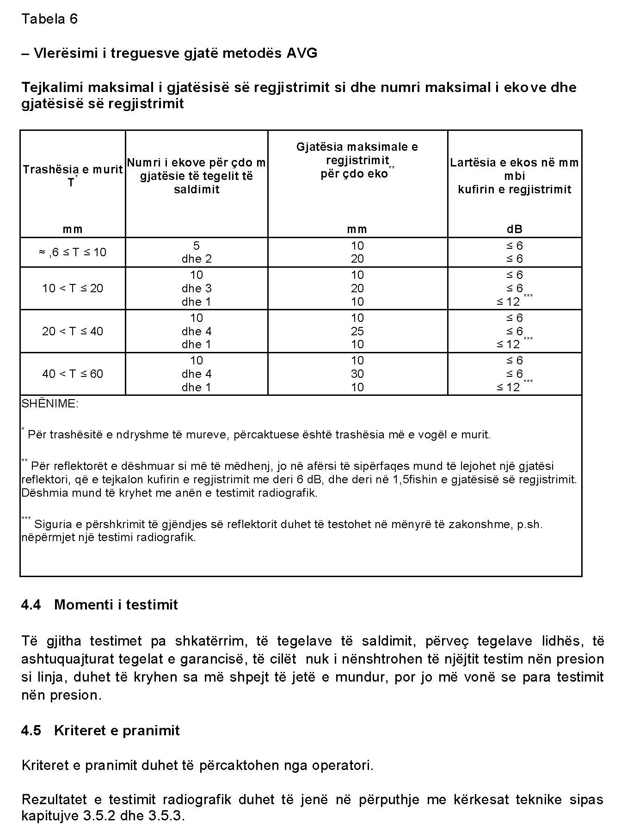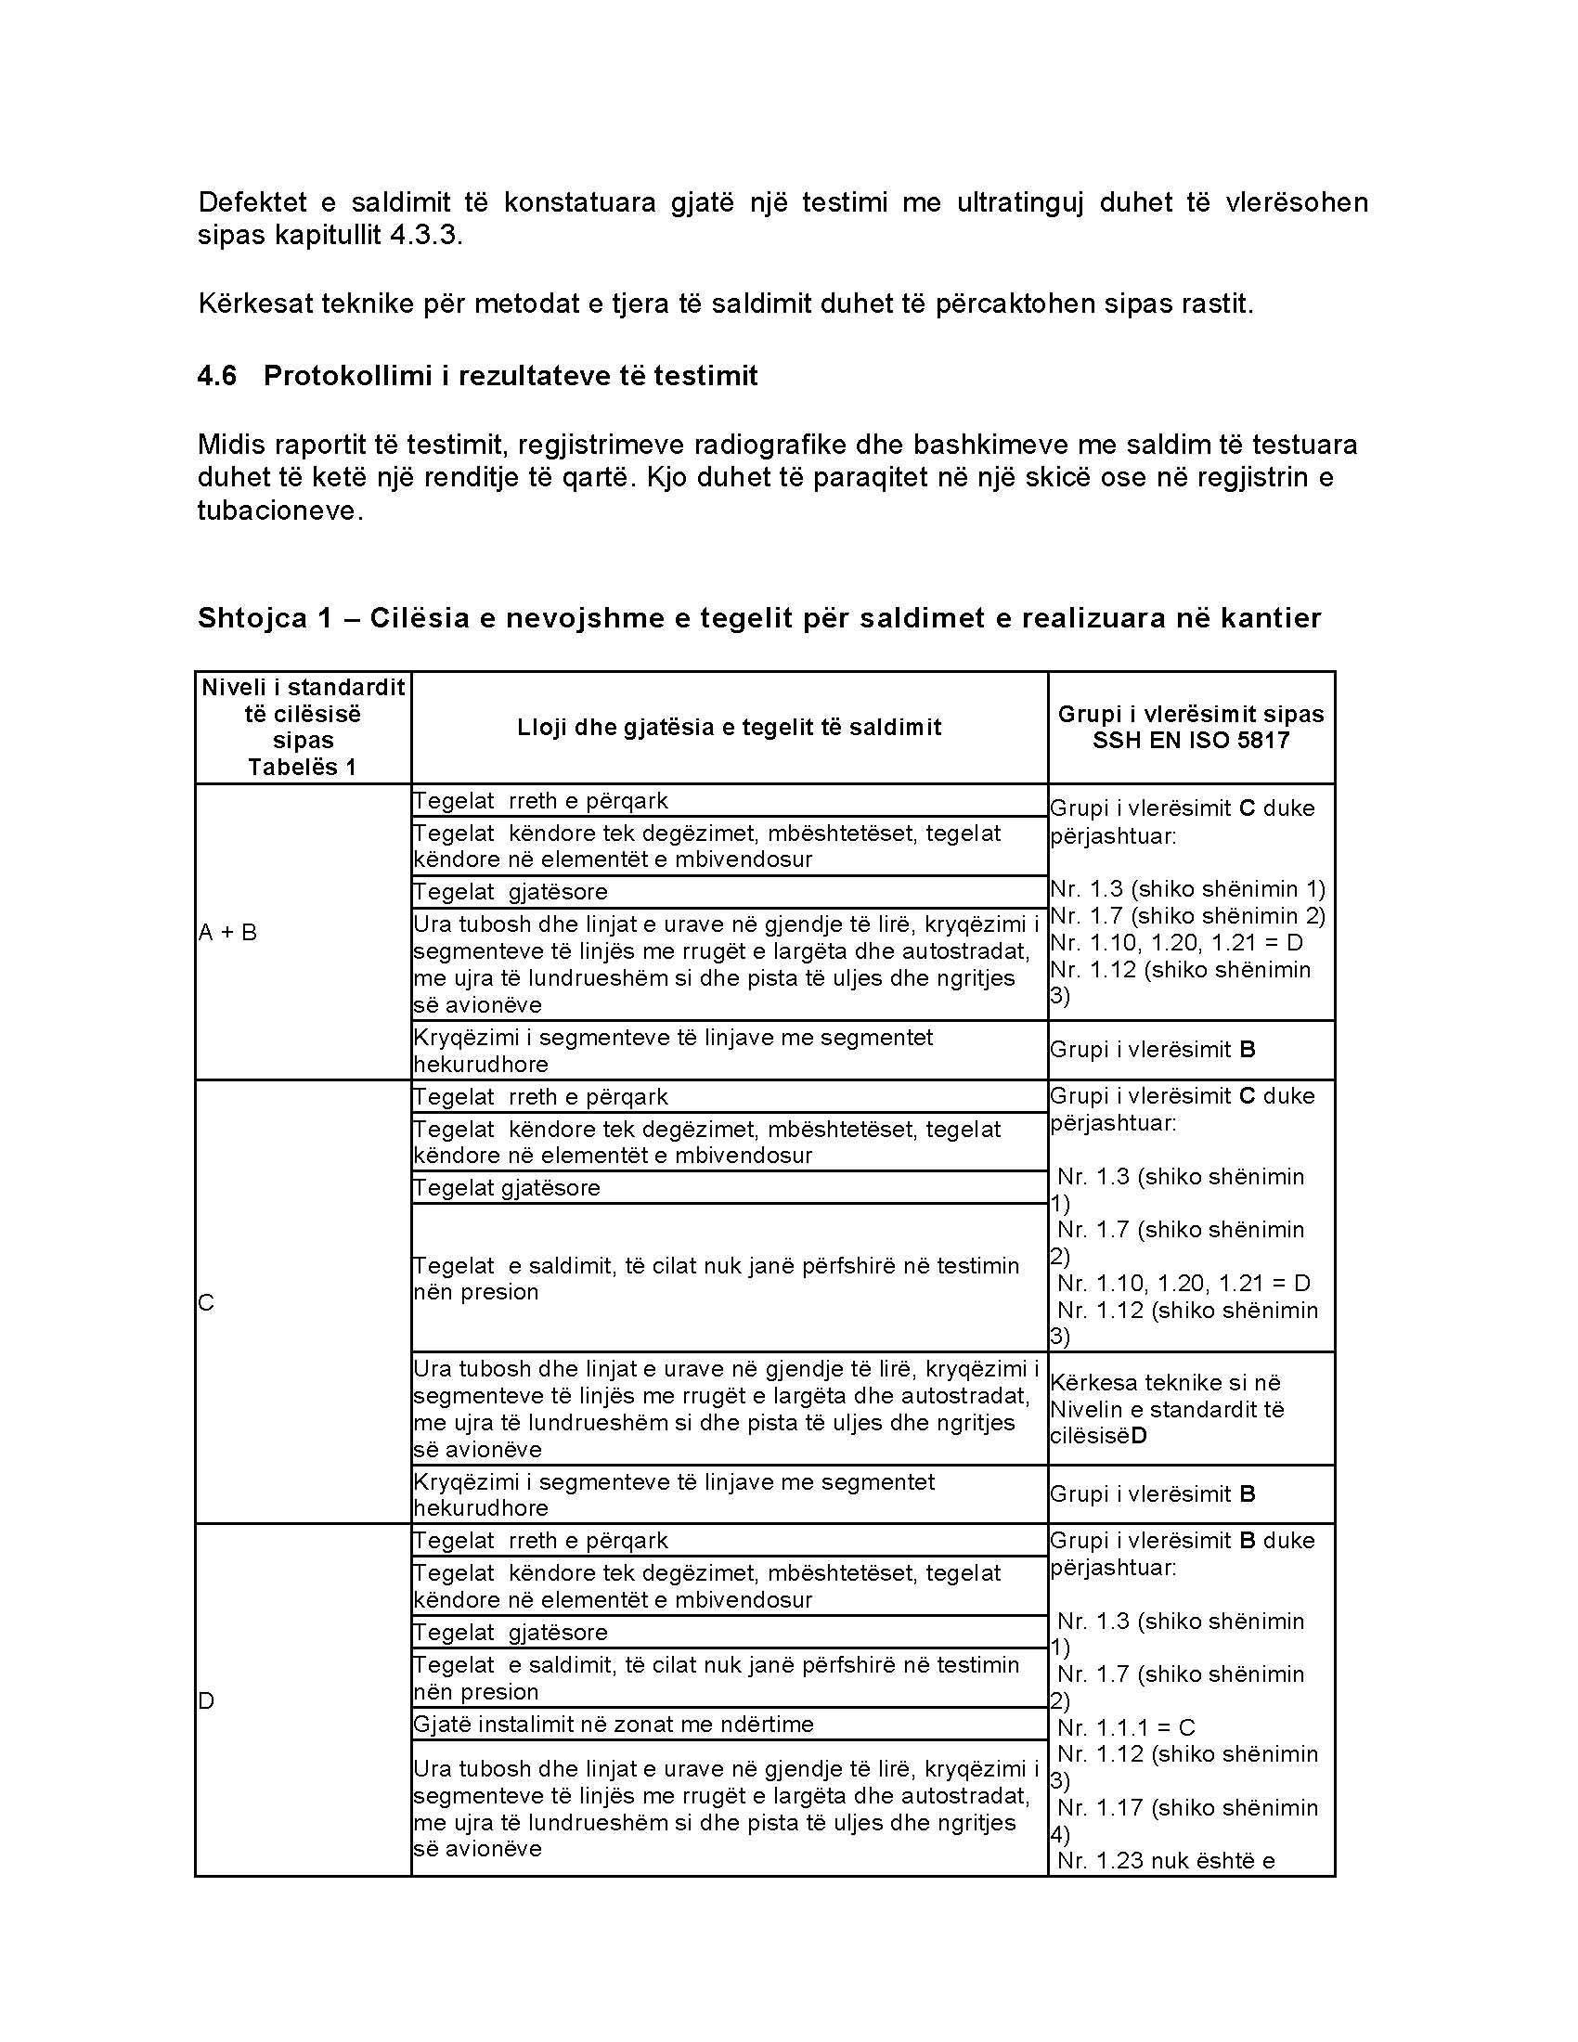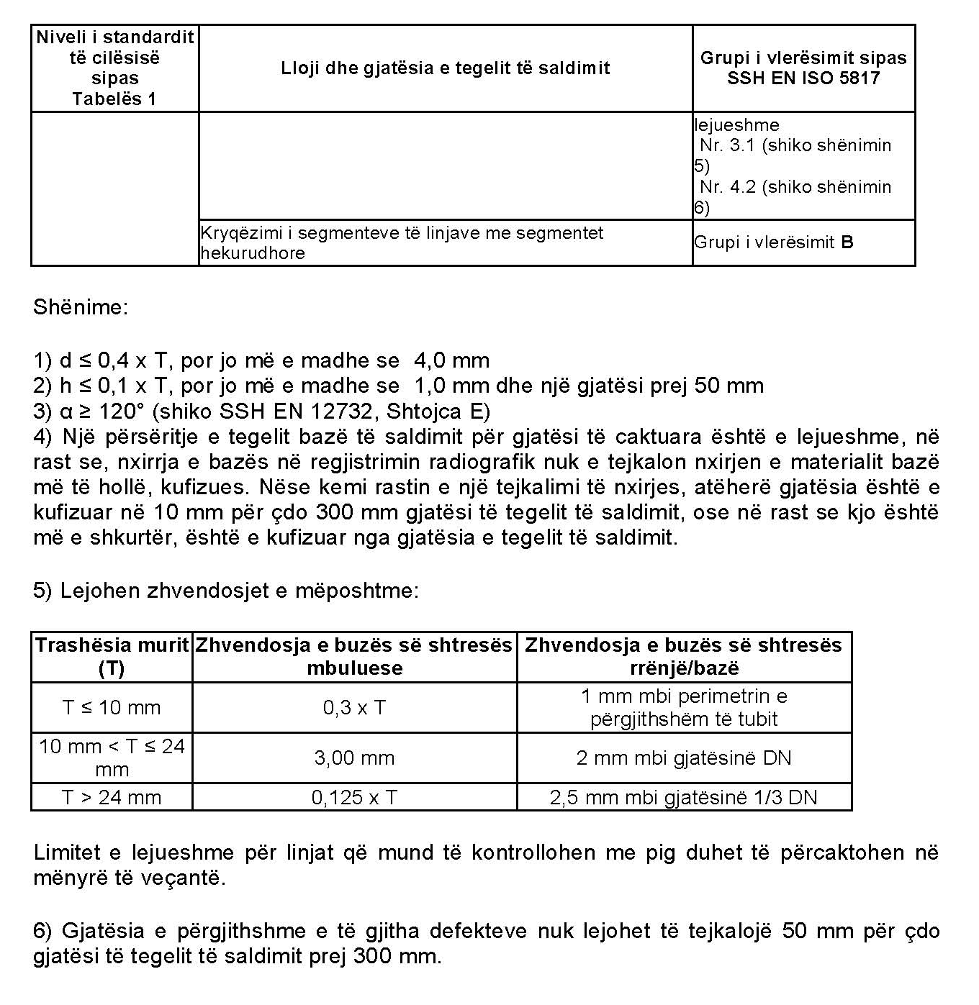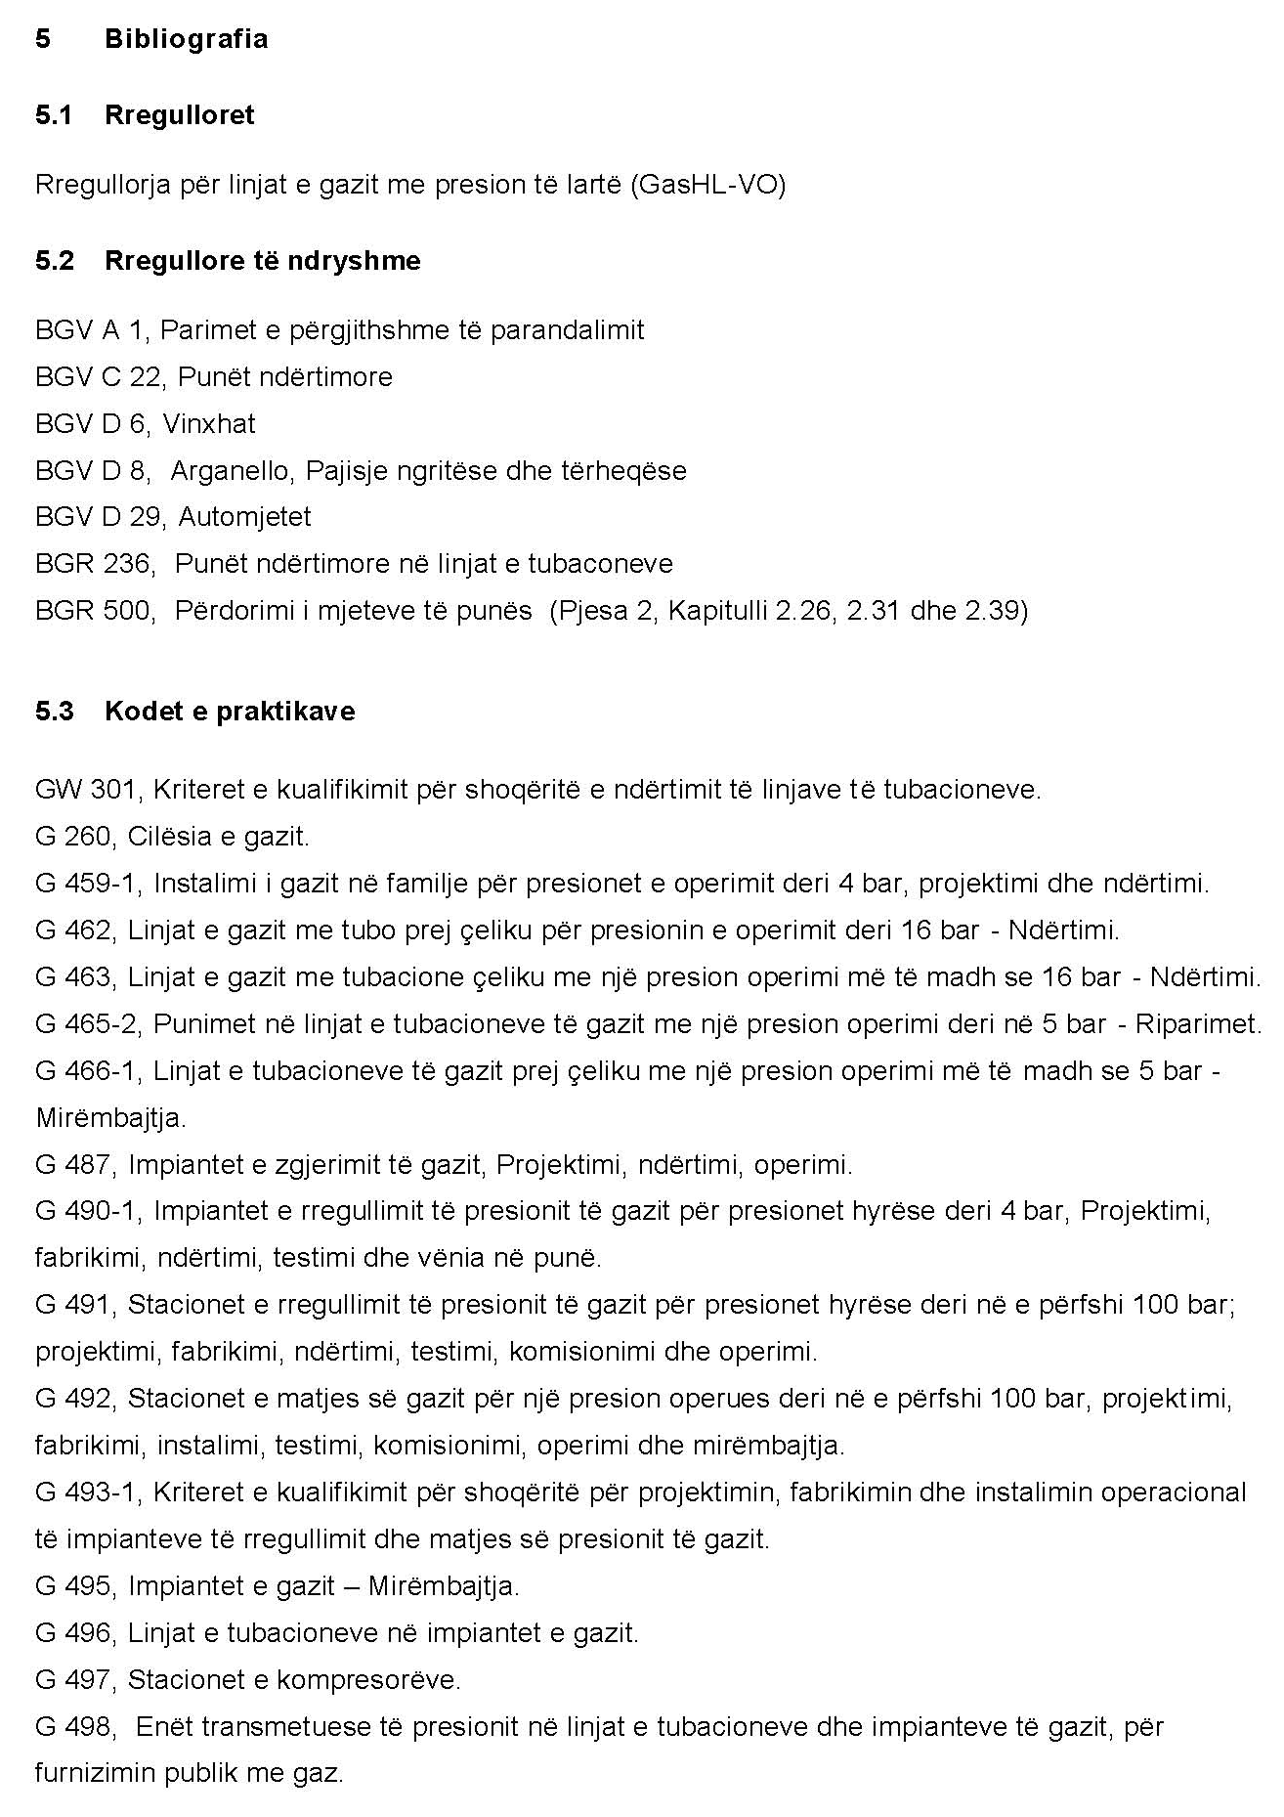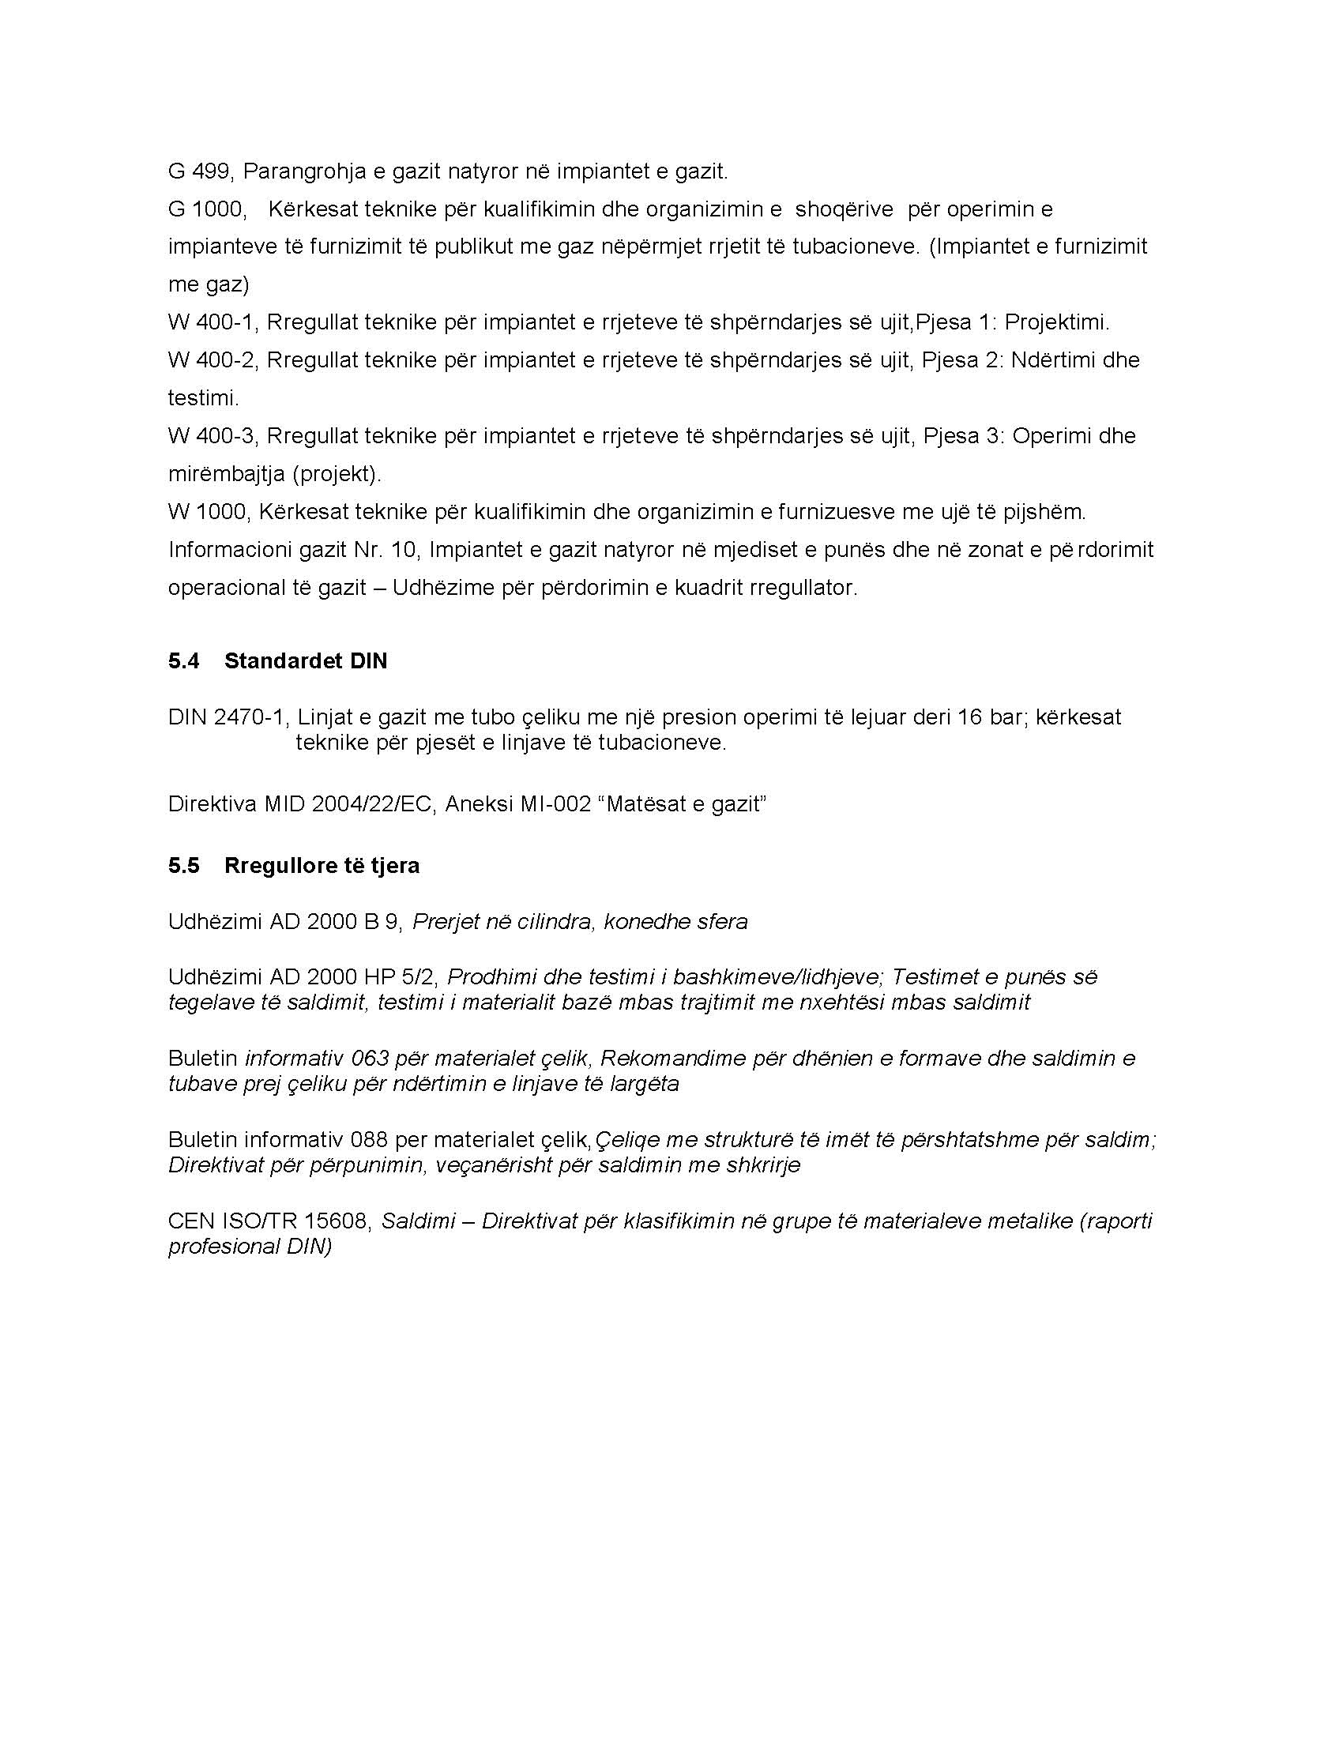

Rregullat Teknike për Industrinë e Gazit
Kodi i Praktikave GW 1200 - Gusht 2003
Parime të përgjithshme dhe organizimi i shërbimit të gatishmërisë për shoqëritë e furnizimit të gazit dhe ato të furnizimit të ujit.

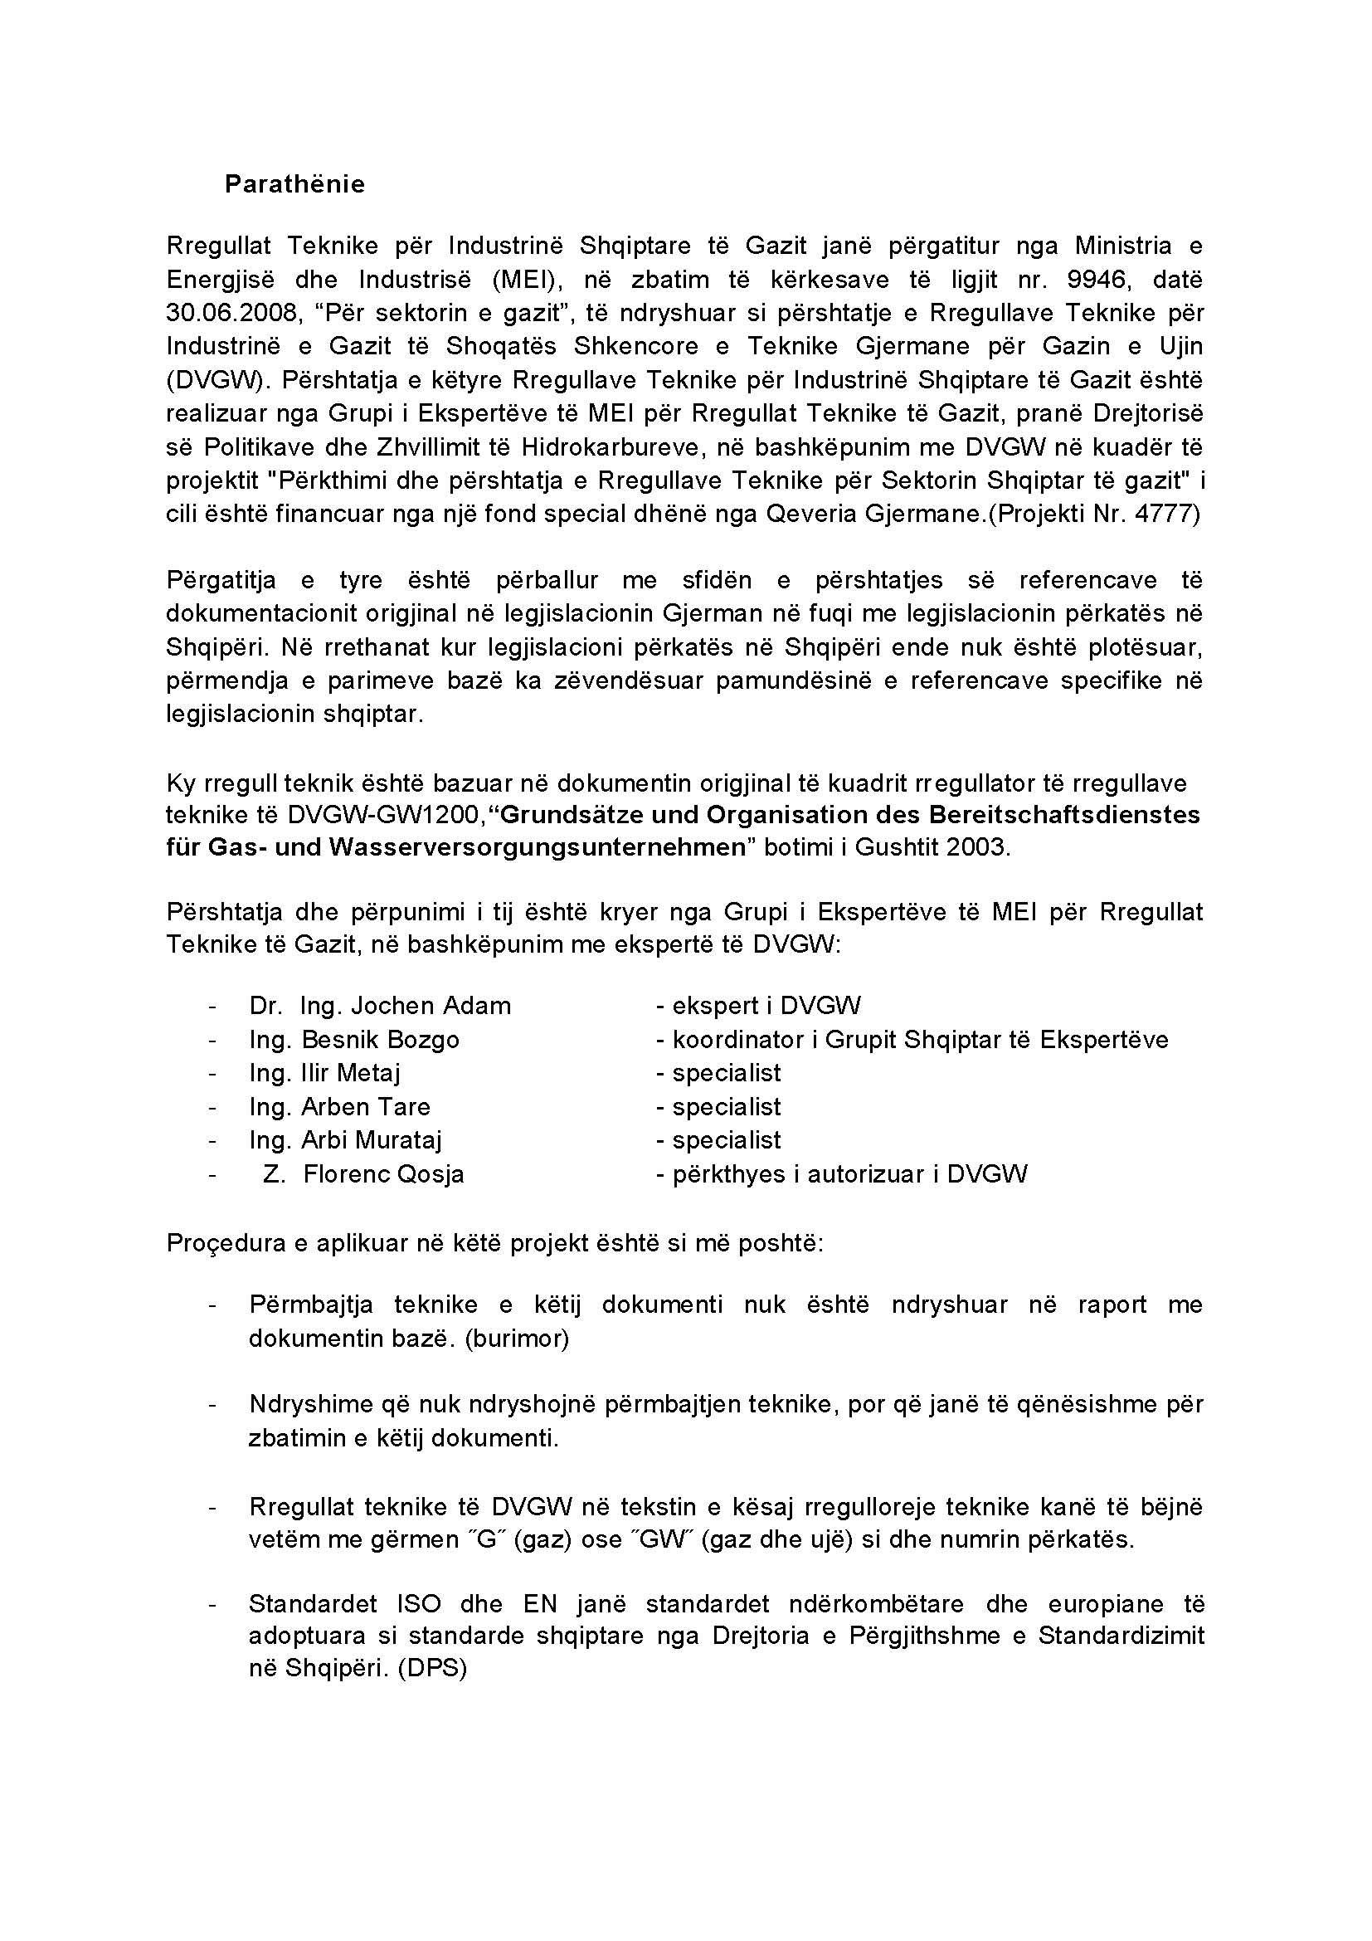
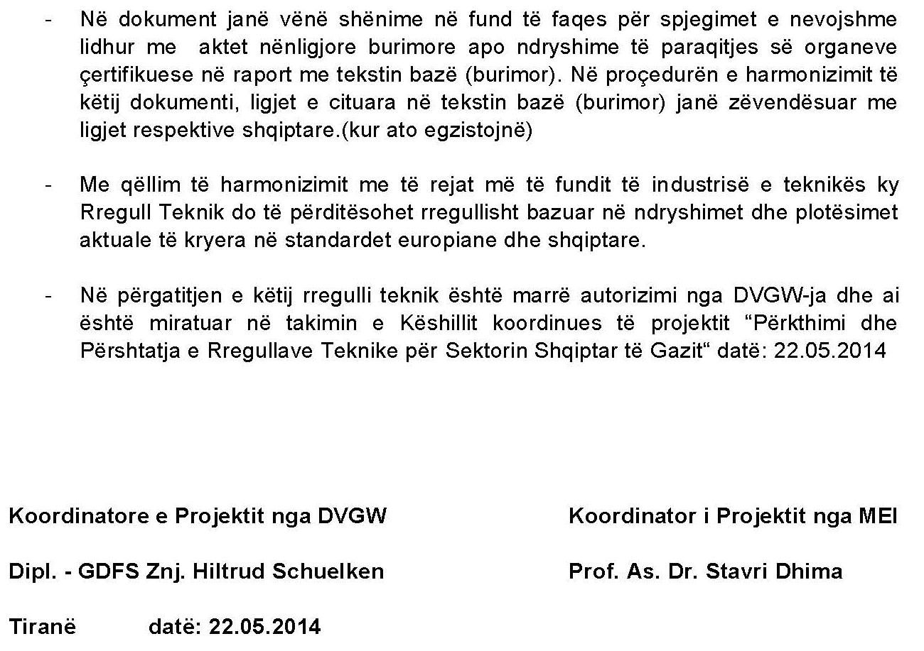

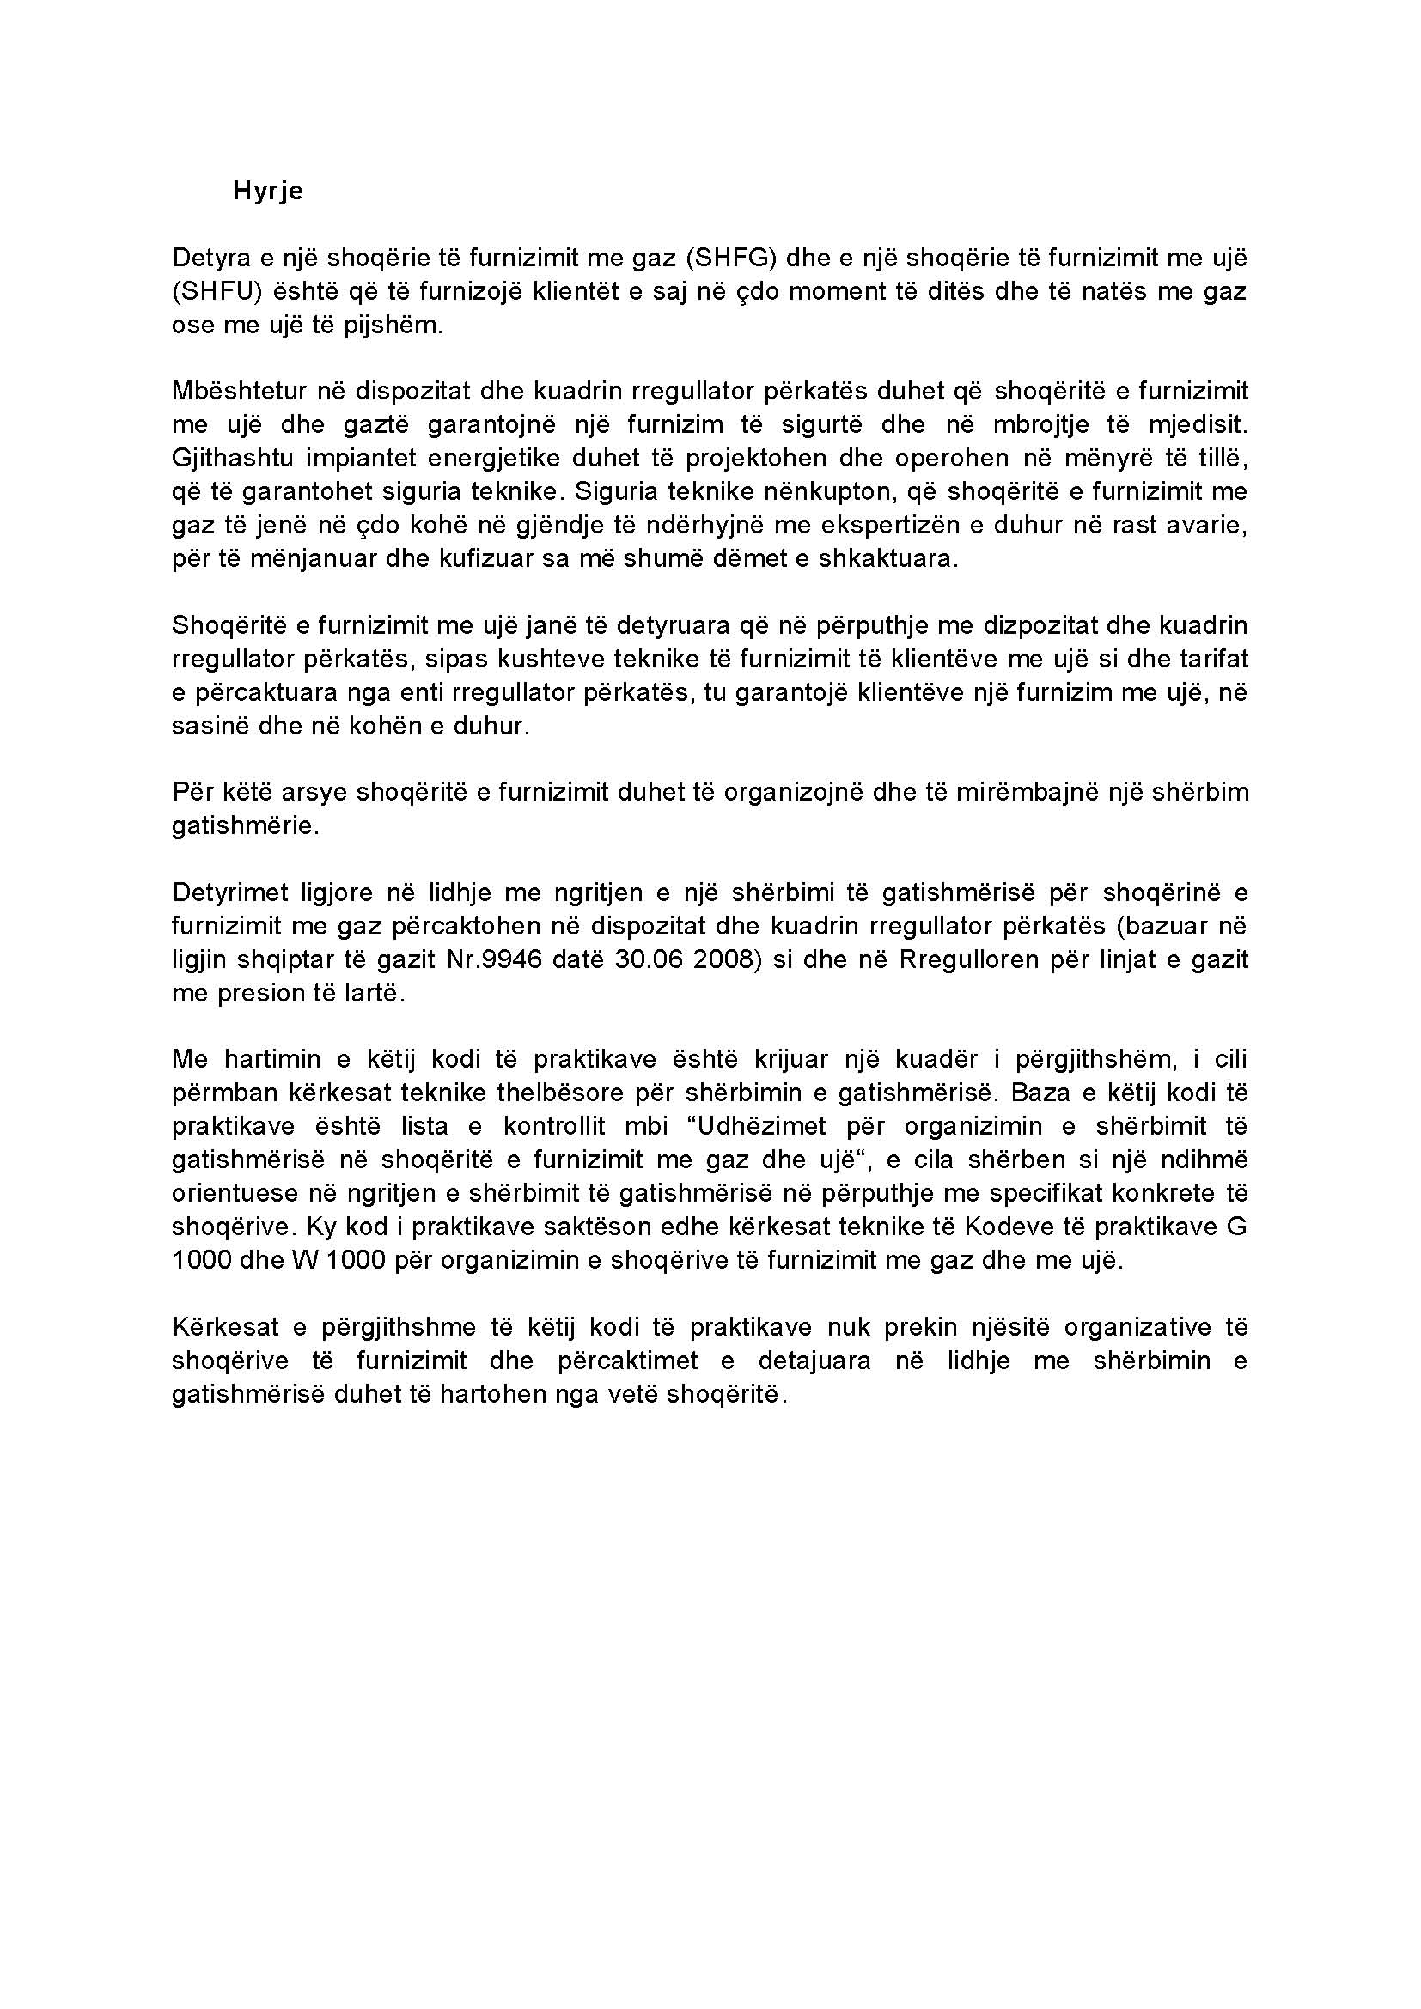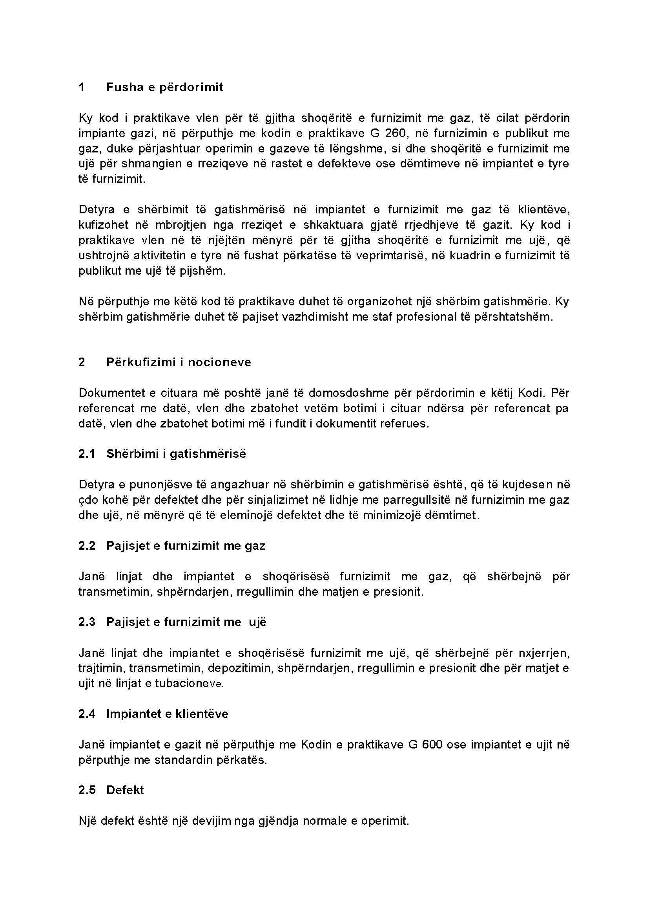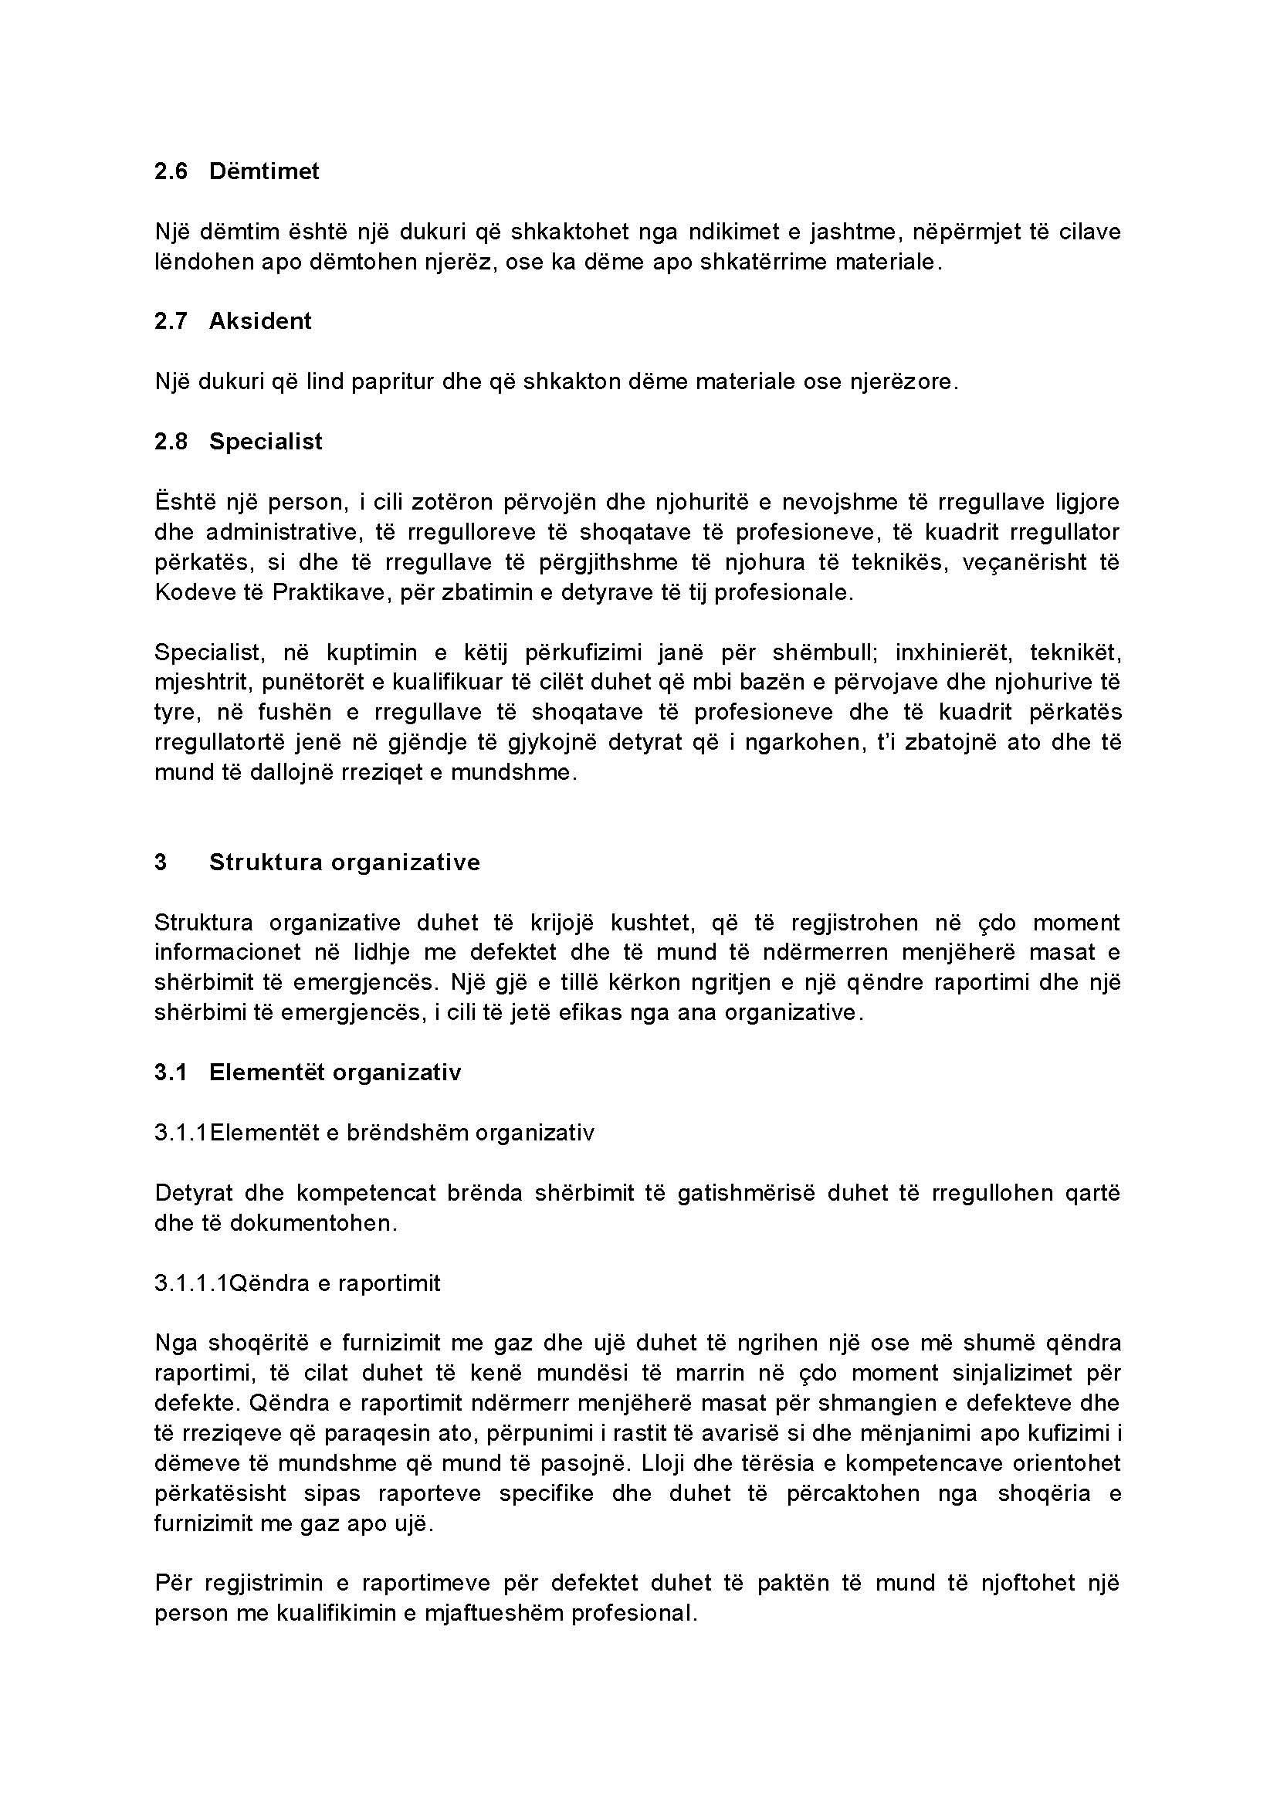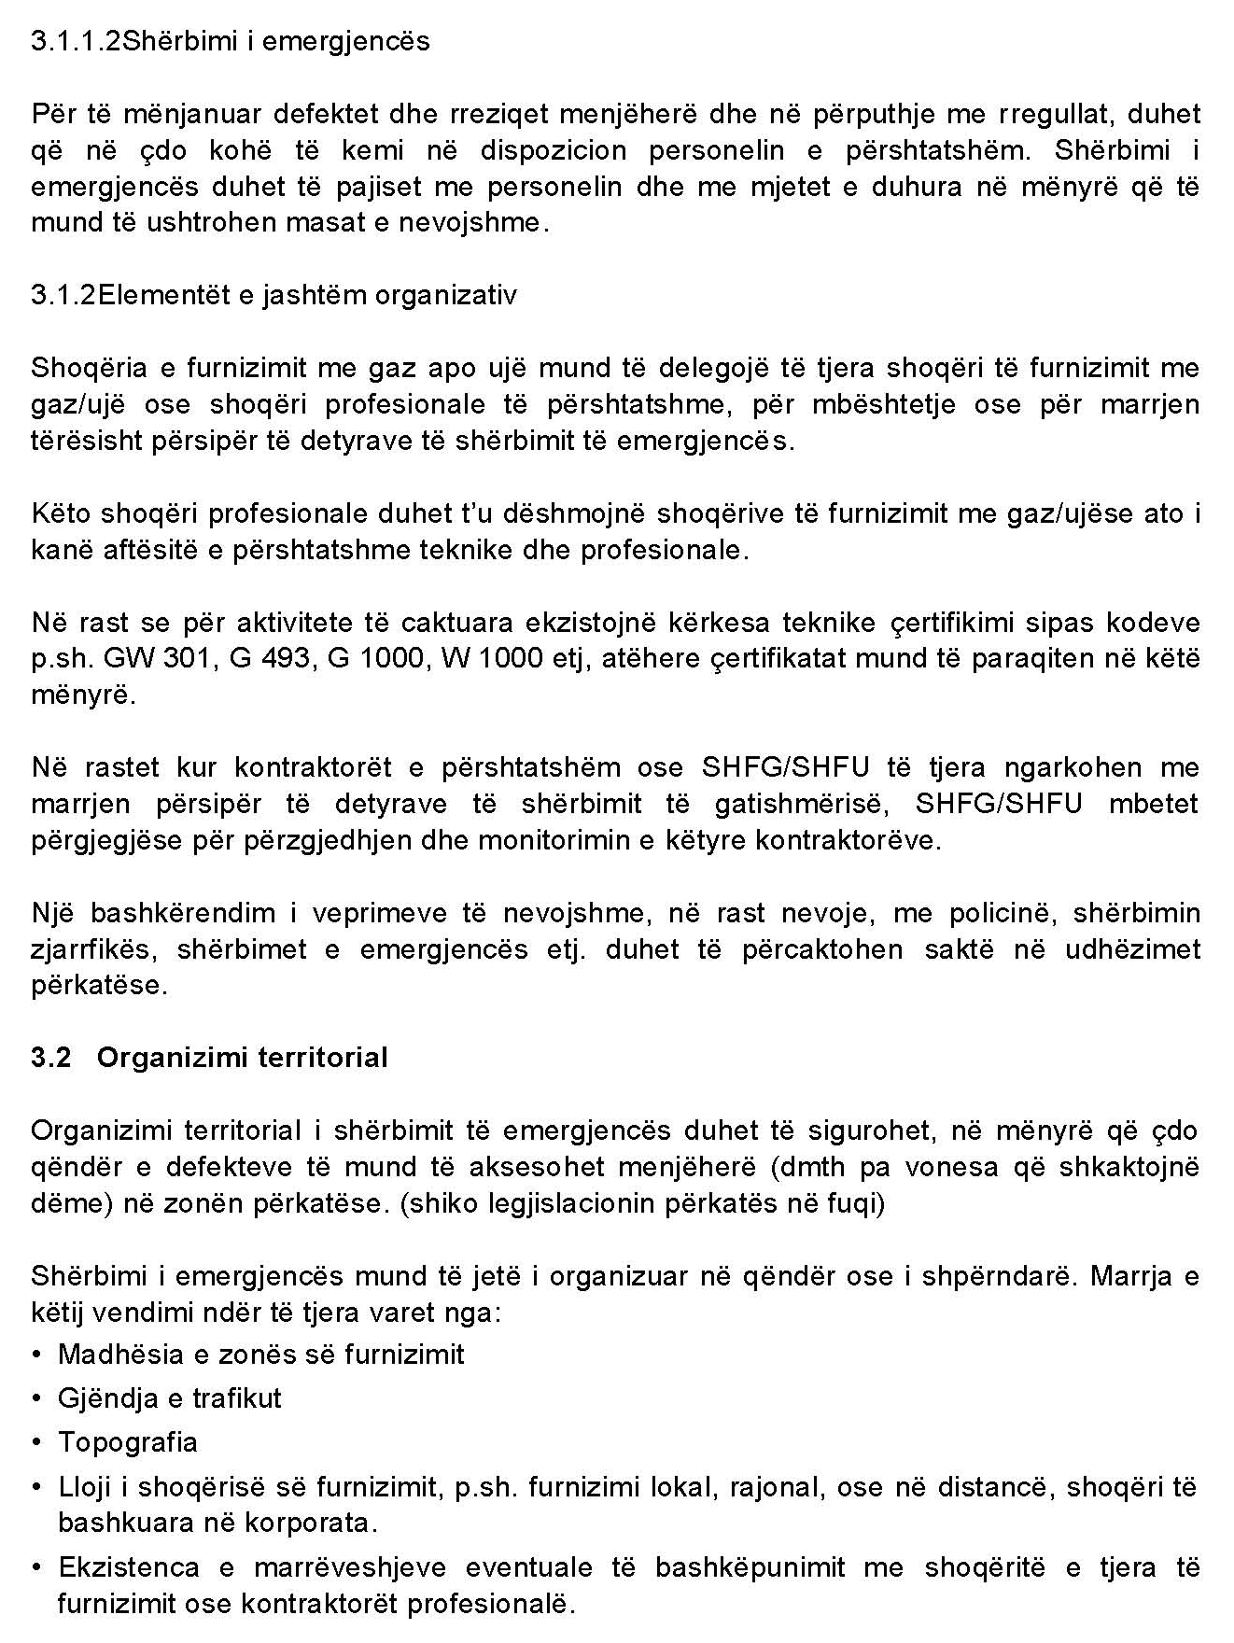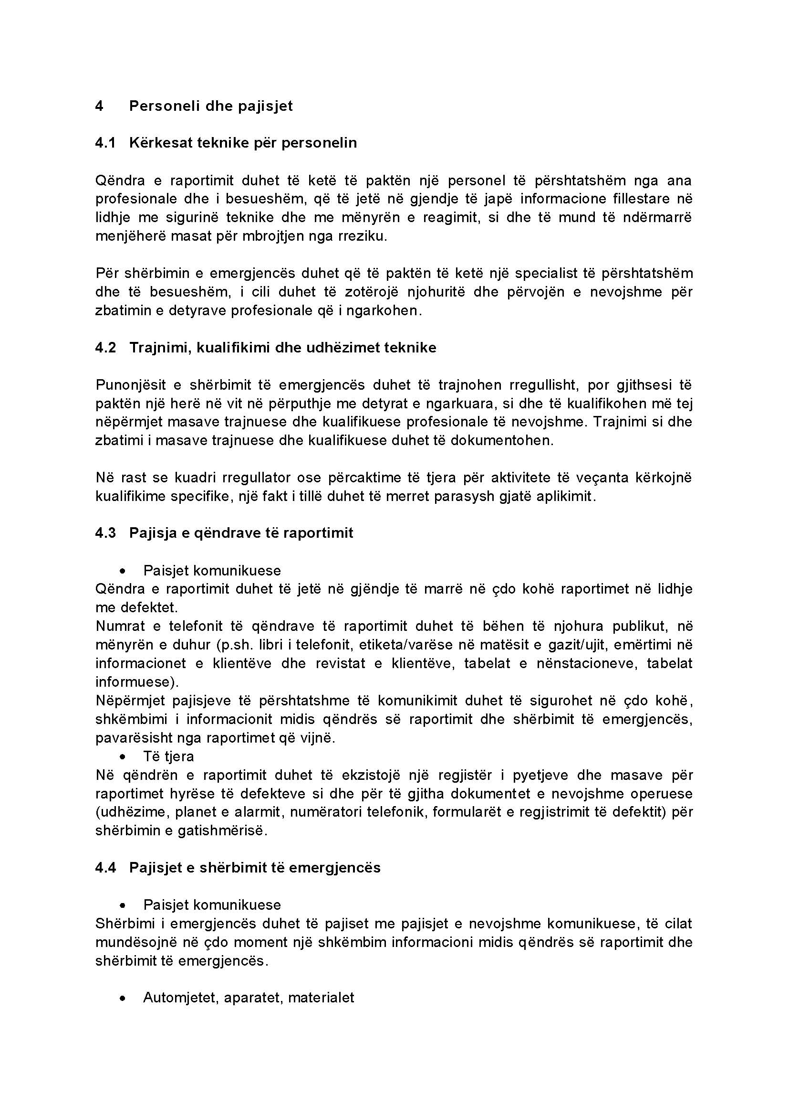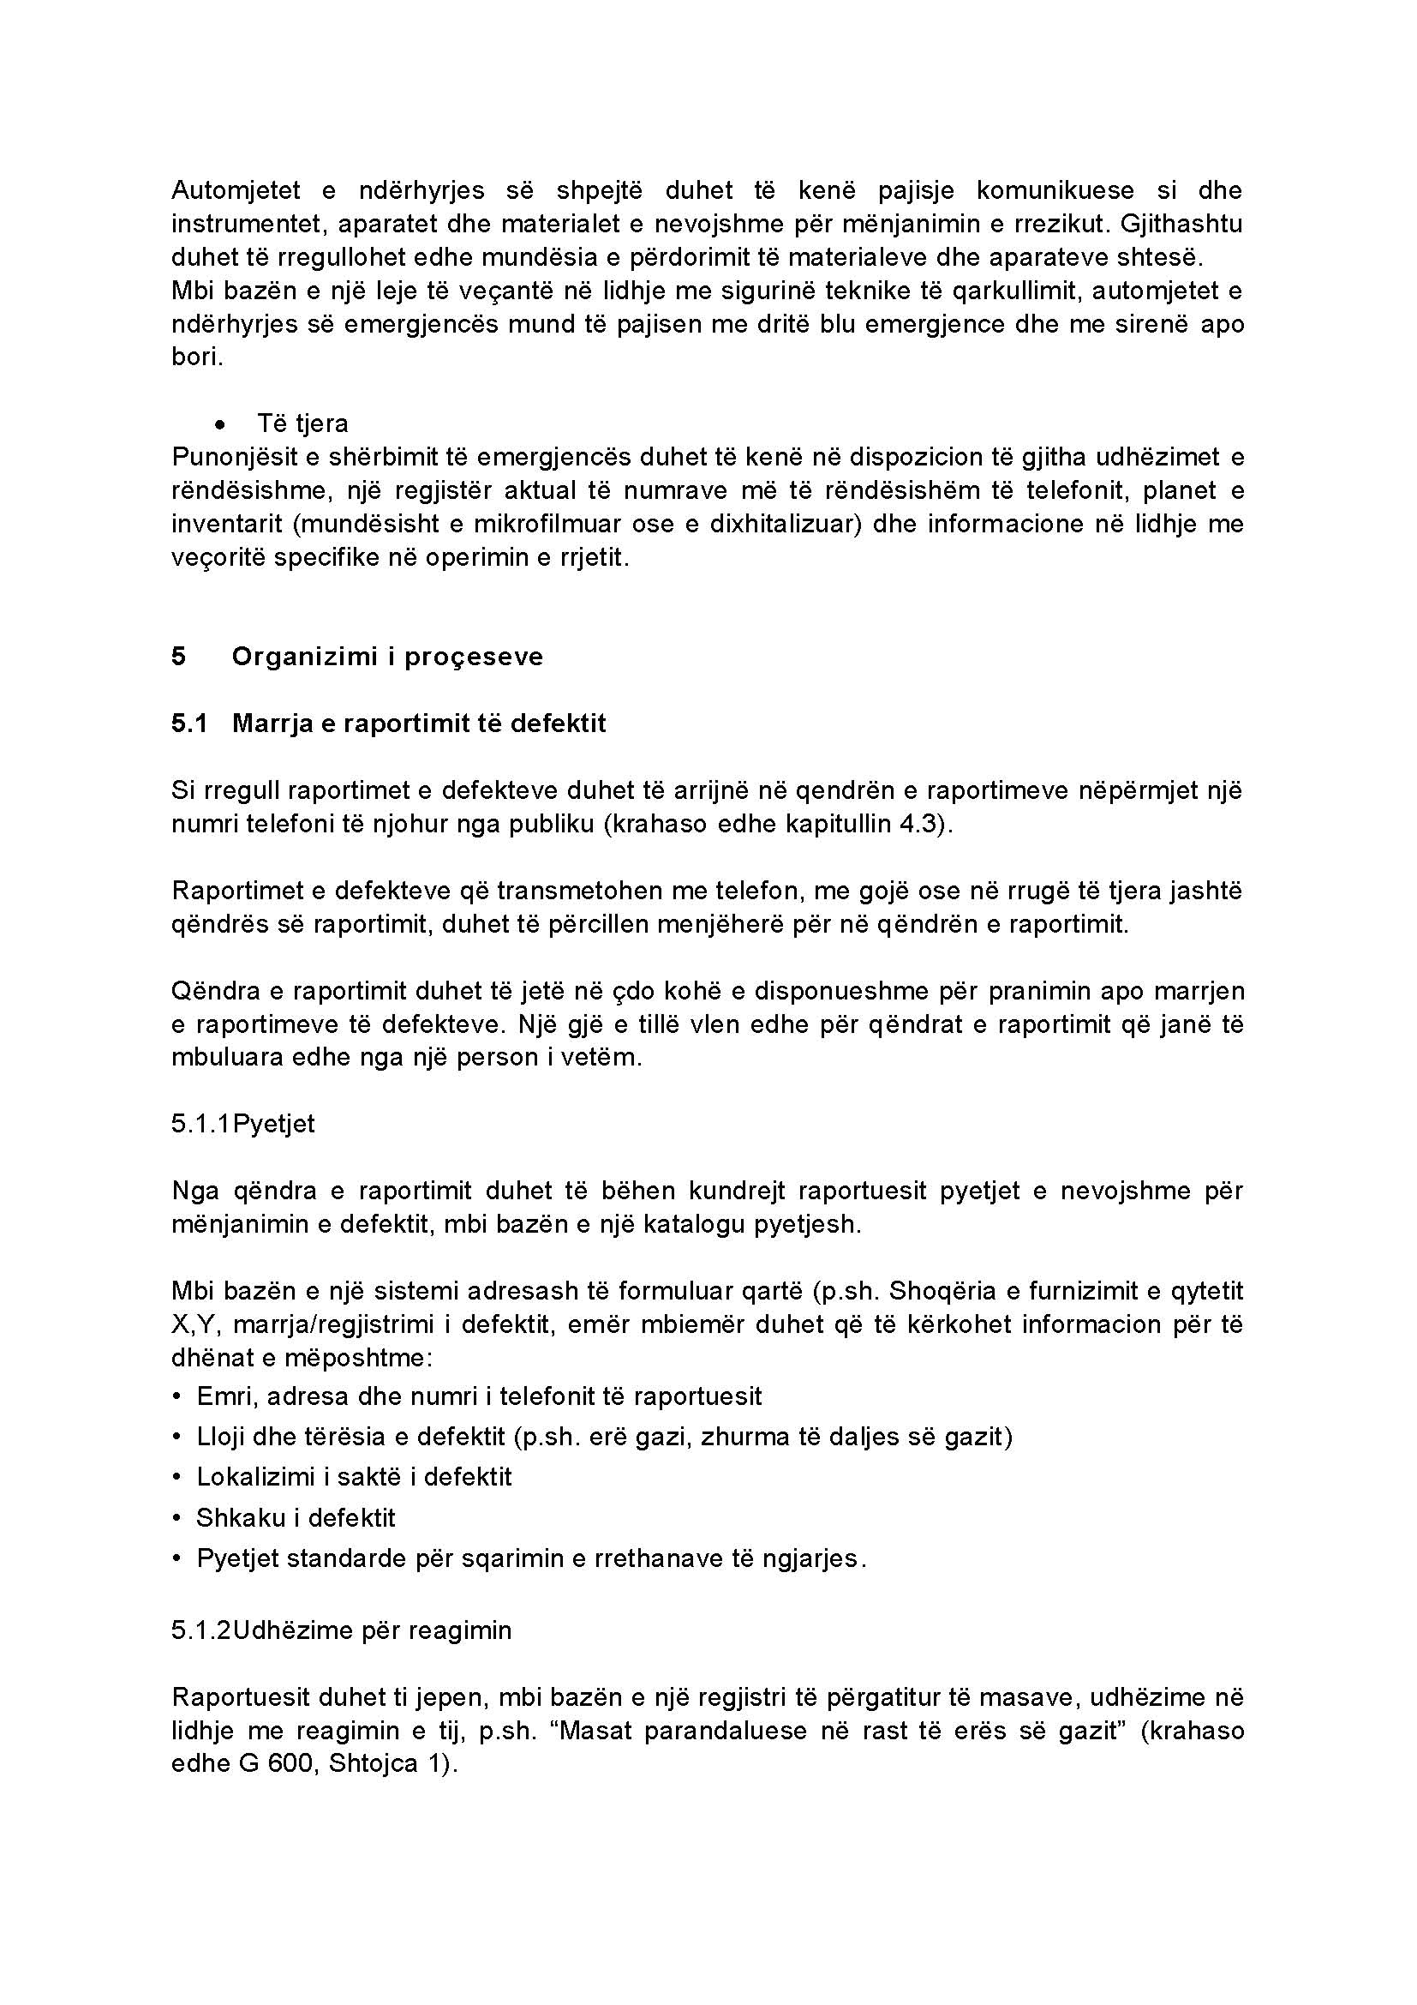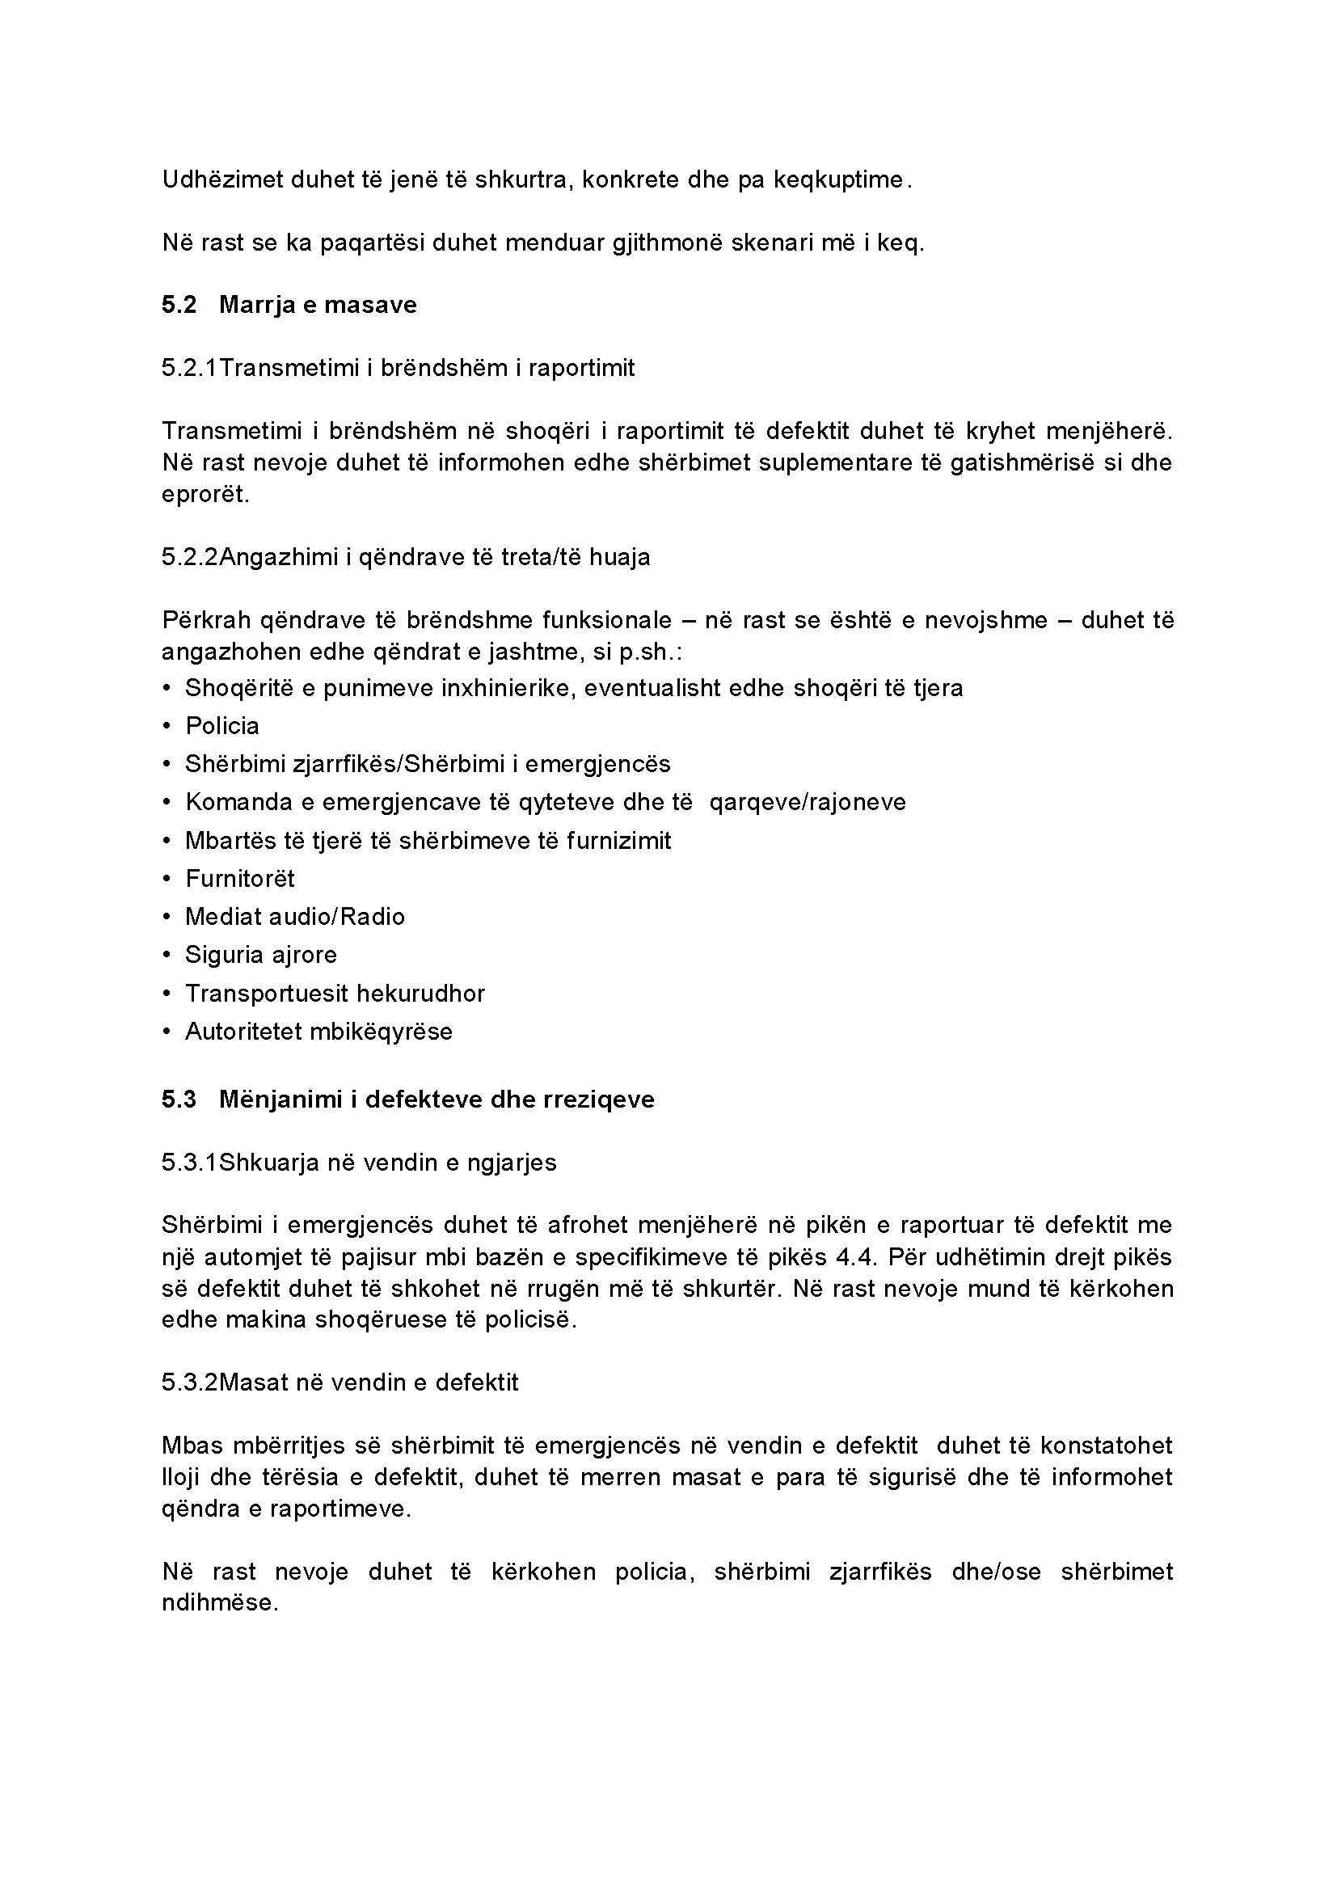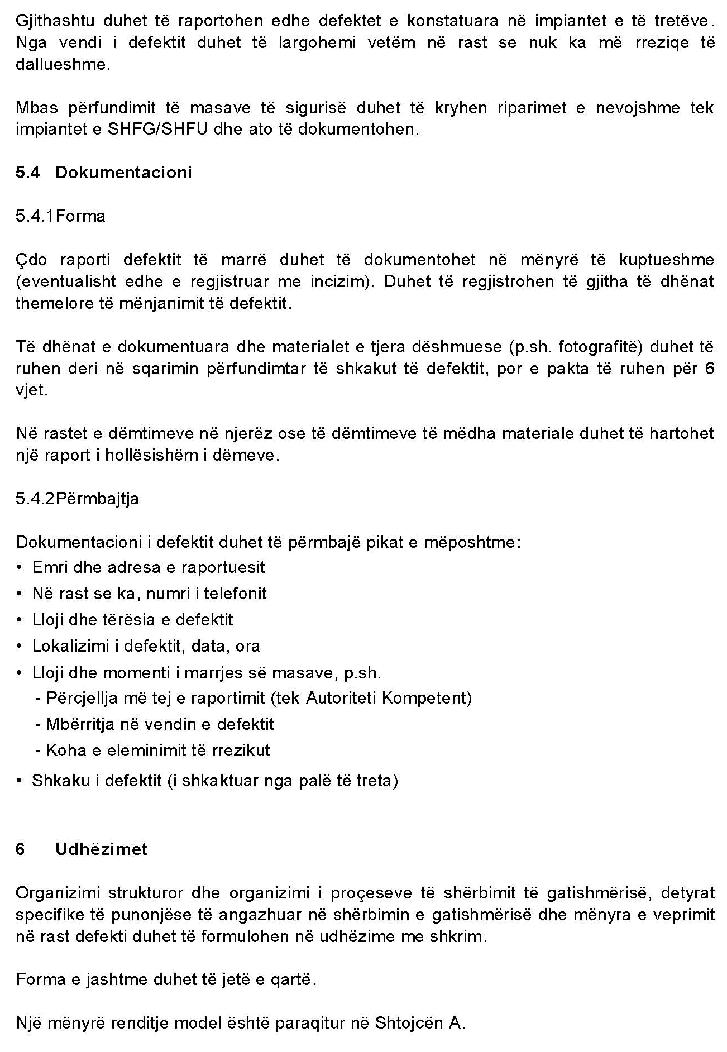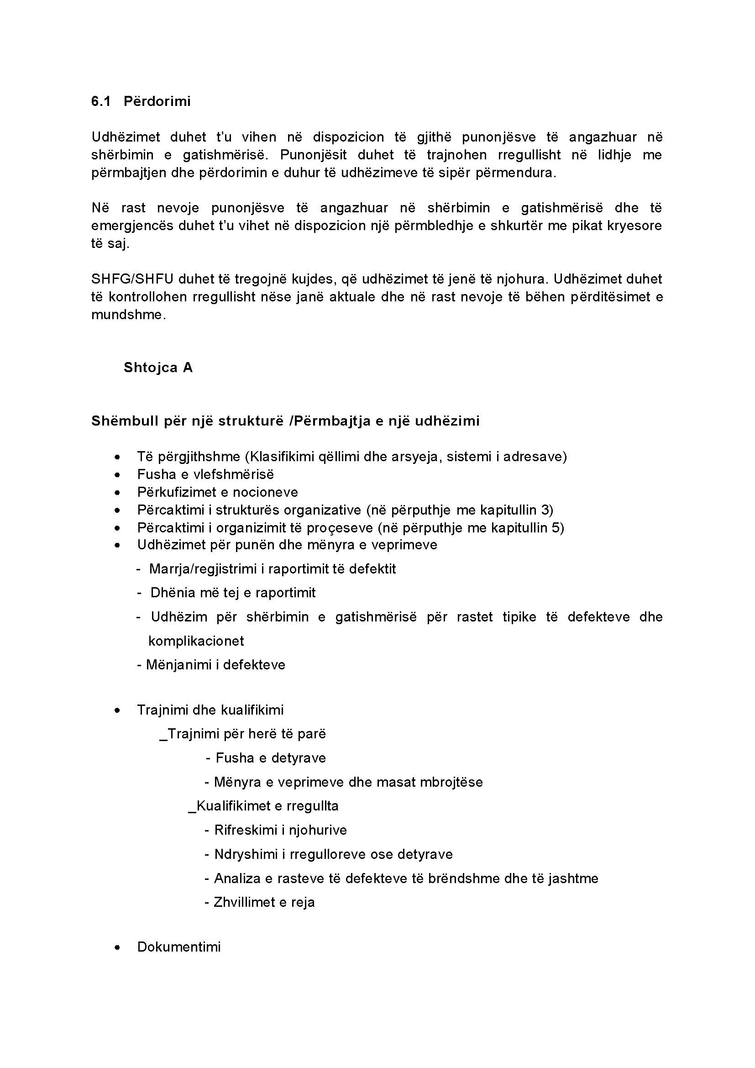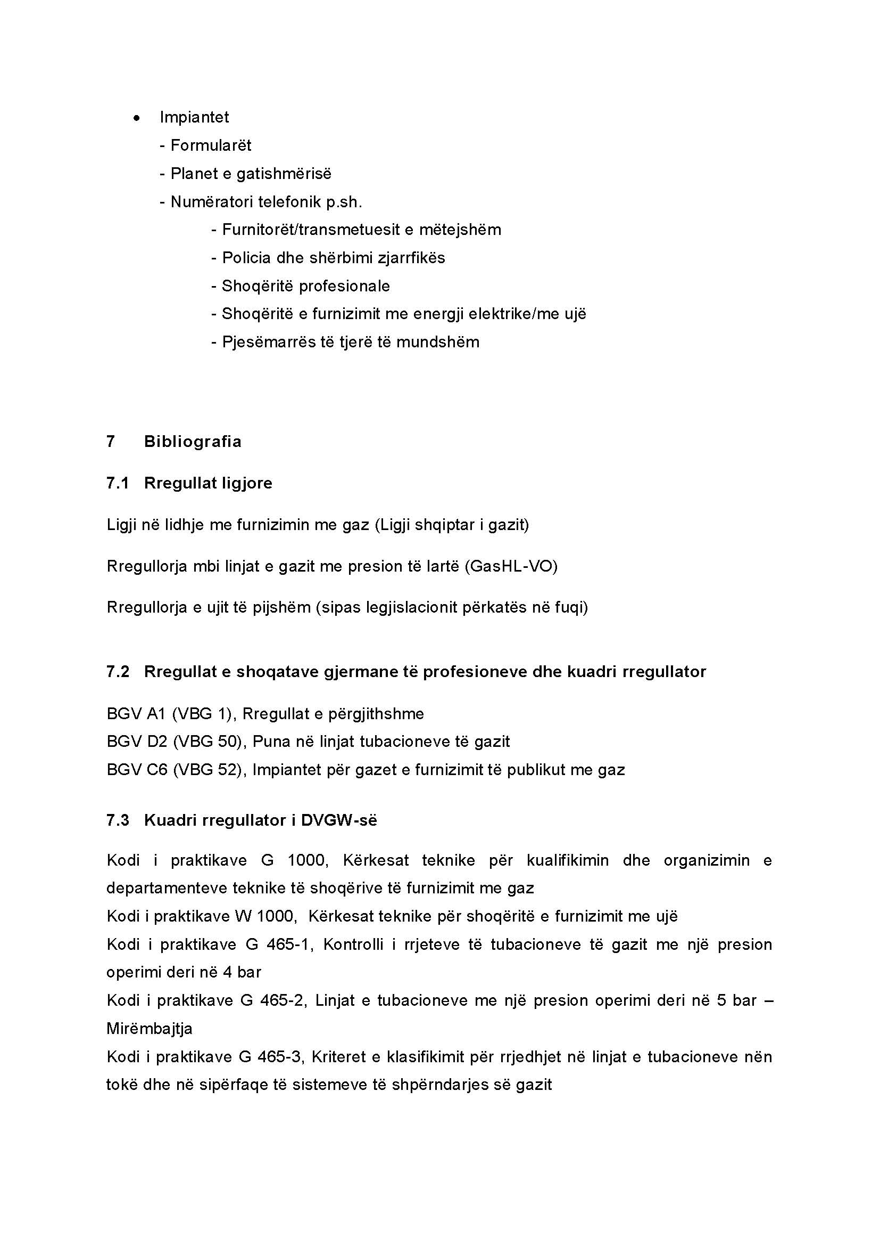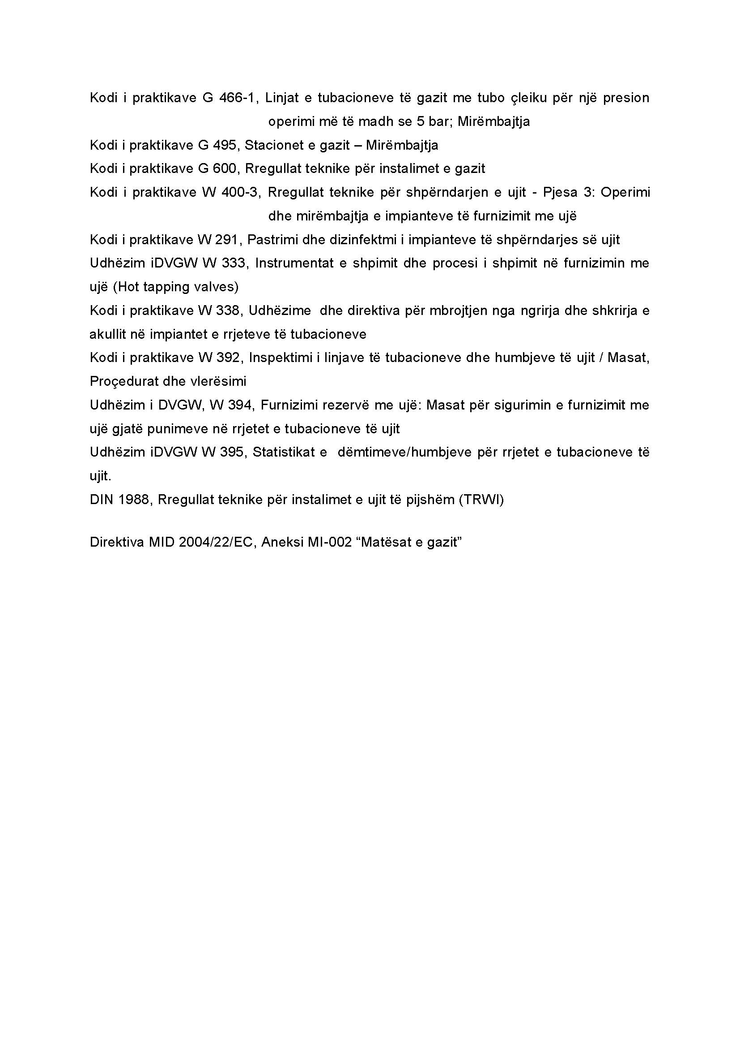

Rregullat Teknike për Industrinë e Gazit
Udhëzim Teknik GW 14 - Nëntor 1989
Riparimi i pikave me defekte në mbështjelljet mbrojtëse nga korrozioni i tubacioneve dhe pjesëve të linjave të tyre prej çeliku.

Parathënie

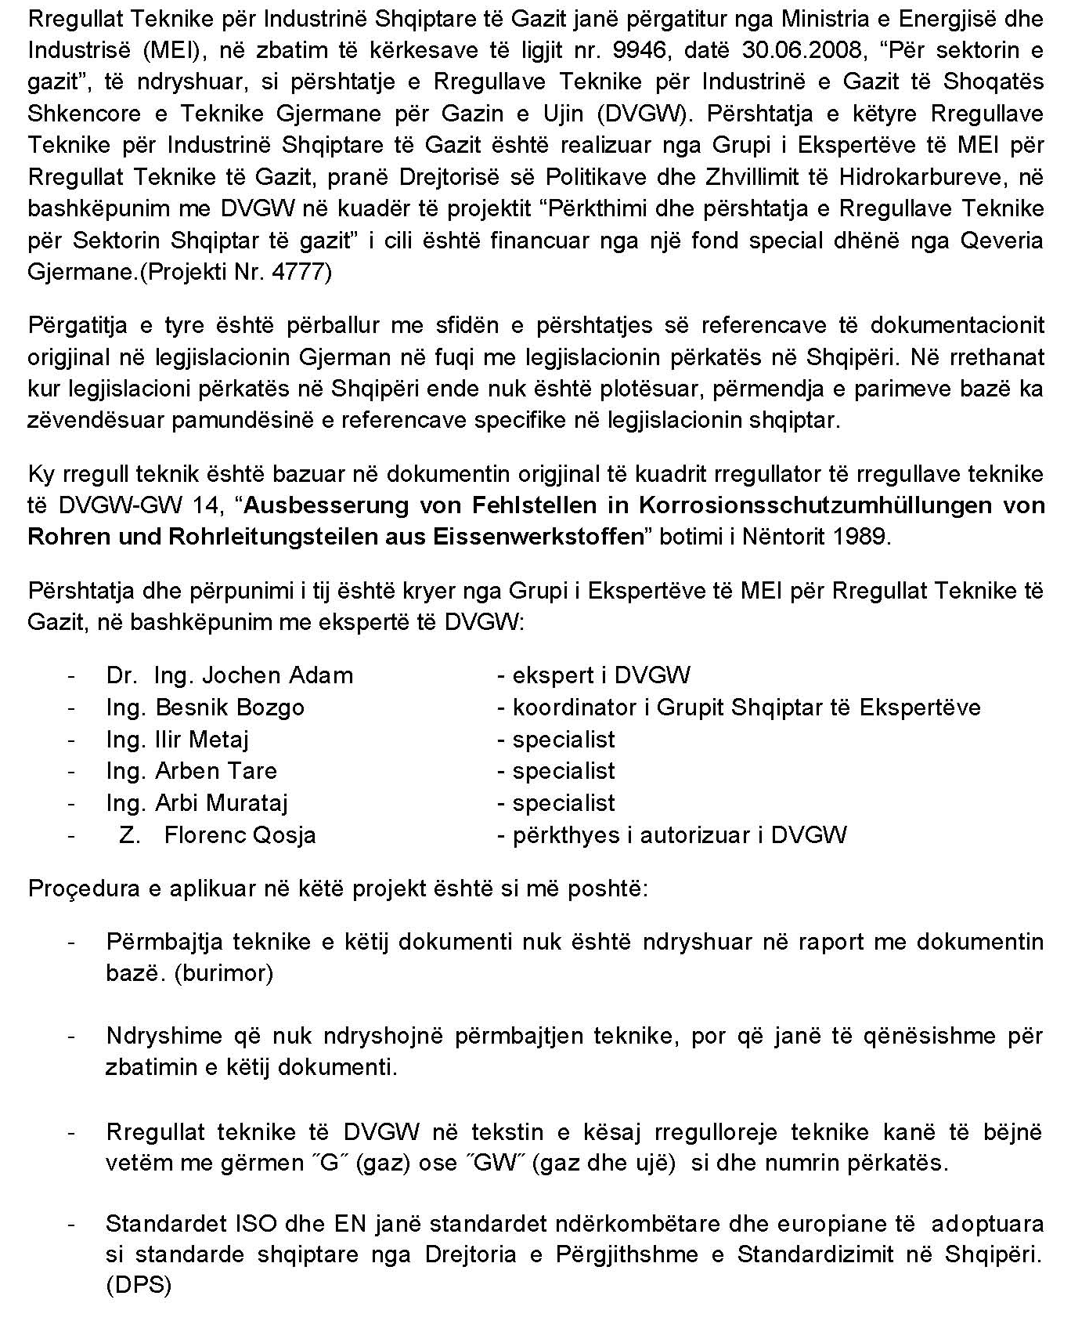

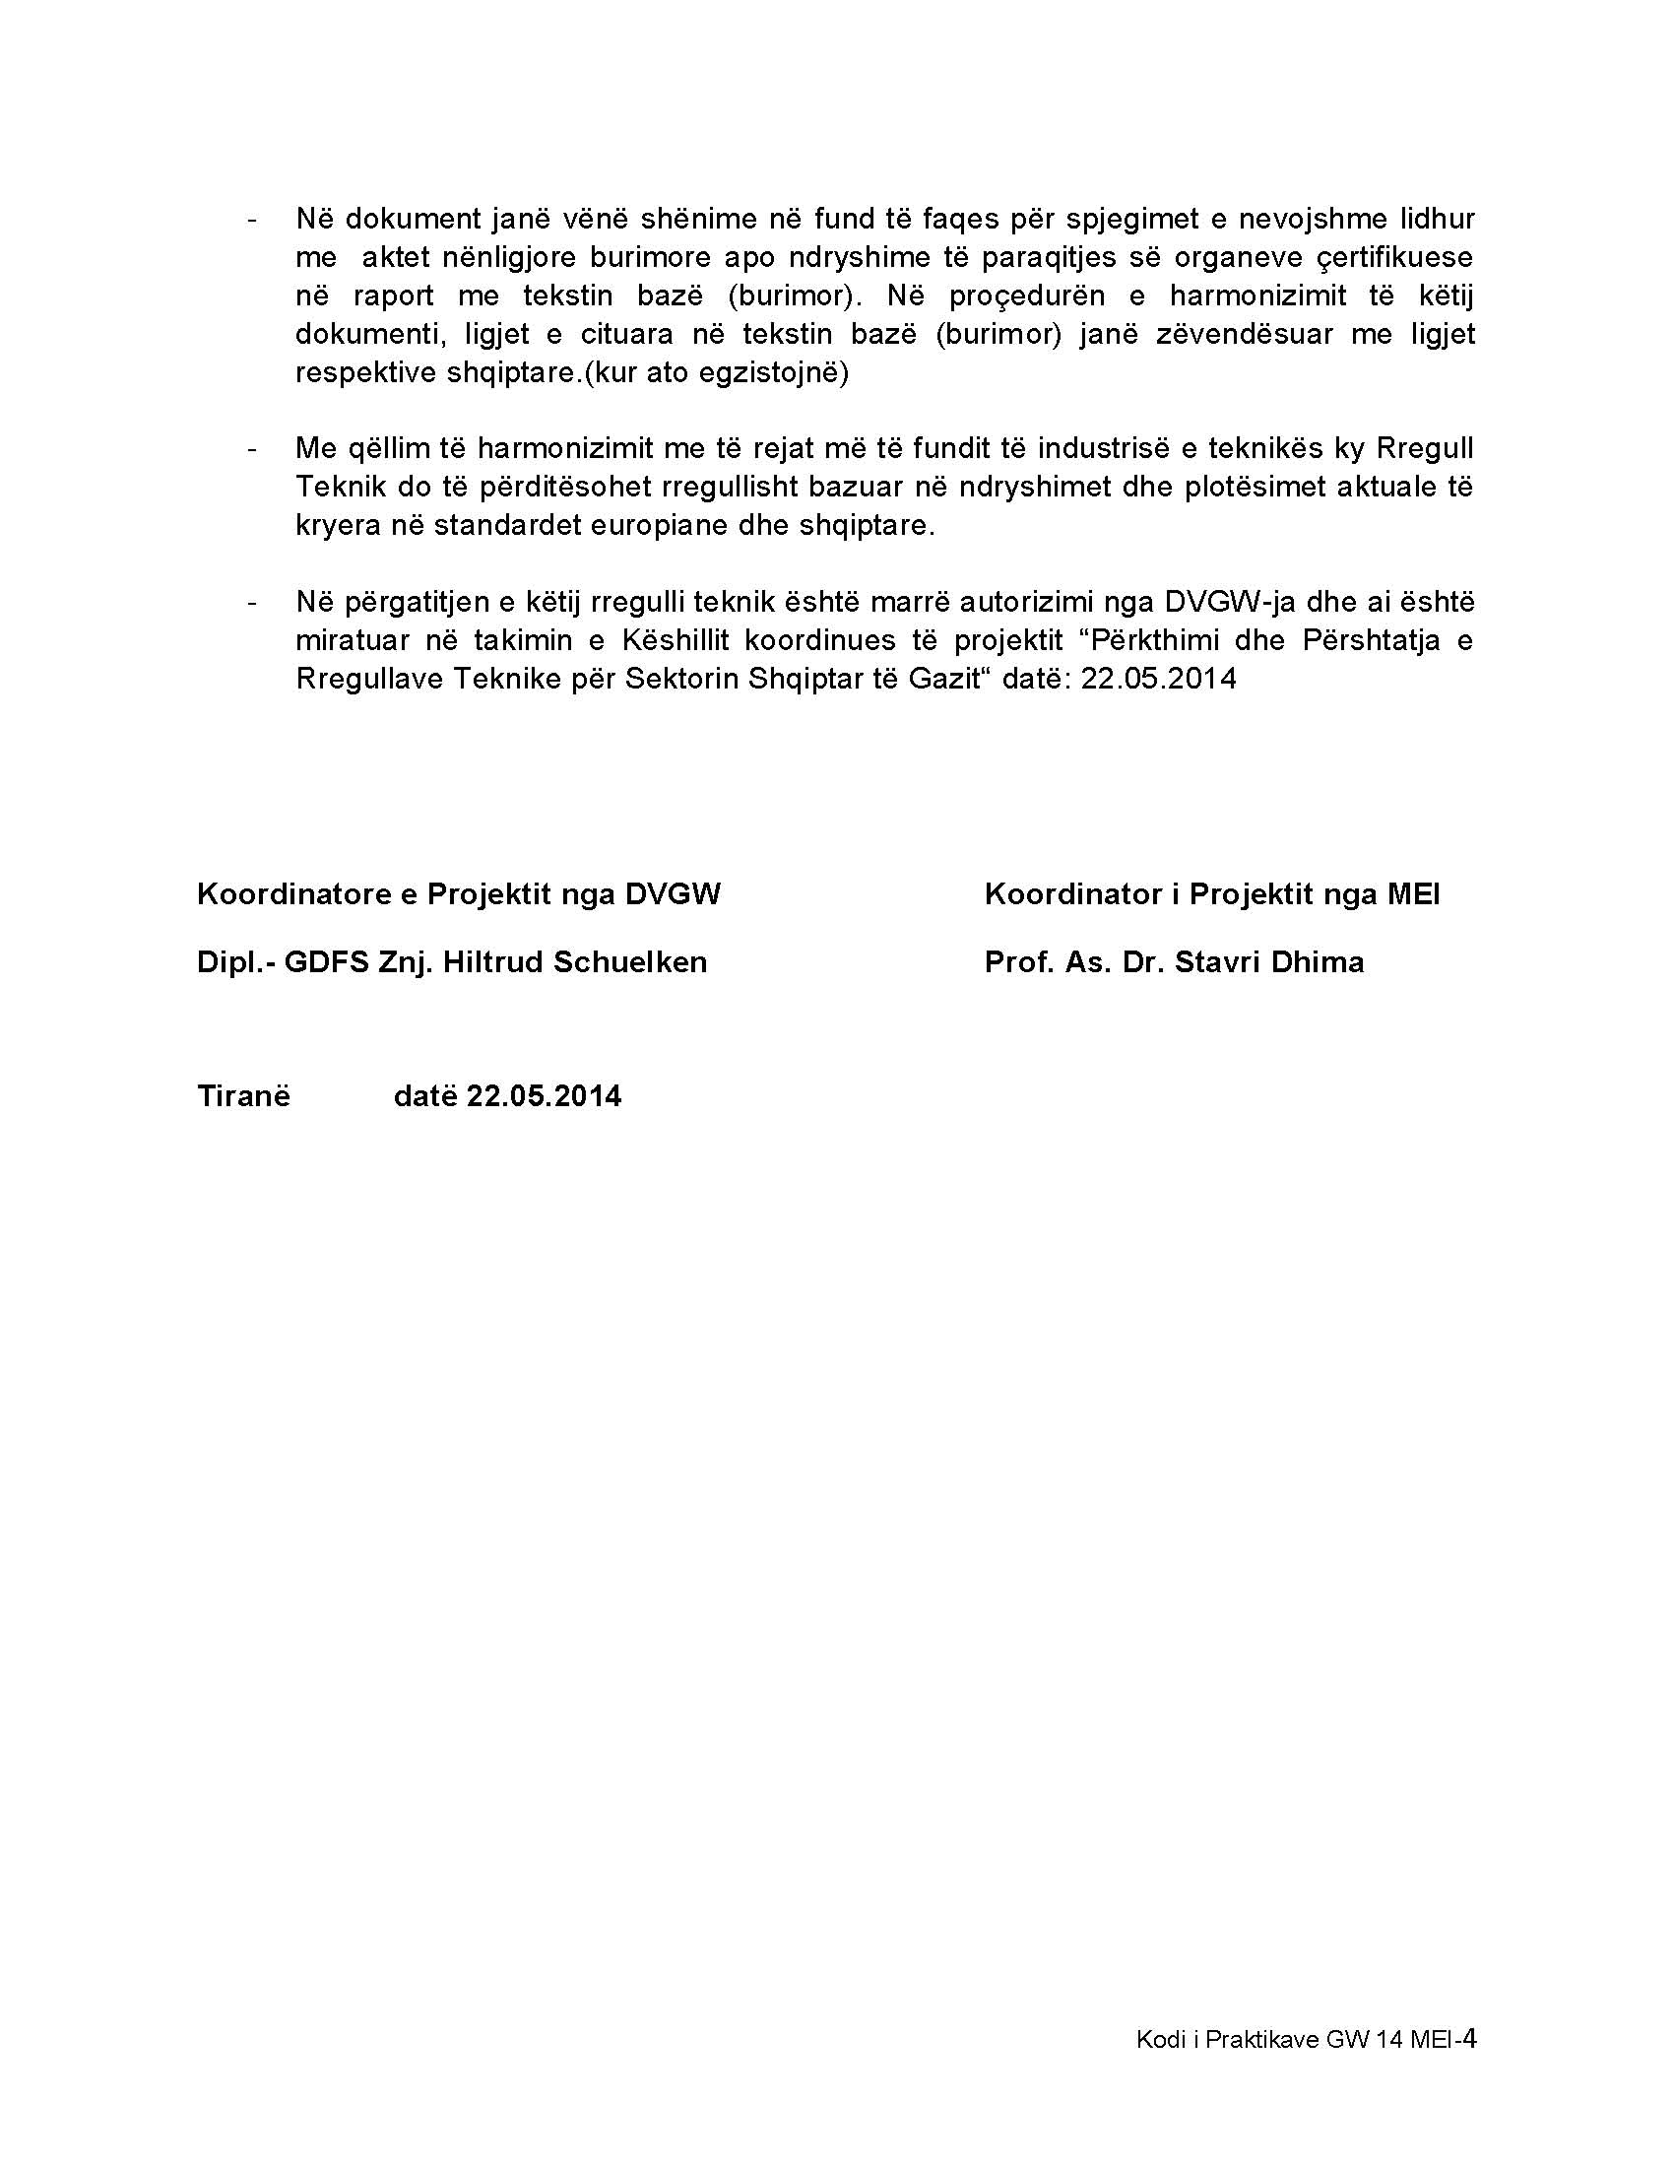
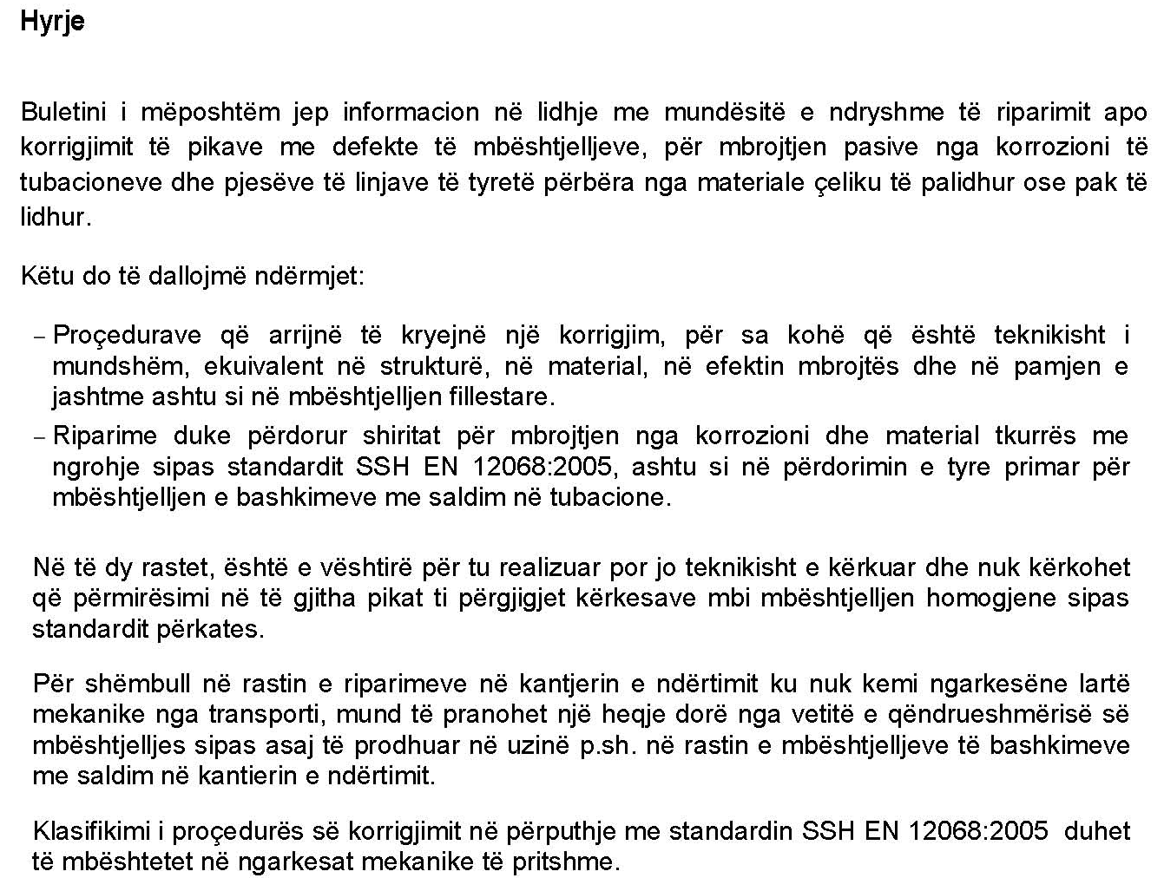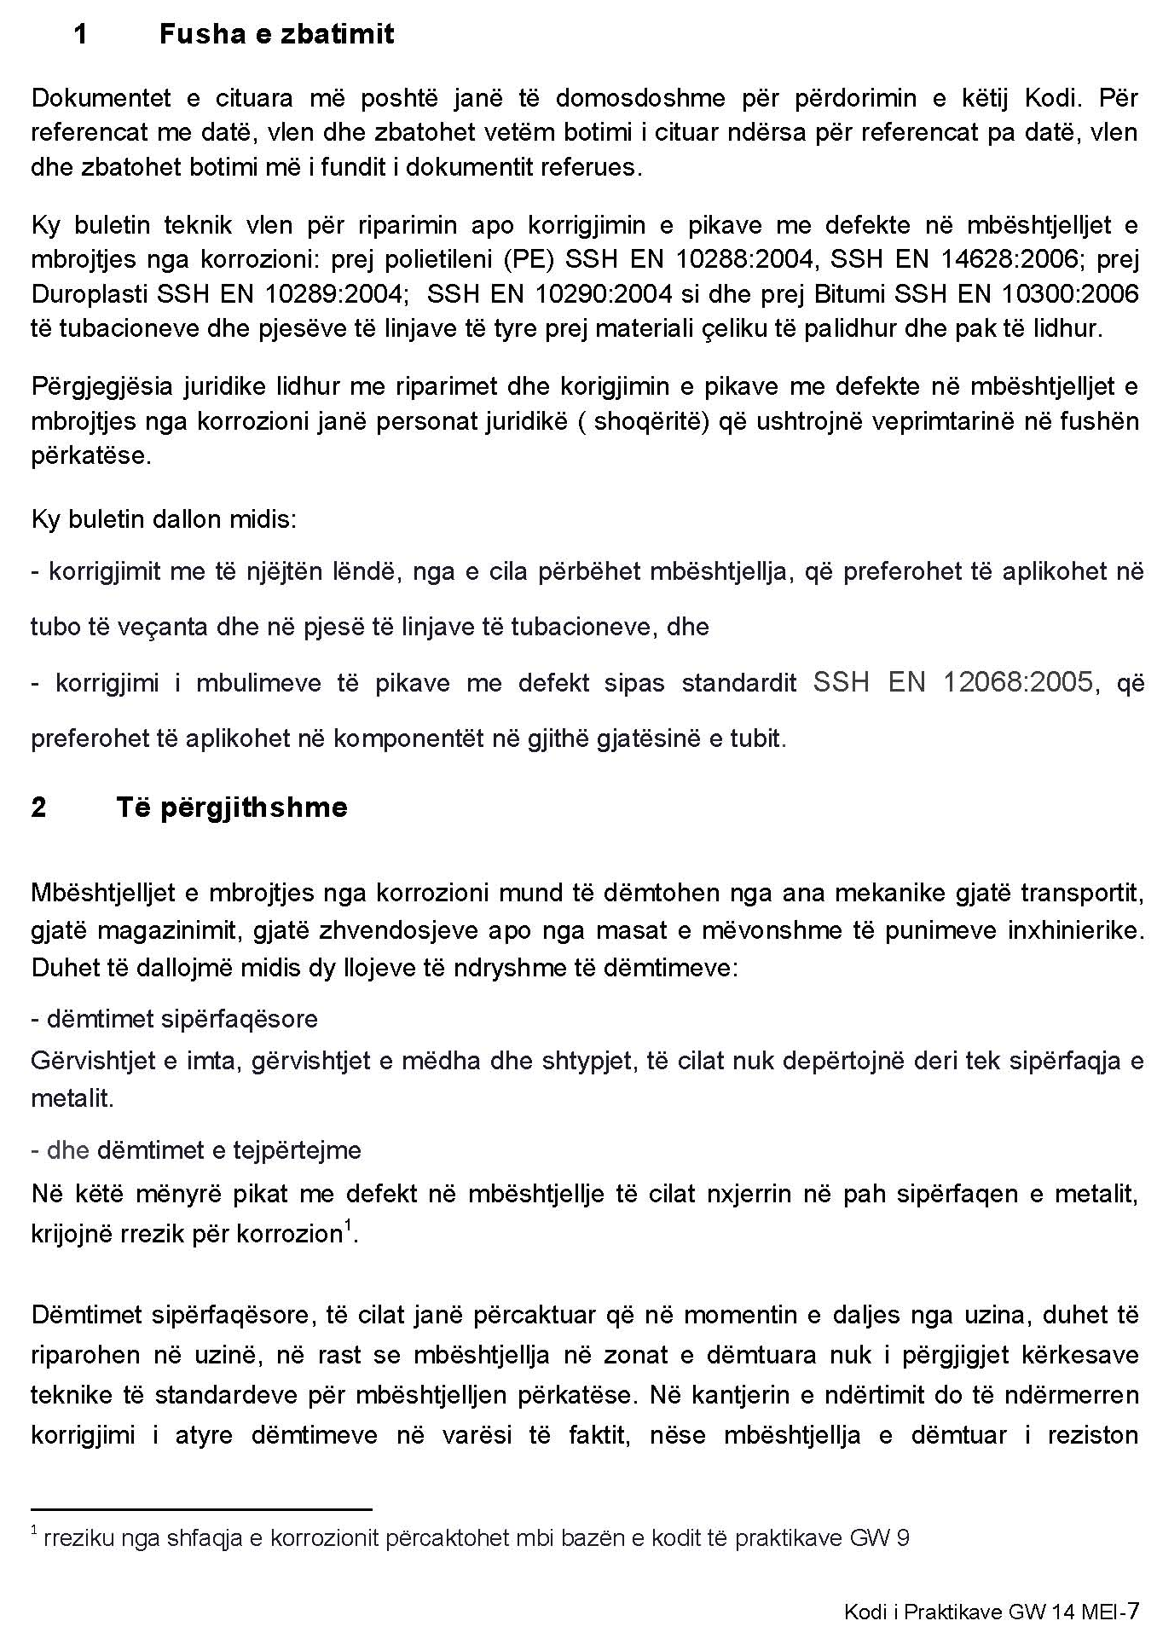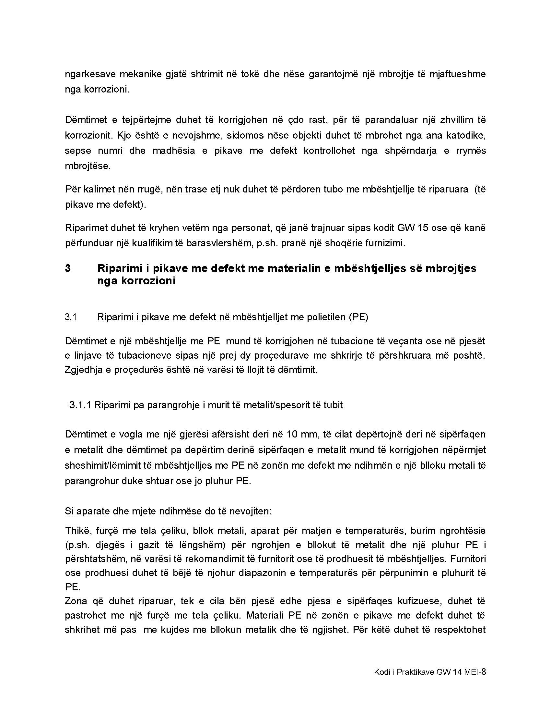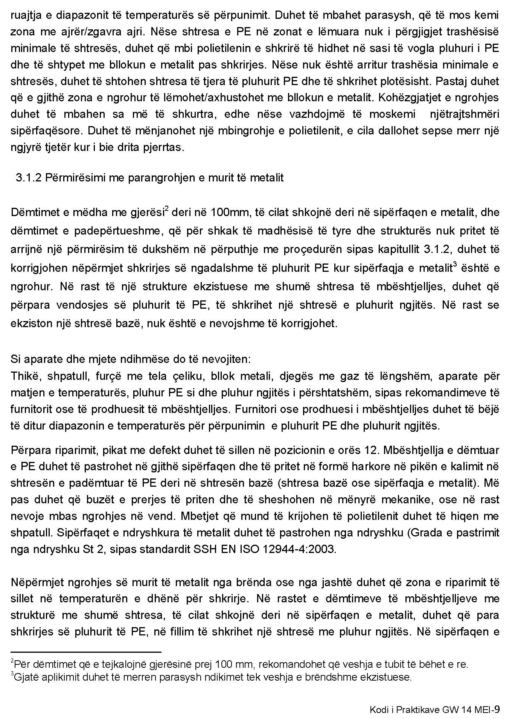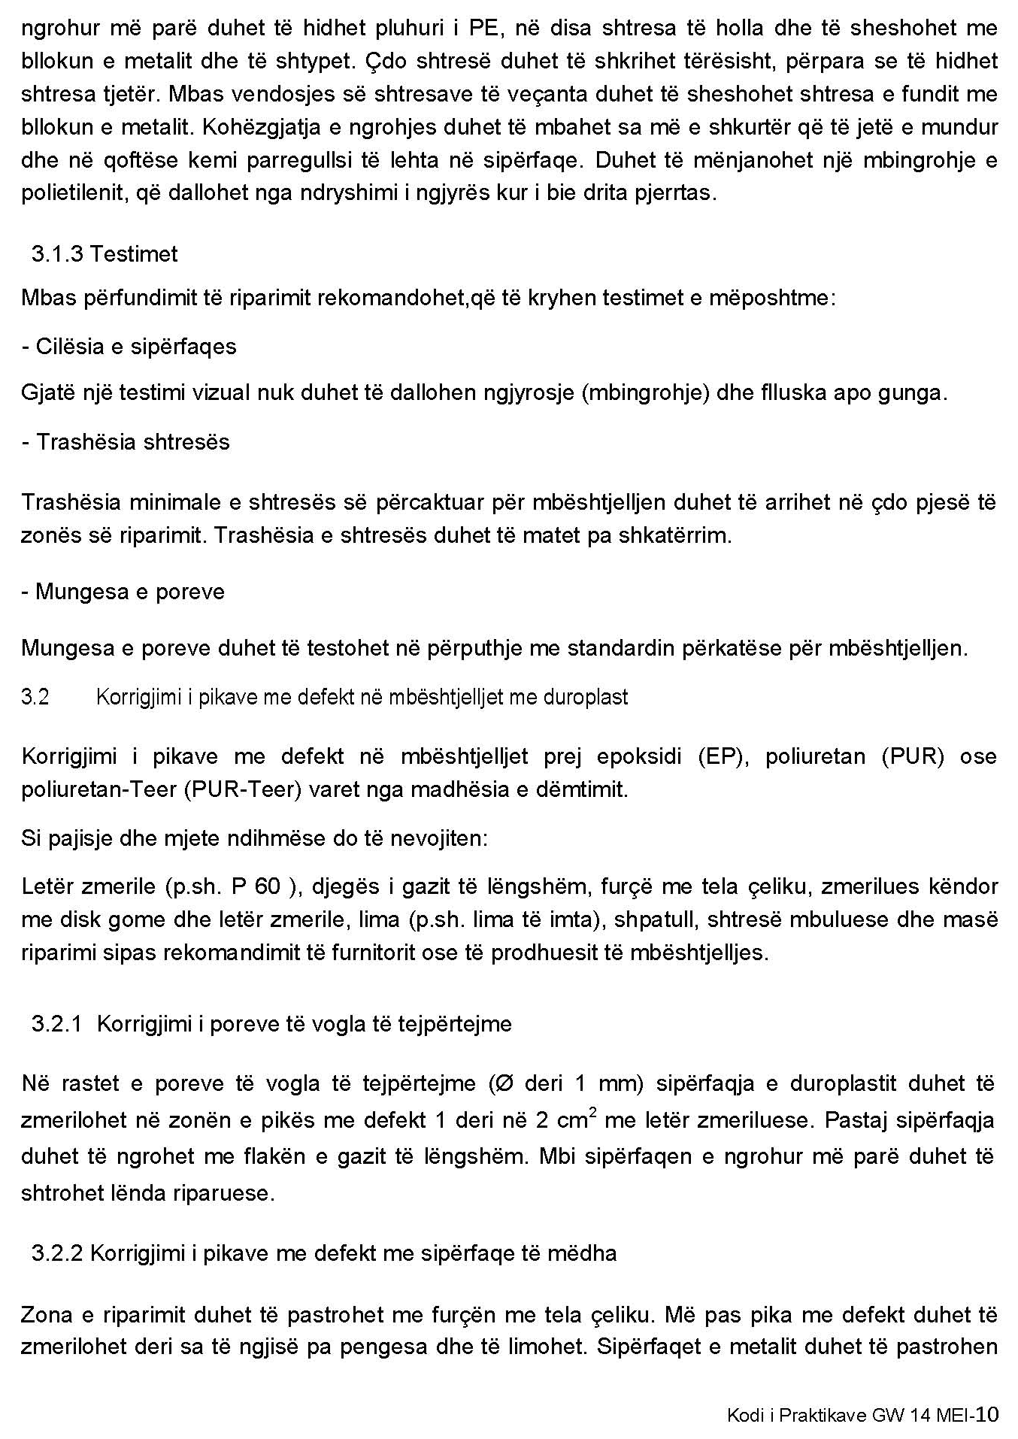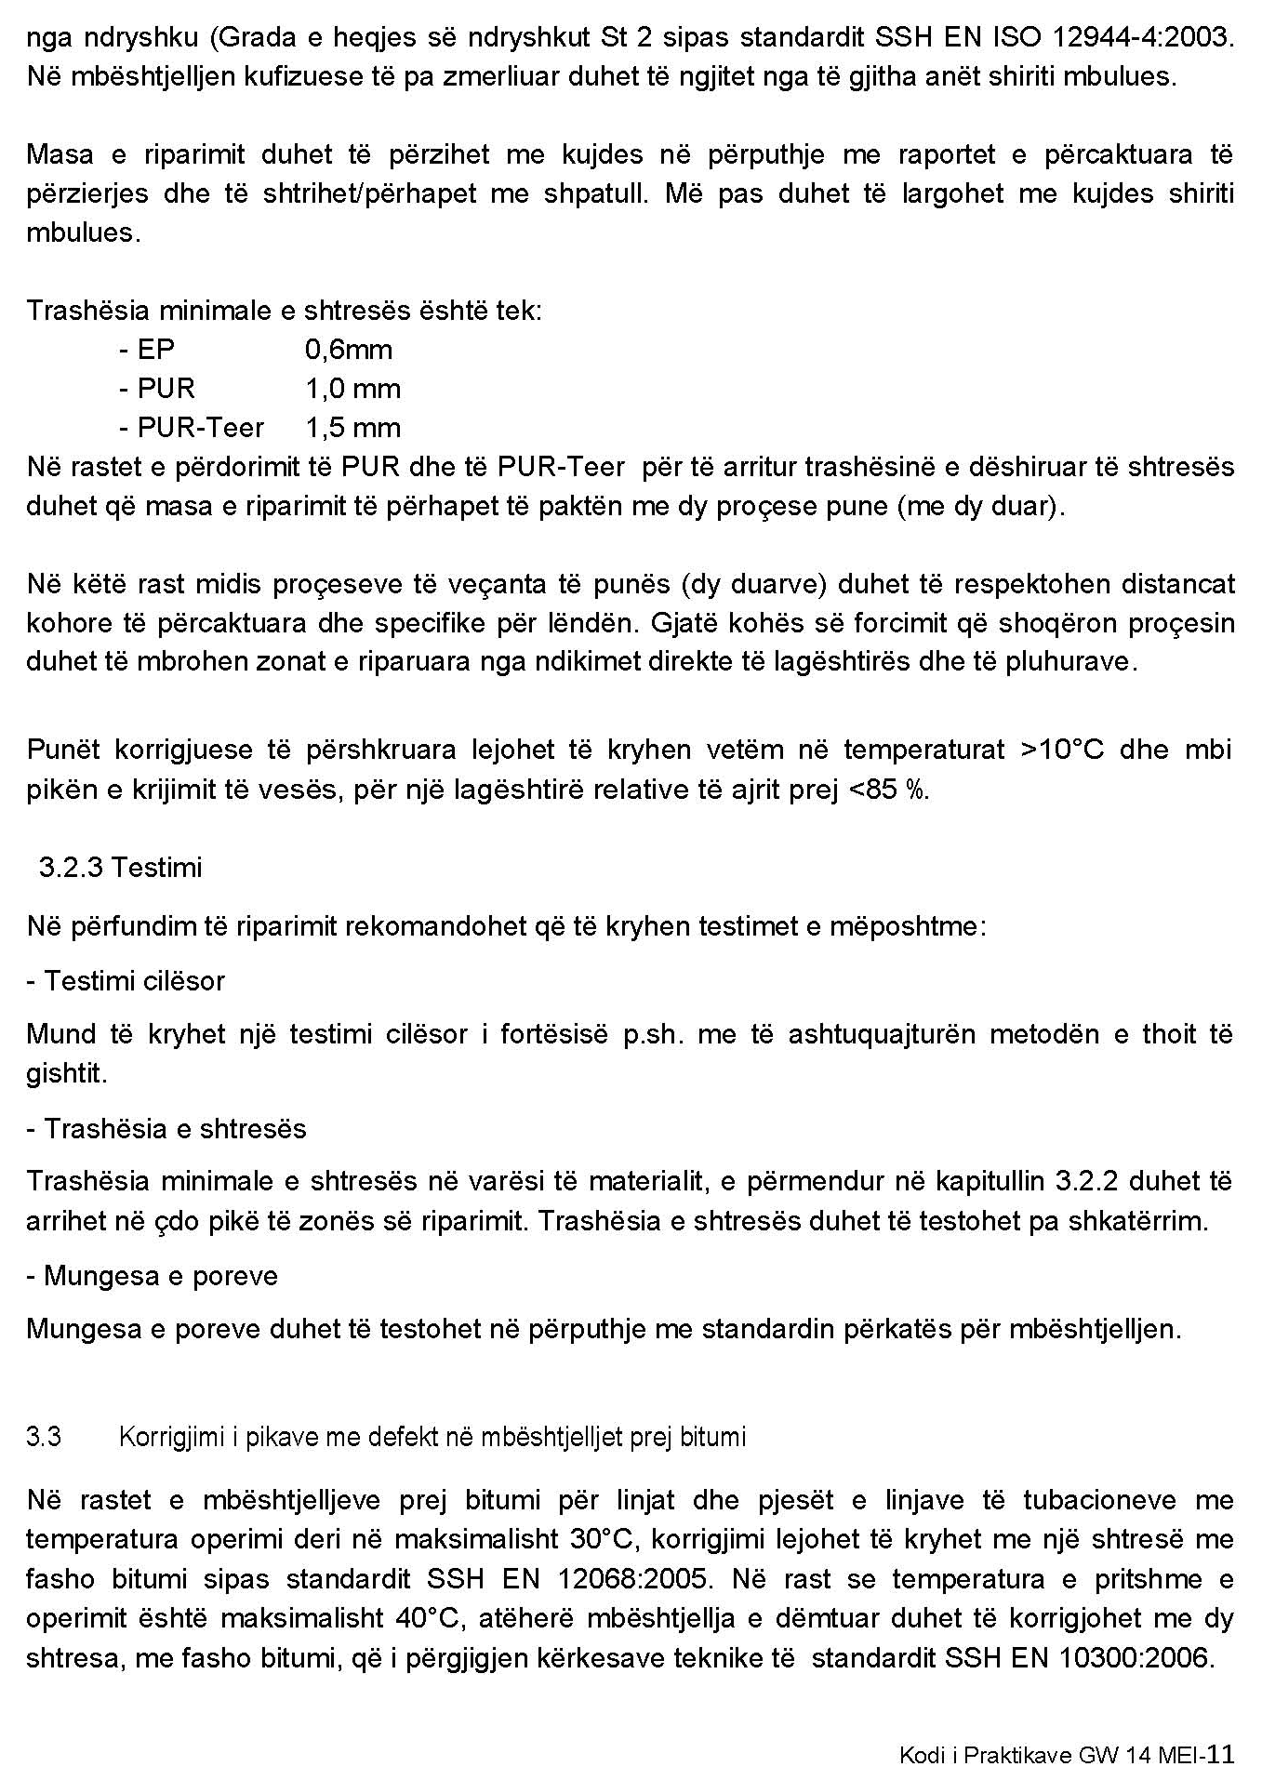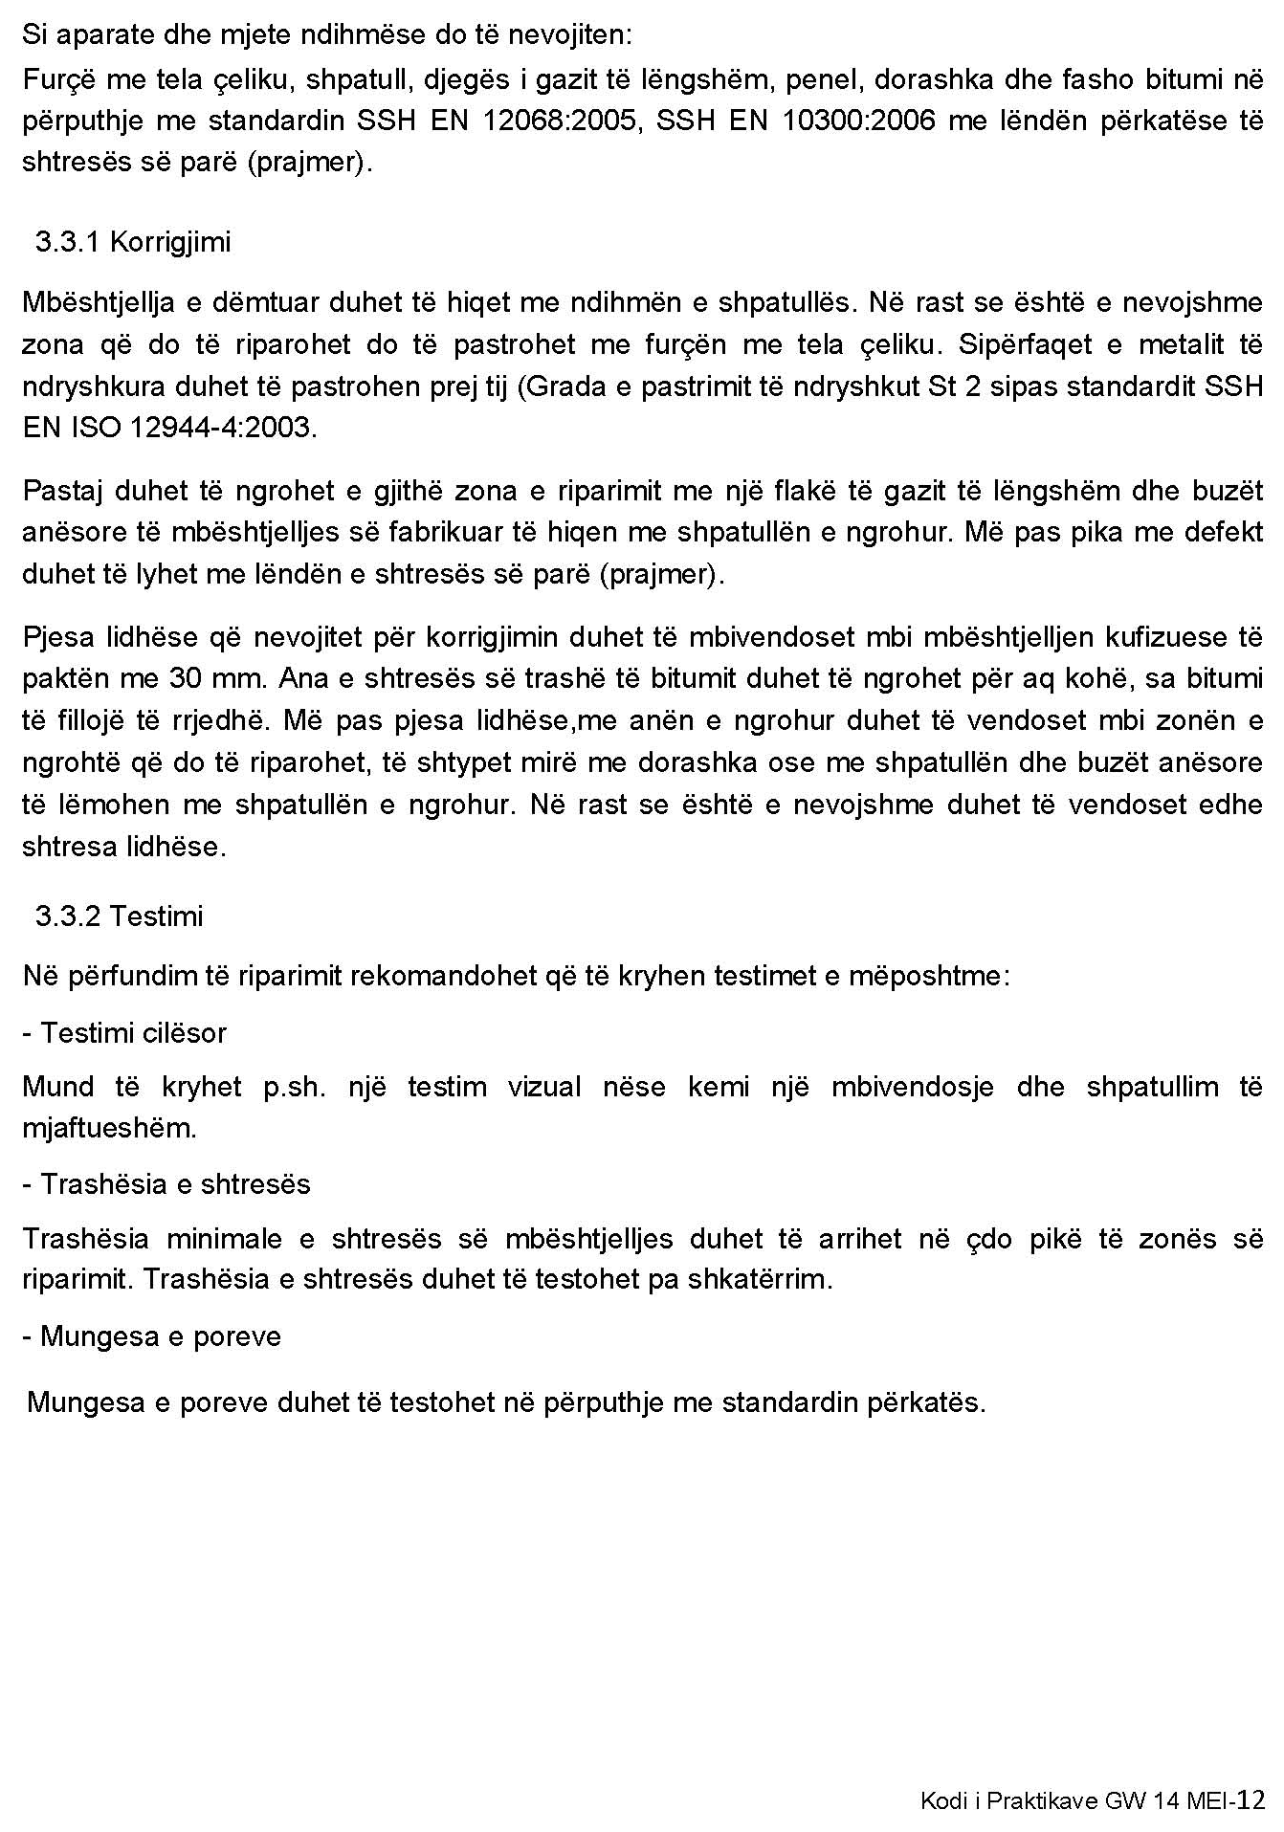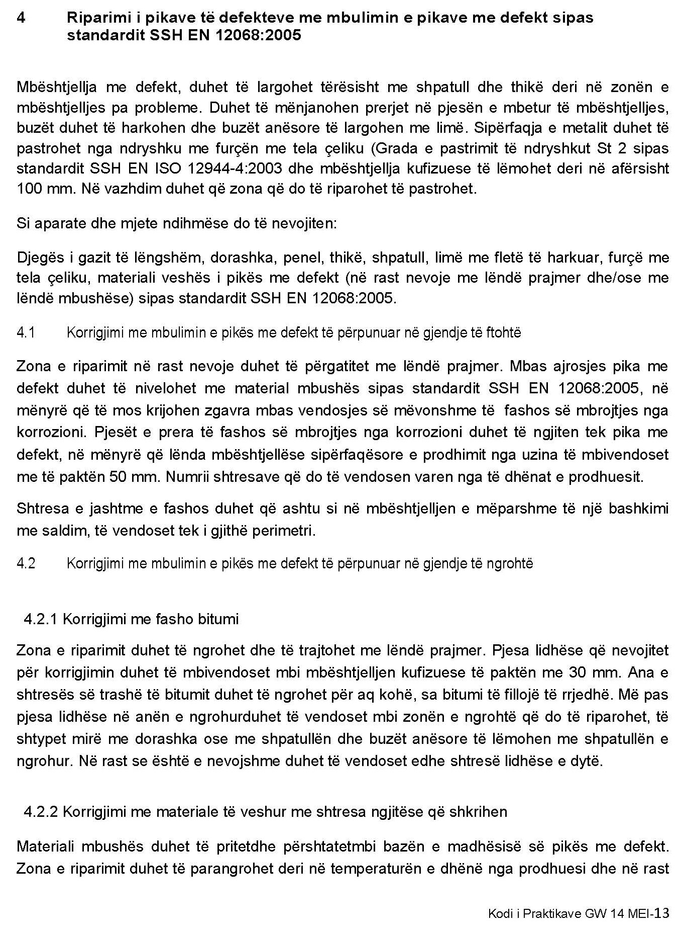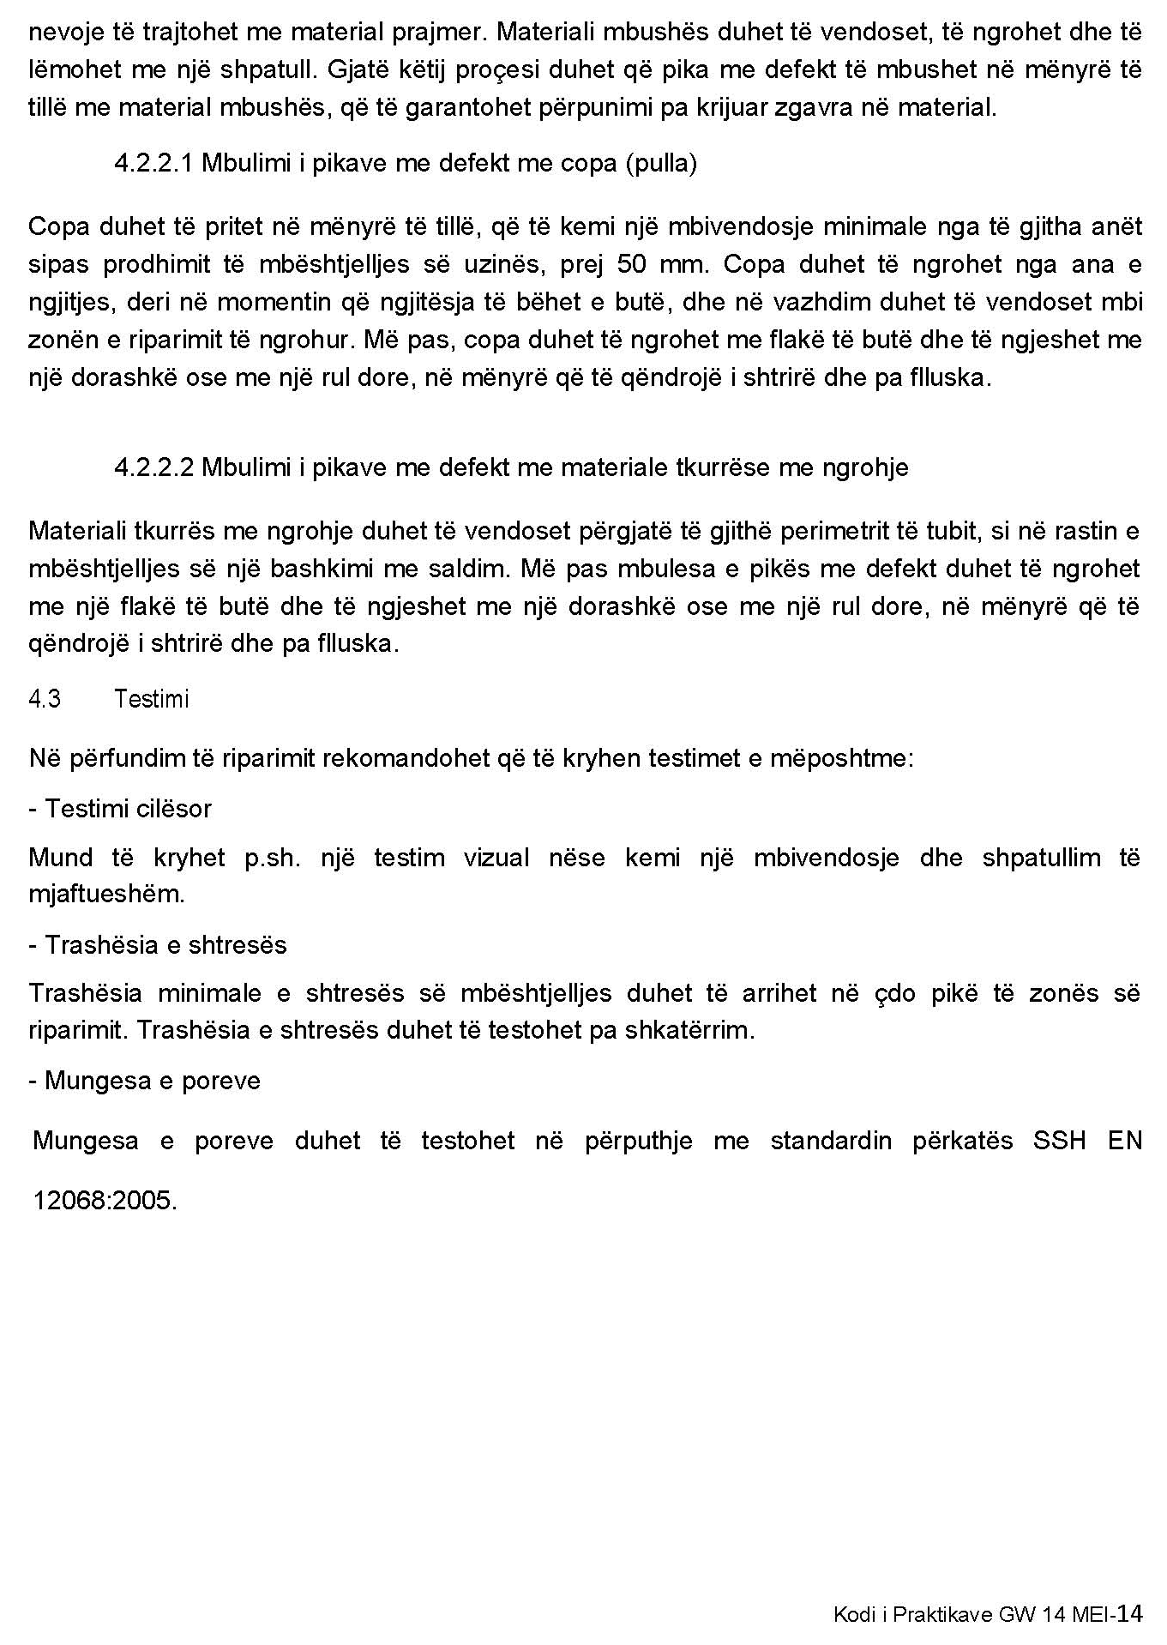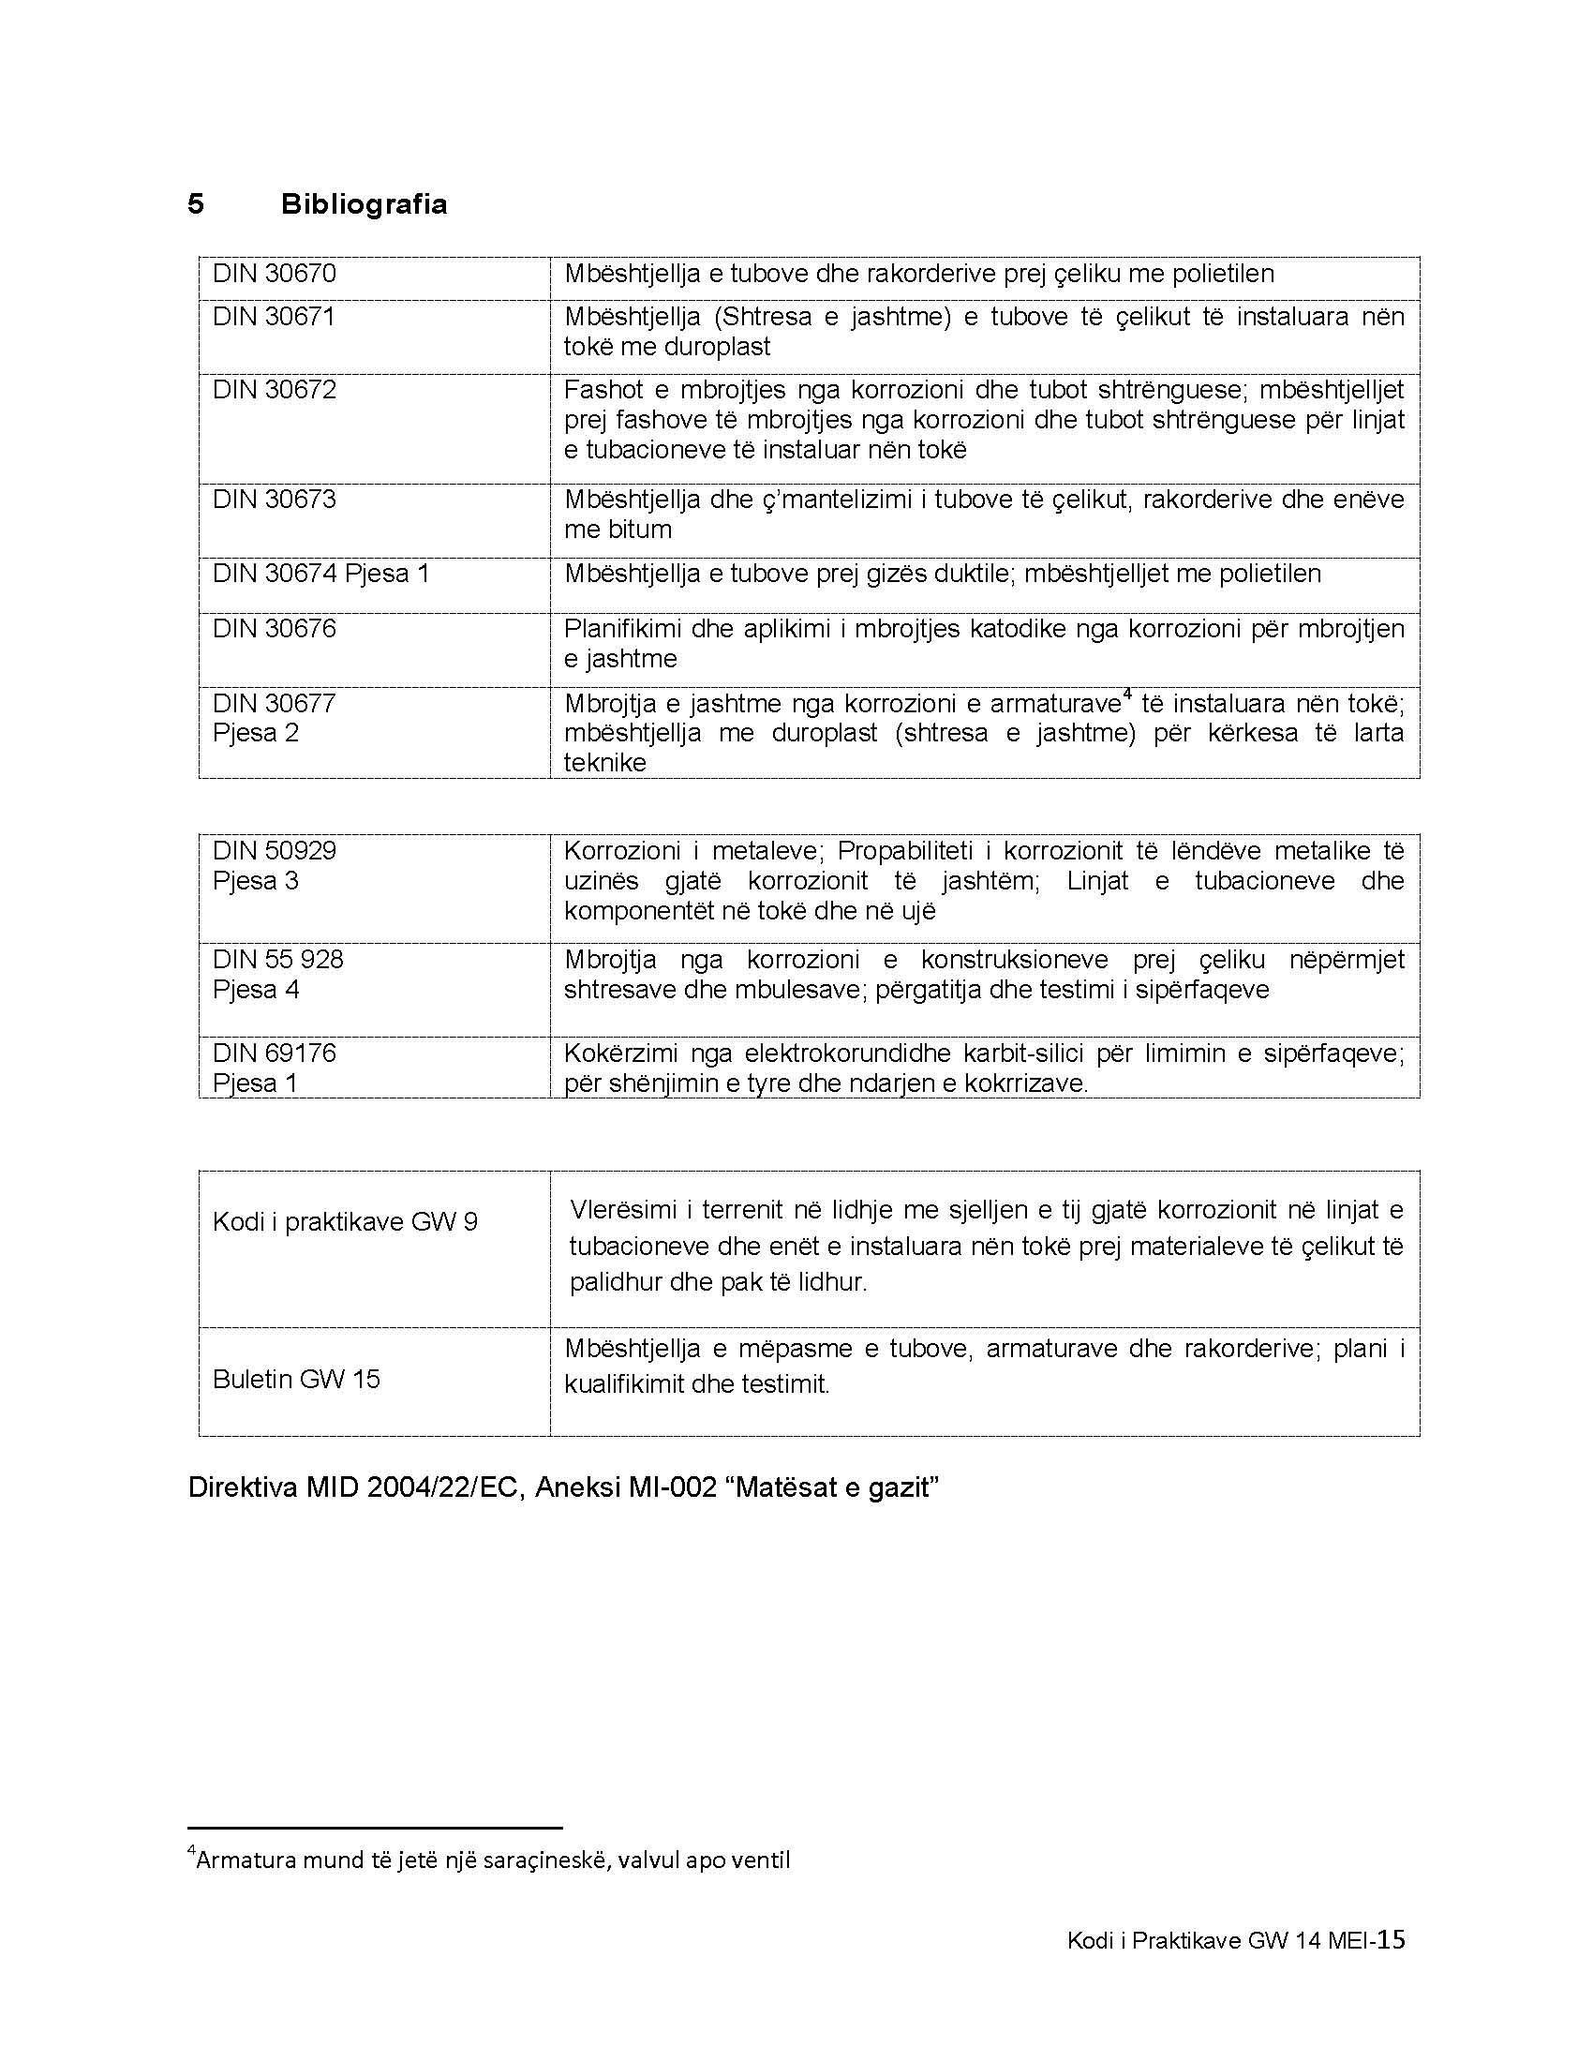

Rregullat Teknike për Industrinë e Gazit
Rregullorja mbi linjat e gazit me presion të lartë
Maj 2011

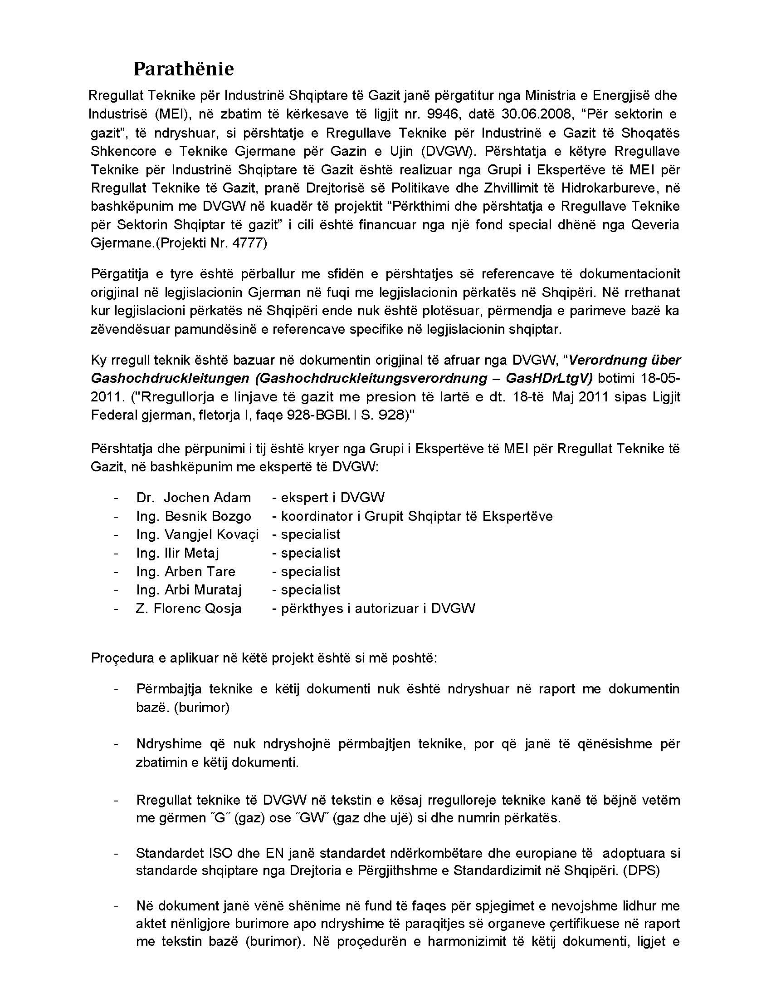

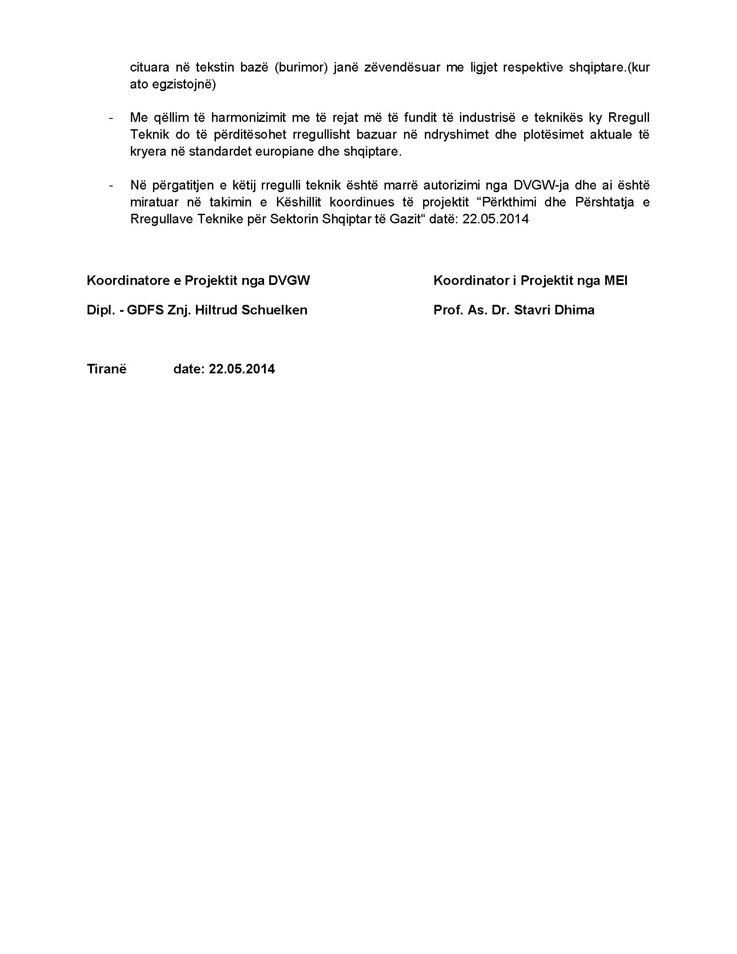

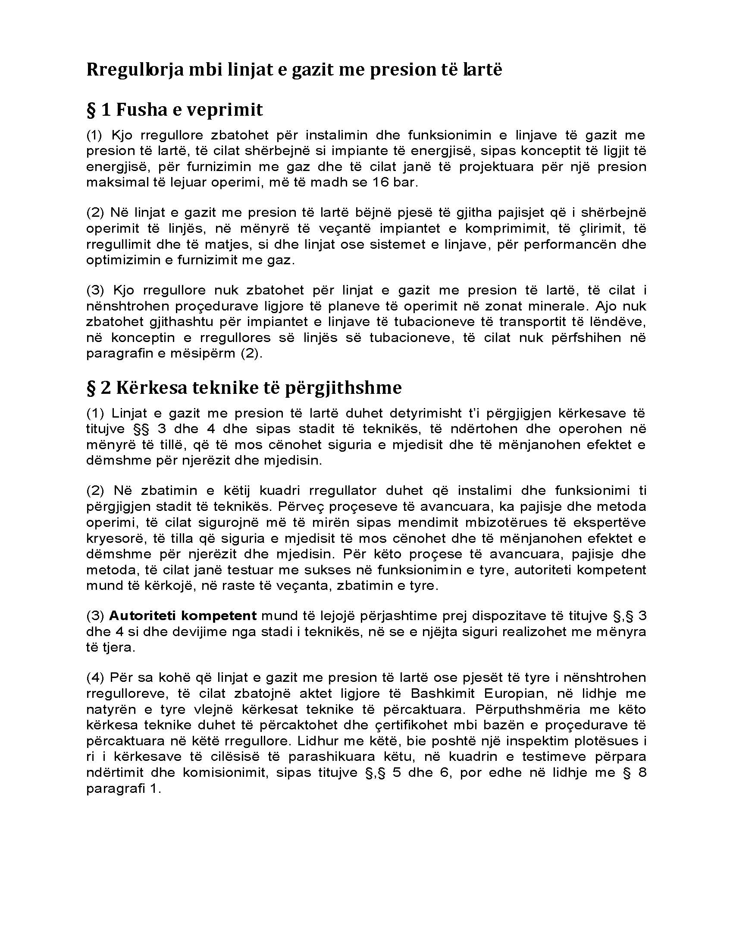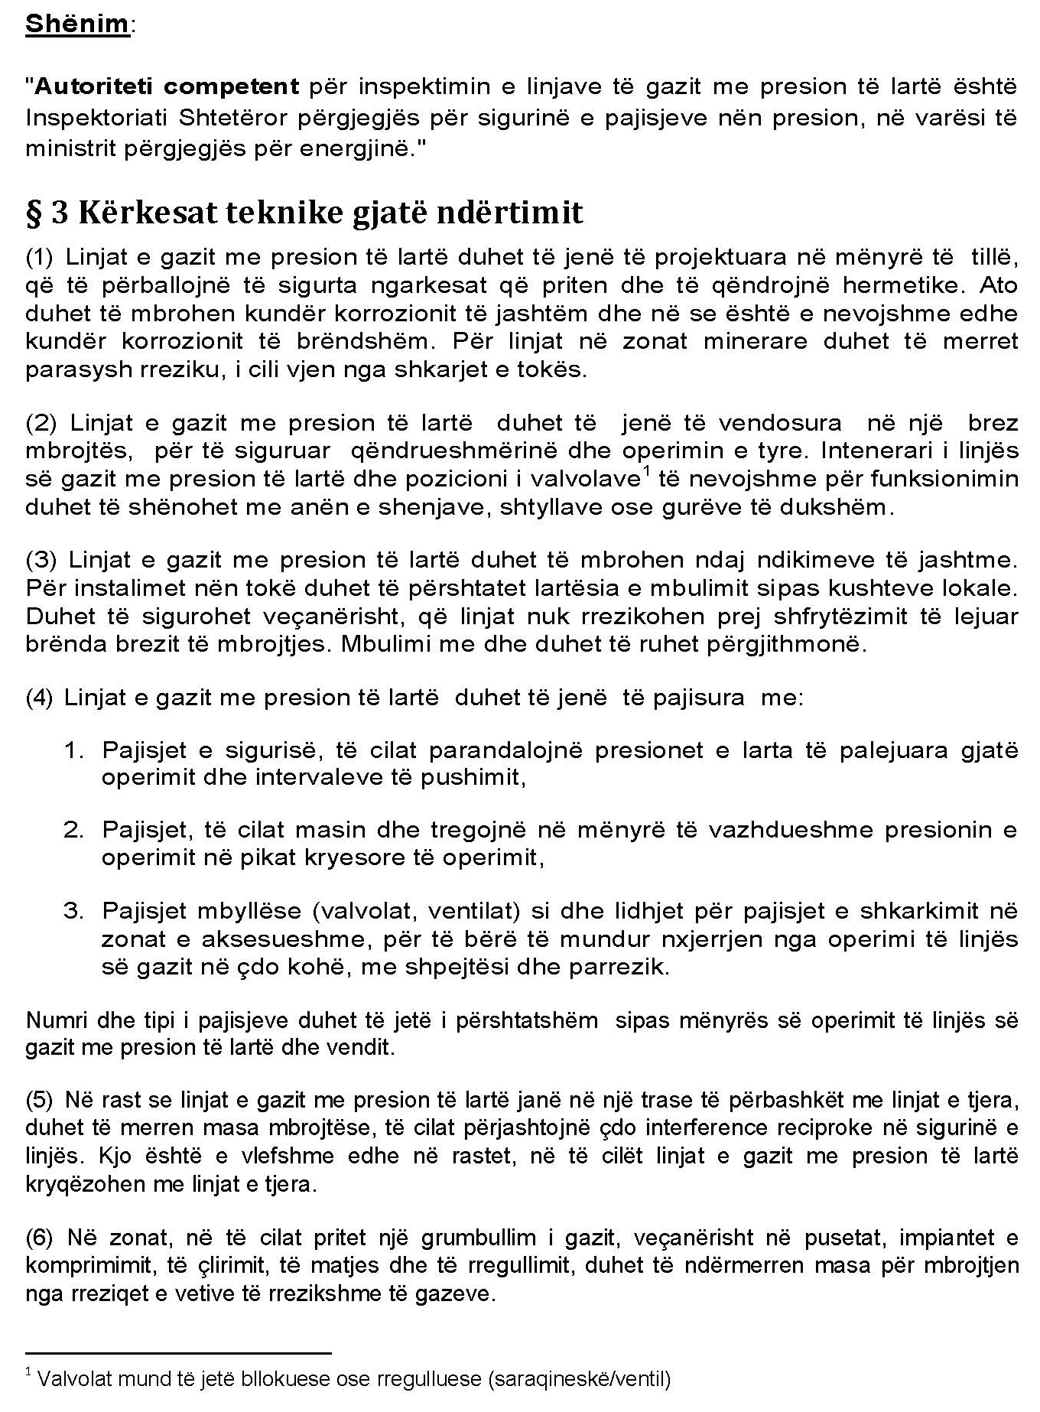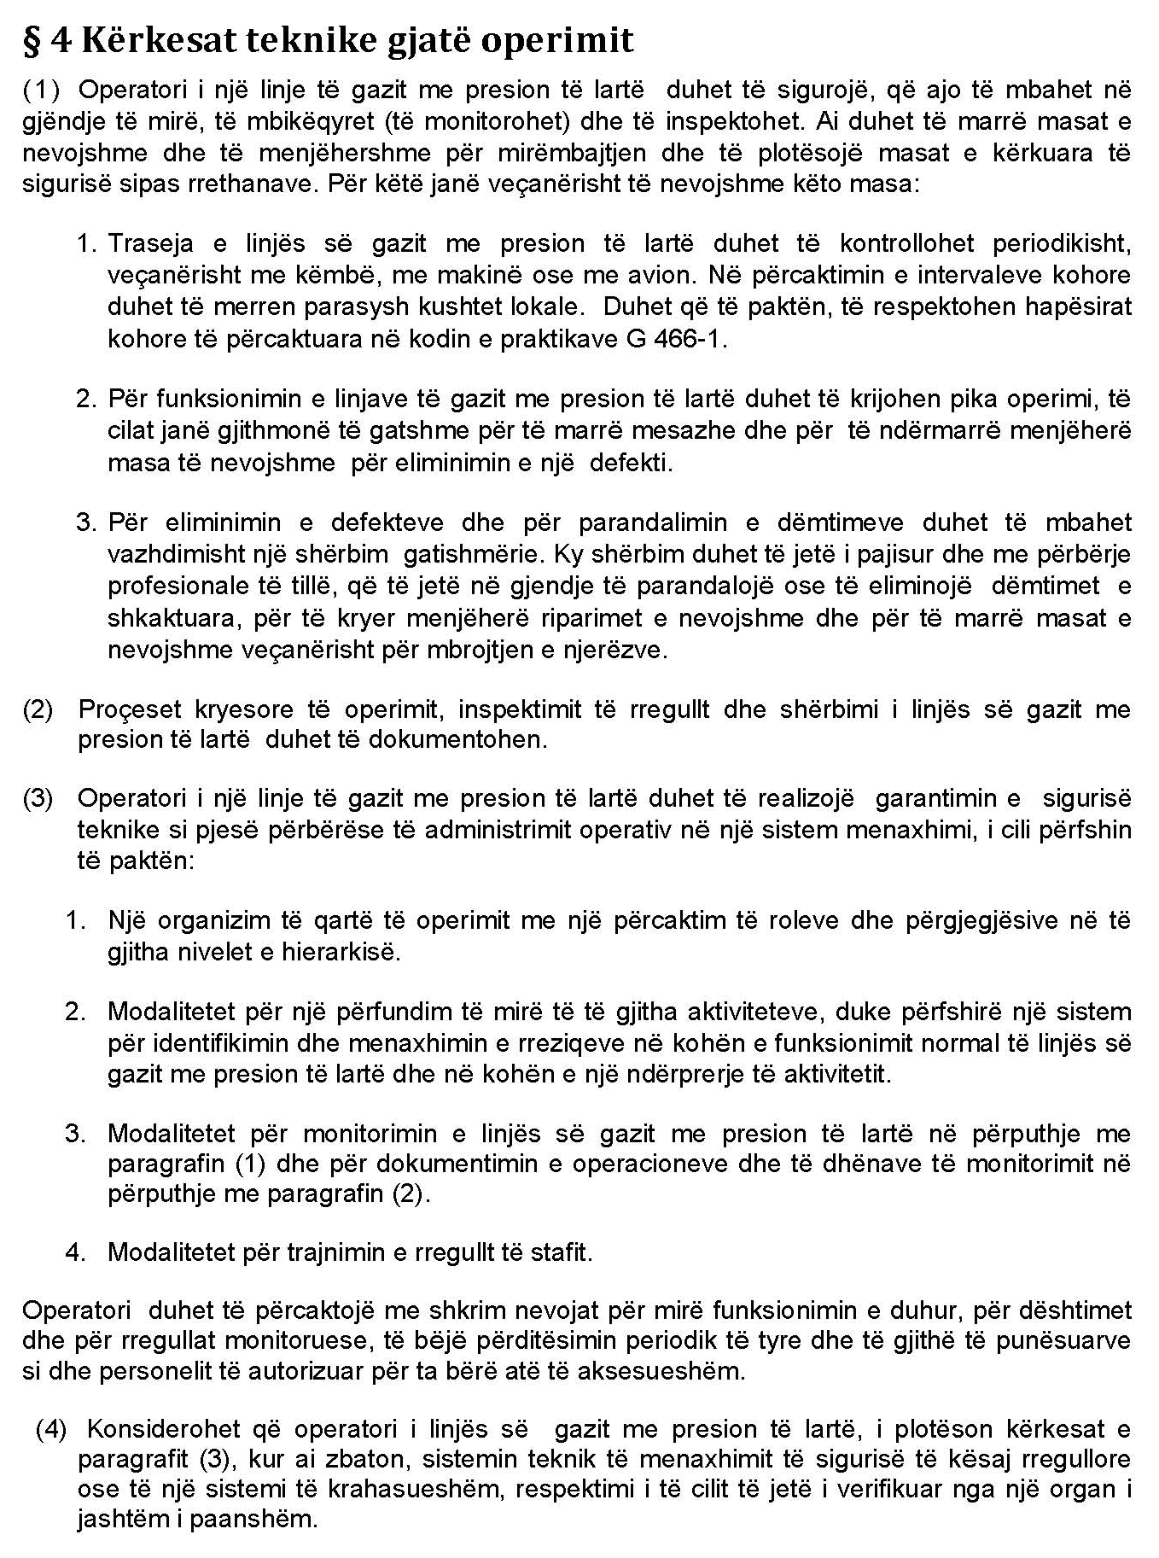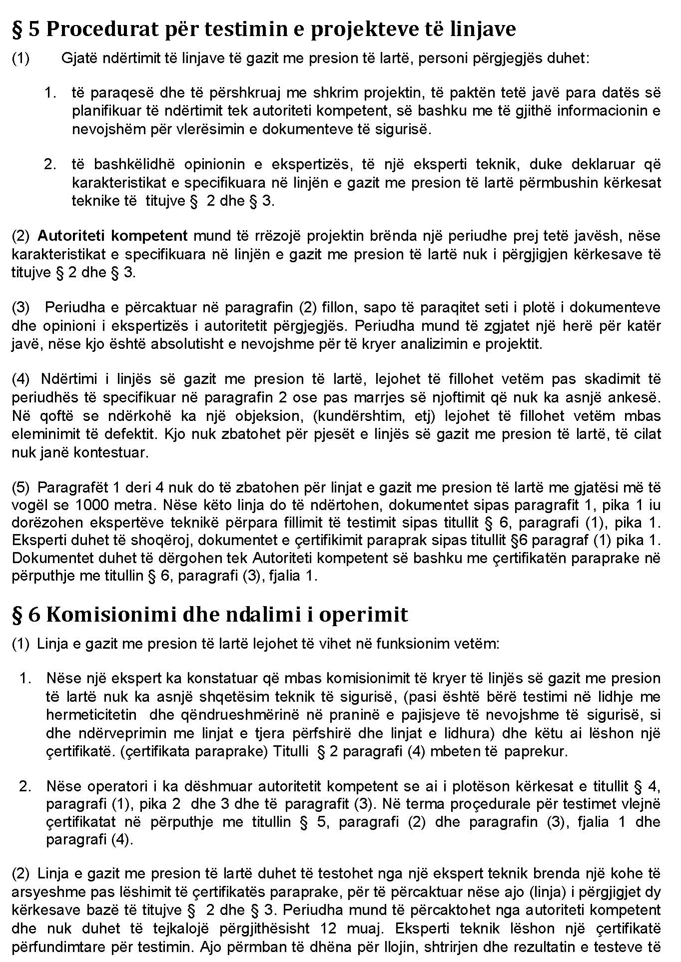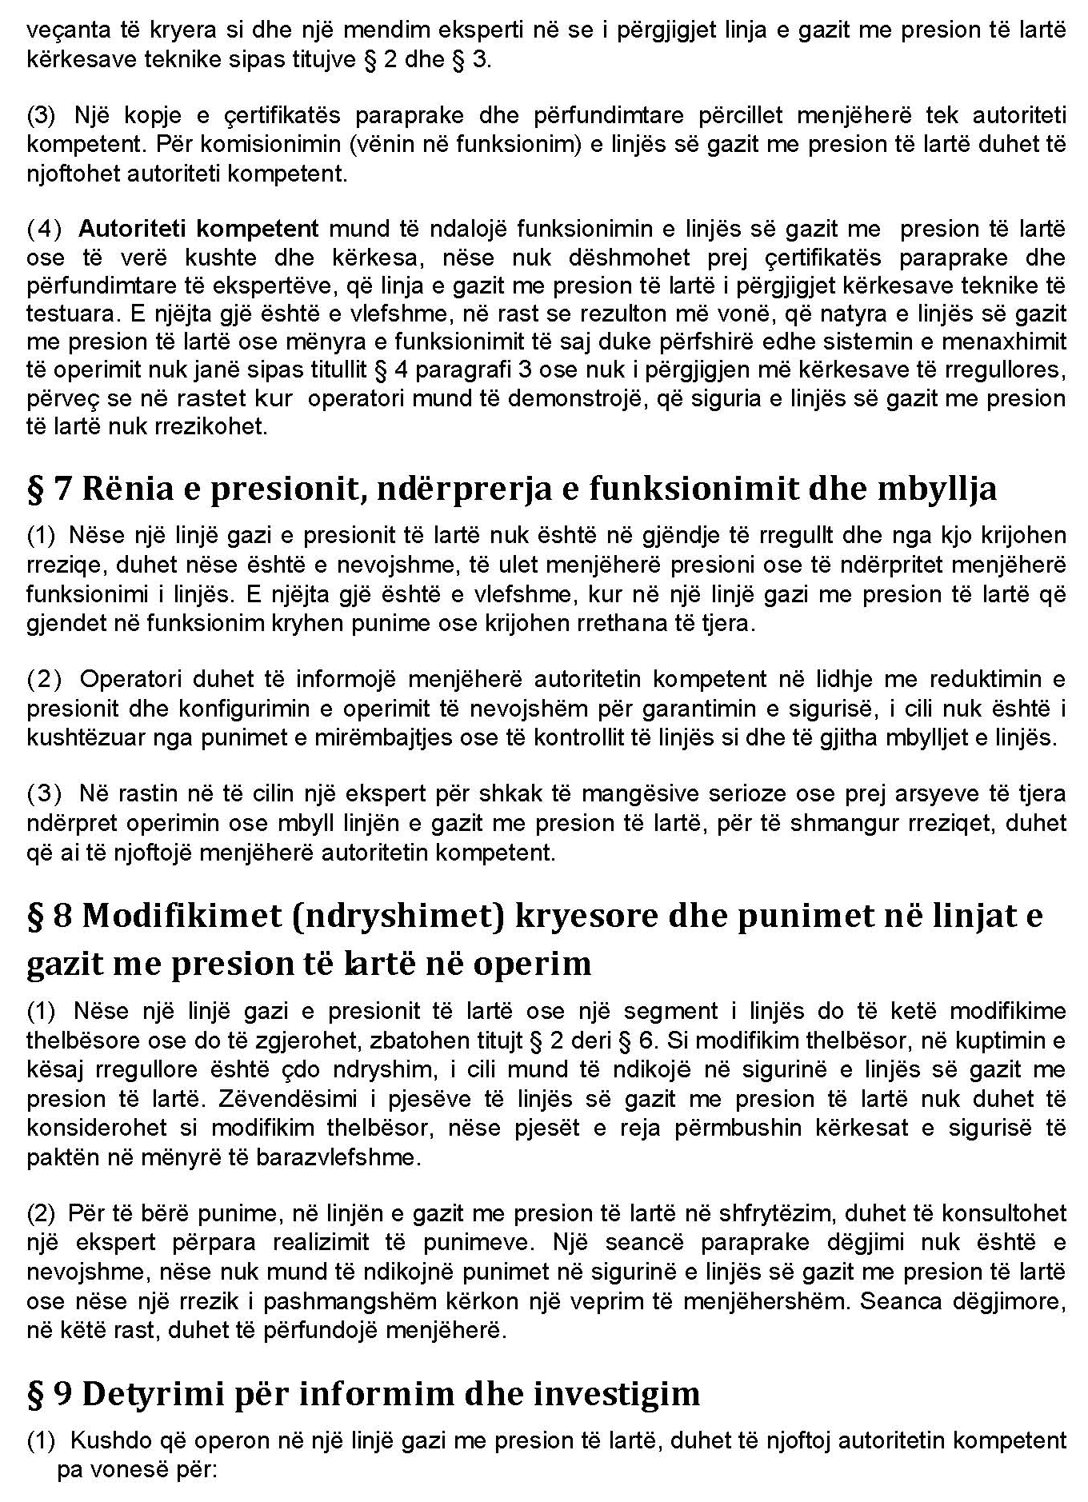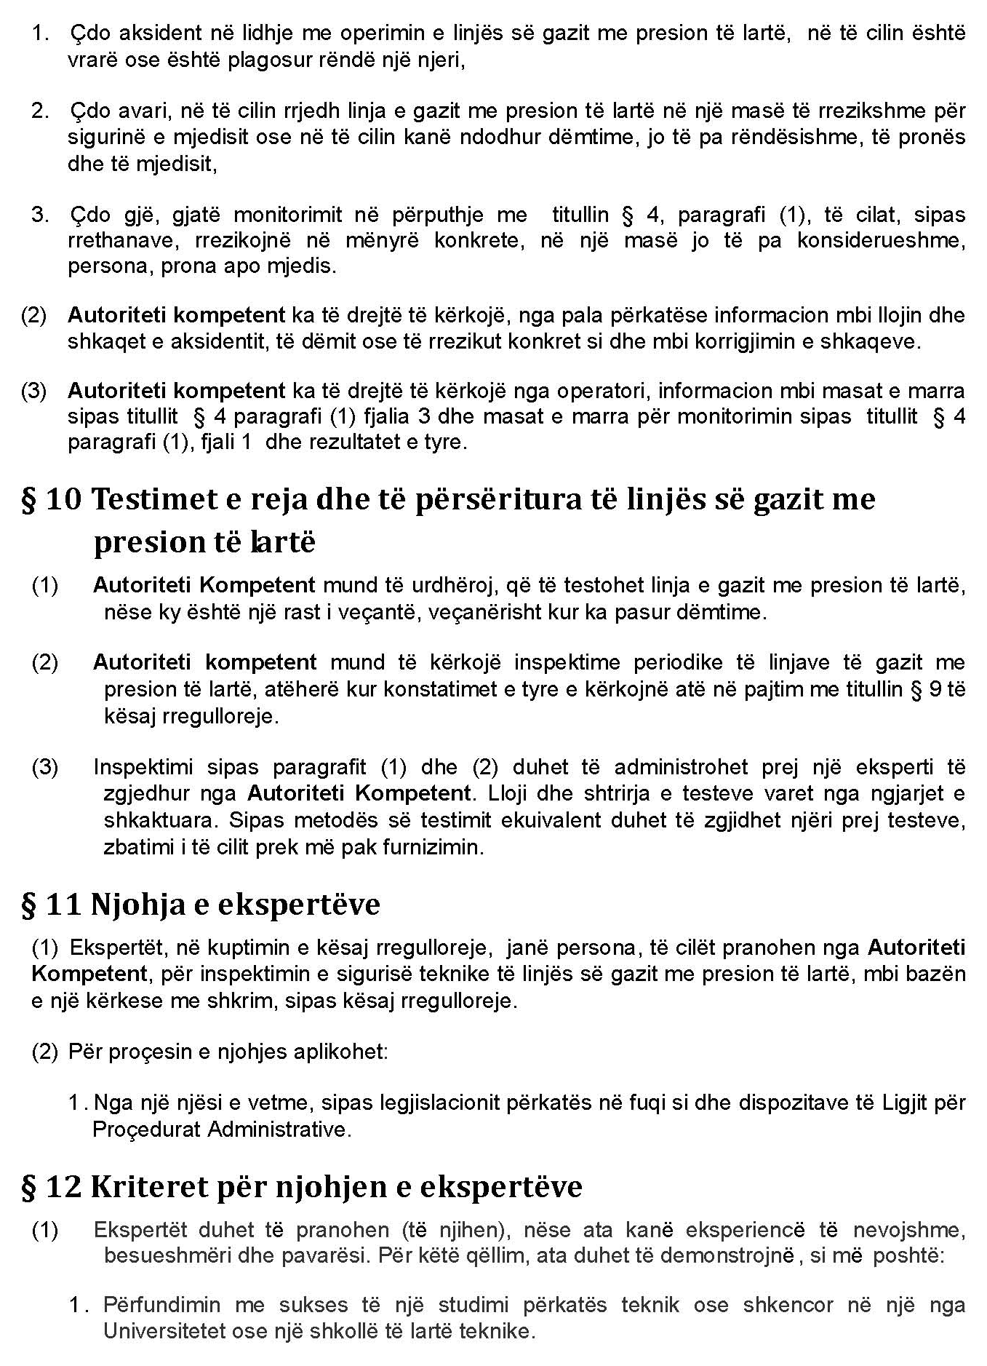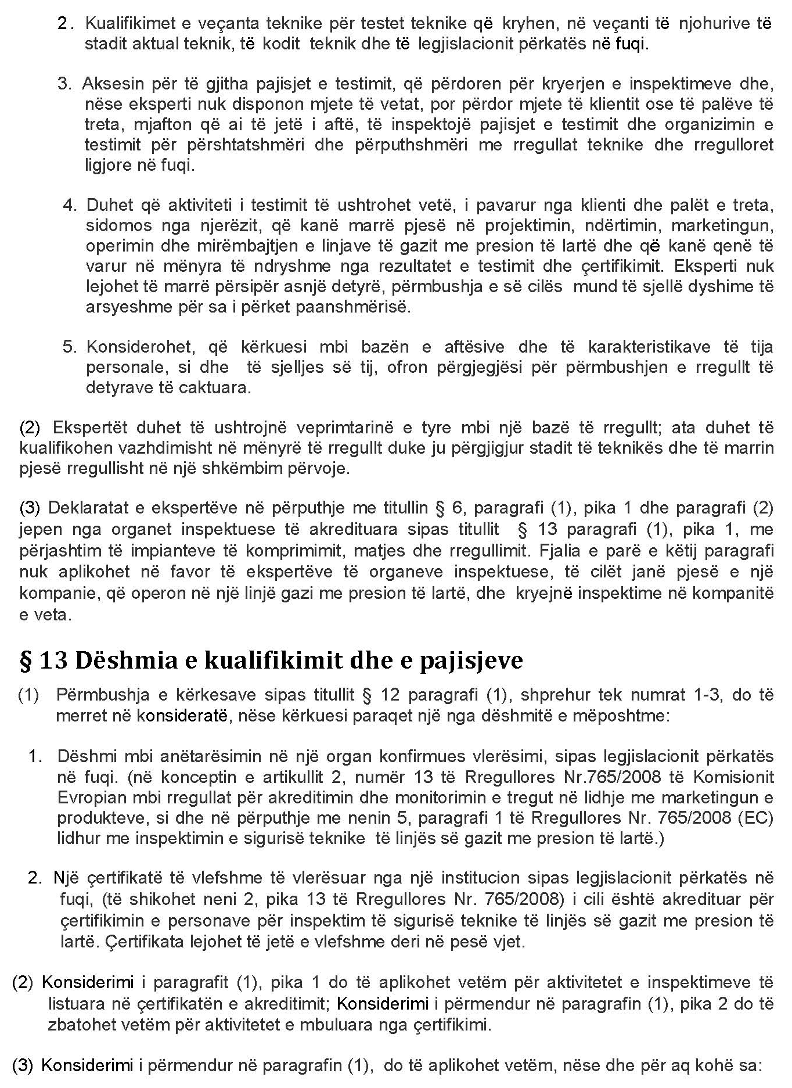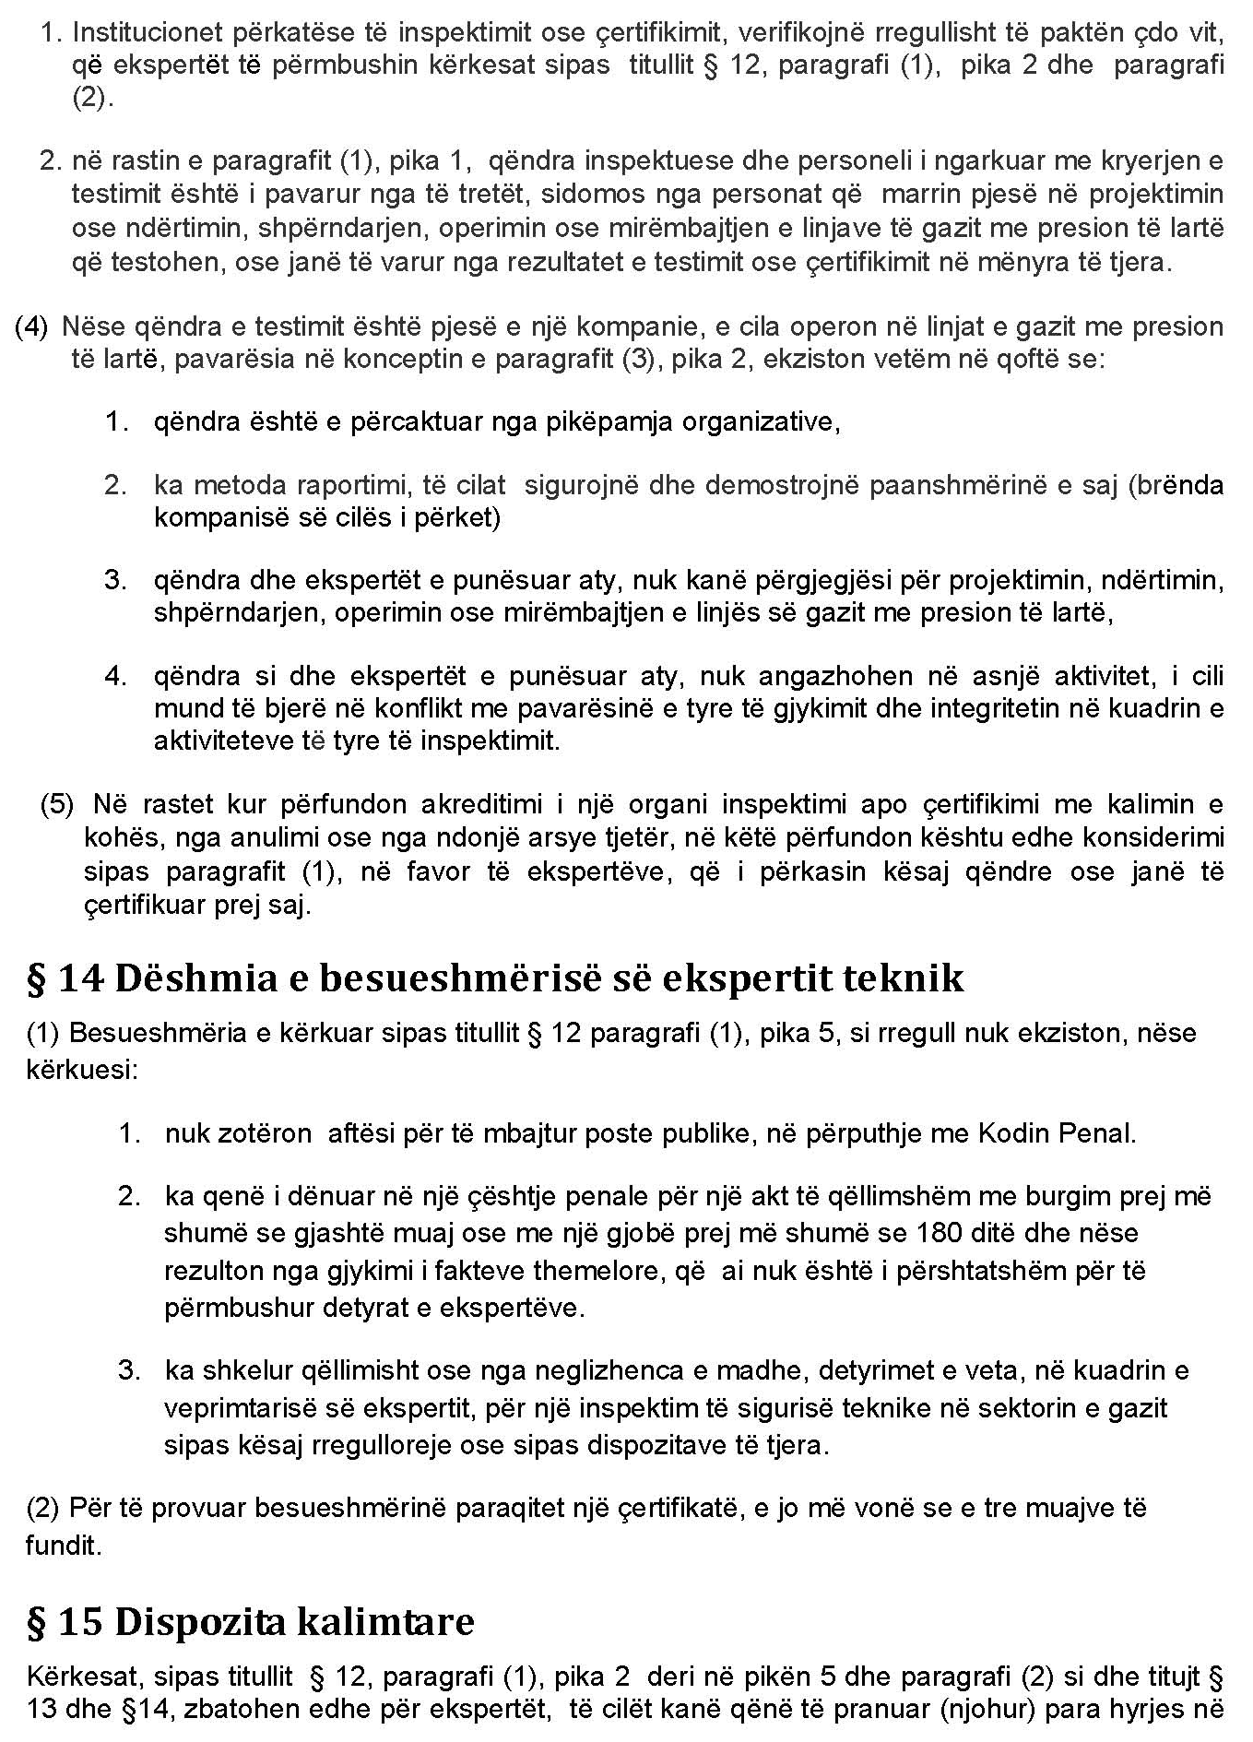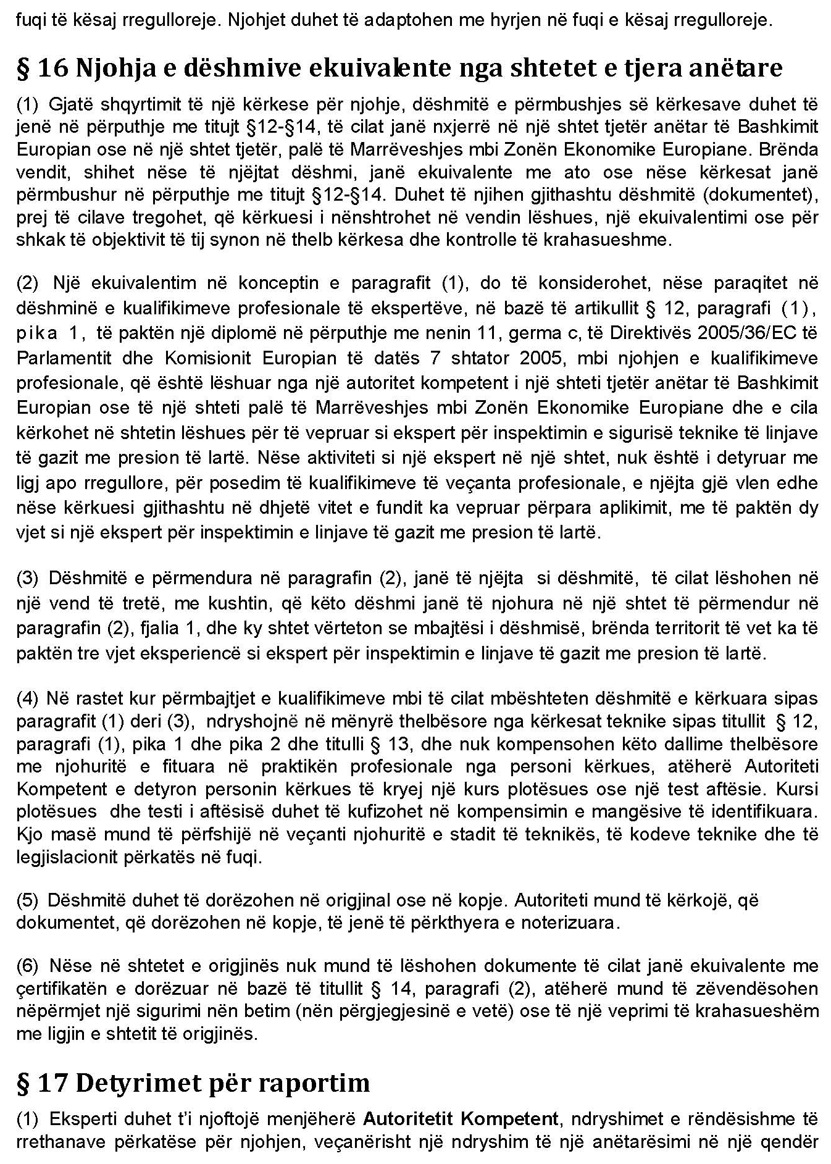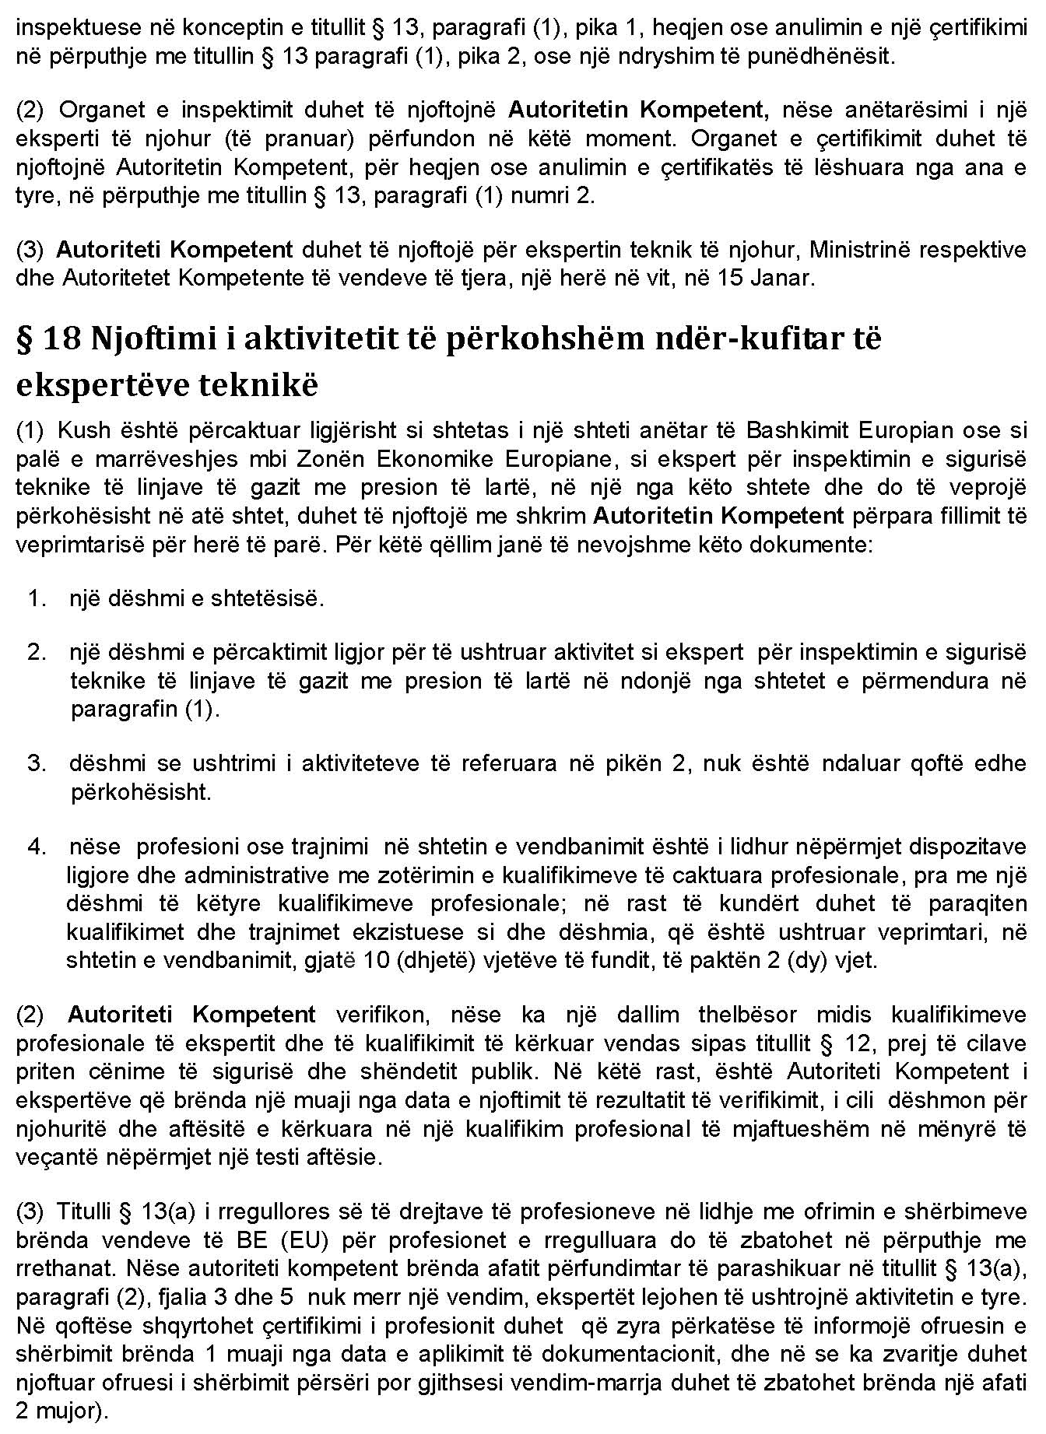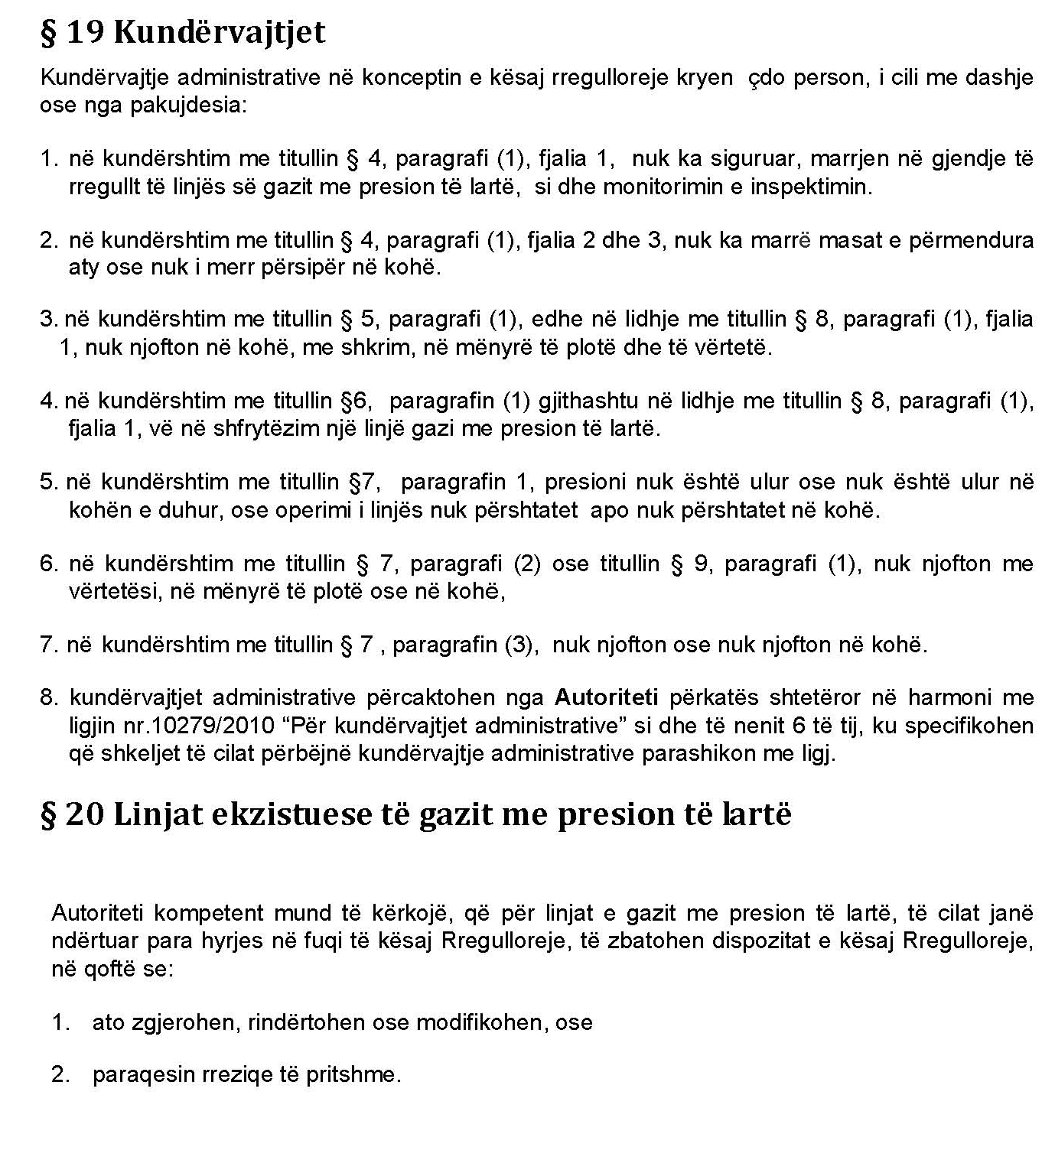

Rregullat Teknike për Industrinë e Gazit
Kodi i Praktikave GW 16 - Maj 2008
Mbrojtja katodike nga korrozioni (MKK) e enëve depozituese nëntokësore dhe linjave të tubacioneve prej çeliku – Kontrolli
në distancë

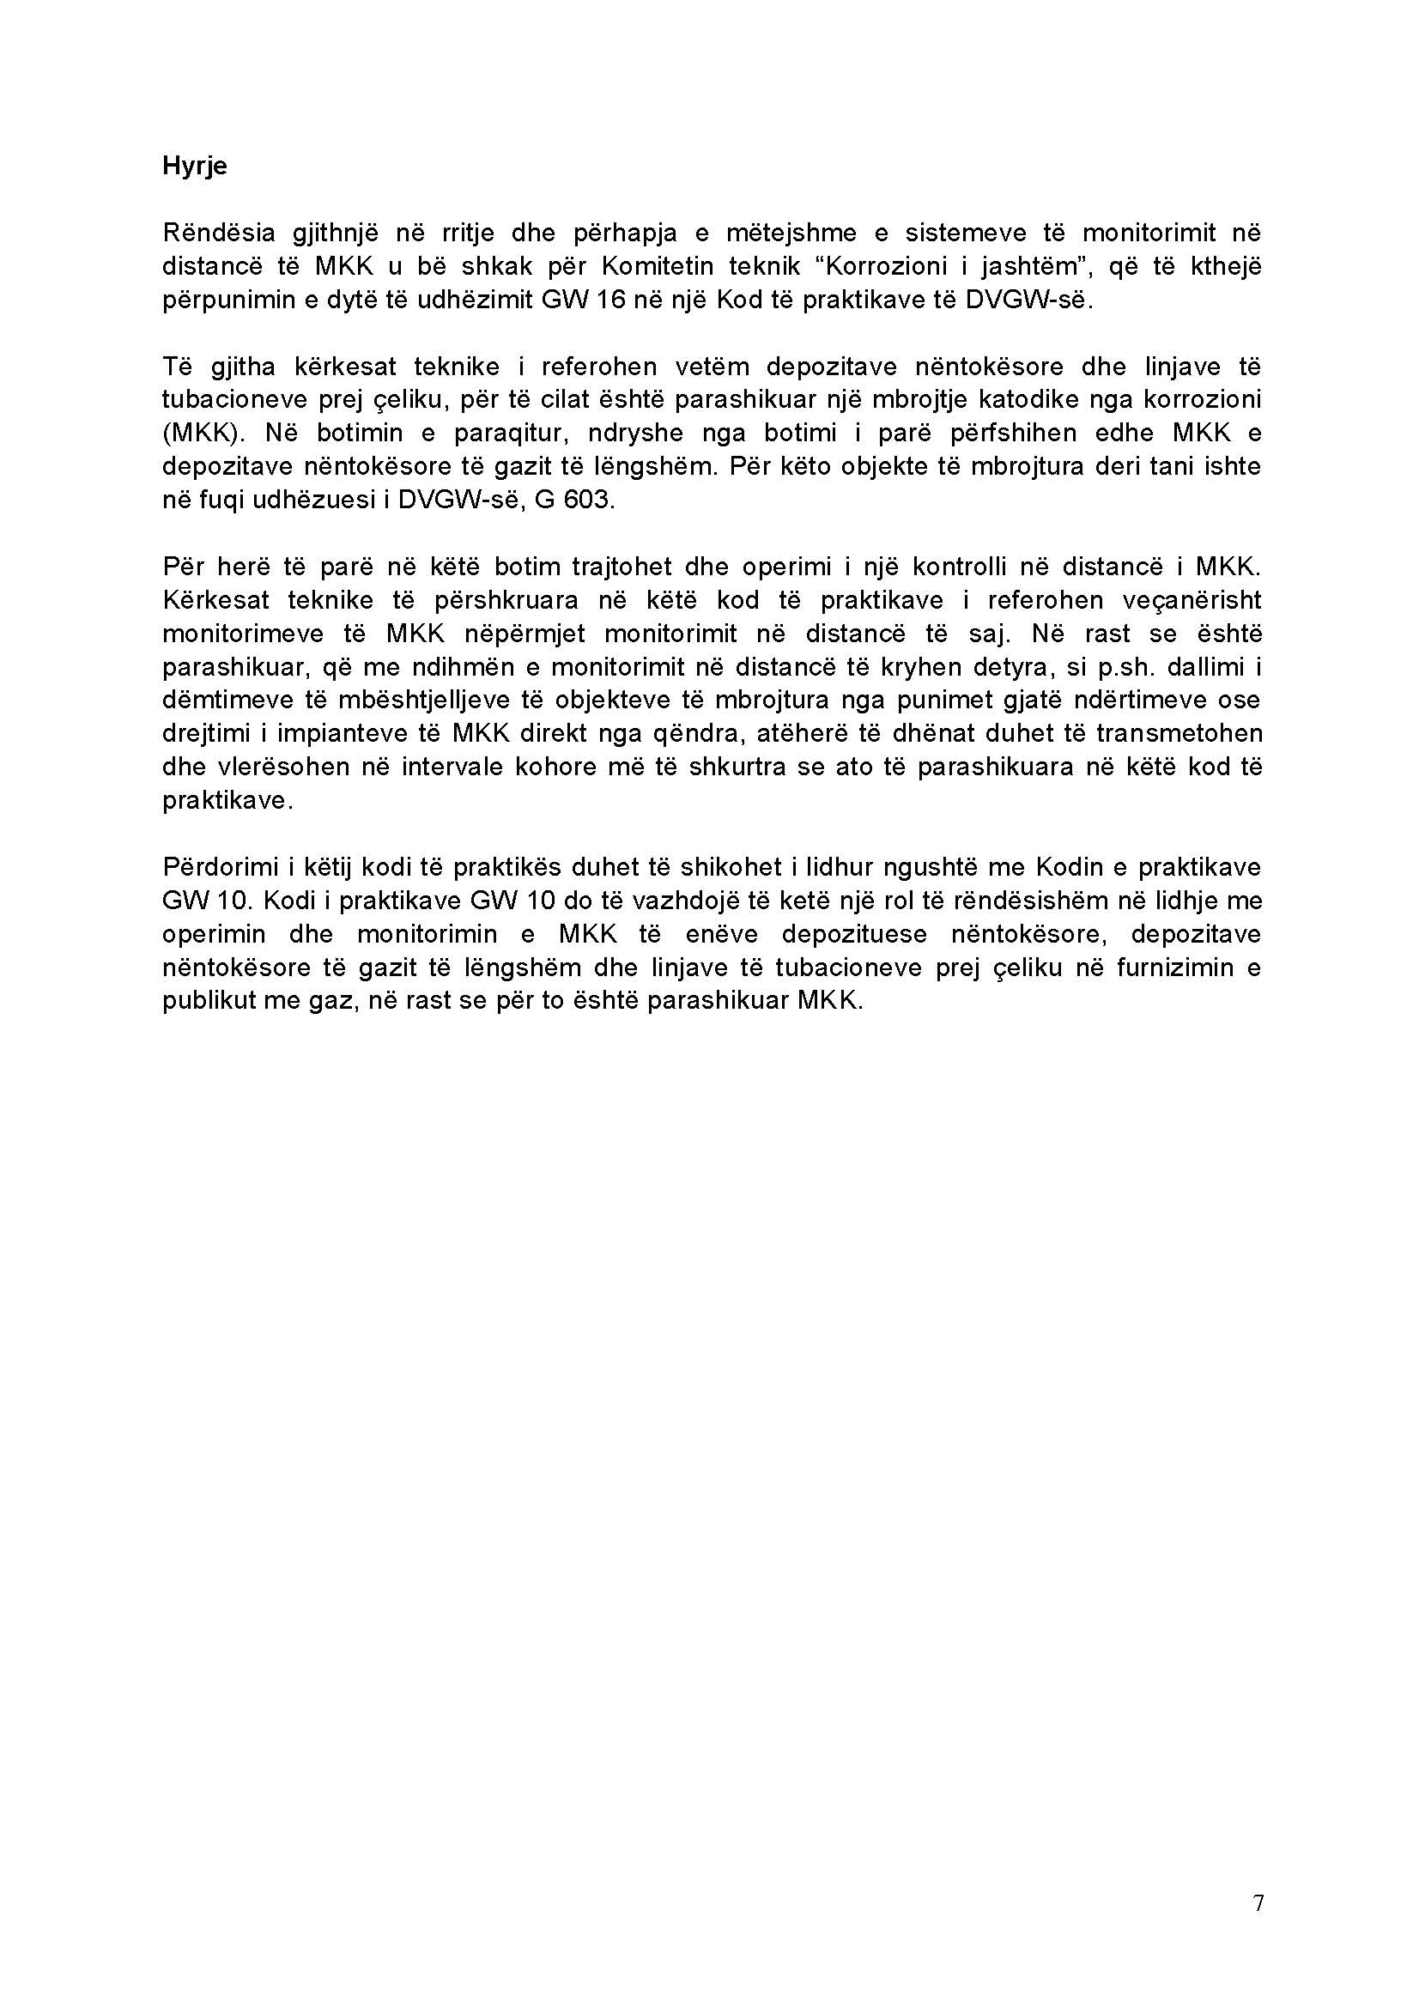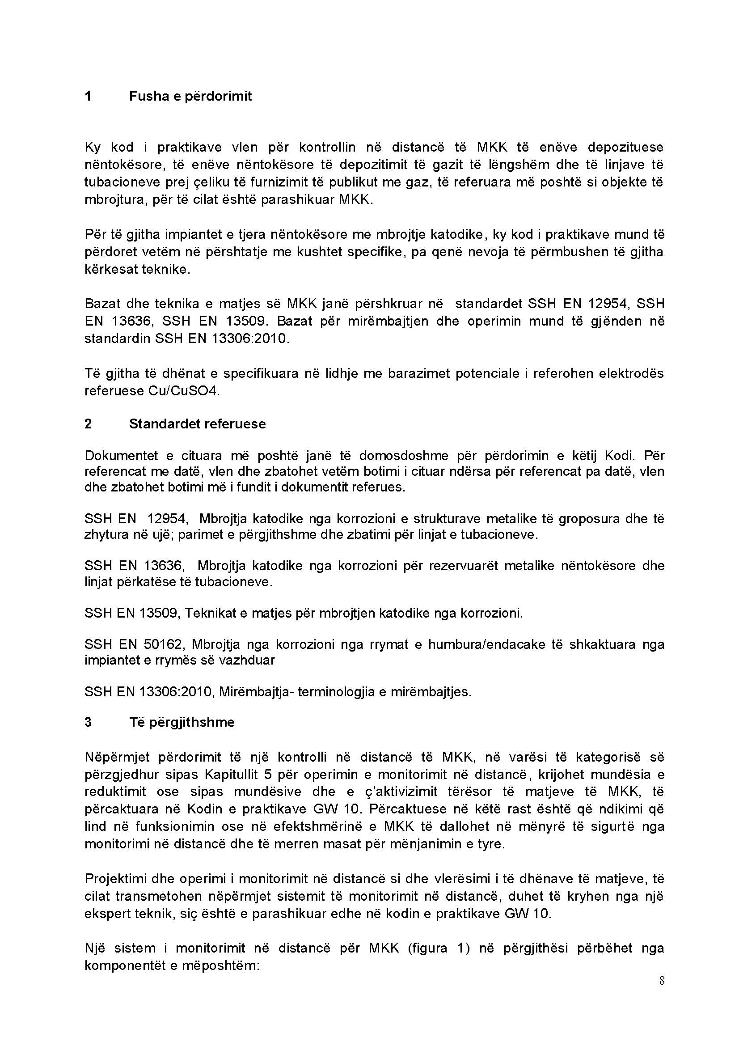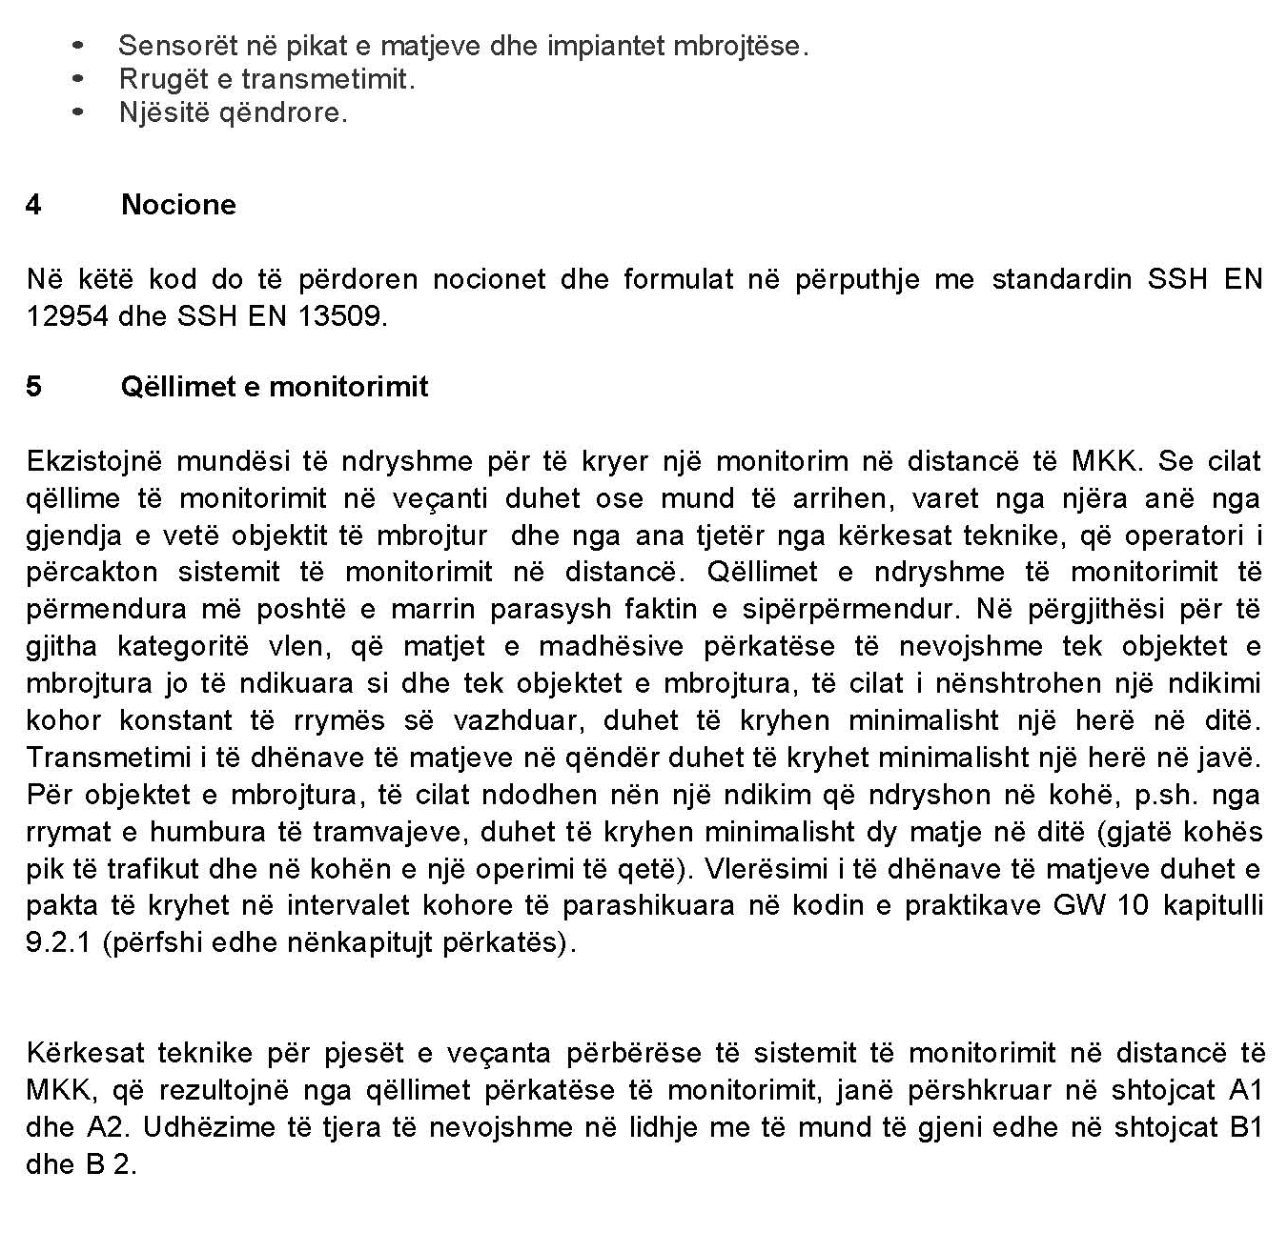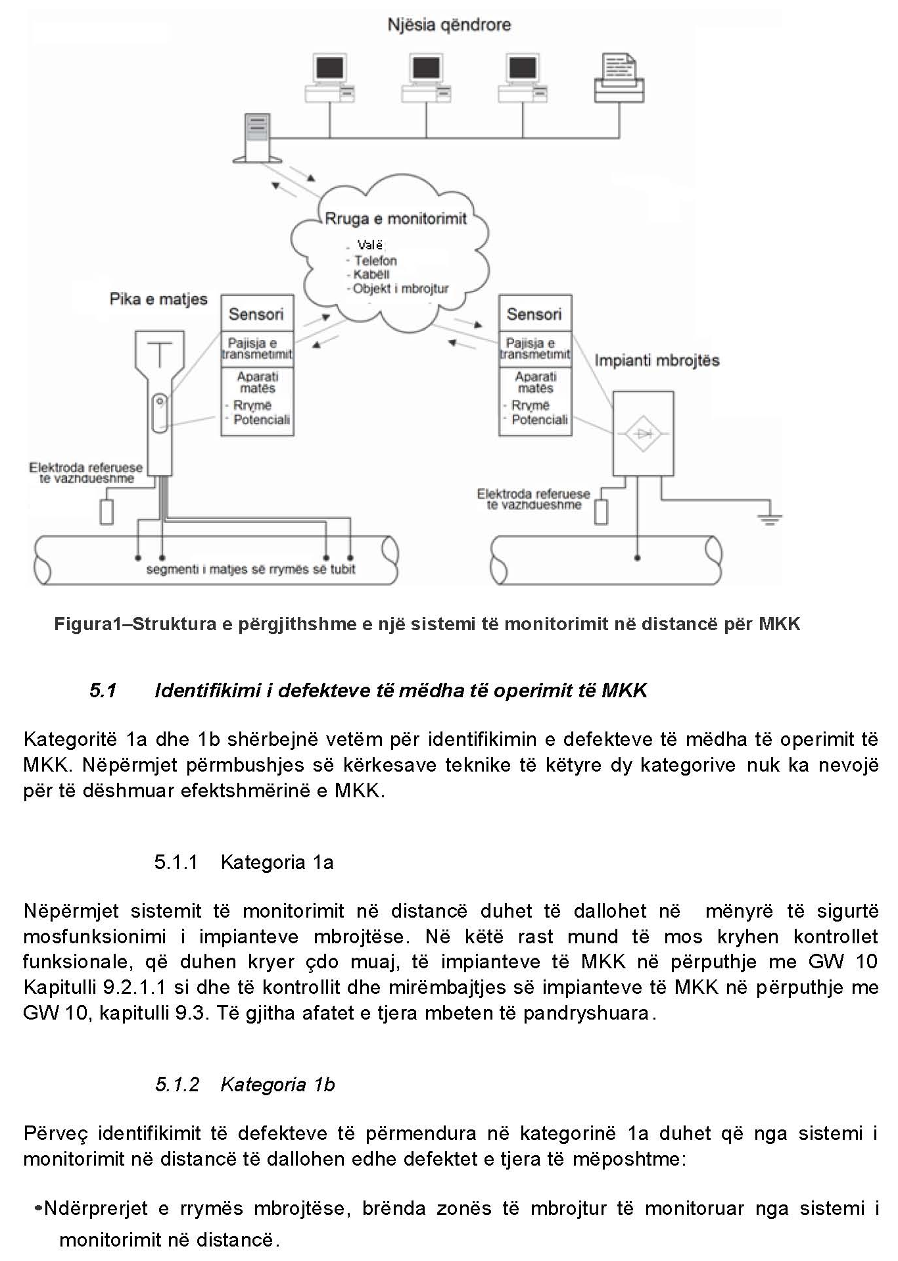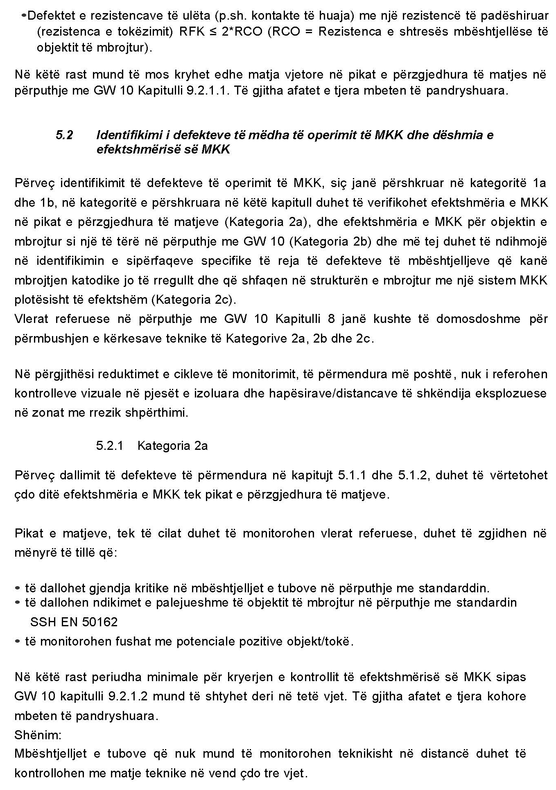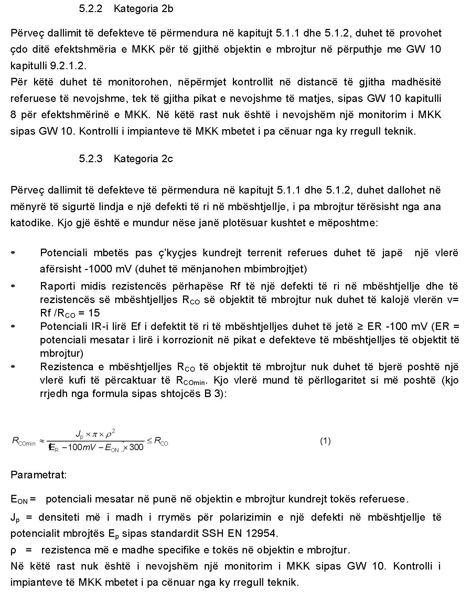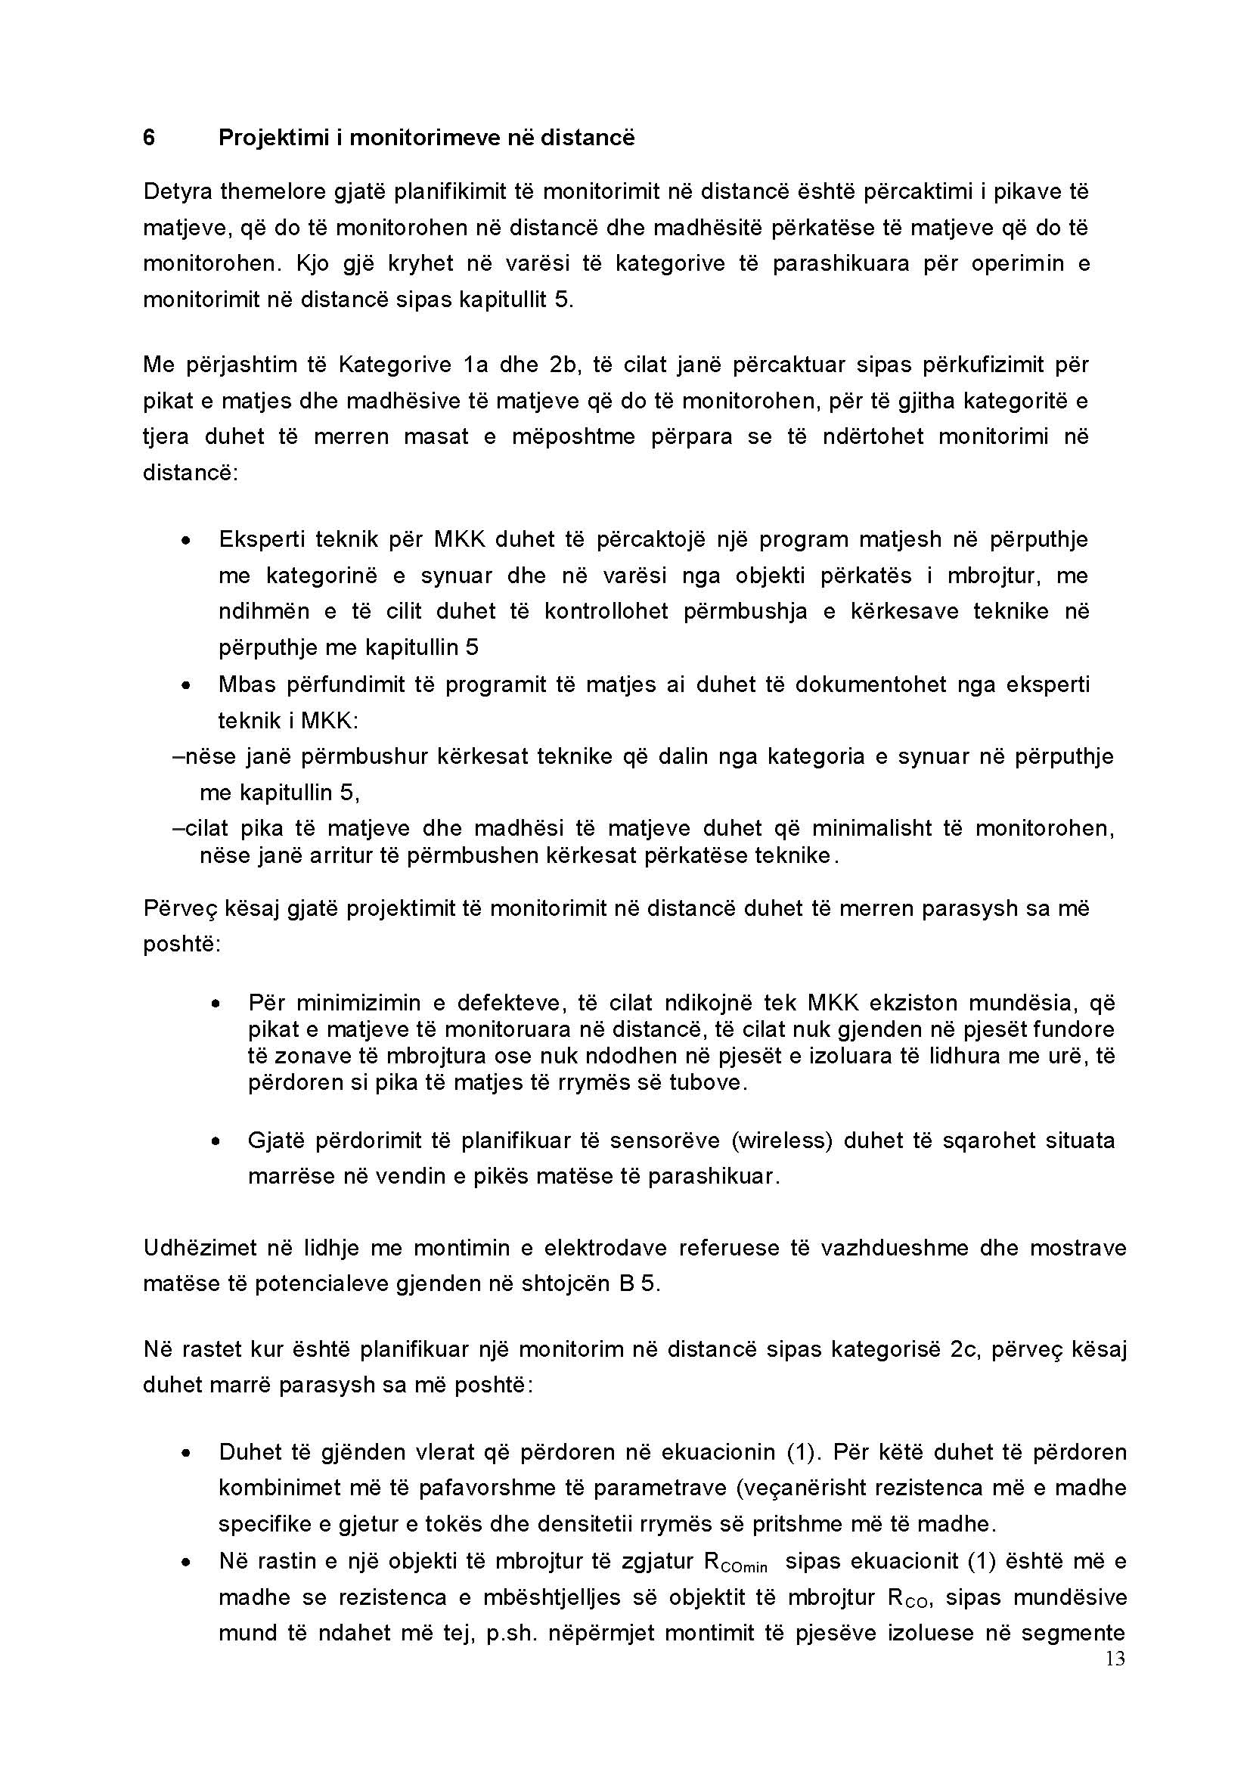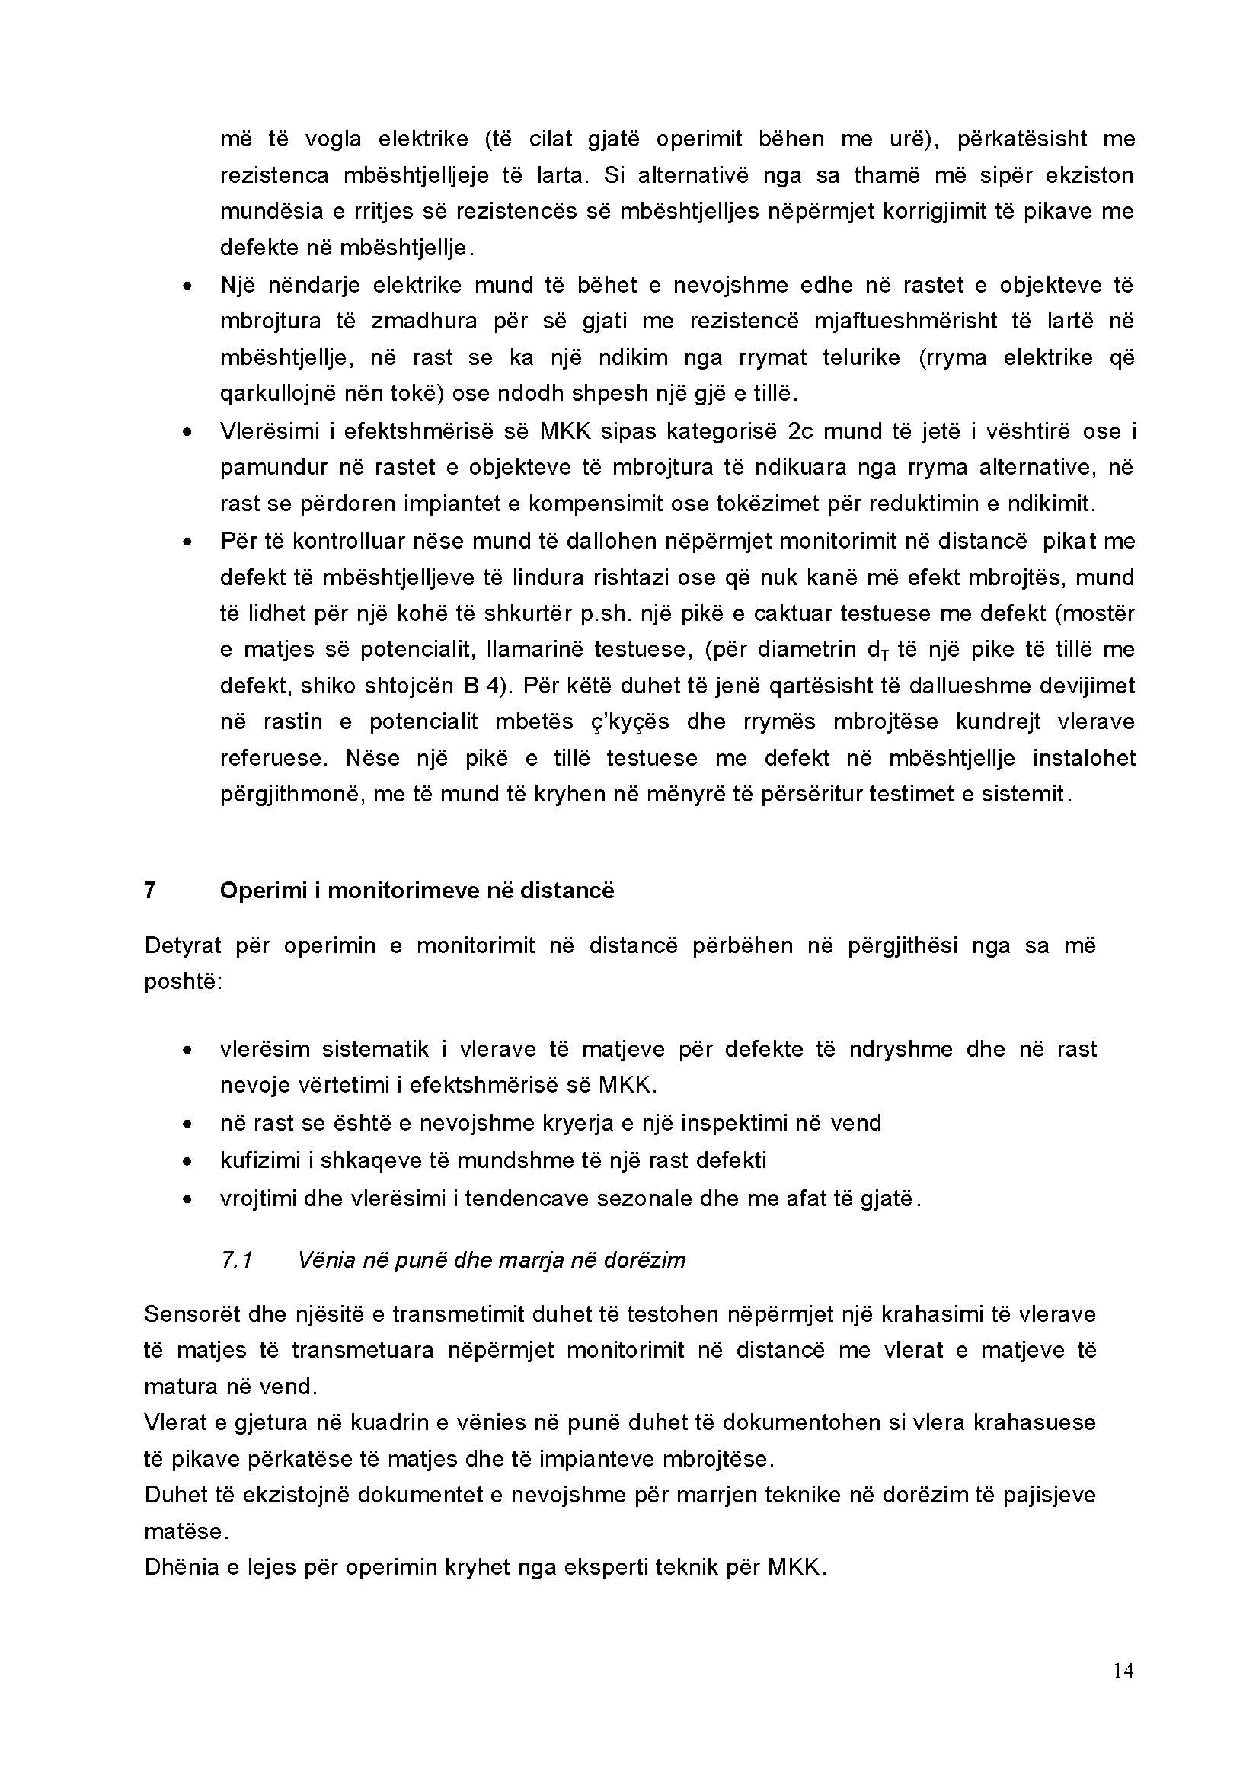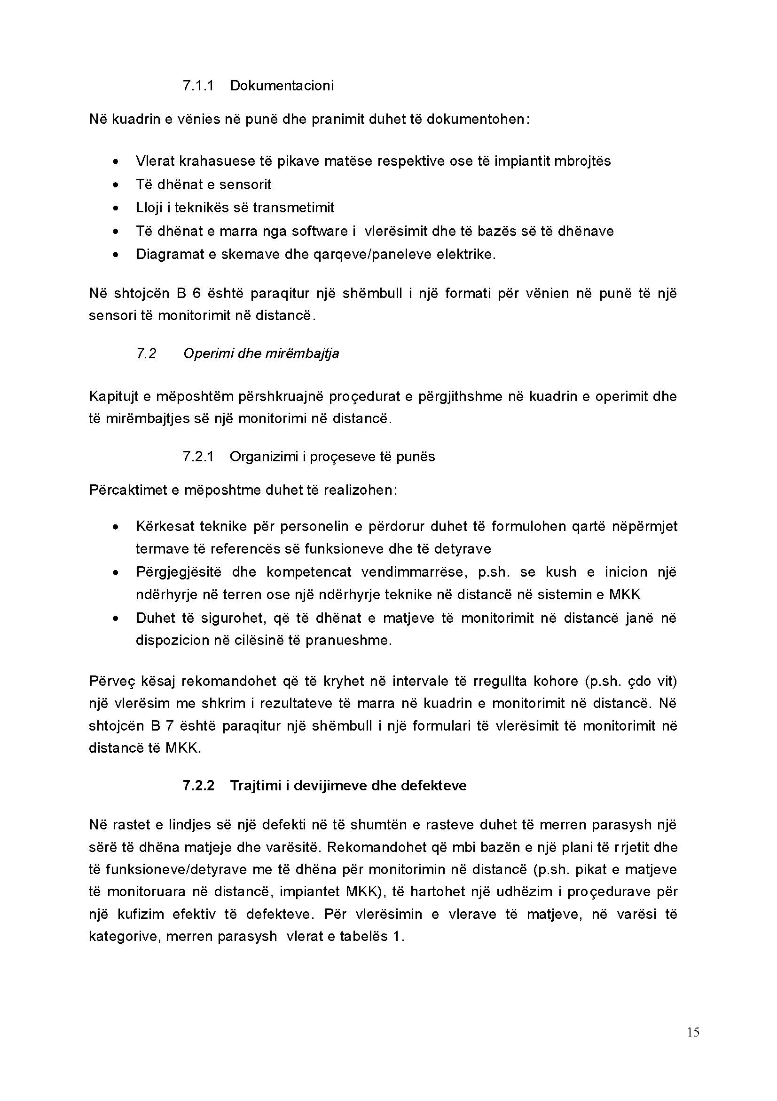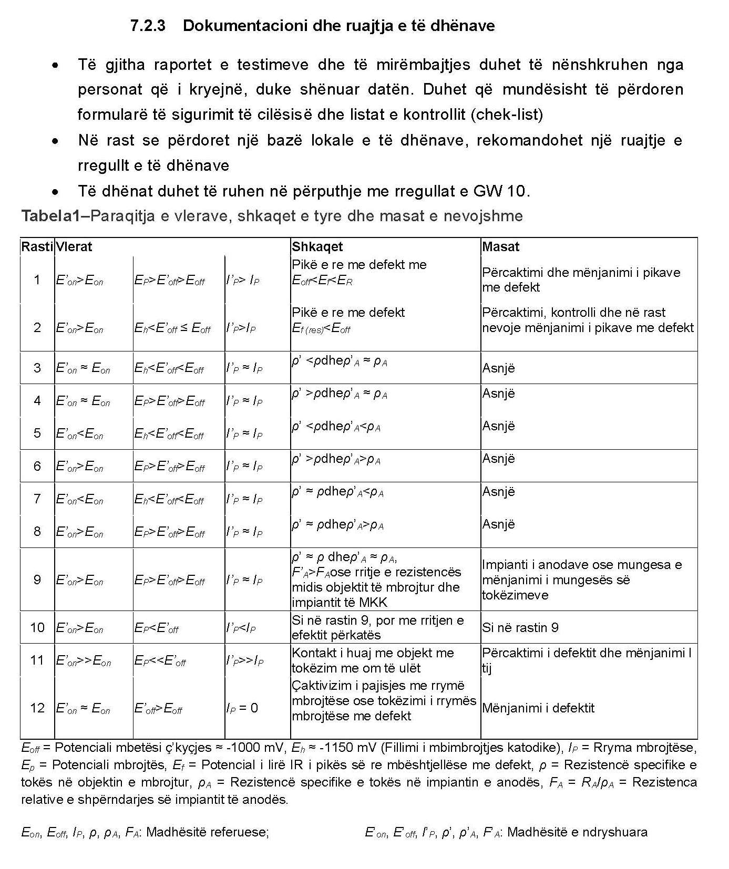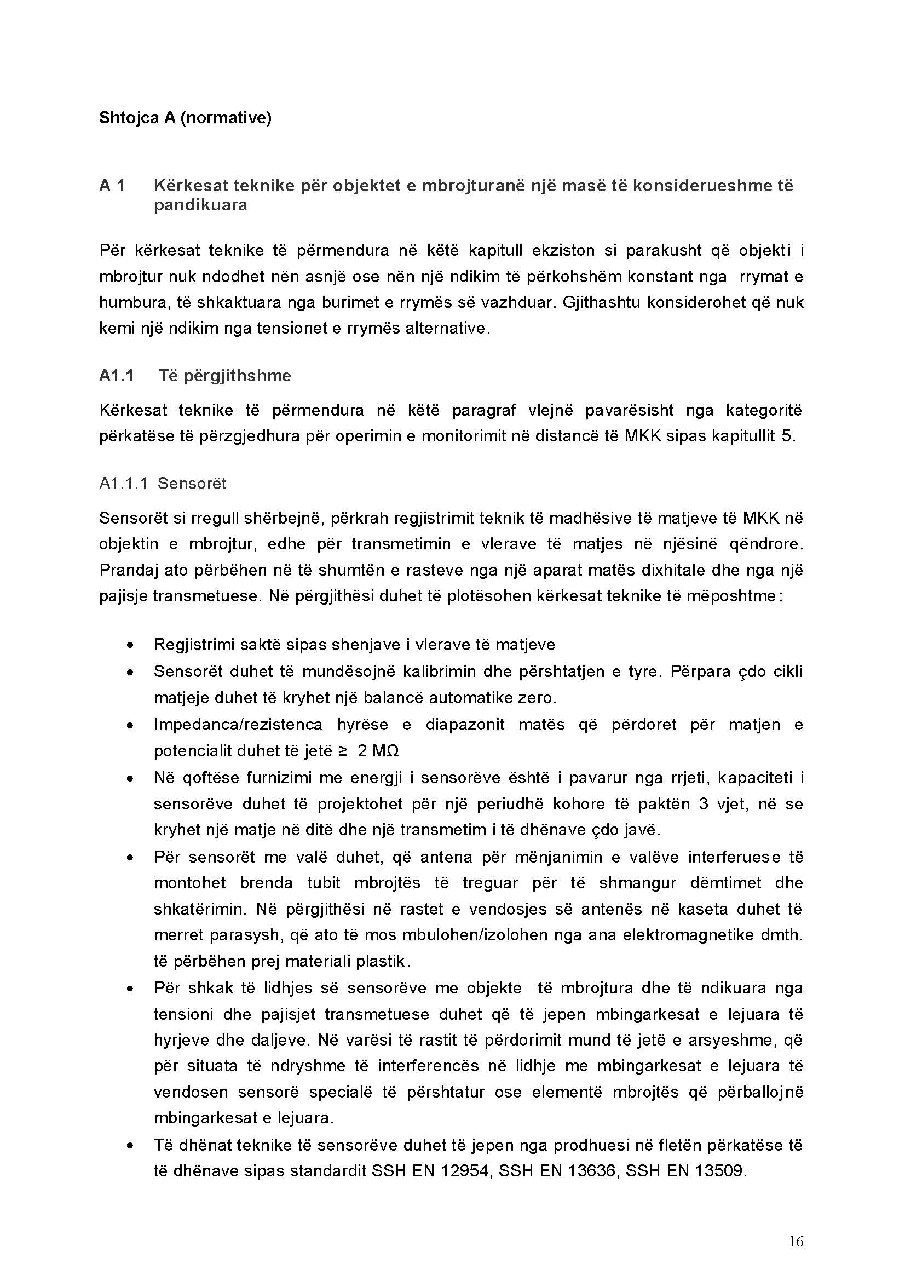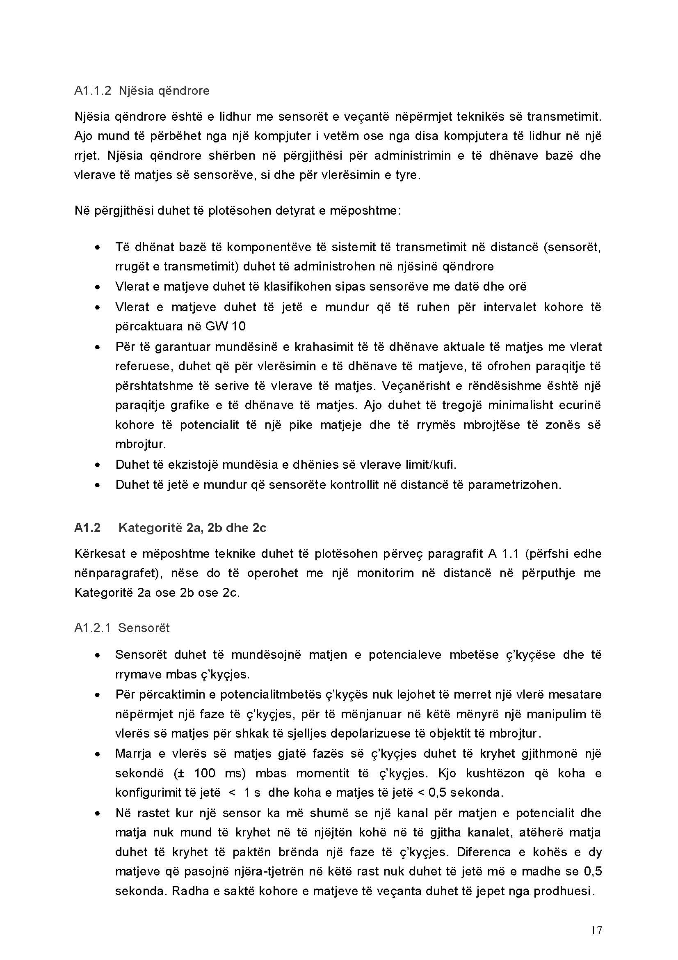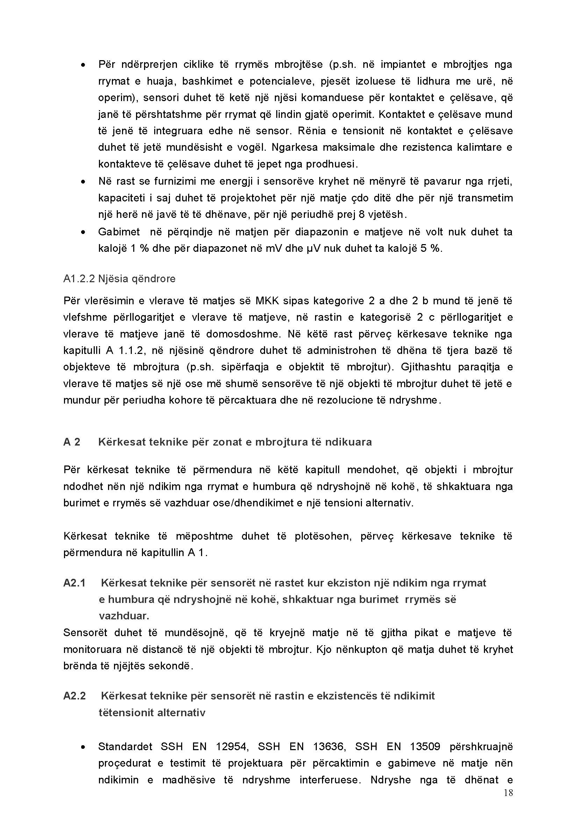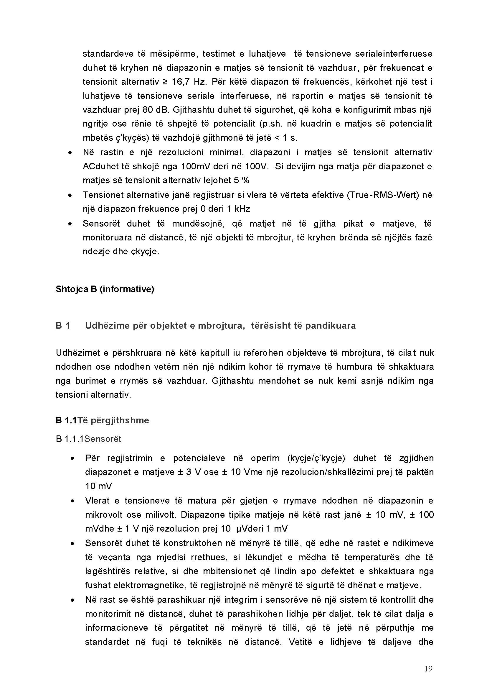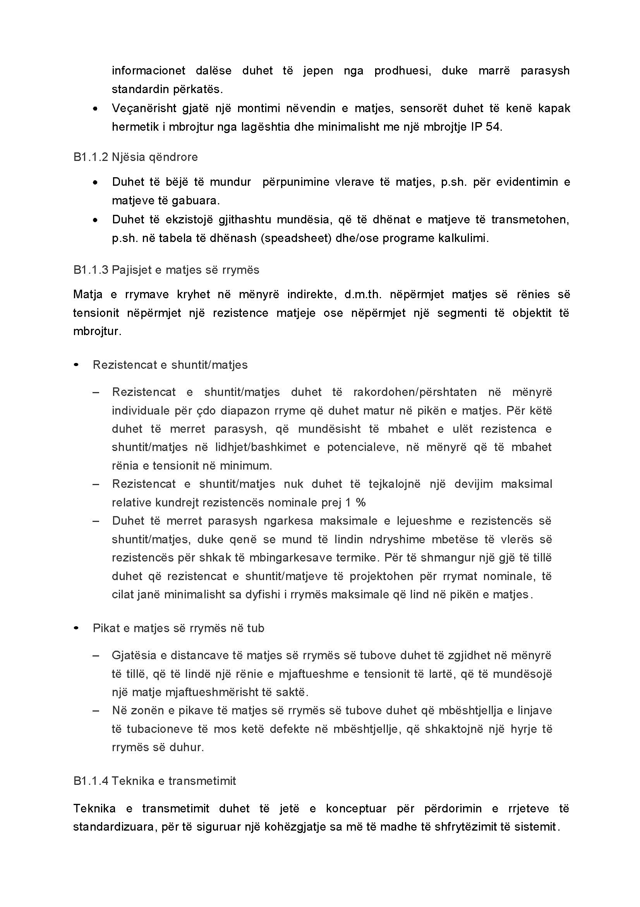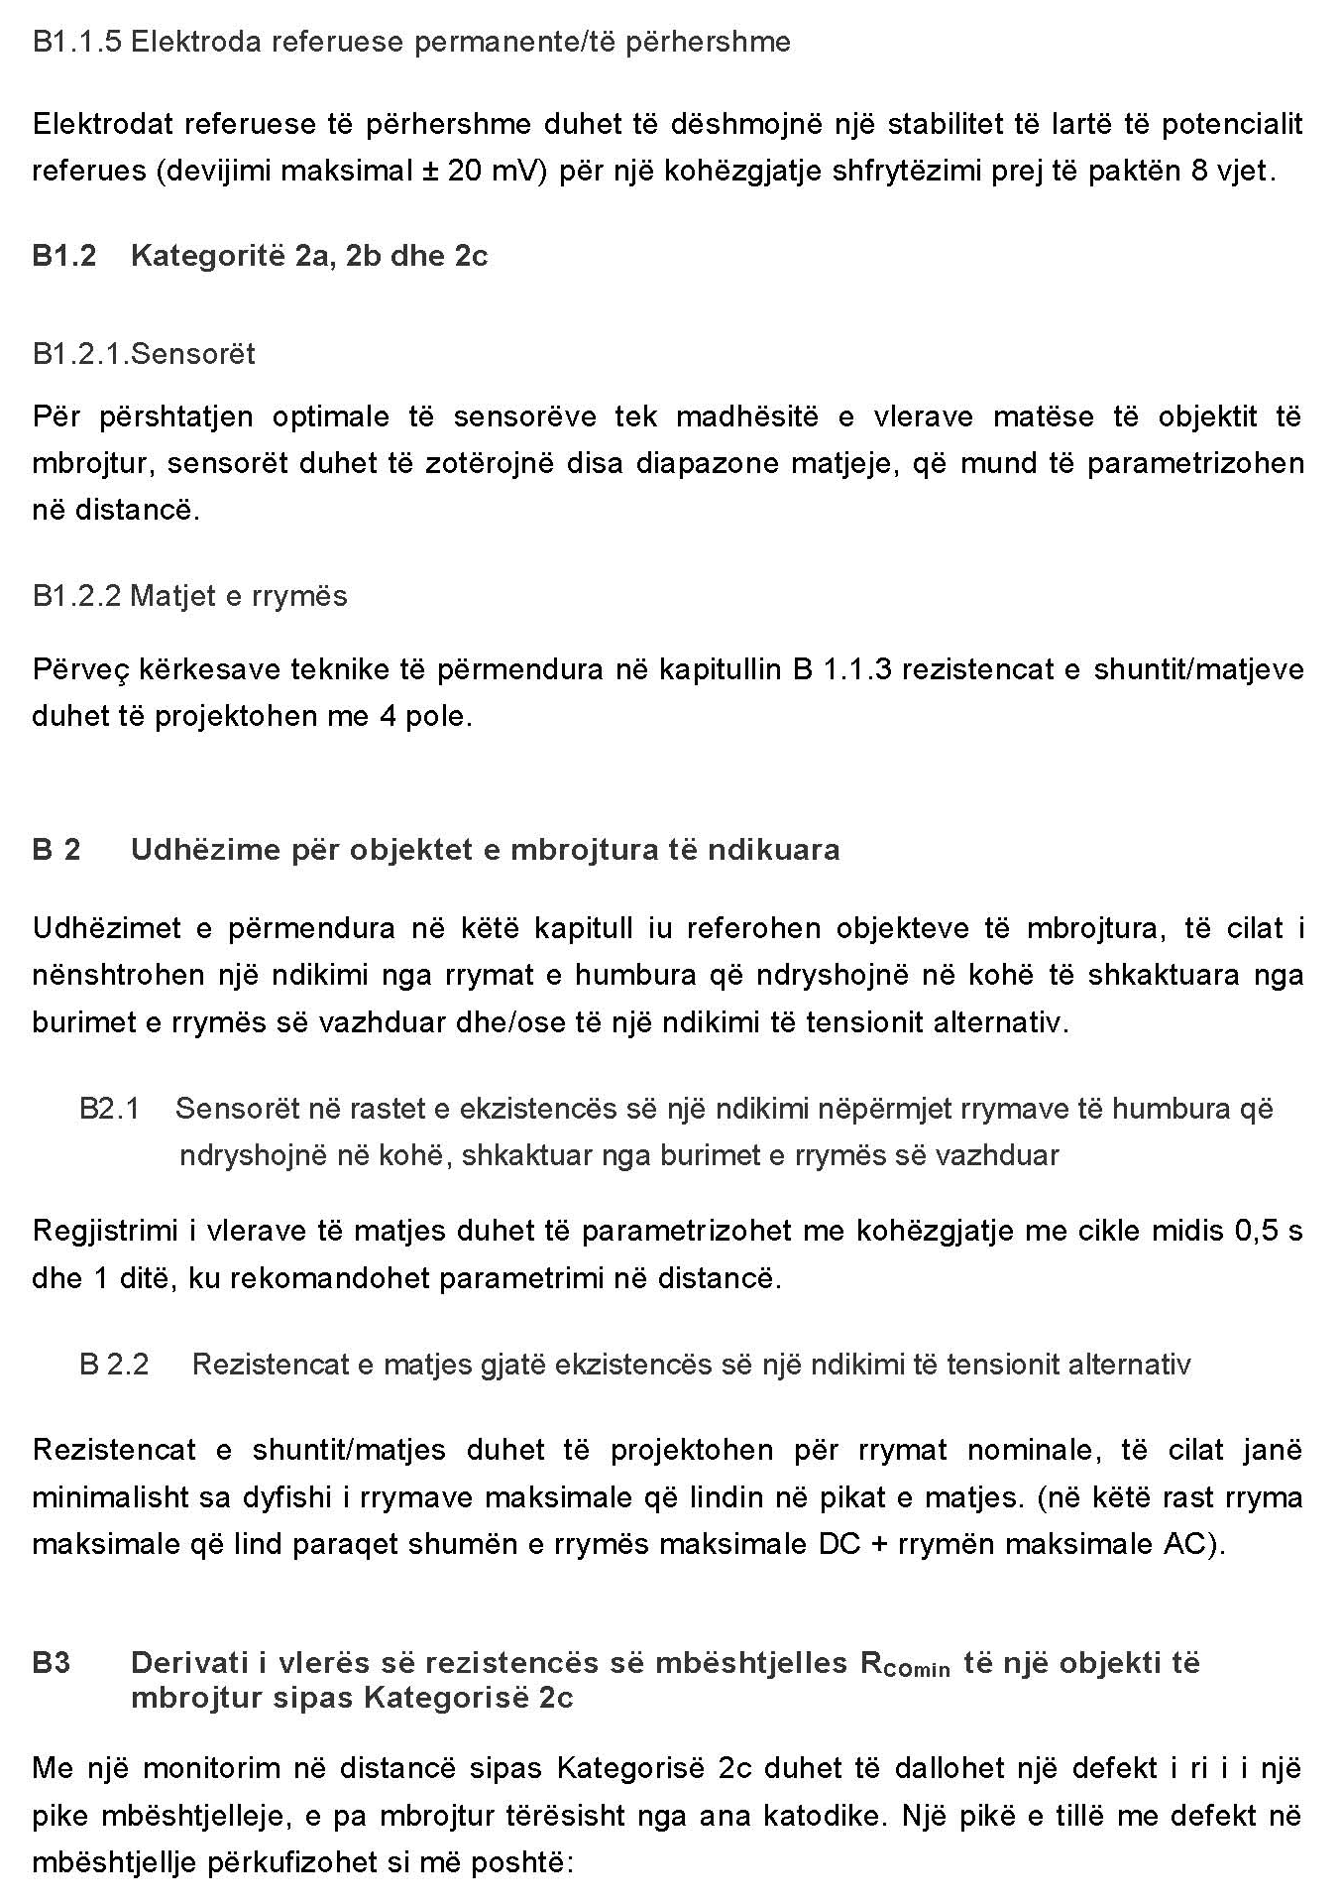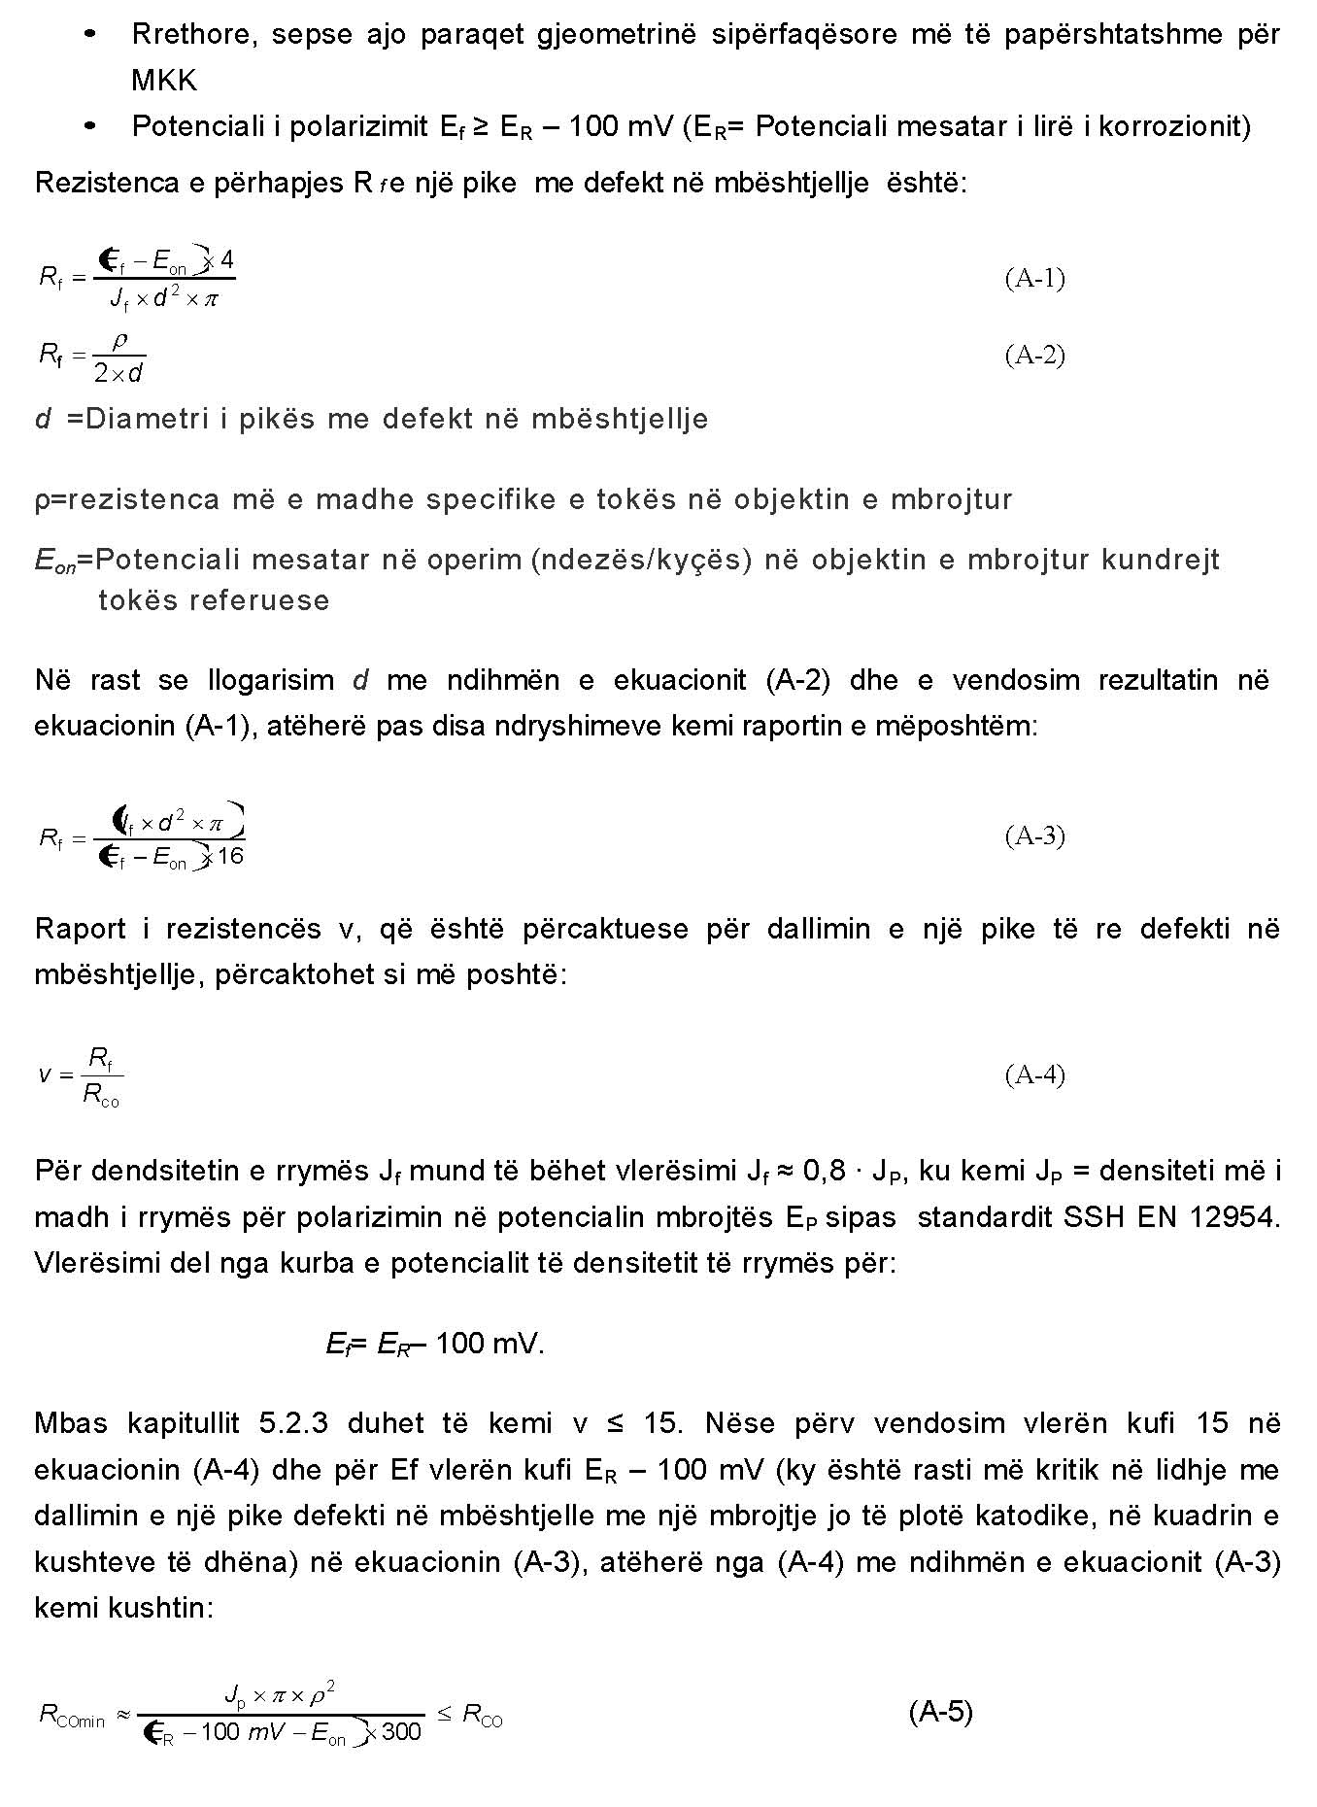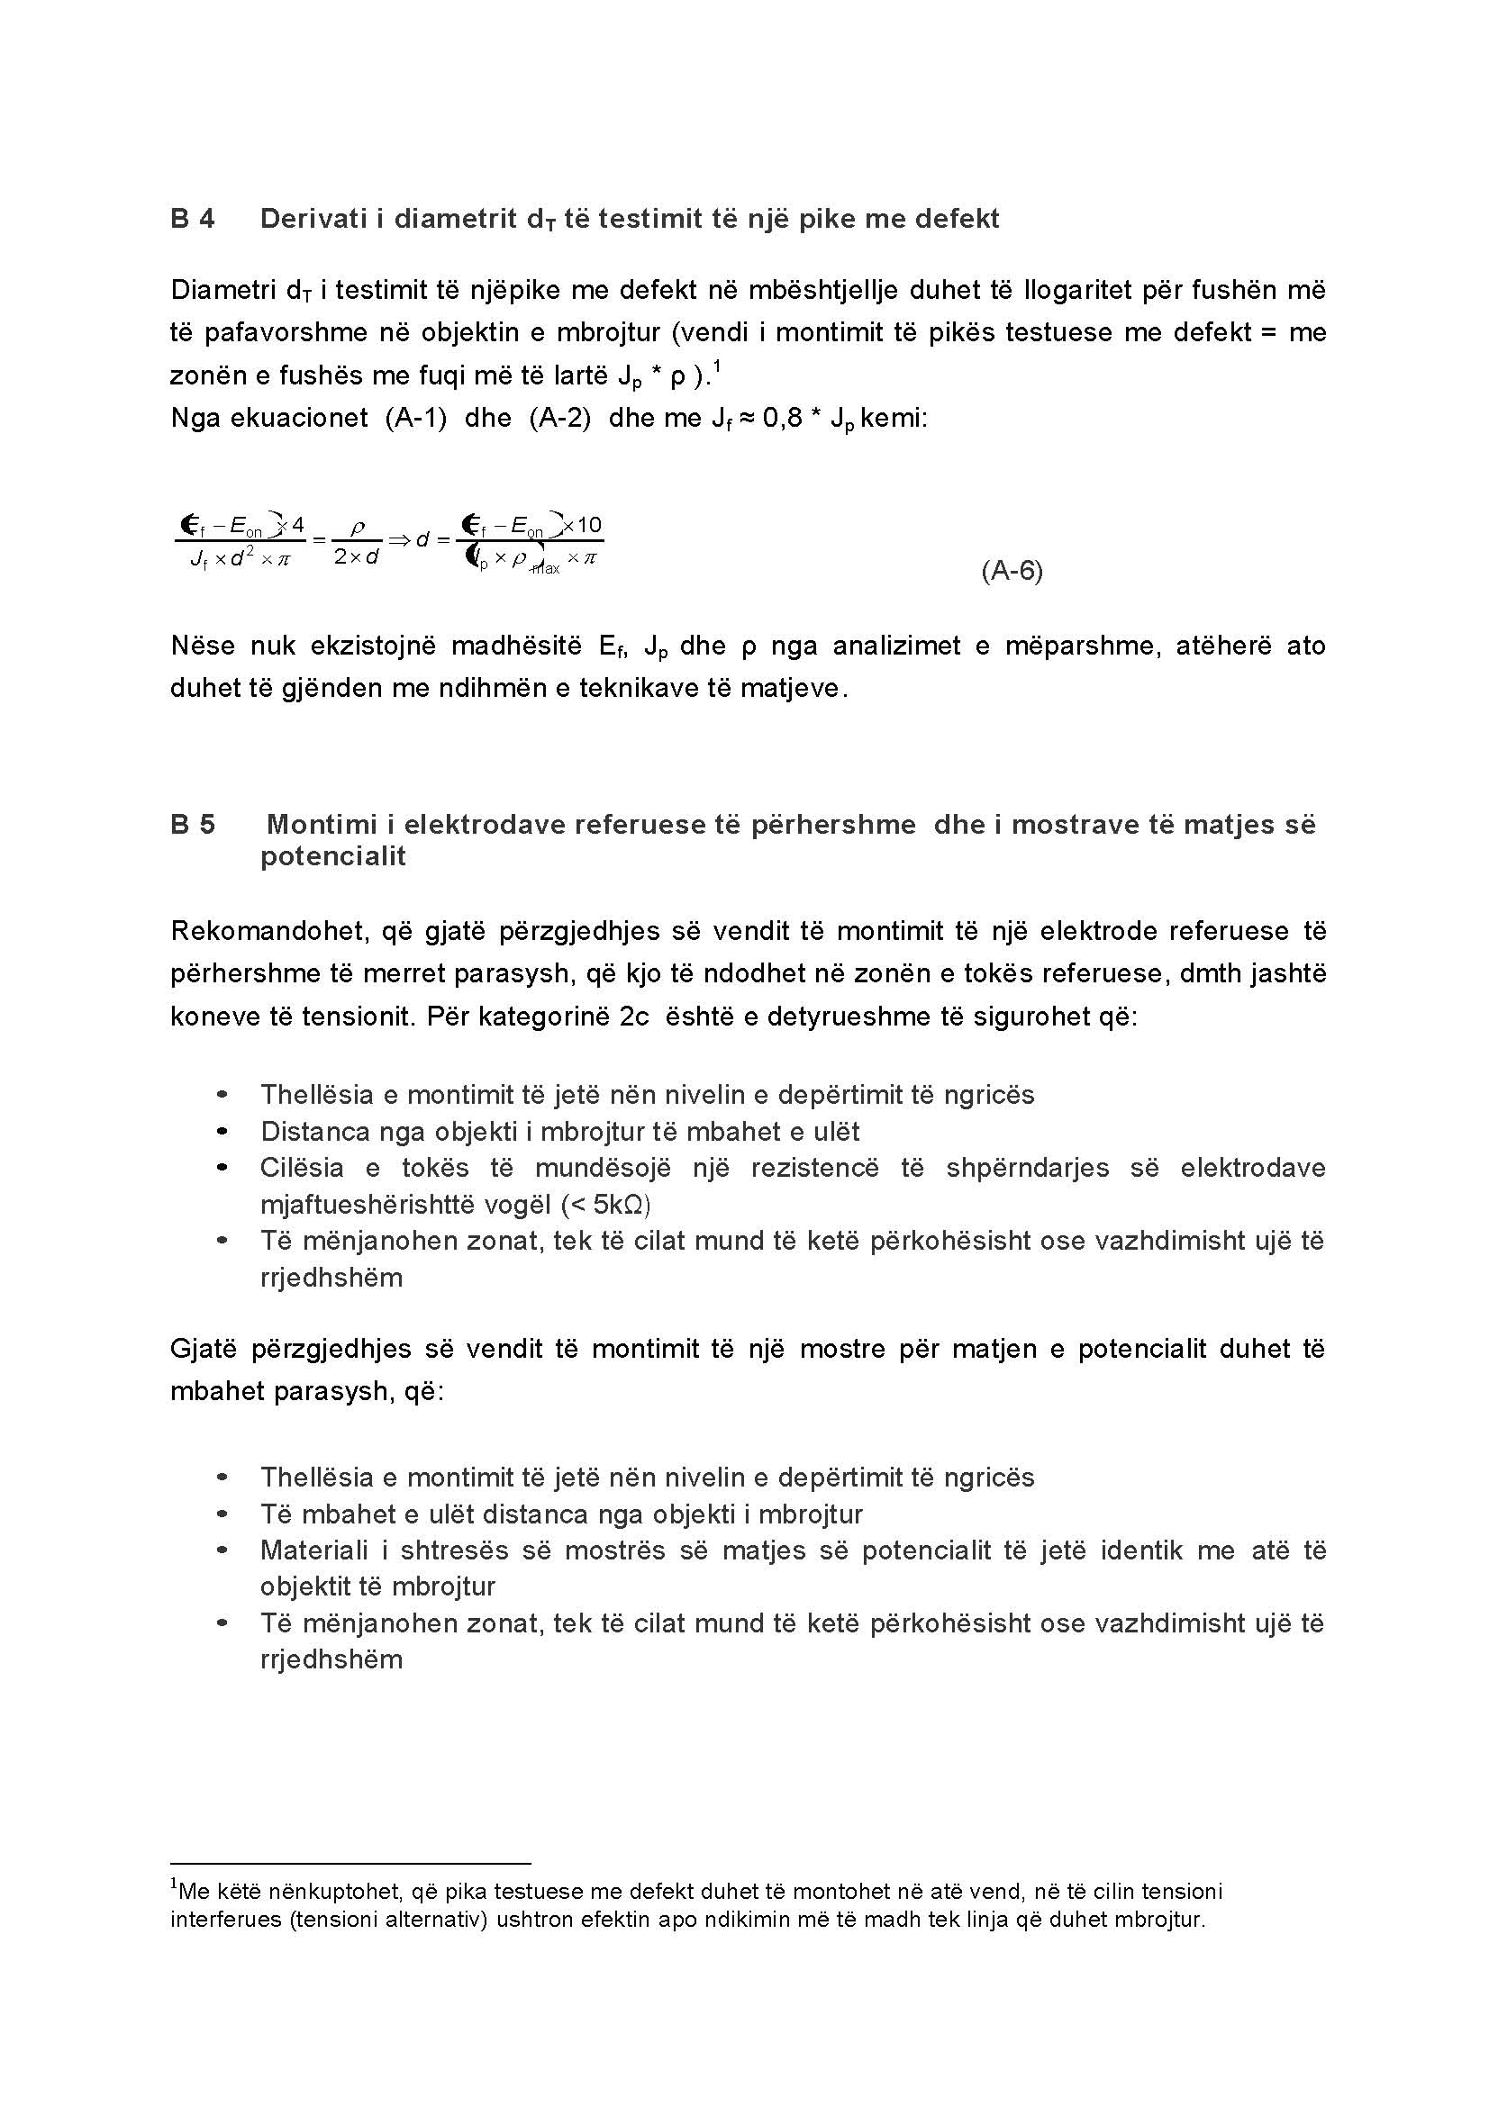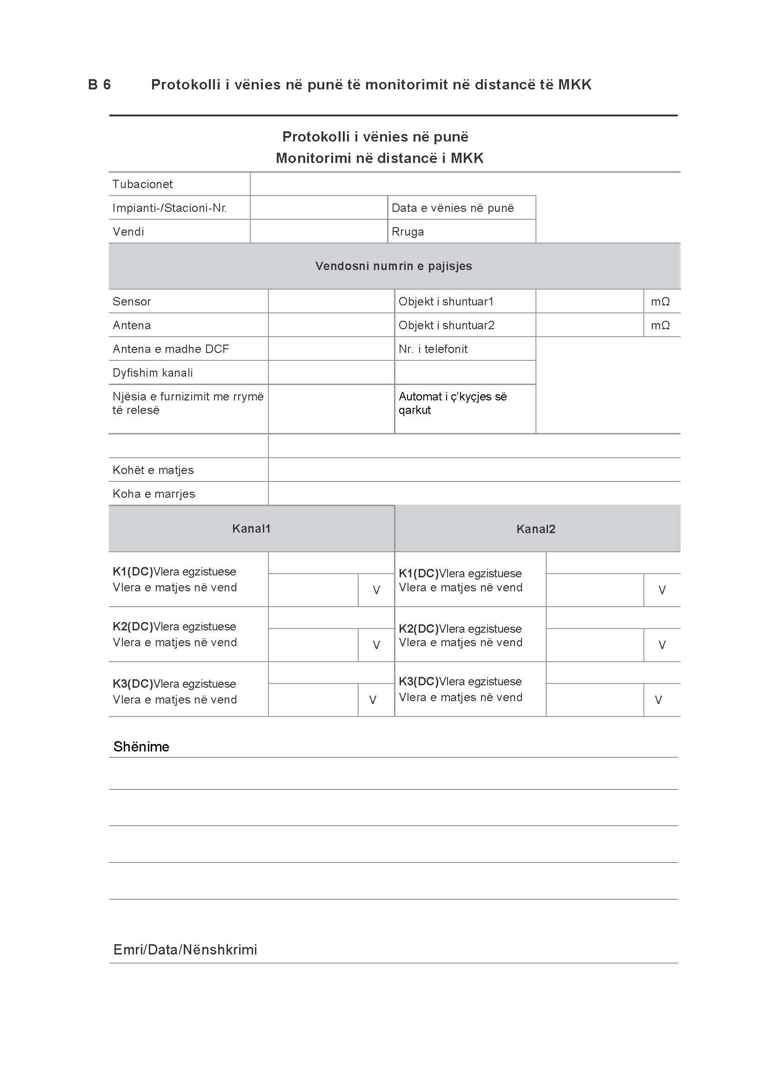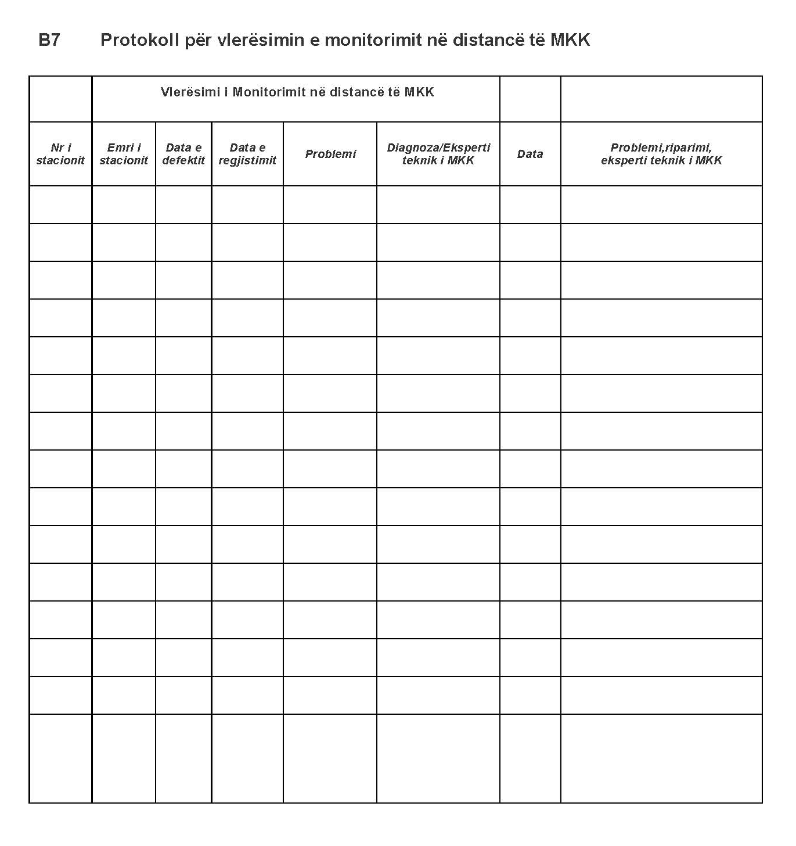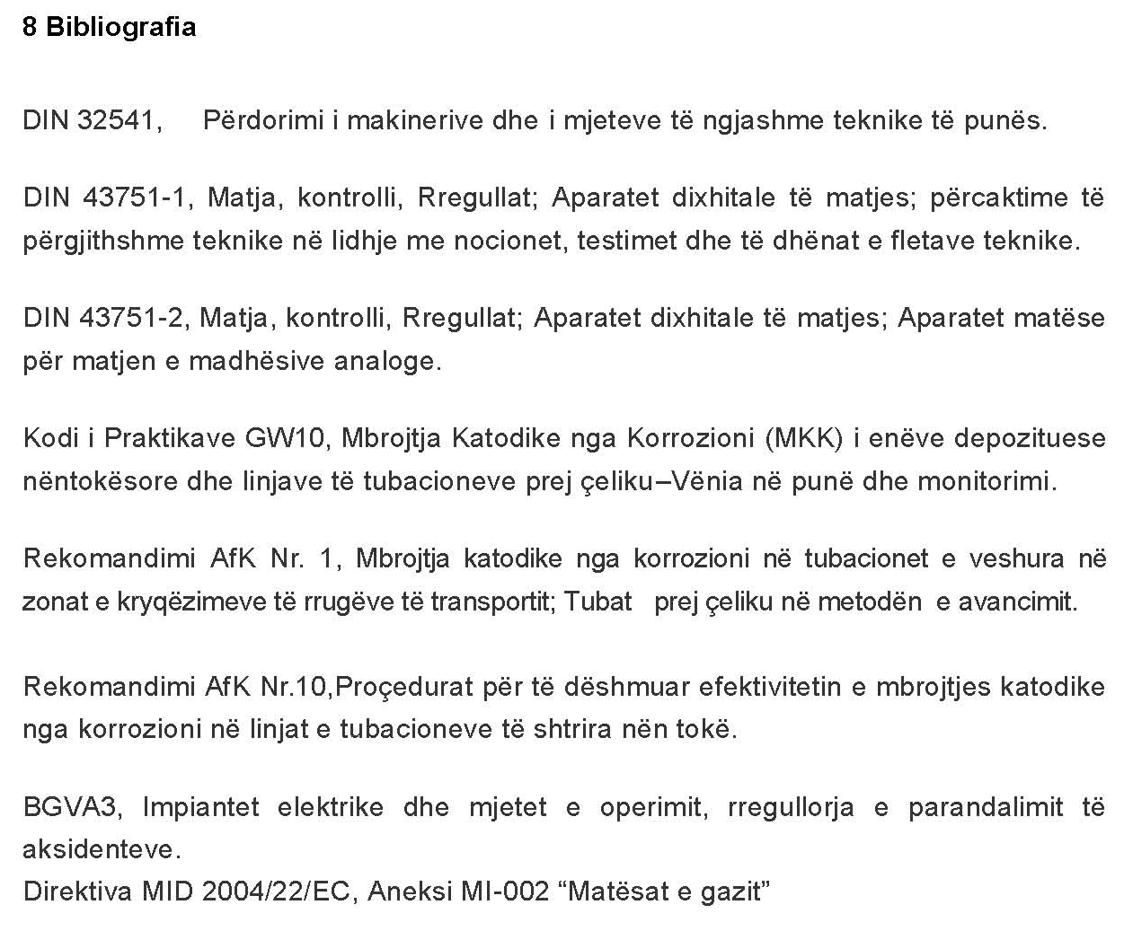

Rregullat Teknike për Industrinë e Gazit
Kodi i Praktikave G 1000 – Nëntor 2005
Kërkesat teknike për kualifikimin dhe organizimin e shoqërive për operimin e impianteve të furnizimit të publikut me gaz nëpërmjet rrjetit të tubacioneve. (Impiantet e furnizimit me gaz)

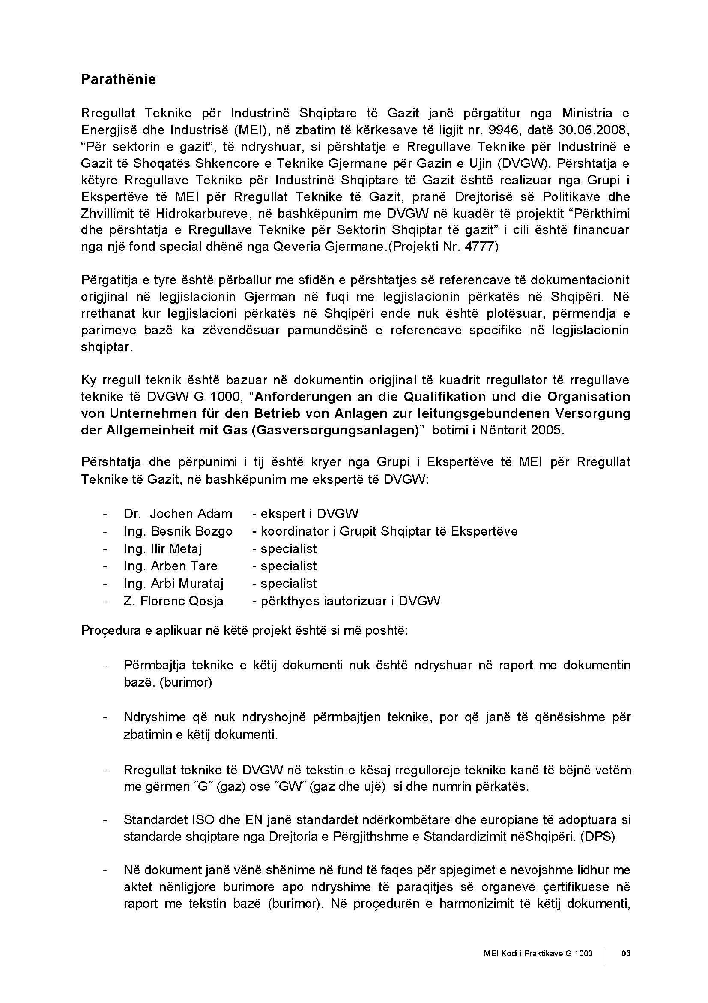
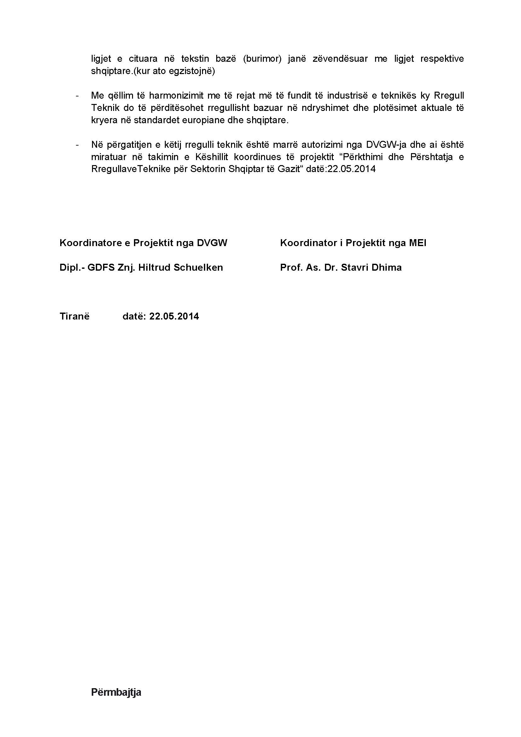

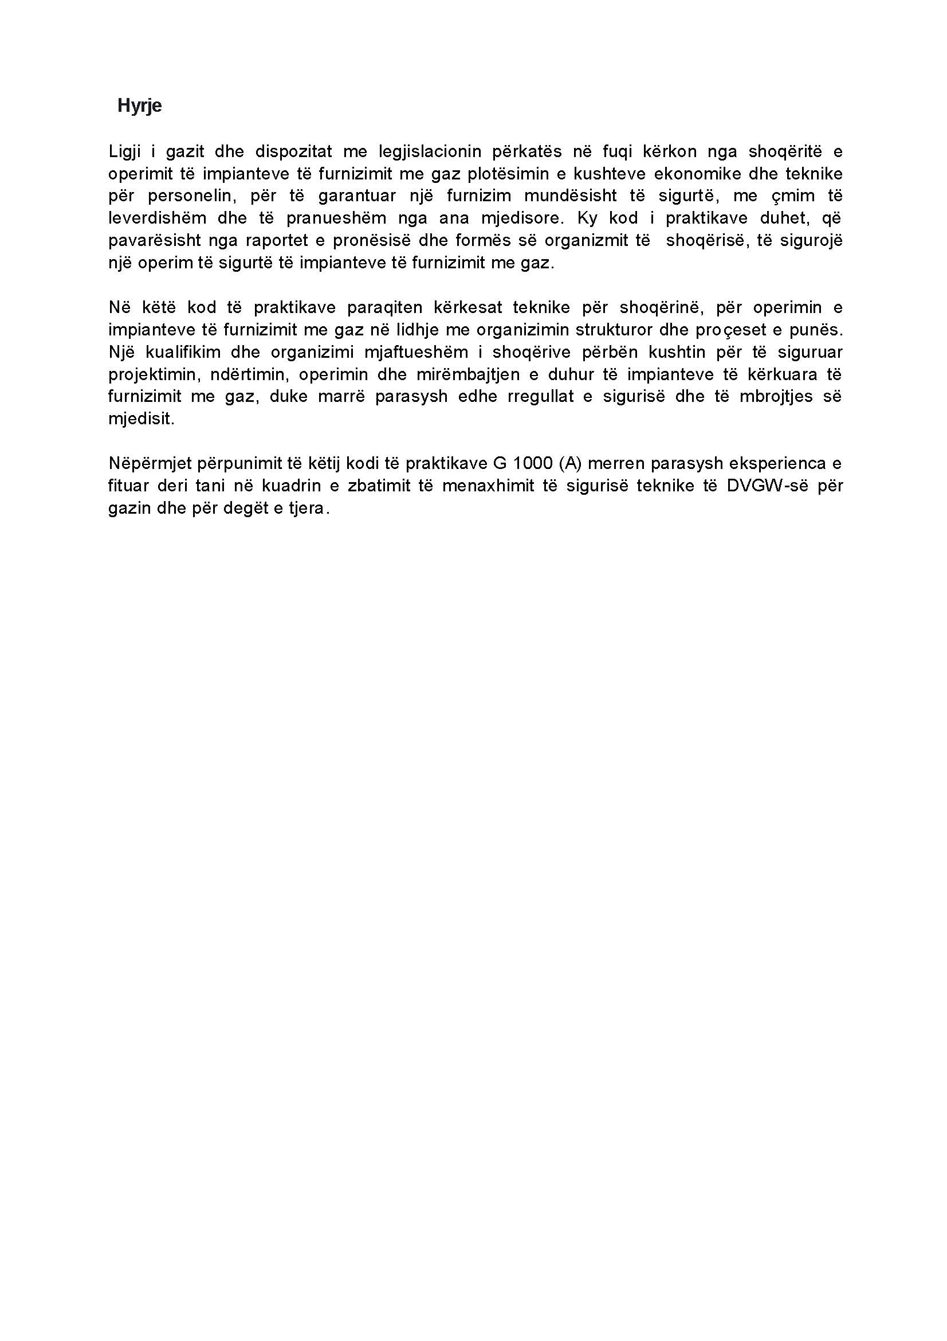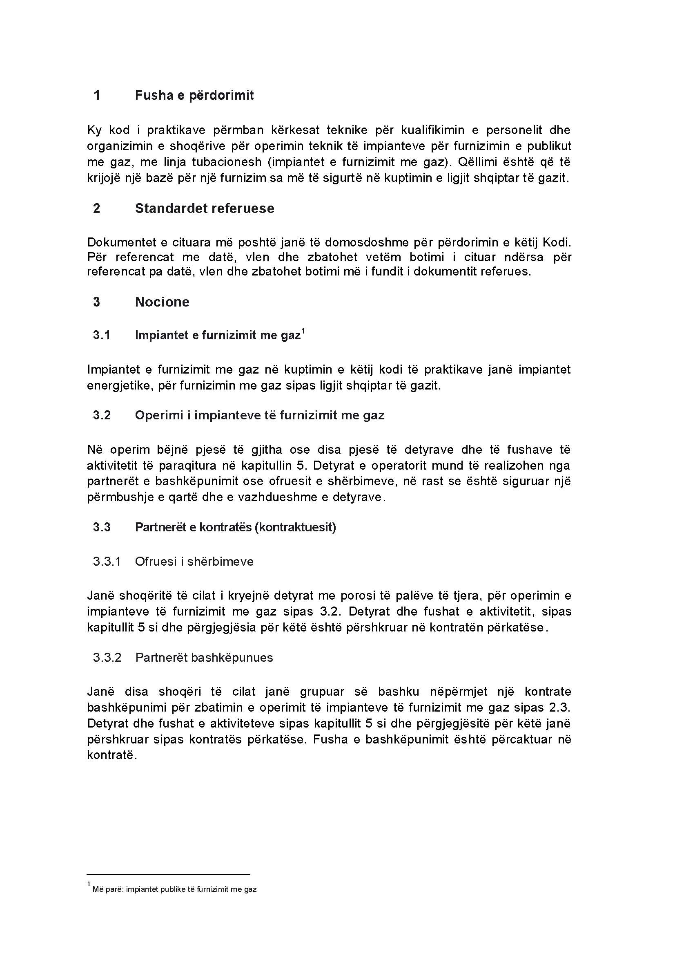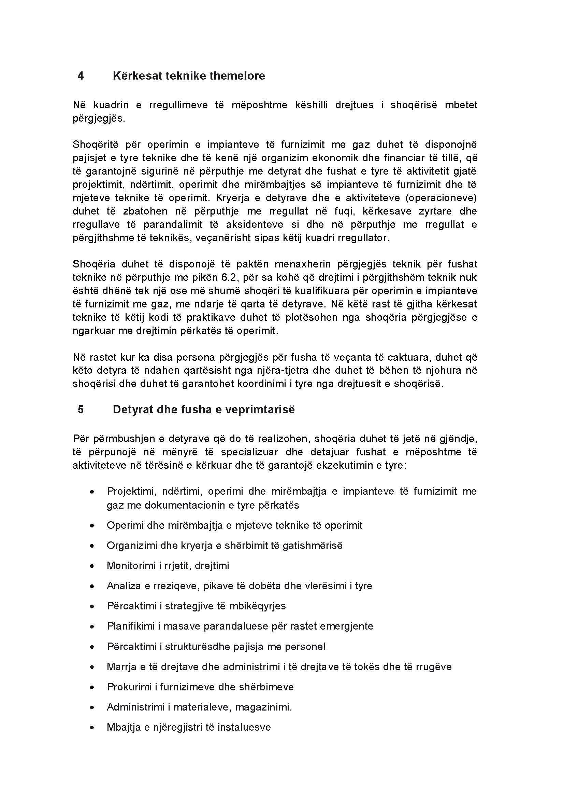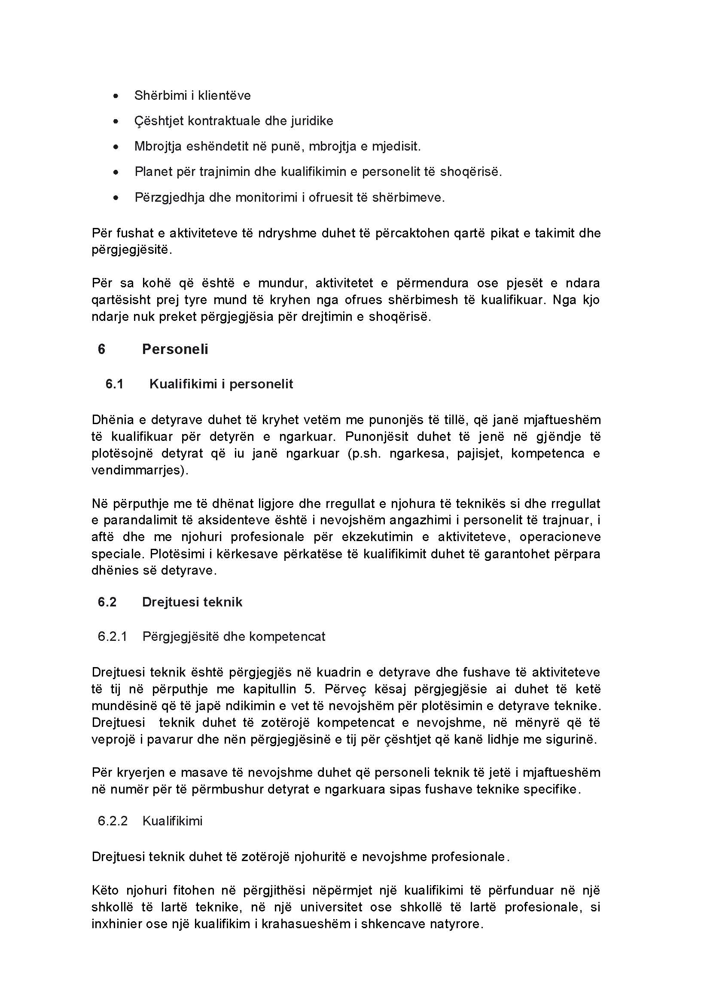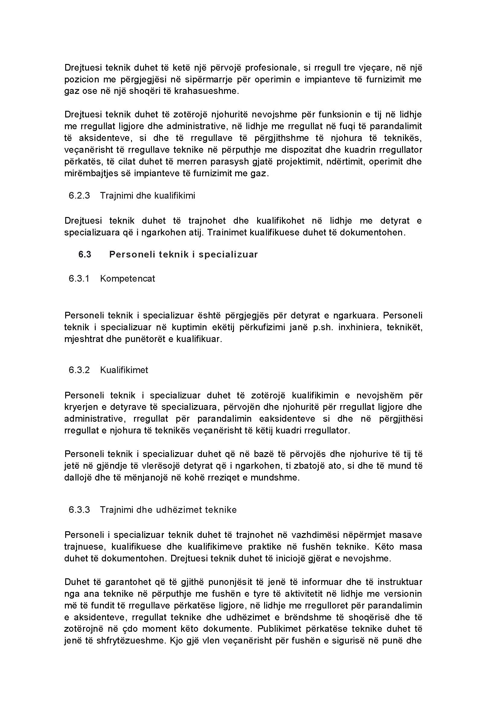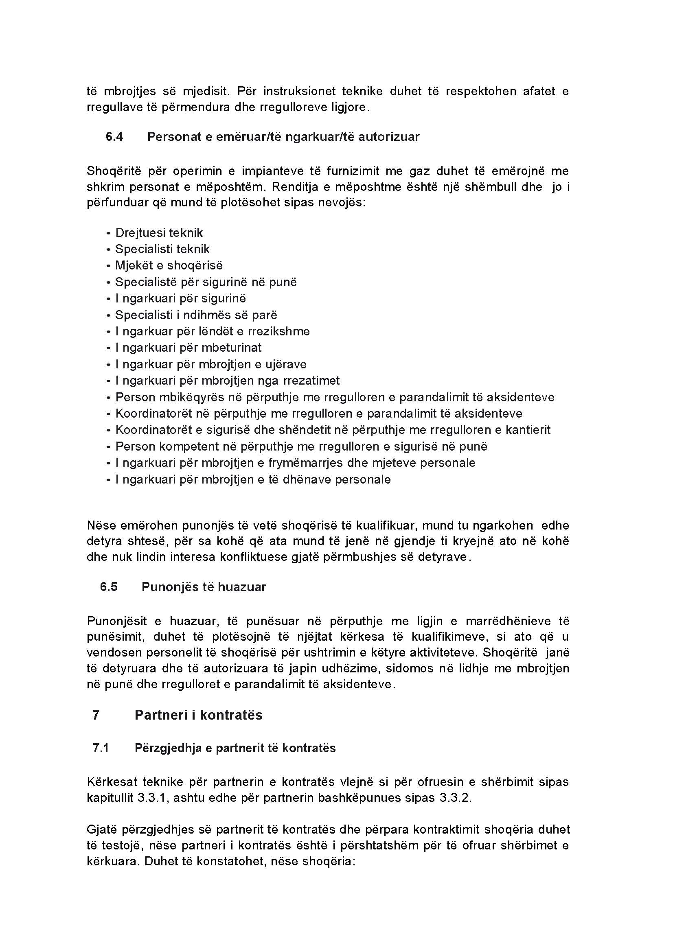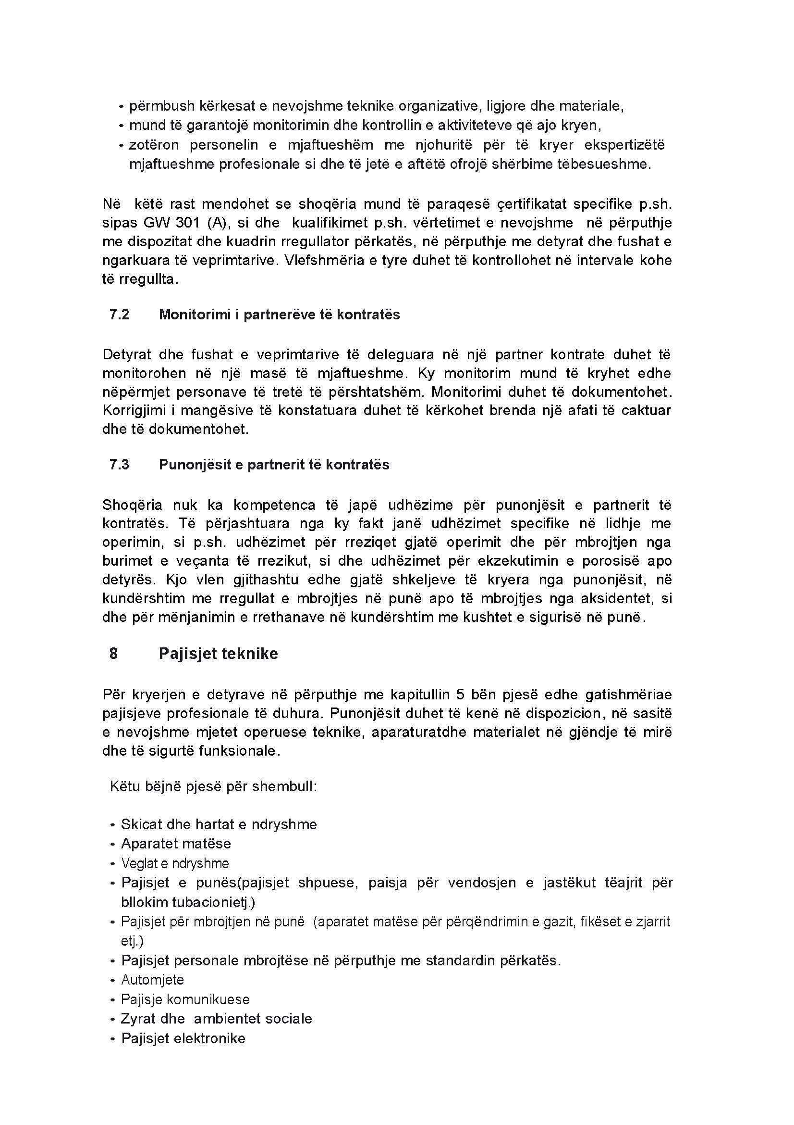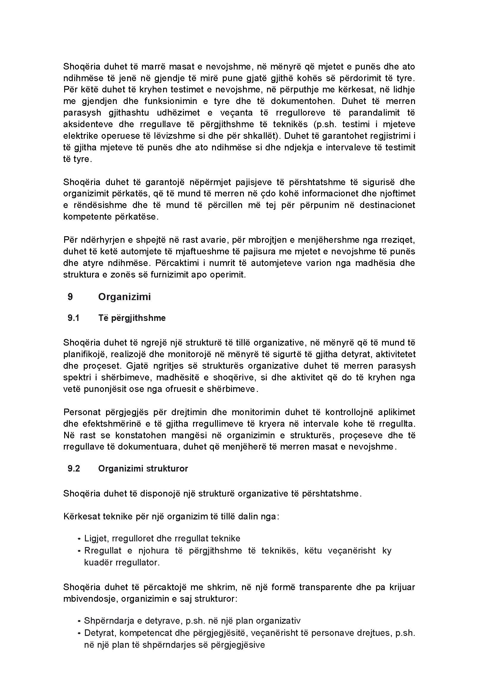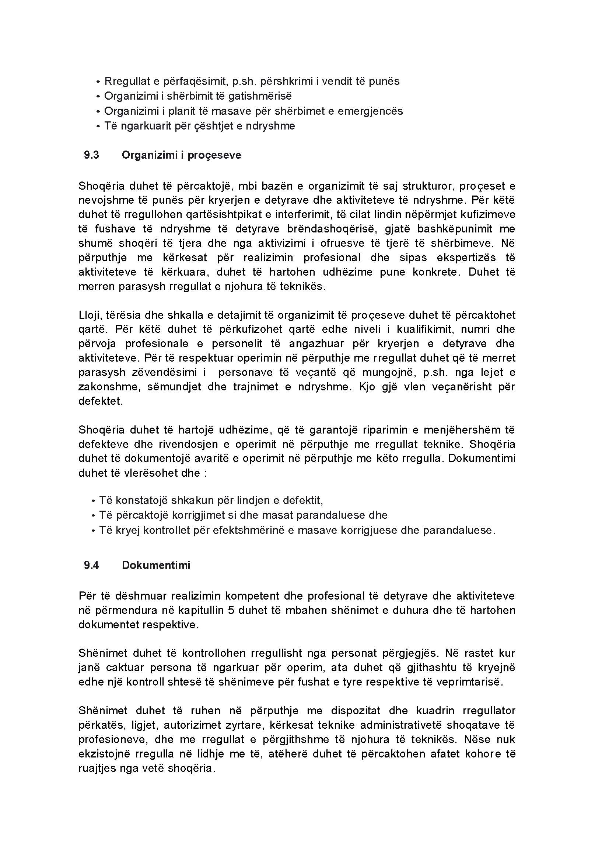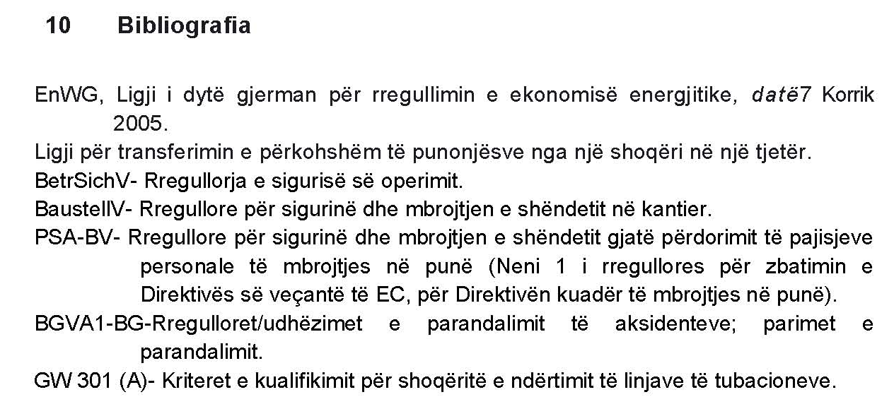

Rregullat Teknike për Industrinë e Gazit
Kodi i praktikave G 1010 - Nëntor 2005
Kërkesat teknike për kualifikimin dhe organizimin e operatorëve të stacioneve të gazit natyror në zonën industriale

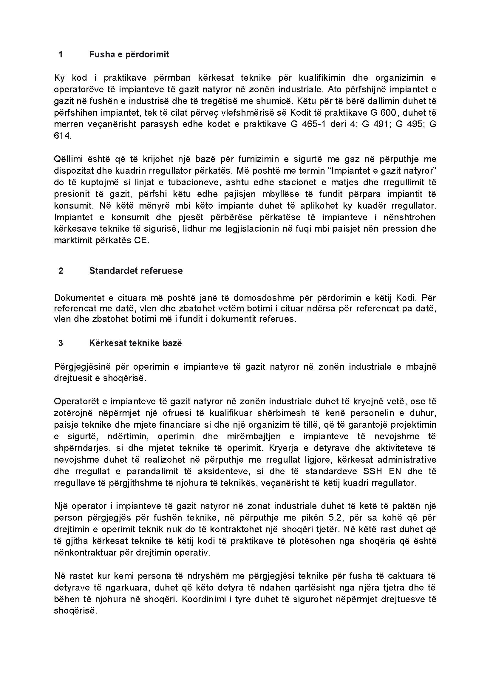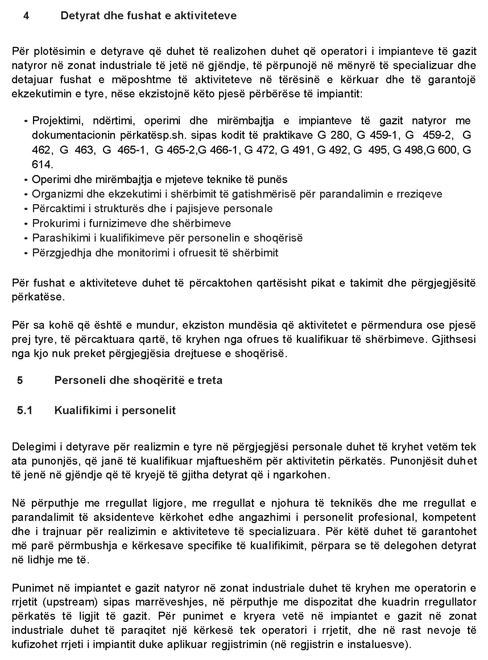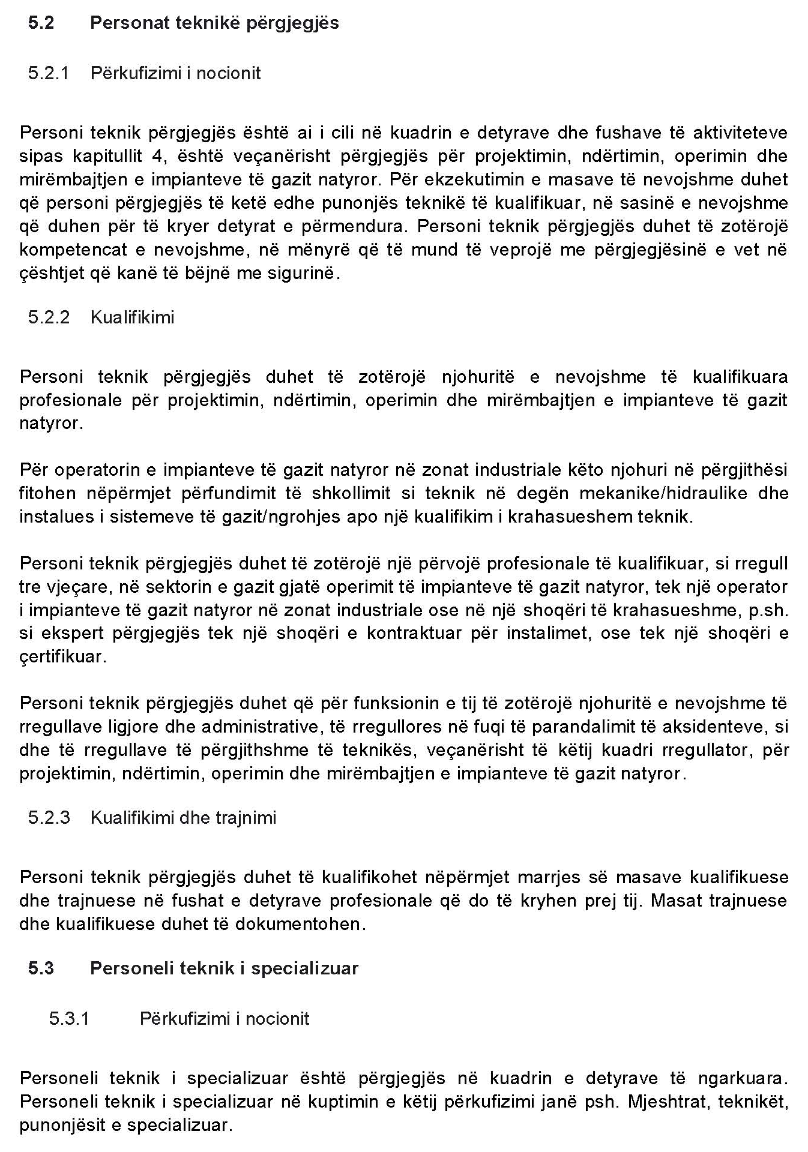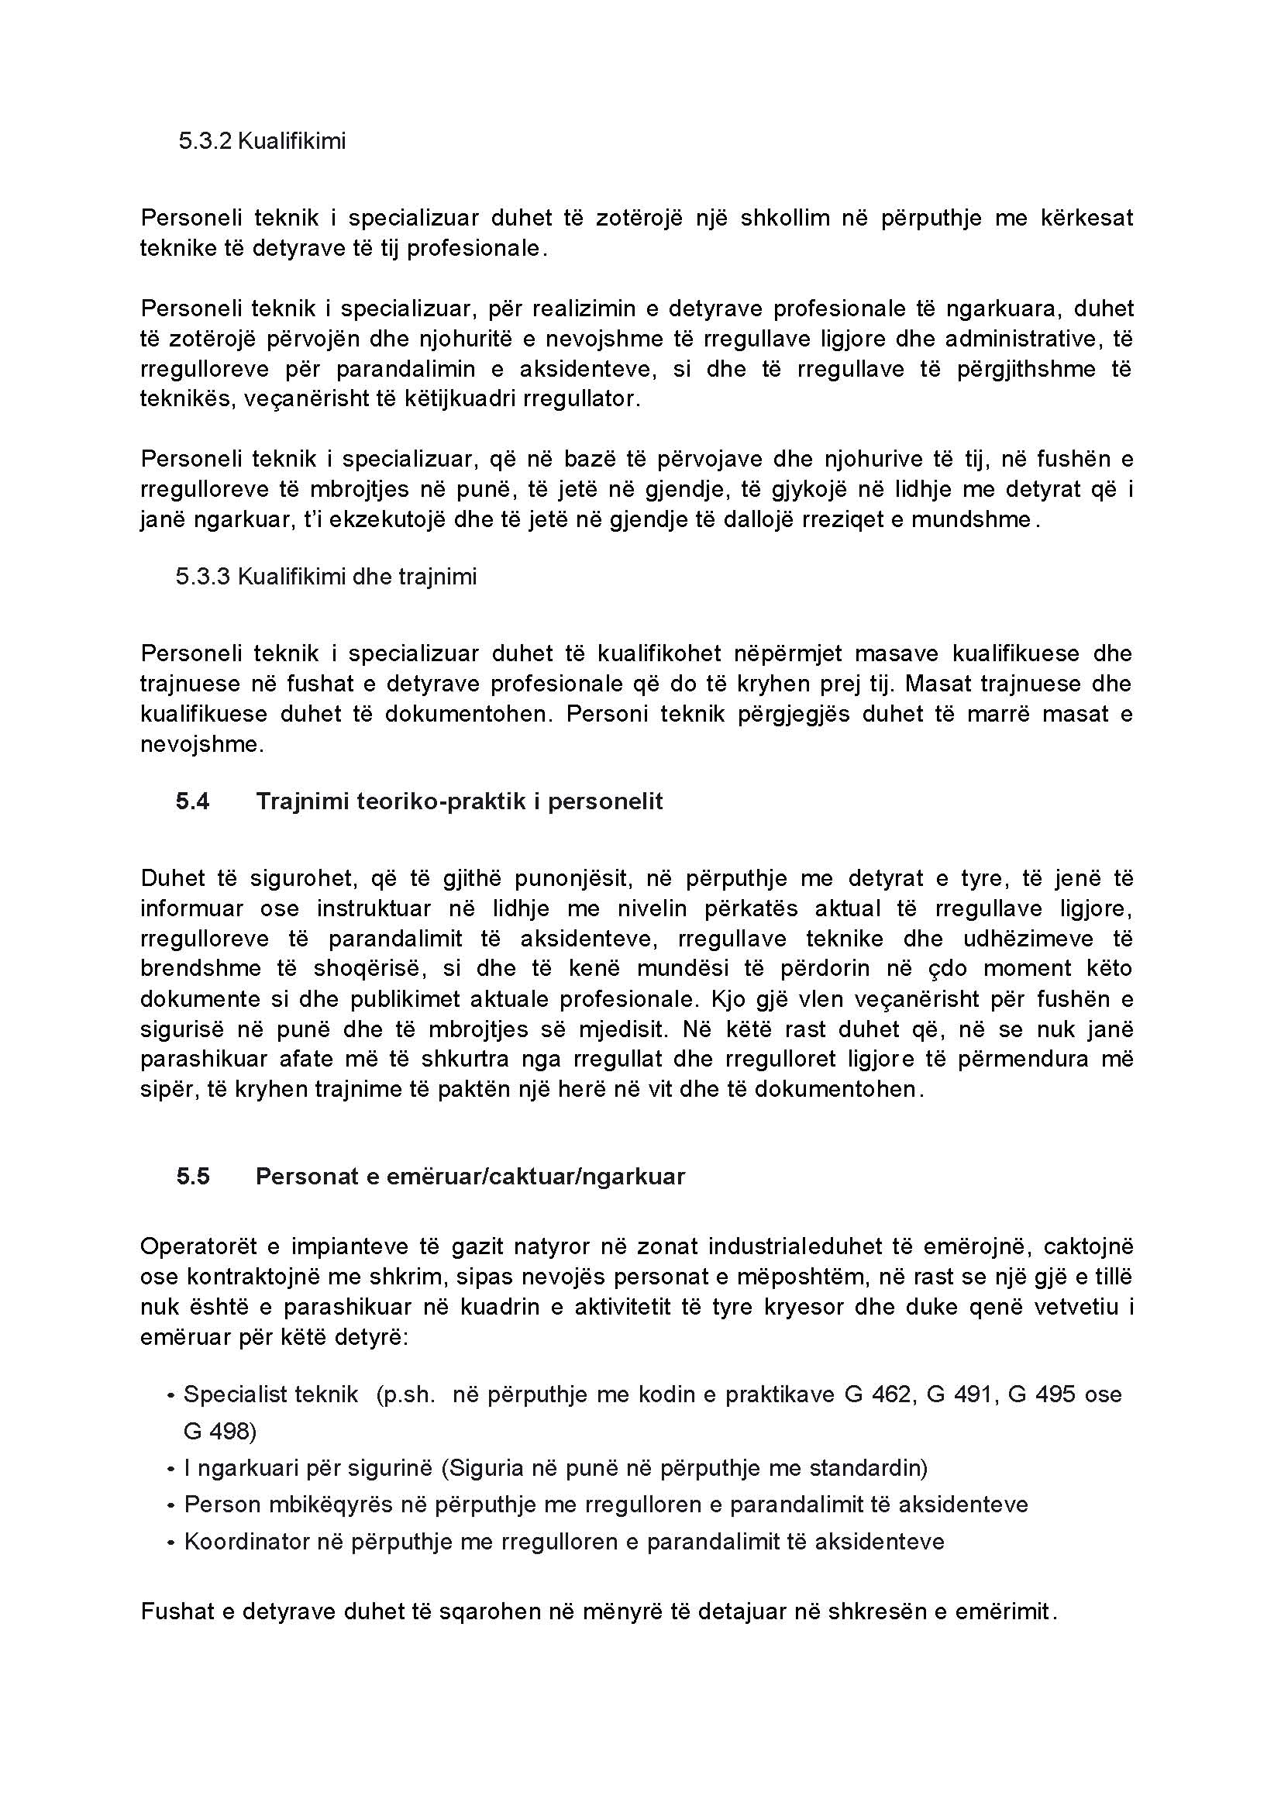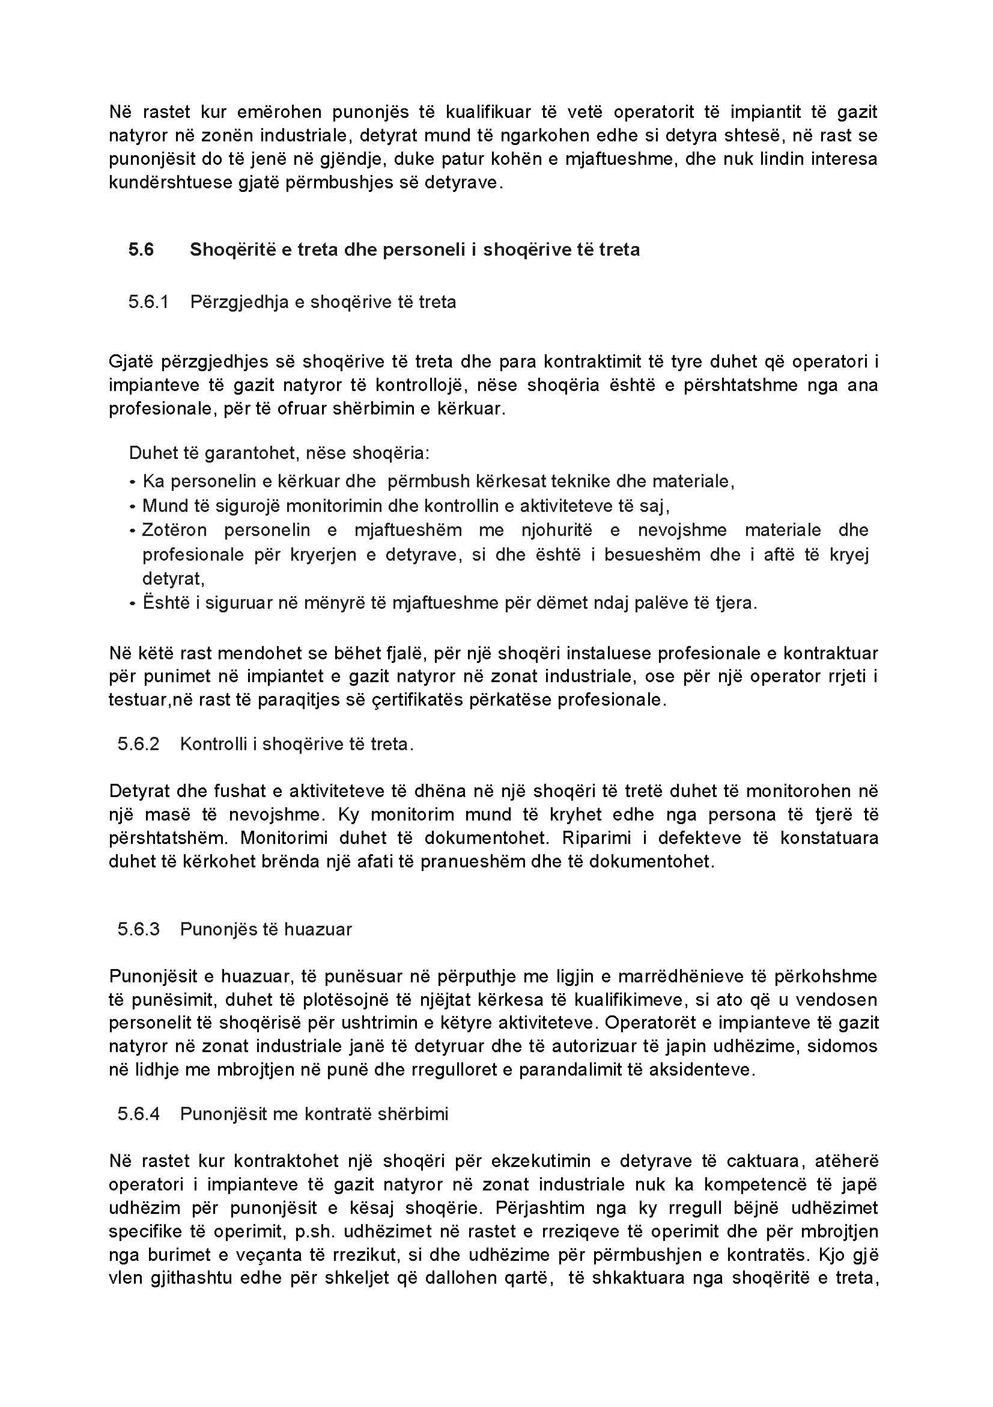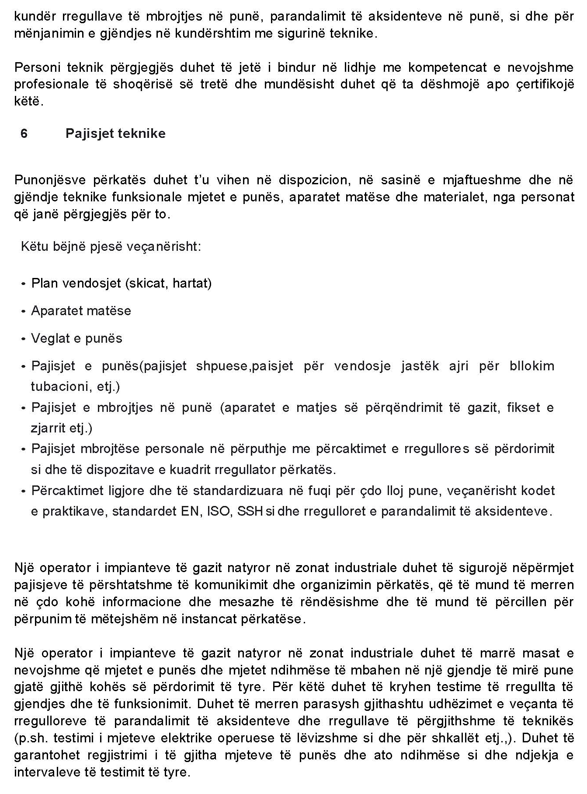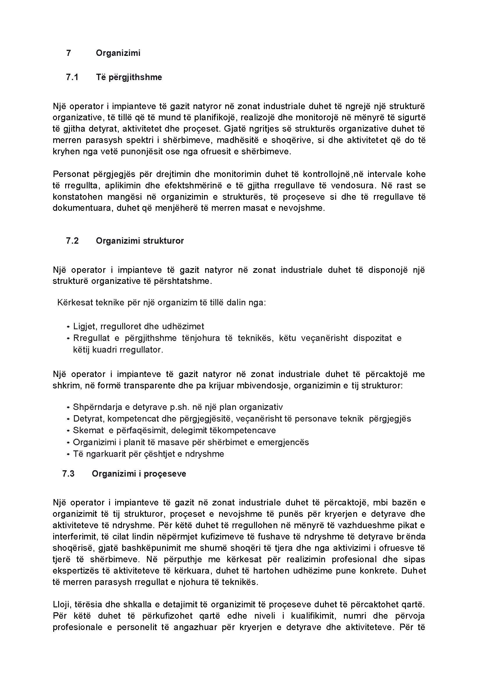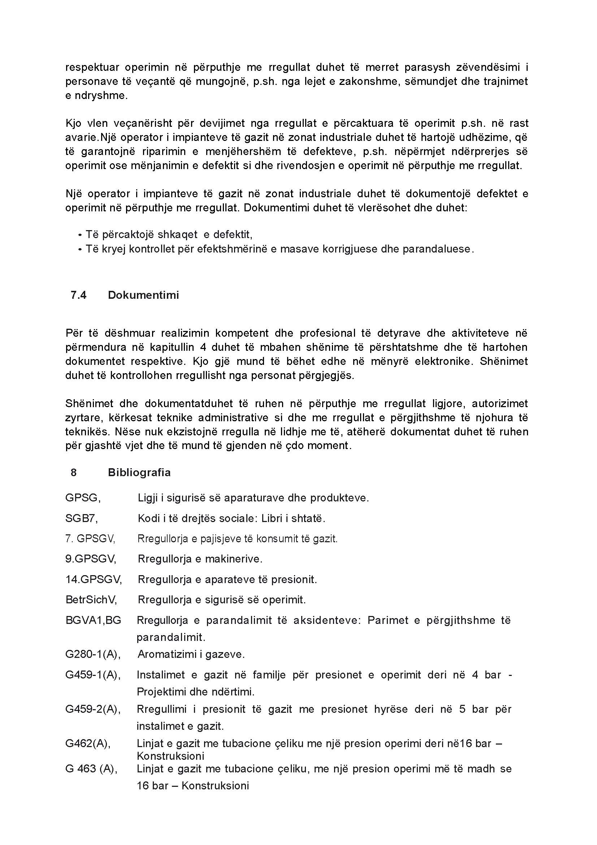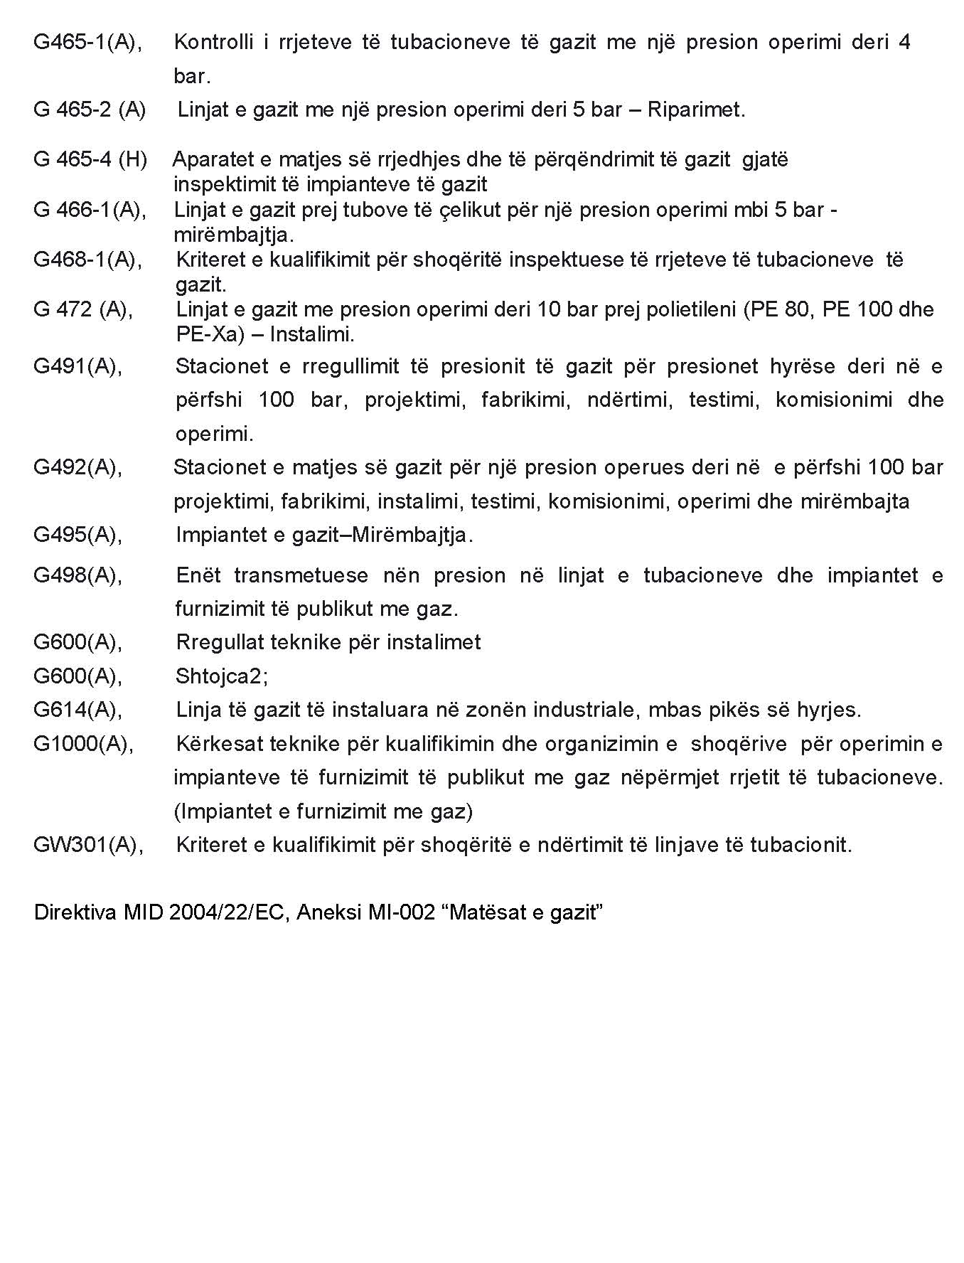

Rregullat Teknike për Industrinë e Gazit
Kodi i praktikave GW 12 – Tetor 2010
Projektimi dhe ndërtimi i mbrojtjes katodike nga korrozioni (MKK) për enët depozituese nëntokësore dhe linjat e tubacioneve prej çeliku.
